Ügyszám: SZV 2025 / 14. szám

SZAKVÉLEMÉNY

Veresegyházon az Öreg tó, az Ivacsi - tó és a Malom - tó partján álló 231 db kijelölt élő fa vizuális - és műszeres vizsgálatáról

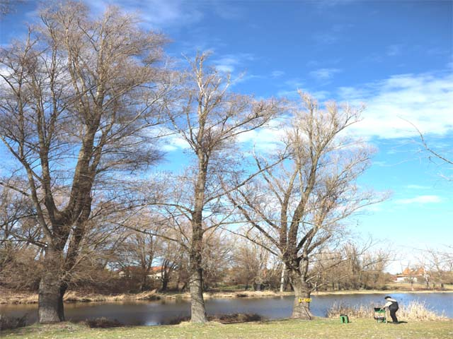
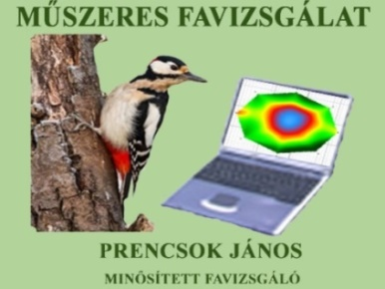

Salgótarján, 2025. március 29. 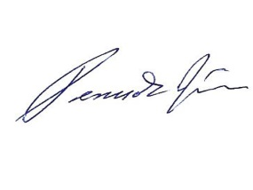
-------------------------------
Prencsok János
minősített favizsgáló

TARTALOMJEGYZÉK

- AZ ELJÁRÁS TÁRGYA, FELEK ADATAI 2

- SZAKÉRTŐI KÉRDÉSEK, FELADAT MEGHATÁROZÁS 3

- DOKUMENTÁCIÓ
  - Jegyzőkönyvek a vizsgált fákról 3
  - Fényképek a helyszínről 3
  - A szakértői működést meghatározó előírások 3

- VIZSGÁLATI METODIKA 3-4

- VÁLASZ A FELTETT KÉRDÉSEKRE 4-5

- MELLÉKLETEK 6-238

- Az eljárás tárgya, a felek adatai

Szakértői ügyszám: SZV /2025/14. sz.
Az eljárás jellege: Megrendelés
Az eljárás tárgya: Veresegyházon 231 db élő fa vizuális és műszeres
vizsgálata.
Megbízó: Veresegyházi Polgármesteri Hivatal
2112 Veresegyház, Fő út 35.

Képviseli: Cserháti Ferenc polgármester
Megbízás száma: 31604-1/2024.
kelte: 2024.12. 16.
helyszínelés: 2025.03. 03 – 03. 20.

- Szakértői kérdések, feladat meghatározás
2.1 A szakértő feladatát képezi Veresegyházon 231 db kijelölt élő fa vizuális - és műszeres vizsgálata, Szakvélemény készítése.

- Dokumentáció

  - Jegyzőkönyvek a vizsgált fákról (1-231. sz. mellékletek)
Eljáró szakértő elkészítette.
  - Fényképek a helyszínről (Jegyzőkönyvekben)
Eljáró szakértő elkészítette.
  - A szakértői működést meghatározó előírások
Beszerzésre és alkalmazásra kerültek.

- Vizsgálati metodika

- Előzmények rövid összefoglalása
A Megbízó megbízta Prencsok János minősített favizsgáló szakértőt a 231 db kijelölt élő fa vizuális - és műszeres vizsgálatára, a veszélyességük felmérésére.
- A helyszíni munka menete, megállapításai

A helyszíni munkát a kedvezőtlen időjárási körülmények miatt 2025. 02.10 – 03. 20. között tudtam elvégezni. Ennek során először körbejártuk a három tavat és festékkel megjelöltük a vizsgálatot igénylő fákat, majd ezt követően vizuális - és műszeres vizsgálattal felmértem a kijelölt fák állapotát és veszélyességét, valamint vizsgáltam a környezetet is. A fákról fényképeket készítettem.
A megszerzett információk szerint az Öreg - tó és az Ivacsi – tó fáit az 1990-es években -, a Malom- - tó fáit pedig az 1980-as években ültették iskolások és horgászok részvételével.
Tekintentettel a jó – és vízben gazdag talajra a fák nagyon gyorsan fejlődtek, jóval idősebbeknek látszanak, mint a más körülmények között élők.
A helyszíni munka során azt tapasztaltam, hogy a tavak körül az idős fák alatt és mellett nagyon sok ember megfordult. Futók, fiatal-idős sétálók, kisgyermekeket babakocsiban tolók - és sétáltatók, iskolások csoportosan, akik a jó levegő és szép látvány miatt nap, mint nap ellátogatnak a tavak partjára. Ezen kívül természetesen a horgászok, akik néhány téli hét kivételével állandóan a parton tartózkodnak.
A fentiekre tekintettel nagyon fontos, hogy az itt élő fák ne jelentsenek életveszélyt sem az emberekre sem a fák közelében lévő egyéb vagyoni tárgyakra.
Ezeket a fákat az ültetésük óta még soha nem ápolták-gondozták. A koruk miatt nagyon soknál megindult a száradás – kiszáradás (megnőtt az elszáradt ágak letörésének veszélye) és a vizes – laza talajokon a jelentős korona felületek miatt megnőtt a tőből való kidőlés veszélye is (a szél nagy felületet támadhat).
A vizsgálatok során elsődleges szempont volt az életveszély elhárítása, amelynek következménye sajnos a fa kivágása vagy a megfelelő szakszerű ápolás elvégzése lehet. Az eddig elmaradt kezelések-ápolások következtében jelentős az olyan egyedek száma, amelyeket ápolással már nem lehet megmenteni, így azokat kivágásra kellett javasolnom.
A fákat az utólagos beazonosíthatóság miatt festéssel – számmal jelöltük és lefotóztuk.A több hetes helyszíni munka során sajnálattal tapasztaltuk, hogy sok helyen ismeretlen személyek a számokat leszedték és több fán a festést is lekaparták. A járókelők kérdésekre adott válaszaiból az derült ki, hogy a többség azt hiszi, hogy minden fát, amelyen szám van, ki fognak vágni. A számok letépése csupán a faápolók munkáját fogja nehezebbé tenni, mert csak a festés vagy a fénykép alapján tudják azonosítani a kezelendő fát.
Minden ingatlan tulajdonos felelős a tulajdonában lévő területen megtörtént balesetekért, így a kidőlt fa - leszakadt ág által okozott sérülésért vagy anyagi kárért. A vizsgált fák önkormányzati területen találhatók, ezért itt az Önkormányzat a felelős, neki kell döntenie a területen található fák kezelésével kapcsolatosan.
Még egyszer elmondom, hogy a veszélyes fák kivágásával életeket menthetünk meg.

- Válasz a feltett kérdésekre

  - A szakértő feladatát képezi Veresegyházon 231 db élő fa vizuális - és műszeres vizsgálata és veszélyességük megállapítása.
Válasz: A fák vizsgálatát elvégeztem, amelyek megállapításait az 1 - 231. számú
mellékletekben található jegyzőkönyvek tartalmazzák.

Megjegyzés: A fák belső műszeres vizsgálatát a törzs 0 – 2,5 m közötti részének vizsgálatával végeztem. A törzs magasabb részeinek, illetve a vázágak koronában lévő részeinek

biztonságos műszeres vizsgálatát csak kosaras autó segítségével lehet elvégezni. A gyökér felszín alatti vizsgálatára nem került sor, annak vélelmezett gyengülése (pl. tó meder, rézsű, korhadás, stb.) a Jegyzőkönyvekben rögzítésre kerültek.

Megköszönve a Megbízó együttműködését és bizalmát, a szakértés reményét fejezi ki aziránt, hogy tanulmánya a szükséges, elégséges és lehetséges információkat tartalmazza, ugyanakkor készen áll szakvéleménye igény szerinti kiegészítésére, további kérdések megválaszolására.

Salgótarján, 2025. március 29.
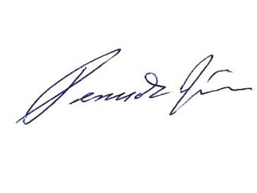
Prencsok János
minősített favizsgáló


MELLÉKLETEK

- számú melléklet
Fakopp mérési jegyzőkönyv Fa kódja: Fa 1
Megrendelő: Veresegyházi Polgármesteri Hivatal Vizsgálat ideje: 2025. 03. 03 – 20.
Helység: Veresegyház Fa helye: Öreg -tó partján
Fafaj: Populus nigra (Fekete nyár) Fa magasság: 12 m, Törzs magasság: 2,5 m, Kor: 15 év
Mérés : 100 cm-en, Kerület: 95 cm Átmérő: 32 - 32 cm Korona átmérő: 3,5 m
Vizsgálatot végezte: Prencsok János

Gyökérzet és gyökérnyak állapota: Ép, sérült, gyökérsérülés, gy. nyak sérülés, (korhadás, tó meder)
Radó-féle osztályzat: 3
Gyökér kezelése: Nem szükséges, gyökér ápolás, gy.nyak ápolás, gyökérzóna feltöltése, sebkezelés.

Törzs állapota: Ép, sérült, korhadó, odú, repedés, benőtt ágcsonkok, korhadó ágcsonkok, fagyléc, kéregsérülés, epifiton növények, rákos kinövések,
Radó-féle osztályzat: 2,5 Korhadt terület: %
Törzs kezelése: Nem szükséges, sérülések kezelése, sarjhajtások levágása, sebkezelés, KIVÁGÁS

Koronaalap és korona állapota: Ép, sérült, vázág sérülés, odvas, korhadt, száradó ágak-ágcsonkok, féloldalas korona , korona út fölé -tó fölé lóg, korona másik fa koronájával összeér,
Radó-féle osztályzat: 3
Korona alap és korona kezelés: Nem szükséges, korona csökkentés %, vázágak csonkolása, száraz ágak-ágcsonkok levágása, koronaalakító – ápoló - szárazoló metszés, visszavágás, korona ritkítás, súlypontjavítás, ifjítás, sebkezelés, út fölé tó - fölé érő ágak kurtítása, vázágak összekötése, KIVÁGÁS.

A fa egészségi állapota és életképessége: Értékszám: 1 A fa általános állapot mutatója: 30 %
A fa statikai állapota: (súlypont) Középen, K -ra(re) 2 m-re. Közmű 5 m-en belül: van, nincs.
A fa kockázatelemzését befolyásoló tényezők:
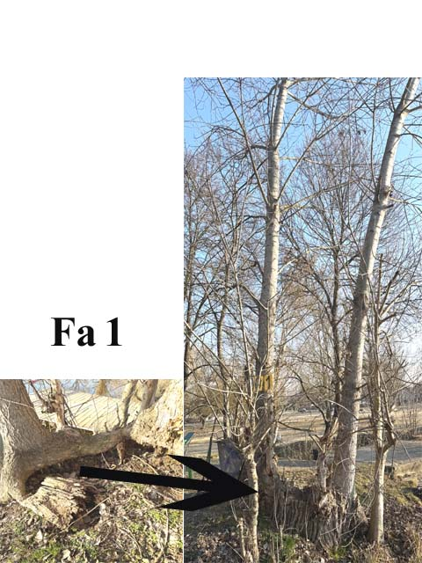
A fa környezete:
épület: m, szaletli: m, parkoló: m, pad: m,
út: m, kerítés: m, vezeték: m, tó: 1 m, stég: 2 m,
lámpa: m, oszlop: m, egyéb: gyalogút: 1 m,
A fa élőhelyének minősége: jó
Környezeti veszélyeztetettség: Alacsony, közepes,
magas kockázat (emberek, egyéb vagyontárgyak)
Kezelési javaslat: A gyökfő erős korhadása miatt
a fa veszélyessé vált, ezért a kivágása javasolt.

Megjegyzés: A pótlásra kőrist javasolok.

- számú melléklet
Fakopp mérési jegyzőkönyv Fa kódja: Fa 2
Megrendelő: Veresegyházi Polgármesteri Hivatal Vizsgálat ideje: 2025. 03. 03 – 20.
Helység: Veresegyház Fa helye: Öreg -tó partján
Fafaj: Populus nigra (Fekete nyár) Fa magasság: 12 m, Törzs magasság: 2,5 m, Kor: 35 év
Mérés : 120 cm-en, Kerület: 164 cm Átmérő: 106 - 112 cm Korona átmérő: 12 m
Vizsgálatot végezte: Prencsok János

Gyökérzet és gyökérnyak állapota: Ép, sérült, gyökérsérülés, gy. nyak sérülés, ( tó meder)
Radó-féle osztályzat: 3
Gyökér kezelése: Nem szükséges, gyökér ápolás, gy.nyak ápolás, gyökérzóna feltöltése, sebkezelés.

Törzs állapota: Ép, sérült, korhadó, odú, repedés, benőtt ágcsonkok, korhadó ágcsonkok, fagyléc, kéregsérülés, epifiton növények, rákos kinövések,
Radó-féle osztályzat: 3 Korhadt terület: 14 %
Törzs kezelése: Nem szükséges, sérülések kezelése, sarjhajtások levágása, sebkezelés, KIVÁGÁS

Koronaalap és korona állapota: Ép, sérült, vázág sérülés, odvas, korhadt, száradó ágak-ágcsonkok, féloldalas korona , korona út fölé -tó fölé lóg, korona másik fa koronájával összeér, a vázág 8 m-en ketté törött.
Radó-féle osztályzat: 3
Korona alap és korona kezelés: Nem szükséges, korona csökkentés %, vázágak csonkolása, száraz ágak-ágcsonkok levágása, koronaalakító – ápoló - szárazoló metszés, visszavágás, korona ritkítás, súlypontjavítás, ifjítás, sebkezelés, út fölé - tó fölé érő ágak kurtítása, vázágak összekötése, KIVÁGÁS.

A fa egészségi állapota és életképessége: Értékszám: 2,5 A fa általános állapot mutatója: 20 %
A fa statikai állapota: (súlypont) Középen, -ra(re) m-re. Közmű 5 m-en belül: van, nincs.
A fa kockázatelemzését befolyásoló tényezők:
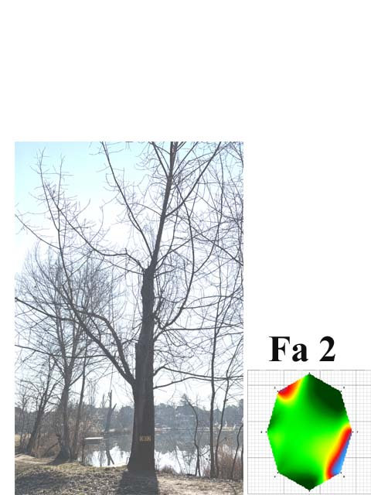
A fa környezete:
épület: m, szaletli: m, parkoló: m, pad: m,
út: m, kerítés: m, vezeték: m, tó: 2 m, stég: 2 m,
lámpa: m, oszlop: m, egyéb: gyalogút: 1 m,
A fa élőhelyének minősége: jó
Környezeti veszélyeztetettség: Alacsony, közepes,
magas kockázat (emberek, egyéb vagyontárgyak)
Kezelési javaslat: A leírt kezelések elvégzése
után és rendszeres felülvizsgálat mellett a
fa továbbra is fenntartható.

Megjegyzés: Felülvizsgálat 3 év múlva javasolt.

- számú melléklet
Fakopp mérési jegyzőkönyv Fa kódja: Fa 3
Megrendelő: Veresegyházi Polgármesteri Hivatal Vizsgálat ideje: 2025. 03. 03 – 20.
Helység: Veresegyház Fa helye: Öreg -tó partján
Fafaj: Populus nigra (Fekete nyár) Fa magasság: 24 m, Törzs magasság: 4 m, Kor: 45 év
Mérés : 120 cm-en, Kerület: 368 cm Átmérő: 120 - 123 cm Korona átmérő: 12 m
Vizsgálatot végezte: Prencsok János

Gyökérzet és gyökérnyak állapota: Ép, sérült, gyökérsérülés, gy. nyak sérülés, ( tó meder)
Radó-féle osztályzat: 3
Gyökér kezelése: Nem szükséges, gyökér ápolás, gy.nyak ápolás, gyökérzóna feltöltése, sebkezelés.

Törzs állapota: Ép, sérült, korhadó, odú, repedés, benőtt ágcsonkok, korhadó ágcsonkok, fagyléc, kéregsérülés, epifiton növények, rákos kinövések,
Radó-féle osztályzat: 3 Korhadt terület: 8 %
Törzs kezelése: Nem szükséges, sérülések kezelése, sarjhajtások levágása, sebkezelés, KIVÁGÁS

Koronaalap és korona állapota: Ép, sérült, vázág sérülés, odvas, korhadt, száradó ágak-ágcsonkok, féloldalas korona , korona út fölé -tó fölé lóg, korona másik fa koronájával összeér,
Radó-féle osztályzat: 3
Korona alap és korona kezelés: Nem szükséges, korona csökkentés %, vázágak csonkolása, száraz ágak-ágcsonkok levágása, koronaalakító – ápoló - szárazoló metszés, visszavágás, korona ritkítás, súlypontjavítás, ifjítás, sebkezelés, út fölé - tó fölé érő ágak kurtítása, vázágak összekötése, KIVÁGÁS.

A fa egészségi állapota és életképessége: Értékszám: 3 A fa általános állapot mutatója: 50 %
A fa statikai állapota: (súlypont) Középen, -ra(re) m-re. Közmű 5 m-en belül: van, nincs.
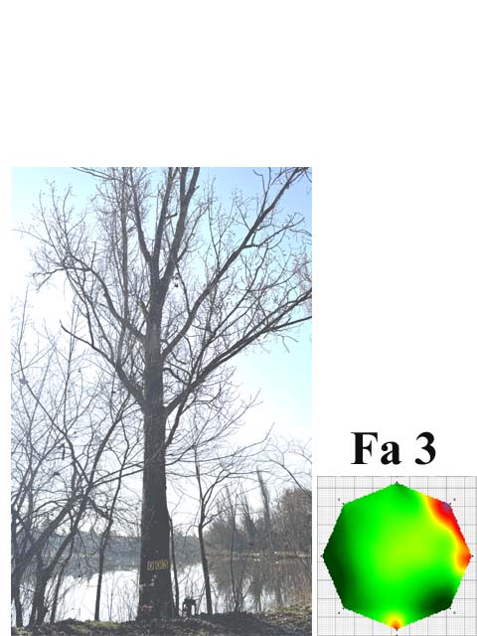
A fa kockázatelemzését befolyásoló tényezők:
A fa környezete:
épület: m, szaletli: m, parkoló:17 m, pad: m,
út: m, kerítés: m, vezeték: m, tó: 2 m, stég: m,
lámpa: m, oszlop: m, egyéb: gyalogút: 6 m,
A fa élőhelyének minősége: jó
Környezeti veszélyeztetettség: Alacsony, közepes,
magas kockázat (emberek, egyéb vagyontárgyak)
Kezelési javaslat: A leírt kezelések elvégzése
után és rendszeres felülvizsgálat mellett a
fa továbbra is fenntartható.

Megjegyzés: Felülvizsgálat 3 év múlva javasolt.

- számú melléklet
Fakopp mérési jegyzőkönyv Fa kódja: Fa 4
Megrendelő: Veresegyházi Polgármesteri Hivatal Vizsgálat ideje: 2025. 03. 03 – 20.
Helység: Veresegyház Fa helye: Öreg -tó partján
Fafaj: Populus nigra italaca (Jegenyenyár ) Fa magasság: 25 m, Törzs magasság: 4 m, Kor: 45 év
Mérés : 110 cm-en, Kerület: 294 cm Átmérő: 90 - 90 cm Korona átmérő: 4 m
Vizsgálatot végezte: Prencsok János

Gyökérzet és gyökérnyak állapota: Ép, sérült, gyökérsérülés, gy. nyak sérülés, ( tó meder)
Radó-féle osztályzat: 3
Gyökér kezelése: Nem szükséges, gyökér ápolás, gy.nyak ápolás, gyökérzóna feltöltése, sebkezelés.

Törzs állapota: Ép, sérült, korhadó, odú, repedés, benőtt ágcsonkok, korhadó ágcsonkok, fagyléc, kéregsérülés, epifiton növények, rákos kinövések, kiszáradt!
Radó-féle osztályzat: 2 Korhadt terület: %
Törzs kezelése: Nem szükséges, sérülések kezelése, sarjhajtások levágása, sebkezelés, KIVÁGÁS

Koronaalap és korona állapota: Ép, sérült, vázág sérülés, odvas, korhadt, száradó ágak-ágcsonkok, féloldalas korona , korona út fölé -tó fölé lóg, korona másik fa koronájával összeér, kiszáradt.
Radó-féle osztályzat: 2
Korona alap és korona kezelés: Nem szükséges, korona csökkentés %, vázágak csonkolása, száraz ágak-ágcsonkok levágása, koronaalakító – ápoló - szárazoló metszés, visszavágás, korona ritkítás, súlypontjavítás, ifjítás, sebkezelés, út fölé tó - fölé érő ágak kurtítása, vázágak összekötése, KIVÁGÁS.

A fa egészségi állapota és életképessége: Értékszám: 1 A fa általános állapot mutatója: 10 %
A fa statikai állapota: (súlypont) Középen, -ra(re) m-re. Közmű 5 m-en belül: van, nincs.
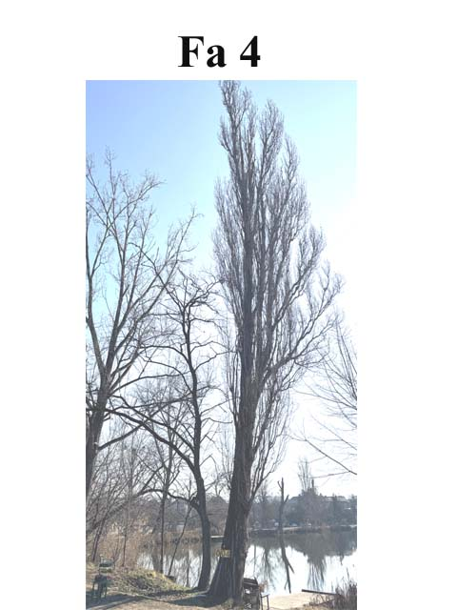
A fa kockázatelemzését befolyásoló tényezők:
A fa környezete:
épület: m, szaletli: m, parkoló: m, pad: m,
út: m, kerítés: m, vezeték: m, tó: 1 m, stég: 1 m,
lámpa: m, oszlop: m, egyéb: gyalogút: 8 m,
A fa élőhelyének minősége: jó
Környezeti veszélyeztetettség: Alacsony, közepes,
magas kockázat (emberek, egyéb vagyontárgyak)
Kezelési javaslat: A fa kiszáradása miatt
veszélyessé vált, ezért a kivágása javasolt.

Megjegyzés: A pótlásra kőrist javasolok.

- számú melléklet
Fakopp mérési jegyzőkönyv Fa kódja: Fa 5
Megrendelő: Veresegyházi Polgármesteri Hivatal Vizsgálat ideje: 2025. 03. 03 – 20.
Helység: Veresegyház Fa helye: Öreg -tó partján
Fafaj: Populus nigra (Fekete nyár) Fa magasság: 23 m, Törzs magasság: 5 m, Kor: 45 év
Mérés : 130 cm-en, Kerület: 305 cm Átmérő: 100 - 92 cm Korona átmérő: 15 m
Vizsgálatot végezte: Prencsok János

Gyökérzet és gyökérnyak állapota: Ép, sérült, gyökérsérülés, gy. nyak sérülés, ( tó meder)
Radó-féle osztályzat: 3
Gyökér kezelése: Nem szükséges, gyökér ápolás, gy.nyak ápolás, gyökérzóna feltöltése, sebkezelés.

Törzs állapota: Ép, sérült, korhadó, odú, repedés, benőtt ágcsonkok, korhadó ágcsonkok, fagyléc, kéregsérülés, epifiton növények, rákos kinövések,
Radó-féle osztályzat: 3 Korhadt terület: 30 %
Törzs kezelése: Nem szükséges, sarjhajtások levágása, sebkezelés, epifiton levágása, KIVÁGÁS

Koronaalap és korona állapota: Ép, sérült, vázág sérülés, odvas, korhadt, száradó ágak-ágcsonkok, féloldalas korona , korona út fölé -tó fölé lóg, korona másik fa koronájával összeér,
Radó-féle osztályzat: 3
Korona alap és korona kezelés: Nem szükséges, korona csökkentés 30 %, vázágak csonkolása, száraz ágak-ágcsonkok levágása, koronaalakító – ápoló - szárazoló metszés, visszavágás, korona ritkítás, súlypontjavítás, ifjítás, sebkezelés, út fölé - tó fölé érő ágak kurtítása, vázágak összekötése, KIVÁGÁS.

A fa egészségi állapota és életképessége: Értékszám: 3 A fa általános állapot mutatója: 50 %
A fa statikai állapota: (súlypont) Középen, -ra(re) m-re. Közmű 5 m-en belül: van, nincs.
A fa kockázatelemzését befolyásoló tényezők:
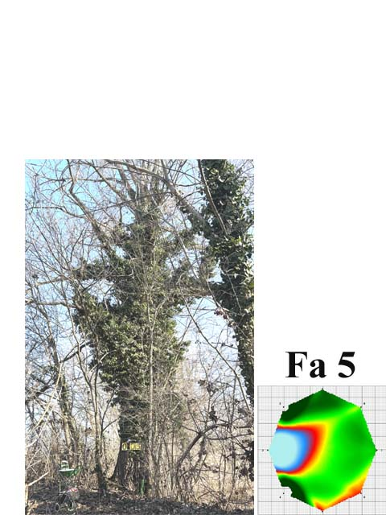
A fa környezete:
épület: m, szaletli: m, parkoló:20 m, pad: m,
út: m, kerítés: m, vezeték: m, tó: 10 m, stég: m,
lámpa: m, oszlop: m, egyéb: gyalogút: 3 m,
A fa élőhelyének minősége: jó
Környezeti veszélyeztetettség: Alacsony, közepes,
magas kockázat (emberek, egyéb vagyontárgyak)
Kezelési javaslat: A leírt kezelések elvégzése
után és rendszeres felülvizsgálat mellett a
fa továbbra is fenntartható.

Megjegyzés: Felülvizsgálat 3 év múlva javasolt.

- számú melléklet
Fakopp mérési jegyzőkönyv Fa kódja: Fa 6
Megrendelő: Veresegyházi Polgármesteri Hivatal Vizsgálat ideje: 2025. 03. 03 – 20.
Helység: Veresegyház Fa helye: Öreg -tó partján
Fafaj: Populus nigra (Fekete nyár) Fa magasság: 24 m, Törzs magasság: 5 m, Kor: 45 év
Mérés : 120 cm-en, Kerület: 276 cm Átmérő: 89 - 92 cm Korona átmérő: 14 m
Vizsgálatot végezte: Prencsok János

Gyökérzet és gyökérnyak állapota: Ép, sérült, gyökérsérülés, gy. nyak sérülés, ( tó meder)
Radó-féle osztályzat: 4
Gyökér kezelése: Nem szükséges, gyökér ápolás, gy.nyak ápolás, gyökérzóna feltöltése, sebkezelés.

Törzs állapota: Ép, sérült, korhadó, odú, repedés, benőtt ágcsonkok, korhadó ágcsonkok, fagyléc, kéregsérülés, epifiton növények, rákos kinövések,
Radó-féle osztályzat: 3 Korhadt terület: 1 %
Törzs kezelése: Nem szükséges, sarjhajtások levágása, sebkezelés, epifiton levágása, KIVÁGÁS

Koronaalap és korona állapota: Ép, sérült, vázág sérülés, odvas, korhadt, száradó ágak-ágcsonkok, féloldalas korona , korona út fölé -tó fölé lóg, korona másik fa koronájával összeér,
Radó-féle osztályzat: 3
Korona alap és korona kezelés: Nem szükséges, korona csökkentés 20 %, vázágak csonkolása, száraz ágak-ágcsonkok levágása, koronaalakító – ápoló - szárazoló metszés, visszavágás, korona ritkítás, súlypontjavítás, ifjítás, sebkezelés, út fölé - tó fölé érő ágak kurtítása, vázágak összekötése, KIVÁGÁS.

A fa egészségi állapota és életképessége: Értékszám: 3 A fa általános állapot mutatója: 60 %
A fa statikai állapota: (súlypont) Középen, -ra(re) m-re. Közmű 5 m-en belül: van, nincs.
A fa kockázatelemzését befolyásoló tényezők:
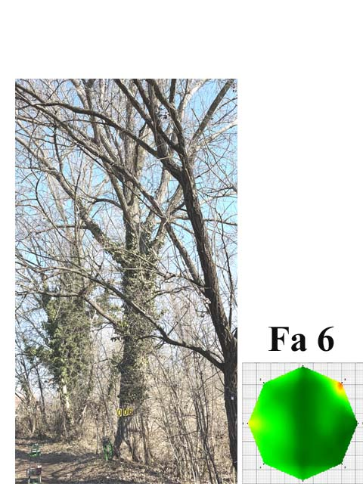
A fa környezete:
épület: m, szaletli: m, parkoló: m, pad: m,
út: m, kerítés: m, vezeték: m, tó: 6 m, stég:14 m,
lámpa: m, oszlop: m, egyéb: gyalogút: 2 m,
A fa élőhelyének minősége: jó
Környezeti veszélyeztetettség: Alacsony, közepes,
magas kockázat (emberek, egyéb vagyontárgyak)
Kezelési javaslat: A leírt kezelések elvégzése
után és rendszeres felülvizsgálat mellett a
fa továbbra is fenntartható.

Megjegyzés: Felülvizsgálat 3 év múlva javasolt.

- számú melléklet
Fakopp mérési jegyzőkönyv Fa kódja: Fa 7
Megrendelő: Veresegyházi Polgármesteri Hivatal Vizsgálat ideje: 2025. 03. 03 – 20.
Helység: Veresegyház Fa helye: Öreg -tó partján
Fafaj: Salix alba (Fehér fűz) Fa magasság: 11 m, Törzs magasság: 3 m, Kor: 30 év
Mérés : 110 cm-en, Kerület: 137 cm Átmérő: 44 - 42 cm Korona átmérő: 12 m
Vizsgálatot végezte: Prencsok János

Gyökérzet és gyökérnyak állapota: Ép, sérült, gyökérsérülés, gy. nyak sérülés, ( tó meder)
Radó-féle osztályzat: 4
Gyökér kezelése: Nem szükséges, gyökér ápolás, gy.nyak ápolás, gyökérzóna feltöltése, sebkezelés.

Törzs állapota: Ép, sérült, korhadó, odú, repedés, benőtt ágcsonkok, korhadó ágcsonkok, fagyléc, kéregsérülés, epifiton növények, rákos kinövések,
Radó-féle osztályzat: 3,5 Korhadt terület: %
Törzs kezelése: Nem szükséges, sarjhajtások levágása, sebkezelés, epifiton levágása, KIVÁGÁS

Koronaalap és korona állapota: Ép, sérült, vázág sérülés, odvas, korhadt, száradó ágak-ágcsonkok, féloldalas korona , korona út fölé -tó fölé lóg, korona másik fa koronájával összeér,
Radó-féle osztályzat: 3
Korona alap és korona kezelés: Nem szükséges, korona csökkentés %, vázágak csonkolása, száraz ágak-ágcsonkok levágása, koronaalakító – ápoló - szárazoló metszés, visszavágás, korona ritkítás, súlypontjavítás, ifjítás, sebkezelés, út fölé - tó fölé érő ágak kurtítása, vázágak összekötése, KIVÁGÁS.

A fa egészségi állapota és életképessége: Értékszám: 3 A fa általános állapot mutatója: 50 %
A fa statikai állapota: (súlypont) Középen, DK -ra(re) 3 m-re. Közmű 5 m-en belül: van, nincs.
A fa kockázatelemzését befolyásoló tényezők:
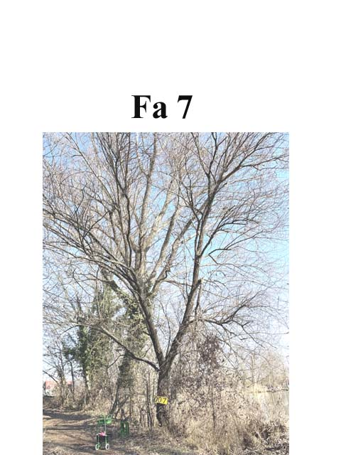
A fa környezete:
épület: m, szaletli: m, parkoló: m, pad: m,
út: m, kerítés: m, vezeték: m, tó: 4 m, stég: 6 m,
lámpa: m, oszlop: m, egyéb: gyalogút: 2 m,
A fa élőhelyének minősége: jó
Környezeti veszélyeztetettség: Alacsony, közepes,
magas kockázat (emberek, egyéb vagyontárgyak)
Kezelési javaslat: A leírt kezelések elvégzése
után és rendszeres felülvizsgálat mellett a
fa továbbra is fenntartható.

Megjegyzés: Felülvizsgálat 3 év múlva javasolt.

- számú melléklet
Fakopp mérési jegyzőkönyv Fa kódja: Fa 8
Megrendelő: Veresegyházi Polgármesteri Hivatal Vizsgálat ideje: 2025. 03. 03 – 20.
Helység: Veresegyház Fa helye: Öreg -tó partján
Fafaj: Populus nigra (Fekete nyár) Fa magasság: 20 m, Törzs magasság: 4 m, Kor: 40 év
Mérés : 90 cm-en, Kerület: 186 cm Átmérő: 63 - 51 cm Korona átmérő: 14 m
Vizsgálatot végezte: Prencsok János

Gyökérzet és gyökérnyak állapota: Ép, sérült, gyökérsérülés, gy. nyak sérülés, ( tó meder)
Radó-féle osztályzat: 3
Gyökér kezelése: Nem szükséges, gyökér ápolás, gy.nyak ápolás, gyökérzóna feltöltése, sebkezelés.

Törzs állapota: Ép, sérült, korhadó, odú, repedés, benőtt ágcsonkok, korhadó ágcsonkok, fagyléc, kéregsérülés, epifiton növények, rákos kinövések,
Radó-féle osztályzat: 3 Korhadt terület: 6 %
Törzs kezelése: Nem szükséges, sarjhajtások levágása, sebkezelés, epifiton levágása, KIVÁGÁS

Koronaalap és korona állapota: Ép, sérült, vázág sérülés, odvas, korhadt, száradó ágak-ágcsonkok, féloldalas korona , korona út fölé -tó fölé lóg, korona másik fa koronájával összeér,
Radó-féle osztályzat: 3
Korona alap és korona kezelés: Nem szükséges, korona csökkentés %, vázágak csonkolása, száraz ágak-ágcsonkok levágása, koronaalakító – ápoló - szárazoló metszés, visszavágás, korona ritkítás, súlypontjavítás, ifjítás, sebkezelés, út fölé - tó fölé érő ágak kurtítása, vázágak összekötése, KIVÁGÁS.

A fa egészségi állapota és életképessége: Értékszám: 3 A fa általános állapot mutatója: 50 %
A fa statikai állapota: (súlypont) Középen, -ra(re) m-re. Közmű 5 m-en belül: van, nincs.
A fa kockázatelemzését befolyásoló tényezők:
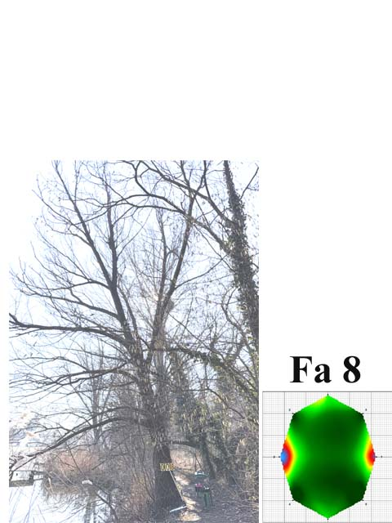
A fa környezete:
épület: m, szaletli: m, parkoló:20 m, pad: m,
út: m, kerítés: m, vezeték: m, tó: 1 m, stég:14, 20 m,
lámpa: m, oszlop: m, egyéb: gyalogút: 1 m,
A fa élőhelyének minősége: jó
Környezeti veszélyeztetettség: Alacsony, közepes,
magas kockázat (emberek, egyéb vagyontárgyak)
Kezelési javaslat: A leírt kezelések elvégzése
után és rendszeres felülvizsgálat mellett a
fa továbbra is fenntartható.

Megjegyzés: Felülvizsgálat 3 év múlva javasolt.

- számú melléklet
Fakopp mérési jegyzőkönyv Fa kódja: Fa 9
Megrendelő: Veresegyházi Polgármesteri Hivatal Vizsgálat ideje: 2025. 03. 03 – 20.
Helység: Veresegyház Fa helye: Öreg -tó partján
Fafaj: Salix alba (Fehér fűz) Fa magasság: 11 m, Törzs magasság: 2,5 m, Kor: 20 év
Mérés : 130 cm-en, Kerület: 70 cm Átmérő: 23 - 25 cm Korona átmérő: 8 m
Vizsgálatot végezte: Prencsok János

Gyökérzet és gyökérnyak állapota: Ép, sérült, gyökérsérülés, gy. nyak sérülés, ( rézsű)
Radó-féle osztályzat: 3
Gyökér kezelése: Nem szükséges, gyökér ápolás, gy.nyak ápolás, gyökérzóna feltöltése, sebkezelés.

Törzs állapota: Ép, sérült, korhadó, odú, repedés, benőtt ágcsonkok, korhadó ágcsonkok, fagyléc, kéregsérülés, epifiton növények, rákos kinövések, kiszáradt!
Radó-féle osztályzat: 2 Korhadt terület: %
Törzs kezelése: Nem szükséges, sérülések kezelése, sarjhajtások levágása, sebkezelés, KIVÁGÁS

Koronaalap és korona állapota: Ép, sérült, vázág sérülés, odvas, korhadt, száradó ágak-ágcsonkok, féloldalas korona , korona út fölé -tó fölé lóg, korona másik fa koronájával összeér, kiszáradt.
Radó-féle osztályzat: 2,5
Korona alap és korona kezelés: Nem szükséges, korona csökkentés %, vázágak csonkolása, száraz ágak-ágcsonkok levágása, koronaalakító – ápoló - szárazoló metszés, visszavágás, korona ritkítás, súlypontjavítás, ifjítás, sebkezelés, út fölé tó - fölé érő ágak kurtítása, vázágak összekötése, KIVÁGÁS.

A fa egészségi állapota és életképessége: Értékszám: 1 A fa általános állapot mutatója: 30 %
A fa statikai állapota: (súlypont) Középen, NY -ra(re) 1 m-re. Közmű 5 m-en belül: van, nincs.
A fa kockázatelemzését befolyásoló tényezők:
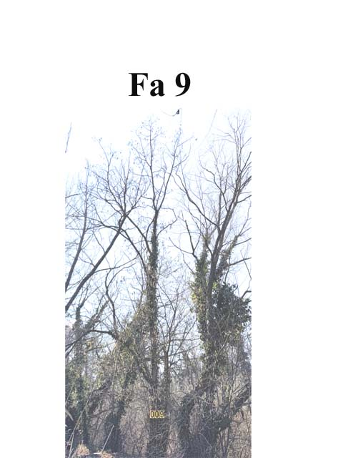
A fa környezete:
épület: m, szaletli: m, parkoló: m, pad: m,
út: m, kerítés: m, vezeték: m, tó: 4,5 m, stég: m,
lámpa: m, oszlop: m, egyéb: gyalogút: 1 m,
A fa élőhelyének minősége: jó
Környezeti veszélyeztetettség: Alacsony, közepes,
magas kockázat (emberek, egyéb vagyontárgyak)
Kezelési javaslat: A fa kiszáradása miatt
veszélyessé vált, ezért a kivágása javasolt.

Megjegyzés: A pótlásra kőrist javasolok.

- számú melléklet
Fakopp mérési jegyzőkönyv Fa kódja: Fa 10
Megrendelő: Veresegyházi Polgármesteri Hivatal Vizsgálat ideje: 2025. 03. 03 – 20.
Helység: Veresegyház Fa helye: Öreg -tó partján
Fafaj: Salix alba (Fehér fűz) Fa magasság: 20 m, Törzs magasság: 2 m, Kor: 30 év
Mérés : 140 cm-en, Kerület: 105 cm Átmérő: 48 - 47 cm Korona átmérő: 12 m
Vizsgálatot végezte: Prencsok János

Gyökérzet és gyökérnyak állapota: Ép, sérült, gyökérsérülés, gy. nyak sérülés, ( rézsű)
Radó-féle osztályzat: 3
Gyökér kezelése: Nem szükséges, gyökér ápolás, gy.nyak ápolás, gyökérzóna feltöltése, sebkezelés.

Törzs állapota: Ép, sérült, korhadó, odú, repedés, benőtt ágcsonkok, korhadó ágcsonkok, fagyléc, kéregsérülés, epifiton növények, rákos kinövések, kiszáradt!
Radó-féle osztályzat: 2 Korhadt terület: %
Törzs kezelése: Nem szükséges, sérülések kezelése, sarjhajtások levágása, sebkezelés, KIVÁGÁS

Koronaalap és korona állapota: Ép, sérült, vázág sérülés, odvas, korhadt, száradó ágak-ágcsonkok, féloldalas korona , korona út fölé -tó fölé lóg, korona másik fa koronájával összeér, kiszáradt.
Radó-féle osztályzat: 2,5
Korona alap és korona kezelés: Nem szükséges, korona csökkentés %, vázágak csonkolása, száraz ágak-ágcsonkok levágása, koronaalakító – ápoló - szárazoló metszés, visszavágás, korona ritkítás, súlypontjavítás, ifjítás, sebkezelés, út fölé tó - fölé érő ágak kurtítása, vázágak összekötése, KIVÁGÁS.

A fa egészségi állapota és életképessége: Értékszám: 1 A fa általános állapot mutatója: 30 %
A fa statikai állapota: (súlypont) Középen, É -ra(re) 5 m-re. Közmű 5 m-en belül: van, nincs.
A fa kockázatelemzését befolyásoló tényezők:
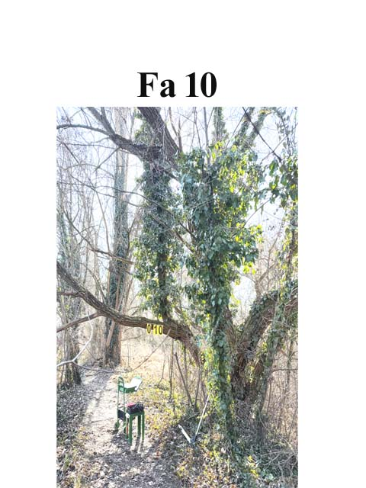
A fa környezete:
épület: m, szaletli: m, parkoló: m, pad: m,
út: m, kerítés: m, vezeték: m, tó: 1 m, stég: m,
lámpa: m, oszlop: m, egyéb: gyalogút: 2 m,
A fa élőhelyének minősége: jó
Környezeti veszélyeztetettség: Alacsony, közepes,
magas kockázat (emberek, egyéb vagyontárgyak)
Kezelési javaslat: A fa kiszáradása miatt
veszélyessé vált, ezért a kivágása javasolt.

Megjegyzés: A pótlásra kőrist javasolok.

- számú melléklet
Fakopp mérési jegyzőkönyv Fa kódja: Fa 11
Megrendelő: Veresegyházi Polgármesteri Hivatal Vizsgálat ideje: 2025. 03. 03 – 20.
Helység: Veresegyház Fa helye: Öreg -tó partján
Fafaj: Robinia pseudo acacia (Fehér akác) Fa magasság: 9 m, Törzs magasság: 0,8 m, Kor: 17 év
Mérés : 30 cm-en, Kerület: 80 cm Átmérő: 28 - 27 cm Korona átmérő: 6 m
Vizsgálatot végezte: Prencsok János

Gyökérzet és gyökérnyak állapota: Ép, sérült, gyökérsérülés, gy. nyak sérülés, ( rézsű)
Radó-féle osztályzat: 4
Gyökér kezelése: Nem szükséges, gyökér ápolás, gy.nyak ápolás, gyökérzóna feltöltése, sebkezelés.

Törzs állapota: Ép, sérült, korhadó, odú, repedés, benőtt ágcsonkok, korhadó ágcsonkok, fagyléc, kéregsérülés, epifiton növények, rákos kinövések, kiszáradt!
Radó-féle osztályzat: 2 Korhadt terület: %
Törzs kezelése: Nem szükséges, sérülések kezelése, sarjhajtások levágása, sebkezelés, KIVÁGÁS

Koronaalap és korona állapota: Ép, sérült, vázág sérülés, odvas, korhadt, száradó ágak-ágcsonkok, féloldalas korona , korona út fölé -tó fölé lóg, korona másik fa koronájával összeér, kiszáradt.
Radó-féle osztályzat: 2,5
Korona alap és korona kezelés: Nem szükséges, korona csökkentés %, vázágak csonkolása, száraz ágak-ágcsonkok levágása, koronaalakító – ápoló - szárazoló metszés, visszavágás, korona ritkítás, súlypontjavítás, ifjítás, sebkezelés, út fölé tó - fölé érő ágak kurtítása, vázágak összekötése, KIVÁGÁS.

A fa egészségi állapota és életképessége: Értékszám: 1 A fa általános állapot mutatója: 10 %
A fa statikai állapota: (súlypont) Középen, -ra(re) m-re. Közmű 5 m-en belül: van, nincs.
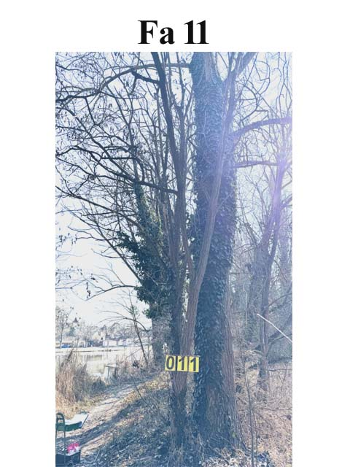
A fa kockázatelemzését befolyásoló tényezők:
A fa környezete:
épület: m, szaletli: m, parkoló: m, pad: m,
út: m, kerítés: m, vezeték: m, tó: 6 m, stég: 14 m,
lámpa: m, oszlop: m, egyéb: gyalogút: 2 m,
A fa élőhelyének minősége: jó
Környezeti veszélyeztetettség: Alacsony, közepes,
magas kockázat (emberek, egyéb vagyontárgyak)
Kezelési javaslat: A fa kiszáradása miatt
veszélyessé vált, ezért a kivágása javasolt.

Megjegyzés: A pótlásra kőrist javasolok.

- számú melléklet
Fakopp mérési jegyzőkönyv Fa kódja: Fa 12
Megrendelő: Veresegyházi Polgármesteri Hivatal Vizsgálat ideje: 2025. 03. 03 – 20.
Helység: Veresegyház Fa helye: Öreg -tó partján
Fafaj: Populus nigra (Fekete nyár) Fa magasság: 23 m, Törzs magasság: 8 m, Kor: 30 év
Mérés : 110 cm-en, Kerület: 232 cm Átmérő: 69 - 74 cm Korona átmérő: 14 m
Vizsgálatot végezte: Prencsok János

Gyökérzet és gyökérnyak állapota: Ép, sérült, gyökérsérülés, gy. nyak sérülés, ( tó meder)
Radó-féle osztályzat: 4
Gyökér kezelése: Nem szükséges, gyökér ápolás, gy.nyak ápolás, gyökérzóna feltöltése, sebkezelés.

Törzs állapota: Ép, sérült, korhadó, odú, repedés, benőtt ágcsonkok, korhadó ágcsonkok, fagyléc, kéregsérülés, epifiton növények, rákos kinövések,
Radó-féle osztályzat: 3 Korhadt terület: 3 %
Törzs kezelése: Nem szükséges, sarjhajtások levágása, sebkezelés, epifiton levágása, KIVÁGÁS

Koronaalap és korona állapota: Ép, sérült, vázág sérülés, odvas, korhadt, száradó ágak-ágcsonkok, féloldalas korona , korona út fölé -tó fölé lóg, korona másik fa koronájával összeér, epifiton,
Radó-féle osztályzat: 3
Korona alap és korona kezelés: Nem szükséges, korona csökkentés %, vázágak csonkolása, száraz ágak-ágcsonkok levágása, koronaalakító – ápoló - szárazoló metszés, visszavágás, korona ritkítás, súlypontjavítás, ifjítás, sebkezelés, út fölé - tó fölé érő ágak kurtítása, vázágak összekötése, epifiton levágása, KIVÁGÁS.

A fa egészségi állapota és életképessége: Értékszám: 3 A fa általános állapot mutatója: 50 %
A fa statikai állapota: (súlypont) Középen, -ra(re) m-re. Közmű 5 m-en belül: van, nincs.
A fa kockázatelemzését befolyásoló tényezők:
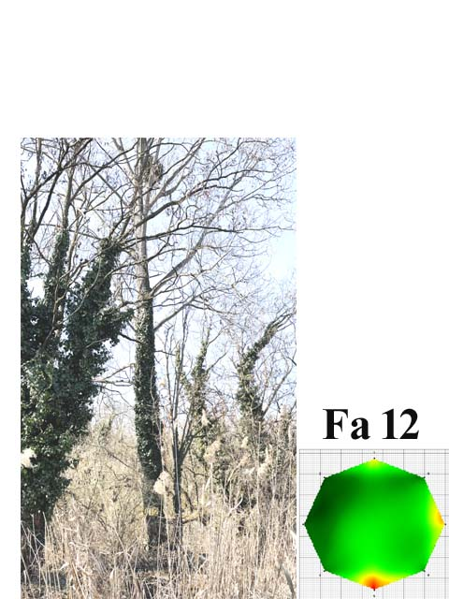
A fa környezete:
épület: m, szaletli: m, parkoló: m, pad: m,
út: m, kerítés: m, vezeték: m, tó: 8 m, stég:18 m,
lámpa: m, oszlop: m, egyéb: gyalogút: 2 m,
A fa élőhelyének minősége: jó
Környezeti veszélyeztetettség: Alacsony, közepes,
magas kockázat (emberek, egyéb vagyontárgyak)
Kezelési javaslat: A leírt kezelések elvégzése
után és rendszeres felülvizsgálat mellett a
fa továbbra is fenntartható.

Megjegyzés: Felülvizsgálat 3 év múlva javasolt.

- számú melléklet
Fakopp mérési jegyzőkönyv Fa kódja: Fa 13
Megrendelő: Veresegyházi Polgármesteri Hivatal Vizsgálat ideje: 2025. 03. 03 – 20.
Helység: Veresegyház Fa helye: Öreg -tó partján
Fafaj: Salix alba (Fehér fűz) Fa magasság: 13 m, Törzs magasság: 1,5 m, Kor: 40 év
Mérés : 130 cm-en, Kerület: 123 cm Átmérő: 42 - 41 cm Korona átmérő: 5 m
Vizsgálatot végezte: Prencsok János

Gyökérzet és gyökérnyak állapota: Ép, sérült, gyökérsérülés, gy. nyak sérülés, ( rézsű)
Radó-féle osztályzat: 4
Gyökér kezelése: Nem szükséges, gyökér ápolás, gy.nyak ápolás, gyökérzóna feltöltése, sebkezelés.

Törzs állapota: Ép, sérült, korhadó, odú, repedés, benőtt ágcsonkok, korhadó ágcsonkok, fagyléc, kéregsérülés, epifiton növények, rákos kinövések, kiszáradt!
Radó-féle osztályzat: 2 Korhadt terület: %
Törzs kezelése: Nem szükséges, sérülések kezelése, sarjhajtások levágása, sebkezelés, KIVÁGÁS

Koronaalap és korona állapota: Ép, sérült, vázág sérülés, odvas, korhadt, száradó ágak-ágcsonkok, féloldalas korona , korona út fölé -tó fölé lóg, korona másik fa koronájával összeér, kiszáradt.
Radó-féle osztályzat: 2
Korona alap és korona kezelés: Nem szükséges, korona csökkentés %, vázágak csonkolása, száraz ágak-ágcsonkok levágása, koronaalakító – ápoló - szárazoló metszés, visszavágás, korona ritkítás, súlypontjavítás, ifjítás, sebkezelés, út fölé tó - fölé érő ágak kurtítása, vázágak összekötése, KIVÁGÁS.

A fa egészségi állapota és életképessége: Értékszám: 1 A fa általános állapot mutatója: 10 %
A fa statikai állapota: (súlypont) Középen, ÉNY -ra(re) 2 m-re. Közmű 5 m-en belül: van, nincs.
A fa kockázatelemzését befolyásoló tényezők:
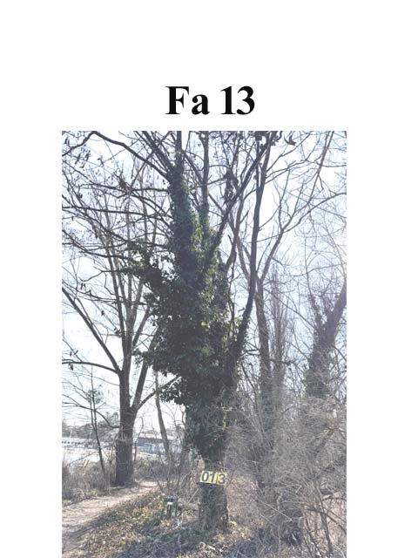
A fa környezete:
épület: m, szaletli: m, parkoló: m, pad: m,
út: m, kerítés: m, vezeték: m, tó: 6 m, stég: 6,8 m,
lámpa: m, oszlop: m, egyéb: gyalogút: 2 m,
A fa élőhelyének minősége: jó
Környezeti veszélyeztetettség: Alacsony, közepes,
magas kockázat (emberek, egyéb vagyontárgyak)
Kezelési javaslat: A fa kiszáradása miatt
veszélyessé vált, ezért a kivágása javasolt.

Megjegyzés: A pótlásra kőrist javasolok.

- számú melléklet
Fakopp mérési jegyzőkönyv Fa kódja: Fa 14
Megrendelő: Veresegyházi Polgármesteri Hivatal Vizsgálat ideje: 2025. 03. 03 – 20.
Helység: Veresegyház Fa helye: Öreg -tó partján
Fafaj: Populus nigra (Fekete nyár) Fa magasság: 24 m, Törzs magasság: 5 m, Kor: 35 év
Mérés : 100 cm-en, Kerület: 215 cm Átmérő: 69 - 74 cm Korona átmérő: 14 m
Vizsgálatot végezte: Prencsok János

Gyökérzet és gyökérnyak állapota: Ép, sérült, gyökérsérülés, gy. nyak sérülés, ( tó meder)
Radó-féle osztályzat: 3
Gyökér kezelése: Nem szükséges, gyökér ápolás, gy.nyak ápolás, gyökérzóna feltöltése, sebkezelés.

Törzs állapota: Ép, sérült, korhadó, odú, repedés, benőtt ágcsonkok, korhadó ágcsonkok, fagyléc, kéregsérülés, epifiton növények, rákos kinövések,
Radó-féle osztályzat: 3,5 Korhadt terület: 4 %
Törzs kezelése: Nem szükséges, sarjhajtások levágása, sebkezelés, epifiton levágása, KIVÁGÁS

Koronaalap és korona állapota: Ép, sérült, vázág sérülés, odvas, korhadt, száradó ágak-ágcsonkok, féloldalas korona , korona út fölé -tó fölé lóg, korona másik fa koronájával összeér, epifiton,
Radó-féle osztályzat: 3
Korona alap és korona kezelés: Nem szükséges, korona csökkentés %, vázágak csonkolása, száraz ágak-ágcsonkok levágása, koronaalakító – ápoló - szárazoló metszés, visszavágás, korona ritkítás, súlypontjavítás, ifjítás, sebkezelés, út fölé - tó fölé érő ágak kurtítása, vázágak összekötése, epifiton levágása, KIVÁGÁS.

A fa egészségi állapota és életképessége: Értékszám: 3 A fa általános állapot mutatója: 70 %
A fa statikai állapota: (súlypont) Középen, -ra(re) m-re. Közmű 5 m-en belül: van, nincs.
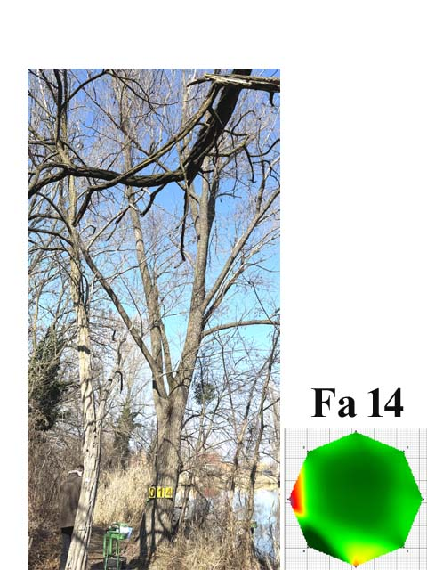
A fa kockázatelemzését befolyásoló tényezők:
A fa környezete:
épület: m, szaletli: m, parkoló: m, pad: m,
út: m, kerítés: m, vezeték: m, tó: 2 m, stég:6,8 m,
lámpa: m, oszlop: m, egyéb: gyalogút: 2 m,
A fa élőhelyének minősége: jó
Környezeti veszélyeztetettség: Alacsony, közepes,
magas kockázat (emberek, egyéb vagyontárgyak)
Kezelési javaslat: A leírt kezelések elvégzése
után és rendszeres felülvizsgálat mellett a
fa továbbra is fenntartható.

Megjegyzés: Felülvizsgálat 3 év múlva javasolt.

- számú melléklet
Fakopp mérési jegyzőkönyv Fa kódja: Fa 15
Megrendelő: Veresegyházi Polgármesteri Hivatal Vizsgálat ideje: 2025. 03. 03 – 20.
Helység: Veresegyház Fa helye: Öreg -tó partján
Fafaj: Robinia pseudo acacia (Fehér akác) Fa magasság: 10 m, Törzs magasság: 3 m, Kor: 17 év
Mérés : 120 cm-en, Kerület: 67 cm Átmérő: 22 - 23 cm Korona átmérő: 3 m
Vizsgálatot végezte: Prencsok János

Gyökérzet és gyökérnyak állapota: Ép, sérült, gyökérsérülés, gy. nyak sérülés, ( rézsű)
Radó-féle osztályzat: 4
Gyökér kezelése: Nem szükséges, gyökér ápolás, gy.nyak ápolás, gyökérzóna feltöltése, sebkezelés.

Törzs állapota: Ép, sérült, korhadó, odú, repedés, benőtt ágcsonkok, korhadó ágcsonkok, fagyléc, kéregsérülés, epifiton növények, rákos kinövések, szú járatok, kiszáradt!
Radó-féle osztályzat: 2 Korhadt terület: %
Törzs kezelése: Nem szükséges, sérülések kezelése, sarjhajtások levágása, sebkezelés, KIVÁGÁS

Koronaalap és korona állapota: Ép, sérült, vázág sérülés, odvas, korhadt, száradó ágak-ágcsonkok, féloldalas korona , korona út fölé -tó fölé lóg, korona másik fa koronájával összeér, kiszáradt.
Radó-féle osztályzat: 2,5
Korona alap és korona kezelés: Nem szükséges, korona csökkentés %, vázágak csonkolása, száraz ágak-ágcsonkok levágása, koronaalakító – ápoló - szárazoló metszés, visszavágás, korona ritkítás, súlypontjavítás, ifjítás, sebkezelés, út fölé tó - fölé érő ágak kurtítása, vázágak összekötése, KIVÁGÁS.

A fa egészségi állapota és életképessége: Értékszám: 1 A fa általános állapot mutatója: 10 %
A fa statikai állapota: (súlypont) Középen, NY -ra(re) 1 m-re. Közmű 5 m-en belül: van, nincs.
A fa kockázatelemzését befolyásoló tényezők:
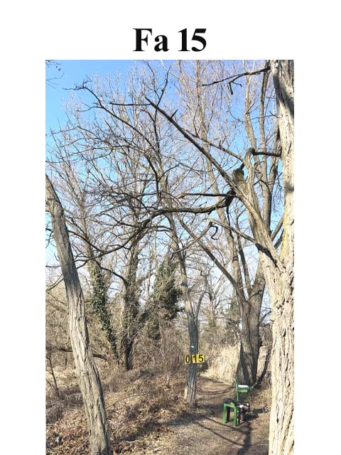
A fa környezete:
épület: m, szaletli: m, parkoló: m, pad: m,
út: m, kerítés: m, vezeték: m, tó: 5 m, stég: 4 m,
lámpa: m, oszlop: m, egyéb: gyalogút: 1 m,
A fa élőhelyének minősége: jó
Környezeti veszélyeztetettség: Alacsony, közepes,
magas kockázat (emberek, egyéb vagyontárgyak)
Kezelési javaslat: A fa kiszáradása miatt
veszélyessé vált, ezért a kivágása javasolt.

Megjegyzés: A pótlásra kőrist javasolok.

- számú melléklet
Fakopp mérési jegyzőkönyv Fa kódja: Fa 16
Megrendelő: Veresegyházi Polgármesteri Hivatal Vizsgálat ideje: 2025. 03. 03 – 20.
Helység: Veresegyház Fa helye: Öreg -tó partján
Fafaj: Robinia pseudo acacia (Fehér akác) Fa magasság: 18 m, Törzs magasság: 2 m, Kor: 45 év
Mérés : 110 cm-en, Kerület: 118 cm Átmérő: 40 - 40 cm Korona átmérő: 7 m
Vizsgálatot végezte: Prencsok János

Gyökérzet és gyökérnyak állapota: Ép, sérült, gyökérsérülés, gy. nyak sérülés, ( tó meder)
Radó-féle osztályzat: 3
Gyökér kezelése: Nem szükséges, gyökér ápolás, gy.nyak ápolás, gyökérzóna feltöltése, sebkezelés.

Törzs állapota: Ép, sérült, korhadó, odú, repedés, benőtt ágcsonkok, korhadó ágcsonkok, fagyléc, kéregsérülés, epifiton növények, rákos kinövések, kiszáradt!, ikertörzs,
Radó-féle osztályzat: 2 Korhadt terület: %
Törzs kezelése: Nem szükséges, sérülések kezelése, sarjhajtások levágása, sebkezelés, KIVÁGÁS

Koronaalap és korona állapota: Ép, sérült, vázág sérülés, odvas, korhadt, száradó ágak-ágcsonkok, féloldalas korona , korona út fölé -tó fölé lóg, korona másik fa koronájával összeér, kiszáradt.
Radó-féle osztályzat: 2,5
Korona alap és korona kezelés: Nem szükséges, korona csökkentés %, vázágak csonkolása, száraz ágak-ágcsonkok levágása, koronaalakító – ápoló - szárazoló metszés, visszavágás, korona ritkítás, súlypontjavítás, ifjítás, sebkezelés, út fölé tó - fölé érő ágak kurtítása, a D-i oldalon lévő vázág tőből való levágása, KIVÁGÁS.

A fa egészségi állapota és életképessége: Értékszám: 2,5 A fa általános állapot mutatója: 20 %
A fa statikai állapota: (súlypont) Középen, -ra(re) m-re. Közmű 5 m-en belül: van, nincs.
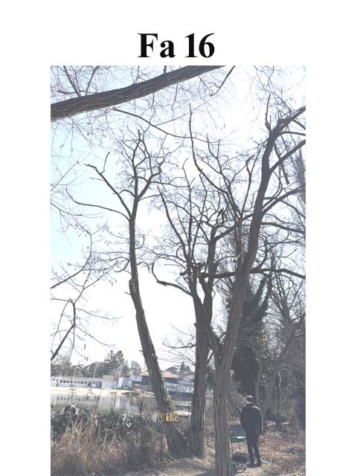
A fa kockázatelemzését befolyásoló tényezők:
A fa környezete:
épület: m, szaletli: m, parkoló: m, pad: m,
út: m, kerítés: m, vezeték: m, tó: 6 m, stég: 5,18 m,
lámpa: m, oszlop: m, egyéb: gyalogút: 1 m,
A fa élőhelyének minősége: jó
Környezeti veszélyeztetettség: Alacsony, közepes,
magas kockázat (emberek, egyéb vagyontárgyak)
Kezelési javaslat: A vázág kiszáradása miatt
veszélyessé vált, ezért a levágása javasolt.

Megjegyzés: Felülvizsgálat 3 év múlva javasplt..

- számú melléklet
Fakopp mérési jegyzőkönyv Fa kódja: Fa 17
Megrendelő: Veresegyházi Polgármesteri Hivatal Vizsgálat ideje: 2025. 03. 03 – 20.
Helység: Veresegyház Fa helye: Öreg -tó partján
Fafaj: Robinia pseudo acacia (Fehér akác) Fa magasság: 7 m, Törzs magasság: 4 m, Kor: 17 év
Mérés : 110 cm-en, Kerület: 54 cm Átmérő: 16 - 17 cm Korona átmérő: 3 m
Vizsgálatot végezte: Prencsok János

Gyökérzet és gyökérnyak állapota: Ép, sérült, gyökérsérülés, gy. nyak sérülés, ( rézsű)
Radó-féle osztályzat: 4
Gyökér kezelése: Nem szükséges, gyökér ápolás, gy.nyak ápolás, gyökérzóna feltöltése, sebkezelés.

Törzs állapota: Ép, sérült, korhadó, odú, repedés, benőtt ágcsonkok, korhadó ágcsonkok, fagyléc, kéregsérülés, epifiton növények, rákos kinövések, kiszáradt!
Radó-féle osztályzat: 2 Korhadt terület: %
Törzs kezelése: Nem szükséges, sérülések kezelése, sarjhajtások levágása, sebkezelés, KIVÁGÁS

Koronaalap és korona állapota: Ép, sérült, vázág sérülés, odvas, korhadt, száradó ágak-ágcsonkok, féloldalas korona , korona út fölé -tó fölé lóg, korona másik fa koronájával összeér, kiszáradt.
Radó-féle osztályzat: 2,5
Korona alap és korona kezelés: Nem szükséges, korona csökkentés %, vázágak csonkolása, száraz ágak-ágcsonkok levágása, koronaalakító – ápoló - szárazoló metszés, visszavágás, korona ritkítás, súlypontjavítás, ifjítás, sebkezelés, út fölé tó - fölé érő ágak kurtítása, vázágak összekötése, KIVÁGÁS.

A fa egészségi állapota és életképessége: Értékszám: 1 A fa általános állapot mutatója: 5 %
A fa statikai állapota: (súlypont) Középen, -ra(re) m-re. Közmű 5 m-en belül: van, nincs.
A fa kockázatelemzését befolyásoló tényezők:
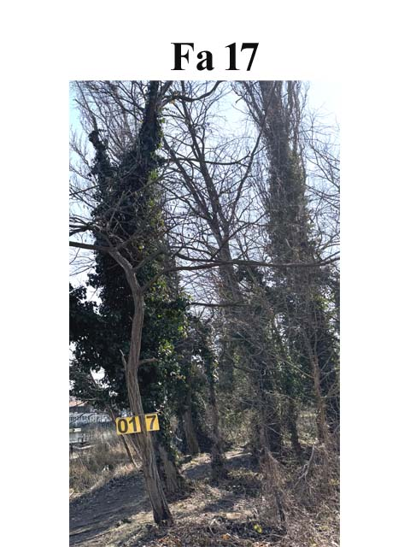
A fa környezete:
épület: m, szaletli: m, parkoló: m, pad: m,
út: m, kerítés: m, vezeték: m, tó: 4 m, stég: 4 m,
lámpa: m, oszlop: m, egyéb: gyalogút: 1 m,
A fa élőhelyének minősége: jó
Környezeti veszélyeztetettség: Alacsony, közepes,
magas kockázat (emberek, egyéb vagyontárgyak)
Kezelési javaslat: A fa kiszáradása miatt
veszélyessé vált, ezért a kivágása javasolt.

Megjegyzés: A pótlásra kőrist javasolok.

- számú melléklet
Fakopp mérési jegyzőkönyv Fa kódja: Fa 18
Megrendelő: Veresegyházi Polgármesteri Hivatal Vizsgálat ideje: 2025. 03. 03 – 20.
Helység: Veresegyház Fa helye: Öreg -tó partján
Fafaj: Populus nigra (Fekete nyár) Fa magasság: 14 m, Törzs magasság: 4 m, Kor: 30 év
Mérés : 110 cm-en, Kerület: 132 cm Átmérő: 45 - 44 cm Korona átmérő: 6 m
Vizsgálatot végezte: Prencsok János

Gyökérzet és gyökérnyak állapota: Ép, sérült, gyökérsérülés, gy. nyak sérülés, ( rézsű)
Radó-féle osztályzat: 4
Gyökér kezelése: Nem szükséges, gyökér ápolás, gy.nyak ápolás, gyökérzóna feltöltése, sebkezelés.

Törzs állapota: Ép, sérült, korhadó, odú, repedés, benőtt ágcsonkok, korhadó ágcsonkok, fagyléc, kéregsérülés, epifiton növények, rákos kinövések, kiszáradt!
Radó-féle osztályzat: 2 Korhadt terület: %
Törzs kezelése: Nem szükséges, sérülések kezelése, sarjhajtások levágása, sebkezelés, KIVÁGÁS

Koronaalap és korona állapota: Ép, sérült, vázág sérülés, odvas, korhadt, száradó ágak-ágcsonkok, féloldalas korona , korona út fölé -tó fölé lóg, korona másik fa koronájával összeér, epifiton, kiszáradt.
Radó-féle osztályzat: 2
Korona alap és korona kezelés: Nem szükséges, korona csökkentés %, vázágak csonkolása, száraz ágak-ágcsonkok levágása, koronaalakító – ápoló - szárazoló metszés, visszavágás, korona ritkítás, súlypontjavítás, ifjítás, sebkezelés, út fölé tó - fölé érő ágak kurtítása, vázágak összekötése, KIVÁGÁS.

A fa egészségi állapota és életképessége: Értékszám: 1 A fa általános állapot mutatója: 5 %
A fa statikai állapota: (súlypont) Középen, -ra(re) m-re. Közmű 5 m-en belül: van, nincs.
A fa kockázatelemzését befolyásoló tényezők:
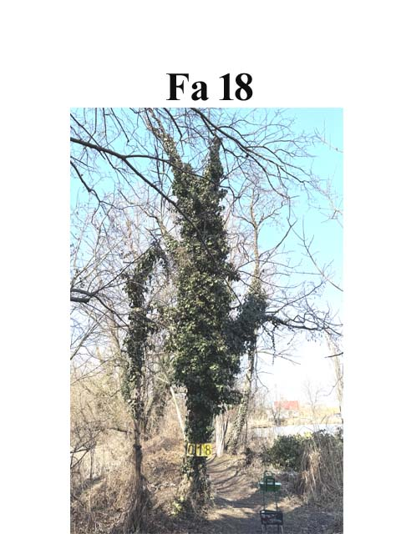
A fa környezete:
épület: m, szaletli: m, parkoló: m, pad: m,
út: m, kerítés: m, vezeték: m, tó: 4 m, stég: 4 m,
lámpa: m, oszlop: m, egyéb: gyalogút: 1 m,
A fa élőhelyének minősége: jó
Környezeti veszélyeztetettség: Alacsony, közepes,
magas kockázat (emberek, egyéb vagyontárgyak)
Kezelési javaslat: A fa kiszáradása miatt
veszélyessé vált, ezért a kivágása javasolt.

Megjegyzés: A pótlásra kőrist javasolok.

- számú melléklet
Fakopp mérési jegyzőkönyv Fa kódja: Fa 19
Megrendelő: Veresegyházi Polgármesteri Hivatal Vizsgálat ideje: 2025. 03. 03 – 20.
Helység: Veresegyház Fa helye: Öreg -tó partján
Fafaj: Salix alba (Fehér fűz) Fa magasság: 15 m, Törzs magasság: 2,5 m, Kor: 30 év
Mérés : 110 cm-en, Kerület: 110 cm Átmérő: 36 - 34 cm Korona átmérő: 7 m
Vizsgálatot végezte: Prencsok János

Gyökérzet és gyökérnyak állapota: Ép, sérült, gyökérsérülés, gy. nyak sérülés, ( rézsű)
Radó-féle osztályzat: 4
Gyökér kezelése: Nem szükséges, gyökér ápolás, gy.nyak ápolás, gyökérzóna feltöltése, sebkezelés.

Törzs állapota: Ép, sérült, korhadó, odú, repedés, benőtt ágcsonkok, korhadó ágcsonkok, fagyléc, kéregsérülés, epifiton növények, rákos kinövések, kiszáradt!
Radó-féle osztályzat: 2 Korhadt terület: %
Törzs kezelése: Nem szükséges, sérülések kezelése, sarjhajtások levágása, sebkezelés, KIVÁGÁS

Koronaalap és korona állapota: Ép, sérült, vázág sérülés, odvas, korhadt, száradó ágak-ágcsonkok, féloldalas korona , korona út fölé -tó fölé lóg, korona másik fa koronájával összeér, epifiton, kiszáradt.
Radó-féle osztályzat: 2
Korona alap és korona kezelés: Nem szükséges, korona csökkentés %, vázágak csonkolása, száraz ágak-ágcsonkok levágása, koronaalakító – ápoló - szárazoló metszés, visszavágás, korona ritkítás, súlypontjavítás, ifjítás, sebkezelés, út fölé tó - fölé érő ágak kurtítása, vázágak összekötése, KIVÁGÁS.

A fa egészségi állapota és életképessége: Értékszám: 1 A fa általános állapot mutatója: 10 %
A fa statikai állapota: (súlypont) Középen, -ra(re) m-re. Közmű 5 m-en belül: van, nincs.
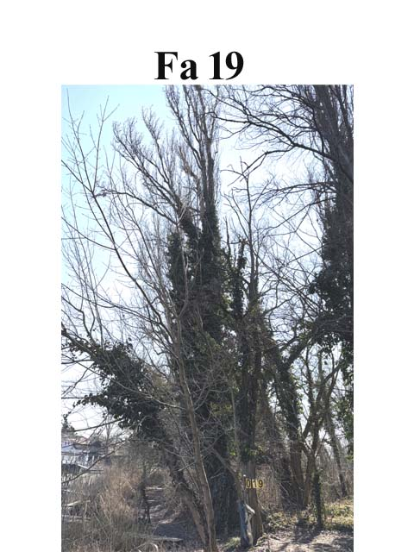
A fa kockázatelemzését befolyásoló tényezők:
A fa környezete:
épület: m, szaletli: m, parkoló: m, pad: m,
út: m, kerítés: m, vezeték: m, tó: 2 m, stég: 3 m,
lámpa: m, oszlop: m, egyéb: gyalogút: 1 m,
A fa élőhelyének minősége: jó
Környezeti veszélyeztetettség: Alacsony, közepes,
magas kockázat (emberek, egyéb vagyontárgyak)
Kezelési javaslat: A fa kiszáradása miatt
veszélyessé vált, ezért a kivágása javasolt.

Megjegyzés: A pótlásra kőrist javasolok.

- számú melléklet
Fakopp mérési jegyzőkönyv Fa kódja: Fa 20
Megrendelő: Veresegyházi Polgármesteri Hivatal Vizsgálat ideje: 2025. 03. 03 – 20.
Helység: Veresegyház Fa helye: Öreg -tó partján
Fafaj: Salix alba ( Fehér fűz) Fa magasság: 10 m, Törzs magasság: 4 m, Kor: 25 év
Mérés : 140 cm-en, Kerület: 96 cm Átmérő: 32 - 42 cm Korona átmérő: 4 m
Vizsgálatot végezte: Prencsok János

Gyökérzet és gyökérnyak állapota: Ép, sérült, gyökérsérülés, gy. nyak sérülés, ( rézsű)
Radó-féle osztályzat: 4
Gyökér kezelése: Nem szükséges, gyökér ápolás, gy.nyak ápolás, gyökérzóna feltöltése, sebkezelés.

Törzs állapota: Ép, sérült, korhadó, odú, repedés, benőtt ágcsonkok, korhadó ágcsonkok, fagyléc, kéregsérülés, epifiton növények, rákos kinövések, kiszáradt!..a fa nagyon megdőlt!
Radó-féle osztályzat: 2 Korhadt terület: %
Törzs kezelése: Nem szükséges, sérülések kezelése, sarjhajtások levágása, sebkezelés, KIVÁGÁS

Koronaalap és korona állapota: Ép, sérült, vázág sérülés, odvas, korhadt, száradó ágak-ágcsonkok, féloldalas korona , korona út fölé -tó fölé lóg, korona másik fa koronájával összeér, epifiton, kiszáradt.
Radó-féle osztályzat: 2
Korona alap és korona kezelés: Nem szükséges, korona csökkentés %, vázágak csonkolása, száraz ágak-ágcsonkok levágása, koronaalakító – ápoló - szárazoló metszés, visszavágás, korona ritkítás, súlypontjavítás, ifjítás, sebkezelés, út fölé tó - fölé érő ágak kurtítása, vázágak összekötése, KIVÁGÁS.

A fa egészségi állapota és életképessége: Értékszám: 1 A fa általános állapot mutatója: 5 %
A fa statikai állapota: (súlypont) Középen, É -ra(re) 7 !!! m-re. Közmű 5 m-en belül: van, nincs.
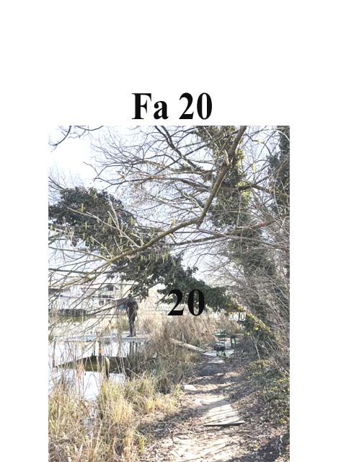
A fa kockázatelemzését befolyásoló tényezők:
A fa környezete:
épület: m, szaletli: m, parkoló: m, pad: m,
út: m, kerítés: m, vezeték: m, tó: 5 m, stég: 3 m,
lámpa: m, oszlop: m, egyéb: gyalogút: 2 m,
A fa élőhelyének minősége: jó
Környezeti veszélyeztetettség: Alacsony, közepes,
magas kockázat (emberek, egyéb vagyontárgyak)
Kezelési javaslat: A fa az erős megdőlése miatt
veszélyessé vált, ezért a kivágása javasolt.

Megjegyzés: A pótlásra kőrist javasolok.

- számú melléklet
Fakopp mérési jegyzőkönyv Fa kódja: Fa 21
Megrendelő: Veresegyházi Polgármesteri Hivatal Vizsgálat ideje: 2025. 03. 03 – 20.
Helység: Veresegyház Fa helye: Öreg -tó partján
Fafaj: Salix alba (Fehér fűz) Fa magasság: 16 m, Törzs magasság: 4 m, Kor: 30 év
Mérés : 160 cm-en, Kerület: 160 cm Átmérő: 52 - 53 cm Korona átmérő: 14 m
Vizsgálatot végezte: Prencsok János

Gyökérzet és gyökérnyak állapota: Ép, sérült, gyökérsérülés, gy. nyak sérülés, ( rézsű)
Radó-féle osztályzat: 4
Gyökér kezelése: Nem szükséges, gyökér ápolás, gy.nyak ápolás, gyökérzóna feltöltése, sebkezelés.

Törzs állapota: Ép, sérült, korhadó, odú, repedés, benőtt ágcsonkok, korhadó ágcsonkok, fagyléc, kéregsérülés, epifiton növények, rákos kinövések, kiszáradt!
Radó-féle osztályzat: 2 Korhadt terület: %
Törzs kezelése: Nem szükséges, sérülések kezelése, sarjhajtások levágása, sebkezelés, KIVÁGÁS

Koronaalap és korona állapota: Ép, sérült, vázág sérülés, odvas, korhadt, száradó ágak-ágcsonkok, féloldalas korona , korona út fölé -tó fölé lóg, korona másik fa koronájával összeér, epifiton, kiszáradt.
Radó-féle osztályzat: 2
Korona alap és korona kezelés: Nem szükséges, korona csökkentés %, vázágak csonkolása, száraz ágak-ágcsonkok levágása, koronaalakító – ápoló - szárazoló metszés, visszavágás, korona ritkítás, súlypontjavítás, ifjítás, sebkezelés, út fölé tó - fölé érő ágak kurtítása, vázágak összekötése, KIVÁGÁS.

A fa egészségi állapota és életképessége: Értékszám: 1 A fa általános állapot mutatója: 20 %
A fa statikai állapota: (súlypont) Középen, É -ra(re) 7 m-re. Közmű 5 m-en belül: van, nincs.
A fa kockázatelemzését befolyásoló tényezők:
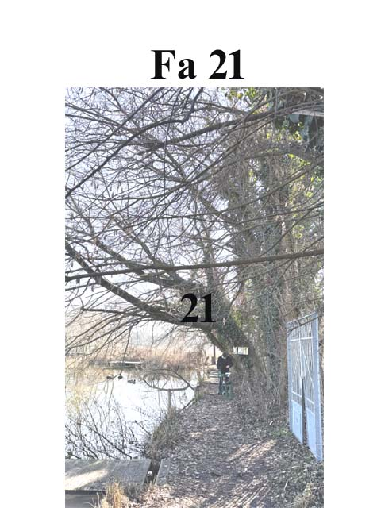
A fa környezete:
épület: m, szaletli: m, parkoló: m, pad: m,
út: m, kerítés:1 m, vezeték: m, tó: 2 m, stég: m,
lámpa: m, oszlop: m, egyéb: gyalogút: 1 m,
A fa élőhelyének minősége: jó
Környezeti veszélyeztetettség: Alacsony, közepes,
magas kockázat (emberek, egyéb vagyontárgyak)
Kezelési javaslat: A fa az erős dőlése miatt
veszélyessé vált, ezért a kivágása javasolt.

Megjegyzés: A pótlásra kőrist javasolok.

- számú melléklet
Fakopp mérési jegyzőkönyv Fa kódja: Fa 22
Megrendelő: Veresegyházi Polgármesteri Hivatal Vizsgálat ideje: 2025. 03. 03 – 20.
Helység: Veresegyház Fa helye: Öreg -tó partján
Fafaj: Salix alba (Fehér fűz) Fa magasság: 14 m, Törzs magasság: 5 m, Kor: 25 év
Mérés : 170 cm-en, Kerület: 73 cm Átmérő: 25 - 24 cm Korona átmérő: 5 m
Vizsgálatot végezte: Prencsok János

Gyökérzet és gyökérnyak állapota: Ép, sérült, gyökérsérülés, gy. nyak sérülés, ( rézsű)
Radó-féle osztályzat: 4
Gyökér kezelése: Nem szükséges, gyökér ápolás, gy.nyak ápolás, gyökérzóna feltöltése, sebkezelés.

Törzs állapota: Ép, sérült, korhadó, odú, repedés, benőtt ágcsonkok, korhadó ágcsonkok, fagyléc, kéregsérülés, epifiton növények, rákos kinövések, kiszáradt! nagyon megdőlt,
Radó-féle osztályzat: 2 Korhadt terület: %
Törzs kezelése: Nem szükséges, sérülések kezelése, sarjhajtások levágása, sebkezelés, KIVÁGÁS

Koronaalap és korona állapota: Ép, sérült, vázág sérülés, odvas, korhadt, száradó ágak-ágcsonkok, féloldalas korona , korona út fölé -tó fölé lóg, korona másik fa koronájával összeér, epifiton, kiszáradt.
Radó-féle osztályzat: 2
Korona alap és korona kezelés: Nem szükséges, korona csökkentés %, vázágak csonkolása, száraz ágak-ágcsonkok levágása, koronaalakító – ápoló - szárazoló metszés, visszavágás, korona ritkítás, súlypontjavítás, ifjítás, sebkezelés, út fölé tó - fölé érő ágak kurtítása, vázágak összekötése, KIVÁGÁS.

A fa egészségi állapota és életképessége: Értékszám: 1 A fa általános állapot mutatója: 20 %
A fa statikai állapota: (súlypont) Középen, É -ra(re) 7 !!! m-re. Közmű 5 m-en belül: van, nincs.
A fa kockázatelemzését befolyásoló tényezők:
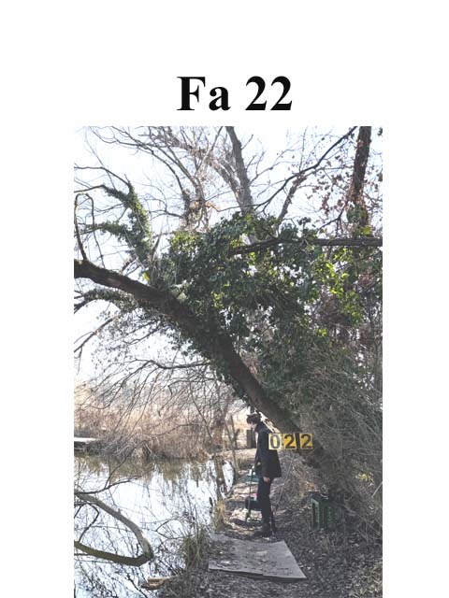
A fa környezete:
épület: m, szaletli: m, parkoló: m, pad: m,
út: m, kerítés:1 m, vezeték: m, tó: 3 m, stég: m,
lámpa: m, oszlop: m, egyéb: gyalogút: 1 m,
A fa élőhelyének minősége: jó
Környezeti veszélyeztetettség: Alacsony, közepes,
magas kockázat (emberek, egyéb vagyontárgyak)
Kezelési javaslat: A fa az erős dőlése miatt
veszélyessé vált, ezért a kivágása javasolt.

Megjegyzés: A pótlásra kőrist javasolok.

- számú melléklet
Fakopp mérési jegyzőkönyv Fa kódja: Fa 23
Megrendelő: Veresegyházi Polgármesteri Hivatal Vizsgálat ideje: 2025. 03. 03 – 20.
Helység: Veresegyház Fa helye: Öreg -tó partján
Fafaj: Salix alba (Fehér fűz) Fa magasság: 10 m, Törzs magasság: 1,5 m, Kor: 25 év
Mérés : 150 cm-en, Kerület: 122 cm Átmérő: 49 - 40 cm Korona átmérő: 6 m
Vizsgálatot végezte: Prencsok János

Gyökérzet és gyökérnyak állapota: Ép, sérült, gyökérsérülés, gy. nyak sérülés, ( rézsű)
Radó-féle osztályzat: 4
Gyökér kezelése: Nem szükséges, gyökér ápolás, gy.nyak ápolás, gyökérzóna feltöltése, sebkezelés.

Törzs állapota: Ép, sérült, korhadó, odú, repedés, benőtt ágcsonkok, korhadó ágcsonkok, fagyléc, kéregsérülés, epifiton növények, rákos kinövések, kiszáradt!
Radó-féle osztályzat: 2 Korhadt terület: %
Törzs kezelése: Nem szükséges, sérülések kezelése, sarjhajtások levágása, sebkezelés, KIVÁGÁS

Koronaalap és korona állapota: Ép, sérült, vázág sérülés, odvas, korhadt, száradó ágak-ágcsonkok, féloldalas korona , korona út fölé -tó fölé lóg, korona másik fa koronájával összeér, epifiton, kiszáradt.
Radó-féle osztályzat: 2
Korona alap és korona kezelés: Nem szükséges, korona csökkentés %, vázágak csonkolása, száraz ágak-ágcsonkok levágása, koronaalakító – ápoló - szárazoló metszés, visszavágás, korona ritkítás, súlypontjavítás, ifjítás, sebkezelés, út fölé tó - fölé érő ágak kurtítása, vázágak összekötése, KIVÁGÁS.

A fa egészségi állapota és életképessége: Értékszám: 1 A fa általános állapot mutatója: 15 %
A fa statikai állapota: (súlypont) Középen, É -ra(re) 7 !!! m-re. Közmű 5 m-en belül: van, nincs.
A fa kockázatelemzését befolyásoló tényezők:
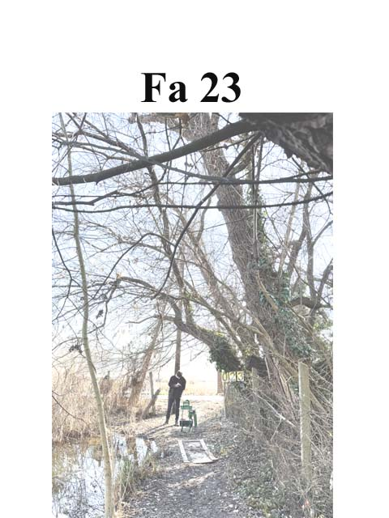
A fa környezete:
épület: m, szaletli: m, parkoló: m, pad: m,
út: m, kerítés:1 m, vezeték: m, tó: 7 m, stég: m,
lámpa: m, oszlop: 8 m, egyéb: gyalogút: 1 m,
A fa élőhelyének minősége: jó
Környezeti veszélyeztetettség: Alacsony, közepes,
magas kockázat (emberek, egyéb vagyontárgyak)
Kezelési javaslat: A fa az erős dőlése miatt
veszélyessé vált, ezért a kivágása javasolt.

Megjegyzés: A pótlásra kőrist javasolok.

- számú melléklet
Fakopp mérési jegyzőkönyv Fa kódja: Fa 24
Megrendelő: Veresegyházi Polgármesteri Hivatal Vizsgálat ideje: 2025. 03. 03 – 20.
Helység: Veresegyház Fa helye: Öreg -tó partján
Fafaj: Populus nigra (Fekete nyár) Fa magasság: 17 m, Törzs magasság: 2,5 m, Kor: 30 év
Mérés : 120 cm-en, Kerület: 194 cm Átmérő: 63 - 58 cm Korona átmérő: 11 m
Vizsgálatot végezte: Prencsok János

Gyökérzet és gyökérnyak állapota: Ép, sérült, gyökérsérülés, gy. nyak sérülés, ( tó meder)
Radó-féle osztályzat: 3
Gyökér kezelése: Nem szükséges, gyökér ápolás, gy.nyak ápolás, gyökérzóna feltöltése, sebkezelés.

Törzs állapota: Ép, sérült, korhadó, odú, repedés, benőtt ágcsonkok, korhadó ágcsonkok, fagyléc, kéregsérülés, epifiton növények, rákos kinövések,
Radó-féle osztályzat: 3 Korhadt terület: 10 %
Törzs kezelése: Nem szükséges, sarjhajtások levágása, sebkezelés, epifiton levágása, KIVÁGÁS

Koronaalap és korona állapota: Ép, sérült, vázág sérülés, odvas, korhadt, száradó ágak-ágcsonkok, féloldalas korona , korona út fölé -tó fölé lóg, korábban csonkolva lett 18 és 14 m-en,, epifiton,
Radó-féle osztályzat: 3
Korona alap és korona kezelés: Nem szükséges, korona csökkentés %, vázágak csonkolása, száraz ágak-ágcsonkok levágása, koronaalakító – ápoló - szárazoló metszés, visszavágás, korona ritkítás, súlypontjavítás, ifjítás, sebkezelés, út fölé - tó fölé érő ágak kurtítása, vázágak összekötése, epifiton levágása, KIVÁGÁS.

A fa egészségi állapota és életképessége: Értékszám: 3 A fa általános állapot mutatója: 40 %
A fa statikai állapota: (súlypont) Középen, K -ra(re) 1 m-re. Közmű 5 m-en belül: van, nincs.
A fa kockázatelemzését befolyásoló tényezők:
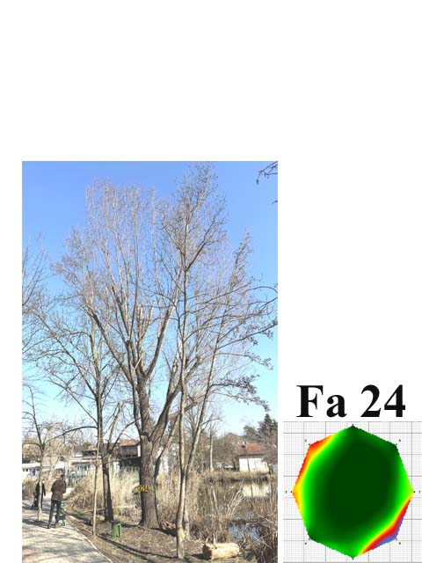
A fa környezete:
épület: m, szaletli: m, parkoló: m, pad: m,
út: 4 m, kerítés: 10 m, vezeték: 15 m, tó: 1 m, stég: 8 m,
lámpa: m, oszlop:15 m, egyéb: gyalogút: 2 m,
A fa élőhelyének minősége: jó
Környezeti veszélyeztetettség: Alacsony, közepes,
magas kockázat (emberek, egyéb vagyontárgyak)
Kezelési javaslat: A leírt kezelések elvégzése
után és rendszeres felülvizsgálat mellett a
fa továbbra is fenntartható.

Megjegyzés: Felülvizsgálat 3 év múlva javasolt.

- számú melléklet
Fakopp mérési jegyzőkönyv Fa kódja: Fa 25
Megrendelő: Veresegyházi Polgármesteri Hivatal Vizsgálat ideje: 2025. 03. 03 – 20.
Helység: Veresegyház Fa helye: Öreg -tó partján
Fafaj: Salix alba (Fehér fűz) Fa magasság: 19 m, Törzs magasság: 4 m, Kor: 35 év
Mérés : 140 cm-en, Kerület: 178 cm Átmérő: 60 - 58 cm Korona átmérő: 12 m
Vizsgálatot végezte: Prencsok János

Gyökérzet és gyökérnyak állapota: Ép, sérült, gyökérsérülés, gy. nyak sérülés, ( tó meder)
Radó-féle osztályzat: 3
Gyökér kezelése: Nem szükséges, gyökér ápolás, gy.nyak ápolás, gyökérzóna feltöltése, sebkezelés.

Törzs állapota: Ép, sérült, korhadó, odú, repedés, benőtt ágcsonkok, korhadó ágcsonkok, fagyléc, kéregsérülés, epifiton növények, rákos kinövések, kiszáradt!
Radó-féle osztályzat: 2,5 Korhadt terület: %
Törzs kezelése: Nem szükséges, sérülések kezelése, sarjhajtások levágása, sebkezelés, KIVÁGÁS

Koronaalap és korona állapota: Ép, sérült, vázág sérülés, odvas, korhadt, száradó ágak-ágcsonkok, féloldalas korona , korona út fölé -tó fölé lóg, korona másik fa koronájával összeér, epifiton, csúcsszáradt.
Radó-féle osztályzat: 2,5
Korona alap és korona kezelés: Nem szükséges, korona csökkentés %, vázágak csonkolása, száraz ágak-ágcsonkok levágása, koronaalakító – ápoló - szárazoló metszés, visszavágás, korona ritkítás, súlypontjavítás, ifjítás, sebkezelés, út fölé tó - fölé érő ágak kurtítása, vázágak összekötése, KIVÁGÁS.

A fa egészségi állapota és életképessége: Értékszám: 1 A fa általános állapot mutatója: 25 %
A fa statikai állapota: (súlypont) Középen, K -ra(re) 4 !!! m-re. Közmű 5 m-en belül: van, nincs.
A fa kockázatelemzését befolyásoló tényezők:
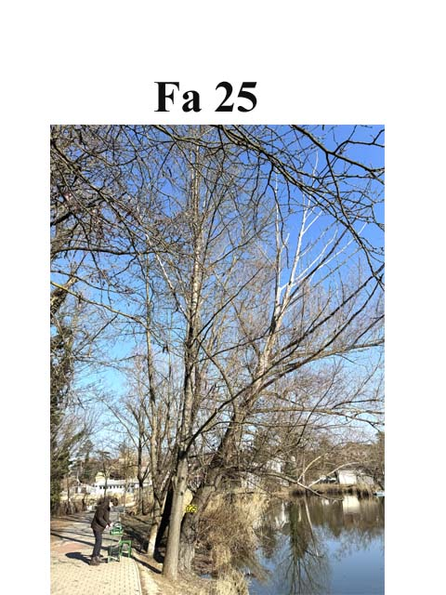
A fa környezete:
épület: m, szaletli: m, parkoló: m, pad: m,
út: 1 m, kerítés:8 m, vezeték: m, tó: 1 m, stég: m,
lámpa: m, oszlop: 8 m, egyéb: gyalogút: m,
A fa élőhelyének minősége: jó
Környezeti veszélyeztetettség: Alacsony, közepes,
magas kockázat (emberek, egyéb vagyontárgyak)
Kezelési javaslat: A fa az erős dőlése és a
korona száradása miatt
veszélyessé vált, ezért a kivágása javasolt.

Megjegyzés: A pótlásra kőrist javasolok.

- számú melléklet
Fakopp mérési jegyzőkönyv Fa kódja: Fa 26
Megrendelő: Veresegyházi Polgármesteri Hivatal Vizsgálat ideje: 2025. 03. 03 – 20.
Helység: Veresegyház Fa helye: Öreg -tó partján
Fafaj: Populus nigra (Fekete nyár) Fa magasság: 17 m, Törzs magasság: 2 m, Kor: 80 év
Mérés : 110 cm-en, Kerület: 440 cm Átmérő: 177 - 165 cm Korona átmérő: 5 m
Vizsgálatot végezte: Prencsok János

Gyökérzet és gyökérnyak állapota: Ép, sérült, gyökérsérülés, gy. nyak sérülés, ( út )
Radó-féle osztályzat: 4
Gyökér kezelése: Nem szükséges, gyökér ápolás, gy.nyak ápolás, gyökérzóna feltöltése, sebkezelés.

Törzs állapota: Ép, sérült, korhadó, odú, repedés, benőtt ágcsonkok, korhadó ágcsonkok, fagyléc, kéregsérülés, epifiton növények, rákos kinövések,
Radó-féle osztályzat: 2,5 Korhadt terület: %
Törzs kezelése: Nem szükséges, sarjhajtások levágása, sebkezelés, epifiton levágása, KIVÁGÁS

Koronaalap és korona állapota: Ép, sérült, vázág sérülés, odvas, korhadt, száradó ágak-ágcsonkok, féloldalas korona , korona út fölé -tó fölé lóg, epifiton,
Radó-féle osztályzat: 2,5
Korona alap és korona kezelés: Nem szükséges, korona csökkentés %, vázágak csonkolása, száraz ágak-ágcsonkok levágása, koronaalakító – ápoló - szárazoló metszés, visszavágás, korona ritkítás, súlypontjavítás, ifjítás, sebkezelés, út fölé - tó fölé érő ágak kurtítása, vázágak összekötése, epifiton levágása, KIVÁGÁS.

A fa egészségi állapota és életképessége: Értékszám: 2 A fa általános állapot mutatója: 10 %
A fa statikai állapota: (súlypont) Középen, D -ra(re) 2 m-re. Közmű 5 m-en belül: van, nincs.
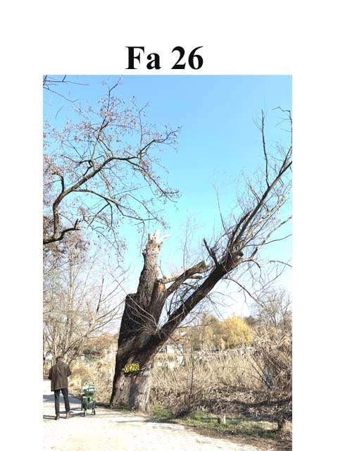
A fa kockázatelemzését befolyásoló tényezők:
A fa környezete:
épület: m, szaletli: m, parkoló: m, pad: m,
út: 1 m, kerítés: 10 m, vezeték: m, tó: 5 m, stég: 10 m,
lámpa: m, oszlop: m, egyéb: gyalogút: 2 m, pad: 6 m
A fa élőhelyének minősége: jó
Környezeti veszélyeztetettség: Alacsony, közepes,
magas kockázat (emberek, egyéb vagyontárgyak)
Kezelési javaslat: A leírt kezelések elvégzése
után és rendszeres felülvizsgálat mellett a
fa továbbra is fenntartható.

Megjegyzés: Felülvizsgálat 3 év múlva javasolt.

- számú melléklet
Fakopp mérési jegyzőkönyv Fa kódja: Fa 27
Megrendelő: Veresegyházi Polgármesteri Hivatal Vizsgálat ideje: 2025. 03. 03 – 20.
Helység: Veresegyház Fa helye: Öreg -tó partján
Fafaj: Robinia pseudo acacia (Fehér akác) Fa magasság: 19 m, Törzs magasság: 4 m, Kor: 35 év
Mérés : 150 cm-en, Kerület: 155 cm Átmérő: 32 - 30 cm Korona átmérő: 5 m
Vizsgálatot végezte: Prencsok János

Gyökérzet és gyökérnyak állapota: Ép, sérült, gyökérsérülés, gy. nyak sérülés, ( út )
Radó-féle osztályzat: 4
Gyökér kezelése: Nem szükséges, gyökér ápolás, gy.nyak ápolás, gyökérzóna feltöltése, sebkezelés.

Törzs állapota: Ép, sérült, korhadó, odú, repedés, benőtt ágcsonkok, korhadó ágcsonkok, fagyléc, kéregsérülés, epifiton növények, rákos kinövések, kiszáradt!
Radó-féle osztályzat: 2 Korhadt terület: %
Törzs kezelése: Nem szükséges, sérülések kezelése, sarjhajtások levágása, sebkezelés, KIVÁGÁS

Koronaalap és korona állapota: Ép, sérült, vázág sérülés, odvas, korhadt, száradó ágak-ágcsonkok, féloldalas korona , korona út fölé -tó fölé lóg, korona másik fa koronájával összeér, csúcsszáradt.
Radó-féle osztályzat: 2
Korona alap és korona kezelés: Nem szükséges, korona csökkentés %, vázágak csonkolása, száraz ágak-ágcsonkok levágása, koronaalakító – ápoló - szárazoló metszés, visszavágás, korona ritkítás, súlypontjavítás, ifjítás, sebkezelés, út fölé tó - fölé érő ágak kurtítása, vázágak összekötése, KIVÁGÁS.

A fa egészségi állapota és életképessége: Értékszám: 1 A fa általános állapot mutatója: 20 %
A fa statikai állapota: (súlypont) Középen, -ra(re) m-re. Közmű 5 m-en belül: van, nincs.
A fa kockázatelemzését befolyásoló tényezők:
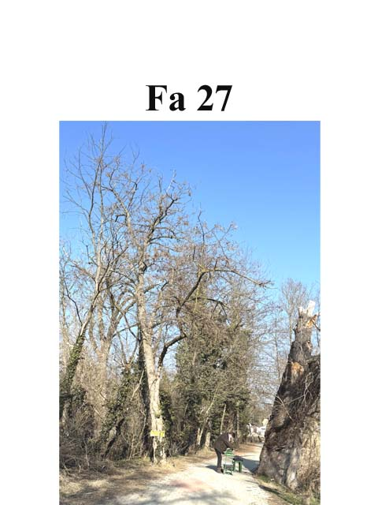
A fa környezete:
épület: m, szaletli: m, parkoló: m, kerítés:8 m,
út: 1 m, pad: m, vezeték: 10 m, tó: 12 m, stég: 15 m,
melléképület: 10 m, oszlop: 10 m, gyalogút: m,
A fa élőhelyének minősége: jó
Környezeti veszélyeztetettség: Alacsony, közepes,
magas kockázat (emberek, egyéb vagyontárgyak)
Kezelési javaslat: A fa kiszáradása miatt
veszélyessé vált, ezért a kivágása javasolt.

Megjegyzés: A pótlásra kőrist javasolok.

- számú melléklet
Fakopp mérési jegyzőkönyv Fa kódja: Fa 28
Megrendelő: Veresegyházi Polgármesteri Hivatal Vizsgálat ideje: 2025. 03. 03 – 20.
Helység: Veresegyház Fa helye: Öreg -tó partján
Fafaj: Fraxinus ornus (Virágos kőris) Fa magasság: 18 m, Törzs magasság: 8 m, Kor: 17 év
Mérés : 120 cm-en, Kerület: 28 cm Átmérő: 10 - 11 cm Korona átmérő: 6 m
Vizsgálatot végezte: Prencsok János

Gyökérzet és gyökérnyak állapota: Ép, sérült, gyökérsérülés, gy. nyak sérülés, ( rézsű)
Radó-féle osztályzat: 4
Gyökér kezelése: Nem szükséges, gyökér ápolás, gy.nyak ápolás, gyökérzóna feltöltése, sebkezelés.

Törzs állapota: Ép, sérült, korhadó, odú, repedés, benőtt ágcsonkok, korhadó ágcsonkok, fagyléc, kéregsérülés, epifiton növények, rákos kinövések, kiszáradt!
Radó-féle osztályzat: 2 Korhadt terület: %
Törzs kezelése: Nem szükséges, sérülések kezelése, sarjhajtások levágása, sebkezelés, KIVÁGÁS

Koronaalap és korona állapota: Ép, sérült, vázág sérülés, odvas, korhadt, száradó ágak-ágcsonkok, féloldalas korona , korona út fölé -tó fölé lóg, korona másik fa koronájával összeér, kiszáradt.
Radó-féle osztályzat: 2,5
Korona alap és korona kezelés: Nem szükséges, korona csökkentés %, vázágak csonkolása, száraz ágak-ágcsonkok levágása, koronaalakító – ápoló - szárazoló metszés, visszavágás, korona ritkítás, súlypontjavítás, ifjítás, sebkezelés, út fölé tó - fölé érő ágak kurtítása, vázágak összekötése, KIVÁGÁS.

A fa egészségi állapota és életképessége: Értékszám: 1 A fa általános állapot mutatója: 5 %
A fa statikai állapota: (súlypont) Középen, D -ra(re) 2 m-re. Közmű 5 m-en belül: van, nincs.
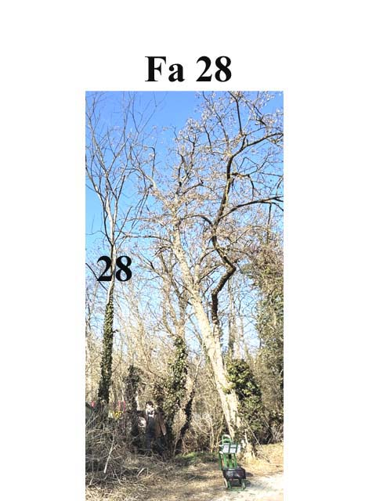
A fa kockázatelemzését befolyásoló tényezők:
A fa környezete:
épület: m, szaletli: m, parkoló: m, pad: m,
út: 6 m, kerítés:2 m, vezeték: m, tó: 4 m, stég: 4 m,
oszlop: 8 m, melléképület: 3 m, gyalogút: m,
A fa élőhelyének minősége: jó
Környezeti veszélyeztetettség: Alacsony, közepes,
magas kockázat (emberek, egyéb vagyontárgyak)
Kezelési javaslat: A fa kiszáradása miatt
veszélyessé vált, ezért a kivágása javasolt.

Megjegyzés: A pótlásra kőrist javasolok.

- számú melléklet
Fakopp mérési jegyzőkönyv Fa kódja: Fa 29
Megrendelő: Veresegyházi Polgármesteri Hivatal Vizsgálat ideje: 2025. 03. 03 – 20.
Helység: Veresegyház Fa helye: Öreg -tó partján
Fafaj: Salix alba (Fehér fűz) Fa magasság: 16 m, Törzs magasság: 2,5 m, Kor: 35 év
Mérés : 120 cm-en, Kerület: 248 cm Átmérő: 82 - 83 cm Korona átmérő: 8 m
Vizsgálatot végezte: Prencsok János

Gyökérzet és gyökérnyak állapota: Ép, sérült, gyökérsérülés, gy. nyak sérülés, ( tó meder)
Radó-féle osztályzat: 3
Gyökér kezelése: Nem szükséges, gyökér ápolás, gy.nyak ápolás, gyökérzóna feltöltése, sebkezelés.

Törzs állapota: Ép, sérült, korhadó, odú, repedés, benőtt ágcsonkok, korhadó ágcsonkok, fagyléc, kéregsérülés, epifiton növények, rákos kinövések, kiszáradt!
Radó-féle osztályzat: 2 Korhadt terület: %
Törzs kezelése: Nem szükséges, sérülések kezelése, sarjhajtások levágása, sebkezelés, KIVÁGÁS

Koronaalap és korona állapota: Ép, sérült, vázág sérülés, odvas, korhadt, száradó ágak-ágcsonkok, féloldalas korona , korona út fölé -tó fölé lóg, korábban csonkolva lett, epifiton, csúcsszáradt.
Radó-féle osztályzat: 2
Korona alap és korona kezelés: Nem szükséges, korona csökkentés %, vázágak csonkolása, száraz ágak-ágcsonkok levágása, koronaalakító – ápoló - szárazoló metszés, visszavágás, korona ritkítás, súlypontjavítás, ifjítás, sebkezelés, út fölé tó - fölé érő ágak kurtítása, vázágak összekötése, KIVÁGÁS.

A fa egészségi állapota és életképessége: Értékszám: 1 A fa általános állapot mutatója: 5 %
A fa statikai állapota: (súlypont) Középen, DK -ra(re) 3 m-re. Közmű 5 m-en belül: van, nincs.
A fa kockázatelemzését befolyásoló tényezők:
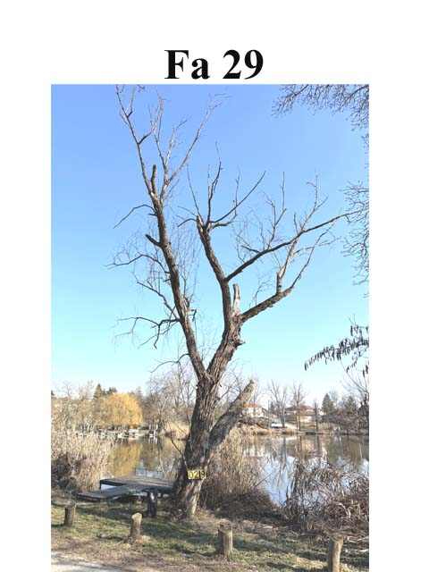
A fa környezete:
épület: m, szaletli: m, parkoló: m, pad: m,
út: 6 m, kerítés: m, vezeték: m, tó: 1 m, stég:3 m,
lámpa: m, oszlop: m, egyéb: gyalogút: m,
A fa élőhelyének minősége: jó
Környezeti veszélyeztetettség: Alacsony, közepes,
magas kockázat (emberek, egyéb vagyontárgyak)
Kezelési javaslat: A fa a dőlése és a
kiszáradása miatt
veszélyessé vált, ezért a kivágása javasolt.

Megjegyzés: A pótlásra kőrist javasolok.

- számú melléklet
Fakopp mérési jegyzőkönyv Fa kódja: Fa 30
Megrendelő: Veresegyházi Polgármesteri Hivatal Vizsgálat ideje: 2025. 03. 03 – 20.
Helység: Veresegyház Fa helye: Öreg -tó partján
Fafaj: Robinia pseudo acacia (Fehér akác) Fa magasság: 19 m, Törzs magasság: 4,5 m, Kor: 45 év
Mérés : 135 cm-en, Kerület: 167 cm Átmérő: 55 - 57 cm Korona átmérő: 10 m
Vizsgálatot végezte: Prencsok János

Gyökérzet és gyökérnyak állapota: Ép, sérült, gyökérsérülés, gy. nyak sérülés, ( út )
Radó-féle osztályzat: 4
Gyökér kezelése: Nem szükséges, gyökér ápolás, gy.nyak ápolás, gyökérzóna feltöltése, sebkezelés.

Törzs állapota: Ép, sérült, korhadó, odú, repedés, benőtt ágcsonkok, korhadó ágcsonkok, fagyléc, kéregsérülés, epifiton növények, rákos kinövések, kiszáradt!
Radó-féle osztályzat: 2,5 Korhadt terület: %
Törzs kezelése: Nem szükséges, sérülések kezelése, sarjhajtások levágása, sebkezelés, KIVÁGÁS

Koronaalap és korona állapota: Ép, sérült, vázág sérülés, odvas, korhadt, száradó ágak-ágcsonkok, féloldalas korona , korona út fölé -tó fölé lóg, korona másik fa koronájával összeér, csúcsszáradt.
Radó-féle osztályzat: 3
Korona alap és korona kezelés: Nem szükséges, korona csökkentés %, vázágak csonkolása, száraz ágak-ágcsonkok levágása, koronaalakító – ápoló - szárazoló metszés, visszavágás, korona ritkítás, súlypontjavítás, ifjítás, sebkezelés, út fölé tó - fölé érő ágak kurtítása, vázágak összekötése, KIVÁGÁS.

A fa egészségi állapota és életképessége: Értékszám: 1 A fa általános állapot mutatója: 20 %
A fa statikai állapota: (súlypont) Középen, -ra(re) m-re. Közmű 5 m-en belül: van, nincs.
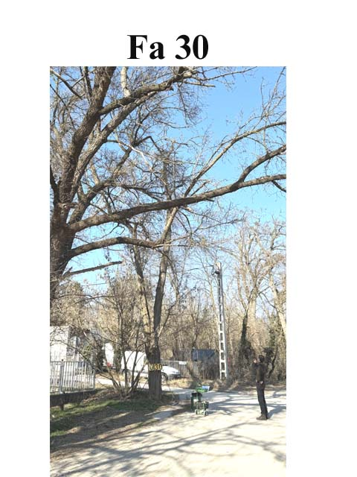
A fa kockázatelemzését befolyásoló tényezők:
A fa környezete:
épület: m, szaletli: m, parkoló: m, kerítés:4 m,
út: 1 m, pad: m, vezeték: 10 m, tó: 17 m, stég: 18 m,
melléképület: 10 m, oszlop: 15 m, gyalogút: m,
A fa élőhelyének minősége: jó
Környezeti veszélyeztetettség: Alacsony, közepes,
magas kockázat (emberek, egyéb vagyontárgyak)
Kezelési javaslat: A fa kiszáradása miatt
veszélyessé vált, ezért a kivágása javasolt.

Megjegyzés: A pótlásra kőrist javasolok.

- számú melléklet
Fakopp mérési jegyzőkönyv Fa kódja: Fa 31
Megrendelő: Veresegyházi Polgármesteri Hivatal Vizsgálat ideje: 2025. 03. 03 – 20.
Helység: Veresegyház Fa helye: Öreg -tó partján
Fafaj: Acer campestre ( Mezei juhar) ) Fa magasság: 20 m, Törzs magasság: 2 m, Kor: 45 év
Mérés : 120 cm-en, Kerület: 204 cm Átmérő: 65 - 64 cm Korona átmérő: 15 m
Vizsgálatot végezte: Prencsok János

Gyökérzet és gyökérnyak állapota: Ép, sérült, gyökérsérülés, gy. nyak sérülés, ( út )
Radó-féle osztályzat: 4
Gyökér kezelése: Nem szükséges, gyökér ápolás, gy.nyak ápolás, gyökérzóna feltöltése, sebkezelés.

Törzs állapota: Ép, sérült, korhadó, odú, repedés, benőtt ágcsonkok, korhadó ágcsonkok, fagyléc, kéregsérülés, epifiton növények, rákos kinövések,
Radó-féle osztályzat: 3 Korhadt terület: %
Törzs kezelése: Nem szükséges, sarjhajtások levágása, sebkezelés, epifiton levágása, KIVÁGÁS

Koronaalap és korona állapota: Ép, sérült, vázág sérülés, odvas, korhadt, száradó ágak-ágcsonkok, féloldalas korona , korona út fölé -tó fölé lóg, epifiton,
Radó-féle osztályzat: 3
Korona alap és korona kezelés: Nem szükséges, korona csökkentés %, vázágak csonkolása, száraz ágak-ágcsonkok levágása, koronaalakító – ápoló - szárazoló metszés, visszavágás, korona ritkítás, súlypontjavítás, ifjítás, sebkezelés, út fölé - tó fölé érő ágak kurtítása, vázágak összekötése, epifiton levágása, KIVÁGÁS.

A fa egészségi állapota és életképessége: Értékszám: 3 A fa általános állapot mutatója: 50 %
A fa statikai állapota: (súlypont) Középen, -ra(re) m-re. Közmű 5 m-en belül: van, nincs.
A fa kockázatelemzését befolyásoló tényezők:
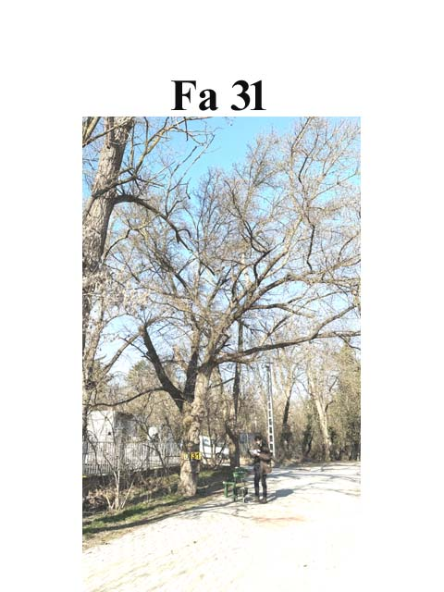
A fa környezete:
épület: m, szaletli: m, parkoló: m, pad: m,
út: 1 m, kerítés: 3 m, vezeték: m, tó: 15 m, stég: 20 m,
lámpa: m, oszlop: m, egyéb: gyalogút: m, pad: 5 m
A fa élőhelyének minősége: jó
Környezeti veszélyeztetettség: Alacsony, közepes,
magas kockázat (emberek, egyéb vagyontárgyak)
Kezelési javaslat: A leírt kezelések elvégzése
után és rendszeres felülvizsgálat mellett a
fa továbbra is fenntartható.

Megjegyzés: Felülvizsgálat 3 év múlva javasolt

- számú melléklet
Fakopp mérési jegyzőkönyv Fa kódja: Fa 32
Megrendelő: Veresegyházi Polgármesteri Hivatal Vizsgálat ideje: 2025. 03. 03 – 20.
Helység: Veresegyház Fa helye: Öreg -tó partján
Fafaj: Populus nigra (Fekete nyár) Fa magasság: 24 m, Törzs magasság: 7 m, Kor: 55 év
Mérés : 120 cm-en, Kerület: 270 cm Átmérő: 87 - 80 cm Korona átmérő: 15 m
Vizsgálatot végezte: Prencsok János

Gyökérzet és gyökérnyak állapota: Ép, sérült, gyökérsérülés, gy. nyak sérülés, ( út, kerítés )
Radó-féle osztályzat: 4
Gyökér kezelése: Nem szükséges, gyökér ápolás, gy.nyak ápolás, gyökérzóna feltöltése, sebkezelés.

Törzs állapota: Ép, sérült, korhadó, odú, repedés, benőtt ágcsonkok, korhadó ágcsonkok, fagyléc, kéregsérülés, epifiton növények, rákos kinövések,
Radó-féle osztályzat: 4 Korhadt terület: 0 %
Törzs kezelése: Nem szükséges, sarjhajtások levágása, sebkezelés, epifiton levágása, KIVÁGÁS

Koronaalap és korona állapota: Ép, sérült, vázág sérülés, odvas, korhadt, száradó ágak-ágcsonkok, féloldalas korona , korona út fölé -tó fölé lóg, epifiton,
Radó-féle osztályzat: 3
Korona alap és korona kezelés: Nem szükséges, korona csökkentés %, vázágak csonkolása, száraz ágak-ágcsonkok levágása, koronaalakító – ápoló - szárazoló metszés, visszavágás, korona ritkítás, súlypontjavítás, ifjítás, sebkezelés, út fölé - tó fölé érő ágak kurtítása, vázágak összekötése, epifiton levágása, KIVÁGÁS.

A fa egészségi állapota és életképessége: Értékszám: 3 A fa általános állapot mutatója: 50 %
A fa statikai állapota: (súlypont) Középen, -ra(re) m-re. Közmű 5 m-en belül: van, nincs.
A fa kockázatelemzését befolyásoló tényezők:
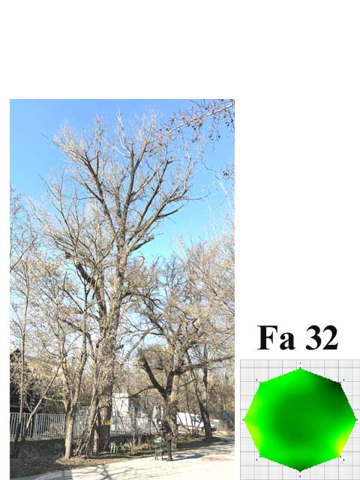
A fa környezete:
épület: m, szaletli: m, parkoló: m, pad: m,
út: 2 m, kerítés: 1 m, vezeték: m, tó: 15 m, stég: m,
lámpa: m, oszlop: m, egyéb: gyalogút: 2 m, pad: 6 m
A fa élőhelyének minősége: jó
Környezeti veszélyeztetettség: Alacsony, közepes,
magas kockázat (emberek, egyéb vagyontárgyak)
Kezelési javaslat: A leírt kezelések elvégzése
után és rendszeres felülvizsgálat mellett a
fa továbbra is fenntartható.

Megjegyzés: Felülvizsgálat 3 év múlva javasolt

- számú melléklet
Fakopp mérési jegyzőkönyv Fa kódja: Fa 33
Megrendelő: Veresegyházi Polgármesteri Hivatal Vizsgálat ideje: 2025. 03. 03 – 20.
Helység: Veresegyház Fa helye: Öreg -tó partján
Fafaj: Robinia pseudo acacia (Fehér akác) Fa magasság: 8 m, Törzs magasság: 5 m, Kor: 20 év
Mérés : 100 cm-en, Kerület: 92 cm Átmérő: 30 - 32 cm Korona átmérő: 6 m
Vizsgálatot végezte: Prencsok János

Gyökérzet és gyökérnyak állapota: Ép, sérült, gyökérsérülés, gy. nyak sérülés, ( kerítés, út )
Radó-féle osztályzat: 4
Gyökér kezelése: Nem szükséges, gyökér ápolás, gy.nyak ápolás, gyökérzóna feltöltése, sebkezelés.

Törzs állapota: Ép, sérült, korhadó, odú, repedés, benőtt ágcsonkok, korhadó ágcsonkok, fagyléc, kéregsérülés, epifiton növények, rákos kinövések, kiszáradt!
Radó-féle osztályzat: 2,5 Korhadt terület: %
Törzs kezelése: Nem szükséges, sérülések kezelése, sarjhajtások levágása, sebkezelés, KIVÁGÁS

Koronaalap és korona állapota: Ép, sérült, vázág sérülés, odvas, korhadt, száradó ágak-ágcsonkok, féloldalas korona , korona út fölé -tó fölé lóg, korona másik fa koronájával összeér, csúcsszáradt.
Radó-féle osztályzat: 2
Korona alap és korona kezelés: Nem szükséges, korona csökkentés %, vázágak csonkolása, száraz ágak-ágcsonkok levágása, koronaalakító – ápoló - szárazoló metszés, visszavágás, korona ritkítás, súlypontjavítás, ifjítás, sebkezelés, út fölé tó - fölé érő ágak kurtítása, vázágak összekötése, KIVÁGÁS.

A fa egészségi állapota és életképessége: Értékszám: 1 A fa általános állapot mutatója: 5 %
A fa statikai állapota: (súlypont) Középen, K -ra(re) 2 m-re. Közmű 5 m-en belül: van, nincs.
A fa kockázatelemzését befolyásoló tényezők:
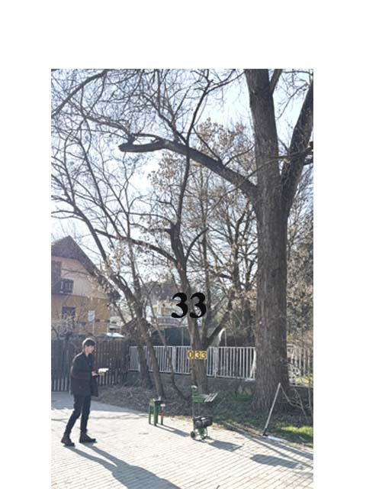
A fa környezete:
épület: m, szaletli: m, parkoló: m, kerítés:2 m,
út: 1 m, pad: m, vezeték: 10 m, tó: 16 m, stég: m,
hinta: 7 m, grillező: 6 m, trambulin: 6 m.
A fa élőhelyének minősége: jó
Környezeti veszélyeztetettség: Alacsony, közepes,
magas kockázat (emberek, egyéb vagyontárgyak)
Kezelési javaslat: A fa kiszáradása miatt
veszélyessé vált, ezért a kivágása javasolt.

Megjegyzés: A pótlásra kőrist javasolok.

- számú melléklet
Fakopp mérési jegyzőkönyv Fa kódja: Fa 34
Megrendelő: Veresegyházi Polgármesteri Hivatal Vizsgálat ideje: 2025. 03. 03 – 20.
Helység: Veresegyház Fa helye: Öreg -tó partján
Fafaj: Populus nigra (Fekete nyár) Fa magasság: 22 m, Törzs magasság: 1 m, Kor: 55 év
Mérés : 30 cm-en, Kerület: 398 cm Átmérő: 132 - 136 cm Korona átmérő: 14 m
Vizsgálatot végezte: Prencsok János

Gyökérzet és gyökérnyak állapota: Ép, sérült, gyökérsérülés, gy. nyak sérülés, ( út )
Radó-féle osztályzat: 3
Gyökér kezelése: Nem szükséges, gyökér ápolás, gy.nyak ápolás, gyökérzóna feltöltése, sebkezelés.

Törzs állapota: Ép, sérült, korhadó, odú, repedés, benőtt ágcsonkok, korhadó ágcsonkok, fagyléc, kéregsérülés, epifiton növények, rákos kinövések, kiszáradt!
Radó-féle osztályzat: 2 Korhadt terület: 51 %
Törzs kezelése: Nem szükséges, sérülések kezelése, sarjhajtások levágása, sebkezelés, KIVÁGÁS

Koronaalap és korona állapota: Ép, sérült, vázág sérülés, odvas, korhadt, száradó ágak-ágcsonkok, féloldalas korona , korona út fölé -tó fölé lóg, korona másik fa koronájával összeér, epifiton, csúcsszáradt, csonkolva lett
Radó-féle osztályzat: 2,5
Korona alap és korona kezelés: Nem szükséges, korona csökkentés %, vázágak csonkolása, száraz ágak-ágcsonkok levágása, koronaalakító – ápoló - szárazoló metszés, visszavágás, korona ritkítás, súlypontjavítás, ifjítás, sebkezelés, út fölé tó - fölé érő ágak kurtítása, vázágak összekötése, KIVÁGÁS.

A fa egészségi állapota és életképessége: Értékszám: 1 A fa általános állapot mutatója: 20 %
A fa statikai állapota: (súlypont) Középen, -ra(re) m-re. Közmű 5 m-en belül: van, nincs.
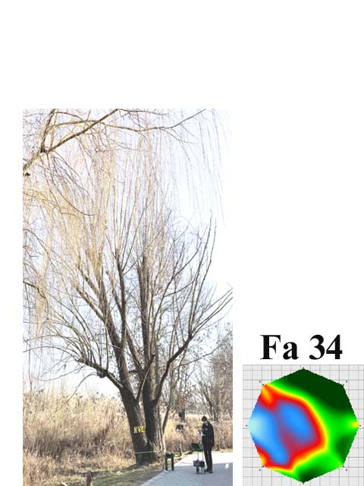
A fa kockázatelemzését befolyásoló tényezők:
A fa környezete:
épület: 18 m, szaletli: m, parkoló: m, pad: m,
út: 1 m, kerítés:8 m, vezeték: m, tó: 8 m, stég: m,
lámpa: m, melléképület: 10 m, gyalogút: m,
A fa élőhelyének minősége: jó
Környezeti veszélyeztetettség: Alacsony, közepes,
magas kockázat (emberek, egyéb vagyontárgyak)
Kezelési javaslat: A fa a törzs belső korhadása
miatt veszélyessé vált, ezért a kivágása javasolt.

Megjegyzés: A pótlásra kőrist javasolok.

- számú melléklet
Fakopp mérési jegyzőkönyv Fa kódja: Fa 35
Megrendelő: Veresegyházi Polgármesteri Hivatal Vizsgálat ideje: 2025. 03. 03 – 20.
Helység: Veresegyház Fa helye: Öreg -tó partján
Fafaj: Acer pseudoplatanus (Hegyi juhar) Fa magasság: 21 m, Törzs magasság: 3 m, Kor: 55 év
Mérés : 100 cm-en, Kerület: 224 cm Átmérő: 68 - 70 cm Korona átmérő: 12 m
Vizsgálatot végezte: Prencsok János

Gyökérzet és gyökérnyak állapota: Ép, sérült, gyökérsérülés, gy. nyak sérülés, ( tó meder )
Radó-féle osztályzat: 3
Gyökér kezelése: Nem szükséges, gyökér ápolás, gy.nyak ápolás, gyökérzóna feltöltése, sebkezelés.

Törzs állapota: Ép, sérült, korhadó, odú, repedés, benőtt ágcsonkok, korhadó ágcsonkok, fagyléc, kéregsérülés, epifiton növények, rákos kinövések,
Radó-féle osztályzat: 3 Korhadt terület: 11 %
Törzs kezelése: Nem szükséges, sarjhajtások levágása, sebkezelés, epifiton levágása, KIVÁGÁS

Koronaalap és korona állapota: Ép, sérült, vázág sérülés, odvas, korhadt, száradó ágak-ágcsonkok, féloldalas korona , korona út fölé -tó fölé lóg, epifiton,
Radó-féle osztályzat: 3
Korona alap és korona kezelés: Nem szükséges, korona csökkentés %, vázágak csonkolása, száraz ágak-ágcsonkok levágása, koronaalakító – ápoló - szárazoló metszés, visszavágás, korona ritkítás, súlypontjavítás, ifjítás, sebkezelés, út fölé - tó fölé érő ágak kurtítása, vázágak összekötése, epifiton levágása, KIVÁGÁS.

A fa egészségi állapota és életképessége: Értékszám: 3 A fa általános állapot mutatója: 40 %
A fa statikai állapota: (súlypont) Középen, -ra(re) m-re. Közmű 5 m-en belül: van, nincs.
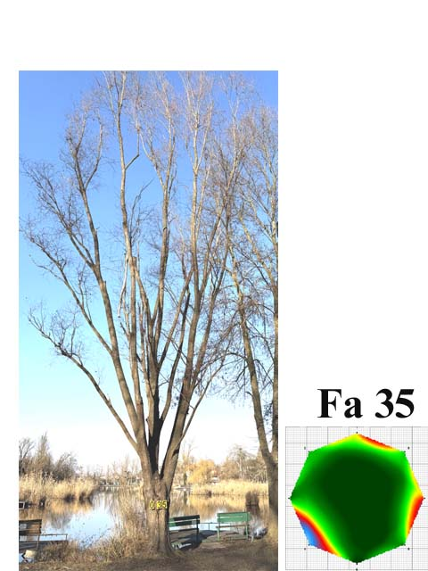
A fa kockázatelemzését befolyásoló tényezők:
A fa környezete:
épület: m, szaletli: m, parkoló: m, pad: m,
út: m, kerítés: m, vezeték: m, tó: 2 m, stég: m,
lámpa: m, egyéb: gyalogút: 2 m, pad: 2,3,10 m
A fa élőhelyének minősége: jó
Környezeti veszélyeztetettség: Alacsony, közepes,
magas kockázat (emberek, egyéb vagyontárgyak)
Kezelési javaslat: A leírt kezelések elvégzése
után és rendszeres felülvizsgálat mellett a
fa továbbra is fenntartható.

Megjegyzés: Felülvizsgálat 3 év múlva javasolt

- számú melléklet
Fakopp mérési jegyzőkönyv Fa kódja: Fa 36
Megrendelő: Veresegyházi Polgármesteri Hivatal Vizsgálat ideje: 2025. 03. 03 – 20.
Helység: Veresegyház Fa helye: Öreg -tó partján
Fafaj: Salix alba (Fehér fűz) Fa magasság: 23 m, Törzs magasság: 0,3 m, Kor: 45 év
Mérés : cm-en, Kerület: cm Átmérő: cm Korona átmérő: 14 m
Vizsgálatot végezte: Prencsok János

Gyökérzet és gyökérnyak állapota: Ép, sérült, gyökérsérülés, gy. nyak sérülés, ( út )
Radó-féle osztályzat: 4
Gyökér kezelése: Nem szükséges, gyökér ápolás, gy.nyak ápolás, gyökérzóna feltöltése, sebkezelés.

Törzs állapota: Ép, sérült, korhadó, odú, repedés, benőtt ágcsonkok, korhadó ágcsonkok, fagyléc, kéregsérülés, epifiton növények, rákos kinövések, kiszáradt! 4-es ikrtörzs tuskósarj,
Radó-féle osztályzat: 2 Korhadt terület: %
Törzs kezelése: Nem szükséges, sérülések kezelése, sarjhajtások levágása, sebkezelés, KIVÁGÁS

Koronaalap és korona állapota: Ép, sérült, vázág sérülés, odvas, korhadt, száradó ágak-ágcsonkok, féloldalas korona , korona út fölé -tó fölé lóg, korona másik fa koronájával összeér, epifiton, kiszáradt, csonkolva lett
Radó-féle osztályzat: 2,5
Korona alap és korona kezelés: Nem szükséges, korona csökkentés %, vázágak csonkolása, száraz ágak-ágcsonkok levágása, koronaalakító – ápoló - szárazoló metszés, visszavágás, korona ritkítás, súlypontjavítás, ifjítás, sebkezelés, út fölé tó - fölé érő ágak kurtítása, vázágak összekötése, KIVÁGÁS.

A fa egészségi állapota és életképessége: Értékszám: 1 A fa általános állapot mutatója: 20 %
A fa statikai állapota: (súlypont) Középen, K -ra(re) 3 m-re. Közmű 5 m-en belül: van, nincs.
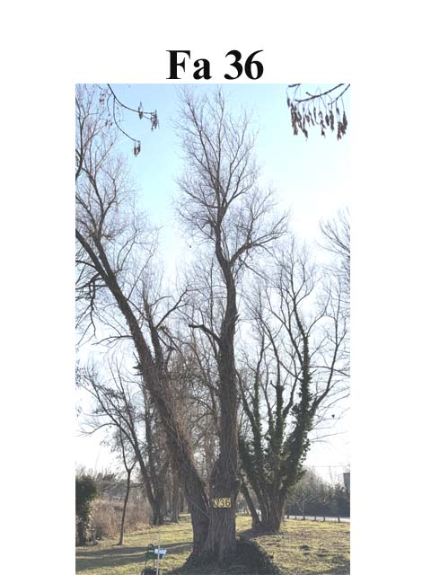
A fa kockázatelemzését befolyásoló tényezők:
A fa környezete:
épület: m, szaletli: m, parkoló: m, pad: m,
út: m, kerítés: m, vezeték: m, tó: 8 m, stég:8,10,15 m,
lámpa: m, melléképület: m, gyalogút: m,
A fa élőhelyének minősége: jó
Környezeti veszélyeztetettség: Alacsony, közepes,
magas kockázat (emberek, egyéb vagyontárgyak)
Kezelési javaslat: A fa a kiszáradása
miatt veszélyessé vált, ezért a kivágása javasolt.

Megjegyzés: A pótlásra kőrist javasolok.

- számú melléklet
Fakopp mérési jegyzőkönyv Fa kódja: Fa 37
Megrendelő: Veresegyházi Polgármesteri Hivatal Vizsgálat ideje: 2025. 03. 03 – 20.
Helység: Veresegyház Fa helye: Öreg -tó partján
Fafaj: Salix alba (Fehér fűz) Fa magasság: 21 m, Törzs magasság: 0,2 m, Kor: 55 év
Mérés : 100 cm-en, Kerület: 224 cm Átmérő: 68 - 70 cm Korona átmérő: 12 m
Vizsgálatot végezte: Prencsok János

Gyökérzet és gyökérnyak állapota: Ép, sérült, gyökérsérülés, gy. nyak sérülés, ( tó meder )
Radó-féle osztályzat: 4
Gyökér kezelése: Nem szükséges, gyökér ápolás, gy.nyak ápolás, gyökérzóna feltöltése, sebkezelés.

Törzs állapota: Ép, sérült, korhadó, odú, repedés, benőtt ágcsonkok, korhadó ágcsonkok, fagyléc, kéregsérülés, epifiton növények, rákos kinövések, 7 törzsű tuskó ikersarj,
Radó-féle osztályzat: 3 Korhadt terület: %
Törzs kezelése: Nem szükséges, sarjhajtások levágása, sebkezelés, epifiton levágása, KIVÁGÁS

Koronaalap és korona állapota: Ép, sérült, vázág sérülés, odvas, korhadt, száradó ágak-ágcsonkok, féloldalas korona , korona út fölé -tó fölé lóg, epifiton,
Radó-féle osztályzat: 3
Korona alap és korona kezelés: Nem szükséges, korona csökkentés %, vázágak csonkolása, száraz ágak-ágcsonkok levágása, koronaalakító – ápoló - szárazoló metszés, visszavágás, korona ritkítás, súlypontjavítás, ifjítás, sebkezelés, út fölé - tó fölé érő ágak kurtítása, vázágak összekötése, epifiton levágása, KIVÁGÁS.

A fa egészségi állapota és életképessége: Értékszám: 3 A fa általános állapot mutatója: 40 %
A fa statikai állapota: (súlypont) Középen, -ra(re) m-re. Közmű 5 m-en belül: van, nincs.
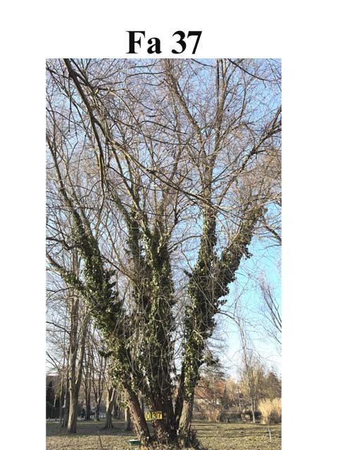
A fa kockázatelemzését befolyásoló tényezők:
A fa környezete:
épület: m, szaletli: m, parkoló: m, pad: m,
út: 20 m, kerítés: m, vezeték: m, tó: 10 m, stég:10 m,
lámpa: m, egyéb: gyalogút: m, pad: m
A fa élőhelyének minősége: jó
Környezeti veszélyeztetettség: Alacsony, közepes,
magas kockázat (emberek, egyéb vagyontárgyak)
Kezelési javaslat: A leírt kezelések elvégzése
után és rendszeres felülvizsgálat mellett a
fa továbbra is fenntartható.

Megjegyzés: Felülvizsgálat 3 év múlva javasolt

- számú melléklet
Fakopp mérési jegyzőkönyv Fa kódja: Fa 38
Megrendelő: Veresegyházi Polgármesteri Hivatal Vizsgálat ideje: 2025. 03. 03 – 20.
Helység: Veresegyház Fa helye: Öreg -tó partján
Fafaj: Salix alba (Fehér fűz) Fa magasság: 23 m, Törzs magasság: 3,5 m, Kor: 35 év
Mérés : 100 cm-en, Kerület: 330 cm Átmérő: 115 - 110 cm Korona átmérő: 14 m
Vizsgálatot végezte: Prencsok János

Gyökérzet és gyökérnyak állapota: Ép, sérült, gyökérsérülés, gy. nyak sérülés, ( tó meder )
Radó-féle osztályzat: 3
Gyökér kezelése: Nem szükséges, gyökér ápolás, gy.nyak ápolás, gyökérzóna feltöltése, sebkezelés.

Törzs állapota: Ép, sérült, korhadó, odú, repedés, benőtt ágcsonkok, korhadó ágcsonkok, fagyléc, kéregsérülés, epifiton növények, rákos kinövések, 7 törzsű tuskó ikersarj,
Radó-féle osztályzat: 3 Korhadt terület: 5 %
Törzs kezelése: Nem szükséges, sarjhajtások levágása, sebkezelés, epifiton levágása, KIVÁGÁS

Koronaalap és korona állapota: Ép, sérült, vázág sérülés, odvas, korhadt, száradó ágak-ágcsonkok, féloldalas korona , korona út fölé -tó fölé lóg, epifiton,
Radó-féle osztályzat: 3
Korona alap és korona kezelés: Nem szükséges, korona csökkentés %, vázágak csonkolása, száraz ágak-ágcsonkok levágása, koronaalakító – ápoló - szárazoló metszés, visszavágás, korona ritkítás, súlypontjavítás, ifjítás, sebkezelés, út fölé - tó fölé érő ágak kurtítása, vázágak összekötése, epifiton levágása, KIVÁGÁS.

A fa egészségi állapota és életképessége: Értékszám: 3 A fa általános állapot mutatója: 40 %
A fa statikai állapota: (súlypont) Középen, ÉK -ra(re) 3 m-re. Közmű 5 m-en belül: van, nincs.
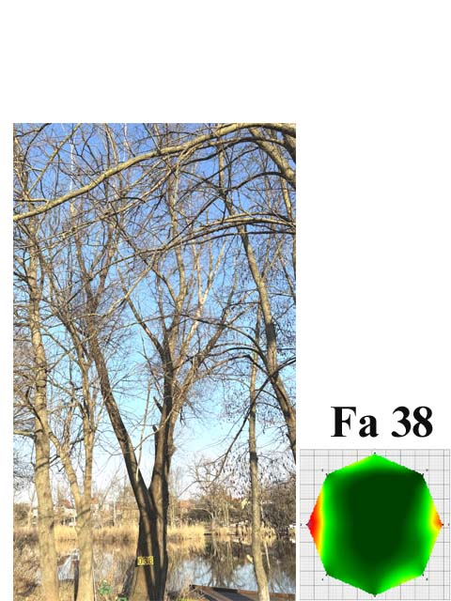
A fa kockázatelemzését befolyásoló tényezők:
A fa környezete:
épület: m, szaletli: m, parkoló: m, pad: m,
út: m, kerítés: m, vezeték: m, tó: 1 m, stég:1,7,15 m,
lámpa: m, egyéb: gyalogút: m, pad: m
A fa élőhelyének minősége: jó
Környezeti veszélyeztetettség: Alacsony, közepes,
magas kockázat (emberek, egyéb vagyontárgyak)
Kezelési javaslat: A leírt kezelések elvégzése
után és rendszeres felülvizsgálat mellett a
fa továbbra is fenntartható.

Megjegyzés: Felülvizsgálat 3 év múlva javasolt

- számú melléklet
Fakopp mérési jegyzőkönyv Fa kódja: Fa 39
Megrendelő: Veresegyházi Polgármesteri Hivatal Vizsgálat ideje: 2025. 03. 03 – 20.
Helység: Veresegyház Fa helye: Öreg -tó partján
Fafaj: Salix alba (Fehér fűz) Fa magasság: 18 m, Törzs magasság: 3 m, Kor: 55 év
Mérés : 100 cm-en, Kerület: 290 cm Átmérő: 95 - 92 cm Korona átmérő: 15 m
Vizsgálatot végezte: Prencsok János

Gyökérzet és gyökérnyak állapota: Ép, sérült, gyökérsérülés, gy. nyak sérülés, ( út )
Radó-féle osztályzat: 4
Gyökér kezelése: Nem szükséges, gyökér ápolás, gy.nyak ápolás, gyökérzóna feltöltése, sebkezelés.

Törzs állapota: Ép, sérült, korhadó, odú, repedés, benőtt ágcsonkok, korhadó ágcsonkok, fagyléc, kéregsérülés, epifiton növények, rákos kinövések, kiszáradt!
Radó-féle osztályzat: 2 Korhadt terület: %
Törzs kezelése: Nem szükséges, sérülések kezelése, sarjhajtások levágása, sebkezelés, KIVÁGÁS

Koronaalap és korona állapota: Ép, sérült, vázág sérülés, odvas, korhadt, száradó ágak-ágcsonkok, féloldalas korona , korona út fölé -tó fölé lóg, korona másik fa koronájával összeér, epifiton, csúcsszáradt, csonkolva lett
Radó-féle osztályzat: 3
Korona alap és korona kezelés: Nem szükséges, korona csökkentés %, vázágak csonkolása, száraz ágak-ágcsonkok levágása, koronaalakító – ápoló - szárazoló metszés, visszavágás, korona ritkítás, súlypontjavítás, ifjítás, sebkezelés, út fölé tó - fölé érő ágak kurtítása, vázágak összekötése, KIVÁGÁS.

A fa egészségi állapota és életképessége: Értékszám: 1 A fa általános állapot mutatója: 30 %
A fa statikai állapota: (súlypont) Középen, -ra(re) m-re. Közmű 5 m-en belül: van, nincs.
A fa kockázatelemzését befolyásoló tényezők:
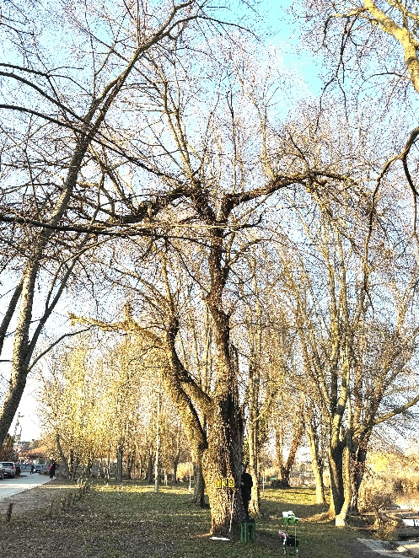
A fa környezete:
épület: m, szaletli: m, parkoló: m, pad: m,
út: 16 m, kerítés: m, tó: 6 m, stég:6, 10, 15 m,
lámpa: m, melléképület: m, gyalogút: m,
A fa élőhelyének minősége: jó
Környezeti veszélyeztetettség: Alacsony, közepes,
magas kockázat (emberek, egyéb vagyontárgyak)
Kezelési javaslat: A fa a törzs belső korhadása
és a korona száradása miatt veszélyessé vált,
ezért a kivágása javasolt.

Megjegyzés: A pótlásra kőrist javasolok.

- számú melléklet
Fakopp mérési jegyzőkönyv Fa kódja: Fa 40
Megrendelő: Veresegyházi Polgármesteri Hivatal Vizsgálat ideje: 2025. 03. 03 – 20.
Helység: Veresegyház Fa helye: Öreg -tó partján
Fafaj: Salix alba (Fehér fűz) Fa magasság: 13 m, Törzs magasság: 0,5 m, Kor: 35 év
Mérés : cm-en, Kerület: cm Átmérő: cm Korona átmérő: 18 m
Vizsgálatot végezte: Prencsok János

Gyökérzet és gyökérnyak állapota: Ép, sérült, gyökérsérülés, gy. nyak sérülés, ( tó meder )
Radó-féle osztályzat: 3
Gyökér kezelése: Nem szükséges, gyökér ápolás, gy.nyak ápolás, gyökérzóna feltöltése, sebkezelés.

Törzs állapota: Ép, sérült, korhadó, odú, repedés, benőtt ágcsonkok, korhadó ágcsonkok, fagyléc, kéregsérülés, epifiton növények, rákos kinövések, 7 törzsű tuskó ikersarj, törzsön hajtások.
Radó-féle osztályzat: 3 Korhadt terület: %
Törzs kezelése: Nem szükséges, sarjhajtások levágása, sebkezelés, epifiton levágása, KIVÁGÁS

Koronaalap és korona állapota: Ép, sérült, vázág sérülés, odvas, korhadt, száradó ágak-ágcsonkok, féloldalas korona , korona út fölé -tó fölé lóg, epifiton,
Radó-féle osztályzat: 3
Korona alap és korona kezelés: Nem szükséges, korona csökkentés %, vázágak csonkolása, száraz ágak-ágcsonkok levágása, koronaalakító – ápoló - szárazoló metszés, visszavágás, korona ritkítás, súlypontjavítás, ifjítás, sebkezelés, út fölé - tó fölé érő ágak kurtítása, vázágak összekötése, epifiton levágása, KIVÁGÁS.

A fa egészségi állapota és életképessége: Értékszám: 3 A fa általános állapot mutatója: 40 %
A fa statikai állapota: (súlypont) Középen, K -ra(re) 1 m-re. Közmű 5 m-en belül: van, nincs.
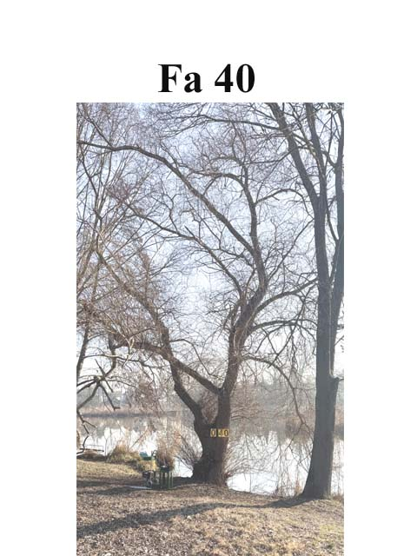
A fa kockázatelemzését befolyásoló tényezők:
A fa környezete:
épület: m, szaletli: m, parkoló: m, pad: m,
út: m, kerítés:12 m, vezeték: m, tó: 1 m, stég:6,10 m,
lámpa: m, egyéb: gyalogút: m, pad: m
A fa élőhelyének minősége: jó
Környezeti veszélyeztetettség: Alacsony, közepes,
magas kockázat (emberek, egyéb vagyontárgyak)
Kezelési javaslat: A leírt kezelések elvégzése
után és rendszeres felülvizsgálat mellett a
fa továbbra is fenntartható.

Megjegyzés: Felülvizsgálat 3 év múlva javasolt

- számú melléklet
Fakopp mérési jegyzőkönyv Fa kódja: Fa 41
Megrendelő: Veresegyházi Polgármesteri Hivatal Vizsgálat ideje: 2025. 03. 03 – 20.
Helység: Veresegyház Fa helye: Öreg -tó partján
Fafaj: Cerasus avium (Madár cseresznye ) Fa magasság: 8 m, Törzs magasság: 5 m, Kor: 15 év
Mérés : 120 cm-en, Kerület: 62 cm Átmérő: 20 - 21 cm Korona átmérő: 2 m
Vizsgálatot végezte: Prencsok János

Gyökérzet és gyökérnyak állapota: Ép, sérült, gyökérsérülés, gy. nyak sérülés, ( út )
Radó-féle osztályzat: 4
Gyökér kezelése: Nem szükséges, gyökér ápolás, gy.nyak ápolás, gyökérzóna feltöltése, sebkezelés.

Törzs állapota: Ép, sérült, korhadó, odú, repedés, benőtt ágcsonkok, korhadó ágcsonkok, fagyléc, kéregsérülés, epifiton növények, rákos kinövések, kiszáradt! szú járatok,
Radó-féle osztályzat: 2 Korhadt terület: %
Törzs kezelése: Nem szükséges, sérülések kezelése, sarjhajtások levágása, sebkezelés, KIVÁGÁS

Koronaalap és korona állapota: Ép, sérült, vázág sérülés, odvas, korhadt, száradó ágak-ágcsonkok, féloldalas korona , korona út fölé -tó fölé lóg, korona másik fa koronájával összeér, epifiton, kiszáradt, csonkolva lett
Radó-féle osztályzat: 2
Korona alap és korona kezelés: Nem szükséges, korona csökkentés %, vázágak csonkolása, száraz ágak-ágcsonkok levágása, koronaalakító – ápoló - szárazoló metszés, visszavágás, korona ritkítás, súlypontjavítás, ifjítás, sebkezelés, út fölé tó - fölé érő ágak kurtítása, vázágak összekötése, KIVÁGÁS.

A fa egészségi állapota és életképessége: Értékszám: 1 A fa általános állapot mutatója: 5 %
A fa statikai állapota: (súlypont) Középen, -ra(re) m-re. Közmű 5 m-en belül: van, nincs.
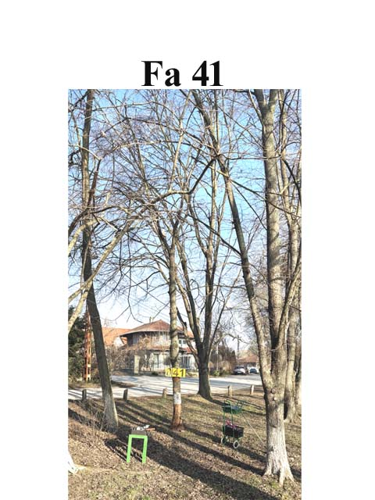
A fa kockázatelemzését befolyásoló tényezők:
A fa környezete:
épület: m, szaletli: m, parkoló: m, pad: m,
út: 8 m, kerítés: m, tó: 12 m, stég: 12 m,
lámpa: m, melléképület: m, gyalogút: m,
A fa élőhelyének minősége: jó
Környezeti veszélyeztetettség: Alacsony, közepes,
magas kockázat (emberek, egyéb vagyontárgyak)
Kezelési javaslat: A fa a törzs belső korhadása
és a korona száradása miatt veszélyessé vált,
ezért a kivágása javasolt.

Megjegyzés: A pótlásra kőrist javasolok.

- számú melléklet
Fakopp mérési jegyzőkönyv Fa kódja: Fa 42
Megrendelő: Veresegyházi Polgármesteri Hivatal Vizsgálat ideje: 2025. 03. 03 – 20.
Helység: Veresegyház Fa helye: Öreg -tó partján
Fafaj: Tilia cordata (Kislevelű hárs) Fa magasság: 18 m, Törzs magasság: 2 m, Kor: 40 év
Mérés : 120 cm-en, Kerület: 141 cm 42 - 42 Átmérő: 42 - 42 cm Korona átmérő: 14 m
Vizsgálatot végezte: Prencsok János

Gyökérzet és gyökérnyak állapota: Ép, sérült, gyökérsérülés, gy. nyak sérülés, ( út )
Radó-féle osztályzat: 3
Gyökér kezelése: Nem szükséges, gyökér ápolás, gy.nyak ápolás, gyökérzóna feltöltése, sebkezelés.

Törzs állapota: Ép, sérült, korhadó, odú, repedés, benőtt ágcsonkok, korhadó ágcsonkok, fagyléc, kéregsérülés, epifiton növények, gomba fertőzés, rákos kinövések, 7 törzsű tuskó ikersarj, törzsön hajtások.
Radó-féle osztályzat: 3 Korhadt terület: 15 %
Törzs kezelése: Nem szükséges, sarjhajtások levágása, sebkezelés, epifiton levágása, permetezés, KIVÁGÁS

Koronaalap és korona állapota: Ép, sérült, vázág sérülés, odvas, korhadt, száradó ágak-ágcsonkok, féloldalas korona , korona út fölé -tó fölé lóg, epifiton,
Radó-féle osztályzat: 3
Korona alap és korona kezelés: Nem szükséges, korona csökkentés %, vázágak csonkolása, száraz ágak-ágcsonkok levágása, koronaalakító – ápoló - szárazoló metszés, visszavágás, korona ritkítás, súlypontjavítás, ifjítás, sebkezelés, út fölé - tó fölé érő ágak kurtítása, vázágak összekötése, epifiton levágása, KIVÁGÁS.

A fa egészségi állapota és életképessége: Értékszám: 3 A fa általános állapot mutatója: 40 %
A fa statikai állapota: (súlypont) Középen, K -ra(re) 1 m-re. Közmű 5 m-en belül: van, nincs.
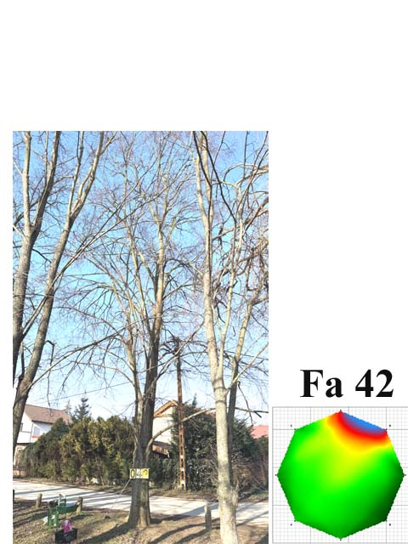
A fa kockázatelemzését befolyásoló tényezők:
A fa környezete:
épület: m, szaletli: m, parkoló: m, pad: m,
út: m, kerítés:12 m, vezeték: m, tó: 1 m, stég:6,10 m,
lámpa: m, egyéb: gyalogút: m, pad: m
A fa élőhelyének minősége: jó
Környezeti veszélyeztetettség: Alacsony, közepes,
magas kockázat (emberek, egyéb vagyontárgyak)
Kezelési javaslat: A leírt kezelések elvégzése
után és rendszeres felülvizsgálat mellett a
fa továbbra is fenntartható.

Megjegyzés: Felülvizsgálat 3 év múlva javasolt

- számú melléklet
Fakopp mérési jegyzőkönyv Fa kódja: Fa 43
Megrendelő: Veresegyházi Polgármesteri Hivatal Vizsgálat ideje: 2025. 03. 03 – 20.
Helység: Veresegyház Fa helye: Öreg -tó partján
Fafaj: Salix alba (Fehér fűz) Fa magasság: 16 m, Törzs magasság: 3 m, Kor: 35 év
Mérés : cm-en, Kerület: cm Átmérő: cm Korona átmérő: 8 m
Vizsgálatot végezte: Prencsok János

Gyökérzet és gyökérnyak állapota: Ép, sérült, gyökérsérülés, gy. nyak sérülés, ( tó meder, korhadó )
Radó-féle osztályzat: 3
Gyökér kezelése: Nem szükséges, gyökér ápolás, gy.nyak ápolás, gyökérzóna feltöltése, sebkezelés.

Törzs állapota: Ép, sérült, korhadó, odú, repedés, benőtt ágcsonkok, korhadó ágcsonkok, fagyléc, kéregsérülés, epifiton növények, rákos kinövések, kiszáradt! szú járatok,
Radó-féle osztályzat: 1 Korhadt terület: %
Törzs kezelése: Nem szükséges, sérülések kezelése, sarjhajtások levágása, sebkezelés, KIVÁGÁS

Koronaalap és korona állapota: Ép, sérült, vázág sérülés, odvas, korhadt, száradó ágak-ágcsonkok, féloldalas korona , korona út fölé -tó fölé lóg, korona másik fa koronájával összeér, epifiton, kiszáradt, csonkolva lett
Radó-féle osztályzat: 1
Korona alap és korona kezelés: Nem szükséges, korona csökkentés %, vázágak csonkolása, száraz ágak-ágcsonkok levágása, koronaalakító – ápoló - szárazoló metszés, visszavágás, korona ritkítás, súlypontjavítás, ifjítás, sebkezelés, út fölé tó - fölé érő ágak kurtítása, vázágak összekötése, KIVÁGÁS.

A fa egészségi állapota és életképessége: Értékszám: 1 A fa általános állapot mutatója: 5 %
A fa statikai állapota: (súlypont) Középen, K -ra(re) 3 m-re. Közmű 5 m-en belül: van, nincs.
A fa kockázatelemzését befolyásoló tényezők:
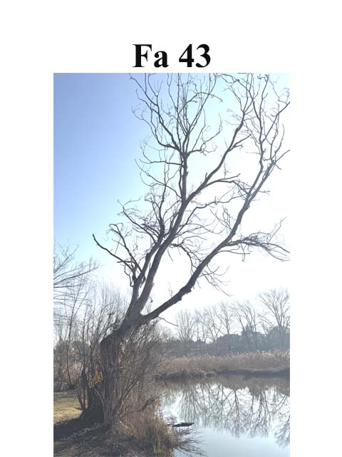
A fa környezete:
épület: m, szaletli: m, parkoló: m, pad: m,
út: m, kerítés: m, tó: 1m, stég: m,
lámpa: m, melléképület: m, gyalogút: m,
A fa élőhelyének minősége: jó
Környezeti veszélyeztetettség: Alacsony, közepes,
magas kockázat (emberek, egyéb vagyontárgyak)
Kezelési javaslat: A fa a törzs belső korhadása
és a korona száradása miatt veszélyessé vált,
ezért a kivágása javasolt.

Megjegyzés: A pótlásra kőrist javasolok.

- számú melléklet
Fakopp mérési jegyzőkönyv Fa kódja: Fa 44
Megrendelő: Veresegyházi Polgármesteri Hivatal Vizsgálat ideje: 2025. 03. 03 – 20.
Helység: Veresegyház Fa helye: Öreg -tó partján
Fafaj: Robinia pseudo acacia (Fehér akác) Fa magasság: 6 m, Törzs magasság: 4 m, Kor: 15 év
Mérés : cm-en, Kerület: cm Átmérő: cm Korona átmérő: - m
Vizsgálatot végezte: Prencsok János

Gyökérzet és gyökérnyak állapota: Ép, sérült, gyökérsérülés, gy. nyak sérülés, ( út, kiszáradt )
Radó-féle osztályzat: 2
Gyökér kezelése: Nem szükséges, gyökér ápolás, gy.nyak ápolás, gyökérzóna feltöltése, sebkezelés.

Törzs állapota: Ép, sérült, korhadó, odú, repedés, benőtt ágcsonkok, korhadó ágcsonkok, fagyléc, kéregsérülés, epifiton növények, rákos kinövések, kiszáradt! szú járatok,
Radó-féle osztályzat: 2 Korhadt terület: %
Törzs kezelése: Nem szükséges, sérülések kezelése, sarjhajtások levágása, sebkezelés, KIVÁGÁS

Koronaalap és korona állapota: Ép, sérült, vázág sérülés, odvas, korhadt, száradó ágak-ágcsonkok, féloldalas korona , korona út fölé -tó fölé lóg, korona másik fa koronájával összeér, epifiton, kiszáradt, nincs korona,
Radó-féle osztályzat: 1
Korona alap és korona kezelés: Nem szükséges, korona csökkentés %, vázágak csonkolása, száraz ágak-ágcsonkok levágása, koronaalakító – ápoló - szárazoló metszés, visszavágás, korona ritkítás, súlypontjavítás, ifjítás, sebkezelés, út fölé tó - fölé érő ágak kurtítása, vázágak összekötése, KIVÁGÁS.

A fa egészségi állapota és életképessége: Értékszám: 1 A fa általános állapot mutatója: 0 %
A fa statikai állapota: (súlypont) Középen, -ra(re) m-re. Közmű 5 m-en belül: van, nincs.
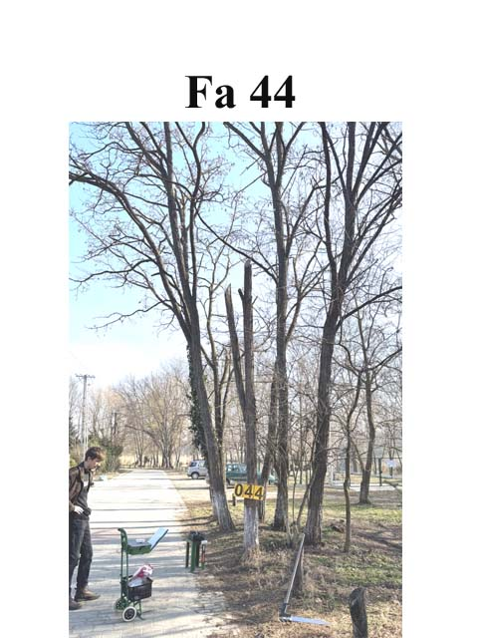
A fa kockázatelemzését befolyásoló tényezők:
A fa környezete:
épület: m, szaletli: m, parkoló: m, pad: m,
út: 1 m, kerítés:10 m, tó: m, stég: m,
lámpa: m, melléképület: m, gyalogút: m,
A fa élőhelyének minősége: jó
Környezeti veszélyeztetettség: Alacsony, közepes,
magas kockázat (emberek, egyéb vagyontárgyak)
Kezelési javaslat: A fa a törzs belső korhadása
és a korona száradása miatt veszélyessé vált,
ezért a kivágása javasolt.

Megjegyzés: A pótlásra kőrist javasolok.

- számú melléklet
Fakopp mérési jegyzőkönyv Fa kódja: Fa 45
Megrendelő: Veresegyházi Polgármesteri Hivatal Vizsgálat ideje: 2025. 03. 03 – 20.
Helység: Veresegyház Fa helye: Öreg -tó partján
Fafaj: Salix alba (Fehér fűz) Fa magasság: 20 m, Törzs magasság: 0,3 m, Kor: 40 év
Mérés : cm-en, Kerület: cm Átmérő: cm Korona átmérő: 18 m
Vizsgálatot végezte: Prencsok János

Gyökérzet és gyökérnyak állapota: Ép, sérült, gyökérsérülés, gy. nyak sérülés, ( út )
Radó-féle osztályzat: 4
Gyökér kezelése: Nem szükséges, gyökér ápolás, gy.nyak ápolás, gyökérzóna feltöltése, sebkezelés.

Törzs állapota: Ép, sérült, korhadó, odú, repedés, benőtt ágcsonkok, korhadó ágcsonkok, fagyléc, kéregsérülés, epifiton növények, gomba fertőzés, rákos kinövések, 7 törzsű tuskó ikersarj, törzsön hajtások.
Radó-féle osztályzat: 3 Korhadt terület: %
Törzs kezelése: Nem szükséges, sarjhajtások levágása, sebkezelés, epifiton levágása, permetezés, KIVÁGÁS

Koronaalap és korona állapota: Ép, sérült, vázág sérülés, odvas, korhadt, száradó ágak-ágcsonkok, féloldalas korona , korona út fölé -tó fölé lóg, epifiton, vázágak nagyon megdőltek, ezért veszélyesek.
Radó-féle osztályzat: 3
Korona alap és korona kezelés: Nem szükséges, korona csökkentés %, vázágak csonkolása, száraz ágak-ágcsonkok levágása, koronaalakító – ápoló - szárazoló metszés, visszavágás, korona ritkítás, súlypontjavítás, ifjítás, sebkezelés, út fölé - tó fölé érő ágak kurtítása, vázágak összekötése, epifiton levágása, KIVÁGÁS.
Mind a 7 vázágat 4 m-en csonkolni kell.
A fa egészségi állapota és életképessége: Értékszám: 2 A fa általános állapot mutatója: 30 %
A fa statikai állapota: (súlypont) Középen, -ra(re) m-re. Közmű 5 m-en belül: van, nincs.
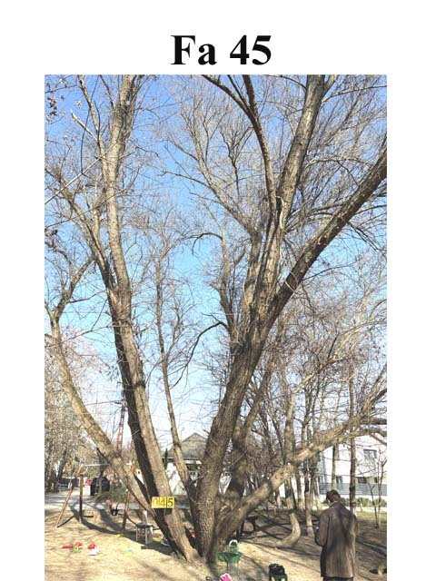
A fa kockázatelemzését befolyásoló tényezők:
A fa környezete:
épület: m, szaletli: m, parkoló: m, pad: 3, 18 m,
út: m, kerítés: m, vezeték: m, tó: m, stég: m,
lámpa: m, egyéb: gyalogút: m, homokozó: 2 m
hinta: 6 m, libikóka: 8 m.
A fa élőhelyének minősége: jó
Környezeti veszélyeztetettség: Alacsony, közepes,
magas kockázat (emberek, egyéb vagyontárgyak)
Kezelési javaslat: A leírt kezelések elvégzése
után és rendszeres felülvizsgálat mellett a
fa továbbra is fenntartható.

Megjegyzés: Felülvizsgálat 3 év múlva javasolt

- számú melléklet
Fakopp mérési jegyzőkönyv Fa kódja: Fa 46
Megrendelő: Veresegyházi Polgármesteri Hivatal Vizsgálat ideje: 2025. 03. 03 – 20.
Helység: Veresegyház Fa helye: Öreg -tó partján
Fafaj: Salix alba (Fehér fűz) Fa magasság: 20 m, Törzs magasság: 1,5 m, Kor: 60 év
Mérés : cm-en, Kerület: cm Átmérő: cm Korona átmérő: 15 m
Vizsgálatot végezte: Prencsok János

Gyökérzet és gyökérnyak állapota: Ép, sérült, gyökérsérülés, gy. nyak sérülés, ( tó meder, korhadt )
Radó-féle osztályzat: 2,5
Gyökér kezelése: Nem szükséges, gyökér ápolás, gy.nyak ápolás, gyökérzóna feltöltése, sebkezelés.

Törzs állapota: Ép, sérült, korhadó, odú, repedés, benőtt ágcsonkok, korhadó ágcsonkok, fagyléc, kéregsérülés, epifiton növények, rákos kinövések, kiszáradt! szú járatok,
Radó-féle osztályzat: 2 Korhadt terület: %
Törzs kezelése: Nem szükséges, sérülések kezelése, sarjhajtások levágása, sebkezelés, KIVÁGÁS

Koronaalap és korona állapota: Ép, sérült, vázág sérülés, odvas, korhadt, száradó ágak-ágcsonkok, féloldalas korona , korona út fölé -tó fölé lóg, korona másik fa koronájával összeér, epifiton, kiszáradt,
Radó-féle osztályzat: 2,5
Korona alap és korona kezelés: Nem szükséges, korona csökkentés %, vázágak csonkolása, száraz ágak-ágcsonkok levágása, koronaalakító – ápoló - szárazoló metszés, visszavágás, korona ritkítás, súlypontjavítás, ifjítás, sebkezelés, út fölé tó - fölé érő ágak kurtítása, vázágak összekötése, KIVÁGÁS.

A fa egészségi állapota és életképessége: Értékszám: 1 A fa általános állapot mutatója: 20 %
A fa statikai állapota: (súlypont) Középen, É -ra(re) 5 m-re. Közmű 5 m-en belül: van, nincs.
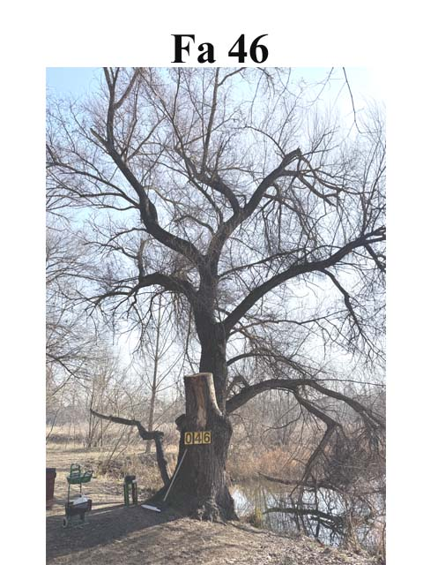
A fa kockázatelemzését befolyásoló tényezők:
A fa környezete:
épület: m, szaletli: m, parkoló:6 m, pad: 6 m,
út: m, kerítés: m, tó: 1 m, stég: m,
lámpa: m, melléképület: m, gyalogút: m,
A fa élőhelyének minősége: jó
Környezeti veszélyeztetettség: Alacsony, közepes,
magas kockázat (emberek, egyéb vagyontárgyak)
Kezelési javaslat: A fa a törzs belső korhadása
miatt veszélyessé vált, ezért a kivágása javasolt.

Megjegyzés: A pótlásra kőrist javasolok.

- számú melléklet
Fakopp mérési jegyzőkönyv Fa kódja: Fa 47
Megrendelő: Veresegyházi Polgármesteri Hivatal Vizsgálat ideje: 2025. 03. 03 – 20.
Helység: Veresegyház Fa helye: Öreg -tó partján
Fafaj: Salix alba (Fehér fűz) Fa magasság: 20 m, Törzs magasság: 1 m, Kor: 30 év
Mérés : cm-en, Kerület: cm Átmérő: cm Korona átmérő: 18 m
Vizsgálatot végezte: Prencsok János

Gyökérzet és gyökérnyak állapota: Ép, sérült, gyökérsérülés, gy. nyak sérülés, ( tó meder )
Radó-féle osztályzat: 3
Gyökér kezelése: Nem szükséges, gyökér ápolás, gy.nyak ápolás, gyökérzóna feltöltése, sebkezelés.

Törzs állapota: Ép, sérült, korhadó, odú, repedés, benőtt ágcsonkok, korhadó ágcsonkok, fagyléc, kéregsérülés, epifiton növények, gomba fertőzés, rákos kinövések, 7 törzsű tuskó ikersarj, törzsön hajtások.
Radó-féle osztályzat: 3 Korhadt terület: %
Törzs kezelése: Nem szükséges, sarjhajtások levágása, sebkezelés, epifiton levágása, permetezés, KIVÁGÁS

Koronaalap és korona állapota: Ép, sérült, vázág sérülés, odvas, korhadt, száradó ágak-ágcsonkok, féloldalas korona , korona út fölé -tó fölé lóg, epifiton,.
Radó-féle osztályzat: 3
Korona alap és korona kezelés: Nem szükséges, korona csökkentés %, vázágak csonkolása, száraz ágak-ágcsonkok levágása, koronaalakító – ápoló - szárazoló metszés, visszavágás, korona ritkítás, súlypontjavítás, ifjítás, sebkezelés, út fölé - tó fölé érő ágak kurtítása, vázágak összekötése, epifiton levágása, KIVÁGÁS.

A fa egészségi állapota és életképessége: Értékszám: 3 A fa általános állapot mutatója: 50 %
A fa statikai állapota: (súlypont) Középen, K -ra(re) 2 m-re. Közmű 5 m-en belül: van, nincs.
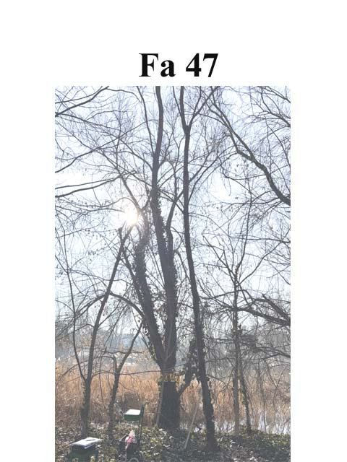
A fa kockázatelemzését befolyásoló tényezők:
A fa környezete:
épület: m, szaletli: m, parkoló: m, pad: m,
út: m, kerítés: m, vezeték: m, tó: 1 m, stég: m,
lámpa: m, egyéb: gyalogút: m,
A fa élőhelyének minősége: jó
Környezeti veszélyeztetettség: Alacsony, közepes,
magas kockázat (emberek, egyéb vagyontárgyak)
Kezelési javaslat: A leírt kezelések elvégzése
után és rendszeres felülvizsgálat mellett a
fa továbbra is fenntartható.

Megjegyzés: Felülvizsgálat 3 év múlva javasolt

- számú melléklet
Fakopp mérési jegyzőkönyv Fa kódja: Fa 48
Megrendelő: Veresegyházi Polgármesteri Hivatal Vizsgálat ideje: 2025. 03. 03 – 20.
Helység: Veresegyház Fa helye: Öreg -tó partján
Fafaj: Salix alba (Fehér fűz) Fa magasság: 18 m, Törzs magasság: 4,5 m, Kor: 25 év
Mérés : 70 cm-en, Kerület: 154 cm Átmérő: 52 - 54 cm Korona átmérő: 14 m
Vizsgálatot végezte: Prencsok János

Gyökérzet és gyökérnyak állapota: Ép, sérült, gyökérsérülés, gy. nyak sérülés, ( út )
Radó-féle osztályzat: 3
Gyökér kezelése: Nem szükséges, gyökér ápolás, gy.nyak ápolás, gyökérzóna feltöltése, sebkezelés.

Törzs állapota: Ép, sérült, korhadó, odú, repedés, benőtt ágcsonkok, korhadó ágcsonkok, fagyléc, kéregsérülés, epifiton növények, gomba fertőzés, rákos kinövések, 7 törzsű tuskó ikersarj, törzsön hajtások.
Radó-féle osztályzat: 3,5 Korhadt terület: 1 %
Törzs kezelése: Nem szükséges, sarjhajtások levágása, sebkezelés, epifiton levágása, permetezés, KIVÁGÁS

Koronaalap és korona állapota: Ép, sérült, vázág sérülés, odvas, korhadt, száradó ágak-ágcsonkok, féloldalas korona , korona út fölé -tó fölé lóg, epifiton, vázágak nagyon megdőltek, ezért veszélyesek.
Radó-féle osztályzat: 3
Korona alap és korona kezelés: Nem szükséges, korona csökkentés %, vázágak csonkolása, száraz ágak-ágcsonkok levágása, koronaalakító – ápoló - szárazoló metszés, visszavágás, korona ritkítás, súlypontjavítás, ifjítás, sebkezelés, út fölé - tó fölé érő ágak kurtítása, vázágak összekötése, epifiton levágása, KIVÁGÁS.
Mind a 7 vázágat 4 m-en csonkolni kell.
A fa egészségi állapota és életképessége: Értékszám: 3 A fa általános állapot mutatója: 65 %
A fa statikai állapota: (súlypont) Középen, NY -ra(re) 2 m-re. Közmű 5 m-en belül: van, nincs.
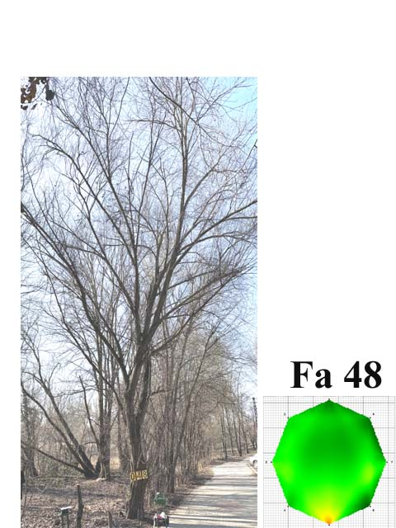
A fa kockázatelemzését befolyásoló tényezők:
A fa környezete:
épület: m, szaletli: m, parkoló: m, pad: m,
út: 1 m, kerítés: m, vezeték: 14 m, tó: m, stég: m,
lámpa: 14 m, egyéb: gyalogút: m, homokozó: m
melléképület: 11 m,. oszlop: 14 m.
A fa élőhelyének minősége: jó
Környezeti veszélyeztetettség: Alacsony, közepes,
magas kockázat (emberek, egyéb vagyontárgyak)
Kezelési javaslat: A leírt kezelések elvégzése
után és rendszeres felülvizsgálat mellett a
fa továbbra is fenntartható.

Megjegyzés: Felülvizsgálat 3 év múlva javasolt

- számú melléklet
Fakopp mérési jegyzőkönyv Fa kódja: Fa 49
Megrendelő: Veresegyházi Polgármesteri Hivatal Vizsgálat ideje: 2025. 03. 03 – 20.
Helység: Veresegyház Fa helye: Öreg -tó partján
Fafaj: Salix alba (Fehér fűz) Fa magasság: 20 m, Törzs magasság: 1 m, Kor: 25 év
Mérés : 70 cm-en, Kerület: 130 cm Átmérő: 41 - 40 cm Korona átmérő: 8 m
Vizsgálatot végezte: Prencsok János

Gyökérzet és gyökérnyak állapota: Ép, sérült, gyökérsérülés, gy. nyak sérülés, ( út )
Radó-féle osztályzat: 3
Gyökér kezelése: Nem szükséges, gyökér ápolás, gy.nyak ápolás, gyökérzóna feltöltése, sebkezelés.

Törzs állapota: Ép, sérült, korhadó, odú, repedés, benőtt ágcsonkok, korhadó ágcsonkok, fagyléc, kéregsérülés, epifiton növények, rákos kinövések, kiszáradt! szú járatok, gomba,
Radó-féle osztályzat: 2 Korhadt terület: 56 %
Törzs kezelése: Nem szükséges, sérülések kezelése, sarjhajtások levágása, sebkezelés, KIVÁGÁS

Koronaalap és korona állapota: Ép, sérült, vázág sérülés, odvas, korhadt, száradó ágak-ágcsonkok, féloldalas korona , korona út fölé -tó fölé lóg, korona másik fa koronájával összeér, epifiton, kiszáradt,
Radó-féle osztályzat: 3
Korona alap és korona kezelés: Nem szükséges, korona csökkentés %, vázágak csonkolása, száraz ágak-ágcsonkok levágása, koronaalakító – ápoló - szárazoló metszés, visszavágás, korona ritkítás, súlypontjavítás, ifjítás, sebkezelés, út fölé tó - fölé érő ágak kurtítása, vázágak összekötése, KIVÁGÁS.

A fa egészségi állapota és életképessége: Értékszám: 1 A fa általános állapot mutatója: 30 %
A fa statikai állapota: (súlypont) Középen, NY -ra(re) 2 m-re. Közmű 5 m-en belül: van, nincs.
A fa kockázatelemzését befolyásoló tényezők:
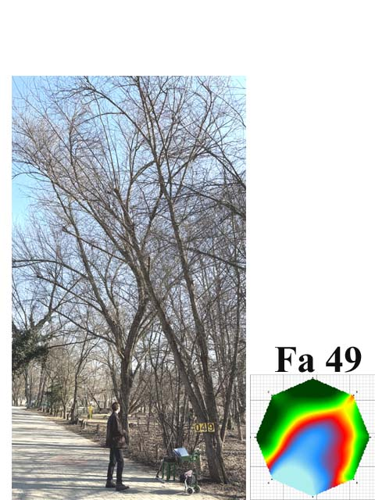
A fa környezete:
épület: m, szaletli: m, parkoló:6 m, pad: 6 m,
út:1 m, kerítés:12 m, tó: 1 m, stég: m,
lámpa: 11 m, melléképület: m, gyalogút: m,
A fa élőhelyének minősége: jó
Környezeti veszélyeztetettség: Alacsony, közepes,
magas kockázat (emberek, egyéb vagyontárgyak)
Kezelési javaslat: A fa a törzs belső korhadása
miatt veszélyessé vált, ezért a kivágása javasolt.

Megjegyzés: A pótlásra kőrist javasolok.

- számú melléklet
Fakopp mérési jegyzőkönyv Fa kódja: Fa 50
Megrendelő: Veresegyházi Polgármesteri Hivatal Vizsgálat ideje: 2025. 03. 03 – 20.
Helység: Veresegyház Fa helye: Öreg -tó partján
Fafaj: Salix alba (Fehér fűz) Fa magasság: 16 m, Törzs magasság: 1,5 m, Kor: 35 év
Mérés : cm-en, Kerület: cm Átmérő: cm Korona átmérő: 10 m
Vizsgálatot végezte: Prencsok János

Gyökérzet és gyökérnyak állapota: Ép, sérült, gyökérsérülés, gy. nyak sérülés, ( tó meder )
Radó-féle osztályzat: 3
Gyökér kezelése: Nem szükséges, gyökér ápolás, gy.nyak ápolás, gyökérzóna feltöltése, sebkezelés.

Törzs állapota: Ép, sérült, korhadó, odú, repedés, benőtt ágcsonkok, korhadó ágcsonkok, fagyléc, kéregsérülés, epifiton növények, gomba fertőzés, rákos kinövések, 7 törzsű tuskó ikersarj, törzsön hajtások.
Radó-féle osztályzat: 3 Korhadt terület: %
Törzs kezelése: Nem szükséges, sarjhajtások levágása, sebkezelés, epifiton levágása, permetezés, KIVÁGÁS

Koronaalap és korona állapota: Ép, sérült, vázág sérülés, odvas, korhadt, száradó ágak-ágcsonkok, féloldalas korona , korona út fölé -tó fölé lóg, epifiton, vázágak nagyon megdőltek, ezért veszélyesek.
Radó-féle osztályzat: 3
Korona alap és korona kezelés: Nem szükséges, korona csökkentés %, vázágak csonkolása, száraz ágak-ágcsonkok levágása, koronaalakító – ápoló - szárazoló metszés, visszavágás, korona ritkítás, súlypontjavítás, ifjítás, sebkezelés, út fölé - tó fölé érő ágak kurtítása, vázágak összekötése, epifiton levágása, KIVÁGÁS.

A fa egészségi állapota és életképessége: Értékszám: 2,5 A fa általános állapot mutatója: 40 %
A fa statikai állapota: (súlypont) Középen, ÉK -ra(re) 4 m-re. Közmű 5 m-en belül: van, nincs.
A fa kockázatelemzését befolyásoló tényezők:
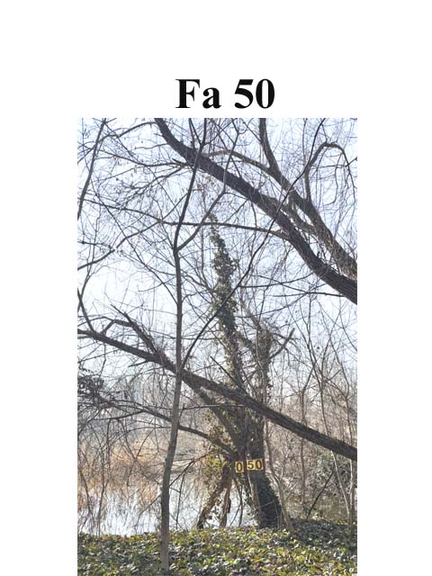
A fa környezete:
épület: m, szaletli: m, parkoló: m, pad: m,
út: m, kerítés: m, vezeték: m, tó: 1 m, stég: m,
lámpa: m, egyéb: gyalogút: m, homokozó: m
melléképület: m,. oszlop: m.
A fa élőhelyének minősége: jó
Környezeti veszélyeztetettség: Alacsony, közepes,
magas kockázat (emberek, egyéb vagyontárgyak)
Kezelési javaslat: A leírt kezelések elvégzése
után és rendszeres felülvizsgálat mellett a
fa továbbra is fenntartható.

Megjegyzés: Felülvizsgálat 3 év múlva javasolt

- számú melléklet
Fakopp mérési jegyzőkönyv Fa kódja: Fa 51
Megrendelő: Veresegyházi Polgármesteri Hivatal Vizsgálat ideje: 2025. 03. 03 – 20.
Helység: Veresegyház Fa helye: Öreg -tó partján
Fafaj: Salix alba (Fehér fűz) Fa magasság: 20 m, Törzs magasság: 0,3 m, Kor: 40 év
Mérés : cm-en, Kerület: cm Átmérő: cm Korona átmérő: 16 m
Vizsgálatot végezte: Prencsok János

Gyökérzet és gyökérnyak állapota: Ép, sérült, gyökérsérülés, gy. nyak sérülés, ( út )
Radó-féle osztályzat: 4
Gyökér kezelése: Nem szükséges, gyökér ápolás, gy.nyak ápolás, gyökérzóna feltöltése, sebkezelés.

Törzs állapota: Ép, sérült, korhadó, odú, repedés, benőtt ágcsonkok, korhadó ágcsonkok, fagyléc, kéregsérülés, epifiton növények, gomba fertőzés, rákos kinövések, 5 törzsű tuskó ikersarj, törzsön hajtások.
Radó-féle osztályzat: 3 Korhadt terület: %
Törzs kezelése: Nem szükséges, sarjhajtások levágása, sebkezelés, epifiton levágása, permetezés, KIVÁGÁS

Koronaalap és korona állapota: Ép, sérült, vázág sérülés, odvas, korhadt, száradó ágak-ágcsonkok, féloldalas korona , korona út fölé -tó fölé lóg, epifiton, vázágak nagyon megdőltek, ezért veszélyesek.
Radó-féle osztályzat: 3
Korona alap és korona kezelés: Nem szükséges, korona csökkentés %, vázágak csonkolása, száraz ágak-ágcsonkok levágása, koronaalakító – ápoló - szárazoló metszés, visszavágás, korona ritkítás, súlypontjavítás, ifjítás, sebkezelés, út fölé - tó fölé érő ágak kurtítása, vázágak összekötése, epifiton levágása, KIVÁGÁS.
A középső vázág kivételével a 4 vázágat 4 m-en csonkolni kell.

A fa egészségi állapota és életképessége: Értékszám: 3 A fa általános állapot mutatója: 30 %
A fa statikai állapota: (súlypont) Középen, DK -ra(re) 5 m-re. Közmű 5 m-en belül: van, nincs.
A fa kockázatelemzését befolyásoló tényezők:
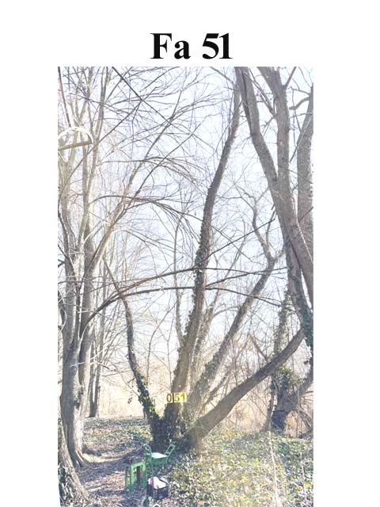
A fa környezete:
épület: m, szaletli: m, parkoló: m, pad: m,
út: 10 m, kerítés: m, vezeték: m, tó: 6 m, stég: m,
lámpa: m, egyéb: gyalogút: m, homokozó: m
A fa élőhelyének minősége: jó
Környezeti veszélyeztetettség: Alacsony, közepes,
magas kockázat (emberek, egyéb vagyontárgyak)
Kezelési javaslat: A leírt kezelések elvégzése
után és rendszeres felülvizsgálat mellett a
fa továbbra is fenntartható.

Megjegyzés: Felülvizsgálat 3 év múlva javasolt

- számú melléklet
Fakopp mérési jegyzőkönyv Fa kódja: Fa 52
Megrendelő: Veresegyházi Polgármesteri Hivatal Vizsgálat ideje: 2025. 03. 03 – 20.
Helység: Veresegyház Fa helye: Öreg -tó partján
Fafaj: Salix alba (Fehér fűz) Fa magasság: 23 m, Törzs magasság: 4 m, Kor: 35 év
Mérés : 70 cm-en, Kerület: 210 cm Átmérő: 72 - 72 cm Korona átmérő: 14 m
Vizsgálatot végezte: Prencsok János

Gyökérzet és gyökérnyak állapota: Ép, sérült, gyökérsérülés, gy. nyak sérülés, ( út )
Radó-féle osztályzat: 4
Gyökér kezelése: Nem szükséges, gyökér ápolás, gy.nyak ápolás, gyökérzóna feltöltése, sebkezelés.

Törzs állapota: Ép, sérült, korhadó, odú, repedés, benőtt ágcsonkok, korhadó ágcsonkok, fagyléc, kéregsérülés, epifiton növények, rákos kinövések, kiszáradt! szú járatok, gomba,
Radó-féle osztályzat: 2,5 Korhadt terület: %
Törzs kezelése: Nem szükséges, sérülések kezelése, sarjhajtások levágása, sebkezelés, KIVÁGÁS

Koronaalap és korona állapota: Ép, sérült, vázág sérülés, odvas, korhadt, száradó ágak-ágcsonkok, féloldalas korona , korona út fölé -tó fölé lóg, DNY-i irányban a korona erősen megdőlt, epifiton, kiszáradt,
Radó-féle osztályzat: 3
Korona alap és korona kezelés: Nem szükséges, korona csökkentés %, vázágak csonkolása, száraz ágak-ágcsonkok levágása, koronaalakító – ápoló - szárazoló metszés, visszavágás, korona ritkítás, súlypontjavítás, ifjítás, sebkezelés, út fölé tó - fölé érő ágak kurtítása, vázágak összekötése, KIVÁGÁS.

A fa egészségi állapota és életképessége: Értékszám: 1 A fa általános állapot mutatója: 40 %
A fa statikai állapota: (súlypont) Középen DNY -ra(re) 5 m-re. Közmű 5 m-en belül: van, nincs.
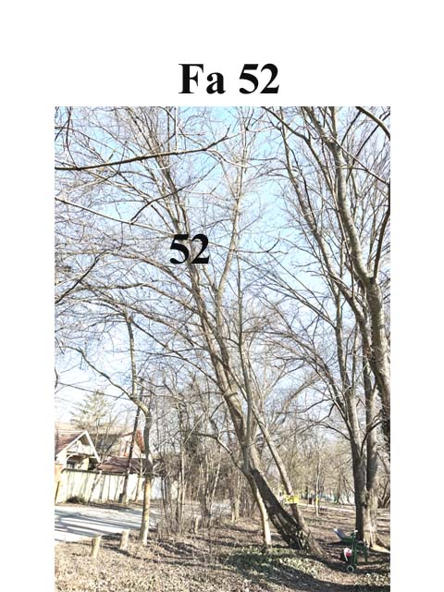
A fa kockázatelemzését befolyásoló tényezők:
A fa környezete:
épület: m, szaletli: m, parkoló:10 m, pad: m,
út:1 m, kerítés:12 m, tó: 1 m, stég: m,
lámpa: 10 m, melléképület: m, gyalogút: m,
A fa élőhelyének minősége: jó
Környezeti veszélyeztetettség: Alacsony, közepes,
magas kockázat (emberek, egyéb vagyontárgyak)
Kezelési javaslat: A fa az erős dőlése és
a törzs belső korhadásamiatt veszélyessé vált,
ezért a kivágása javasolt.

Megjegyzés: A pótlásra kőrist javasolok.

- számú melléklet
Fakopp mérési jegyzőkönyv Fa kódja: Fa 53
Megrendelő: Veresegyházi Polgármesteri Hivatal Vizsgálat ideje: 2025. 03. 03 – 20.
Helység: Veresegyház Fa helye: Öreg -tó partján
Fafaj: Salix alba (Fehér fűz) Fa magasság: 21 m, Törzs magasság: 1,5 m, Kor: 35 év
Mérés : 70 cm-en, Kerület: 202 cm Átmérő: 63 - 59 cm Korona átmérő: 16 m
Vizsgálatot végezte: Prencsok János

Gyökérzet és gyökérnyak állapota: Ép, sérült, gyökérsérülés, gy. nyak sérülés, ( tó meder )
Radó-féle osztályzat: 3
Gyökér kezelése: Nem szükséges, gyökér ápolás, gy.nyak ápolás, gyökérzóna feltöltése, sebkezelés.

Törzs állapota: Ép, sérült, korhadó, odú, repedés, benőtt ágcsonkok, korhadó ágcsonkok, fagyléc, kéregsérülés, epifiton növények, rákos kinövések, kiszáradt! szú járatok, gomba,
Radó-féle osztályzat: 2 Korhadt terület: 52 %
Törzs kezelése: Nem szükséges, sérülések kezelése, sarjhajtások levágása, sebkezelés, KIVÁGÁS

Koronaalap és korona állapota: Ép, sérült, vázág sérülés, odvas, korhadt, száradó ágak-ágcsonkok, féloldalas korona , korona út fölé -tó fölé lóg, korona másik fa koronájával összeér, epifiton, kiszáradt,
Radó-féle osztályzat: 3
Korona alap és korona kezelés: Nem szükséges, korona csökkentés %, vázágak csonkolása, száraz ágak-ágcsonkok levágása, koronaalakító – ápoló - szárazoló metszés, visszavágás, korona ritkítás, súlypontjavítás, ifjítás, sebkezelés, út fölé tó - fölé érő ágak kurtítása, vázágak összekötése, KIVÁGÁS.

A fa egészségi állapota és életképessége: Értékszám: 1 A fa általános állapot mutatója: 30 %
A fa statikai állapota: (súlypont) Középen, DK -ra(re) 5 m-re. Közmű 5 m-en belül: van, nincs.
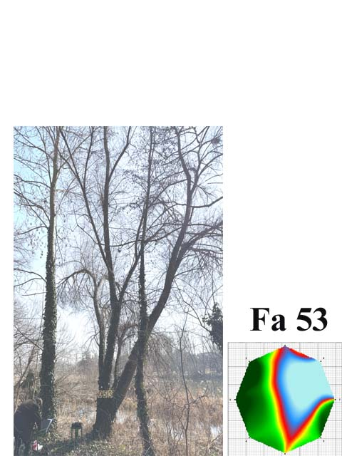
A fa kockázatelemzését befolyásoló tényezők:
A fa környezete:
épület: m, szaletli: m, parkoló: m, pad:20 m,
út:10 m, kerítés: m, tó: 1 m, stég: m,
lámpa: 15 m, melléképület: m, gyalogút: m,
A fa élőhelyének minősége: jó
Környezeti veszélyeztetettség: Alacsony, közepes,
magas kockázat (emberek, egyéb vagyontárgyak)
Kezelési javaslat: A fa a törzs belső korhadása
miatt veszélyessé vált, ezért a kivágása javasolt.

Megjegyzés: A pótlásra kőrist javasolok.

- számú melléklet
Fakopp mérési jegyzőkönyv Fa kódja: Fa 54
Megrendelő: Veresegyházi Polgármesteri Hivatal Vizsgálat ideje: 2025. 03. 03 – 20.
Helység: Veresegyház Fa helye: Öreg -tó partján
Fafaj: Acer pseudoplatanus (Hegyi juhar) Fa magasság: 10 m, Törzs magasság: 0,4 m, Kor: 15 év
Mérés : 20 cm-en, Kerület: 67 cm Átmérő: 22 - 24 cm Korona átmérő: 5 m
Vizsgálatot végezte: Prencsok János

Gyökérzet és gyökérnyak állapota: Ép, sérült, gyökérsérülés, gy. nyak sérülés, ( kiszáradt )
Radó-féle osztályzat: 3
Gyökér kezelése: Nem szükséges, gyökér ápolás, gy.nyak ápolás, gyökérzóna feltöltése, sebkezelés.

Törzs állapota: Ép, sérült, korhadó, odú, repedés, benőtt ágcsonkok, korhadó ágcsonkok, fagyléc, kéregsérülés, epifiton növények, rákos kinövések, kiszáradt! szú járatok, gomba,
Radó-féle osztályzat: 2 Korhadt terület: %
Törzs kezelése: Nem szükséges, sérülések kezelése, sarjhajtások levágása, sebkezelés, KIVÁGÁS

Koronaalap és korona állapota: Ép, sérült, vázág sérülés, odvas, korhadt, száradó ágak-ágcsonkok, féloldalas korona , korona út fölé -tó fölé lóg, korona másik fa koronájával összeér, epifiton, kiszáradt,
Radó-féle osztályzat: 3
Korona alap és korona kezelés: Nem szükséges, korona csökkentés %, vázágak csonkolása, száraz ágak-ágcsonkok levágása, koronaalakító – ápoló - szárazoló metszés, visszavágás, korona ritkítás, súlypontjavítás, ifjítás, sebkezelés, út fölé tó - fölé érő ágak kurtítása, vázágak összekötése, KIVÁGÁS.

A fa egészségi állapota és életképessége: Értékszám: 1 A fa általános állapot mutatója: 0 %
A fa statikai állapota: (súlypont) Középen, -ra(re) m-re. Közmű 5 m-en belül: van, nincs.
A fa kockázatelemzését befolyásoló tényezők:
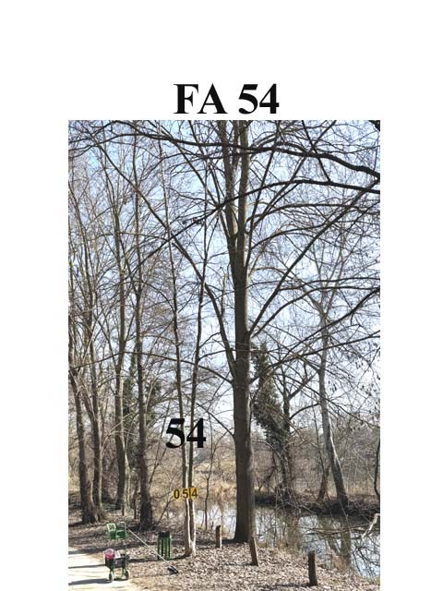
A fa környezete:
épület: m, szaletli: m, parkoló: m, pad: m,
út: 2 m, kerítés: m, tó: 4 m, stég: m,
lámpa: m, melléképület: m, gyalogút: m,
A fa élőhelyének minősége: jó
Környezeti veszélyeztetettség: Alacsony, közepes,
magas kockázat (emberek, egyéb vagyontárgyak)
Kezelési javaslat: A fa a törzs belső korhadása
miatt veszélyessé vált, ezért a kivágása javasolt.

Megjegyzés: A pótlásra kőrist javasolok.

- számú melléklet
Fakopp mérési jegyzőkönyv Fa kódja: Fa 55
Megrendelő: Veresegyházi Polgármesteri Hivatal Vizsgálat ideje: 2025. 03. 03 – 20.
Helység: Veresegyház Fa helye: Öreg -tó partján
Fafaj: Tilia platyphyllos (Nagylevelű hárs) Fa magasság: 23 m, Törzs magasság: 2 m, Kor: 40 év
Mérés : 110 cm-en, Kerület: 151 cm Átmérő: 45 - 46 cm Korona átmérő: 12 m
Vizsgálatot végezte: Prencsok János

Gyökérzet és gyökérnyak állapota: Ép, sérült, gyökérsérülés, gy. nyak sérülés, ( út )
Radó-féle osztályzat: 4
Gyökér kezelése: Nem szükséges, gyökér ápolás, gy.nyak ápolás, gyökérzóna feltöltése, sebkezelés.

Törzs állapota: Ép, sérült, korhadó, odú, repedés, benőtt ágcsonkok, korhadó ágcsonkok, fagyléc, kéregsérülés, epifiton növények, gomba fertőzés, rákos kinövések, 5 törzsű tuskó ikersarj, törzsön hajtások.
Radó-féle osztályzat: 3 Korhadt terület: 0 %
Törzs kezelése: Nem szükséges, sarjhajtások levágása, sebkezelés, epifiton levágása, permetezés, KIVÁGÁS

Koronaalap és korona állapota: Ép, sérült, vázág sérülés, odvas, korhadt, száradó ágak-ágcsonkok, féloldalas korona , korona út fölé -tó fölé lóg, epifiton, vázágak nagyon megdőltek, ezért veszélyesek.
Radó-féle osztályzat: 3
Korona alap és korona kezelés: Nem szükséges, korona csökkentés %, vázágak csonkolása, száraz ágak-ágcsonkok levágása, koronaalakító – ápoló - szárazoló metszés, visszavágás, korona ritkítás, súlypontjavítás, ifjítás, sebkezelés, út fölé - tó fölé érő ágak kurtítása, vázágak összekötése, epifiton levágása, KIVÁGÁS.

A fa egészségi állapota és életképessége: Értékszám: 3 A fa általános állapot mutatója: 65 %
A fa statikai állapota: (súlypont) Középen, -ra(re) m-re. Közmű 5 m-en belül: van, nincs.
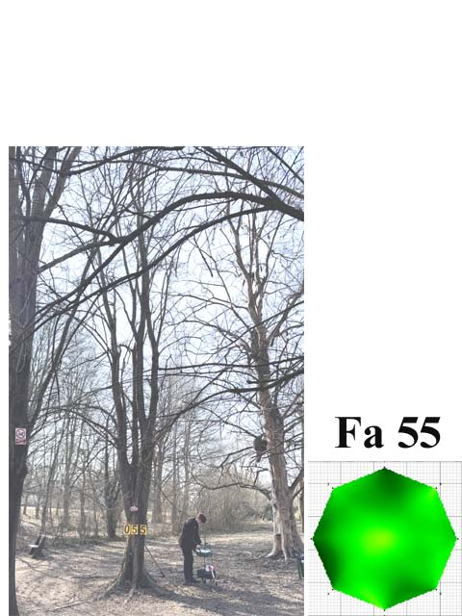
A fa kockázatelemzését befolyásoló tényezők:
A fa környezete:
épület: m, szaletli: m, parkoló: m, pad: 8 m,
út: 20 m, kerítés: m, vezeték: m, tó: 6 m, stég: m,
lámpa: m, egyéb: gyalogút: m, homokozó: m
A fa élőhelyének minősége: jó
Környezeti veszélyeztetettség: Alacsony, közepes,
magas kockázat (emberek, egyéb vagyontárgyak)
Kezelési javaslat: A leírt kezelések elvégzése
után és rendszeres felülvizsgálat mellett a
fa továbbra is fenntartható.

Megjegyzés: Felülvizsgálat 3 év múlva javasolt

- számú melléklet
Fakopp mérési jegyzőkönyv Fa kódja: Fa 56
Megrendelő: Veresegyházi Polgármesteri Hivatal Vizsgálat ideje: 2025. 03. 03 – 20.
Helység: Veresegyház Fa helye: Öreg -tó partján
Fafaj: Acer pseudoplatanus (Hegyi juhar) Fa magasság: 21 m, Törzs magasság: 2 m, Kor: 45 év
Mérés : 90 cm-en, Kerület: 185 cm Átmérő: 62 - 64 cm Korona átmérő: 12 m
Vizsgálatot végezte: Prencsok János

Gyökérzet és gyökérnyak állapota: Ép, sérült, gyökérsérülés, gy. nyak sérülés, ( kiszáradt )
Radó-féle osztályzat: 2
Gyökér kezelése: Nem szükséges, gyökér ápolás, gy.nyak ápolás, gyökérzóna feltöltése, sebkezelés.

Törzs állapota: Ép, sérült, korhadó, odú, repedés, benőtt ágcsonkok, korhadó ágcsonkok, fagyléc, kéregsérülés, epifiton növények, rákos kinövések, kiszáradt! szú járatok, gomba,
Radó-féle osztályzat: 2 Korhadt terület: %
Törzs kezelése: Nem szükséges, sérülések kezelése, sarjhajtások levágása, sebkezelés, KIVÁGÁS

Koronaalap és korona állapota: Ép, sérült, vázág sérülés, odvas, korhadt, száradó ágak-ágcsonkok, féloldalas korona , korona út fölé -tó fölé lóg, korona másik fa koronájával összeér, epifiton, kiszáradt,
Radó-féle osztályzat: 3
Korona alap és korona kezelés: Nem szükséges, korona csökkentés %, vázágak csonkolása, száraz ágak-ágcsonkok levágása, koronaalakító – ápoló - szárazoló metszés, visszavágás, korona ritkítás, súlypontjavítás, ifjítás, sebkezelés, út fölé tó - fölé érő ágak kurtítása, vázágak összekötése, KIVÁGÁS.

A fa egészségi állapota és életképessége: Értékszám: 1 A fa általános állapot mutatója: 5 %
A fa statikai állapota: (súlypont) Középen, -ra(re) m-re. Közmű 5 m-en belül: van, nincs.
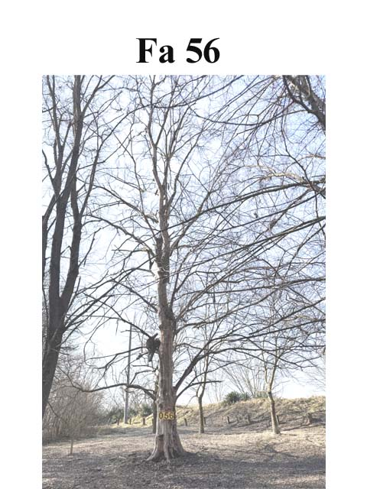
A fa kockázatelemzését befolyásoló tényezők:
A fa környezete:
épület: m, szaletli: m, parkoló: m, pad: 10 m,
út: 16 m, kerítés: m, tó: 16 m, stég: m,
lámpa: 20 m, melléképület: m, gyalogút: m,
A fa élőhelyének minősége: jó
Környezeti veszélyeztetettség: Alacsony, közepes,
magas kockázat (emberek, egyéb vagyontárgyak)
Kezelési javaslat: A fa a kiszáradása
miatt veszélyessé vált, ezért a kivágása javasolt.

Megjegyzés: A pótlásra kőrist javasolok.

- számú melléklet
Fakopp mérési jegyzőkönyv Fa kódja: Fa 57
Megrendelő: Veresegyházi Polgármesteri Hivatal Vizsgálat ideje: 2025. 03. 03 – 20.
Helység: Veresegyház Fa helye: Öreg -tó partján
Fafaj: Salix alba (Fehér fűz) Fa magasság: 20 m, Törzs magasság: 1,5 m, Kor: 55 év
Mérés : cm-en, Kerület: cm Átmérő: cm Korona átmérő: 20 m
Vizsgálatot végezte: Prencsok János

Gyökérzet és gyökérnyak állapota: Ép, sérült, gyökérsérülés, gy. nyak sérülés, ( tó meder )
Radó-féle osztályzat: 3
Gyökér kezelése: Nem szükséges, gyökér ápolás, gy.nyak ápolás, gyökérzóna feltöltése, sebkezelés.

Törzs állapota: Ép, sérült, korhadó, odú, repedés, benőtt ágcsonkok, korhadó ágcsonkok, fagyléc, kéregsérülés, epifiton növények, rákos kinövések, kiszáradt! szú járatok, gomba,
Radó-féle osztályzat: 2 Korhadt terület: %
Törzs kezelése: Nem szükséges, sérülések kezelése, sarjhajtások levágása, sebkezelés, KIVÁGÁS

Koronaalap és korona állapota: Ép, sérült, vázág sérülés, odvas, korhadt, száradó ágak-ágcsonkok, féloldalas korona , korona út fölé -tó fölé lóg, korona másik fa koronájával összeér, epifiton, kiszáradt,
Radó-féle osztályzat: 3
Korona alap és korona kezelés: Nem szükséges, korona csökkentés %, vázágak csonkolása, száraz ágak-ágcsonkok levágása, koronaalakító – ápoló - szárazoló metszés, visszavágás, korona ritkítás, súlypontjavítás, ifjítás, sebkezelés, út fölé tó - fölé érő ágak kurtítása, vázágak összekötése, KIVÁGÁS.

A fa egészségi állapota és életképessége: Értékszám: 1 A fa általános állapot mutatója: 10 %
A fa statikai állapota: (súlypont) Középen, -ra(re) m-re. Közmű 5 m-en belül: van, nincs.
A fa kockázatelemzését befolyásoló tényezők:
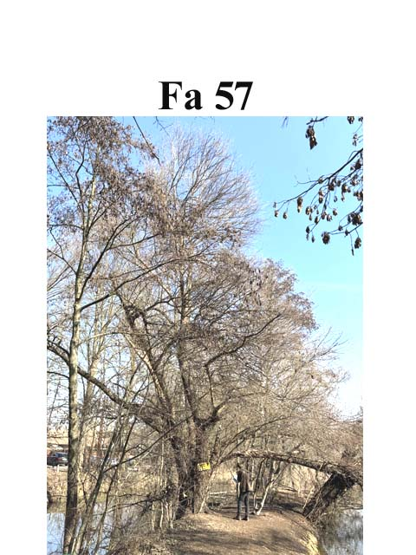
A fa környezete:
épület: m, szaletli: m, parkoló: m, pad: m,
út: 25 m, kerítés: m, tó: 1 m, stég: m,
lámpa: m, melléképület: m, gyalogút: m,
A fa élőhelyének minősége: jó
Környezeti veszélyeztetettség: Alacsony, közepes,
magas kockázat (emberek, egyéb vagyontárgyak)
Kezelési javaslat: A fa a kiszáradása
miatt veszélyessé vált, ezért a kivágása javasolt.

Megjegyzés: A pótlásra kőrist javasolok.

- számú melléklet
Fakopp mérési jegyzőkönyv Fa kódja: Fa 58
Megrendelő: Veresegyházi Polgármesteri Hivatal Vizsgálat ideje: 2025. 03. 03 – 20.
Helység: Veresegyház Fa helye: Öreg -tó partján
Fafaj: Salix alba (Fehér fűz) Fa magasság: 20 m, Törzs magasság: 0,5 m, Kor: 25 év
Mérés : cm-en, Kerület: cm Átmérő: cm Korona átmérő: 12 m
Vizsgálatot végezte: Prencsok János

Gyökérzet és gyökérnyak állapota: Ép, sérült, gyökérsérülés, gy. nyak sérülés, ( tó meder )
Radó-féle osztályzat: 3
Gyökér kezelése: Nem szükséges, gyökér ápolás, gy.nyak ápolás, gyökérzóna feltöltése, sebkezelés.

Törzs állapota: Ép, sérült, korhadó, odú, repedés, benőtt ágcsonkok, korhadó ágcsonkok, fagyléc, kéregsérülés, epifiton növények, rákos kinövések, kiszáradt! szú járatok, gomba,
Radó-féle osztályzat: 2 Korhadt terület: %
Törzs kezelése: Nem szükséges, sérülések kezelése, sarjhajtások levágása, sebkezelés, KIVÁGÁS

Koronaalap és korona állapota: Ép, sérült, vázág sérülés, odvas, korhadt, száradó ágak-ágcsonkok, féloldalas korona , korona út fölé -tó fölé lóg, korona másik fa koronájával összeér, epifiton, kiszáradt,
Radó-féle osztályzat: 3
Korona alap és korona kezelés: Nem szükséges, korona csökkentés %, vázágak csonkolása, száraz ágak-ágcsonkok levágása, koronaalakító – ápoló - szárazoló metszés, visszavágás, korona ritkítás, súlypontjavítás, ifjítás, sebkezelés, út fölé tó - fölé érő ágak kurtítása, vázágak összekötése, KIVÁGÁS.

A fa egészségi állapota és életképessége: Értékszám: 1 A fa általános állapot mutatója: 10 %
A fa statikai állapota: (súlypont) Középen, -ra(re) m-re. Közmű 5 m-en belül: van, nincs.
A fa kockázatelemzését befolyásoló tényezők:
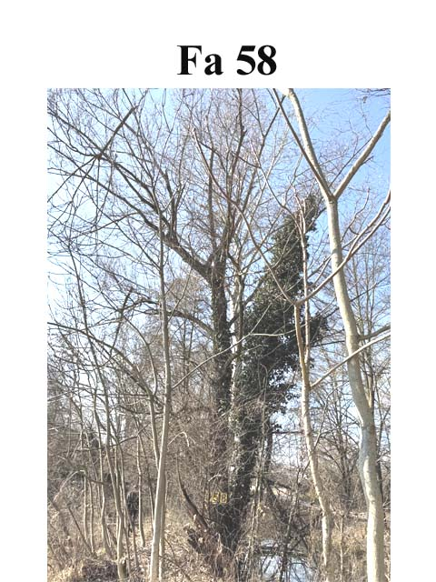
A fa környezete:
épület: m, szaletli: m, parkoló: m, pad: m,
út: 22 m, kerítés: m, tó: 1 m, stég: m,
lámpa: m, melléképület: m, gyalogút: m,
A fa élőhelyének minősége: jó
Környezeti veszélyeztetettség: Alacsony, közepes,
magas kockázat (emberek, egyéb vagyontárgyak)
Kezelési javaslat: A fa a kiszáradása
miatt veszélyessé vált, ezért a kivágása javasolt.

Megjegyzés: A pótlásra kőrist javasolok.

- számú melléklet
Fakopp mérési jegyzőkönyv Fa kódja: Fa 59
Megrendelő: Veresegyházi Polgármesteri Hivatal Vizsgálat ideje: 2025. 03. 03 – 20.
Helység: Veresegyház Fa helye: Öreg -tó partján
Fafaj: Cerasus avium (Madárcseresznye) Fa magasság: 8 m, Törzs magasság: 2,5 m, Kor: 20 év
Mérés : cm-en, Kerület: cm Átmérő: cm Korona átmérő: 8 m
Vizsgálatot végezte: Prencsok János

Gyökérzet és gyökérnyak állapota: Ép, sérült, gyökérsérülés, gy. nyak sérülés, ( tó meder )
Radó-féle osztályzat: 4
Gyökér kezelése: Nem szükséges, gyökér ápolás, gy.nyak ápolás, gyökérzóna feltöltése, sebkezelés.

Törzs állapota: Ép, sérült, korhadó, odú, repedés, benőtt ágcsonkok, korhadó ágcsonkok, fagyléc, kéregsérülés, epifiton növények, rákos kinövések, kiszáradt! szú járatok, gomba,
Radó-féle osztályzat: 2 Korhadt terület: %
Törzs kezelése: Nem szükséges, sérülések kezelése, sarjhajtások levágása, sebkezelés, KIVÁGÁS

Koronaalap és korona állapota: Ép, sérült, vázág sérülés, odvas, korhadt, száradó ágak-ágcsonkok, féloldalas korona , korona út fölé -tó fölé lóg, korona másik fa koronájával összeér, epifiton, kiszáradt,
Radó-féle osztályzat: 3
Korona alap és korona kezelés: Nem szükséges, korona csökkentés %, vázágak csonkolása, száraz ágak-ágcsonkok levágása, koronaalakító – ápoló - szárazoló metszés, visszavágás, korona ritkítás, súlypontjavítás, ifjítás, sebkezelés, út fölé tó - fölé érő ágak kurtítása, vázágak összekötése, KIVÁGÁS.

A fa egészségi állapota és életképessége: Értékszám: 1 A fa általános állapot mutatója: 5 %
A fa statikai állapota: (súlypont) Középen, -ra(re) m-re. Közmű 5 m-en belül: van, nincs.
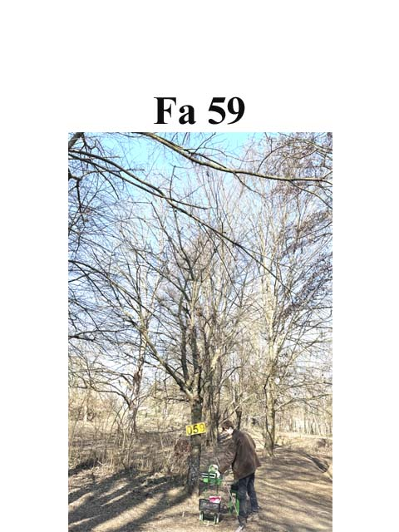
A fa kockázatelemzését befolyásoló tényezők:
A fa környezete:
épület: m, szaletli: m, parkoló: m, pad: 6 m,
út: m, kerítés: m, tó: 8 m, stég: m,
lámpa: m, melléképület: m, gyalogút: 2 m,
A fa élőhelyének minősége: jó
Környezeti veszélyeztetettség: Alacsony, közepes,
magas kockázat (emberek, egyéb vagyontárgyak)
Kezelési javaslat: A fa a kiszáradása
miatt veszélyessé vált, ezért a kivágása javasolt.

Megjegyzés: A pótlásra kőrist javasolok.

- számú melléklet
Fakopp mérési jegyzőkönyv Fa kódja: Fa 60
Megrendelő: Veresegyházi Polgármesteri Hivatal Vizsgálat ideje: 2025. 03. 03 – 20.
Helység: Veresegyház Fa helye: Öreg -tó partján
Fafaj: Salix alba (Fehér fűz) Fa magasság: 20 m, Törzs magasság: 0,4 m, Kor: 25 év
Mérés : cm-en, Kerület: cm Átmérő: cm Korona átmérő: 10 m
Vizsgálatot végezte: Prencsok János

Gyökérzet és gyökérnyak állapota: Ép, sérült, gyökérsérülés, gy. nyak sérülés, ( tó meder )
Radó-féle osztályzat: 3
Gyökér kezelése: Nem szükséges, gyökér ápolás, gy.nyak ápolás, gyökérzóna feltöltése, sebkezelés.

Törzs állapota: Ép, sérült, korhadó, odú, repedés, benőtt ágcsonkok, korhadó ágcsonkok, fagyléc, kéregsérülés, epifiton növények, rákos kinövések, kiszáradt! szú járatok, gomba,
Radó-féle osztályzat: 2 Korhadt terület: %
Törzs kezelése: Nem szükséges, sérülések kezelése, sarjhajtások levágása, sebkezelés, KIVÁGÁS

Koronaalap és korona állapota: Ép, sérült, vázág sérülés, odvas, korhadt, száradó ágak-ágcsonkok, féloldalas korona , korona út fölé -tó fölé lóg, korona másik fa koronájával összeér, epifiton, kiszáradt,
Radó-féle osztályzat: 3
Korona alap és korona kezelés: Nem szükséges, korona csökkentés %, vázágak csonkolása, száraz ágak-ágcsonkok levágása, koronaalakító – ápoló - szárazoló metszés, visszavágás, korona ritkítás, súlypontjavítás, ifjítás, sebkezelés, út fölé tó - fölé érő ágak kurtítása, vázágak összekötése, KIVÁGÁS.

A fa egészségi állapota és életképessége: Értékszám: 1 A fa általános állapot mutatója: 5 %
A fa statikai állapota: (súlypont) Középen, DK -ra(re) 3 m-re. Közmű 5 m-en belül: van, nincs.
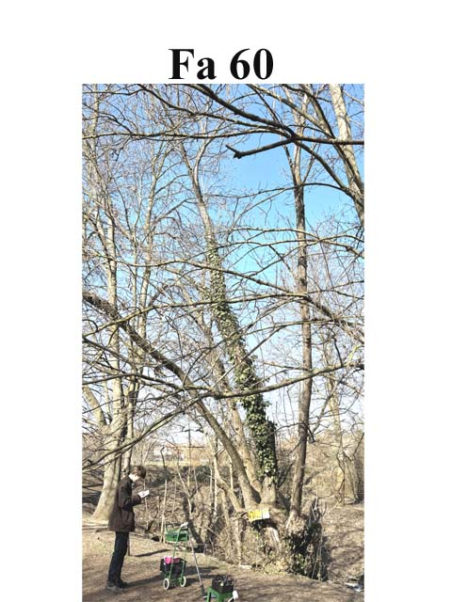
A fa kockázatelemzését befolyásoló tényezők:
A fa környezete:
épület: m, szaletli: m, parkoló: m, pad: m,
út: 20 m, kerítés: m, tó: 1 m, stég: m,
lámpa: 10 m, melléképület: m, gyalogút: m,
A fa élőhelyének minősége: jó
Környezeti veszélyeztetettség: Alacsony, közepes,
magas kockázat (emberek, egyéb vagyontárgyak)
Kezelési javaslat: A fa a kiszáradása
miatt veszélyessé vált, ezért a kivágása javasolt.

Megjegyzés: A pótlásra kőrist javasolok.

- számú melléklet
Fakopp mérési jegyzőkönyv Fa kódja: Fa 61
Megrendelő: Veresegyházi Polgármesteri Hivatal Vizsgálat ideje: 2025. 03. 03 – 20.
Helység: Veresegyház Fa helye: Öreg -tó partján
Fafaj: Alnus glutinosa (Enyves éger) Fa magasság: 18 m, Törzs magasság: 1,6 m, Kor: 20 év
Mérés : 110 cm-en, Kerület: 105 cm Átmérő: 35 - 34 cm Korona átmérő: 6 m
Vizsgálatot végezte: Prencsok János

Gyökérzet és gyökérnyak állapota: Ép, sérült, gyökérsérülés, gy. nyak sérülés, ( kiszáradt )
Radó-féle osztályzat: 2
Gyökér kezelése: Nem szükséges, gyökér ápolás, gy.nyak ápolás, gyökérzóna feltöltése, sebkezelés.

Törzs állapota: Ép, sérült, korhadó, odú, repedés, benőtt ágcsonkok, korhadó ágcsonkok, fagyléc, kéregsérülés, epifiton növények, rákos kinövések, kiszáradt! szú járatok, gomba,
Radó-féle osztályzat: 2 Korhadt terület: %
Törzs kezelése: Nem szükséges, sérülések kezelése, sarjhajtások levágása, sebkezelés, KIVÁGÁS

Koronaalap és korona állapota: Ép, sérült, vázág sérülés, odvas, korhadt, száradó ágak-ágcsonkok, féloldalas korona , korona út fölé -tó fölé lóg, korona másik fa koronájával összeér, epifiton, kiszáradt,
Radó-féle osztályzat: 2
Korona alap és korona kezelés: Nem szükséges, korona csökkentés %, vázágak csonkolása, száraz ágak-ágcsonkok levágása, koronaalakító – ápoló - szárazoló metszés, visszavágás, korona ritkítás, súlypontjavítás, ifjítás, sebkezelés, út fölé tó - fölé érő ágak kurtítása, vázágak összekötése, KIVÁGÁS.

A fa egészségi állapota és életképessége: Értékszám: 1 A fa általános állapot mutatója: 0 %
A fa statikai állapota: (súlypont) Középen, -ra(re) m-re. Közmű 5 m-en belül: van, nincs.
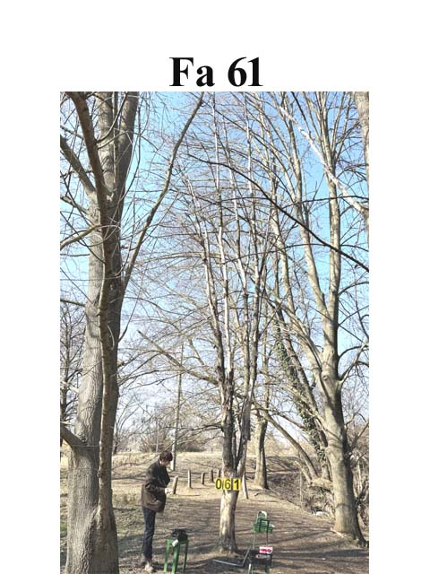
A fa kockázatelemzését befolyásoló tényezők:
A fa környezete:
épület: m, szaletli: m, parkoló: m, pad: m,
út: m, kerítés: m, tó: 1 m, stég: m,
lámpa: m, melléképület: m, gyalogút: 1 m,
A fa élőhelyének minősége: jó
Környezeti veszélyeztetettség: Alacsony, közepes,
magas kockázat (emberek, egyéb vagyontárgyak)
Kezelési javaslat: A fa a kiszáradása
miatt veszélyessé vált, ezért a kivágása javasolt.

Megjegyzés: A pótlásra kőrist javasolok.

- számú melléklet
Fakopp mérési jegyzőkönyv Fa kódja: Fa 62
Megrendelő: Veresegyházi Polgármesteri Hivatal Vizsgálat ideje: 2025. 03. 03 – 20.
Helység: Veresegyház Fa helye: Öreg -tó partján
Fafaj: Alnus glutinosa (Enyves éger) Fa magasság: 23 m, Törzs magasság: 2,5 m, Kor: 30 év
Mérés : 120 cm-en, Kerület: 122 cm Átmérő: 40 - 42 cm Korona átmérő: 8 m
Vizsgálatot végezte: Prencsok János

Gyökérzet és gyökérnyak állapota: Ép, sérült, gyökérsérülés, gy. nyak sérülés, ( kiszáradt )
Radó-féle osztályzat: 2
Gyökér kezelése: Nem szükséges, gyökér ápolás, gy.nyak ápolás, gyökérzóna feltöltése, sebkezelés.

Törzs állapota: Ép, sérült, korhadó, odú, repedés, benőtt ágcsonkok, korhadó ágcsonkok, fagyléc, kéregsérülés, epifiton növények, rákos kinövések, kiszáradt! szú járatok, gomba,
Radó-féle osztályzat: 2 Korhadt terület: %
Törzs kezelése: Nem szükséges, sérülések kezelése, sarjhajtások levágása, sebkezelés, KIVÁGÁS

Koronaalap és korona állapota: Ép, sérült, vázág sérülés, odvas, korhadt, száradó ágak-ágcsonkok, féloldalas korona , korona út fölé -tó fölé lóg, korona másik fa koronájával összeér, epifiton, kiszáradt,
Radó-féle osztályzat: 2
Korona alap és korona kezelés: Nem szükséges, korona csökkentés %, vázágak csonkolása, száraz ágak-ágcsonkok levágása, koronaalakító – ápoló - szárazoló metszés, visszavágás, korona ritkítás, súlypontjavítás, ifjítás, sebkezelés, út fölé tó - fölé érő ágak kurtítása, vázágak összekötése, KIVÁGÁS.

A fa egészségi állapota és életképessége: Értékszám: 1 A fa általános állapot mutatója: 0 %
A fa statikai állapota: (súlypont) Középen, -ra(re) m-re. Közmű 5 m-en belül: van, nincs.
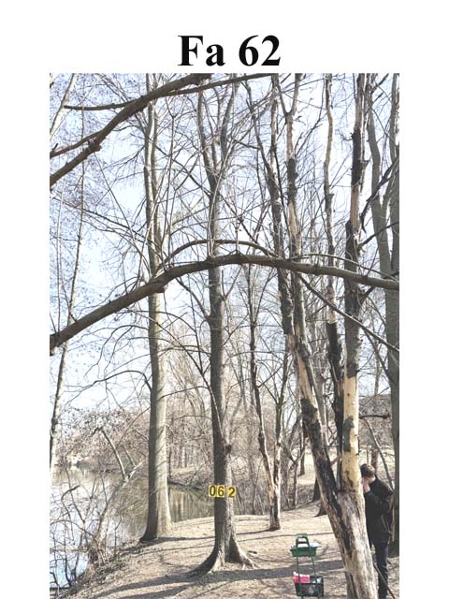
A fa kockázatelemzését befolyásoló tényezők:
A fa környezete:
épület: m, szaletli: m, parkoló: m, pad: m,
út: m, kerítés: m, tó: 5 m, stég: m,
lámpa: m, melléképület: m, gyalogút: 1 m,
A fa élőhelyének minősége: jó
Környezeti veszélyeztetettség: Alacsony, közepes,
magas kockázat (emberek, egyéb vagyontárgyak)
Kezelési javaslat: A fa a kiszáradása
miatt veszélyessé vált, ezért a kivágása javasolt.

Megjegyzés: A pótlásra kőrist javasolok.

- számú melléklet
Fakopp mérési jegyzőkönyv Fa kódja: Fa 63
Megrendelő: Veresegyházi Polgármesteri Hivatal Vizsgálat ideje: 2025. 03. 03 – 20.
Helység: Veresegyház Fa helye: Öreg -tó partján
Fafaj: Alnus glutinosa (Enyves éger) Fa magasság: 18 m, Törzs magasság: 0,3 m, Kor: 20 év
Mérés : 80 cm-en, Kerület: 100 cm Átmérő: 35 - 36 cm Korona átmérő: 8 m
Vizsgálatot végezte: Prencsok János

Gyökérzet és gyökérnyak állapota: Ép, sérült, gyökérsérülés, gy. nyak sérülés, ( kiszáradt )
Radó-féle osztályzat: 2
Gyökér kezelése: Nem szükséges, gyökér ápolás, gy.nyak ápolás, gyökérzóna feltöltése, sebkezelés.

Törzs állapota: Ép, sérült, korhadó, odú, repedés, benőtt ágcsonkok, korhadó ágcsonkok, fagyléc, kéregsérülés, epifiton növények, rákos kinövések, kiszáradt! szú járatok, gomba,
Radó-féle osztályzat: 2 Korhadt terület: %
Törzs kezelése: Nem szükséges, sérülések kezelése, sarjhajtások levágása, sebkezelés, KIVÁGÁS

Koronaalap és korona állapota: Ép, sérült, vázág sérülés, odvas, korhadt, száradó ágak-ágcsonkok, féloldalas korona , korona út fölé -tó fölé lóg, korona másik fa koronájával összeér, epifiton, kiszáradt,
Radó-féle osztályzat: 2
Korona alap és korona kezelés: Nem szükséges, korona csökkentés %, vázágak csonkolása, száraz ágak-ágcsonkok levágása, koronaalakító – ápoló - szárazoló metszés, visszavágás, korona ritkítás, súlypontjavítás, ifjítás, sebkezelés, út fölé tó - fölé érő ágak kurtítása, vázágak összekötése, KIVÁGÁS.

A fa egészségi állapota és életképessége: Értékszám: 1 A fa általános állapot mutatója: 0 %
A fa statikai állapota: (súlypont) Középen, -ra(re) m-re. Közmű 5 m-en belül: van, nincs.
A fa kockázatelemzését befolyásoló tényezők:
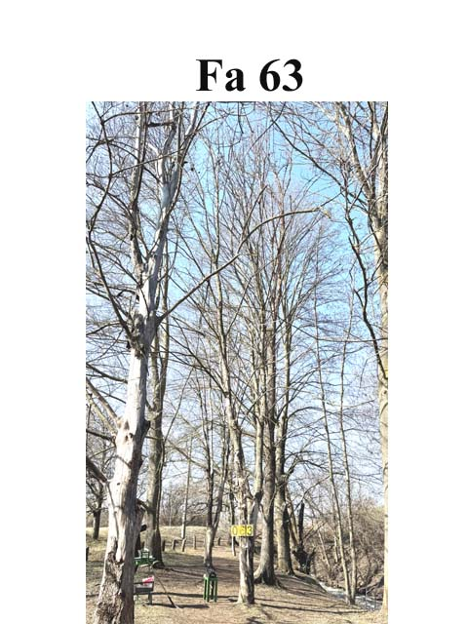
A fa környezete:
épület: m, szaletli: m, parkoló: m, pad: m,
út: m, kerítés: m, tó: 5 m, stég: m,
lámpa: m, melléképület: m, gyalogút: 1 m,
A fa élőhelyének minősége: jó
Környezeti veszélyeztetettség: Alacsony, közepes,
magas kockázat (emberek, egyéb vagyontárgyak)
Kezelési javaslat: A fa a kiszáradása
miatt veszélyessé vált, ezért a kivágása javasolt.

Megjegyzés: A pótlásra kőrist javasolok.

- számú melléklet
Fakopp mérési jegyzőkönyv Fa kódja: Fa 64
Megrendelő: Veresegyházi Polgármesteri Hivatal Vizsgálat ideje: 2025. 03. 03 – 20.
Helység: Veresegyház Fa helye: Öreg -tó partján
Fafaj: Alnus glutinosa (Enyves éger) Fa magasság: 20 m, Törzs magasság: 2,5 m, Kor: 25 év
Mérés : cm-en, Kerület: cm Átmérő: cm Korona átmérő: 8 m
Vizsgálatot végezte: Prencsok János

Gyökérzet és gyökérnyak állapota: Ép, sérült, gyökérsérülés, gy. nyak sérülés, ( kiszáradt )
Radó-féle osztályzat: 2
Gyökér kezelése: Nem szükséges, gyökér ápolás, gy.nyak ápolás, gyökérzóna feltöltése, sebkezelés.

Törzs állapota: Ép, sérült, korhadó, odú, repedés, benőtt ágcsonkok, korhadó ágcsonkok, fagyléc, kéregsérülés, epifiton növények, rákos kinövések, kiszáradt! szú járatok, gomba,
Radó-féle osztályzat: 2 Korhadt terület: %
Törzs kezelése: Nem szükséges, sérülések kezelése, sarjhajtások levágása, sebkezelés, KIVÁGÁS

Koronaalap és korona állapota: Ép, sérült, vázág sérülés, odvas, korhadt, száradó ágak-ágcsonkok, féloldalas korona , korona út fölé -tó fölé lóg, korona másik fa koronájával összeér, epifiton, kiszáradt,
Radó-féle osztályzat: 2
Korona alap és korona kezelés: Nem szükséges, korona csökkentés %, vázágak csonkolása, száraz ágak-ágcsonkok levágása, koronaalakító – ápoló - szárazoló metszés, visszavágás, korona ritkítás, súlypontjavítás, ifjítás, sebkezelés, út fölé tó - fölé érő ágak kurtítása, vázágak összekötése, KIVÁGÁS.

A fa egészségi állapota és életképessége: Értékszám: 1 A fa általános állapot mutatója: 0 %
A fa statikai állapota: (súlypont) Középen, -ra(re) m-re. Közmű 5 m-en belül: van, nincs.
A fa kockázatelemzését befolyásoló tényezők:
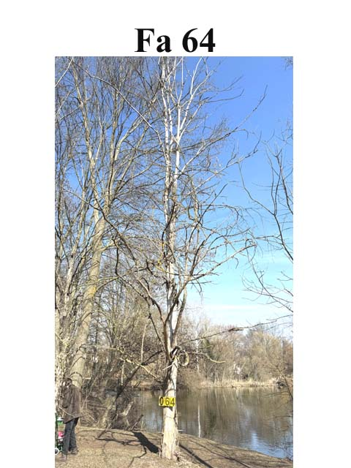
A fa környezete:
épület: m, szaletli: m, parkoló: m, pad: m,
út: m, kerítés: m, tó: 5 m, stég: m,
lámpa: m, melléképület: m, gyalogút: 3 m,
A fa élőhelyének minősége: jó
Környezeti veszélyeztetettség: Alacsony, közepes,
magas kockázat (emberek, egyéb vagyontárgyak)
Kezelési javaslat: A fa a kiszáradása
miatt veszélyessé vált, ezért a kivágása javasolt.

Megjegyzés: A pótlásra kőrist javasolok.

- számú melléklet
Fakopp mérési jegyzőkönyv Fa kódja: Fa 65
Megrendelő: Veresegyházi Polgármesteri Hivatal Vizsgálat ideje: 2025. 03. 03 – 20.
Helység: Veresegyház Fa helye: Öreg -tó partján
Fafaj: Salix alba (Fehér fűz) Fa magasság: 21 m, Törzs magasság: 1 m, Kor: 25 év
Mérés : cm-en, Kerület: cm Átmérő: cm Korona átmérő: 10 m
Vizsgálatot végezte: Prencsok János

Gyökérzet és gyökérnyak állapota: Ép, sérült, gyökérsérülés, gy. nyak sérülés, ( tó meder )
Radó-féle osztályzat: 3
Gyökér kezelése: Nem szükséges, gyökér ápolás, gy.nyak ápolás, gyökérzóna feltöltése, sebkezelés.

Törzs állapota: Ép, sérült, korhadó, odú, repedés, benőtt ágcsonkok, korhadó ágcsonkok, fagyléc, kéregsérülés, epifiton növények, rákos kinövések, kiszáradt! szú járatok, gomba,
Radó-féle osztályzat: 2 Korhadt terület: %
Törzs kezelése: Nem szükséges, sérülések kezelése, sarjhajtások levágása, sebkezelés, KIVÁGÁS

Koronaalap és korona állapota: Ép, sérült, vázág sérülés, odvas, korhadt, száradó ágak-ágcsonkok, féloldalas korona , korona út fölé -tó fölé lóg, korona másik fa koronájával összeér, epifiton, kiszáradt,
Radó-féle osztályzat: 2
Korona alap és korona kezelés: Nem szükséges, korona csökkentés %, vázágak csonkolása, száraz ágak-ágcsonkok levágása, koronaalakító – ápoló - szárazoló metszés, visszavágás, korona ritkítás, súlypontjavítás, ifjítás, sebkezelés, út fölé tó - fölé érő ágak kurtítása, vázágak összekötése, KIVÁGÁS.

A fa egészségi állapota és életképessége: Értékszám: 1 A fa általános állapot mutatója: 0 %
A fa statikai állapota: (súlypont) Középen, K -ra(re) 4 m-re. Közmű 5 m-en belül: van, nincs.
A fa kockázatelemzését befolyásoló tényezők:
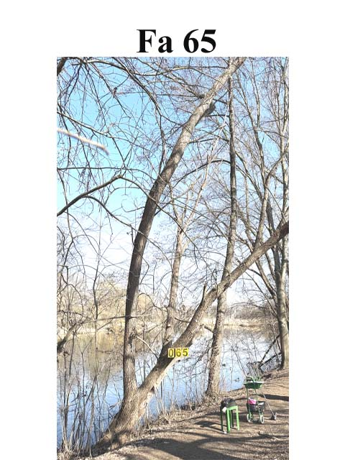
A fa környezete:
épület: m, szaletli: m, parkoló: m, pad: m,
út: m, kerítés: m, tó: 1 m, stég: m,
lámpa: m, melléképület: m, gyalogút: 1 m,
A fa élőhelyének minősége: jó
Környezeti veszélyeztetettség: Alacsony, közepes,
magas kockázat (emberek, egyéb vagyontárgyak)
Kezelési javaslat: A fa a kiszáradása
miatt veszélyessé vált, ezért a kivágása javasolt.

Megjegyzés: A pótlásra kőrist javasolok.

- számú melléklet
Fakopp mérési jegyzőkönyv Fa kódja: Fa 66
Megrendelő: Veresegyházi Polgármesteri Hivatal Vizsgálat ideje: 2025. 03. 03 – 20.
Helység: Veresegyház Fa helye: Öreg -tó partján
Fafaj: Salix alba (Fehár fűz) Fa magasság: 24 m, Törzs magasság: m, Kor: 35 év
Mérés : cm-en, Kerület: cm Átmérő: cm Korona átmérő: 15 m
Vizsgálatot végezte: Prencsok János

Gyökérzet és gyökérnyak állapota: Ép, sérült, gyökérsérülés, gy. nyak sérülés, ( tó meder )
Radó-féle osztályzat: 3
Gyökér kezelése: Nem szükséges, gyökér ápolás, gy.nyak ápolás, gyökérzóna feltöltése, sebkezelés.

Törzs állapota: Ép, sérült, korhadó, odú, repedés, benőtt ágcsonkok, korhadó ágcsonkok, fagyléc, kéregsérülés, epifiton növények, rákos kinövések, kiszáradt! szú járatok, gomba, 7 vázágból álló tuskósarj.
Radó-féle osztályzat: 3 Korhadt terület: %
Törzs kezelése: Nem szükséges, sérülések kezelése, sarjhajtások levágása, sebkezelés, KIVÁGÁS

Koronaalap és korona állapota: Ép, sérült, vázág sérülés, odvas, korhadt, száradó ágak-ágcsonkok, féloldalas korona , korona út fölé -tó fölé lóg, korona másik fa koronájával összeér, epifiton, kiszáradt,
Radó-féle osztályzat: 2
Korona alap és korona kezelés: Nem szükséges, korona csökkentés %, vázágak csonkolása, száraz ágak-ágcsonkok levágása, koronaalakító – ápoló - szárazoló metszés, visszavágás, korona ritkítás, súlypontjavítás, ifjítás, sebkezelés, út fölé tó - fölé érő ágak kurtítása, vázágak összekötése, KIVÁGÁS.
A DNY-i oldalon lévő megfestett vázágak tőből való levágása.

A fa egészségi állapota és életképessége: Értékszám: 3 A fa általános állapot mutatója: 50 %
A fa statikai állapota: (súlypont) Középen, -ra(re) m-re. Közmű 5 m-en belül: van, nincs.
A fa kockázatelemzését befolyásoló tényezők:
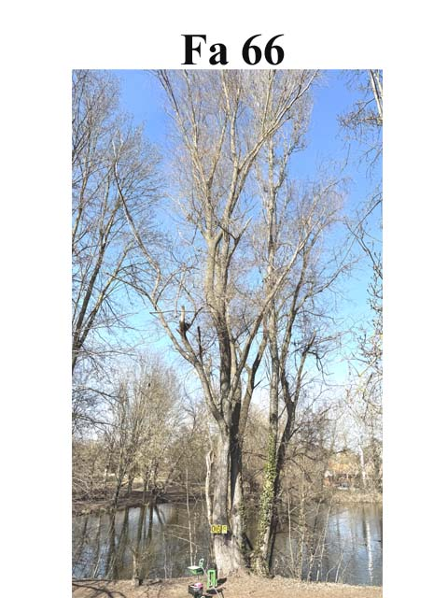
A fa környezete:
épület: m, szaletli: m, parkoló: m, pad: m,
út: m, kerítés: m, tó: 1 m, stég: m,
lámpa: m, melléképület: m, gyalogút: 1 m,
A fa élőhelyének minősége: jó
Környezeti veszélyeztetettség: Alacsony, közepes,
magas kockázat (emberek, egyéb vagyontárgyak)
Kezelési javaslat: A leírt kezelések elvégzése
után és rendszeres felülvizsgálat mellett a
fa továbbra is fenntartható.

Megjegyzés: Felülvizsgálat 3 év múlva javasolt

- számú melléklet
Fakopp mérési jegyzőkönyv Fa kódja: Fa 67
Megrendelő: Veresegyházi Polgármesteri Hivatal Vizsgálat ideje: 2025. 03. 03 – 20.
Helység: Veresegyház Fa helye: Öreg -tó partján
Fafaj: Salix alba (Fehér fűz) Fa magasság: 10 m, Törzs magasság: 1 m, Kor: 25 év
Mérés : cm-en, Kerület: cm Átmérő: cm Korona átmérő: 8 m
Vizsgálatot végezte: Prencsok János

Gyökérzet és gyökérnyak állapota: Ép, sérült, gyökérsérülés, gy. nyak sérülés, ( tó meder )
Radó-féle osztályzat: 3
Gyökér kezelése: Nem szükséges, gyökér ápolás, gy.nyak ápolás, gyökérzóna feltöltése, sebkezelés.

Törzs állapota: Ép, sérült, korhadó, odú, repedés, benőtt ágcsonkok, korhadó ágcsonkok, fagyléc, kéregsérülés, epifiton növények, rákos kinövések, kiszáradt! szú járatok, gomba,
Radó-féle osztályzat: 2 Korhadt terület: %
Törzs kezelése: Nem szükséges, sérülések kezelése, sarjhajtások levágása, sebkezelés, KIVÁGÁS

Koronaalap és korona állapota: Ép, sérült, vázág sérülés, odvas, korhadt, száradó ágak-ágcsonkok, féloldalas korona , korona út fölé -tó fölé lóg, korona másik fa koronájával összeér, epifiton, kiszáradt,
Radó-féle osztályzat: 2
Korona alap és korona kezelés: Nem szükséges, korona csökkentés %, vázágak csonkolása, száraz ágak-ágcsonkok levágása, koronaalakító – ápoló - szárazoló metszés, visszavágás, korona ritkítás, súlypontjavítás, ifjítás, sebkezelés, út fölé tó - fölé érő ágak kurtítása, vázágak összekötése, KIVÁGÁS.

A fa egészségi állapota és életképessége: Értékszám: 1 A fa általános állapot mutatója: 10 %
A fa statikai állapota: (súlypont) Középen, É -ra(re) 4 m-re. Közmű 5 m-en belül: van, nincs.
A fa kockázatelemzését befolyásoló tényezők:
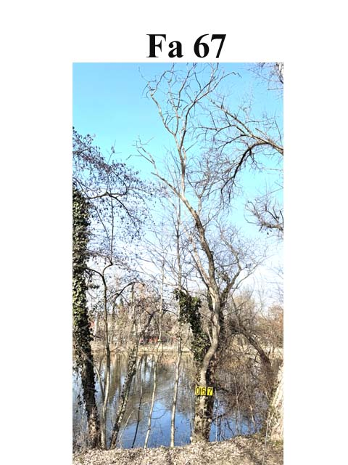
A fa környezete:
épület: m, szaletli: m, parkoló: m, pad: m,
út: m, kerítés: m, tó: 1 m, stég: m,
lámpa: m, melléképület: m, gyalogút: 3 m,
A fa élőhelyének minősége: jó
Környezeti veszélyeztetettség: Alacsony, közepes,
magas kockázat (emberek, egyéb vagyontárgyak)
Kezelési javaslat: A fa a kiszáradása
miatt veszélyessé vált, ezért a kivágása javasolt.

Megjegyzés: A pótlásra kőrist javasolok.

- számú melléklet
Fakopp mérési jegyzőkönyv Fa kódja: Fa 68
Megrendelő: Veresegyházi Polgármesteri Hivatal Vizsgálat ideje: 2025. 03. 03 – 20.
Helység: Veresegyház Fa helye: Öreg -tó partján
Fafaj: Populus nigra (Fekete nyár) Fa magasság: 25 m, Törzs magasság: 5 m, Kor: 30 év
Mérés : 120 cm-en, Kerület: 272 cm Átmérő: 75 - 78 cm Korona átmérő: 17 m
Vizsgálatot végezte: Prencsok János

Gyökérzet és gyökérnyak állapota: Ép, sérült, gyökérsérülés, gy. nyak sérülés, ( tó meder )
Radó-féle osztályzat: 3
Gyökér kezelése: Nem szükséges, gyökér ápolás, gy.nyak ápolás, gyökérzóna feltöltése, sebkezelés.

Törzs állapota: Ép, sérült, korhadó, odú, repedés, benőtt ágcsonkok, korhadó ágcsonkok, fagyléc, kéregsérülés, epifiton növények, gomba fertőzés, rákos kinövések, 5 törzsű tuskó ikersarj, törzsön hajtások.
Radó-féle osztályzat: 3 Korhadt terület: 9 %
Törzs kezelése: Nem szükséges, sarjhajtások levágása, sebkezelés, epifiton levágása, permetezés, KIVÁGÁS

Koronaalap és korona állapota: Ép, sérült, vázág sérülés, odvas, korhadt, száradó ágak-ágcsonkok, féloldalas korona , korona út fölé -tó fölé lóg, epifiton, vázágak nagyon megdőltek, ezért veszélyesek.
Radó-féle osztályzat: 3
Korona alap és korona kezelés: Nem szükséges, korona csökkentés %, vázágak csonkolása, száraz ágak-ágcsonkok levágása, koronaalakító – ápoló - szárazoló metszés, visszavágás, korona ritkítás, súlypontjavítás, ifjítás, sebkezelés, út fölé - tó fölé érő ágak kurtítása, vázágak összekötése, epifiton levágása, KIVÁGÁS.

A fa egészségi állapota és életképessége: Értékszám: 3 A fa általános állapot mutatója: 60 %
A fa statikai állapota: (súlypont) Középen, -ra(re) m-re. Közmű 5 m-en belül: van, nincs.
A fa kockázatelemzését befolyásoló tényezők:
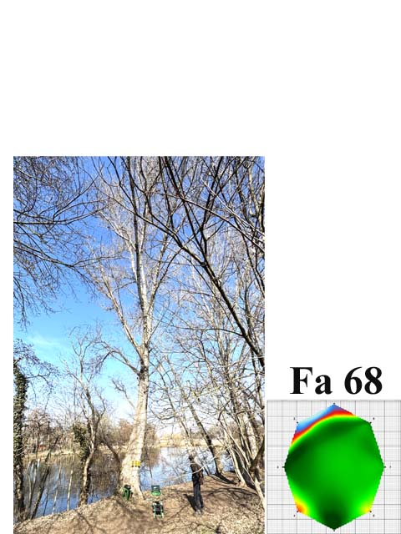
A fa környezete:
épület: m, szaletli: m, parkoló: m, pad: m,
út: m, kerítés: m, vezeték: m, tó: 2 m, stég: m,
lámpa: m, egyéb: gyalogút:2 m, homokozó: m
A fa élőhelyének minősége: jó
Környezeti veszélyeztetettség: Alacsony, közepes,
magas kockázat (emberek, egyéb vagyontárgyak)
Kezelési javaslat: A leírt kezelések elvégzése
után és rendszeres felülvizsgálat mellett a
fa továbbra is fenntartható.

Megjegyzés: Felülvizsgálat 3 év múlva javasolt

- számú melléklet
Fakopp mérési jegyzőkönyv Fa kódja: Fa 69
Megrendelő: Veresegyházi Polgármesteri Hivatal Vizsgálat ideje: 2025. 03. 03 – 20.
Helység: Veresegyház Fa helye: Öreg -tó partján
Fafaj: Populus nigra (Fekete nyár) Fa magasság: 15 m, Törzs magasság: 1 m, Kor: 20 év
Mérés : 60 cm-en, Kerület: 100 cm Átmérő: 35 - 37 cm Korona átmérő: 7 m
Vizsgálatot végezte: Prencsok János

Gyökérzet és gyökérnyak állapota: Ép, sérült, gyökérsérülés, gy. nyak sérülés, ( tó meder )
Radó-féle osztályzat: 3
Gyökér kezelése: Nem szükséges, gyökér ápolás, gy.nyak ápolás, gyökérzóna feltöltése, sebkezelés.

Törzs állapota: Ép, sérült, korhadó, odú, repedés, benőtt ágcsonkok, korhadó ágcsonkok, fagyléc, kéregsérülés, epifiton növények, gomba fertőzés, rákos kinövések, 5 törzsű tuskó ikersarj, törzsön hajtások.
Radó-féle osztályzat: 3 Korhadt terület: %
Törzs kezelése: Nem szükséges, sarjhajtások levágása, sebkezelés, epifiton levágása, permetezés, KIVÁGÁS

Koronaalap és korona állapota: Ép, sérült, vázág sérülés, odvas, korhadt, száradó ágak-ágcsonkok, féloldalas korona , korona út fölé -tó fölé lóg, epifiton, vázágak nagyon megdőltek, ezért veszélyesek.
Radó-féle osztályzat: 3
Korona alap és korona kezelés: Nem szükséges, korona csökkentés %, vázágak csonkolása, száraz ágak-ágcsonkok levágása, koronaalakító – ápoló - szárazoló metszés, visszavágás, korona ritkítás, súlypontjavítás, ifjítás, sebkezelés, út fölé - tó fölé érő ágak kurtítása, vázágak összekötése, epifiton levágása, KIVÁGÁS.

A fa egészségi állapota és életképessége: Értékszám: 2,5 A fa általános állapot mutatója: 50 %
A fa statikai állapota: (súlypont) Középen, NY -ra(re) 2 m-re. Közmű 5 m-en belül: van, nincs.
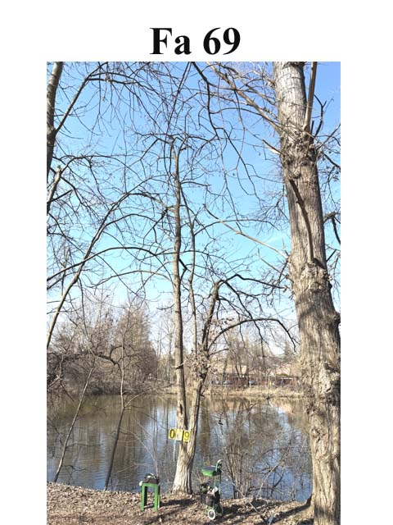
A fa kockázatelemzését befolyásoló tényezők:
A fa környezete:
épület: m, szaletli: m, parkoló: m, pad: m,
út: m, kerítés: m, vezeték: m, tó: 1 m, stég: m,
lámpa: m, egyéb: gyalogút:2 m, homokozó: m
A fa élőhelyének minősége: jó
Környezeti veszélyeztetettség: Alacsony, közepes,
magas kockázat (emberek, egyéb vagyontárgyak)
Kezelési javaslat: A leírt kezelések elvégzése
után és rendszeres felülvizsgálat mellett a
fa továbbra is fenntartható.

Megjegyzés: Felülvizsgálat 3 év múlva javasolt

- számú melléklet
Fakopp mérési jegyzőkönyv Fa kódja: Fa 70
Megrendelő: Veresegyházi Polgármesteri Hivatal Vizsgálat ideje: 2025. 03. 03 – 20.
Helység: Veresegyház Fa helye: Öreg -tó partján
Fafaj: Salix alba (Fehér fűz) Fa magasság: 19 m, Törzs magasság: 7 m, Kor: 30 év
Mérés : cm-en, Kerület: cm Átmérő: cm Korona átmérő: 7 m
Vizsgálatot végezte: Prencsok János

Gyökérzet és gyökérnyak állapota: Ép, sérült, gyökérsérülés, gy. nyak sérülés, ( tó meder )
Radó-féle osztályzat: 3
Gyökér kezelése: Nem szükséges, gyökér ápolás, gy.nyak ápolás, gyökérzóna feltöltése, sebkezelés.

Törzs állapota: Ép, sérült, korhadó, odú, repedés, benőtt ágcsonkok, korhadó ágcsonkok, fagyléc, kéregsérülés, epifiton növények, gomba fertőzés, rákos kinövések, 5 törzsű tuskó ikersarj, kiszáradt,
Radó-féle osztályzat: 3 Korhadt terület: %
Törzs kezelése: Nem szükséges, sarjhajtások levágása, sebkezelés, epifiton levágása, permetezés, KIVÁGÁS

Koronaalap és korona állapota: Ép, sérült, vázág sérülés, odvas, korhadt, száradó ágak-ágcsonkok, féloldalas korona , korona út fölé -tó fölé lóg, epifiton, kiszáradt,
Radó-féle osztályzat: 2
Korona alap és korona kezelés: Nem szükséges, korona csökkentés %, vázágak csonkolása, száraz ágak-ágcsonkok levágása, koronaalakító – ápoló - szárazoló metszés, visszavágás, korona ritkítás, súlypontjavítás, ifjítás, sebkezelés, út fölé - tó fölé érő ágak kurtítása, vázágak összekötése, epifiton levágása, KIVÁGÁS.

A fa egészségi állapota és életképessége: Értékszám: 1 A fa általános állapot mutatója: 10 %
A fa statikai állapota: (súlypont) Középen, -ra(re) m-re. Közmű 5 m-en belül: van, nincs.
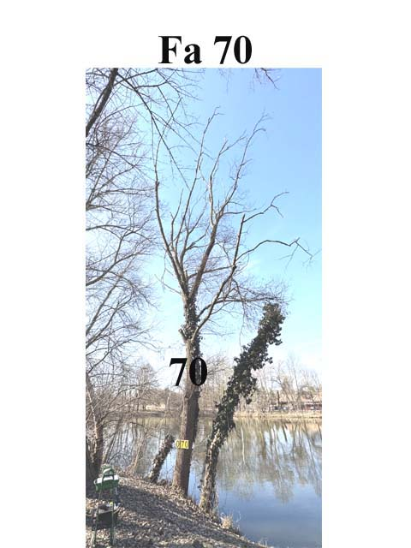
A fa kockázatelemzését befolyásoló tényezők:
A fa környezete:
épület: m, szaletli: m, parkoló: m, pad: m,
út: m, kerítés: m, vezeték: m, tó: 1 m, stég: m,
lámpa: m, egyéb: gyalogút: 1 m, homokozó: m
A fa élőhelyének minősége: jó
Környezeti veszélyeztetettség: Alacsony, közepes,
magas kockázat (emberek, egyéb vagyontárgyak)
Kezelési javaslat: A fa a kiszáradása
miatt veszélyessé vált, ezért a kivágása javasolt.

Megjegyzés: A pótlásra kőrist javasolok.

- számú melléklet
Fakopp mérési jegyzőkönyv Fa kódja: Fa 71
Megrendelő: Veresegyházi Polgármesteri Hivatal Vizsgálat ideje: 2025. 03. 03 – 20.
Helység: Veresegyház Fa helye: Öreg -tó partján
Fafaj: Salix alba (Fehér fűz) Fa magasság: 8 m, Törzs magasság: 4 m, Kor: 15 év
Mérés : cm-en, Kerület: cm Átmérő: cm Korona átmérő: - m
Vizsgálatot végezte: Prencsok János

Gyökérzet és gyökérnyak állapota: Ép, sérült, gyökérsérülés, gy. nyak sérülés, ( tó meder )
Radó-féle osztályzat: 2,5
Gyökér kezelése: Nem szükséges, gyökér ápolás, gy.nyak ápolás, gyökérzóna feltöltése, sebkezelés.

Törzs állapota: Ép, sérült, korhadó, odú, repedés, benőtt ágcsonkok, korhadó ágcsonkok, fagyléc, kéregsérülés, epifiton növények, gomba fertőzés, rákos kinövések, 5 törzsű tuskó ikersarj, kiszáradt,
Radó-féle osztályzat: 2 Korhadt terület: %
Törzs kezelése: Nem szükséges, sarjhajtások levágása, sebkezelés, epifiton levágása, permetezés, KIVÁGÁS

Koronaalap és korona állapota: Ép, sérült, vázág sérülés, odvas, korhadt, száradó ágak-ágcsonkok, féloldalas korona , korona út fölé -tó fölé lóg, epifiton, kiszáradt, nincs korona,
Radó-féle osztályzat: 1
Korona alap és korona kezelés: Nem szükséges, korona csökkentés %, vázágak csonkolása, száraz ágak-ágcsonkok levágása, koronaalakító – ápoló - szárazoló metszés, visszavágás, korona ritkítás, súlypontjavítás, ifjítás, sebkezelés, út fölé - tó fölé érő ágak kurtítása, vázágak összekötése, epifiton levágása, KIVÁGÁS.

A fa egészségi állapota és életképessége: Értékszám: 1 A fa általános állapot mutatója: 0 %
A fa statikai állapota: (súlypont) Középen, ÉNY -ra(re) 4 m-re. Közmű 5 m-en belül: van, nincs.
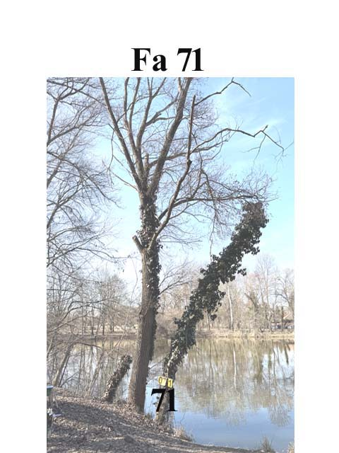
A fa kockázatelemzését befolyásoló tényezők:
A fa környezete:
épület: m, szaletli: m, parkoló: m, pad: m,
út: m, kerítés: m, vezeték: m, tó: 1 m, stég: m,
lámpa: m, egyéb: gyalogút: 1 m, homokozó: m
A fa élőhelyének minősége: jó
Környezeti veszélyeztetettség: Alacsony, közepes,
magas kockázat (emberek, egyéb vagyontárgyak)
Kezelési javaslat: A fa a kiszáradása
miatt veszélyessé vált, ezért a kivágása javasolt.

Megjegyzés: A pótlásra kőrist javasolok.

- számú melléklet
Fakopp mérési jegyzőkönyv Fa kódja: Fa 72
Megrendelő: Veresegyházi Polgármesteri Hivatal Vizsgálat ideje: 2025. 03. 03 – 20.
Helység: Veresegyház Fa helye: Öreg -tó partján
Fafaj: Salix alba (Fehér fűz) Fa magasság: 10 m, Törzs magasság: 5 m, Kor: 25 év
Mérés : cm-en, Kerület: cm Átmérő: cm Korona átmérő: - m
Vizsgálatot végezte: Prencsok János

Gyökérzet és gyökérnyak állapota: Ép, sérült, gyökérsérülés, gy. nyak sérülés, ( tó meder )
Radó-féle osztályzat: 2,5
Gyökér kezelése: Nem szükséges, gyökér ápolás, gy.nyak ápolás, gyökérzóna feltöltése, sebkezelés.

Törzs állapota: Ép, sérült, korhadó, odú, repedés, benőtt ágcsonkok, korhadó ágcsonkok, fagyléc, kéregsérülés, epifiton növények, gomba fertőzés, rákos kinövések, 5 törzsű tuskó ikersarj, kiszáradt,
Radó-féle osztályzat: 2 Korhadt terület: %
Törzs kezelése: Nem szükséges, sarjhajtások levágása, sebkezelés, epifiton levágása, permetezés, KIVÁGÁS

Koronaalap és korona állapota: Ép, sérült, vázág sérülés, odvas, korhadt, száradó ágak-ágcsonkok, féloldalas korona , korona út fölé -tó fölé lóg, epifiton, kiszáradt, nincs korona,
Radó-féle osztályzat: 2
Korona alap és korona kezelés: Nem szükséges, korona csökkentés %, vázágak csonkolása, száraz ágak-ágcsonkok levágása, koronaalakító – ápoló - szárazoló metszés, visszavágás, korona ritkítás, súlypontjavítás, ifjítás, sebkezelés, út fölé - tó fölé érő ágak kurtítása, vázágak összekötése, epifiton levágása, KIVÁGÁS.

A fa egészségi állapota és életképessége: Értékszám: 1 A fa általános állapot mutatója: 5 %
A fa statikai állapota: (súlypont) Középen, -ra(re) m-re. Közmű 5 m-en belül: van, nincs.
A fa kockázatelemzését befolyásoló tényezők:
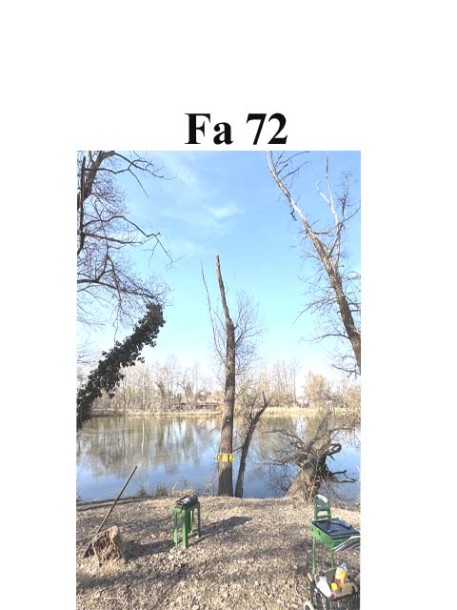
A fa környezete:
épület: m, szaletli: m, parkoló: m, pad: m,
út: m, kerítés: m, vezeték: m, tó: 1 m, stég: m,
lámpa: m, egyéb: gyalogút: 3 m, homokozó: m
A fa élőhelyének minősége: jó
Környezeti veszélyeztetettség: Alacsony, közepes,
magas kockázat (emberek, egyéb vagyontárgyak)
Kezelési javaslat: A fa a kiszáradása
miatt veszélyessé vált, ezért a kivágása javasolt.

Megjegyzés: A pótlásra kőrist javasolok.

- számú melléklet
Fakopp mérési jegyzőkönyv Fa kódja: Fa 73
Megrendelő: Veresegyházi Polgármesteri Hivatal Vizsgálat ideje: 2025. 03. 03 – 20.
Helység: Veresegyház Fa helye: Öreg -tó partján
Fafaj: Salix alba (Fehér fűz) Fa magasság: 8 m, Törzs magasság: 5 m, Kor: 25 év
Mérés : cm-en, Kerület: cm Átmérő: cm Korona átmérő: - m
Vizsgálatot végezte: Prencsok János

Gyökérzet és gyökérnyak állapota: Ép, sérült, gyökérsérülés, gy. nyak sérülés, ( tó meder )
Radó-féle osztályzat: 2,5
Gyökér kezelése: Nem szükséges, gyökér ápolás, gy.nyak ápolás, gyökérzóna feltöltése, sebkezelés.

Törzs állapota: Ép, sérült, korhadó, odú, repedés, benőtt ágcsonkok, korhadó ágcsonkok, fagyléc, kéregsérülés, epifiton növények, gomba fertőzés, rákos kinövések, 5 törzsű tuskó ikersarj, kiszáradt,
Radó-féle osztályzat: 2,5 Korhadt terület: %
Törzs kezelése: Nem szükséges, sarjhajtások levágása, sebkezelés, epifiton levágása, permetezés, KIVÁGÁS

Koronaalap és korona állapota: Ép, sérült, vázág sérülés, odvas, korhadt, száradó ágak-ágcsonkok, féloldalas korona , korona út fölé -tó fölé lóg, epifiton, kiszáradt, nincs korona,
Radó-féle osztályzat: 1
Korona alap és korona kezelés: Nem szükséges, korona csökkentés %, vázágak csonkolása, száraz ágak-ágcsonkok levágása, koronaalakító – ápoló - szárazoló metszés, visszavágás, korona ritkítás, súlypontjavítás, ifjítás, sebkezelés, út fölé - tó fölé érő ágak kurtítása, vázágak összekötése, epifiton levágása, KIVÁGÁS.

A fa egészségi állapota és életképessége: Értékszám: 1 A fa általános állapot mutatója: 0 %
A fa statikai állapota: (súlypont) Középen, NY -ra(re) 1 m-re. Közmű 5 m-en belül: van, nincs.
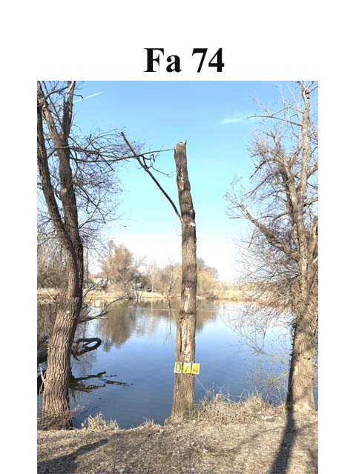
A fa kockázatelemzését befolyásoló tényezők:
A fa környezete:
épület: m, szaletli: m, parkoló: m, pad: m,
út: m, kerítés: m, vezeték: m, tó: 1 m, stég: m,
lámpa: m, egyéb: gyalogút: 2 m, homokozó: m
A fa élőhelyének minősége: jó
Környezeti veszélyeztetettség: Alacsony, közepes,
magas kockázat (emberek, egyéb vagyontárgyak)
Kezelési javaslat: A fa a kiszáradása
miatt veszélyessé vált, ezért a kivágása javasolt.

Megjegyzés: A pótlásra kőrist javasolok.

- számú melléklet
Fakopp mérési jegyzőkönyv Fa kódja: Fa 74
Megrendelő: Veresegyházi Polgármesteri Hivatal Vizsgálat ideje: 2025. 03. 03 – 20.
Helység: Veresegyház Fa helye: Öreg -tó partján
Fafaj: Salix alba (Fehér fűz) Fa magasság: 8 m, Törzs magasság: 4 m, Kor: 20 év
Mérés : cm-en, Kerület: cm Átmérő: cm Korona átmérő: - m
Vizsgálatot végezte: Prencsok János

Gyökérzet és gyökérnyak állapota: Ép, sérült, gyökérsérülés, gy. nyak sérülés, ( tó meder )
Radó-féle osztályzat: 2,5
Gyökér kezelése: Nem szükséges, gyökér ápolás, gy.nyak ápolás, gyökérzóna feltöltése, sebkezelés.

Törzs állapota: Ép, sérült, korhadó, odú, repedés, benőtt ágcsonkok, korhadó ágcsonkok, fagyléc, kéregsérülés, epifiton növények, gomba fertőzés, rákos kinövések, 5 törzsű tuskó ikersarj, kiszáradt,
Radó-féle osztályzat: 2,5 Korhadt terület: %
Törzs kezelése: Nem szükséges, sarjhajtások levágása, sebkezelés, epifiton levágása, permetezés, KIVÁGÁS

Koronaalap és korona állapota: Ép, sérült, vázág sérülés, odvas, korhadt, száradó ágak-ágcsonkok, féloldalas korona , korona út fölé -tó fölé lóg, epifiton, kiszáradt, nincs korona,
Radó-féle osztályzat: 1
Korona alap és korona kezelés: Nem szükséges, korona csökkentés %, vázágak csonkolása, száraz ágak-ágcsonkok levágása, koronaalakító – ápoló - szárazoló metszés, visszavágás, korona ritkítás, súlypontjavítás, ifjítás, sebkezelés, út fölé - tó fölé érő ágak kurtítása, vázágak összekötése, epifiton levágása, KIVÁGÁS.

A fa egészségi állapota és életképessége: Értékszám: 1 A fa általános állapot mutatója: 0 %
A fa statikai állapota: (súlypont) Középen, NY -ra(re) 2 m-re. Közmű 5 m-en belül: van, nincs.
A fa kockázatelemzését befolyásoló tényezők:
A fa környezete:
épület: m, szaletli: m, parkoló: m, pad: m,
út: m, kerítés: m, vezeték: m, tó: 1 m, stég: m,
lámpa: m, egyéb: gyalogút: 1 m, homokozó: m
A fa élőhelyének minősége: jó
Környezeti veszélyeztetettség: Alacsony, közepes,
magas kockázat (emberek, egyéb vagyontárgyak)
Kezelési javaslat: A fa a kiszáradása
miatt veszélyessé vált, ezért a kivágása javasolt.

Megjegyzés: A pótlásra kőrist javasolok.

- számú melléklet
Fakopp mérési jegyzőkönyv Fa kódja: Fa 75
Megrendelő: Veresegyházi Polgármesteri Hivatal Vizsgálat ideje: 2025. 03. 03 – 20.
Helység: Veresegyház Fa helye: Öreg -tó partján
Fafaj: Salix alba (Fehér fűz) Fa magasság: 18 m, Törzs magasság: 4 m, Kor: 25 év
Mérés : cm-en, Kerület: cm Átmérő: cm Korona átmérő: 6 m
Vizsgálatot végezte: Prencsok János

Gyökérzet és gyökérnyak állapota: Ép, sérült, gyökérsérülés, gy. nyak sérülés, ( tó meder )
Radó-féle osztályzat: 2,5
Gyökér kezelése: Nem szükséges, gyökér ápolás, gy.nyak ápolás, gyökérzóna feltöltése, sebkezelés.

Törzs állapota: Ép, sérült, korhadó, odú, repedés, benőtt ágcsonkok, korhadó ágcsonkok, fagyléc, kéregsérülés, epifiton növények, gomba fertőzés, rákos kinövések, 5 törzsű tuskó ikersarj, kiszáradt,
Radó-féle osztályzat: 2,5 Korhadt terület: %
Törzs kezelése: Nem szükséges, sarjhajtások levágása, sebkezelés, epifiton levágása, permetezés, KIVÁGÁS

Koronaalap és korona állapota: Ép, sérült, vázág sérülés, odvas, korhadt, száradó ágak-ágcsonkok, féloldalas korona , korona út fölé -tó fölé lóg, epifiton, kiszáradt, nincs korona,
Radó-féle osztályzat: 1
Korona alap és korona kezelés: Nem szükséges, korona csökkentés %, vázágak csonkolása, száraz ágak-ágcsonkok levágása, koronaalakító – ápoló - szárazoló metszés, visszavágás, korona ritkítás, súlypontjavítás, ifjítás, sebkezelés, út fölé - tó fölé érő ágak kurtítása, vázágak összekötése, epifiton levágása, KIVÁGÁS.

A fa egészségi állapota és életképessége: Értékszám: 1 A fa általános állapot mutatója: 0 %
A fa statikai állapota: (súlypont) Középen, ÉNY -ra(re) 5 m-re. Közmű 5 m-en belül: van, nincs.
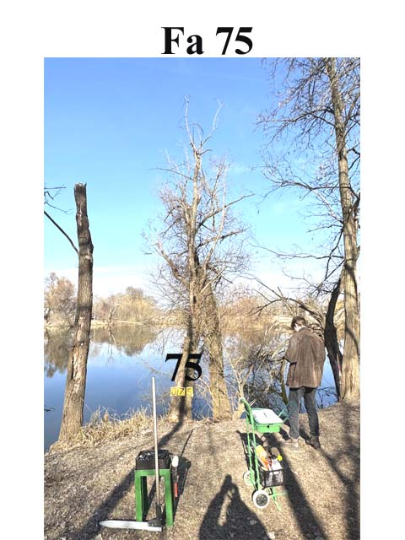
A fa kockázatelemzését befolyásoló tényezők:
A fa környezete:
épület: m, szaletli: m, parkoló: m, pad: m,
út: m, kerítés: m, vezeték: m, tó: 1 m, stég: m,
lámpa: m, egyéb: gyalogút: 1 m, homokozó: m
A fa élőhelyének minősége: jó
Környezeti veszélyeztetettség: Alacsony, közepes,
magas kockázat (emberek, egyéb vagyontárgyak)
Kezelési javaslat: A fa a kiszáradása
miatt veszélyessé vált, ezért a kivágása javasolt.

Megjegyzés: A pótlásra kőrist javasolok.

- számú melléklet
Fakopp mérési jegyzőkönyv Fa kódja: Fa 76
Megrendelő: Veresegyházi Polgármesteri Hivatal Vizsgálat ideje: 2025. 03. 03 – 20.
Helység: Veresegyház Fa helye: Öreg -tó partján
Fafaj: Salix alba (Fehér fűz) Fa magasság: 18 m, Törzs magasság: 4 m, Kor: 25 év
Mérés : cm-en, Kerület: cm Átmérő: cm Korona átmérő: 6 m
Vizsgálatot végezte: Prencsok János

Gyökérzet és gyökérnyak állapota: Ép, sérült, gyökérsérülés, gy. nyak sérülés, ( tó meder )
Radó-féle osztályzat: 2,5
Gyökér kezelése: Nem szükséges, gyökér ápolás, gy.nyak ápolás, gyökérzóna feltöltése, sebkezelés.

Törzs állapota: Ép, sérült, korhadó, odú, repedés, benőtt ágcsonkok, korhadó ágcsonkok, fagyléc, kéregsérülés, epifiton növények, gomba fertőzés, rákos kinövések, 5 törzsű tuskó ikersarj, kiszáradt,
Radó-féle osztályzat: 3 Korhadt terület: %
Törzs kezelése: Nem szükséges, sarjhajtások levágása, sebkezelés, epifiton levágása, permetezés, KIVÁGÁS

Koronaalap és korona állapota: Ép, sérült, vázág sérülés, odvas, korhadt, száradó ágak-ágcsonkok, féloldalas korona , korona út fölé -tó fölé lóg, epifiton, kiszáradt, nincs korona,
Radó-féle osztályzat: 1
Korona alap és korona kezelés: Nem szükséges, korona csökkentés %, vázágak csonkolása, száraz ágak-ágcsonkok levágása, koronaalakító – ápoló - szárazoló metszés, visszavágás, korona ritkítás, súlypontjavítás, ifjítás, sebkezelés, út fölé - tó fölé érő ágak kurtítása, vázágak összekötése, epifiton levágása, KIVÁGÁS.

A fa egészségi állapota és életképessége: Értékszám: 1 A fa általános állapot mutatója: 0 %
A fa statikai állapota: (súlypont) Középen, ÉNY -ra(re) 5 m-re. Közmű 5 m-en belül: van, nincs.
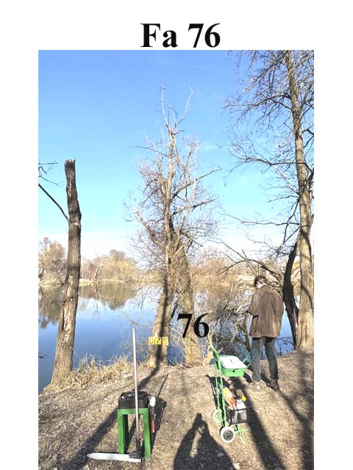
A fa kockázatelemzését befolyásoló tényezők:
A fa környezete:
épület: m, szaletli: m, parkoló: m, pad: m,
út: m, kerítés: m, vezeték: m, tó: 1 m, stég: m,
lámpa: m, egyéb: gyalogút: 1 m, homokozó: m
A fa élőhelyének minősége: jó
Környezeti veszélyeztetettség: Alacsony, közepes,
magas kockázat (emberek, egyéb vagyontárgyak)
Kezelési javaslat: A fa a kiszáradása
miatt veszélyessé vált, ezért a kivágása javasolt.

Megjegyzés: A pótlásra kőrist javasolok.

- számú melléklet
Fakopp mérési jegyzőkönyv Fa kódja: Fa 77
Megrendelő: Veresegyházi Polgármesteri Hivatal Vizsgálat ideje: 2025. 03. 03 – 20.
Helység: Veresegyház Fa helye: Öreg -tó partján
Fafaj: Robinia pseudo acacia (Fehér akác) Fa magasság: 12 m, Törzs magasság: 6,5 m, Kor: 25 év
Mérés : 110 cm-en, Kerület: 128 cm Átmérő: 42 - 40 cm Korona átmérő: 8 m
Vizsgálatot végezte: Prencsok János

Gyökérzet és gyökérnyak állapota: Ép, sérült, gyökérsérülés, gy. nyak sérülés, ( tó meder )
Radó-féle osztályzat: 2,5
Gyökér kezelése: Nem szükséges, gyökér ápolás, gy.nyak ápolás, gyökérzóna feltöltése, sebkezelés.

Törzs állapota: Ép, sérült, korhadó, odú, repedés, benőtt ágcsonkok, korhadó ágcsonkok, fagyléc, kéregsérülés, epifiton növények, gomba fertőzés, rákos kinövések, 5 törzsű tuskó ikersarj, kiszáradt,
Radó-féle osztályzat: 3 Korhadt terület: %
Törzs kezelése: Nem szükséges, sarjhajtások levágása, sebkezelés, epifiton levágása, permetezés, KIVÁGÁS

Koronaalap és korona állapota: Ép, sérült, vázág sérülés, odvas, korhadt, száradó ágak-ágcsonkok, féloldalas korona , korona út fölé -tó fölé lóg, epifiton, kiszáradt, nincs korona,
Radó-féle osztályzat: 1
Korona alap és korona kezelés: Nem szükséges, korona csökkentés %, vázágak csonkolása, száraz ágak-ágcsonkok levágása, koronaalakító – ápoló - szárazoló metszés, visszavágás, korona ritkítás, súlypontjavítás, ifjítás, sebkezelés, út fölé - tó fölé érő ágak kurtítása, vázágak összekötése, epifiton levágása, KIVÁGÁS.

A fa egészségi állapota és életképessége: Értékszám: 3 A fa általános állapot mutatója: 60 %
A fa statikai állapota: (súlypont) Középen, ÉNY -ra(re) 2 m-re. Közmű 5 m-en belül: van, nincs.
A fa kockázatelemzését befolyásoló tényezők:
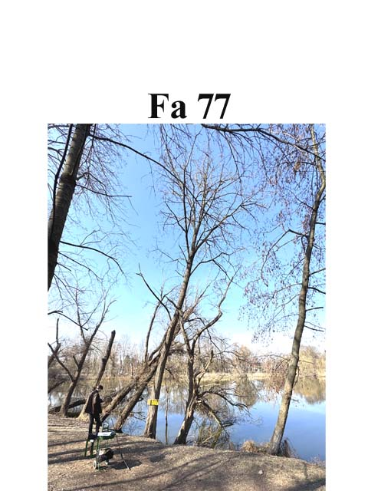
A fa környezete:
épület: m, szaletli: m, parkoló: m, pad: m,
út: m, kerítés: m, vezeték: m, tó: 1 m, stég: m,
lámpa: m, egyéb: gyalogút: 1 m, homokozó: m
A fa élőhelyének minősége: jó
Környezeti veszélyeztetettség: Alacsony, közepes,
magas kockázat (emberek, egyéb vagyontárgyak)
Kezelési javaslat: A leírt kezelések elvégzése
után és rendszeres felülvizsgálat mellett a
fa továbbra is fenntartható.

Megjegyzés: Felülvizsgálat 3 év múlva javasolt

- számú melléklet
Fakopp mérési jegyzőkönyv Fa kódja: Fa 78
Megrendelő: Veresegyházi Polgármesteri Hivatal Vizsgálat ideje: 2025. 03. 03 – 20.
Helység: Veresegyház Fa helye: Öreg -tó partján
Fafaj: Salix alba (Fehér fűz) Fa magasság: 10 m, Törzs magasság: 1,5 m, Kor: 30 év
Mérés : cm-en, Kerület: cm Átmérő: cm Korona átmérő: 4 m
Vizsgálatot végezte: Prencsok János

Gyökérzet és gyökérnyak állapota: Ép, sérült, gyökérsérülés, gy. nyak sérülés, ( tó meder )
Radó-féle osztályzat: 2,5
Gyökér kezelése: Nem szükséges, gyökér ápolás, gy.nyak ápolás, gyökérzóna feltöltése, sebkezelés.

Törzs állapota: Ép, sérült, korhadó, odú, repedés, benőtt ágcsonkok, korhadó ágcsonkok, fagyléc, kéregsérülés, epifiton növények, gomba fertőzés, rákos kinövések, 5 törzsű tuskó ikersarj, kiszáradt,
Radó-féle osztályzat: 3 Korhadt terület: %
Törzs kezelése: Nem szükséges, sarjhajtások levágása, sebkezelés, epifiton levágása, permetezés, KIVÁGÁS

Koronaalap és korona állapota: Ép, sérült, vázág sérülés, odvas, korhadt, száradó ágak-ágcsonkok, féloldalas korona , korona út fölé -tó fölé lóg, epifiton, kiszáradt, nincs korona,
Radó-féle osztályzat: 2
Korona alap és korona kezelés: Nem szükséges, korona csökkentés %, vázágak csonkolása, száraz ágak-ágcsonkok levágása, koronaalakító – ápoló - szárazoló metszés, visszavágás, korona ritkítás, súlypontjavítás, ifjítás, sebkezelés, út fölé - tó fölé érő ágak kurtítása, vázágak összekötése, epifiton levágása, KIVÁGÁS.

A fa egészségi állapota és életképessége: Értékszám: 1 A fa általános állapot mutatója: 5 %
A fa statikai állapota: (súlypont) Középen, -ra(re) m-re. Közmű 5 m-en belül: van, nincs.
A fa kockázatelemzését befolyásoló tényezők:
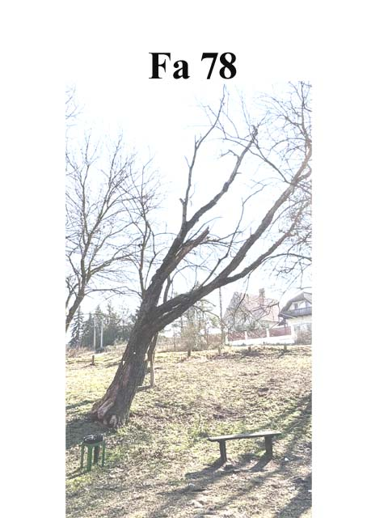
A fa környezete:
épület: m, szaletli: m, parkoló: m, pad: m,
út: m, kerítés: m, vezeték: m, tó: 3 m, stég: m,
lámpa: m, egyéb: gyalogút: 6 m, homokozó: m
A fa élőhelyének minősége: jó
Környezeti veszélyeztetettség: Alacsony, közepes,
magas kockázat (emberek, egyéb vagyontárgyak)
Kezelési javaslat: A fa a kiszáradása
miatt veszélyessé vált, ezért a kivágása javasolt.

Megjegyzés: A pótlásra kőrist javasolok.

- számú melléklet
Fakopp mérési jegyzőkönyv Fa kódja: Fa 79
Megrendelő: Veresegyházi Polgármesteri Hivatal Vizsgálat ideje: 2025. 03. 03 – 20.
Helység: Veresegyház Fa helye: Öreg -tó partján
Fafaj: Salix alba (Fehér fűz) Fa magasság: 18 m, Törzs magasság: 2 m, Kor: 30 év
Mérés : 110 cm-en, Kerület: 195 cm Átmérő: 67 - 64 cm Korona átmérő: - m
Vizsgálatot végezte: Prencsok János

Gyökérzet és gyökérnyak állapota: Ép, sérült, gyökérsérülés, gy. nyak sérülés,
Radó-féle osztályzat: 1
Gyökér kezelése: Nem szükséges, gyökér ápolás, gy.nyak ápolás, gyökérzóna feltöltése, sebkezelés.

Törzs állapota: Ép, sérült, korhadó, odú, repedés, benőtt ágcsonkok, korhadó ágcsonkok, fagyléc, kéregsérülés, epifiton növények, gomba fertőzés, rákos kinövések, 5 törzsű tuskó ikersarj, kiszáradt,
Radó-féle osztályzat: Korhadt terület: %
Törzs kezelése: Nem szükséges, sarjhajtások levágása, sebkezelés, epifiton levágása, permetezés, KIVÁGÁS

Koronaalap és korona állapota: Ép, sérült, vázág sérülés, odvas, korhadt, száradó ágak-ágcsonkok, féloldalas korona , korona út fölé -tó fölé lóg, epifiton, kiszáradt, nincs korona,
Radó-féle osztályzat: 1
Korona alap és korona kezelés: Nem szükséges, korona csökkentés %, vázágak csonkolása, száraz ágak-ágcsonkok levágása, koronaalakító – ápoló - szárazoló metszés, visszavágás, korona ritkítás, súlypontjavítás, ifjítás, sebkezelés, út fölé - tó fölé érő ágak kurtítása, vázágak összekötése, epifiton levágása, KIVÁGÁS.

A fa egészségi állapota és életképessége: Értékszám: 1 A fa általános állapot mutatója: 0 %
A fa statikai állapota: (súlypont) Középen, DNY -ra(re) 5 m-re. Közmű 5 m-en belül: van, nincs.
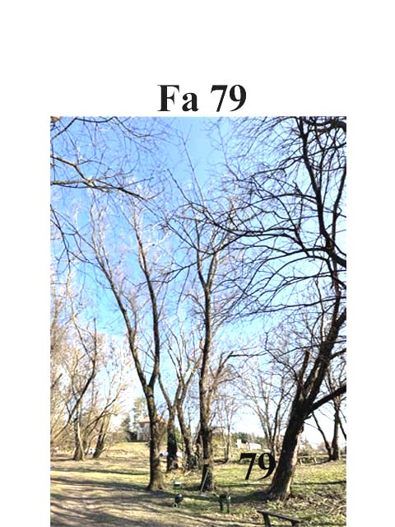
A fa kockázatelemzését befolyásoló tényezők:
A fa környezete:
épület: m, szaletli: m, parkoló: m, pad: m,
út: 12 m, kerítés: m, vezeték: m, tó: 14 m, stég: m,
lámpa: m, egyéb: gyalogút: 10 m, homokozó: m
A fa élőhelyének minősége: jó
Környezeti veszélyeztetettség: Alacsony, közepes,
magas kockázat (emberek, egyéb vagyontárgyak)
Kezelési javaslat: A fa a kiszáradása
miatt veszélyessé vált, ezért a kivágása javasolt.

Megjegyzés: A pótlásra kőrist javasolok.

- számú melléklet
Fakopp mérési jegyzőkönyv Fa kódja: Fa 80
Megrendelő: Veresegyházi Polgármesteri Hivatal Vizsgálat ideje: 2025. 03. 03 – 20.
Helység: Veresegyház Fa helye: Öreg -tó partján
Fafaj: Salix alba (Fehér fűz) Fa magasság: 24 m, Törzs magasság: 4 m, Kor: 20 év
Mérés : 120 cm-en, Kerület: 168 cm Átmérő: 53 - 53 cm Korona átmérő: 14 m
Vizsgálatot végezte: Prencsok János

Gyökérzet és gyökérnyak állapota: Ép, sérült, gyökérsérülés, gy. nyak sérülés, ( tó meder )
Radó-féle osztályzat: 4
Gyökér kezelése: Nem szükséges, gyökér ápolás, gy.nyak ápolás, gyökérzóna feltöltése, sebkezelés.

Törzs állapota: Ép, sérült, korhadó, odú, repedés, benőtt ágcsonkok, korhadó ágcsonkok, fagyléc, kéregsérülés, epifiton növények, gomba fertőzés, rákos kinövések, 5 törzsű tuskó ikersarj, kiszáradt,
Radó-féle osztályzat: 3 Korhadt terület: 0 %
Törzs kezelése: Nem szükséges, sarjhajtások levágása, sebkezelés, epifiton levágása, permetezés, KIVÁGÁS

Koronaalap és korona állapota: Ép, sérült, vázág sérülés, odvas, korhadt, száradó ágak-ágcsonkok, féloldalas korona , korona út fölé -tó fölé lóg, epifiton, kiszáradt, nincs korona,
Radó-féle osztályzat: 3
Korona alap és korona kezelés: Nem szükséges, korona csökkentés %, vázágak csonkolása, száraz ágak-ágcsonkok levágása, koronaalakító – ápoló - szárazoló metszés, visszavágás, korona ritkítás, súlypontjavítás, ifjítás, sebkezelés, út fölé - tó fölé érő ágak kurtítása, vázágak összekötése, epifiton levágása, KIVÁGÁS.

A fa egészségi állapota és életképessége: Értékszám: 3 A fa általános állapot mutatója: 60 %
A fa statikai állapota: (súlypont) Középen, DNY -ra(re) 2 m-re. Közmű 5 m-en belül: van, nincs.
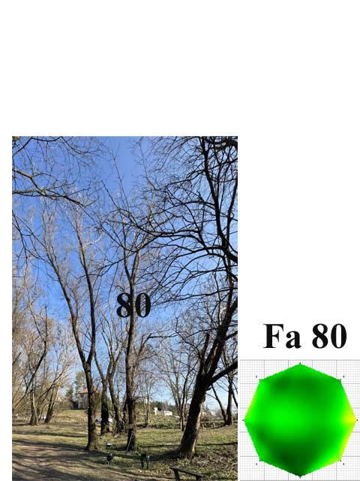
A fa kockázatelemzését befolyásoló tényezők:
A fa környezete:
épület: m, szaletli: m, parkoló: m, pad: m,
út: 16 m, kerítés: m, vezeték: m, tó: 10 m, stég: m,
lámpa: m, egyéb: gyalogút: 3 m, homokozó: m
A fa élőhelyének minősége: jó
Környezeti veszélyeztetettség: Alacsony, közepes,
magas kockázat (emberek, egyéb vagyontárgyak)
Kezelési javaslat: A leírt kezelések elvégzése
után és rendszeres felülvizsgálat mellett a
fa továbbra is fenntartható.

Megjegyzés: Felülvizsgálat 3 év múlva javasolt

- számú melléklet
Fakopp mérési jegyzőkönyv Fa kódja: Fa 81
Megrendelő: Veresegyházi Polgármesteri Hivatal Vizsgálat ideje: 2025. 03. 03 – 20.
Helység: Veresegyház Fa helye: Öreg -tó partján
Fafaj: Salix alba (Fehér fűz) Fa magasság: 24 m, Törzs magasság: 7 m, Kor: 25 év
Mérés : 110 cm-en, Kerület: 168 cm Átmérő: 52 - 54 cm Korona átmérő: 12 m
Vizsgálatot végezte: Prencsok János

Gyökérzet és gyökérnyak állapota: Ép, sérült, gyökérsérülés, gy. nyak sérülés, ( tó meder )
Radó-féle osztályzat: 4
Gyökér kezelése: Nem szükséges, gyökér ápolás, gy.nyak ápolás, gyökérzóna feltöltése, sebkezelés.

Törzs állapota: Ép, sérült, korhadó, odú, repedés, benőtt ágcsonkok, korhadó ágcsonkok, fagyléc, kéregsérülés, epifiton növények, gomba fertőzés, rákos kinövések, 5 törzsű tuskó ikersarj, kiszáradt,
Radó-féle osztályzat: 3 Korhadt terület: 5 %
Törzs kezelése: Nem szükséges, sarjhajtások levágása, sebkezelés, epifiton levágása, permetezés, KIVÁGÁS

Koronaalap és korona állapota: Ép, sérült, vázág sérülés, odvas, korhadt, száradó ágak-ágcsonkok, féloldalas korona , korona út fölé -tó fölé lóg, epifiton, kiszáradt, nincs korona,
Radó-féle osztályzat: 3
Korona alap és korona kezelés: Nem szükséges, korona csökkentés %, vázágak csonkolása, száraz ágak-ágcsonkok levágása, koronaalakító – ápoló - szárazoló metszés, visszavágás, korona ritkítás, súlypontjavítás, ifjítás, sebkezelés, út fölé - tó fölé érő ágak kurtítása, vázágak összekötése, epifiton levágása, KIVÁGÁS.

A fa egészségi állapota és életképessége: Értékszám: 3 A fa általános állapot mutatója: 50 %
A fa statikai állapota: (súlypont) Középen, NY -ra(re) 3 m-re. Közmű 5 m-en belül: van, nincs.
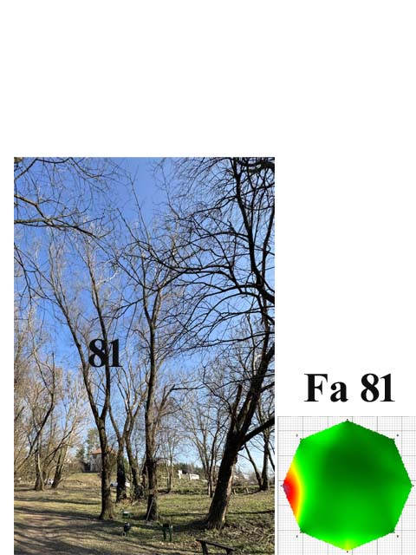
A fa kockázatelemzését befolyásoló tényezők:
A fa környezete:
épület: m, szaletli: m, parkoló: m, pad: m,
út: 15 m, kerítés: m, vezeték: m, tó: 8 m, stég: m,
lámpa: m, egyéb: gyalogút: 2 m, homokozó: m
A fa élőhelyének minősége: jó
Környezeti veszélyeztetettség: Alacsony, közepes,
magas kockázat (emberek, egyéb vagyontárgyak)
Kezelési javaslat: A leírt kezelések elvégzése
után és rendszeres felülvizsgálat mellett a
fa továbbra is fenntartható.

Megjegyzés: Felülvizsgálat 3 év múlva javasolt

- számú melléklet
Fakopp mérési jegyzőkönyv Fa kódja: Fa 82
Megrendelő: Veresegyházi Polgármesteri Hivatal Vizsgálat ideje: 2025. 03. 03 – 20.
Helység: Veresegyház Fa helye: Öreg -tó partján
Fafaj: Salix alba (Fehér fűz) Fa magasság: 22 m, Törzs magasság: 1 m, Kor: 35 év
Mérés : cm-en, Kerület: cm Átmérő: cm Korona átmérő: 8 m
Vizsgálatot végezte: Prencsok János

Gyökérzet és gyökérnyak állapota: Ép, sérült, gyökérsérülés, gy. nyak sérülés,
Radó-féle osztályzat: 3
Gyökér kezelése: Nem szükséges, gyökér ápolás, gy.nyak ápolás, gyökérzóna feltöltése, sebkezelés.

Törzs állapota: Ép, sérült, korhadó, odú, repedés, benőtt ágcsonkok, korhadó ágcsonkok, fagyléc, kéregsérülés, epifiton növények, gomba fertőzés, rákos kinövések, 5 törzsű tuskó ikersarj, kiszáradt,
Radó-féle osztályzat: 2,5 Korhadt terület: 5 %
Törzs kezelése: Nem szükséges, sarjhajtások levágása, sebkezelés, epifiton levágása, permetezés, KIVÁGÁS

Koronaalap és korona állapota: Ép, sérült, vázág sérülés, odvas, korhadt, száradó ágak-ágcsonkok, féloldalas korona , korona út fölé -tó fölé lóg, epifiton, kiszáradt, nincs korona,
Radó-féle osztályzat: 2
Korona alap és korona kezelés: Nem szükséges, korona csökkentés %, vázágak csonkolása, száraz ágak-ágcsonkok levágása, koronaalakító – ápoló - szárazoló metszés, visszavágás, korona ritkítás, súlypontjavítás, ifjítás, sebkezelés, út fölé - tó fölé érő ágak kurtítása, vázágak összekötése, epifiton levágása, KIVÁGÁS.

A fa egészségi állapota és életképessége: Értékszám: 1 A fa általános állapot mutatója: 10 %
A fa statikai állapota: (súlypont) Középen, K -ra(re) 3 m-re. Közmű 5 m-en belül: van, nincs.
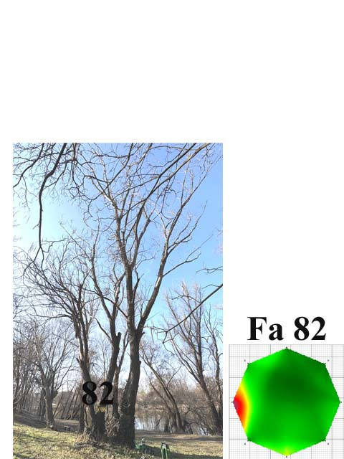
A fa kockázatelemzését befolyásoló tényezők:
A fa környezete:
épület: m, szaletli: m, parkoló: m, pad: m,
út: 15 m, kerítés: m, vezeték: m, tó: 15 m, stég: m,
lámpa: m, egyéb: gyalogút: 8 m, homokozó: m
A fa élőhelyének minősége: jó
Környezeti veszélyeztetettség: Alacsony, közepes,
magas kockázat (emberek, egyéb vagyontárgyak)
Kezelési javaslat: A fa a kiszáradása
miatt veszélyessé vált, ezért a kivágása javasolt.

Megjegyzés: A pótlásra kőrist javasolok.

- számú melléklet
Fakopp mérési jegyzőkönyv Fa kódja: Fa 83
Megrendelő: Veresegyházi Polgármesteri Hivatal Vizsgálat ideje: 2025. 03. 03 – 20.
Helység: Veresegyház Fa helye: Öreg -tó partján
Fafaj: Salix alba (Fehér fűz) Fa magasság: 24 m, Törzs magasság: 7 m, Kor: 30 év
Mérés : 130 cm-en, Kerület: 217 cm Átmérő: 72 - 73 cm Korona átmérő: 13 m
Vizsgálatot végezte: Prencsok János

Gyökérzet és gyökérnyak állapota: Ép, sérült, gyökérsérülés, gy. nyak sérülés, (kiszáradt)
Radó-féle osztályzat: 2
Gyökér kezelése: Nem szükséges, gyökér ápolás, gy.nyak ápolás, gyökérzóna feltöltése, sebkezelés.

Törzs állapota: Ép, sérült, korhadó, odú, repedés, benőtt ágcsonkok, korhadó ágcsonkok, fagyléc, kéregsérülés, epifiton növények, gomba fertőzés, rákos kinövések, 5 törzsű tuskó ikersarj, kiszáradt,
Radó-féle osztályzat: Korhadt terület: %
Törzs kezelése: Nem szükséges, sarjhajtások levágása, sebkezelés, epifiton levágása, permetezés, KIVÁGÁS

Koronaalap és korona állapota: Ép, sérült, vázág sérülés, odvas, korhadt, száradó ágak-ágcsonkok, féloldalas korona , korona út fölé -tó fölé lóg, epifiton, kiszáradt, nincs korona,
Radó-féle osztályzat: 2
Korona alap és korona kezelés: Nem szükséges, korona csökkentés %, vázágak csonkolása, száraz ágak-ágcsonkok levágása, koronaalakító – ápoló - szárazoló metszés, visszavágás, korona ritkítás, súlypontjavítás, ifjítás, sebkezelés, út fölé - tó fölé érő ágak kurtítása, vázágak összekötése, epifiton levágása, KIVÁGÁS.

A fa egészségi állapota és életképessége: Értékszám: 1 A fa általános állapot mutatója: 5 %
A fa statikai állapota: (súlypont) Középen, ÉK -ra(re) 5 m-re. Közmű 5 m-en belül: van, nincs.
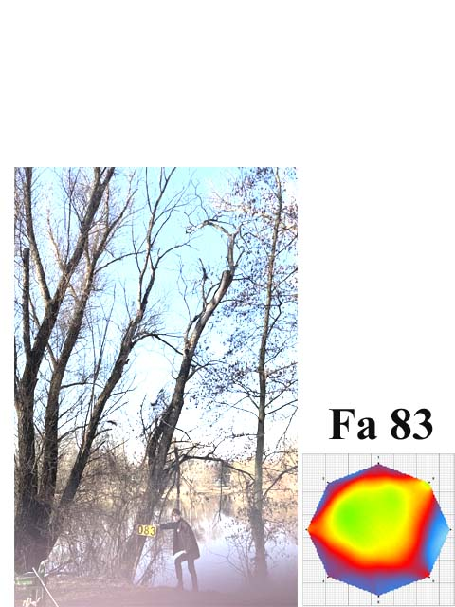
A fa kockázatelemzését befolyásoló tényezők:
A fa környezete:
épület: m, szaletli: m, parkoló: m, pad: m,
út: 13 m, kerítés: m, vezeték: m, tó: 7 m, stég: m,
lámpa: m, egyéb: gyalogút: 7 m, homokozó: m
A fa élőhelyének minősége: jó
Környezeti veszélyeztetettség: Alacsony, közepes,
magas kockázat (emberek, egyéb vagyontárgyak)
Kezelési javaslat: A fa a kiszáradása
miatt veszélyessé vált, ezért a kivágása javasolt.

Megjegyzés: A pótlásra kőrist javasolok.

- számú melléklet
Fakopp mérési jegyzőkönyv Fa kódja: Fa 84
Megrendelő: Veresegyházi Polgármesteri Hivatal Vizsgálat ideje: 2025. 03. 03 – 20.
Helység: Veresegyház Fa helye: Öreg -tó partján
Fafaj: Salix alba (Fehér fűz) Fa magasság: 22 m, Törzs magasság: 1 m, Kor: 30 év
Mérés : cm-en, Kerület: cm Átmérő: cm Korona átmérő: 10 m
Vizsgálatot végezte: Prencsok János

Gyökérzet és gyökérnyak állapota: Ép, sérült, gyökérsérülés, gy. nyak sérülés, (tó meder)
Radó-féle osztályzat: 2
Gyökér kezelése: Nem szükséges, gyökér ápolás, gy.nyak ápolás, gyökérzóna feltöltése, sebkezelés.

Törzs állapota: Ép, sérült, korhadó, odú, repedés, benőtt ágcsonkok, korhadó ágcsonkok, fagyléc, kéregsérülés, epifiton növények, gomba fertőzés, rákos kinövések, 5 törzsű tuskó ikersarj, kiszáradt,
Radó-féle osztályzat: 2,5 Korhadt terület: %
Törzs kezelése: Nem szükséges, sarjhajtások levágása, sebkezelés, epifiton levágása, permetezés, KIVÁGÁS

Koronaalap és korona állapota: Ép, sérült, vázág sérülés, odvas, korhadt, száradó ágak-ágcsonkok, féloldalas korona , korona út fölé -tó fölé lóg, epifiton, kiszáradt, nincs korona,
Radó-féle osztályzat: 1
Korona alap és korona kezelés: Nem szükséges, korona csökkentés %, vázágak csonkolása, száraz ágak-ágcsonkok levágása, koronaalakító – ápoló - szárazoló metszés, visszavágás, korona ritkítás, súlypontjavítás, ifjítás, sebkezelés, út fölé - tó fölé érő ágak kurtítása, vázágak összekötése, epifiton levágása, KIVÁGÁS.

A fa egészségi állapota és életképessége: Értékszám: 1 A fa általános állapot mutatója: 20 %
A fa statikai állapota: (súlypont) Középen, É -ra(re) 5 m-re. Közmű 5 m-en belül: van, nincs.
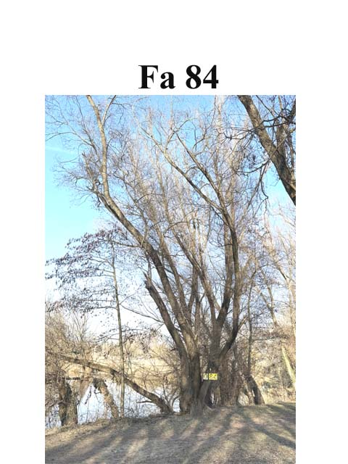
A fa kockázatelemzését befolyásoló tényezők:
A fa környezete:
épület: m, szaletli: m, parkoló: m, pad: m,
út: m, kerítés: m, vezeték: m, tó: 2 m, stég: m,
lámpa: m, egyéb: gyalogút: 2 m, homokozó: m
A fa élőhelyének minősége: jó
Környezeti veszélyeztetettség: Alacsony, közepes,
magas kockázat (emberek, egyéb vagyontárgyak)
Kezelési javaslat: A fa a kiszáradása
miatt veszélyessé vált, ezért a kivágása javasolt.

Megjegyzés: A pótlásra kőrist javasolok.

- számú melléklet
Fakopp mérési jegyzőkönyv Fa kódja: Fa 85
Megrendelő: Veresegyházi Polgármesteri Hivatal Vizsgálat ideje: 2025. 03. 03 – 20.
Helység: Veresegyház Fa helye: Öreg -tó partján
Fafaj: Salix alba (Fehér fűz) Fa magasság: 24 m, Törzs magasság: 0,8 m, Kor: 25 év
Mérés : 110 cm-en, Kerület: 168 cm Átmérő: 52 - 54 cm Korona átmérő: 5 m
Vizsgálatot végezte: Prencsok János

Gyökérzet és gyökérnyak állapota: Ép, sérült, gyökérsérülés, gy. nyak sérülés, ( tó meder )
Radó-féle osztályzat: 2,5
Gyökér kezelése: Nem szükséges, gyökér ápolás, gy.nyak ápolás, gyökérzóna feltöltése, sebkezelés.

Törzs állapota: Ép, sérült, korhadó, odú, repedés, benőtt ágcsonkok, korhadó ágcsonkok, fagyléc, kéregsérülés, epifiton növények, gomba fertőzés, rákos kinövések, 5 törzsű tuskó ikersarj, kiszáradt,
Radó-féle osztályzat: 3 Korhadt terület: 5 %
Törzs kezelése: Nem szükséges, sarjhajtások levágása, sebkezelés, epifiton levágása, permetezés, KIVÁGÁS

Koronaalap és korona állapota: Ép, sérült, vázág sérülés, odvas, korhadt, száradó ágak-ágcsonkok, féloldalas korona , korona út fölé -tó fölé lóg, epifiton, kiszáradt, nincs korona,
Radó-féle osztályzat: 3
Korona alap és korona kezelés: Nem szükséges, korona csökkentés %, vázágak csonkolása, száraz ágak-ágcsonkok levágása, koronaalakító – ápoló - szárazoló metszés, visszavágás, korona ritkítás, súlypontjavítás, ifjítás, sebkezelés, út fölé - tó fölé érő ágak kurtítása, vázágak összekötése, epifiton levágása, KIVÁGÁS.
A K-i oldalon lévő vázág tőből való csonkolása.
A fa egészségi állapota és életképessége: Értékszám: 3 A fa általános állapot mutatója: 40 %
A fa statikai állapota: (súlypont) Középen, K -ra(re) 2 m-re. Közmű 5 m-en belül: van, nincs.
A fa kockázatelemzését befolyásoló tényezők:
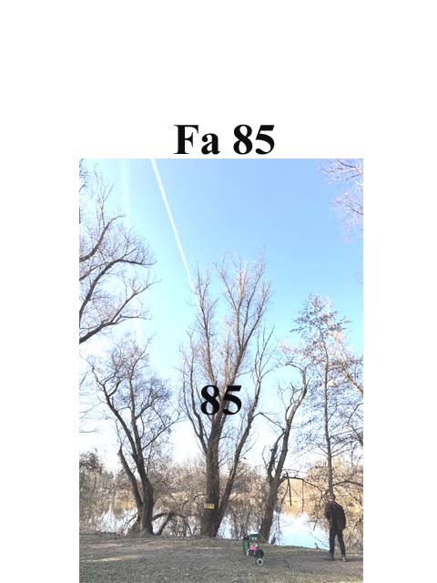
A fa környezete:
épület: m, szaletli: m, parkoló: m, pad: m,
út: m, kerítés: m, vezeték: m, tó: 1 m, stég: m,
lámpa: m, egyéb: gyalogút: 2 m, homokozó: m
A fa élőhelyének minősége: jó
Környezeti veszélyeztetettség: Alacsony, közepes,
magas kockázat (emberek, egyéb vagyontárgyak)
Kezelési javaslat: A leírt kezelések elvégzése
után és rendszeres felülvizsgálat mellett a
fa továbbra is fenntartható.

Megjegyzés: Felülvizsgálat 3 év múlva javasolt

- számú melléklet
Fakopp mérési jegyzőkönyv Fa kódja: Fa 86
Megrendelő: Veresegyházi Polgármesteri Hivatal Vizsgálat ideje: 2025. 03. 03 – 20.
Helység: Veresegyház Fa helye: Öreg -tó partján
Fafaj: Salix alba (Fehér fűz) Fa magasság: 17 m, Törzs magasság: 4 m, Kor: 25 év
Mérés : cm-en, Kerület: cm Átmérő: cm Korona átmérő: 3 m
Vizsgálatot végezte: Prencsok János

Gyökérzet és gyökérnyak állapota: Ép, sérült, gyökérsérülés, gy. nyak sérülés, ( tó meder )
Radó-féle osztályzat: 2,5
Gyökér kezelése: Nem szükséges, gyökér ápolás, gy.nyak ápolás, gyökérzóna feltöltése, sebkezelés.

Törzs állapota: Ép, sérült, korhadó, odú, repedés, benőtt ágcsonkok, korhadó ágcsonkok, fagyléc, kéregsérülés, epifiton növények, gomba fertőzés, rákos kinövések, 5 törzsű tuskó ikersarj, kiszáradt,
Radó-féle osztályzat: 2,5 Korhadt terület: %
Törzs kezelése: Nem szükséges, sarjhajtások levágása, sebkezelés, epifiton levágása, permetezés, KIVÁGÁS

Koronaalap és korona állapota: Ép, sérült, vázág sérülés, odvas, korhadt, száradó ágak-ágcsonkok, féloldalas korona , korona út fölé -tó fölé lóg, epifiton, kiszáradt, nincs korona,
Radó-féle osztályzat: 2
Korona alap és korona kezelés: Nem szükséges, korona csökkentés %, vázágak csonkolása, száraz ágak-ágcsonkok levágása, koronaalakító – ápoló - szárazoló metszés, visszavágás, korona ritkítás, súlypontjavítás, ifjítás, sebkezelés, út fölé - tó fölé érő ágak kurtítása, vázágak összekötése, epifiton levágása, KIVÁGÁS.
A K-i oldalon lévő vázág tőből való csonkolása.
A fa egészségi állapota és életképessége: Értékszám: 1 A fa általános állapot mutatója: 5 %
A fa statikai állapota: (súlypont) Középen, ÉK -ra(re) 3 m-re. Közmű 5 m-en belül: van, nincs.
A fa kockázatelemzését befolyásoló tényezők:
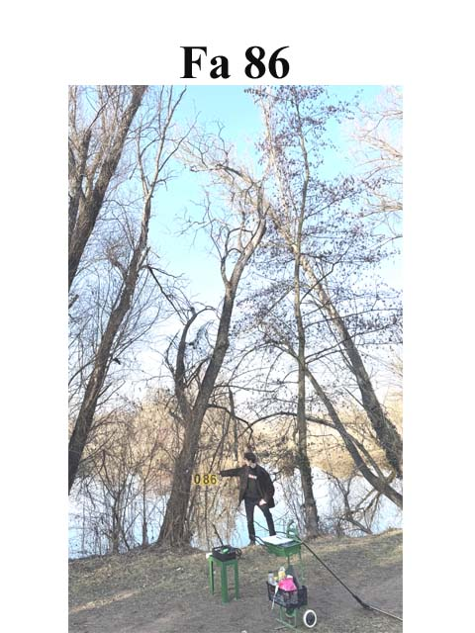
A fa környezete:
épület: m, szaletli: m, parkoló: m, pad: m,
út: m, kerítés: m, vezeték: m, tó: 1 m, stég: m,
lámpa: m, egyéb: gyalogút: 3 m, homokozó: m
A fa élőhelyének minősége: jó
Környezeti veszélyeztetettség: Alacsony, közepes,
magas kockázat (emberek, egyéb vagyontárgyak)
Kezelési javaslat: A fa a kiszáradása
miatt veszélyessé vált, ezért a kivágása javasolt.

Megjegyzés: A pótlásra kőrist javasolok.

- számú melléklet
Fakopp mérési jegyzőkönyv Fa kódja: Fa 87
Megrendelő: Veresegyházi Polgármesteri Hivatal Vizsgálat ideje: 2025. 03. 03 – 20.
Helység: Veresegyház Fa helye: Öreg -tó partján
Fafaj: Salix alba (Fehér fűz) Fa magasság: 22 m, Törzs magasság: 0,4 m, Kor: 30 év
Mérés : cm-en, Kerület: cm Átmérő: cm Korona átmérő: 6 m
Vizsgálatot végezte: Prencsok János

Gyökérzet és gyökérnyak állapota: Ép, sérült, gyökérsérülés, gy. nyak sérülés, ( korhadt )
Radó-féle osztályzat: 2,5
Gyökér kezelése: Nem szükséges, gyökér ápolás, gy.nyak ápolás, gyökérzóna feltöltése, sebkezelés.

Törzs állapota: Ép, sérült, korhadó, odú, repedés, benőtt ágcsonkok, korhadó ágcsonkok, fagyléc, kéregsérülés, epifiton növények, gomba fertőzés, rákos kinövések, 5 törzsű tuskó ikersarj, kiszáradt,
Radó-féle osztályzat: 2 Korhadt terület: 55 %
Törzs kezelése: Nem szükséges, sarjhajtások levágása, sebkezelés, epifiton levágása, permetezés, KIVÁGÁS

Koronaalap és korona állapota: Ép, sérült, vázág sérülés, odvas, korhadt, száradó ágak-ágcsonkok, féloldalas korona , korona út fölé -tó fölé lóg, epifiton, kiszáradt, nincs korona,
Radó-féle osztályzat: 3
Korona alap és korona kezelés: Nem szükséges, korona csökkentés %, vázágak csonkolása, száraz ágak-ágcsonkok levágása, koronaalakító – ápoló - szárazoló metszés, visszavágás, korona ritkítás, súlypontjavítás, ifjítás, sebkezelés, út fölé - tó fölé érő ágak kurtítása, vázágak összekötése, epifiton levágása, KIVÁGÁS.
A K-i oldalon lévő vázág tőből való csonkolása.

A fa egészségi állapota és életképessége: Értékszám: 1 A fa általános állapot mutatója: 20 %
A fa statikai állapota: (súlypont) Középen, NY -ra(re) 5 m-re. Közmű 5 m-en belül: van, nincs.
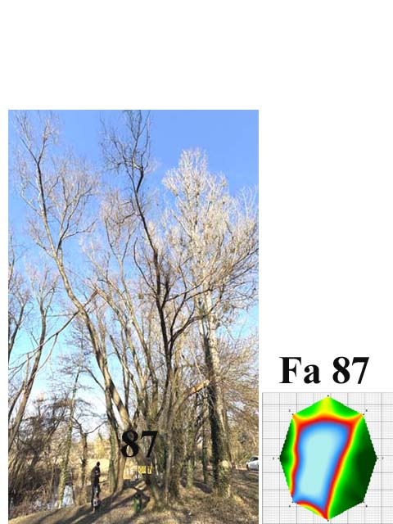
A fa kockázatelemzését befolyásoló tényezők:
A fa környezete:
épület: m, szaletli: m, parkoló: m, pad: m,
út: 15 m, kerítés: m, vezeték: m, tó: 4 m, stég: m,
lámpa: m, egyéb: gyalogút: 10 m, homokozó: m
A fa élőhelyének minősége: jó
Környezeti veszélyeztetettség: Alacsony, közepes,
magas kockázat (emberek, egyéb vagyontárgyak)
Kezelési javaslat: A fa a kiszáradása
miatt veszélyessé vált, ezért a kivágása javasolt.

Megjegyzés: A pótlásra kőrist javasolok.

- számú melléklet
Fakopp mérési jegyzőkönyv Fa kódja: Fa 88
Megrendelő: Veresegyházi Polgármesteri Hivatal Vizsgálat ideje: 2025. 03. 03 – 20.
Helység: Veresegyház Fa helye: Öreg -tó partján
Fafaj: Salix alba (Fehér fűz) Fa magasság: 21 m, Törzs magasság: 2 m, Kor: 30 év
Mérés : 110 cm-en, Kerület: 280 cm Átmérő: 93 - 90 cm Korona átmérő: 16 m
Vizsgálatot végezte: Prencsok János

Gyökérzet és gyökérnyak állapota: Ép, sérült, gyökérsérülés, gy. nyak sérülés, ( tó meder )
Radó-féle osztályzat: 4
Gyökér kezelése: Nem szükséges, gyökér ápolás, gy.nyak ápolás, gyökérzóna feltöltése, sebkezelés.

Törzs állapota: Ép, sérült, korhadó, odú, repedés, benőtt ágcsonkok, korhadó ágcsonkok, fagyléc, kéregsérülés, epifiton növények, gomba fertőzés, rákos kinövések, 5 törzsű tuskó ikersarj, kiszáradt,
Radó-féle osztályzat: 3 Korhadt terület: 3 %
Törzs kezelése: Nem szükséges, sarjhajtások levágása, sebkezelés, epifiton levágása, permetezés, KIVÁGÁS

Koronaalap és korona állapota: Ép, sérült, vázág sérülés, odvas, korhadt, száradó ágak-ágcsonkok, féloldalas korona , korona út fölé -tó fölé lóg, epifiton, kiszáradt, nincs korona,
Radó-féle osztályzat: 3
Korona alap és korona kezelés: Nem szükséges, korona csökkentés %, vázágak csonkolása, száraz ágak-ágcsonkok levágása, koronaalakító – ápoló - szárazoló metszés, visszavágás, korona ritkítás, súlypontjavítás, ifjítás, sebkezelés, út fölé - tó fölé érő ágak kurtítása, vázágak összekötése, epifiton levágása, KIVÁGÁS.
A K-i oldalon lévő vázág tőből való csonkolása.

A fa egészségi állapota és életképessége: Értékszám: 3 A fa általános állapot mutatója: 50 %
A fa statikai állapota: (súlypont) Középen, D -ra(re) 2 m-re. Közmű 5 m-en belül: van, nincs.
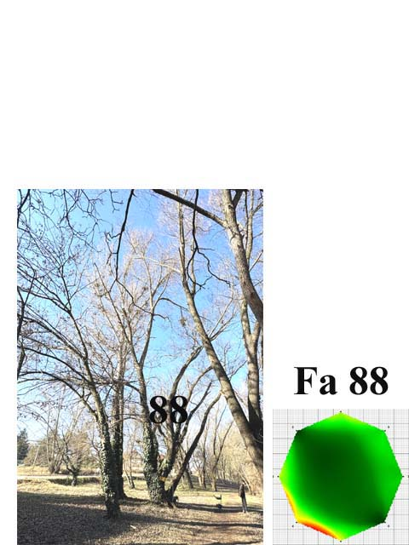
A fa kockázatelemzését befolyásoló tényezők:
A fa környezete:
épület: m, szaletli: m, parkoló: m, pad: m,
út: 15 m, kerítés: m, vezeték: m, tó: 4 m, stég: m,
lámpa: m, egyéb: gyalogút: 2 m, homokozó: m
A fa élőhelyének minősége: jó
Környezeti veszélyeztetettség: Alacsony, közepes,
magas kockázat (emberek, egyéb vagyontárgyak)
Kezelési javaslat: A leírt kezelések elvégzése
után és rendszeres felülvizsgálat mellett a
fa továbbra is fenntartható.

Megjegyzés: Felülvizsgálat 3 év múlva javasolt

- számú melléklet
Fakopp mérési jegyzőkönyv Fa kódja: Fa 89
Megrendelő: Veresegyházi Polgármesteri Hivatal Vizsgálat ideje: 2025. 03. 03 – 20.
Helység: Veresegyház Fa helye: Öreg -tó partján
Fafaj: Populus alba (Fehér nyár) Fa magasság: 25 m, Törzs magasság: 0,3 m, Kor: 30 év
Mérés : 120 cm-en, Kerület: 162 cm Átmérő: 49 - 51 cm Korona átmérő: 15 m
Vizsgálatot végezte: Prencsok János

Gyökérzet és gyökérnyak állapota: Ép, sérült, gyökérsérülés, gy. nyak sérülés, ( tó meder )
Radó-féle osztályzat: 4
Gyökér kezelése: Nem szükséges, gyökér ápolás, gy.nyak ápolás, gyökérzóna feltöltése, sebkezelés.

Törzs állapota: Ép, sérült, korhadó, odú, repedés, benőtt ágcsonkok, korhadó ágcsonkok, fagyléc, kéregsérülés, epifiton növények, gomba fertőzés, rákos kinövések, 5 törzsű tuskó ikersarj, kiszáradt,
Radó-féle osztályzat: 3 Korhadt terület: 2 %
Törzs kezelése: Nem szükséges, sarjhajtások levágása, sebkezelés, epifiton levágása, permetezés, KIVÁGÁS

Koronaalap és korona állapota: Ép, sérült, vázág sérülés, odvas, korhadt, száradó ágak-ágcsonkok, féloldalas korona , korona út fölé -tó fölé lóg, epifiton, kiszáradt, nincs korona,
Radó-féle osztályzat: 3
Korona alap és korona kezelés: Nem szükséges, korona csökkentés %, vázágak csonkolása, száraz ágak-ágcsonkok levágása, koronaalakító – ápoló - szárazoló metszés, visszavágás, korona ritkítás, súlypontjavítás, ifjítás, sebkezelés, út fölé - tó fölé érő ágak kurtítása, vázágak összekötése, epifiton levágása, KIVÁGÁS.
A K-i oldalon lévő vázág tőből való csonkolása.

A fa egészségi állapota és életképessége: Értékszám: 3 A fa általános állapot mutatója: 60 %
A fa statikai állapota: (súlypont) Középen, D -ra(re) 3 m-re. Közmű 5 m-en belül: van, nincs.
A fa kockázatelemzését befolyásoló tényezők:
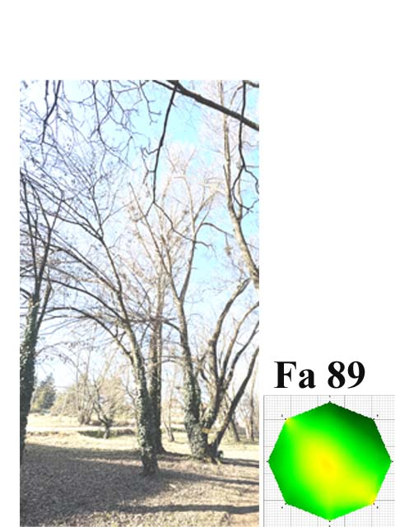
A fa környezete:
épület: m, szaletli: m, parkoló: m, pad: m,
út: 11 m, kerítés: m, vezeték: m, tó: m, stég: m,
lámpa: m, egyéb: gyalogút: 5 m, homokozó: m
A fa élőhelyének minősége: jó
Környezeti veszélyeztetettség: Alacsony, közepes,
magas kockázat (emberek, egyéb vagyontárgyak)
Kezelési javaslat: A leírt kezelések elvégzése
után és rendszeres felülvizsgálat mellett a
fa továbbra is fenntartható.

Megjegyzés: Felülvizsgálat 3 év múlva javasolt

- számú melléklet
Fakopp mérési jegyzőkönyv Fa kódja: Fa 90
Megrendelő: Veresegyházi Polgármesteri Hivatal Vizsgálat ideje: 2025. 03. 03 – 20.
Helység: Veresegyház Fa helye: Öreg -tó partján
Fafaj: Salix alba (Fehér fűz) Fa magasság: 21 m, Törzs magasság: 1,5 m, Kor: 30 év
Mérés : 70 cm-en, Kerület: 352 cm Átmérő: 132 - 110 cm Korona átmérő: 18 m
Vizsgálatot végezte: Prencsok János

Gyökérzet és gyökérnyak állapota: Ép, sérült, gyökérsérülés, gy. nyak sérülés, ( tó meder )
Radó-féle osztályzat: 3
Gyökér kezelése: Nem szükséges, gyökér ápolás, gy.nyak ápolás, gyökérzóna feltöltése, sebkezelés.

Törzs állapota: Ép, sérült, korhadó, odú, repedés, benőtt ágcsonkok, korhadó ágcsonkok, fagyléc, kéregsérülés, epifiton növények, gomba fertőzés, rákos kinövések, 5 törzsű tuskó ikersarj, kiszáradt,
Radó-féle osztályzat: 3 Korhadt terület: 38 %
Törzs kezelése: Nem szükséges, sarjhajtások levágása, sebkezelés, epifiton levágása, permetezés, KIVÁGÁS

Koronaalap és korona állapota: Ép, sérült, vázág sérülés, odvas, korhadt, száradó ágak-ágcsonkok, féloldalas korona , korona út fölé -tó fölé lóg, epifiton, kiszáradt, nincs korona,
Radó-féle osztályzat: 3
Korona alap és korona kezelés: Nem szükséges, korona csökkentés %, vázágak csonkolása, száraz ágak-ágcsonkok levágása, koronaalakító – ápoló - szárazoló metszés, visszavágás, korona ritkítás, súlypontjavítás, ifjítás, sebkezelés, út fölé - tó fölé érő ágak kurtítása, vázágak összekötése, epifiton levágása, KIVÁGÁS.
A K-i oldalon lévő vázág tőből való csonkolása.

A fa egészségi állapota és életképessége: Értékszám: 3 A fa általános állapot mutatója: 50 %
A fa statikai állapota: (súlypont) Középen, -ra(re) m-re. Közmű 5 m-en belül: van, nincs.
A fa kockázatelemzését befolyásoló tényezők:
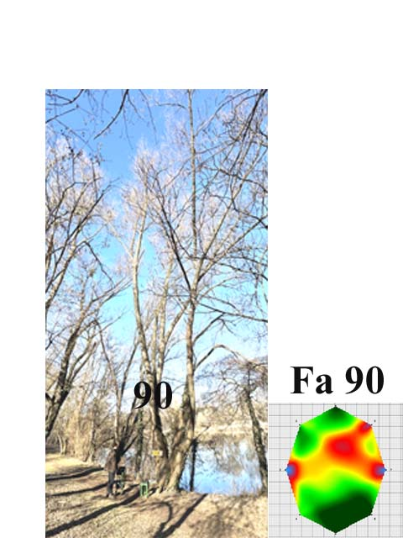
A fa környezete:
épület: m, szaletli: m, parkoló: m, pad: m,
út: 1 m, kerítés: m, vezeték: m, tó: 2 m, stég: m,
lámpa: m, egyéb: gyalogút: 2 m, homokozó: m
A fa élőhelyének minősége: jó
Környezeti veszélyeztetettség: Alacsony, közepes,
magas kockázat (emberek, egyéb vagyontárgyak)
Kezelési javaslat: A leírt kezelések elvégzése
után és rendszeres felülvizsgálat mellett a
fa továbbra is fenntartható.

Megjegyzés: Felülvizsgálat 3 év múlva javasolt

- számú melléklet
Fakopp mérési jegyzőkönyv Fa kódja: Fa 91
Megrendelő: Veresegyházi Polgármesteri Hivatal Vizsgálat ideje: 2025. 03. 03 – 20.
Helység: Veresegyház Fa helye: Öreg -tó partján
Fafaj: Salix alba (Fehér fűz) Fa magasság: 18 m, Törzs magasság: 5 m, Kor: 30 év
Mérés : 91 cm-en, Kerület: 180 cm Átmérő: 60 - 62 cm Korona átmérő: 11 m
Vizsgálatot végezte: Prencsok János

Gyökérzet és gyökérnyak állapota: Ép, sérült, gyökérsérülés, gy. nyak sérülés, ( korhadt )
Radó-féle osztályzat: 4
Gyökér kezelése: Nem szükséges, gyökér ápolás, gy.nyak ápolás, gyökérzóna feltöltése, sebkezelés.

Törzs állapota: Ép, sérült, korhadó, odú, repedés, benőtt ágcsonkok, korhadó ágcsonkok, fagyléc, kéregsérülés, epifiton növények, gomba fertőzés, rákos kinövések, 5 törzsű tuskó ikersarj, kiszáradt,
Radó-féle osztályzat: 2 Korhadt terület: %
Törzs kezelése: Nem szükséges, sarjhajtások levágása, sebkezelés, epifiton levágása, permetezés, KIVÁGÁS

Koronaalap és korona állapota: Ép, sérült, vázág sérülés, odvas, korhadt, száradó ágak-ágcsonkok, féloldalas korona , korona út fölé -tó fölé lóg, epifiton, kiszáradt, nincs korona,
Radó-féle osztályzat: 2
Korona alap és korona kezelés: Nem szükséges, korona csökkentés %, vázágak csonkolása, száraz ágak-ágcsonkok levágása, koronaalakító – ápoló - szárazoló metszés, visszavágás, korona ritkítás, súlypontjavítás, ifjítás, sebkezelés, út fölé - tó fölé érő ágak kurtítása, vázágak összekötése, epifiton levágása, KIVÁGÁS.
A K-i oldalon lévő vázág tőből való csonkolása.

A fa egészségi állapota és életképessége: Értékszám: 1 A fa általános állapot mutatója: 5 %
A fa statikai állapota: (súlypont) Középen, É -ra(re) 2 m-re. Közmű 5 m-en belül: van, nincs.
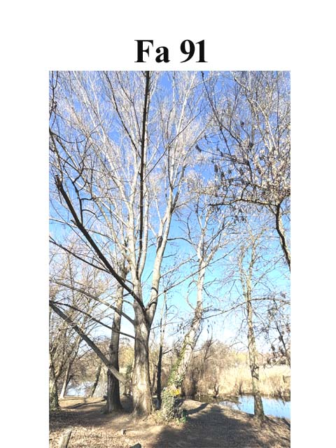
A fa kockázatelemzését befolyásoló tényezők:
A fa környezete:
épület: m, szaletli: m, parkoló: m, pad: m,
út: 8 m, kerítés: m, vezeték: m, tó: 10 m, stég: m,
lámpa: m, egyéb: gyalogút: 1 m, homokozó: m
A fa élőhelyének minősége: jó
Környezeti veszélyeztetettség: Alacsony, közepes,
magas kockázat (emberek, egyéb vagyontárgyak)
Kezelési javaslat: A fa a kiszáradása
miatt veszélyessé vált, ezért a kivágása javasolt.

Megjegyzés: A pótlásra kőrist javasolok.

- számú melléklet
Fakopp mérési jegyzőkönyv Fa kódja: Fa 92
Megrendelő: Veresegyházi Polgármesteri Hivatal Vizsgálat ideje: 2025. 03. 03 – 20.
Helység: Veresegyház Fa helye: Öreg -tó partján
Fafaj: Salix alba (Fehér fűz) Fa magasság: 24 m, Törzs magasság: 5 m, Kor: 30 év
Mérés : 100 cm-en, Kerület: 300 cm Átmérő: 103 - 86 cm Korona átmérő: 14 m
Vizsgálatot végezte: Prencsok János

Gyökérzet és gyökérnyak állapota: Ép, sérült, gyökérsérülés, gy. nyak sérülés, ( korhadt )
Radó-féle osztályzat: 3
Gyökér kezelése: Nem szükséges, gyökér ápolás, gy.nyak ápolás, gyökérzóna feltöltése, sebkezelés.

Törzs állapota: Ép, sérült, korhadó, odú, repedés, benőtt ágcsonkok, korhadó ágcsonkok, fagyléc, kéregsérülés, epifiton növények, gomba fertőzés, rákos kinövések, 5 törzsű tuskó ikersarj, kiszáradt,
Radó-féle osztályzat: 2 Korhadt terület: 41 %
Törzs kezelése: Nem szükséges, sarjhajtások levágása, sebkezelés, epifiton levágása, permetezés, KIVÁGÁS

Koronaalap és korona állapota: Ép, sérült, vázág sérülés, odvas, korhadt, száradó ágak-ágcsonkok, féloldalas korona , korona út fölé -tó fölé lóg, epifiton, kiszáradt, nincs korona, csonkolva lett korábban.
Radó-féle osztályzat: 2
Korona alap és korona kezelés: Nem szükséges, korona csökkentés %, vázágak csonkolása, száraz ágak-ágcsonkok levágása, koronaalakító – ápoló - szárazoló metszés, visszavágás, korona ritkítás, súlypontjavítás, ifjítás, sebkezelés, út fölé - tó fölé érő ágak kurtítása, vázágak összekötése, epifiton levágása, KIVÁGÁS.
A K-i oldalon lévő vázág tőből való csonkolása.

A fa egészségi állapota és életképessége: Értékszám: 1 A fa általános állapot mutatója: 15 %
A fa statikai állapota: (súlypont) Középen, DNY -ra(re) 2 m-re. Közmű 5 m-en belül: van, nincs.
A fa kockázatelemzését befolyásoló tényezők:
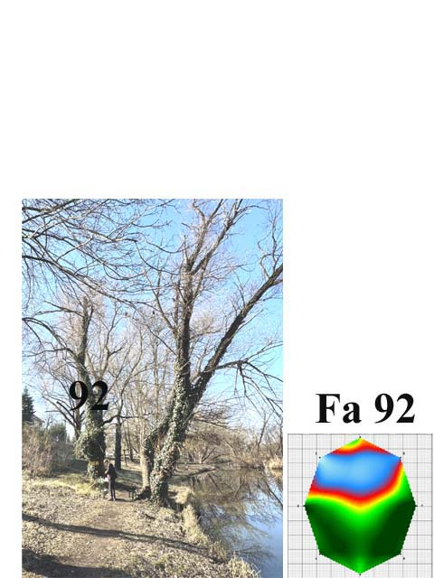
A fa környezete:
épület: m, szaletli: m, parkoló: m, pad: m,
út: 8 m, kerítés: m, vezeték: m, tó: 4 m, stég: m,
lámpa: m, egyéb: gyalogút: 2 m, homokozó: m
A fa élőhelyének minősége: jó
Környezeti veszélyeztetettség: Alacsony, közepes,
magas kockázat (emberek, egyéb vagyontárgyak)
Kezelési javaslat: A fa a kiszáradása és a
törzs erős korhadása miatt veszélyessé vált,
ezért a kivágása javasolt.

Megjegyzés: A pótlásra kőrist javasolok.

- számú melléklet
Fakopp mérési jegyzőkönyv Fa kódja: Fa 93
Megrendelő: Veresegyházi Polgármesteri Hivatal Vizsgálat ideje: 2025. 03. 03 – 20.
Helység: Veresegyház Fa helye: Öreg -tó partján
Fafaj: Salix alba (Fehér fűz) Fa magasság: 20 m, Törzs magasság: 0,5 m, Kor: 30 év
Mérés : cm-en, Kerület: cm Átmérő: cm Korona átmérő: 12 m
Vizsgálatot végezte: Prencsok János

Gyökérzet és gyökérnyak állapota: Ép, sérült, gyökérsérülés, gy. nyak sérülés, ( korhadt,tó meder )
Radó-féle osztályzat: 2,5
Gyökér kezelése: Nem szükséges, gyökér ápolás, gy.nyak ápolás, gyökérzóna feltöltése, sebkezelés.

Törzs állapota: Ép, sérült, korhadó, odú, repedés, benőtt ágcsonkok, korhadó ágcsonkok, fagyléc, kéregsérülés, epifiton növények, gomba fertőzés, rákos kinövések, 5 törzsű tuskó ikersarj, kiszáradt, ikertözs.
Radó-féle osztályzat: 2 Korhadt terület: %
Törzs kezelése: Nem szükséges, sarjhajtások levágása, sebkezelés, epifiton levágása, permetezés, KIVÁGÁS

Koronaalap és korona állapota: Ép, sérült, vázág sérülés, odvas, korhadt, száradó ágak-ágcsonkok, féloldalas korona , korona út fölé -tó fölé lóg, epifiton, kiszáradt, nincs korona,
Radó-féle osztályzat: 2
Korona alap és korona kezelés: Nem szükséges, korona csökkentés %, vázágak csonkolása, száraz ágak-ágcsonkok levágása, koronaalakító – ápoló - szárazoló metszés, visszavágás, korona ritkítás, súlypontjavítás, ifjítás, sebkezelés, út fölé - tó fölé érő ágak kurtítása, vázágak összekötése, epifiton levágása, KIVÁGÁS.
A K-i oldalon lévő vázág tőből való csonkolása.

A fa egészségi állapota és életképessége: Értékszám: 1 A fa általános állapot mutatója: 20 %
A fa statikai állapota: (súlypont) Középen, ÉNY -ra(re) 4 m-re. Közmű 5 m-en belül: van, nincs.
A fa kockázatelemzését befolyásoló tényezők:
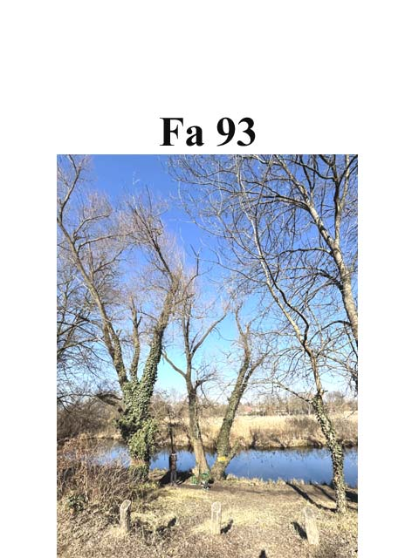
A fa környezete:
épület: m, szaletli: m, parkoló: m, pad: m,
út: 12 m, kerítés: m, vezeték: m, tó: 1 m, stég: m,
lámpa: m, egyéb: gyalogút: 1 m, homokozó: m
A fa élőhelyének minősége: jó
Környezeti veszélyeztetettség: Alacsony, közepes,
magas kockázat (emberek, egyéb vagyontárgyak)
Kezelési javaslat: A fa a kiszáradása
miatt veszélyessé vált, ezért midkét ikertörzs
kivágása javasolt.

Megjegyzés: A pótlásra kőrist javasolok.

- számú melléklet
Fakopp mérési jegyzőkönyv Fa kódja: Fa 94
Megrendelő: Veresegyházi Polgármesteri Hivatal Vizsgálat ideje: 2025. 03. 03 – 20.
Helység: Veresegyház Fa helye: Öreg -tó partján
Fafaj: Salix alba (Fehér fűz) Fa magasság: 20 m, Törzs magasság: 0,3 m, Kor: 30 év
Mérés : 130 cm-en, Kerület: 277 cm Átmérő: 93 - 94 cm Korona átmérő: 15 m
Vizsgálatot végezte: Prencsok János

Gyökérzet és gyökérnyak állapota: Ép, sérült, gyökérsérülés, gy. nyak sérülés, ( korhadt,tó meder )
Radó-féle osztályzat: 3
Gyökér kezelése: Nem szükséges, gyökér ápolás, gy.nyak ápolás, gyökérzóna feltöltése, sebkezelés.

Törzs állapota: Ép, sérült, korhadó, odú, repedés, benőtt ágcsonkok, korhadó ágcsonkok, fagyléc, kéregsérülés, epifiton növények, gomba fertőzés, rákos kinövések, 5 törzsű tuskó ikersarj, kiszáradt, ikertözs.
Radó-féle osztályzat: 3 Korhadt terület: %
Törzs kezelése: Nem szükséges, sarjhajtások levágása, sebkezelés, epifiton levágása, permetezés, KIVÁGÁS

Koronaalap és korona állapota: Ép, sérült, vázág sérülés, odvas, korhadt, száradó ágak-ágcsonkok, féloldalas korona , korona út fölé -tó fölé lóg, epifiton, kiszáradt, nincs korona,
Radó-féle osztályzat: 2
Korona alap és korona kezelés: Nem szükséges, korona csökkentés %, vázágak csonkolása, száraz ágak-ágcsonkok levágása, koronaalakító – ápoló - szárazoló metszés, visszavágás, korona ritkítás, súlypontjavítás, ifjítás, sebkezelés, út fölé - tó fölé érő ágak kurtítása, vázágak összekötése, epifiton levágása, KIVÁGÁS.

A fa egészségi állapota és életképessége: Értékszám: 3 A fa általános állapot mutatója: 40 %
A fa statikai állapota: (súlypont) Középen, ÉNY -ra(re) 1 m-re. Közmű 5 m-en belül: van, nincs.
A fa kockázatelemzését befolyásoló tényezők:
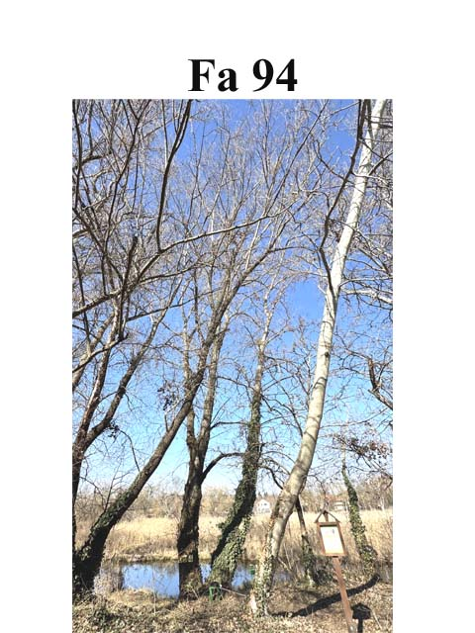
A fa környezete:
épület: m, szaletli: m, parkoló: m, pad: m,
út: 8 m, kerítés: m, vezeték: m, tó: 7 m, stég: m,
lámpa: m, egyéb: gyalogút: 1 m, homokozó: m
A fa élőhelyének minősége: jó
Környezeti veszélyeztetettség: Alacsony, közepes,
magas kockázat (emberek, egyéb vagyontárgyak)
Kezelési javaslat: A leírt kezelések elvégzése
után és rendszeres felülvizsgálat mellett a
fa továbbra is fenntartható.

Megjegyzés: Felülvizsgálat 3 év múlva javasolt

- számú melléklet
Fakopp mérési jegyzőkönyv Fa kódja: Fa 95
Megrendelő: Veresegyházi Polgármesteri Hivatal Vizsgálat ideje: 2025. 03. 03 – 20.
Helység: Veresegyház Fa helye: Öreg -tó partján
Fafaj: Salix alba (Fehér fűz) Fa magasság: 16 m, Törzs magasság: 2,5 m, Kor: 30 év
Mérés : 131 cm-en, Kerület: 177 cm Átmérő: 52 - 56 cm Korona átmérő: 14 m
Vizsgálatot végezte: Prencsok János

Gyökérzet és gyökérnyak állapota: Ép, sérült, gyökérsérülés, gy. nyak sérülés, (,tó meder )
Radó-féle osztályzat: 3
Gyökér kezelése: Nem szükséges, gyökér ápolás, gy.nyak ápolás, gyökérzóna feltöltése, sebkezelés.

Törzs állapota: Ép, sérült, korhadó, odú, repedés, benőtt ágcsonkok, korhadó ágcsonkok, fagyléc, kéregsérülés, epifiton növények, gomba fertőzés, rákos kinövések, 5 törzsű tuskó ikersarj, kiszáradt, ikertözs.
Radó-féle osztályzat: 3 Korhadt terület: 6 %
Törzs kezelése: Nem szükséges, sarjhajtások levágása, sebkezelés, epifiton levágása, permetezés, KIVÁGÁS

Koronaalap és korona állapota: Ép, sérült, vázág sérülés, odvas, korhadt, száradó ágak-ágcsonkok, féloldalas korona , korona út fölé -tó fölé lóg, epifiton, kiszáradt, nincs korona,
Radó-féle osztályzat: 2
Korona alap és korona kezelés: Nem szükséges, korona csökkentés %, vázágak csonkolása, száraz ágak-ágcsonkok levágása, koronaalakító – ápoló - szárazoló metszés, visszavágás, korona ritkítás, súlypontjavítás, ifjítás, sebkezelés, út fölé - tó fölé érő ágak kurtítása, vázágak összekötése, epifiton levágása, KIVÁGÁS.

A fa egészségi állapota és életképessége: Értékszám: 3 A fa általános állapot mutatója: 60 %
A fa statikai állapota: (súlypont) Középen, ÉNY -ra(re) 4 m-re. Közmű 5 m-en belül: van, nincs.
A fa kockázatelemzését befolyásoló tényezők:
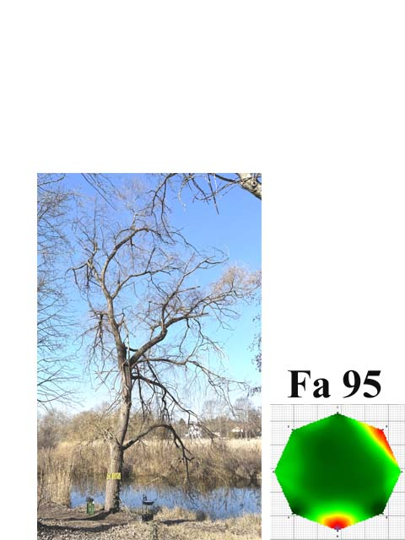
A fa környezete:
épület: m, szaletli: m, parkoló: m, pad: m,
út: 4 m, kerítés: m, vezeték: m, tó: 1 m, stég: m,
lámpa: m, egyéb: gyalogút: 1 m, homokozó: m
A fa élőhelyének minősége: jó
Környezeti veszélyeztetettség: Alacsony, közepes,
magas kockázat (emberek, egyéb vagyontárgyak)
Kezelési javaslat: A leírt kezelések elvégzése
után és rendszeres felülvizsgálat mellett a
fa továbbra is fenntartható.

Megjegyzés: Felülvizsgálat 3 év múlva javasolt

- számú melléklet
Fakopp mérési jegyzőkönyv Fa kódja: Fa 96
Megrendelő: Veresegyházi Polgármesteri Hivatal Vizsgálat ideje: 2025. 03. 03 – 20.
Helység: Veresegyház Fa helye: Öreg -tó partján
Fafaj: Populus nigra (Fekete nyár) Fa magasság: 24 m, Törzs magasság: 4,5 m, Kor: 30 év
Mérés : 90 cm-en, Kerület: 212 cm Átmérő: 90 - 92 cm Korona átmérő: 15 m
Vizsgálatot végezte: Prencsok János

Gyökérzet és gyökérnyak állapota: Ép, sérült, gyökérsérülés, gy. nyak sérülés, ( korhadt,tó meder )
Radó-féle osztályzat: 2,5
Gyökér kezelése: Nem szükséges, gyökér ápolás, gy.nyak ápolás, gyökérzóna feltöltése, sebkezelés.

Törzs állapota: Ép, sérült, korhadó, odú, repedés, benőtt ágcsonkok, korhadó ágcsonkok, fagyléc, kéregsérülés, epifiton növények, gomba fertőzés, rákos kinövések, 5 törzsű tuskó ikersarj, kiszáradt, ikertözs.
Radó-féle osztályzat: 2 Korhadt terület: 41 %
Törzs kezelése: Nem szükséges, sarjhajtások levágása, sebkezelés, epifiton levágása, permetezés, KIVÁGÁS

Koronaalap és korona állapota: Ép, sérült, vázág sérülés, odvas, korhadt, száradó ágak-ágcsonkok, féloldalas korona , korona út fölé -tó fölé lóg, epifiton, kiszáradt, nincs korona,
Radó-féle osztályzat: 3
Korona alap és korona kezelés: Nem szükséges, korona csökkentés %, vázágak csonkolása, száraz ágak-ágcsonkok levágása, koronaalakító – ápoló - szárazoló metszés, visszavágás, korona ritkítás, súlypontjavítás, ifjítás, sebkezelés, út fölé - tó fölé érő ágak kurtítása, vázágak összekötése, epifiton levágása, KIVÁGÁS.
A K-i oldalon lévő vázág tőből való csonkolása.

A fa egészségi állapota és életképessége: Értékszám: 1 A fa általános állapot mutatója: 25 %
A fa statikai állapota: (súlypont) Középen, -ra(re) m-re. Közmű 5 m-en belül: van, nincs.
A fa kockázatelemzését befolyásoló tényezők:
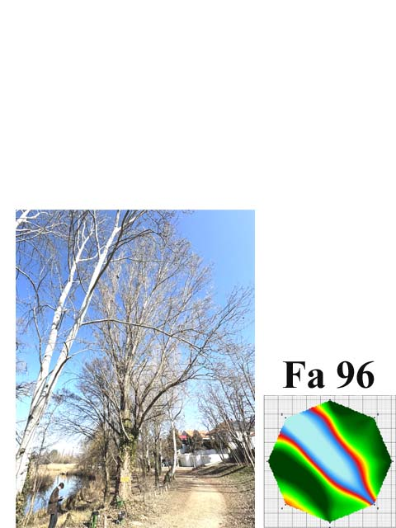
A fa környezete:
épület: m, szaletli: m, parkoló: m, pad: m,
út: 2 m, kerítés: m, vezeték: m, tó: 7 m, stég: m,
lámpa: m, egyéb: gyalogút: 5 m, homokozó: m
A fa élőhelyének minősége: jó
Környezeti veszélyeztetettség: Alacsony, közepes,
magas kockázat (emberek, egyéb vagyontárgyak)
Kezelési javaslat: A fa, a törzsének kiterjedt
korhadása miatt veszélyessé vált,
ezért a kivágása javasolt.

Megjegyzés: A pótlásra kőrist javasolok

- számú melléklet
Fakopp mérési jegyzőkönyv Fa kódja: Fa 97
Megrendelő: Veresegyházi Polgármesteri Hivatal Vizsgálat ideje: 2025. 03. 03 – 20.
Helység: Veresegyház Fa helye: Öreg -tó partján
Fafaj: Populus alba (Fehér nyár) Fa magasság: 25 m, Törzs magasság: 4 m, Kor: 35 év
Mérés : 90 cm-en, Kerület: 210 cm Átmérő: 72 - 70 cm Korona átmérő: 12 m
Vizsgálatot végezte: Prencsok János

Gyökérzet és gyökérnyak állapota: Ép, sérült, gyökérsérülés, gy. nyak sérülés, (tó meder )
Radó-féle osztályzat: 3
Gyökér kezelése: Nem szükséges, gyökér ápolás, gy.nyak ápolás, gyökérzóna feltöltése, sebkezelés.

Törzs állapota: Ép, sérült, korhadó, odú, repedés, benőtt ágcsonkok, korhadó ágcsonkok, fagyléc, kéregsérülés, epifiton növények, gomba fertőzés, rákos kinövések, 5 törzsű tuskó ikersarj, kiszáradt, ikertözs.
Radó-féle osztályzat: 2 Korhadt terület: 42 %
Törzs kezelése: Nem szükséges, sarjhajtások levágása, sebkezelés, epifiton levágása, permetezés, KIVÁGÁS

Koronaalap és korona állapota: Ép, sérült, vázág sérülés, odvas, korhadt, száradó ágak-ágcsonkok, féloldalas korona , korona út fölé -tó fölé lóg, epifiton, kiszáradt, nincs korona,
Radó-féle osztályzat: 2
Korona alap és korona kezelés: Nem szükséges, korona csökkentés %, vázágak csonkolása, száraz ágak-ágcsonkok levágása, koronaalakító – ápoló - szárazoló metszés, visszavágás, korona ritkítás, súlypontjavítás, ifjítás, sebkezelés, út fölé - tó fölé érő ágak kurtítása, vázágak összekötése, epifiton levágása, KIVÁGÁS.
A K-i oldalon lévő vázág tőből való csonkolása.

A fa egészségi állapota és életképessége: Értékszám: 1 A fa általános állapot mutatója: 40 %
A fa statikai állapota: (súlypont) Középen, É -ra(re) 5 m-re. Közmű 5 m-en belül: van, nincs.
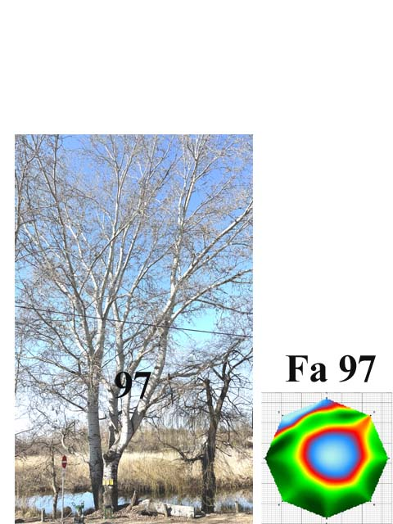
A fa kockázatelemzését befolyásoló tényezők:
A fa környezete:
épület: m, szaletli: m, parkoló: m, pad: m,
út: 2 m, kerítés: m, vezeték: m, tó: 8 m, stég: m,
lámpa: m, egyéb: gyalogút: 6 m, homokozó: m
A fa élőhelyének minősége: jó
Környezeti veszélyeztetettség: Alacsony, közepes,
magas kockázat (emberek, egyéb vagyontárgyak)
Kezelési javaslat: A fa, a törzsének kiterjedt
korhadása miatt veszélyessé vált,
ezért a kivágása javasolt.

Megjegyzés: A pótlásra kőrist javasolok

- számú melléklet
Fakopp mérési jegyzőkönyv Fa kódja: Fa 98
Megrendelő: Veresegyházi Polgármesteri Hivatal Vizsgálat ideje: 2025. 03. 03 – 20.
Helység: Veresegyház Fa helye: Öreg -tó partján
Fafaj: Catalpa bignonioides (Szivarfa) Fa magasság: 10 m, Törzs magasság: 3 m, Kor: 35 év
Mérés : 110 cm-en, Kerület: 112 cm Átmérő: 35 - 34 cm Korona átmérő: 12 m
Vizsgálatot végezte: Prencsok János

Gyökérzet és gyökérnyak állapota: Ép, sérült, gyökérsérülés, gy. nyak sérülés, (korhadás )
Radó-féle osztályzat: 3
Gyökér kezelése: Nem szükséges, gyökér ápolás, gy.nyak ápolás, gyökérzóna feltöltése, sebkezelés.

Törzs állapota: Ép, sérült, korhadó, odú, repedés, benőtt ágcsonkok, korhadó ágcsonkok, fagyléc, kéregsérülés, epifiton növények, gomba fertőzés, rákos kinövések, 5 törzsű tuskó ikersarj, kiszáradt, ikertözs.
Radó-féle osztályzat: 2 Korhadt terület: 22 %
Törzs kezelése: Nem szükséges, sarjhajtások levágása, sebkezelés, epifiton levágása, permetezés, KIVÁGÁS

Koronaalap és korona állapota: Ép, sérült, vázág sérülés, odvas, korhadt, száradó ágak-ágcsonkok, féloldalas korona , korona út fölé -tó fölé lóg, epifiton, kiszáradt, nincs korona,
Radó-féle osztályzat: 2
Korona alap és korona kezelés: Nem szükséges, korona csökkentés %, vázágak csonkolása, száraz ágak-ágcsonkok levágása, koronaalakító – ápoló - szárazoló metszés, visszavágás, korona ritkítás, súlypontjavítás, ifjítás, sebkezelés, út fölé - tó fölé érő ágak kurtítása, vázágak összekötése, epifiton levágása, KIVÁGÁS.
A K-i oldalon lévő vázág tőből való csonkolása.

A fa egészségi állapota és életképessége: Értékszám: 1 A fa általános állapot mutatója: 40 %
A fa statikai állapota: (súlypont) Középen, DK -ra(re) 3 m-re. Közmű 5 m-en belül: van, nincs.
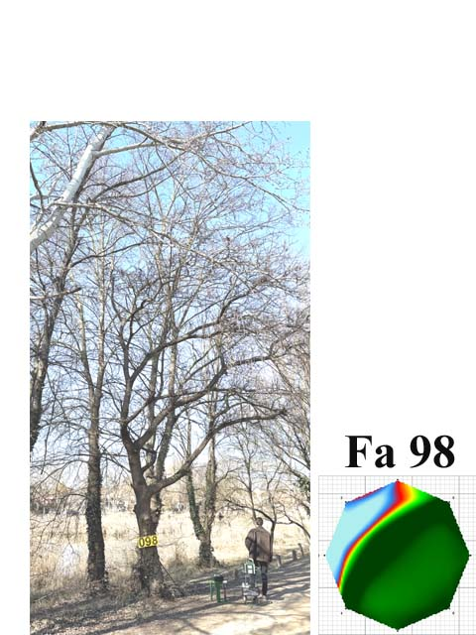
A fa kockázatelemzését befolyásoló tényezők:
A fa környezete:
épület: m, szaletli: m, parkoló: 3 m, pad: m,
út: 1 m, kerítés: m, vezeték: 12 m, tó: 10 m, stég: m,
lámpa: 12 m, egyéb: gyalogút: 4 m, homokozó: m
A fa élőhelyének minősége: jó
Környezeti veszélyeztetettség: Alacsony, közepes,
magas kockázat (emberek, egyéb vagyontárgyak)
Kezelési javaslat: A fa, a törzsének kiterjedt
korhadása miatt veszélyessé vált,
ezért a kivágása javasolt.

Megjegyzés: A pótlásra kőrist javasolok

- számú melléklet
Fakopp mérési jegyzőkönyv Fa kódja: Fa 99
Megrendelő: Veresegyházi Polgármesteri Hivatal Vizsgálat ideje: 2025. 03. 03 – 20.
Helység: Veresegyház Fa helye: Öreg -tó partján
Fafaj: Populus nigra (Fekete nyár) Fa magasság: 23 m, Törzs magasság: 3 m, Kor: 35 év
Mérés : 110 cm-en, Kerület: 344 cm Átmérő: 110 - 103 cm Korona átmérő: 20 m
Vizsgálatot végezte: Prencsok János

Gyökérzet és gyökérnyak állapota: Ép, sérült, gyökérsérülés, gy. nyak sérülés, (,tó meder )
Radó-féle osztályzat: 4
Gyökér kezelése: Nem szükséges, gyökér ápolás, gy.nyak ápolás, gyökérzóna feltöltése, sebkezelés.

Törzs állapota: Ép, sérült, korhadó, odú, repedés, benőtt ágcsonkok, korhadó ágcsonkok, fagyléc, kéregsérülés, epifiton növények, gomba fertőzés, rákos kinövések, 5 törzsű tuskó ikersarj, kiszáradt, ikertözs.
Radó-féle osztályzat: 3 Korhadt terület: 6 %
Törzs kezelése: Nem szükséges, sarjhajtások levágása, sebkezelés, epifiton levágása, permetezés, KIVÁGÁS

Koronaalap és korona állapota: Ép, sérült, vázág sérülés, odvas, korhadt, száradó ágak-ágcsonkok, féloldalas korona , korona út fölé -tó fölé lóg, epifiton, kiszáradt, nincs korona,
Radó-féle osztályzat: 3
Korona alap és korona kezelés: Nem szükséges, korona csökkentés %, vázágak csonkolása, száraz ágak-ágcsonkok levágása, koronaalakító – ápoló - szárazoló metszés, visszavágás, korona ritkítás, súlypontjavítás, ifjítás, sebkezelés, út fölé - tó fölé érő ágak kurtítása, vázágak összekötése, epifiton levágása, KIVÁGÁS.

A fa egészségi állapota és életképessége: Értékszám: 3 A fa általános állapot mutatója: 60 %
A fa statikai állapota: (súlypont) Középen, -ra(re) m-re. Közmű 5 m-en belül: van, nincs.
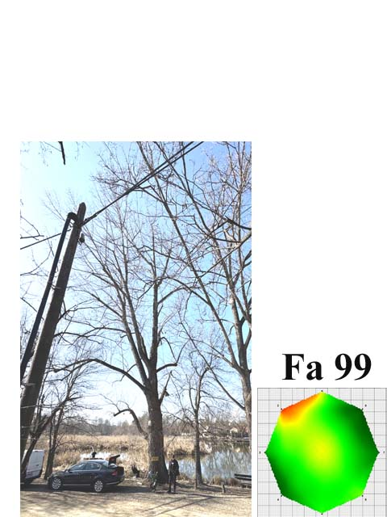
A fa kockázatelemzését befolyásoló tényezők:
A fa környezete:
épület: m, szaletli: m, parkoló: 1 m, pad: m,
út: 2 m, kerítés: m, vezeték: 14 m, tó: 8 m, stég: 7,10 m,
lámpa: 14 m, egyéb: gyalogút: 6 m,
A fa élőhelyének minősége: jó
Környezeti veszélyeztetettség: Alacsony, közepes,
magas kockázat (emberek, egyéb vagyontárgyak)
Kezelési javaslat: A leírt kezelések elvégzése
után és rendszeres felülvizsgálat mellett a
fa továbbra is fenntartható.

Megjegyzés: Felülvizsgálat 3 év múlva javasolt

- számú melléklet
Fakopp mérési jegyzőkönyv Fa kódja: Fa 100
Megrendelő: Veresegyházi Polgármesteri Hivatal Vizsgálat ideje: 2025. 03. 03 – 20.
Helység: Veresegyház Fa helye: Öreg -tó partján
Fafaj: Populus nigra (Fekete nyár) Fa magasság: 22 m, Törzs magasság: 3,5 m, Kor: 35 év
Mérés : 110 cm-en, Kerület: 240 cm Átmérő: 75 - 75 cm Korona átmérő: 15 m
Vizsgálatot végezte: Prencsok János

Gyökérzet és gyökérnyak állapota: Ép, sérült, gyökérsérülés, gy. nyak sérülés, (,tó meder )
Radó-féle osztályzat: 4
Gyökér kezelése: Nem szükséges, gyökér ápolás, gy.nyak ápolás, gyökérzóna feltöltése, sebkezelés.

Törzs állapota: Ép, sérült, korhadó, odú, repedés, benőtt ágcsonkok, korhadó ágcsonkok, fagyléc, kéregsérülés, epifiton növények, gomba fertőzés, rákos kinövések, 5 törzsű tuskó ikersarj, kiszáradt, ikertözs.
Radó-féle osztályzat: 3 Korhadt terület: 0 %
Törzs kezelése: Nem szükséges, sarjhajtások levágása, sebkezelés, epifiton levágása, permetezés, KIVÁGÁS

Koronaalap és korona állapota: Ép, sérült, vázág sérülés, odvas, korhadt, száradó ágak-ágcsonkok, féloldalas korona , korona út fölé -tó fölé lóg, epifiton, kiszáradt, nincs korona,
Radó-féle osztályzat: 3
Korona alap és korona kezelés: Nem szükséges, korona csökkentés %, vázágak csonkolása, száraz ágak-ágcsonkok levágása, koronaalakító – ápoló - szárazoló metszés, visszavágás, korona ritkítás, súlypontjavítás, ifjítás, sebkezelés, út fölé - tó fölé érő ágak kurtítása, vázágak összekötése, epifiton levágása, KIVÁGÁS.

A fa egészségi állapota és életképessége: Értékszám: 3 A fa általános állapot mutatója: 60 %
A fa statikai állapota: (súlypont) Középen, D -ra(re) 2 m-re. Közmű 5 m-en belül: van, nincs.
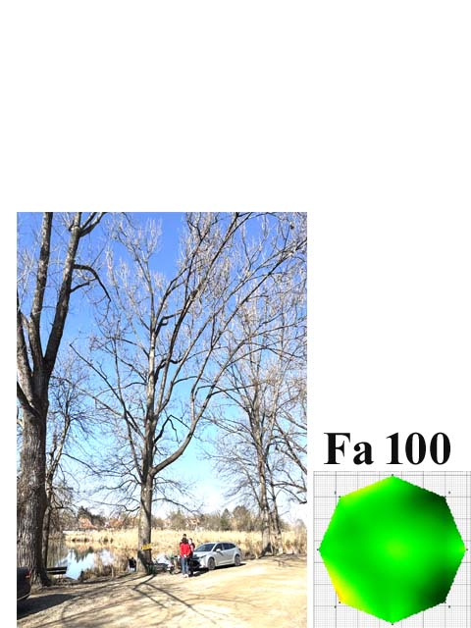
A fa kockázatelemzését befolyásoló tényezők:
A fa környezete:
épület: m, szaletli: m, parkoló: 1 m, pad: m,
út: 1 m, kerítés: m, vezeték: 14 m, tó: 8 m, stég: 6,7 m,
lámpa: 14 m, egyéb: gyalogút: 4 m,
A fa élőhelyének minősége: jó
Környezeti veszélyeztetettség: Alacsony, közepes,
magas kockázat (emberek, egyéb vagyontárgyak)
Kezelési javaslat: A leírt kezelések elvégzése
után és rendszeres felülvizsgálat mellett a
fa továbbra is fenntartható.

Megjegyzés: Felülvizsgálat 3 év múlva javasolt

- számú melléklet
Fakopp mérési jegyzőkönyv Fa kódja: Fa 101
Megrendelő: Veresegyházi Polgármesteri Hivatal Vizsgálat ideje: 2025. 03. 03 – 20.
Helység: Veresegyház Fa helye: Öreg -tó partján
Fafaj: Populus nigra (Fekete nyár) Fa magasság: 25 m, Törzs magasság: 4,5 m, Kor: 35 év
Mérés : 90 cm-en, Kerület: 275 cm Átmérő: 100 - 92 cm Korona átmérő: 16 m
Vizsgálatot végezte: Prencsok János

Gyökérzet és gyökérnyak állapota: Ép, sérült, gyökérsérülés, gy. nyak sérülés, (,tó meder )
Radó-féle osztályzat: 4
Gyökér kezelése: Nem szükséges, gyökér ápolás, gy.nyak ápolás, gyökérzóna feltöltése, sebkezelés.

Törzs állapota: Ép, sérült, korhadó, odú, repedés, benőtt ágcsonkok, korhadó ágcsonkok, fagyléc, kéregsérülés, epifiton növények, gomba fertőzés, rákos kinövések, 5 törzsű tuskó ikersarj, kiszáradt, ikertözs.
Radó-féle osztályzat: 3 Korhadt terület: 5 %
Törzs kezelése: Nem szükséges, sarjhajtások levágása, sebkezelés, epifiton levágása, permetezés, KIVÁGÁS

Koronaalap és korona állapota: Ép, sérült, vázág sérülés, odvas, korhadt, száradó ágak-ágcsonkok, féloldalas korona , korona út fölé -tó fölé lóg, epifiton, kiszáradt, nincs korona,
Radó-féle osztályzat: 3
Korona alap és korona kezelés: Nem szükséges, korona csökkentés %, vázágak csonkolása, száraz ágak-ágcsonkok levágása, koronaalakító – ápoló - szárazoló metszés, visszavágás, korona ritkítás, súlypontjavítás, ifjítás, sebkezelés, út fölé - tó fölé érő ágak kurtítása, vázágak összekötése, epifiton levágása, KIVÁGÁS.

A fa egészségi állapota és életképessége: Értékszám: 3 A fa általános állapot mutatója: 50 %
A fa statikai állapota: (súlypont) Középen, -ra(re) m-re. Közmű 5 m-en belül: van, nincs.
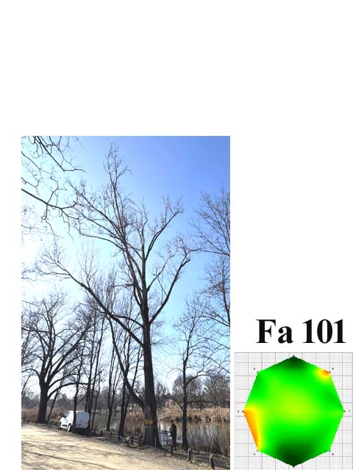
A fa kockázatelemzését befolyásoló tényezők:
A fa környezete:
épület: m, szaletli: m, parkoló: m, pad: m,
út: 2 m, kerítés: m, vezeték: m, tó: 6 m, stég: 5,10 m,
lámpa: m, egyéb: gyalogút: 4 m,
A fa élőhelyének minősége: jó
Környezeti veszélyeztetettség: Alacsony, közepes,
magas kockázat (emberek, egyéb vagyontárgyak)
Kezelési javaslat: A leírt kezelések elvégzése
után és rendszeres felülvizsgálat mellett a
fa továbbra is fenntartható.

Megjegyzés: Felülvizsgálat 3 év múlva javasolt

- számú melléklet
Fakopp mérési jegyzőkönyv Fa kódja: Fa 102
Megrendelő: Veresegyházi Polgármesteri Hivatal Vizsgálat ideje: 2025. 03. 03 – 20.
Helység: Veresegyház Fa helye: Öreg -tó partján
Fafaj: Populus nigra (Fekete nyár) Fa magasság: 24 m, Törzs magasság: 2,5 m, Kor: 35 év
Mérés : 120 cm-en, Kerület: 265 cm Átmérő: 89 - 92 cm Korona átmérő: 14 m
Vizsgálatot végezte: Prencsok János

Gyökérzet és gyökérnyak állapota: Ép, sérült, gyökérsérülés, gy. nyak sérülés, (,tó meder )
Radó-féle osztályzat: 4
Gyökér kezelése: Nem szükséges, gyökér ápolás, gy.nyak ápolás, gyökérzóna feltöltése, sebkezelés.

Törzs állapota: Ép, sérült, korhadó, odú, repedés, benőtt ágcsonkok, korhadó ágcsonkok, fagyléc, kéregsérülés, epifiton növények, gomba fertőzés, rákos kinövések, 5 törzsű tuskó ikersarj, kiszáradt, ikertözs.
Radó-féle osztályzat: 3 Korhadt terület: 17 %
Törzs kezelése: Nem szükséges, sarjhajtások levágása, sebkezelés, epifiton levágása, permetezés, KIVÁGÁS

Koronaalap és korona állapota: Ép, sérült, vázág sérülés, odvas, korhadt, száradó ágak-ágcsonkok, féloldalas korona , korona út fölé -tó fölé lóg, epifiton, kiszáradt, nincs korona,
Radó-féle osztályzat: 3
Korona alap és korona kezelés: Nem szükséges, korona csökkentés %, vázágak csonkolása, száraz ágak-ágcsonkok levágása, koronaalakító – ápoló - szárazoló metszés, visszavágás, korona ritkítás, súlypontjavítás, ifjítás, sebkezelés, út fölé - tó fölé érő ágak kurtítása, vázágak összekötése, epifiton levágása, KIVÁGÁS.
Út fölé érő vázág levágása, a D-i oldali vázág csonkolása.

A fa egészségi állapota és életképessége: Értékszám: 3 A fa általános állapot mutatója: 50 %
A fa statikai állapota: (súlypont) Középen, -ra(re) m-re. Közmű 5 m-en belül: van, nincs.
A fa kockázatelemzését befolyásoló tényezők:
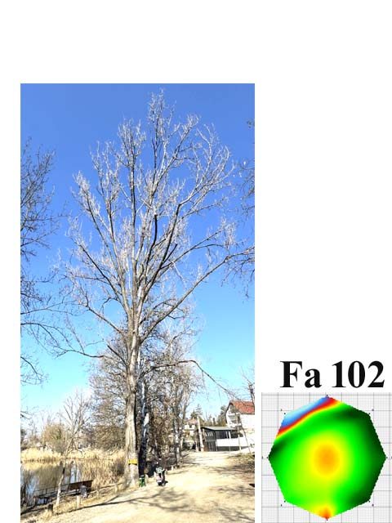
A fa környezete:
épület: m, szaletli: m, parkoló: m, pad: m,
út: 1 m, kerítés: m, vezeték:10 m, tó: 4 m, stég: 3 m,
lámpa: 15 m, egyéb: gyalogút: 2 m,
A fa élőhelyének minősége: jó
Környezeti veszélyeztetettség: Alacsony, közepes,
magas kockázat (emberek, egyéb vagyontárgyak)
Kezelési javaslat: A leírt kezelések elvégzése
után és rendszeres felülvizsgálat mellett a
fa továbbra is fenntartható.

Megjegyzés: Felülvizsgálat 3 év múlva javasolt

- számú melléklet
Fakopp mérési jegyzőkönyv Fa kódja: Fa 103
Megrendelő: Veresegyházi Polgármesteri Hivatal Vizsgálat ideje: 2025. 03. 03 – 20.
Helység: Veresegyház Fa helye: Öreg -tó partján
Fafaj: Populus nigra (Fekete nyár) Fa magasság: 25 m, Törzs magasság: 5 m, Kor: 35 év
Mérés : 120 cm-en, Kerület: 189 cm Átmérő: 64 - 66 cm Korona átmérő: 11 m
Vizsgálatot végezte: Prencsok János

Gyökérzet és gyökérnyak állapota: Ép, sérült, gyökérsérülés, gy. nyak sérülés, (,tó meder )
Radó-féle osztályzat: 4
Gyökér kezelése: Nem szükséges, gyökér ápolás, gy.nyak ápolás, gyökérzóna feltöltése, sebkezelés.

Törzs állapota: Ép, sérült, korhadó, odú, repedés, benőtt ágcsonkok, korhadó ágcsonkok, fagyléc, kéregsérülés, epifiton növények, gomba fertőzés, rákos kinövések, 5 törzsű tuskó ikersarj, kiszáradt, ikertözs.
Radó-féle osztályzat: 3 Korhadt terület: %
Törzs kezelése: Nem szükséges, sarjhajtások levágása, sebkezelés, epifiton levágása, permetezés, KIVÁGÁS

Koronaalap és korona állapota: Ép, sérült, vázág sérülés, odvas, korhadt, száradó ágak-ágcsonkok, féloldalas korona , korona út fölé -tó fölé lóg, epifiton, kiszáradt, nincs korona,
Radó-féle osztályzat: 3
Korona alap és korona kezelés: Nem szükséges, korona csökkentés %, vázágak csonkolása, száraz ágak-ágcsonkok levágása, koronaalakító – ápoló - szárazoló metszés, visszavágás, korona ritkítás, súlypontjavítás, ifjítás, sebkezelés, út fölé - tó fölé érő ágak kurtítása, vázágak összekötése, epifiton levágása, KIVÁGÁS.

A fa egészségi állapota és életképessége: Értékszám: 3 A fa általános állapot mutatója: 55 %
A fa statikai állapota: (súlypont) Középen, -ra(re) m-re. Közmű 5 m-en belül: van, nincs.
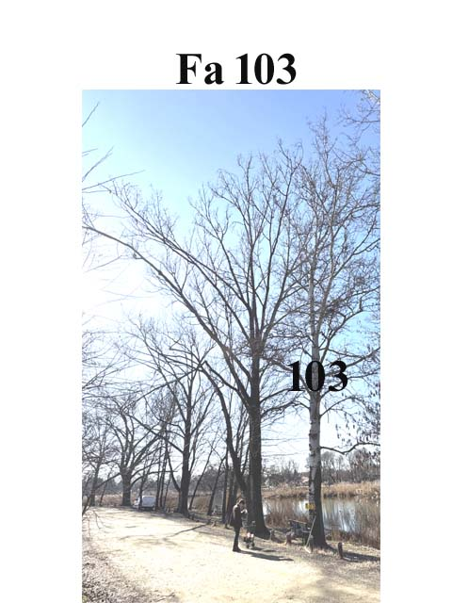
A fa kockázatelemzését befolyásoló tényezők:
A fa környezete:
épület: m, szaletli: m, parkoló: m, pad: m,
út: 1 m, kerítés: m, vezeték:17 m, tó: 5 m, stég: 6,15 m,
lámpa: 17 m, egyéb: gyalogút: 2 m,
A fa élőhelyének minősége: jó
Környezeti veszélyeztetettség: Alacsony, közepes,
magas kockázat (emberek, egyéb vagyontárgyak)
Kezelési javaslat: A leírt kezelések elvégzése
után és rendszeres felülvizsgálat mellett a
fa továbbra is fenntartható.

Megjegyzés: Felülvizsgálat 3 év múlva javasolt

- számú melléklet
Fakopp mérési jegyzőkönyv Fa kódja: Fa 104
Megrendelő: Veresegyházi Polgármesteri Hivatal Vizsgálat ideje: 2025. 03. 03 – 20.
Helység: Veresegyház Fa helye: Öreg -tó partján
Fafaj: Populus nigra (Fekete nyár) Fa magasság: 12 m, Törzs magasság: 6,5 m, Kor: 35 év
Mérés : 110 cm-en, Kerület: 264 cm Átmérő: 81 - 81 cm Korona átmérő: 4 m
Vizsgálatot végezte: Prencsok János

Gyökérzet és gyökérnyak állapota: Ép, sérült, gyökérsérülés, gy. nyak sérülés, (,tó meder )
Radó-féle osztályzat: 4
Gyökér kezelése: Nem szükséges, gyökér ápolás, gy.nyak ápolás, gyökérzóna feltöltése, sebkezelés.

Törzs állapota: Ép, sérült, korhadó, odú, repedés, benőtt ágcsonkok, korhadó ágcsonkok, fagyléc, kéregsérülés, epifiton növények, gomba fertőzés, rákos kinövések, 5 törzsű tuskó ikersarj, kiszáradt, ikertözs.
Radó-féle osztályzat: 3 Korhadt terület: 13 %
Törzs kezelése: Nem szükséges, sarjhajtások levágása, sebkezelés, epifiton levágása, permetezés, KIVÁGÁS

Koronaalap és korona állapota: Ép, sérült, vázág sérülés, odvas, korhadt, száradó ágak-ágcsonkok, féloldalas korona , korona út fölé -tó fölé lóg, epifiton, vázágak csonkolva lettek 12 m-en.
Radó-féle osztályzat: 3
Korona alap és korona kezelés: Nem szükséges, korona csökkentés %, vázágak csonkolása, száraz ágak-ágcsonkok levágása, koronaalakító – ápoló - szárazoló metszés, visszavágás, korona ritkítás, súlypontjavítás, ifjítás, sebkezelés, út fölé - tó fölé érő ágak kurtítása, vázágak összekötése, epifiton levágása, KIVÁGÁS.

A fa egészségi állapota és életképessége: Értékszám: 2,5 A fa általános állapot mutatója: 20 %
A fa statikai állapota: (súlypont) Középen, -ra(re) m-re. Közmű 5 m-en belül: van, nincs.
A fa kockázatelemzését befolyásoló tényezők:
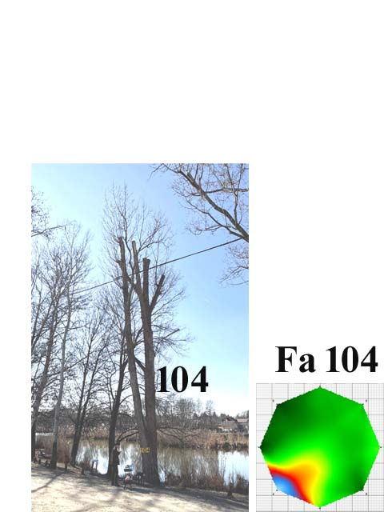
A fa környezete:
épület: m, szaletli: m, parkoló: m, pad: m,
út: 1 m, vezeték:10 m, tó: 4 m, stég: 6 m,
lámpa: 10 m, egyéb: gyalogút: 3 m, kerítés: m,
A fa élőhelyének minősége: jó
Környezeti veszélyeztetettség: Alacsony, közepes,
magas kockázat (emberek, egyéb vagyontárgyak)
Kezelési javaslat: A leírt kezelések elvégzése
után és rendszeres felülvizsgálat mellett a
fa továbbra is fenntartható.

Megjegyzés: Felülvizsgálat 3 év múlva javasolt

- számú melléklet
Fakopp mérési jegyzőkönyv Fa kódja: Fa 105
Megrendelő: Veresegyházi Polgármesteri Hivatal Vizsgálat ideje: 2025. 03. 03 – 20.
Helység: Veresegyház Fa helye: Öreg -tó partján
Fafaj: Populus nigra (Fekete nyár) Fa magasság: 24 m, Törzs magasság: 7,5 m, Kor: 35 év
Mérés : 135 cm-en, Kerület: 230 cm Átmérő: 70 - 77 cm Korona átmérő: 11 m
Vizsgálatot végezte: Prencsok János

Gyökérzet és gyökérnyak állapota: Ép, sérült, gyökérsérülés, gy. nyak sérülés, (,tó meder )
Radó-féle osztályzat: 4
Gyökér kezelése: Nem szükséges, gyökér ápolás, gy.nyak ápolás, gyökérzóna feltöltése, sebkezelés.

Törzs állapota: Ép, sérült, korhadó, odú, repedés, benőtt ágcsonkok, korhadó ágcsonkok, fagyléc, kéregsérülés, epifiton növények, gomba fertőzés, rákos kinövések, 5 törzsű tuskó ikersarj, kiszáradt, ikertözs.
Radó-féle osztályzat: 3 Korhadt terület: 4 %
Törzs kezelése: Nem szükséges, sarjhajtások levágása, sebkezelés, epifiton levágása, permetezés, KIVÁGÁS

Koronaalap és korona állapota: Ép, sérült, vázág sérülés, odvas, korhadt, száradó ágak-ágcsonkok, féloldalas korona , korona út fölé -tó fölé lóg, epifiton, kiszáradt, nincs korona,
Radó-féle osztályzat: 3
Korona alap és korona kezelés: Nem szükséges, korona csökkentés %, vázágak csonkolása, száraz ágak-ágcsonkok levágása, koronaalakító – ápoló - szárazoló metszés, visszavágás, korona ritkítás, súlypontjavítás, ifjítás, sebkezelés, út fölé - tó fölé érő ágak kurtítása, vázágak összekötése, epifiton levágása, KIVÁGÁS.

A fa egészségi állapota és életképessége: Értékszám: 3 A fa általános állapot mutatója: 70 %
A fa statikai állapota: (súlypont) Középen, -ra(re) m-re. Közmű 5 m-en belül: van, nincs.
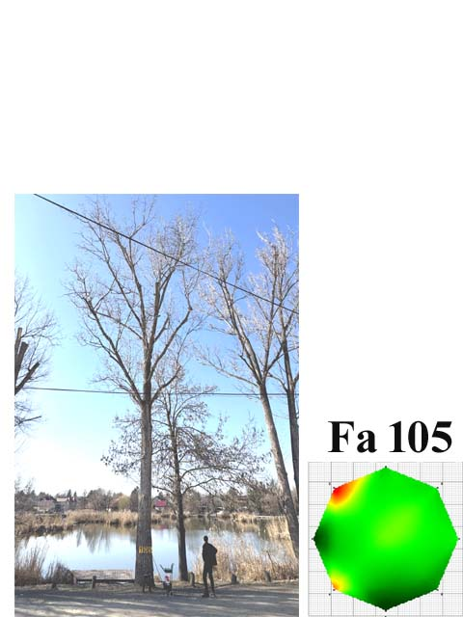
A fa kockázatelemzését befolyásoló tényezők:
A fa környezete:
épület: m, szaletli: m, parkoló: m, pad: m,
út: 1 m, kerítés:15 m, vezeték:10 m, tó: 5 m, stég: 4 m,
lámpa: 17 m, gyalogút: 3 m, melléképület: 20 m,
A fa élőhelyének minősége: jó
Környezeti veszélyeztetettség: Alacsony, közepes,
magas kockázat (emberek, egyéb vagyontárgyak)
Kezelési javaslat: A leírt kezelések elvégzése
után és rendszeres felülvizsgálat mellett a
fa továbbra is fenntartható.

Megjegyzés: Felülvizsgálat 3 év múlva javasolt

- számú melléklet
Fakopp mérési jegyzőkönyv Fa kódja: Fa 106
Megrendelő: Veresegyházi Polgármesteri Hivatal Vizsgálat ideje: 2025. 03. 03 – 20.
Helység: Veresegyház Fa helye: Öreg -tó partján
Fafaj: Populus nigra (Fekete nyár) Fa magasság: 24 m, Törzs magasság: 15 m, Kor: 35 év
Mérés : 80 cm-en, Kerület: 266 cm Átmérő: 80 - 85 cm Korona átmérő: 15 m
Vizsgálatot végezte: Prencsok János

Gyökérzet és gyökérnyak állapota: Ép, sérült, gyökérsérülés, gy. nyak sérülés, (,tó meder )
Radó-féle osztályzat: 4
Gyökér kezelése: Nem szükséges, gyökér ápolás, gy.nyak ápolás, gyökérzóna feltöltése, sebkezelés.

Törzs állapota: Ép, sérült, korhadó, odú, repedés, benőtt ágcsonkok, korhadó ágcsonkok, fagyléc, kéregsérülés, epifiton növények, gomba fertőzés, rákos kinövések, 5 törzsű tuskó ikersarj, kiszáradt, ikertözs.
Radó-féle osztályzat: 2,5 Korhadt terület: 47 %
Törzs kezelése: Nem szükséges, sarjhajtások levágása, sebkezelés, epifiton levágása, permetezés, KIVÁGÁS

Koronaalap és korona állapota: Ép, sérült, vázág sérülés, odvas, korhadt, száradó ágak-ágcsonkok, féloldalas korona , korona út fölé -tó fölé lóg, epifiton, kiszáradt, nincs korona,
Radó-féle osztályzat: 3
Korona alap és korona kezelés: Nem szükséges, korona csökkentés %, vázágak csonkolása, száraz ágak-ágcsonkok levágása, koronaalakító – ápoló - szárazoló metszés, visszavágás, korona ritkítás, súlypontjavítás, ifjítás, sebkezelés, út fölé - tó fölé érő ágak kurtítása, vázágak összekötése, epifiton levágása, KIVÁGÁS.

A fa egészségi állapota és életképessége: Értékszám: 3 A fa általános állapot mutatója: 60 %
A fa statikai állapota: (súlypont) Középen, -ra(re) m-re. Közmű 5 m-en belül: van, nincs.
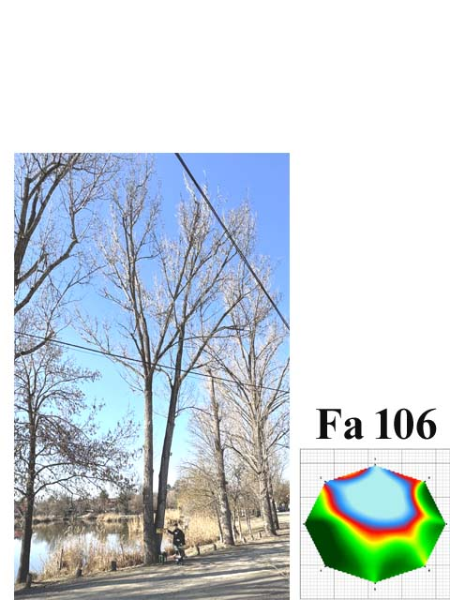
A fa kockázatelemzését befolyásoló tényezők:
A fa környezete:
épület: m, szaletli: m, parkoló: m, pad: m,
út: 1 m, kerítés:16 m, vezeték:15 m, tó: 6 m, stég: 10 m,
lámpa: 15 m, egyéb: gyalogút: 3 m,
A fa élőhelyének minősége: jó
Környezeti veszélyeztetettség: Alacsony, közepes,
magas kockázat (emberek, egyéb vagyontárgyak)
Kezelési javaslat: A leírt kezelések elvégzése
után és rendszeres felülvizsgálat mellett a
fa továbbra is fenntartható.

Megjegyzés: Felülvizsgálat 3 év múlva javasolt

- számú melléklet
Fakopp mérési jegyzőkönyv Fa kódja: Fa 107
Megrendelő: Veresegyházi Polgármesteri Hivatal Vizsgálat ideje: 2025. 03. 03 – 20.
Helység: Veresegyház Fa helye: Öreg -tó partján
Fafaj: Populus nigra (Fekete nyár) Fa magasság: 16 m, Törzs magasság: 3 m, Kor: 35 év
Mérés : 120 cm-en, Kerület: 185 cm Átmérő: 62 - 67 cm Korona átmérő: 2 m
Vizsgálatot végezte: Prencsok János

Gyökérzet és gyökérnyak állapota: Ép, sérült, gyökérsérülés, gy. nyak sérülés, (,tó meder )
Radó-féle osztályzat: 4
Gyökér kezelése: Nem szükséges, gyökér ápolás, gy.nyak ápolás, gyökérzóna feltöltése, sebkezelés.

Törzs állapota: Ép, sérült, korhadó, odú, repedés, benőtt ágcsonkok, korhadó ágcsonkok, fagyléc, kéregsérülés, epifiton növények, gomba fertőzés, rákos kinövések, 5 törzsű tuskó ikersarj, kiszáradt, ikertözs.
Radó-féle osztályzat: 3 Korhadt terület: %
Törzs kezelése: Nem szükséges, sarjhajtások levágása, sebkezelés, epifiton levágása, permetezés, KIVÁGÁS

Koronaalap és korona állapota: Ép, sérült, vázág sérülés, odvas, korhadt, száradó ágak-ágcsonkok, féloldalas korona , korona út fölé -tó fölé lóg, epifiton, 16 m-en a vázág csonkolva lett,
Radó-féle osztályzat: 3
Korona alap és korona kezelés: Nem szükséges, korona csökkentés %, vázágak csonkolása, száraz ágak-ágcsonkok levágása, koronaalakító – ápoló - szárazoló metszés, visszavágás, korona ritkítás, súlypontjavítás, ifjítás, sebkezelés, út fölé - tó fölé érő ágak kurtítása, vázágak összekötése, epifiton levágása, KIVÁGÁS.

A fa egészségi állapota és életképessége: Értékszám: 3 A fa általános állapot mutatója: 30 %
A fa statikai állapota: (súlypont) Középen, -ra(re) m-re. Közmű 5 m-en belül: van, nincs.
A fa kockázatelemzését befolyásoló tényezők:
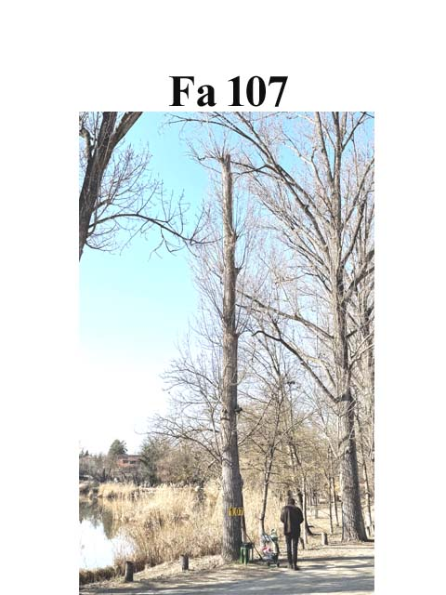
A fa környezete:
épület: m, szaletli: m, parkoló: m, pad: m,
út: 1 m, kerítés: m, vezeték:16 m, tó: 6 m, stég: m,
lámpa: 16 m, egyéb: gyalogút: 3 m, melléképület: 17 m,
A fa élőhelyének minősége: jó
Környezeti veszélyeztetettség: Alacsony, közepes,
magas kockázat (emberek, egyéb vagyontárgyak)
Kezelési javaslat: A leírt kezelések elvégzése
után és rendszeres felülvizsgálat mellett a
fa továbbra is fenntartható.

Megjegyzés: Felülvizsgálat 3 év múlva javasolt

- számú melléklet
Fakopp mérési jegyzőkönyv Fa kódja: Fa 108
Megrendelő: Veresegyházi Polgármesteri Hivatal Vizsgálat ideje: 2025. 03. 03 – 20.
Helység: Veresegyház Fa helye: Öreg -tó partján
Fafaj: Populus nigra (Fekete nyár) Fa magasság: 24 m, Törzs magasság: 3 m, Kor: 35 év
Mérés : 120 cm-en, Kerület: 185 cm Átmérő: 62 - 67 cm Korona átmérő: 2 m
Vizsgálatot végezte: Prencsok János

Gyökérzet és gyökérnyak állapota: Ép, sérült, gyökérsérülés, gy. nyak sérülés, (,tó meder )
Radó-féle osztályzat: 4
Gyökér kezelése: Nem szükséges, gyökér ápolás, gy.nyak ápolás, gyökérzóna feltöltése, sebkezelés.

Törzs állapota: Ép, sérült, korhadó, odú, repedés, benőtt ágcsonkok, korhadó ágcsonkok, fagyléc, kéregsérülés, epifiton növények, gomba fertőzés, rákos kinövések, 5 törzsű tuskó ikersarj, kiszáradt, ikertözs.
Radó-féle osztályzat: 3 Korhadt terület: 41 %
Törzs kezelése: Nem szükséges, sarjhajtások levágása, sebkezelés, odú kezelése,
Koronaalap és korona állapota: Ép, sérült, vázág sérülés, odvas, korhadt, száradó ágak-ágcsonkok, féloldalas korona , korona út fölé -tó fölé lóg, epifiton,
Radó-féle osztályzat: 3
Korona alap és korona kezelés: Nem szükséges, korona csökkentés %, vázágak csonkolása, száraz ágak-ágcsonkok levágása, koronaalakító – ápoló - szárazoló metszés, visszavágás, korona ritkítás, súlypontjavítás, ifjítás, sebkezelés, út fölé - tó fölé érő ágak kurtítása, vázágak összekötése, epifiton levágása, KIVÁGÁS.
12 m-en vázágak tőből való csonkolása.
A fa egészségi állapota és életképessége: Értékszám: 3 A fa általános állapot mutatója: 20 %
A fa statikai állapota: (súlypont) Középen, -ra(re) m-re. Közmű 5 m-en belül: van, nincs.
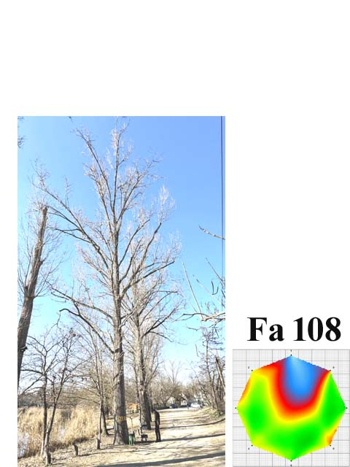
A fa kockázatelemzését befolyásoló tényezők:
A fa környezete:
épület: 16 m, szaletli: m, parkoló: m, pad: m,
út: 1 m, kerítés:15 m, vezeték:18 m, tó: 4 m, stég: m,
lámpa: 16 m, egyéb: gyalogút: 3 m, melléképület: 14 m,
A fa élőhelyének minősége: jó
Környezeti veszélyeztetettség: Alacsony, közepes,
magas kockázat (emberek, egyéb vagyontárgyak)
Kezelési javaslat: A leírt kezelések elvégzése
után és rendszeres felülvizsgálat mellett a
fa továbbra is fenntartható.

Megjegyzés: Felülvizsgálat 3 év múlva javasolt

- számú melléklet
Fakopp mérési jegyzőkönyv Fa kódja: Fa 109
Megrendelő: Veresegyházi Polgármesteri Hivatal Vizsgálat ideje: 2025. 03. 03 – 20.
Helység: Veresegyház Fa helye: Öreg -tó partján
Fafaj: Populus nigra (Fekete nyár) Fa magasság: 23 m, Törzs magasság: 3,5 m, Kor: 35 év
Mérés : 110 cm-en, Kerület: 249 cm Átmérő: 78 - 75 cm Korona átmérő: 16 m
Vizsgálatot végezte: Prencsok János

Gyökérzet és gyökérnyak állapota: Ép, sérült, gyökérsérülés, gy. nyak sérülés, (,tó meder )
Radó-féle osztályzat: 4
Gyökér kezelése: Nem szükséges, gyökér ápolás, gy.nyak ápolás, gyökérzóna feltöltése, sebkezelés.

Törzs állapota: Ép, sérült, korhadó, odú, repedés, benőtt ágcsonkok, korhadó ágcsonkok, fagyléc, kéregsérülés, epifiton növények, gomba fertőzés, rákos kinövések, 5 törzsű tuskó ikersarj, kiszáradt, ikertözs.
Radó-féle osztályzat: 3 Korhadt terület: 7 %
Törzs kezelése: Nem szükséges, sarjhajtások levágása, sebkezelés,
Koronaalap és korona állapota: Ép, sérült, vázág sérülés, odvas, korhadt, száradó ágak-ágcsonkok, féloldalas korona , korona út fölé -tó fölé lóg, epifiton,
Radó-féle osztályzat: 3
Korona alap és korona kezelés: Nem szükséges, korona csökkentés %, vázágak csonkolása, száraz ágak-ágcsonkok levágása, koronaalakító – ápoló - szárazoló metszés, visszavágás, korona ritkítás, súlypontjavítás, ifjítás, sebkezelés, út fölé - tó fölé érő ágak kurtítása, vázágak összekötése, epifiton levágása, KIVÁGÁS.

A fa egészségi állapota és életképessége: Értékszám: 3 A fa általános állapot mutatója: 50 %
A fa statikai állapota: (súlypont) Középen, -ra(re) m-re. Közmű 5 m-en belül: van, nincs.
A fa kockázatelemzését befolyásoló tényezők:
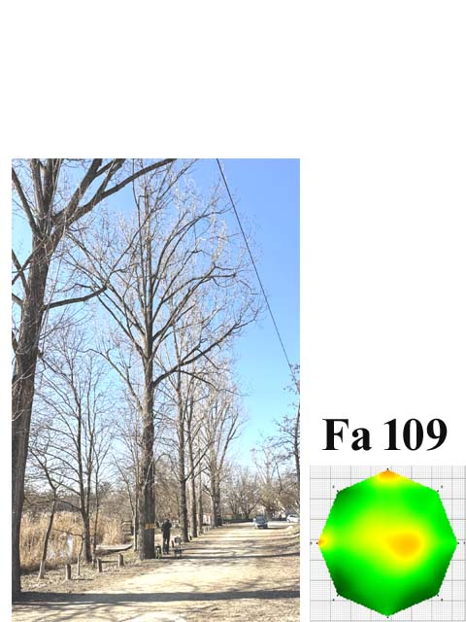
A fa környezete:
épület: 16 m, melléképület: 18 m, út: 1 m, gyalogút: 2 m,
parkoló: m, kerítés: 16 m, vezeték: 12 m, lámpa: 12 m,
oszlop: 12 m, padok: m, stég: 12 m, tó: 6 m,
A fa élőhelyének minősége: jó
Környezeti veszélyeztetettség: Alacsony, közepes,
magas kockázat (emberek, egyéb vagyontárgyak)
Kezelési javaslat: A leírt kezelések elvégzése
után és rendszeres felülvizsgálat mellett a
fa továbbra is fenntartható.

Megjegyzés: Felülvizsgálat 3 év múlva javasolt

- számú melléklet
Fakopp mérési jegyzőkönyv Fa kódja: Fa 110
Megrendelő: Veresegyházi Polgármesteri Hivatal Vizsgálat ideje: 2025. 03. 03 – 20.
Helység: Veresegyház Fa helye: Öreg -tó partján
Fafaj: Populus nigra (Fekete nyár) Fa magasság: 23 m, Törzs magasság: 4,5 m, Kor: 35 év
Mérés : 110 cm-en, Kerület: 186 cm Átmérő: 62 - 62 cm Korona átmérő: 12 m
Vizsgálatot végezte: Prencsok János

Gyökérzet és gyökérnyak állapota: Ép, sérült, gyökérsérülés, gy. nyak sérülés, (,tó meder )
Radó-féle osztályzat: 4
Gyökér kezelése: Nem szükséges, gyökér ápolás, gy.nyak ápolás, gyökérzóna feltöltése, sebkezelés.

Törzs állapota: Ép, sérült, korhadó, odú, repedés, benőtt ágcsonkok, korhadó ágcsonkok, fagyléc, kéregsérülés, epifiton növények, gomba fertőzés, rákos kinövések, 5 törzsű tuskó ikersarj, kiszáradt, ikertözs.
Radó-féle osztályzat: 3 Korhadt terület: %
Törzs kezelése: Nem szükséges, sarjhajtások levágása, sebkezelés,
Koronaalap és korona állapota: Ép, sérült, vázág sérülés, odvas, korhadt, száradó ágak-ágcsonkok, féloldalas korona , korona út fölé -tó fölé lóg, epifiton,
Radó-féle osztályzat: 3
Korona alap és korona kezelés: Nem szükséges, korona csökkentés %, vázágak csonkolása, száraz ágak-ágcsonkok levágása, koronaalakító – ápoló - szárazoló metszés, visszavágás, korona ritkítás, súlypontjavítás, ifjítás, sebkezelés, út fölé - tó fölé érő ágak kurtítása, vázágak összekötése, epifiton levágása, KIVÁGÁS.

A fa egészségi állapota és életképessége: Értékszám: 3 A fa általános állapot mutatója: 60 %
A fa statikai állapota: (súlypont) Középen, -ra(re) m-re. Közmű 5 m-en belül: van, nincs.
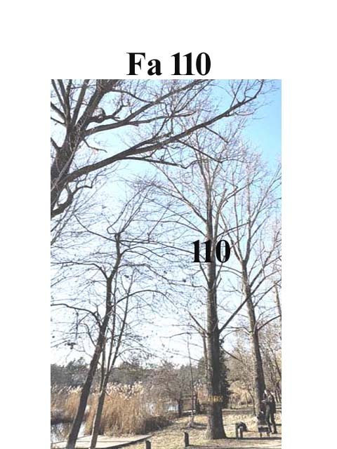
A fa kockázatelemzését befolyásoló tényezők:
A fa környezete:
épület: m, melléképület: 10 m, út: 1 m, gyalogút: 2 m,
parkoló: m, kerítés: 20 m, vezeték: 20 m, lámpa: 20 m,
oszlop: 20 m, padok: m, stég: 5 m, tó: 5 m,
A fa élőhelyének minősége: jó
Környezeti veszélyeztetettség: Alacsony, közepes,
magas kockázat (emberek, egyéb vagyontárgyak)
Kezelési javaslat: A leírt kezelések elvégzése
után és rendszeres felülvizsgálat mellett a
fa továbbra is fenntartható.

Megjegyzés: Felülvizsgálat 3 év múlva javasolt

- számú melléklet
Fakopp mérési jegyzőkönyv Fa kódja: Fa 111
Megrendelő: Veresegyházi Polgármesteri Hivatal Vizsgálat ideje: 2025. 03. 03 – 20.
Helység: Veresegyház Fa helye: Öreg -tó partján
Fafaj: Populus nigra (Fekete nyár) Fa magasság: 24 m, Törzs magasság: 5 m, Kor: 35 év
Mérés : cm-en, Kerület: cm Átmérő: cm Korona átmérő: 14 m
Vizsgálatot végezte: Prencsok János

Gyökérzet és gyökérnyak állapota: Ép, sérült, gyökérsérülés, gy. nyak sérülés, (,tó meder )
Radó-féle osztályzat: 4
Gyökér kezelése: Nem szükséges, gyökér ápolás, gy.nyak ápolás, gyökérzóna feltöltése, sebkezelés.

Törzs állapota: Ép, sérült, korhadó, odú, repedés, benőtt ágcsonkok, korhadó ágcsonkok, fagyléc, kéregsérülés, epifiton növények, gomba fertőzés, rákos kinövések, 5 törzsű tuskó ikersarj, kiszáradt, ikertözs.
Radó-féle osztályzat: 3 Korhadt terület: %
Törzs kezelése: Nem szükséges, sarjhajtások levágása, sebkezelés,
Koronaalap és korona állapota: Ép, sérült, vázág sérülés, odvas, korhadt, száradó ágak-ágcsonkok, féloldalas korona , korona út fölé -tó fölé lóg, epifiton,
Radó-féle osztályzat: 3
Korona alap és korona kezelés: Nem szükséges, korona csökkentés %, vázágak csonkolása, száraz ágak-ágcsonkok levágása, koronaalakító – ápoló - szárazoló metszés, visszavágás, korona ritkítás, súlypontjavítás, ifjítás, sebkezelés, út fölé - tó fölé érő ágak kurtítása, vázágak összekötése, epifiton levágása, KIVÁGÁS.

A fa egészségi állapota és életképessége: Értékszám: 3,5 A fa általános állapot mutatója: 60 %
A fa statikai állapota: (súlypont) Középen, -ra(re) m-re. Közmű 5 m-en belül: van, nincs.
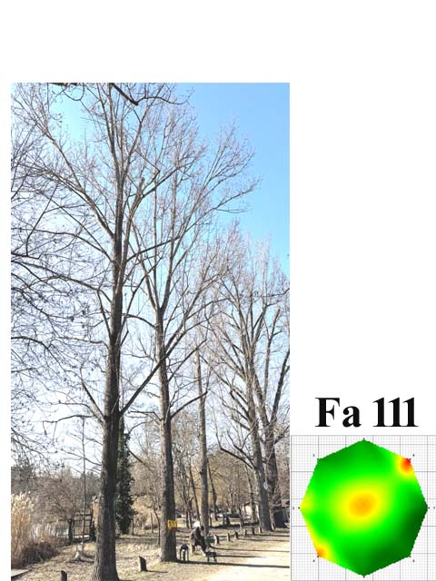
A fa kockázatelemzését befolyásoló tényezők:
A fa környezete:
épület: 16 m, melléképület: 18 m, út: 2 m, gyalogút: 3 m,
parkoló: m, kerítés: 22 m, vezeték: 16 m, lámpa: 16 m,
oszlop: 16 m, padok: m, stég: 8 m, tó: 7 m,
A fa élőhelyének minősége: jó
Környezeti veszélyeztetettség: Alacsony, közepes,
magas kockázat (emberek, egyéb vagyontárgyak)
Kezelési javaslat: A leírt kezelések elvégzése
után és rendszeres felülvizsgálat mellett a
fa továbbra is fenntartható.

Megjegyzés: Felülvizsgálat 3 év múlva javasolt

- számú melléklet
Fakopp mérési jegyzőkönyv Fa kódja: Fa 112
Megrendelő: Veresegyházi Polgármesteri Hivatal Vizsgálat ideje: 2025. 03. 03 – 20.
Helység: Veresegyház Fa helye: Öreg -tó partján
Fafaj: Populus nigra (Fekete nyár) Fa magasság: 10 m, Törzs magasság: 3,5 m, Kor: 35 év
Mérés : 100 cm-en, Kerület: 130 cm Átmérő: 42 - 46 cm Korona átmérő: 3 m
Vizsgálatot végezte: Prencsok János

Gyökérzet és gyökérnyak állapota: Ép, sérült, gyökérsérülés, gy. nyak sérülés, (,tó meder )
Radó-féle osztályzat: 4
Gyökér kezelése: Nem szükséges, gyökér ápolás, gy.nyak ápolás, gyökérzóna feltöltése, sebkezelés.

Törzs állapota: Ép, sérült, korhadó, odú, repedés, benőtt ágcsonkok, korhadó ágcsonkok, fagyléc, kéregsérülés, epifiton növények, gomba fertőzés, rákos kinövések, 5 törzsű tuskó ikersarj, kiszáradt, ikertözs.
Radó-féle osztályzat: 3 Korhadt terület: %
Törzs kezelése: Nem szükséges, sarjhajtások levágása, sebkezelés,
Koronaalap és korona állapota: Ép, sérült, vázág sérülés, odvas, korhadt, száradó ágak-ágcsonkok, féloldalas korona , korona út fölé -tó fölé lóg, epifiton, a vázág 10 m-en csonkolva lett.
Radó-féle osztályzat: 2,5
Korona alap és korona kezelés: Nem szükséges, korona csökkentés %, vázágak csonkolása, száraz ágak-ágcsonkok levágása, koronaalakító – ápoló - szárazoló metszés, visszavágás, korona ritkítás, súlypontjavítás, ifjítás, sebkezelés, út fölé - tó fölé érő ágak kurtítása, vázágak összekötése, epifiton levágása, KIVÁGÁS.

A fa egészségi állapota és életképessége: Értékszám: 2 A fa általános állapot mutatója: 10 %
A fa statikai állapota: (súlypont) Középen, -ra(re) m-re. Közmű 5 m-en belül: van, nincs.
A fa kockázatelemzését befolyásoló tényezők:
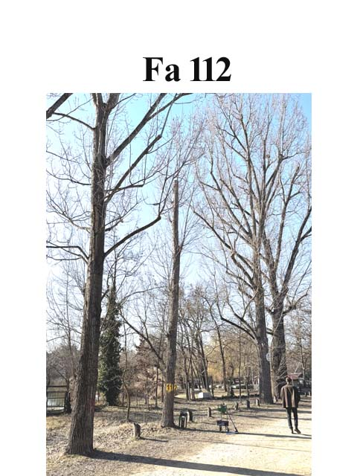
A fa környezete:
épület: m, melléképület: m, út: 3 m, gyalogút: 2 m,
parkoló: m, kerítés: m, vezeték: m, lámpa: m,
oszlop: m, padok: m, stég: 10 m, tó: 9 m,
A fa élőhelyének minősége: jó
Környezeti veszélyeztetettség: Alacsony, közepes,
magas kockázat (emberek, egyéb vagyontárgyak)
Kezelési javaslat: A leírt kezelések elvégzése
után és rendszeres felülvizsgálat mellett a
fa továbbra is fenntartható.

Megjegyzés: Felülvizsgálat 3 év múlva javasolt

- számú melléklet
Fakopp mérési jegyzőkönyv Fa kódja: Fa 113
Megrendelő: Veresegyházi Polgármesteri Hivatal Vizsgálat ideje: 2025. 03. 03 – 20.
Helység: Veresegyház Fa helye: Öreg -tó partján
Fafaj: Populus nigra (Fekete nyár) Fa magasság: 24 m, Törzs magasság: 5 m, Kor: 35 év
Mérés : 120 cm-en, Kerület: 274 cm Átmérő: 91 - 93 cm Korona átmérő: 13 m
Vizsgálatot végezte: Prencsok János

Gyökérzet és gyökérnyak állapota: Ép, sérült, gyökérsérülés, gy. nyak sérülés, (,tó meder )
Radó-féle osztályzat: 4
Gyökér kezelése: Nem szükséges, gyökér ápolás, gy.nyak ápolás, gyökérzóna feltöltése, sebkezelés.

Törzs állapota: Ép, sérült, korhadó, odú, repedés, benőtt ágcsonkok, korhadó ágcsonkok, fagyléc, kéregsérülés, epifiton növények, gomba fertőzés, rákos kinövések, 5 törzsű tuskó ikersarj, kiszáradt, ikertözs.
Radó-féle osztályzat: 3 Korhadt terület: %
Törzs kezelése: Nem szükséges, sarjhajtások levágása, sebkezelés,
Koronaalap és korona állapota: Ép, sérült, vázág sérülés, odvas, korhadt, száradó ágak-ágcsonkok, féloldalas korona , korona út fölé -tó fölé lóg, epifiton, a vázág 10 m-en csonkolva lett.
Radó-féle osztályzat: 3
Korona alap és korona kezelés: Nem szükséges, korona csökkentés %, vázágak csonkolása, száraz ágak-ágcsonkok levágása, koronaalakító – ápoló - szárazoló metszés, visszavágás, korona ritkítás, súlypontjavítás, ifjítás, sebkezelés, út fölé - tó fölé érő ágak kurtítása, vázágak összekötése, epifiton levágása, KIVÁGÁS.

A fa egészségi állapota és életképessége: Értékszám: 3 A fa általános állapot mutatója: 50 %
A fa statikai állapota: (súlypont) Középen, -ra(re) m-re. Közmű 5 m-en belül: van, nincs.
A fa kockázatelemzését befolyásoló tényezők:
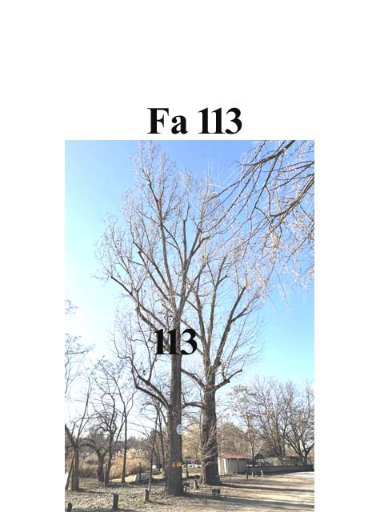
A fa környezete:
épület: m, melléképület: m, út: 2 m, gyalogút: 2 m,
parkoló: m, kerítés:7 m, vezeték:22 m, lámpa:22 m,
oszlop: 22 m, padok: m, stég: m, tó: 15 m,
A fa élőhelyének minősége: jó
Környezeti veszélyeztetettség: Alacsony, közepes,
magas kockázat (emberek, egyéb vagyontárgyak)
Kezelési javaslat: A leírt kezelések elvégzése
után és rendszeres felülvizsgálat mellett a
fa továbbra is fenntartható.

Megjegyzés: Felülvizsgálat 3 év múlva javasolt

- számú melléklet
Fakopp mérési jegyzőkönyv Fa kódja: Fa 114
Megrendelő: Veresegyházi Polgármesteri Hivatal Vizsgálat ideje: 2025. 03. 03 – 20.
Helység: Veresegyház Fa helye: Öreg -tó partján
Fafaj: Populus nigra (Fekete nyár) Fa magasság: 22 m, Törzs magasság: 5,5 m, Kor: 35 év
Mérés : 110 cm-en, Kerület: 360 cm Átmérő: 118 - 115 cm Korona átmérő: 15 m
Vizsgálatot végezte: Prencsok János

Gyökérzet és gyökérnyak állapota: Ép, sérült, gyökérsérülés, gy. nyak sérülés, (,tó meder )
Radó-féle osztályzat: 4
Gyökér kezelése: Nem szükséges, gyökér ápolás, gy.nyak ápolás, gyökérzóna feltöltése, sebkezelés.

Törzs állapota: Ép, sérült, korhadó, odú, repedés, benőtt ágcsonkok, korhadó ágcsonkok, fagyléc, kéregsérülés, epifiton növények, gomba fertőzés, rákos kinövések, 5 törzsű tuskó ikersarj, kiszáradt, ikertözs.
Radó-féle osztályzat: 3 Korhadt terület: 8 %
Törzs kezelése: Nem szükséges, sarjhajtások levágása, sebkezelés,
Koronaalap és korona állapota: Ép, sérült, vázág sérülés, odvas, korhadt, száradó ágak-ágcsonkok, féloldalas korona , korona út fölé -tó fölé lóg, epifiton, a vázág 10 m-en csonkolva lett.
Radó-féle osztályzat: 3
Korona alap és korona kezelés: Nem szükséges, korona csökkentés %, vázágak csonkolása, száraz ágak-ágcsonkok levágása, koronaalakító – ápoló - szárazoló metszés, visszavágás, korona ritkítás, súlypontjavítás, ifjítás, sebkezelés, út fölé - tó fölé érő ágak kurtítása, vázágak összekötése, epifiton levágása, KIVÁGÁS.

A fa egészségi állapota és életképessége: Értékszám: 3 A fa általános állapot mutatója: 60 %
A fa statikai állapota: (súlypont) Középen, -ra(re) m-re. Közmű 5 m-en belül: van, nincs.
A fa kockázatelemzését befolyásoló tényezők:
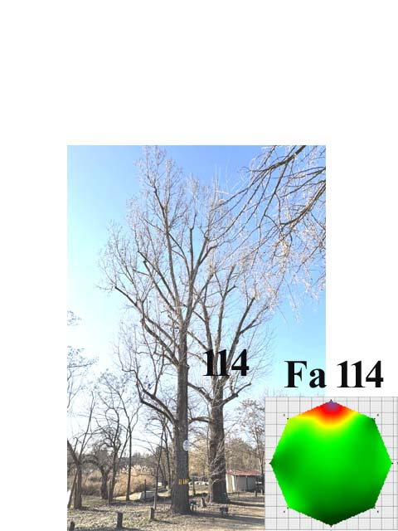
A fa környezete:
épület: m, melléképület: 10 m, út: 2 m, gyalogút: 2 m,
parkoló: m, kerítés:4 m, vezeték:18 m, lámpa:18 m,
oszlop: 18 m, padok: m, stég: m, tó: 15 m,
A fa élőhelyének minősége: jó
Környezeti veszélyeztetettség: Alacsony, közepes,
magas kockázat (emberek, egyéb vagyontárgyak)
Kezelési javaslat: A leírt kezelések elvégzése
után és rendszeres felülvizsgálat mellett a
fa továbbra is fenntartható.

Megjegyzés: Felülvizsgálat 3 év múlva javasolt

- számú melléklet
Fakopp mérési jegyzőkönyv Fa kódja: Fa 117
Megrendelő: Veresegyházi Polgármesteri Hivatal Vizsgálat ideje: 2025. 03. 03 – 20.
Helység: Veresegyház Fa helye: Öreg -tó partján
Fafaj: Populus nigra (Fekete nyár) Fa magasság: 4 m, Törzs magasság: 3 m, Kor: 35 év
Mérés : 110 cm-en, Kerület: 210 cm Átmérő: 72 - 74 cm Korona átmérő: 15 m
Vizsgálatot végezte: Prencsok János

Gyökérzet és gyökérnyak állapota: Ép, sérült, gyökérsérülés, gy. nyak sérülés, ( tó meder )
Radó-féle osztályzat: 3
Gyökér kezelése: Nem szükséges, gyökér ápolás, gy.nyak ápolás, gyökérzóna feltöltése, sebkezelés.

Törzs állapota: Ép, sérült, korhadó, odú, repedés, benőtt ágcsonkok, korhadó ágcsonkok, fagyléc, kéregsérülés, epifiton növények, gomba fertőzés, rákos kinövések, 5 törzsű tuskó ikersarj, kiszáradt, ikertözs.
Radó-féle osztályzat: 3 Korhadt terület: %
Törzs kezelése: Nem szükséges, sarjhajtások levágása, sebkezelés,
Koronaalap és korona állapota: Ép, sérült, vázág sérülés, odvas, korhadt, száradó ágak-ágcsonkok, féloldalas korona , korona út fölé -tó fölé lóg, epifiton, a vázág 10 m-en csonkolva lett.
Radó-féle osztályzat: 2
Korona alap és korona kezelés: Nem szükséges, korona csökkentés %, vázágak csonkolása, száraz ágak-ágcsonkok levágása, koronaalakító – ápoló - szárazoló metszés, visszavágás, korona ritkítás, súlypontjavítás, ifjítás, sebkezelés, út fölé - tó fölé érő ágak kurtítása, vázágak összekötése, epifiton levágása, KIVÁGÁS.

A fa egészségi állapota és életképessége: Értékszám: 1 A fa általános állapot mutatója: 5 %
A fa statikai állapota: (súlypont) Középen, -ra(re) m-re. Közmű 5 m-en belül: van, nincs.
A fa kockázatelemzését befolyásoló tényezők:
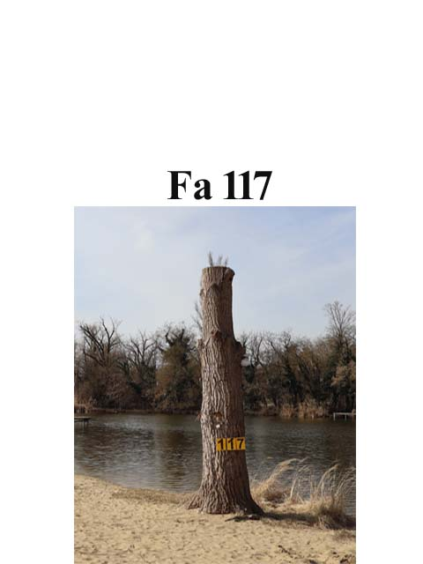
A fa környezete:
épület: m, melléképület: m, út: m, gyalogút: m,
parkoló: m, kerítés: m, vezeték: m, lámpa: m,
oszlop: m, padok: m, stég: m, tó: 1 m,
A fa élőhelyének minősége: jó
Környezeti veszélyeztetettség: Alacsony, közepes,
magas kockázat (emberek, egyéb vagyontárgyak)
Kezelési javaslat: A leírt kezelések elvégzése
után és rendszeres felülvizsgálat mellett a
fa továbbra is fenntartható.

Megjegyzés: Felülvizsgálat 3 év múlva javasolt

- számú melléklet
Fakopp mérési jegyzőkönyv Fa kódja: Fa 118
Megrendelő: Veresegyházi Polgármesteri Hivatal Vizsgálat ideje: 2025. 03. 03 – 20.
Helység: Veresegyház Fa helye: Öreg -tó partján
Fafaj: Populus nigra (Fekete nyár) Fa magasság: 16 m, Törzs magasság: 2,5 m, Kor: 35 év
Mérés : 130 cm-en, Kerület: 248 cm Átmérő: 80 - 75 cm Korona átmérő: 12 m
Vizsgálatot végezte: Prencsok János

Gyökérzet és gyökérnyak állapota: Ép, sérült, gyökérsérülés, gy. nyak sérülés, (,tó meder )
Radó-féle osztályzat: 4
Gyökér kezelése: Nem szükséges, gyökér ápolás, gy.nyak ápolás, gyökérzóna feltöltése, sebkezelés.

Törzs állapota: Ép, sérült, korhadó, odú, repedés, benőtt ágcsonkok, korhadó ágcsonkok, fagyléc, kéregsérülés, epifiton növények, gomba fertőzés, rákos kinövések, 5 törzsű tuskó ikersarj, kiszáradt, ikertözs.
Radó-féle osztályzat: 3 Korhadt terület: 15 %
Törzs kezelése: Nem szükséges, sarjhajtások levágása, sebkezelés,
Koronaalap és korona állapota: Ép, sérült, vázág sérülés, odvas, korhadt, száradó ágak-ágcsonkok, féloldalas korona , korona út fölé -tó fölé lóg, epifiton, a vázágak csonkolva lettek.
Radó-féle osztályzat: 3
Korona alap és korona kezelés: Nem szükséges, korona csökkentés %, vázágak csonkolása, száraz ágak-ágcsonkok levágása, koronaalakító – ápoló - szárazoló metszés, visszavágás, korona ritkítás, súlypontjavítás, ifjítás, sebkezelés, út fölé - tó fölé érő ágak kurtítása, vázágak összekötése, epifiton levágása, KIVÁGÁS.

A fa egészségi állapota és életképessége: Értékszám: 3 A fa általános állapot mutatója: 40 %
A fa statikai állapota: (súlypont) Középen, -ra(re) m-re. Közmű 5 m-en belül: van, nincs.
A fa kockázatelemzését befolyásoló tényezők:
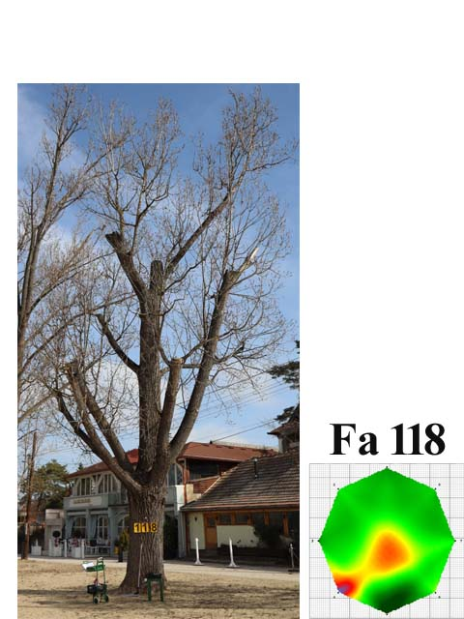
A fa környezete:
épület: m, melléképület: 10 m, út: 5 m, gyalogút: m,
parkoló: m, kerítés: 12 m, vezeték:12 m, lámpa:12 m,
oszlop: 12 m, padok: m, stég: m, tó: m,
A fa élőhelyének minősége: jó
Környezeti veszélyeztetettség: Alacsony, közepes,
magas kockázat (emberek, egyéb vagyontárgyak)
Kezelési javaslat: A leírt kezelések elvégzése
után és rendszeres felülvizsgálat mellett a
fa továbbra is fenntartható.

Megjegyzés: Felülvizsgálat 3 év múlva javasolt

- számú melléklet
Fakopp mérési jegyzőkönyv Fa kódja: Fa 119
Megrendelő: Veresegyházi Polgármesteri Hivatal Vizsgálat ideje: 2025. 03. 03 – 20.
Helység: Veresegyház Fa helye: Öreg -tó partján
Fafaj: Populus nigra (Fekete nyár) Fa magasság: 21 m, Törzs magasság: 3 m, Kor: 35 év
Mérés : 120 cm-en, Kerület: 212 cm Átmérő: 69 - 63 cm Korona átmérő: 15 m
Vizsgálatot végezte: Prencsok János

Gyökérzet és gyökérnyak állapota: Ép, sérült, gyökérsérülés, gy. nyak sérülés, (,tó meder )
Radó-féle osztályzat: 4
Gyökér kezelése: Nem szükséges, gyökér ápolás, gy.nyak ápolás, gyökérzóna feltöltése, sebkezelés.

Törzs állapota: Ép, sérült, korhadó, odú, repedés, benőtt ágcsonkok, korhadó ágcsonkok, fagyléc, kéregsérülés, epifiton növények, gomba fertőzés, rákos kinövések, 5 törzsű tuskó ikersarj, kiszáradt, ikertözs.
Radó-féle osztályzat: 3 Korhadt terület: 5 %
Törzs kezelése: Nem szükséges, sarjhajtások levágása, sebkezelés,
Koronaalap és korona állapota: Ép, sérült, vázág sérülés, odvas, korhadt, száradó ágak-ágcsonkok, féloldalas korona , korona út fölé -tó fölé lóg, epifiton, a vázágak csonkolva lettek.
Radó-féle osztályzat: 3
Korona alap és korona kezelés: Nem szükséges, korona csökkentés %, vázágak csonkolása, száraz ágak-ágcsonkok levágása, koronaalakító – ápoló - szárazoló metszés, visszavágás, korona ritkítás, súlypontjavítás, ifjítás, sebkezelés, út fölé - tó fölé érő ágak kurtítása, vázágak összekötése, epifiton levágása, KIVÁGÁS.

A fa egészségi állapota és életképessége: Értékszám: 3 A fa általános állapot mutatója: 60 %
A fa statikai állapota: (súlypont) Középen, -ra(re) m-re. Közmű 5 m-en belül: van, nincs.
A fa kockázatelemzését befolyásoló tényezők:
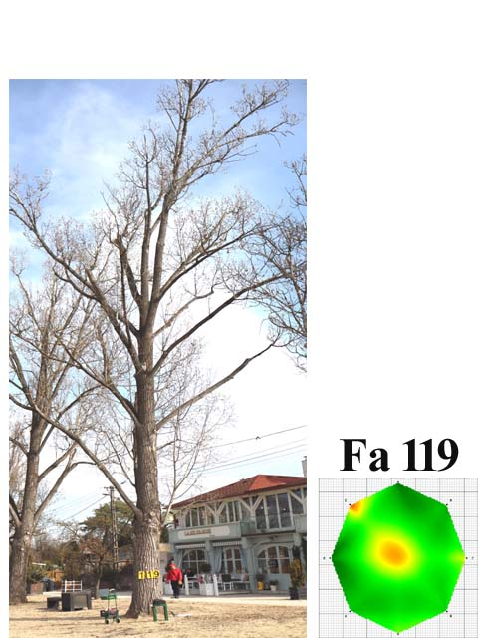
A fa környezete:
épület: 16 m, melléképület: m, út: 7 m, gyalogút: m,
parkoló: m, kerítés: 12 m, vezeték: m, lámpa: m,
oszlop: 8 m, padok: m, stég: m, tó:12 m,
A fa élőhelyének minősége: jó
Környezeti veszélyeztetettség: Alacsony, közepes,
magas kockázat (emberek, egyéb vagyontárgyak)
Kezelési javaslat: A leírt kezelések elvégzése
után és rendszeres felülvizsgálat mellett a
fa továbbra is fenntartható.

Megjegyzés: Felülvizsgálat 3 év múlva javasolt

- számú melléklet
Fakopp mérési jegyzőkönyv Fa kódja: Fa 120
Megrendelő: Veresegyházi Polgármesteri Hivatal Vizsgálat ideje: 2025. 03. 03 – 20.
Helység: Veresegyház Fa helye: Öreg -tó partján
Fafaj: Populus nigra (Fekete nyár) Fa magasság: 20 m, Törzs magasság: 2,5 m, Kor: 35 év
Mérés : 110 cm-en, Kerület: 143 cm Átmérő: 45 - 45 cm Korona átmérő: 12 m
Vizsgálatot végezte: Prencsok János

Gyökérzet és gyökérnyak állapota: Ép, sérült, gyökérsérülés, gy. nyak sérülés, ( tó meder )
Radó-féle osztályzat: 3
Gyökér kezelése: Nem szükséges, gyökér ápolás, gy.nyak ápolás, gyökérzóna feltöltése, sebkezelés.

Törzs állapota: Ép, sérült, korhadó, odú, repedés, benőtt ágcsonkok, korhadó ágcsonkok, fagyléc, kéregsérülés, epifiton növények, gomba fertőzés, rákos kinövések, 5 törzsű tuskó ikersarj, kiszáradt, ikertözs.
Radó-féle osztályzat: 3 Korhadt terület: 40 %
Törzs kezelése: Nem szükséges, sarjhajtások levágása, sebkezelés,
Koronaalap és korona állapota: Ép, sérült, vázág sérülés, odvas, korhadt, száradó ágak-ágcsonkok, féloldalas korona , korona út fölé -tó fölé lóg, epifiton, a vázágak csonkolva lettek.
Radó-féle osztályzat: 3
Korona alap és korona kezelés: Nem szükséges, korona csökkentés 20 %, vázágak csonkolása, száraz ágak-ágcsonkok levágása, koronaalakító – ápoló - szárazoló metszés, visszavágás, korona ritkítás, súlypontjavítás, ifjítás, sebkezelés, út fölé - tó fölé érő ágak kurtítása, vázágak összekötése, epifiton levágása, KIVÁGÁS.

A fa egészségi állapota és életképessége: Értékszám: 3 A fa általános állapot mutatója: 40 %
A fa statikai állapota: (súlypont) Középen, -ra(re) m-re. Közmű 5 m-en belül: van, nincs.
A fa kockázatelemzését befolyásoló tényezők:
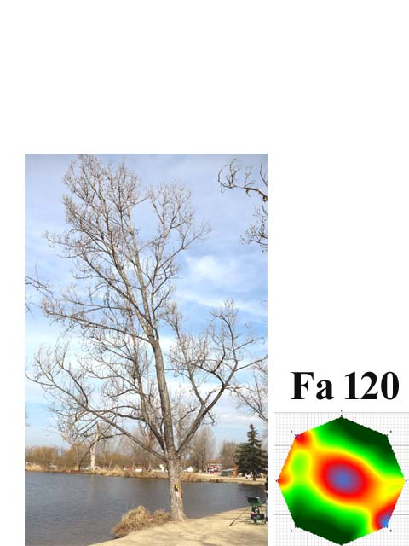
A fa környezete:
épület: m, melléképület: m, út: 18 m, gyalogút: m,
parkoló: m, kerítés: m, vezeték: m, lámpa: m,
oszlop: m, padok: m, stég: m, tó: 1 m,
A fa élőhelyének minősége: jó
Környezeti veszélyeztetettség: Alacsony, közepes,
magas kockázat (emberek, egyéb vagyontárgyak)
Kezelési javaslat: A leírt kezelések elvégzése
után és rendszeres felülvizsgálat mellett a
fa továbbra is fenntartható.

Megjegyzés: Felülvizsgálat 3 év múlva javasolt

- számú melléklet
Fakopp mérési jegyzőkönyv Fa kódja: Fa 121
Megrendelő: Veresegyházi Polgármesteri Hivatal Vizsgálat ideje: 2025. 03. 03 – 20.
Helység: Veresegyház Fa helye: Öreg -tó partján
Fafaj: Populus nigra (Fekete nyár) Fa magasság: 23 m, Törzs magasság: 3 m, Kor: 35 év
Mérés : 120 cm-en, Kerület: 218 cm Átmérő: 71 - 66 cm Korona átmérő: 14 m
Vizsgálatot végezte: Prencsok János

Gyökérzet és gyökérnyak állapota: Ép, sérült, gyökérsérülés, gy. nyak sérülés, (,tó meder )
Radó-féle osztályzat: 4
Gyökér kezelése: Nem szükséges, gyökér ápolás, gy.nyak ápolás, gyökérzóna feltöltése, sebkezelés.

Törzs állapota: Ép, sérült, korhadó, odú, repedés, benőtt ágcsonkok, korhadó ágcsonkok, fagyléc, kéregsérülés, epifiton növények, gomba fertőzés, rákos kinövések, 5 törzsű tuskó ikersarj, kiszáradt, ikertözs.
Radó-féle osztályzat: 3 Korhadt terület: 4 %
Törzs kezelése: Nem szükséges, sarjhajtások levágása, sebkezelés,
Koronaalap és korona állapota: Ép, sérült, vázág sérülés, odvas, korhadt, száradó ágak-ágcsonkok, féloldalas korona , korona út fölé -tó fölé lóg, epifiton, a vázágak csonkolva lettek, vezeték koronában,
Radó-féle osztályzat: 3
Korona alap és korona kezelés: Nem szükséges, korona csökkentés %, vázágak csonkolása, száraz ágak-ágcsonkok levágása, koronaalakító – ápoló - szárazoló metszés, visszavágás, korona ritkítás, súlypontjavítás, ifjítás, sebkezelés, út fölé - tó fölé érő ágak kurtítása, vázágak összekötése, epifiton levágása, KIVÁGÁS.

A fa egészségi állapota és életképessége: Értékszám: 3 A fa általános állapot mutatója: 60 %
A fa statikai állapota: (súlypont) Középen, -ra(re) m-re. Közmű 5 m-en belül: van, nincs.
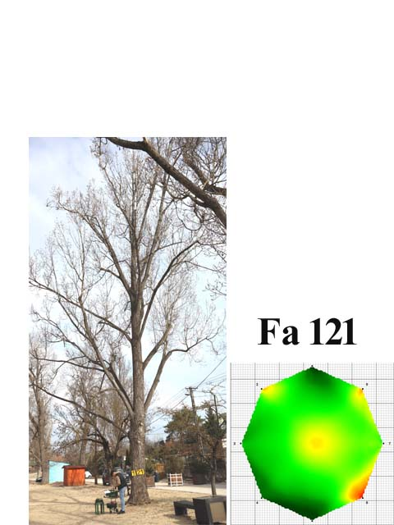
A fa kockázatelemzését befolyásoló tényezők:
A fa környezete:
épület: 15 m, melléképület: m, út: 5 m, gyalogút: m,
parkoló: m, kerítés: 12 m, vezeték:1 m, lámpa:12 m,
oszlop: 8 m, padok: 6 m, stég: m, tó:9 m,
A fa élőhelyének minősége: jó
Környezeti veszélyeztetettség: Alacsony, közepes,
magas kockázat (emberek, egyéb vagyontárgyak)
Kezelési javaslat: A leírt kezelések elvégzése
után és rendszeres felülvizsgálat mellett a
fa továbbra is fenntartható.

Megjegyzés: Felülvizsgálat 3 év múlva javasolt

- számú melléklet
Fakopp mérési jegyzőkönyv Fa kódja: Fa 122
Megrendelő: Veresegyházi Polgármesteri Hivatal Vizsgálat ideje: 2025. 03. 03 – 20.
Helység: Veresegyház Fa helye: Öreg -tó partján
Fafaj: Catalpa bignonioides (Szivarfa) Fa magasság: 11 m, Törzs magasság: 3 m, Kor: 35 év
Mérés : 120 cm-en, Kerület: 208 cm Átmérő: 67 - 59 cm Korona átmérő: 16 m
Vizsgálatot végezte: Prencsok János

Gyökérzet és gyökérnyak állapota: Ép, sérült, gyökérsérülés, gy. nyak sérülés, (út )
Radó-féle osztályzat: 3
Gyökér kezelése: Nem szükséges, gyökér ápolás, gy.nyak ápolás, gyökérzóna feltöltése, sebkezelés.

Törzs állapota: Ép, sérült, korhadó, odú, repedés, benőtt ágcsonkok, korhadó ágcsonkok, fagyléc, kéregsérülés, epifiton növények, gomba fertőzés, rákos kinövések, 5 törzsű tuskó ikersarj, kiszáradt, ikertözs.
Radó-féle osztályzat: 2 Korhadt terület: 55 %
Törzs kezelése: Nem szükséges, sarjhajtások levágása, sebkezelés, epifiton levágása, permetezés, KIVÁGÁS

Koronaalap és korona állapota: Ép, sérült, vázág sérülés, odvas, korhadt, száradó ágak-ágcsonkok, féloldalas korona , korona út fölé -tó fölé lóg, epifiton, kiszáradt, nincs korona,
Radó-féle osztályzat: 2
Korona alap és korona kezelés: Nem szükséges, korona csökkentés %, vázágak csonkolása, száraz ágak-ágcsonkok levágása, koronaalakító – ápoló - szárazoló metszés, visszavágás, korona ritkítás, súlypontjavítás, ifjítás, sebkezelés, út fölé - tó fölé érő ágak kurtítása, vázágak összekötése, epifiton levágása, KIVÁGÁS.
A K-i oldalon lévő vázág tőből való csonkolása.

A fa egészségi állapota és életképessége: Értékszám: 1 A fa általános állapot mutatója: 40 %
A fa statikai állapota: (súlypont) Középen, -ra(re) m-re. Közmű 5 m-en belül: van, nincs.
A fa kockázatelemzését befolyásoló tényezők:
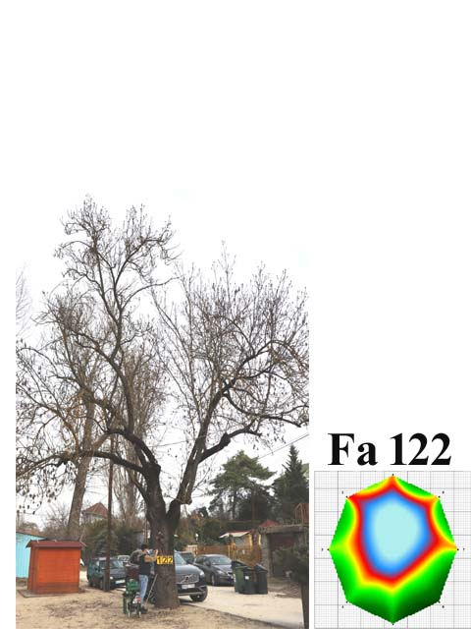
A fa környezete:
épület: m, szaletli: m, parkoló: 1 m, pad: m,
út: 1 m, kerítés:11 m, vezeték: 1 m, tó: 10 m,
lámpa: 12 m, oszlop: 7 m, melléképület: 8 m
A fa élőhelyének minősége: jó
Környezeti veszélyeztetettség: Alacsony, közepes,
magas kockázat (emberek, egyéb vagyontárgyak)
Kezelési javaslat: A fa, a törzsének kiterjedt
korhadása miatt veszélyessé vált,
ezért a kivágása javasolt.

Megjegyzés: A pótlásra kőrist javasolok

- számú melléklet
Fakopp mérési jegyzőkönyv Fa kódja: Fa 123
Megrendelő: Veresegyházi Polgármesteri Hivatal Vizsgálat ideje: 2025. 03. 03 – 20.
Helység: Veresegyház Fa helye: Öreg -tó partján
Fafaj: Populus nigra (Fekete nyár) Fa magasság: 17 m, Törzs magasság: 2 m, Kor: 30 év
Mérés : 120 cm-en, Kerület: 218 cm Átmérő: 71 - 66 cm Korona átmérő: 14 m
Vizsgálatot végezte: Prencsok János

Gyökérzet és gyökérnyak állapota: Ép, sérült, gyökérsérülés, gy. nyak sérülés, ( tó meder )
Radó-féle osztályzat: 3
Gyökér kezelése: Nem szükséges, gyökér ápolás, gy.nyak ápolás, gyökérzóna feltöltése, sebkezelés.

Törzs állapota: Ép, sérült, korhadó, odú, repedés, benőtt ágcsonkok, korhadó ágcsonkok, fagyléc, kéregsérülés, epifiton növények, gomba fertőzés, rákos kinövések, 5 törzsű tuskó ikersarj, kiszáradt, ikertözs.
Radó-féle osztályzat: 3 Korhadt terület: 6 %
Törzs kezelése: Nem szükséges, sarjhajtások levágása, sebkezelés,
Koronaalap és korona állapota: Ép, sérült, vázág sérülés, odvas, korhadt, száradó ágak-ágcsonkok, féloldalas korona , korona út fölé -tó fölé lóg, epifiton, a vázágak csonkolva lettek, vezeték koronában,
Radó-féle osztályzat: 3
Korona alap és korona kezelés: Nem szükséges, korona csökkentés %, vázágak csonkolása, száraz ágak-ágcsonkok levágása, koronaalakító – ápoló - szárazoló metszés, visszavágás, korona ritkítás, súlypontjavítás, ifjítás, sebkezelés, út fölé - tó fölé érő ágak kurtítása, vázágak összekötése, epifiton levágása, KIVÁGÁS.

A fa egészségi állapota és életképessége: Értékszám: 3 A fa általános állapot mutatója: 60 %
A fa statikai állapota: (súlypont) Középen, -ra(re) m-re. Közmű 5 m-en belül: van, nincs.
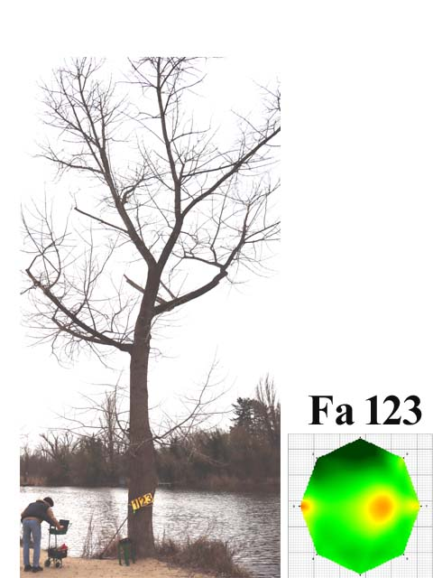
A fa kockázatelemzését befolyásoló tényezők:
A fa környezete:
épület: m, melléképület: 8 m, út: 5 m, gyalogút: m,
parkoló: 12 m, kerítés: m, vezeték:11 m, lámpa: m,
oszlop: 11 m, padok: m, stég: m, tó: 1 m,
A fa élőhelyének minősége: jó
Környezeti veszélyeztetettség: Alacsony, közepes,
magas kockázat (emberek, egyéb vagyontárgyak)
Kezelési javaslat: A leírt kezelések elvégzése
után és rendszeres felülvizsgálat mellett a
fa továbbra is fenntartható.

Megjegyzés: Felülvizsgálat 3 év múlva javasolt

- számú melléklet
Fakopp mérési jegyzőkönyv Fa kódja: Fa 124
Megrendelő: Veresegyházi Polgármesteri Hivatal Vizsgálat ideje: 2025. 03. 03 – 20.
Helység: Veresegyház Fa helye: Öreg -tó partján
Fafaj: Populus nigra (Fekete nyár) Fa magasság: 23 m, Törzs magasság: 2,5 m, Kor: 30 év
Mérés : 150 cm-en, Kerület: 255 cm Átmérő: 79 - 79 cm Korona átmérő: 12 m
Vizsgálatot végezte: Prencsok János

Gyökérzet és gyökérnyak állapota: Ép, sérült, gyökérsérülés, gy. nyak sérülés, ( út )
Radó-féle osztályzat: 3
Gyökér kezelése: Nem szükséges, gyökér ápolás, gy.nyak ápolás, gyökérzóna feltöltése, sebkezelés.

Törzs állapota: Ép, sérült, korhadó, odú, repedés, benőtt ágcsonkok, korhadó ágcsonkok, fagyléc, kéregsérülés, epifiton növények, gomba fertőzés, rákos kinövések, 5 törzsű tuskó ikersarj, kiszáradt, ikertözs.
Radó-féle osztályzat: 3 Korhadt terület: 0 %
Törzs kezelése: Nem szükséges, sarjhajtások levágása, sebkezelés,
Koronaalap és korona állapota: Ép, sérült, vázág sérülés, odvas, korhadt, száradó ágak-ágcsonkok, féloldalas korona , korona út fölé -tó fölé lóg, epifiton, a vázágak csonkolva lettek, vezeték koronában,
Radó-féle osztályzat: 3
Korona alap és korona kezelés: Nem szükséges, korona csökkentés %, vázágak csonkolása, száraz ágak-ágcsonkok levágása, koronaalakító – ápoló - szárazoló metszés, visszavágás, korona ritkítás, súlypontjavítás, ifjítás, sebkezelés, út fölé - tó fölé érő ágak kurtítása, vázágak összekötése, epifiton levágása, KIVÁGÁS.

A fa egészségi állapota és életképessége: Értékszám: 3 A fa általános állapot mutatója: 50 %
A fa statikai állapota: (súlypont) Középen, -ra(re) m-re. Közmű 5 m-en belül: van, nincs.
A fa kockázatelemzését befolyásoló tényezők:
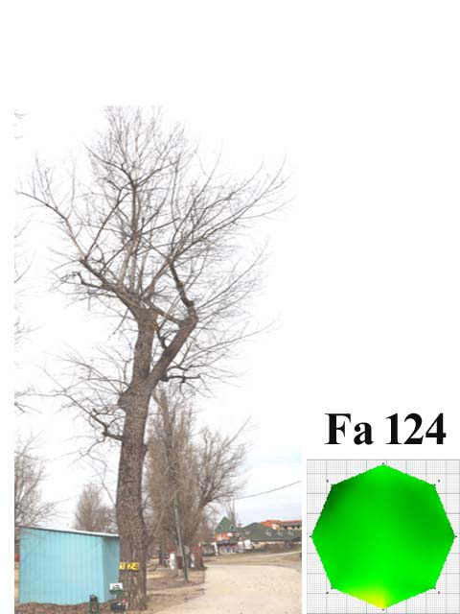
A fa környezete:
épület: m, melléképület: 2 m, út: 1 m, gyalogút: m,
parkoló: 1 m, kerítés: 12 m, vezeték: m, lámpa: m,
oszlop: m, padok: m, stég: m, tó: 11 m,
A fa élőhelyének minősége: jó
Környezeti veszélyeztetettség: Alacsony, közepes,
magas kockázat (emberek, egyéb vagyontárgyak)
Kezelési javaslat: A leírt kezelések elvégzése
után és rendszeres felülvizsgálat mellett a
fa továbbra is fenntartható.

Megjegyzés: Felülvizsgálat 3 év múlva javasolt

- számú melléklet
Fakopp mérési jegyzőkönyv Fa kódja: Fa 125
Megrendelő: Veresegyházi Polgármesteri Hivatal Vizsgálat ideje: 2025. 03. 03 – 20.
Helység: Veresegyház Fa helye: Öreg -tó partján
Fafaj: Populus nigra (Fekete nyár) Fa magasság: 22 m, Törzs magasság: 2,5 m, Kor: 35 év
Mérés : 115 cm-en, Kerület: 275 cm Átmérő: 88 - 85 cm Korona átmérő: 12 m
Vizsgálatot végezte: Prencsok János

Gyökérzet és gyökérnyak állapota: Ép, sérült, gyökérsérülés, gy. nyak sérülés, ( melléképület )
Radó-féle osztályzat: 3
Gyökér kezelése: Nem szükséges, gyökér ápolás, gy.nyak ápolás, gyökérzóna feltöltése, sebkezelés.

Törzs állapota: Ép, sérült, korhadó, odú, repedés, benőtt ágcsonkok, korhadó ágcsonkok, fagyléc, kéregsérülés, epifiton növények, gomba fertőzés, rákos kinövések, 5 törzsű tuskó ikersarj, kiszáradt, ikertözs.
Radó-féle osztályzat: 3 Korhadt terület: 0 %
Törzs kezelése: Nem szükséges, sarjhajtások levágása, sebkezelés,
Koronaalap és korona állapota: Ép, sérült, vázág sérülés, odvas, korhadt, száradó ágak-ágcsonkok, féloldalas korona , korona út fölé -tó fölé lóg, epifiton, a vázágak csonkolva lettek, vezeték koronában,
Radó-féle osztályzat: 3
Korona alap és korona kezelés: Nem szükséges, korona csökkentés %, vázágak csonkolása, száraz ágak-ágcsonkok levágása, koronaalakító – ápoló - szárazoló metszés, visszavágás, korona ritkítás, súlypontjavítás, ifjítás, sebkezelés, út fölé - tó fölé érő ágak kurtítása, vázágak összekötése, epifiton levágása, KIVÁGÁS.

A fa egészségi állapota és életképessége: Értékszám: 3 A fa általános állapot mutatója: 40 %
A fa statikai állapota: (súlypont) Középen, DNY -ra(re) 3 m-re. Közmű 5 m-en belül: van, nincs.
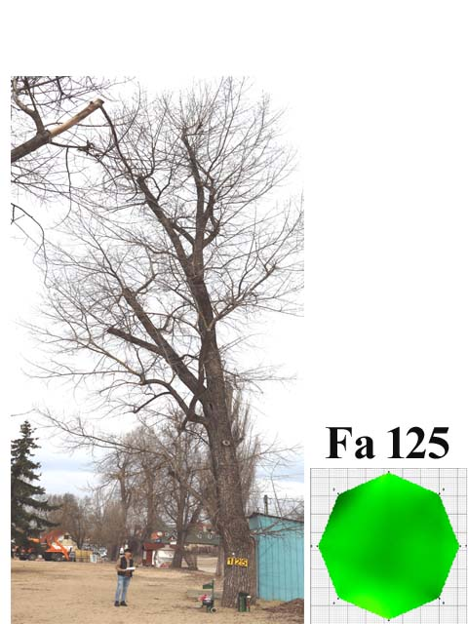
A fa kockázatelemzését befolyásoló tényezők:
A fa környezete:
épület: m, melléképület: 1 m, út: 6 m, gyalogút: m,
parkoló: 7 m, kerítés: m, vezeték: 1 m, lámpa: m,
oszlop: m, padok: m, stég: m, tó: 8 m,
A fa élőhelyének minősége: jó
Környezeti veszélyeztetettség: Alacsony, közepes,
magas kockázat (emberek, egyéb vagyontárgyak)
Kezelési javaslat: A leírt kezelések elvégzése
után és rendszeres felülvizsgálat mellett a
fa továbbra is fenntartható.

Megjegyzés: Felülvizsgálat 3 év múlva javasolt

- számú melléklet
Fakopp mérési jegyzőkönyv Fa kódja: Fa 126
Megrendelő: Veresegyházi Polgármesteri Hivatal Vizsgálat ideje: 2025. 03. 03 – 20.
Helység: Veresegyház Fa helye: Öreg -tó partján
Fafaj: Populus nigra „italica” (Jegenye nyár) Fa magasság: 24 m, Törzs magasság: 3,5 m, Kor: 30 év
Mérés : 110 cm-en, Kerület: 232 cm Átmérő: 75 - 70 cm Korona átmérő: 4 m
Vizsgálatot végezte: Prencsok János

Gyökérzet és gyökérnyak állapota: Ép, sérült, gyökérsérülés, gy. nyak sérülés, ( út, közmű )
Radó-féle osztályzat: 3
Gyökér kezelése: Nem szükséges, gyökér ápolás, gy.nyak ápolás, gyökérzóna feltöltése, sebkezelés.

Törzs állapota: Ép, sérült, korhadó, odú, repedés, benőtt ágcsonkok, korhadó ágcsonkok, fagyléc, kéregsérülés, epifiton növények, gomba fertőzés, rákos kinövések, 5 törzsű tuskó ikersarj, kiszáradt, ikertözs.
Radó-féle osztályzat: 3 Korhadt terület: 2 %
Törzs kezelése: Nem szükséges, sarjhajtások levágása, sebkezelés,
Koronaalap és korona állapota: Ép, sérült, vázág sérülés, odvas, korhadt, száradó ágak-ágcsonkok, féloldalas korona , korona út fölé -tó fölé lóg, epifiton, a vázágak csonkolva lettek, vezeték koronában,
Radó-féle osztályzat: 3
Korona alap és korona kezelés: Nem szükséges, korona csökkentés %, vázágak csonkolása, száraz ágak-ágcsonkok levágása, koronaalakító – ápoló - szárazoló metszés, visszavágás, korona ritkítás, súlypontjavítás, ifjítás, sebkezelés, út fölé - tó fölé érő ágak kurtítása, vázágak összekötése, epifiton levágása, KIVÁGÁS.

A fa egészségi állapota és életképessége: Értékszám: 3 A fa általános állapot mutatója: 50 %
A fa statikai állapota: (súlypont) Középen, -ra(re) m-re. Közmű 5 m-en belül: van, nincs.
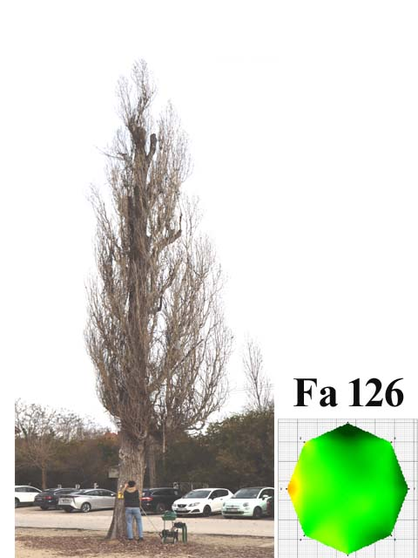
A fa kockázatelemzését befolyásoló tényezők:
A fa környezete:
épület: m, melléképület: m, út: 2 m, gyalogút: m,
parkoló: 10 m, kerítés: 17 m, vezeték:10 m, lámpa: m,
oszlop: 10 m, padok: m, stég: m, tó: m,
A fa élőhelyének minősége: jó
Környezeti veszélyeztetettség: Alacsony, közepes,
magas kockázat (emberek, egyéb vagyontárgyak)
Kezelési javaslat: A leírt kezelések elvégzése
után és rendszeres felülvizsgálat mellett a
fa továbbra is fenntartható.

Megjegyzés: Felülvizsgálat 3 év múlva javasolt

- számú melléklet
Fakopp mérési jegyzőkönyv Fa kódja: Fa 127
Megrendelő: Veresegyházi Polgármesteri Hivatal Vizsgálat ideje: 2025. 03. 03 – 20.
Helység: Veresegyház Fa helye: Öreg -tó partján
Fafaj: Populus nigra (Fekete nyár) Fa magasság: 22 m, Törzs magasság: 2,5 m, Kor: 30 év
Mérés : 125 cm-en, Kerület: 290 cm Átmérő: 95 - 84 cm Korona átmérő: 16 m
Vizsgálatot végezte: Prencsok János

Gyökérzet és gyökérnyak állapota: Ép, sérült, gyökérsérülés, gy. nyak sérülés, ( tó meder )
Radó-féle osztályzat: 3
Gyökér kezelése: Nem szükséges, gyökér ápolás, gy.nyak ápolás, gyökérzóna feltöltése, sebkezelés.

Törzs állapota: Ép, sérült, korhadó, odú, repedés, benőtt ágcsonkok, korhadó ágcsonkok, fagyléc, kéregsérülés, epifiton növények, gomba fertőzés, rákos kinövések, 5 törzsű tuskó ikersarj, kiszáradt, ikertözs.
Radó-féle osztályzat: 3 Korhadt terület: 0 %
Törzs kezelése: Nem szükséges, sarjhajtások levágása, sebkezelés,
Koronaalap és korona állapota: Ép, sérült, vázág sérülés, odvas, korhadt, száradó ágak-ágcsonkok, féloldalas korona , korona út fölé -tó fölé lóg, epifiton, a vázágak csonkolva lettek, vezeték koronában,
Radó-féle osztályzat: 3
Korona alap és korona kezelés: Nem szükséges, korona csökkentés %, vázágak csonkolása, száraz ágak-ágcsonkok levágása, koronaalakító – ápoló - szárazoló metszés, visszavágás, korona ritkítás, súlypontjavítás, ifjítás, sebkezelés, út fölé - tó fölé érő ágak kurtítása, vázágak összekötése, epifiton levágása, KIVÁGÁS.

A fa egészségi állapota és életképessége: Értékszám: 3 A fa általános állapot mutatója: 65 %
A fa statikai állapota: (súlypont) Középen, É -ra(re) 2 m-re. Közmű 5 m-en belül: van, nincs.
A fa kockázatelemzését befolyásoló tényezők:
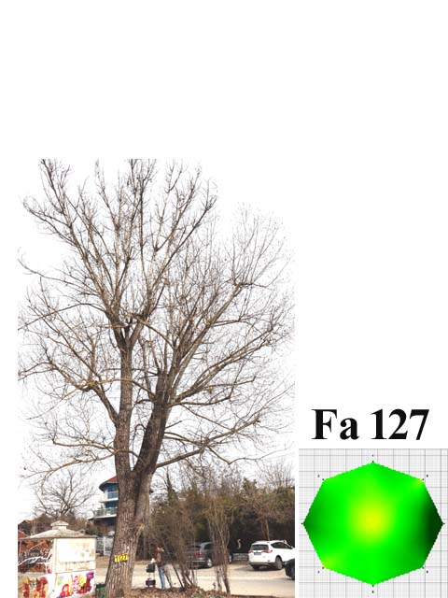
A fa környezete:
épület: m, melléképület: 1,10 m, út: 2 m, gyalogút: m,
parkoló: 10 m, kerítés: m, vezeték:18 m, lámpa: 18 m,
oszlop: 18 m, padok: m, stég: m, tó: m,
A fa élőhelyének minősége: jó
Környezeti veszélyeztetettség: Alacsony, közepes,
magas kockázat (emberek, egyéb vagyontárgyak)
Kezelési javaslat: A leírt kezelések elvégzése
után és rendszeres felülvizsgálat mellett a
fa továbbra is fenntartható.

Megjegyzés: Felülvizsgálat 3 év múlva javasolt

- számú melléklet
Fakopp mérési jegyzőkönyv Fa kódja: Fa 128
Megrendelő: Veresegyházi Polgármesteri Hivatal Vizsgálat ideje: 2025. 03. 03 – 20.
Helység: Veresegyház Fa helye: Öreg -tó partján
Fafaj: Populus nigra (Fekete nyár) Fa magasság: 21 m, Törzs magasság: 3 m, Kor: 30 év
Mérés : 125 cm-en, Kerület: 275 cm Átmérő: 84 - 86 cm Korona átmérő: 14 m
Vizsgálatot végezte: Prencsok János

Gyökérzet és gyökérnyak állapota: Ép, sérült, gyökérsérülés, gy. nyak sérülés, ( út )
Radó-féle osztályzat: 3
Gyökér kezelése: Nem szükséges, gyökér ápolás, gy.nyak ápolás, gyökérzóna feltöltése, sebkezelés.

Törzs állapota: Ép, sérült, korhadó, odú, repedés, benőtt ágcsonkok, korhadó ágcsonkok, fagyléc, kéregsérülés, epifiton növények, gomba fertőzés, rákos kinövések, 5 törzsű tuskó ikersarj, kiszáradt, ikertözs.
Radó-féle osztályzat: 3 Korhadt terület: 1 %
Törzs kezelése: Nem szükséges, sarjhajtások levágása, sebkezelés,
Koronaalap és korona állapota: Ép, sérült, vázág sérülés, odvas, korhadt, száradó ágak-ágcsonkok, féloldalas korona , korona út fölé -tó fölé lóg, epifiton, a vázágak csonkolva lettek, vezeték koronában,
Radó-féle osztályzat: 3
Korona alap és korona kezelés: Nem szükséges, korona csökkentés %, vázágak csonkolása, száraz ágak-ágcsonkok levágása, koronaalakító – ápoló - szárazoló metszés, visszavágás, korona ritkítás, súlypontjavítás, ifjítás, sebkezelés, út fölé - tó fölé érő ágak kurtítása, vázágak összekötése, epifiton levágása, KIVÁGÁS.

A fa egészségi állapota és életképessége: Értékszám: 3 A fa általános állapot mutatója: 65 %
A fa statikai állapota: (súlypont) Középen, D -ra(re) 1 m-re. Közmű 5 m-en belül: van, nincs.
A fa kockázatelemzését befolyásoló tényezők:
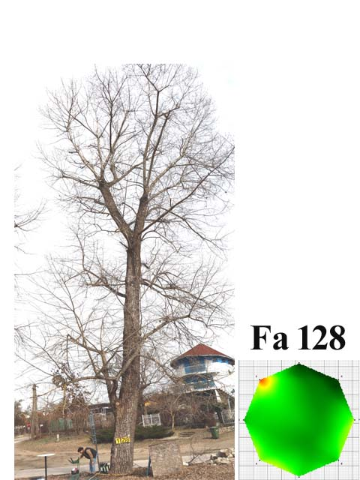
A fa környezete:
épület: m, melléképület: 10 m, út: 2 m, gyalogút: m,
parkoló: 15 m, kerítés: m, vezeték: m, lámpa: m,
oszlop: m, padok: m, stég: m, tó: m,
A fa élőhelyének minősége: jó
Környezeti veszélyeztetettség: Alacsony, közepes,
magas kockázat (emberek, egyéb vagyontárgyak)
Kezelési javaslat: A leírt kezelések elvégzése
után és rendszeres felülvizsgálat mellett a
fa továbbra is fenntartható.

Megjegyzés: Felülvizsgálat 3 év múlva javasolt

- számú melléklet
Fakopp mérési jegyzőkönyv Fa kódja: Fa 129
Megrendelő: Veresegyházi Polgármesteri Hivatal Vizsgálat ideje: 2025. 03. 03 – 20.
Helység: Veresegyház Fa helye: Öreg -tó partján
Fafaj: Populus nigra (Fekete nyár) Fa magasság: 23 m, Törzs magasság: 3,5 m, Kor: 35 év
Mérés : 130 cm-en, Kerület: 350 cm Átmérő: 115 - 100 cm Korona átmérő: 14 m
Vizsgálatot végezte: Prencsok János

Gyökérzet és gyökérnyak állapota: Ép, sérült, gyökérsérülés, gy. nyak sérülés, ( út )
Radó-féle osztályzat: 3
Gyökér kezelése: Nem szükséges, gyökér ápolás, gy.nyak ápolás, gyökérzóna feltöltése, sebkezelés.

Törzs állapota: Ép, sérült, korhadó, odú, repedés, benőtt ágcsonkok, korhadó ágcsonkok, fagyléc, kéregsérülés, epifiton növények, gomba fertőzés, rákos kinövések, 5 törzsű tuskó ikersarj, kiszáradt, ikertözs.
Radó-féle osztályzat: 3 Korhadt terület: 0 %
Törzs kezelése: Nem szükséges, sarjhajtások levágása, sebkezelés,
Koronaalap és korona állapota: Ép, sérült, vázág sérülés, odvas, korhadt, száradó ágak-ágcsonkok, féloldalas korona , korona út fölé -tó fölé lóg, epifiton, a vázágak csonkolva lettek, vezeték koronában,
Radó-féle osztályzat: 3
Korona alap és korona kezelés: Nem szükséges, korona csökkentés %, vázágak csonkolása, száraz ágak-ágcsonkok levágása, koronaalakító – ápoló - szárazoló metszés, visszavágás, korona ritkítás, súlypontjavítás, ifjítás, sebkezelés, út fölé - tó fölé érő ágak kurtítása, vázágak összekötése, epifiton levágása, KIVÁGÁS.

A fa egészségi állapota és életképessége: Értékszám: 3 A fa általános állapot mutatója: 60 %
A fa statikai állapota: (súlypont) Középen, ÉK -ra(re) 1 m-re. Közmű 5 m-en belül: van, nincs.
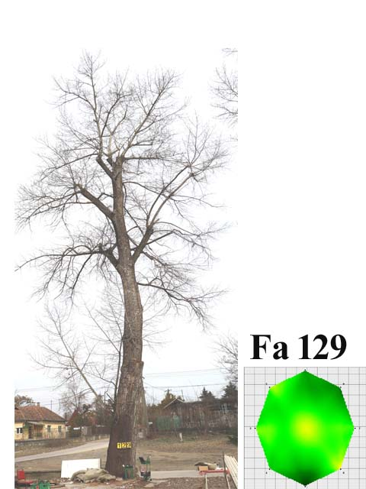
A fa kockázatelemzését befolyásoló tényezők:
A fa környezete:
épület:18,20 m, melléképület: m, út: 1 m, gyalogút: m,
parkoló: 15 m, kerítés: m, vezeték: m, lámpa: m,
oszlop: m, padok: m, stég: m, tó: m,
A fa élőhelyének minősége: jó
Környezeti veszélyeztetettség: Alacsony, közepes,
magas kockázat (emberek, egyéb vagyontárgyak)
Kezelési javaslat: A leírt kezelések elvégzése
után és rendszeres felülvizsgálat mellett a
fa továbbra is fenntartható.

Megjegyzés: Felülvizsgálat 3 év múlva javasolt

- számú melléklet
Fakopp mérési jegyzőkönyv Fa kódja: Fa 130
Megrendelő: Veresegyházi Polgármesteri Hivatal Vizsgálat ideje: 2025. 03. 03 – 20.
Helység: Veresegyház Fa helye: Öreg -tó partján
Fafaj: Populus nigra (Fekete nyár) Fa magasság: 24 m, Törzs magasság: 7 m, Kor: 35 év
Mérés : 110 cm-en, Kerület: 285 cm Átmérő: 85 - 90 cm Korona átmérő: 16 m
Vizsgálatot végezte: Prencsok János

Gyökérzet és gyökérnyak állapota: Ép, sérült, gyökérsérülés, gy. nyak sérülés, (korhadó )
Radó-féle osztályzat: 3
Gyökér kezelése: Nem szükséges, gyökér ápolás, gy.nyak ápolás, gyökérzóna feltöltése, sebkezelés.

Törzs állapota: Ép, sérült, korhadó, odú, repedés, benőtt ágcsonkok, korhadó ágcsonkok, fagyléc, kéregsérülés, epifiton növények, gomba fertőzés, rákos kinövések, 5 törzsű tuskó ikersarj, kiszáradt, ikertözs.
Radó-féle osztályzat: 2 Korhadt terület: 36 %
Törzs kezelése: Nem szükséges, sarjhajtások levágása, sebkezelés, epifiton levágása, permetezés, KIVÁGÁS

Koronaalap és korona állapota: Ép, sérült, vázág sérülés, odvas, korhadt, száradó ágak-ágcsonkok, féloldalas korona , korona út fölé -tó fölé lóg, epifiton, kiszáradt, nincs korona,
Radó-féle osztályzat: 2
Korona alap és korona kezelés: Nem szükséges, korona csökkentés %, vázágak csonkolása, száraz ágak-ágcsonkok levágása, koronaalakító – ápoló - szárazoló metszés, visszavágás, korona ritkítás, súlypontjavítás, ifjítás, sebkezelés, út fölé - tó fölé érő ágak kurtítása, vázágak összekötése, epifiton levágása, KIVÁGÁS.
A K-i oldalon lévő vázág tőből való csonkolása.

A fa egészségi állapota és életképessége: Értékszám: 1 A fa általános állapot mutatója: 30 %
A fa statikai állapota: (súlypont) Középen, -ra(re) m-re. Közmű 5 m-en belül: van, nincs.
A fa kockázatelemzését befolyásoló tényezők:
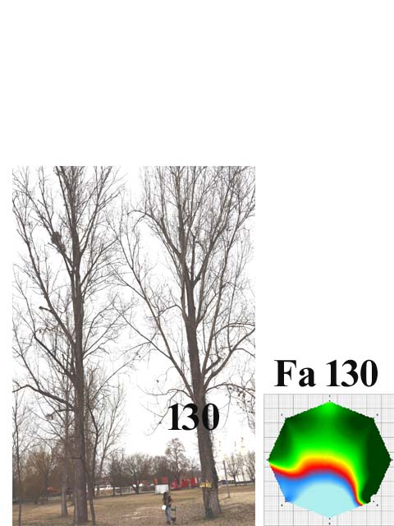
A fa környezete:
épület: m, szaletli: m, parkoló: m, pad: m,
út: m, kerítés: m, vezeték: m, tó: m,
lámpa: m, oszlop: m, melléképület: 20 m
A fa élőhelyének minősége: jó
Környezeti veszélyeztetettség: Alacsony, közepes,
magas kockázat (emberek, egyéb vagyontárgyak)
Kezelési javaslat: A fa, a törzsének kiterjedt
korhadása miatt veszélyessé vált,
ezért a kivágása javasolt.

Megjegyzés: A pótlásra kőrist javasolok

- számú melléklet
Fakopp mérési jegyzőkönyv Fa kódja: Fa 131
Megrendelő: Veresegyházi Polgármesteri Hivatal Vizsgálat ideje: 2025. 03. 03 – 20.
Helység: Veresegyház Fa helye: Öreg -tó partján
Fafaj: Populus nigra (Fekete nyár) Fa magasság: 23 m, Törzs magasság: 5 m, Kor: 35 év
Mérés : 120 cm-en, Kerület: 300 cm Átmérő: 93 - 90 cm Korona átmérő: 14 m
Vizsgálatot végezte: Prencsok János

Gyökérzet és gyökérnyak állapota: Ép, sérült, gyökérsérülés, gy. nyak sérülés, ( út )
Radó-féle osztályzat: 4
Gyökér kezelése: Nem szükséges, gyökér ápolás, gy.nyak ápolás, gyökérzóna feltöltése, sebkezelés.

Törzs állapota: Ép, sérült, korhadó, odú, repedés, benőtt ágcsonkok, korhadó ágcsonkok, fagyléc, kéregsérülés, epifiton növények, gomba fertőzés, rákos kinövések, 5 törzsű tuskó ikersarj, kiszáradt, ikertözs.
Radó-féle osztályzat: 3 Korhadt terület: 0 %
Törzs kezelése: Nem szükséges, sarjhajtások levágása, sebkezelés,
Koronaalap és korona állapota: Ép, sérült, vázág sérülés, odvas, korhadt, száradó ágak-ágcsonkok, féloldalas korona , korona út fölé -tó fölé lóg, epifiton, a vázágak csonkolva lettek, vezeték koronában,
Radó-féle osztályzat: 3
Korona alap és korona kezelés: Nem szükséges, korona csökkentés %, vázágak csonkolása, száraz ágak-ágcsonkok levágása, koronaalakító – ápoló - szárazoló metszés, visszavágás, korona ritkítás, súlypontjavítás, ifjítás, sebkezelés, út fölé - tó fölé érő ágak kurtítása, vázágak összekötése, epifiton levágása, KIVÁGÁS.

A fa egészségi állapota és életképessége: Értékszám: 3 A fa általános állapot mutatója: 65 %
A fa statikai állapota: (súlypont) Középen, -ra(re) m-re. Közmű 5 m-en belül: van, nincs.
A fa kockázatelemzését befolyásoló tényezők:
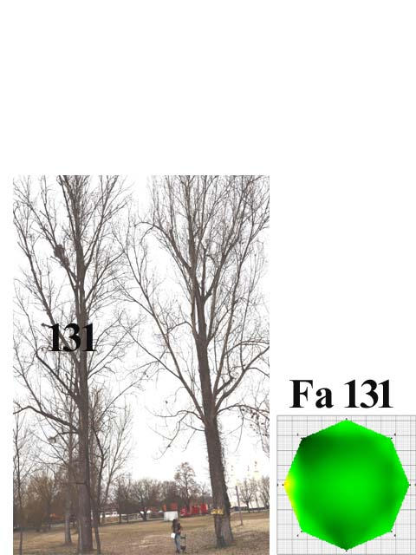
A fa környezete:
épület: m, melléképület: 25 m, út: m, gyalogút: m,
parkoló: m, kerítés: m, vezeték: m, lámpa: m,
oszlop: m, padok: m, stég: m, tó: m,
A fa élőhelyének minősége: jó
Környezeti veszélyeztetettség: Alacsony, közepes,
magas kockázat (emberek, egyéb vagyontárgyak)
Kezelési javaslat: A leírt kezelések elvégzése
után és rendszeres felülvizsgálat mellett a
fa továbbra is fenntartható.

Megjegyzés: Felülvizsgálat 3 év múlva javasolt

- számú melléklet
Fakopp mérési jegyzőkönyv Fa kódja: Fa 132
Megrendelő: Veresegyházi Polgármesteri Hivatal Vizsgálat ideje: 2025. 03. 03 – 20.
Helység: Veresegyház Fa helye: Öreg -tó partján
Fafaj: Robinia pseudoacacia (Fehérakác) Fa magasság: 16 m, Törzs magasság: 2 m, Kor: 25 év
Mérés : 120 cm-en, Kerület: 132 cm Átmérő: 42 - 46 cm Korona átmérő: 7 m
Vizsgálatot végezte: Prencsok János

Gyökérzet és gyökérnyak állapota: Ép, sérült, gyökérsérülés, gy. nyak sérülés, (korhadó )
Radó-féle osztályzat: 3
Gyökér kezelése: Nem szükséges, gyökér ápolás, gy.nyak ápolás, gyökérzóna feltöltése, sebkezelés.

Törzs állapota: Ép, sérült, korhadó, odú, repedés, benőtt ágcsonkok, korhadó ágcsonkok, fagyléc, kéregsérülés, epifiton növények, gomba fertőzés, rákos kinövések, szú járatok, , kiszáradt, ikertözs.
Radó-féle osztályzat: 2 Korhadt terület: %
Törzs kezelése: Nem szükséges, sarjhajtások levágása, sebkezelés, epifiton levágása, permetezés, KIVÁGÁS

Koronaalap és korona állapota: Ép, sérült, vázág sérülés, odvas, korhadt, száradó ágak-ágcsonkok, féloldalas korona , korona út fölé -tó fölé lóg, epifiton, kiszáradt, nincs korona,
Radó-féle osztályzat: 2
Korona alap és korona kezelés: Nem szükséges, korona csökkentés %, vázágak csonkolása, száraz ágak-ágcsonkok levágása, koronaalakító – ápoló - szárazoló metszés, visszavágás, korona ritkítás, súlypontjavítás, ifjítás, sebkezelés, út fölé - tó fölé érő ágak kurtítása, vázágak összekötése, epifiton levágása, KIVÁGÁS.
A K-i oldalon lévő vázág tőből való csonkolása.

A fa egészségi állapota és életképessége: Értékszám: 1 A fa általános állapot mutatója: 30 %
A fa statikai állapota: (súlypont) Középen, -ra(re) m-re. Közmű 5 m-en belül: van, nincs.
A fa kockázatelemzését befolyásoló tényezők:
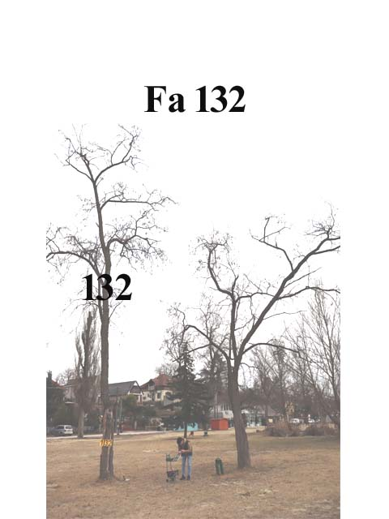
A fa környezete:
épület: m, szaletli: m, parkoló: m, pad: m,
út: m, kerítés: m, vezeték: m, tó: m,
lámpa: m, oszlop: m, melléképület: m
A fa élőhelyének minősége: jó
Környezeti veszélyeztetettség: Alacsony, közepes,
magas kockázat (emberek, egyéb vagyontárgyak)
Kezelési javaslat: A fa, a törzsének kiterjedt
korhadása miatt veszélyessé vált,
ezért a kivágása javasolt.

Megjegyzés: A pótlásra kőrist javasolok

- számú melléklet
Fakopp mérési jegyzőkönyv Fa kódja: Fa 133
Megrendelő: Veresegyházi Polgármesteri Hivatal Vizsgálat ideje: 2025. 03. 03 – 20.
Helység: Veresegyház Fa helye: Öreg -tó partján
Fafaj: Robinia pseudoacacia (Fehérakác) Fa magasság: 10 m, Törzs magasság: 2 m, Kor: 25 év
Mérés : 110 cm-en, Kerület: 144 cm Átmérő: 48 - 46 cm Korona átmérő: 10 m
Vizsgálatot végezte: Prencsok János

Gyökérzet és gyökérnyak állapota: Ép, sérült, gyökérsérülés, gy. nyak sérülés, (korhadó )
Radó-féle osztályzat: 4
Gyökér kezelése: Nem szükséges, gyökér ápolás, gy.nyak ápolás, gyökérzóna feltöltése, sebkezelés.

Törzs állapota: Ép, sérült, korhadó, odú, repedés, benőtt ágcsonkok, korhadó ágcsonkok, fagyléc, kéregsérülés, epifiton növények, gomba fertőzés, rákos kinövések, szú járatok, , kiszáradt, ikertözs.
Radó-féle osztályzat: 2 Korhadt terület: %
Törzs kezelése: Nem szükséges, sarjhajtások levágása, sebkezelés, epifiton levágása, permetezés, KIVÁGÁS

Koronaalap és korona állapota: Ép, sérült, vázág sérülés, odvas, korhadt, száradó ágak-ágcsonkok, féloldalas korona , korona út fölé -tó fölé lóg, epifiton, kiszáradt, nincs korona,
Radó-féle osztályzat: 2
Korona alap és korona kezelés: Nem szükséges, korona csökkentés %, vázágak csonkolása, száraz ágak-ágcsonkok levágása, koronaalakító – ápoló - szárazoló metszés, visszavágás, korona ritkítás, súlypontjavítás, ifjítás, sebkezelés, út fölé - tó fölé érő ágak kurtítása, vázágak összekötése, epifiton levágása, KIVÁGÁS.
A K-i oldalon lévő vázág tőből való csonkolása.

A fa egészségi állapota és életképessége: Értékszám: 3 A fa általános állapot mutatója: 40 %
A fa statikai állapota: (súlypont) Középen, -ra(re) m-re. Közmű 5 m-en belül: van, nincs.
A fa kockázatelemzését befolyásoló tényezők:
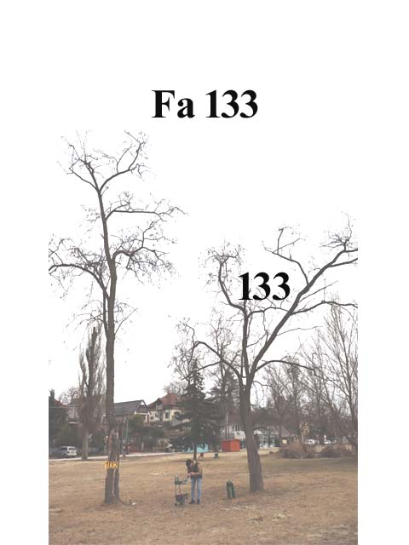
A fa környezete:
épület: m, szaletli: m, parkoló: m, pad: m,
út: m, kerítés: m, vezeték: m, tó: m,
lámpa: m, oszlop: m, melléképület: m
A fa élőhelyének minősége: jó
Környezeti veszélyeztetettség: Alacsony, közepes,
magas kockázat (emberek, egyéb vagyontárgyak)
Kezelési javaslat: A leírt kezelések elvégzése
után és rendszeres felülvizsgálat mellett a
fa továbbra is fenntartható.

Megjegyzés: Felülvizsgálat 3 év múlva javasolt

- számú melléklet
Fakopp mérési jegyzőkönyv Fa kódja: Fa 134
Megrendelő: Veresegyházi Polgármesteri Hivatal Vizsgálat ideje: 2025. 03. 03 – 20.
Helység: Veresegyház Fa helye: Öreg -tó partján
Fafaj: Populus nigra (Fekete nyár) Fa magasság: 14 m, Törzs magasság: 4,5 m, Kor: 35 év
Mérés : cm-en, Kerület: cm Átmérő: cm Korona átmérő: 4 m
Vizsgálatot végezte: Prencsok János

Gyökérzet és gyökérnyak állapota: Ép, sérült, gyökérsérülés, gy. nyak sérülés, ( tó meder )
Radó-féle osztályzat: 3
Gyökér kezelése: Nem szükséges, gyökér ápolás, gy.nyak ápolás, gyökérzóna feltöltése, sebkezelés.

Törzs állapota: Ép, sérült, korhadó, odú, repedés, benőtt ágcsonkok, korhadó ágcsonkok, fagyléc, kéregsérülés, epifiton növények, gomba fertőzés, rákos kinövések, 5 törzsű tuskó ikersarj, kiszáradt, ikertözs.
Radó-féle osztályzat: 3 Korhadt terület: %
Törzs kezelése: Nem szükséges, sarjhajtások levágása, sebkezelés,
Koronaalap és korona állapota: Ép, sérült, vázág sérülés, odvas, korhadt, száradó ágak-ágcsonkok, féloldalas korona , korona út fölé -tó fölé lóg, epifiton, a vázág 10 m-en csonkolva lett.
Radó-féle osztályzat: 2
Korona alap és korona kezelés: Nem szükséges, korona csökkentés %, vázágak csonkolása, száraz ágak-ágcsonkok levágása, koronaalakító – ápoló - szárazoló metszés, visszavágás, korona ritkítás, súlypontjavítás, ifjítás, sebkezelés, út fölé - tó fölé érő ágak kurtítása, vázágak összekötése, epifiton levágása, KIVÁGÁS.

A fa egészségi állapota és életképessége: Értékszám: 1 A fa általános állapot mutatója: 10 %
A fa statikai állapota: (súlypont) Középen, DK -ra(re) 3 m-re. Közmű 5 m-en belül: van, nincs.
A fa kockázatelemzését befolyásoló tényezők:
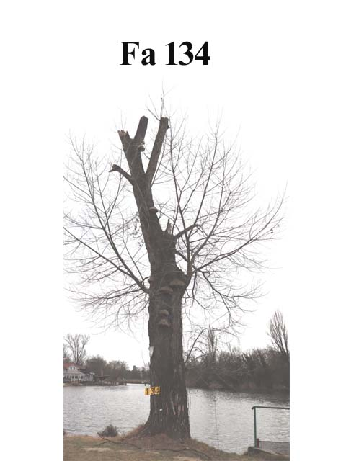
A fa környezete:
épület: m, melléképület: m, út: m, gyalogút: m,
parkoló: m, kerítés: m, vezeték: m, lámpa: m,
oszlop: m, padok: m, stég: m, tó: 1 m,
A fa élőhelyének minősége: jó
Környezeti veszélyeztetettség: Alacsony, közepes,
magas kockázat (emberek, egyéb vagyontárgyak)
Kezelési javaslat: A leírt kezelések elvégzése
után és rendszeres felülvizsgálat mellett a
fa továbbra is fenntartható.

Megjegyzés: Felülvizsgálat 3 év múlva javasolt

- számú melléklet
Fakopp mérési jegyzőkönyv Fa kódja: Fa 135
Megrendelő: Veresegyházi Polgármesteri Hivatal Vizsgálat ideje: 2025. 03. 03 – 20.
Helység: Veresegyház Fa helye: Öreg -tó partján
Fafaj: Populus nigra (Fekete nyár) Fa magasság: 24 m, Törzs magasság: 6,5 m, Kor: 35 év
Mérés : 60 cm-en, Kerület: 300 cm Átmérő: 93 - 90 cm Korona átmérő: 14 m
Vizsgálatot végezte: Prencsok János

Gyökérzet és gyökérnyak állapota: Ép, sérült, gyökérsérülés, gy. nyak sérülés, ( út )
Radó-féle osztályzat: 4
Gyökér kezelése: Nem szükséges, gyökér ápolás, gy.nyak ápolás, gyökérzóna feltöltése, sebkezelés.

Törzs állapota: Ép, sérült, korhadó, odú, repedés, benőtt ágcsonkok, korhadó ágcsonkok, fagyléc, kéregsérülés, epifiton növények, gomba fertőzés, rákos kinövések, 5 törzsű tuskó ikersarj, kiszáradt, ikertözs.
Radó-féle osztályzat: 3 Korhadt terület: 2 %
Törzs kezelése: Nem szükséges, sarjhajtások levágása, sebkezelés, epifiton levágása
Koronaalap és korona állapota: Ép, sérült, vázág sérülés, odvas, korhadt, száradó ágak-ágcsonkok, féloldalas korona , korona út fölé -tó fölé lóg, epifiton, a vázágak csonkolva lettek, vezeték koronában,
Radó-féle osztályzat: 3
Korona alap és korona kezelés: Nem szükséges, korona csökkentés %, vázágak csonkolása, száraz ágak-ágcsonkok levágása, koronaalakító – ápoló - szárazoló metszés, visszavágás, korona ritkítás, súlypontjavítás, ifjítás, sebkezelés, út fölé - tó fölé érő ágak kurtítása, vázágak összekötése, epifiton levágása, KIVÁGÁS.

A fa egészségi állapota és életképessége: Értékszám: 3 A fa általános állapot mutatója: 50 %
A fa statikai állapota: (súlypont) Középen, D -ra(re) 3 m-re. Közmű 5 m-en belül: van, nincs.
A fa kockázatelemzését befolyásoló tényezők:
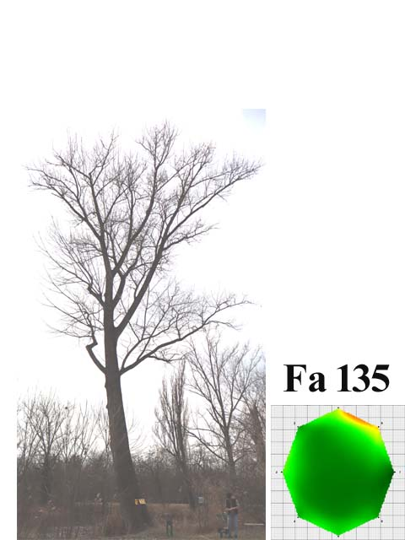
A fa környezete:
épület: m, melléképület: 20 m, út: m, gyalogút: m,
parkoló: m, kerítés: m, vezeték: m, lámpa: m,
oszlop: m, padok: m, stég:10 m, tó: 1 m,
A fa élőhelyének minősége: jó
Környezeti veszélyeztetettség: Alacsony, közepes,
magas kockázat (emberek, egyéb vagyontárgyak)
Kezelési javaslat: A leírt kezelések elvégzése
után és rendszeres felülvizsgálat mellett a
fa továbbra is fenntartható.

Megjegyzés: Felülvizsgálat 3 év múlva javasolt

- számú melléklet
Fakopp mérési jegyzőkönyv Fa kódja: Fa 01
Megrendelő: Veresegyházi Polgármesteri Hivatal Vizsgálat ideje: 2025. 03. 03 – 20.
Helység: Veresegyház Fa helye: Öreg -tó partján a „Horgásztanya” udvarában
Fafaj: Elaeagnus angustifolia (Keskenylevelű ezüstfa) Fa magasság: 8 m, Törzs magasság: 3,5 m, Kor: 35 év
Mérés : cm-en, Kerület: cm Átmérő: cm Korona átmérő: 7 m
Vizsgálatot végezte: Prencsok János

Gyökérzet és gyökérnyak állapota: Ép, sérült, gyökérsérülés, gy. nyak sérülés, ( tó meder, korhadás )
Radó-féle osztályzat: 2
Gyökér kezelése: Nem szükséges, gyökér ápolás, gy.nyak ápolás, gyökérzóna feltöltése, sebkezelés.

Törzs állapota: Ép, sérült, korhadó, odú, repedés, benőtt ágcsonkok, korhadó ágcsonkok, fagyléc, kéregsérülés, epifiton növények, gomba fertőzés, rákos kinövések, 5 törzsű tuskó ikersarj, kiszáradt, ikertözs.
Radó-féle osztályzat: 2 Korhadt terület: %
Törzs kezelése: Nem szükséges, sarjhajtások levágása, sebkezelés, KIVÁGÁS
Koronaalap és korona állapota: Ép, sérült, vázág sérülés, odvas, korhadt, száradó ágak-ágcsonkok, féloldalas korona , korona út fölé -tó fölé lóg, epifiton, a vázág 10 m-en csonkolva lett, kiszáradt
Radó-féle osztályzat: 2
Korona alap és korona kezelés: Nem szükséges, korona csökkentés %, vázágak csonkolása, száraz ágak-ágcsonkok levágása, koronaalakító – ápoló - szárazoló metszés, visszavágás, korona ritkítás, súlypontjavítás, ifjítás, sebkezelés, út fölé - tó fölé érő ágak kurtítása, vázágak összekötése, epifiton levágása, KIVÁGÁS.

A fa egészségi állapota és életképessége: Értékszám: 1 A fa általános állapot mutatója: 20 %
A fa statikai állapota: (súlypont) Középen, DNY -ra(re) 5 m-re. Közmű 5 m-en belül: van, nincs.
A fa kockázatelemzését befolyásoló tényezők:
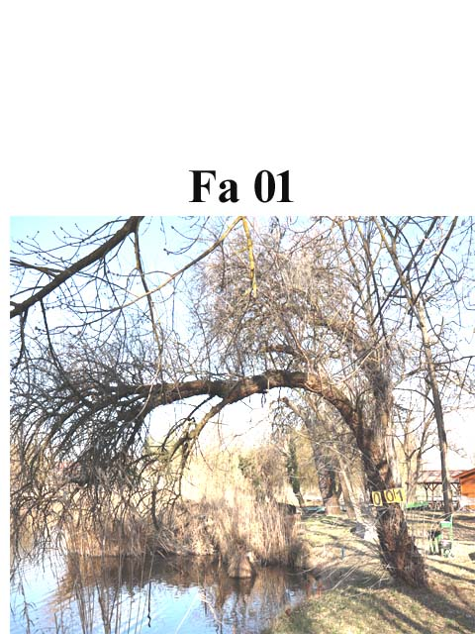
A fa környezete:
épület: m, melléképület: m, út: m, gyalogút: m,
parkoló: m, kerítés:4 m, vezeték: m, lámpa: m,
oszlop: m, padok: m, stég: m, tó: 2 m,
A fa élőhelyének minősége: jó
Környezeti veszélyeztetettség: Alacsony, közepes,
magas kockázat (emberek, egyéb vagyontárgyak)
Kezelési javaslat: A törzs kiterjedt korhadása
és a kiszáradása miatt a fa veszélyessé vált,
ezért a kivágása javasolt.

Megjegyzés: A pótlásra kőrist javasolok.

- számú melléklet
Fakopp mérési jegyzőkönyv Fa kódja: Fa 02
Megrendelő: Veresegyházi Polgármesteri Hivatal Vizsgálat ideje: 2025. 03. 03 – 20.
Helység: Veresegyház Fa helye: Öreg -tó partján a „Horgásztanya” udvarában
Fafaj: Robinia pseudo acacia (Fehér akác) Fa magasság: 15 m, Törzs magasság: 4 m, Kor: 25 év
Mérés : 100 cm-en, Kerület: 108 cm Átmérő: 36 - 28 cm Korona átmérő: 5 m
Vizsgálatot végezte: Prencsok János

Gyökérzet és gyökérnyak állapota: Ép, sérült, gyökérsérülés, gy. nyak sérülés, (korhadás )
Radó-féle osztályzat: 4
Gyökér kezelése: Nem szükséges, gyökér ápolás, gy.nyak ápolás, gyökérzóna feltöltése, sebkezelés.

Törzs állapota: Ép, sérült, korhadó, odú, repedés, benőtt ágcsonkok, korhadó ágcsonkok, fagyléc, kéregsérülés, epifiton növények, gomba fertőzés, rákos kinövések, 5 törzsű tuskó ikersarj, kiszáradt, ikertözs.
Radó-féle osztályzat: 2 Korhadt terület: 14 %
Törzs kezelése: Nem szükséges, sarjhajtások levágása, sebkezelés, KIVÁGÁS
Koronaalap és korona állapota: Ép, sérült, vázág sérülés, odvas, korhadt, száradó ágak-ágcsonkok, féloldalas korona , korona út fölé -tó fölé lóg, epifiton, a vázág 10 m-en csonkolva lett, kiszáradt
Radó-féle osztályzat: 2
Korona alap és korona kezelés: Nem szükséges, korona csökkentés %, vázágak csonkolása, száraz ágak-ágcsonkok levágása, koronaalakító – ápoló - szárazoló metszés, visszavágás, korona ritkítás, súlypontjavítás, ifjítás, sebkezelés, út fölé - tó fölé érő ágak kurtítása, vázágak összekötése, epifiton levágása, KIVÁGÁS.

A fa egészségi állapota és életképessége: Értékszám: 1 A fa általános állapot mutatója: 30 %
A fa statikai állapota: (súlypont) Középen, -ra(re) m-re. Közmű 5 m-en belül: van, nincs.
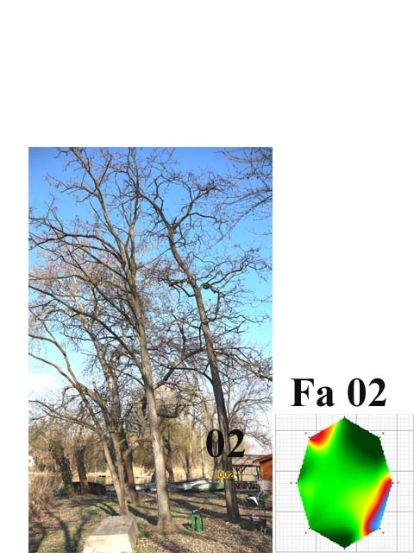
A fa kockázatelemzését befolyásoló tényezők:
A fa környezete:
épület: m, melléképület:8,10 m, út: m, gyalogút: m,
parkoló: m, kerítés: 10 m, vezeték: m, lámpa: m,
oszlop: m, padok: m, stég: m, tó: 8 m,
A fa élőhelyének minősége: jó
Környezeti veszélyeztetettség: Alacsony, közepes,
magas kockázat (emberek, egyéb vagyontárgyak)
Kezelési javaslat: Kiszáradása miatt a fa
veszélyessé vált, ezért a kivágása javasolt.

Megjegyzés: A pótlásra kőrist javasolok.

- számú melléklet
Fakopp mérési jegyzőkönyv Fa kódja: Fa 03
Megrendelő: Veresegyházi Polgármesteri Hivatal Vizsgálat ideje: 2025. 03. 03 – 20.
Helység: Veresegyház Fa helye: Öreg -tó partján a „Horgásztanya” udvarában
Fafaj: Robinia pseudo acacia (Fehér akác) Fa magasság: 14 m, Törzs magasság: 3 m, Kor: 25 év
Mérés : 100 cm-en, Kerület: 110 cm Átmérő: 35 - 37 cm Korona átmérő: 5 m
Vizsgálatot végezte: Prencsok János

Gyökérzet és gyökérnyak állapota: Ép, sérült, gyökérsérülés, gy. nyak sérülés, (korhadás )
Radó-féle osztályzat: 4
Gyökér kezelése: Nem szükséges, gyökér ápolás, gy.nyak ápolás, gyökérzóna feltöltése, sebkezelés.

Törzs állapota: Ép, sérült, korhadó, odú, repedés, benőtt ágcsonkok, korhadó ágcsonkok, fagyléc, kéregsérülés, epifiton növények, gomba fertőzés, rákos kinövések, 5 törzsű tuskó ikersarj, kiszáradt, ikertözs.
Radó-féle osztályzat: 2 Korhadt terület: %
Törzs kezelése: Nem szükséges, sarjhajtások levágása, sebkezelés, KIVÁGÁS
Koronaalap és korona állapota: Ép, sérült, vázág sérülés, odvas, korhadt, száradó ágak-ágcsonkok, féloldalas korona , korona út fölé -tó fölé lóg, epifiton, a vázág 10 m-en csonkolva lett, kiszáradt
Radó-féle osztályzat: 2
Korona alap és korona kezelés: Nem szükséges, korona csökkentés %, vázágak csonkolása, száraz ágak-ágcsonkok levágása, koronaalakító – ápoló - szárazoló metszés, visszavágás, korona ritkítás, súlypontjavítás, ifjítás, sebkezelés, út fölé - tó fölé érő ágak kurtítása, vázágak összekötése, epifiton levágása, KIVÁGÁS.

A fa egészségi állapota és életképessége: Értékszám: 1 A fa általános állapot mutatója: 30 %
A fa statikai állapota: (súlypont) Középen, D -ra(re) 1 m-re. Közmű 5 m-en belül: van, nincs.
A fa kockázatelemzését befolyásoló tényezők:
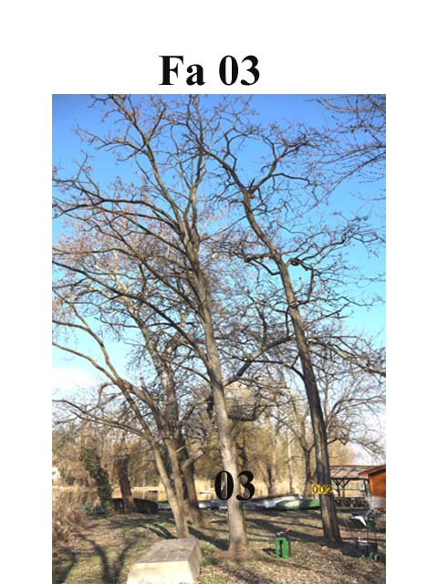
A fa környezete:
épület: m, melléképület: 10,12 m, út: m, gyalogút: m,
parkoló: m, kerítés: 10 m, vezeték: m, lámpa: m,
oszlop: m, padok: m, stég: m, tó: 4 m,
A fa élőhelyének minősége: jó
Környezeti veszélyeztetettség: Alacsony, közepes,
magas kockázat (emberek, egyéb vagyontárgyak)
Kezelési javaslat: Kiszáradása miatt a fa
veszélyessé vált, ezért a kivágása javasolt.

Megjegyzés: A pótlásra kőrist javasolok.

- számú melléklet
Fakopp mérési jegyzőkönyv Fa kódja: Fa 04
Megrendelő: Veresegyházi Polgármesteri Hivatal Vizsgálat ideje: 2025. 03. 03 – 20.
Helység: Veresegyház Fa helye: Öreg -tó partján a „Horgásztanya” udvarában
Fafaj: Robinia pseudo acacia (Fehér akác) Fa magasság: 8 m, Törzs magasság: 0,3 m, Kor: 25 év
Mérés : cm-en, Kerület: cm Átmérő: cm Korona átmérő: 6 m
Vizsgálatot végezte: Prencsok János

Gyökérzet és gyökérnyak állapota: Ép, sérült, gyökérsérülés, gy. nyak sérülés, (korhadás )
Radó-féle osztályzat: 4
Gyökér kezelése: Nem szükséges, gyökér ápolás, gy.nyak ápolás, gyökérzóna feltöltése, sebkezelés.

Törzs állapota: Ép, sérült, korhadó, odú, repedés, benőtt ágcsonkok, korhadó ágcsonkok, fagyléc, kéregsérülés, epifiton növények, gomba fertőzés, a két vázág tőben szétnyílt, kiszáradt, ikertözs.
Radó-féle osztályzat: 2 Korhadt terület: %
Törzs kezelése: Nem szükséges, sarjhajtások levágása, sebkezelés, KIVÁGÁS
Koronaalap és korona állapota: Ép, sérült, vázág sérülés, odvas, korhadt, száradó ágak-ágcsonkok, féloldalas korona , korona út fölé -tó fölé lóg, epifiton, a vázág 10 m-en csonkolva lett, kiszáradt
Radó-féle osztályzat: 2
Korona alap és korona kezelés: Nem szükséges, korona csökkentés %, vázágak csonkolása, száraz ágak-ágcsonkok levágása, koronaalakító – ápoló - szárazoló metszés, visszavágás, korona ritkítás, súlypontjavítás, ifjítás, sebkezelés, út fölé - tó fölé érő ágak kurtítása, vázágak összekötése, epifiton levágása, KIVÁGÁS.

A fa egészségi állapota és életképessége: Értékszám: 1 A fa általános állapot mutatója: 30 %
A fa statikai állapota: (súlypont) Középen, D -ra(re) 3 m-re. Közmű 5 m-en belül: van, nincs.
A fa kockázatelemzését befolyásoló tényezők:
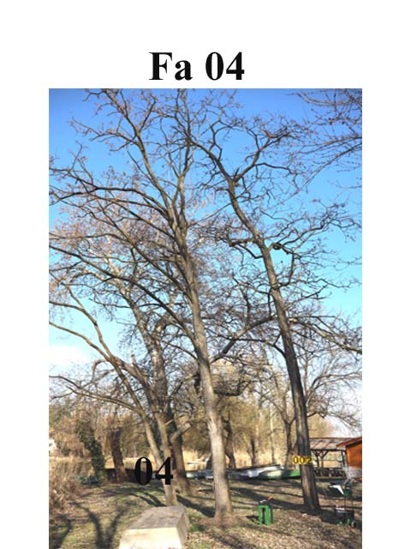
A fa környezete:
épület: m, melléképület: 11 m, út: m, gyalogút: m,
parkoló: m, kerítés: 15 m, vezeték: m, lámpa: m,
oszlop: m, padok: m, stég: 3 m, tó: 2 m,
A fa élőhelyének minősége: jó
Környezeti veszélyeztetettség: Alacsony, közepes,
magas kockázat (emberek, egyéb vagyontárgyak)
Kezelési javaslat: Kiszáradása miatt a fa
veszélyessé vált, ezért a kivágása javasolt.

Megjegyzés: A pótlásra kőrist javasolok.

- számú melléklet
Fakopp mérési jegyzőkönyv Fa kódja: Fa 05
Megrendelő: Veresegyházi Polgármesteri Hivatal Vizsgálat ideje: 2025. 03. 03 – 20.
Helység: Veresegyház Fa helye: Öreg -tó partján a „Horgásztanya” udvarában
Fafaj: Populus nigra (Fekete nyár) Fa magasság: 18 m, Törzs magasság: 5 m, Kor: 30 év
Mérés : 105 cm-en, Kerület: 283 cm Átmérő: 95 - 81 cm Korona átmérő: 12 m
Vizsgálatot végezte: Prencsok János

Gyökérzet és gyökérnyak állapota: Ép, sérült, gyökérsérülés, gy. nyak sérülés, (korhadás )
Radó-féle osztályzat: 4
Gyökér kezelése: Nem szükséges, gyökér ápolás, gy.nyak ápolás, gyökérzóna feltöltése, sebkezelés.

Törzs állapota: Ép, sérült, korhadó, odú, repedés, benőtt ágcsonkok, korhadó ágcsonkok, fagyléc, kéregsérülés, epifiton növények, gomba fertőzés, kiszáradt, ikertözs.
Radó-féle osztályzat: 2 Korhadt terület: 43 %
Törzs kezelése: Nem szükséges, sarjhajtások levágása, sebkezelés, KIVÁGÁS
Koronaalap és korona állapota: Ép, sérült, vázág sérülés, odvas, korhadt, száradó ágak-ágcsonkok, féloldalas korona , korona út fölé -tó fölé lóg, epifiton, a vázág 10 m-en csonkolva lett, kiszáradt
Radó-féle osztályzat: 2
Korona alap és korona kezelés: Nem szükséges, korona csökkentés %, vázágak csonkolása, száraz ágak-ágcsonkok levágása, koronaalakító – ápoló - szárazoló metszés, visszavágás, korona ritkítás, súlypontjavítás, ifjítás, sebkezelés, út fölé - tó fölé érő ágak kurtítása, vázágak összekötése, epifiton levágása, KIVÁGÁS.

A fa egészségi állapota és életképessége: Értékszám: 1 A fa általános állapot mutatója: 40 %
A fa statikai állapota: (súlypont) Középen, D -ra(re) 3 m-re. Közmű 5 m-en belül: van, nincs.
A fa kockázatelemzését befolyásoló tényezők:
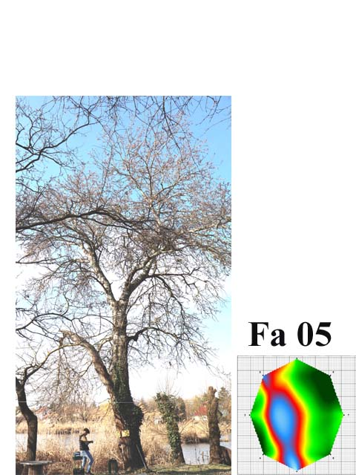
A fa környezete:
épület: m, melléképület: 8 m, út: m, gyalogút: m,
parkoló: m, kerítés: 15 m, vezeték: m, lámpa: m,
oszlop: m, padok: m, stég: 8 m, tó: 5 m,
A fa élőhelyének minősége: jó
Környezeti veszélyeztetettség: Alacsony, közepes,
magas kockázat (emberek, egyéb vagyontárgyak)
Kezelési javaslat: Kiszáradása miatt a fa
veszélyessé vált, ezért a kivágása javasolt.

Megjegyzés: A pótlásra kőrist javasolok.

- számú melléklet
Fakopp mérési jegyzőkönyv Fa kódja: Fa 06
Megrendelő: Veresegyházi Polgármesteri Hivatal Vizsgálat ideje: 2025. 03. 03 – 20.
Helység: Veresegyház Fa helye: Öreg -tó partján a „Horgásztanya” udvarában
Fafaj: Salix alba (Fehér fűz) Fa magasság: 14 m, Törzs magasság: 3 m, Kor: 30 év
Mérés : 150 cm-en, Kerület: 140 cm Átmérő: 47 - 40 cm Korona átmérő: 10 m
Vizsgálatot végezte: Prencsok János

Gyökérzet és gyökérnyak állapota: Ép, sérült, gyökérsérülés, gy. nyak sérülés, (korhadás )
Radó-féle osztályzat: 4
Gyökér kezelése: Nem szükséges, gyökér ápolás, gy.nyak ápolás, gyökérzóna feltöltése, sebkezelés.

Törzs állapota: Ép, sérült, korhadó, odú, repedés, benőtt ágcsonkok, korhadó ágcsonkok, fagyléc, kéregsérülés, epifiton növények, gomba fertőzés, kiszáradt, ikertözs.
Radó-féle osztályzat: 2 Korhadt terület: 47 %
Törzs kezelése: Nem szükséges, sarjhajtások levágása, sebkezelés, KIVÁGÁS
Koronaalap és korona állapota: Ép, sérült, vázág sérülés, odvas, korhadt, száradó ágak-ágcsonkok, féloldalas korona , korona út fölé -tó fölé lóg, epifiton, a vázág 10 m-en csonkolva lett, kiszáradt
Radó-féle osztályzat: 2
Korona alap és korona kezelés: Nem szükséges, korona csökkentés %, vázágak csonkolása, száraz ágak-ágcsonkok levágása, koronaalakító – ápoló - szárazoló metszés, visszavágás, korona ritkítás, súlypontjavítás, ifjítás, sebkezelés, út fölé - tó fölé érő ágak kurtítása, vázágak összekötése, epifiton levágása, KIVÁGÁS.

A fa egészségi állapota és életképessége: Értékszám: 1 A fa általános állapot mutatója: 20 %
A fa statikai állapota: (súlypont) Középen, É -ra(re) 2 m-re. Közmű 5 m-en belül: van, nincs.
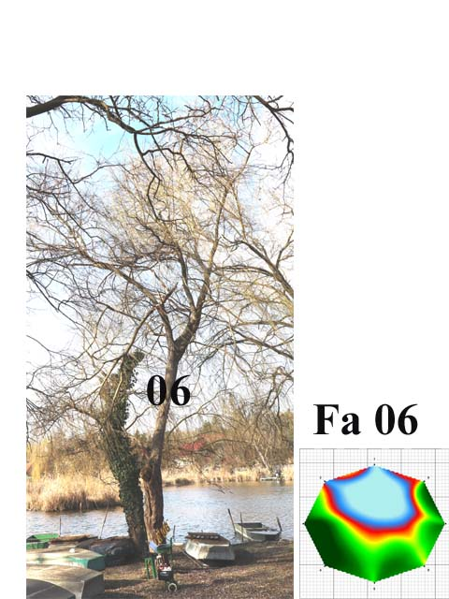
A fa kockázatelemzését befolyásoló tényezők:
A fa környezete:
épület: m, melléképület: 7 m, út: m, gyalogút: m,
parkoló: m, kerítés: 15 m, vezeték: 14 m, lámpa: 14 m,
oszlop: 14 m, padok: m, stég: m, tó: 8 m,
A fa élőhelyének minősége: jó
Környezeti veszélyeztetettség: Alacsony, közepes,
magas kockázat (emberek, egyéb vagyontárgyak)
Kezelési javaslat: Kiszáradása miatt a fa
veszélyessé vált, ezért a kivágása javasolt.

Megjegyzés: A pótlásra kőrist javasolok.

- számú melléklet
Fakopp mérési jegyzőkönyv Fa kódja: Fa 07
Megrendelő: Veresegyházi Polgármesteri Hivatal Vizsgálat ideje: 2025. 03. 03 – 20.
Helység: Veresegyház Fa helye: Öreg -tó partján a „Horgásztanya” udvarában
Fafaj: Salix alba (Fehér fűz) Fa magasság: 16 m, Törzs magasság: 3,5 m, Kor: 30 év
Mérés : 130 cm-en, Kerület: 155 cm Átmérő: 48 - 46 cm Korona átmérő: 14 m
Vizsgálatot végezte: Prencsok János

Gyökérzet és gyökérnyak állapota: Ép, sérült, gyökérsérülés, gy. nyak sérülés, (korhadás )
Radó-féle osztályzat: 2,5
Gyökér kezelése: Nem szükséges, gyökér ápolás, gy.nyak ápolás, gyökérzóna feltöltése, sebkezelés.

Törzs állapota: Ép, sérült, korhadó, odú, repedés, benőtt ágcsonkok, korhadó ágcsonkok, fagyléc, kéregsérülés, epifiton növények, gomba fertőzés, kiszáradt, ikertözs.
Radó-féle osztályzat: 2 Korhadt terület: 55 %
Törzs kezelése: Nem szükséges, sarjhajtások levágása, sebkezelés, KIVÁGÁS
Koronaalap és korona állapota: Ép, sérült, vázág sérülés, odvas, korhadt, száradó ágak-ágcsonkok, féloldalas korona , korona út fölé -tó fölé lóg, epifiton, a vázág 10 m-en csonkolva lett, kiszáradt
Radó-féle osztályzat: 2
Korona alap és korona kezelés: Nem szükséges, korona csökkentés %, vázágak csonkolása, száraz ágak-ágcsonkok levágása, koronaalakító – ápoló - szárazoló metszés, visszavágás, korona ritkítás, súlypontjavítás, ifjítás, sebkezelés, út fölé - tó fölé érő ágak kurtítása, vázágak összekötése, epifiton levágása, KIVÁGÁS.

A fa egészségi állapota és életképessége: Értékszám: 1 A fa általános állapot mutatója: 20 %
A fa statikai állapota: (súlypont) Középen, K -ra(re) 3 m-re. Közmű 5 m-en belül: van, nincs.
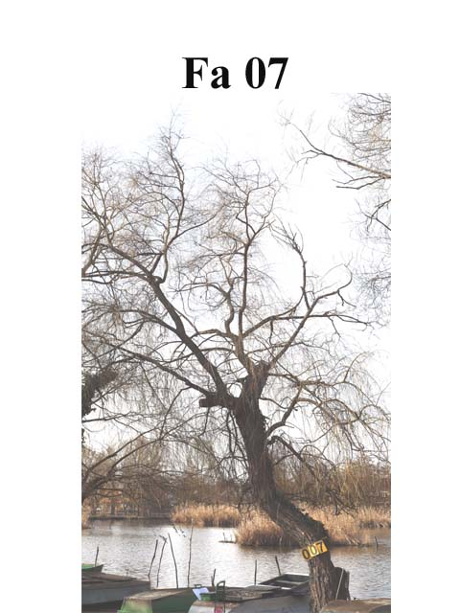
A fa kockázatelemzését befolyásoló tényezők:
A fa környezete:
épület: m, melléképület:10 m, út: m, csónakok: 1 m,
parkoló: m, kerítés: m, vezeték: 5 m, lámpa: 5 m,
oszlop: 5 m, padok: m, stég: m, tó: 4 m,
A fa élőhelyének minősége: jó
Környezeti veszélyeztetettség: Alacsony, közepes,
magas kockázat (emberek, egyéb vagyontárgyak)
Kezelési javaslat: Kiszáradása miatt a fa
veszélyessé vált, ezért a kivágása javasolt.

Megjegyzés: A pótlásra kőrist javasolok.

- számú melléklet
Fakopp mérési jegyzőkönyv Fa kódja: Fa 08
Megrendelő: Veresegyházi Polgármesteri Hivatal Vizsgálat ideje: 2025. 03. 03 – 20.
Helység: Veresegyház Fa helye: Öreg -tó partján a „Horgásztanya” udvarában
Fafaj: Robinia pseudo acacia (Fehér akác) Fa magasság: 16 m, Törzs magasság: 4,5 m, Kor: 30 év
Mérés : 95 cm-en, Kerület: 152 cm Átmérő: 49 - 43 cm Korona átmérő: 6 m
Vizsgálatot végezte: Prencsok János

Gyökérzet és gyökérnyak állapota: Ép, sérült, gyökérsérülés, gy. nyak sérülés, (melléképület )
Radó-féle osztályzat: 3
Gyökér kezelése: Nem szükséges, gyökér ápolás, gy.nyak ápolás, gyökérzóna feltöltése, sebkezelés.

Törzs állapota: Ép, sérült, korhadó, odú, repedés, benőtt ágcsonkok, korhadó ágcsonkok, fagyléc, kéregsérülés, epifiton növények, gomba fertőzés, kiszáradt, ikertözs.
Radó-féle osztályzat: 2 Korhadt terület: 34 %
Törzs kezelése: Nem szükséges, sarjhajtások levágása, sebkezelés, KIVÁGÁS
Koronaalap és korona állapota: Ép, sérült, vázág sérülés, odvas, korhadt, száradó ágak-ágcsonkok, féloldalas korona , korona út fölé -tó fölé lóg, epifiton, a vázág 10 m-en csonkolva lett, kiszáradt
Radó-féle osztályzat: 2
Korona alap és korona kezelés: Nem szükséges, korona csökkentés %, vázágak csonkolása, száraz ágak-ágcsonkok levágása, koronaalakító – ápoló - szárazoló metszés, visszavágás, korona ritkítás, súlypontjavítás, ifjítás, sebkezelés, út fölé - tó fölé érő ágak kurtítása, vázágak összekötése, epifiton levágása, KIVÁGÁS.

A fa egészségi állapota és életképessége: Értékszám: 1 A fa általános állapot mutatója: 20 %
A fa statikai állapota: (súlypont) Középen, -ra(re) m-re. Közmű 5 m-en belül: van, nincs.
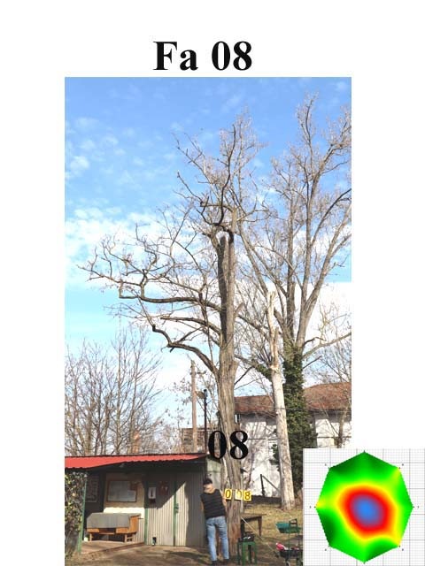
A fa kockázatelemzését befolyásoló tényezők:
A fa környezete:
épület: m, melléképület: 3,11 m, út: m, grillező: 6 m
parkoló: m, kerítés: 15 m, vezeték: 2 m, lámpa: 2 m,
oszlop: 2 m, padok: m, stég: 3 m, tó: 2 m,
A fa élőhelyének minősége: jó
Környezeti veszélyeztetettség: Alacsony, közepes,
magas kockázat (emberek, egyéb vagyontárgyak)
Kezelési javaslat: Kiszáradása miatt a fa
veszélyessé vált, ezért a kivágása javasolt.

Megjegyzés: A pótlásra kőrist javasolok.

- számú melléklet
Fakopp mérési jegyzőkönyv Fa kódja: Fa 09
Megrendelő: Veresegyházi Polgármesteri Hivatal Vizsgálat ideje: 2025. 03. 03 – 20.
Helység: Veresegyház Fa helye: Öreg -tó partján a „Horgásztanya” udvarában
Fafaj: Populus alba (Fehér nyár) Fa magasság: 16 m, Törzs magasság: 12 m, Kor: 40 év
Mérés : cm-en, Kerület: cm Átmérő: cm Korona átmérő: - m
Vizsgálatot végezte: Prencsok János

Gyökérzet és gyökérnyak állapota: Ép, sérült, gyökérsérülés, gy. nyak sérülés, (korhadás )
Radó-féle osztályzat: 2
Gyökér kezelése: Nem szükséges, gyökér ápolás, gy.nyak ápolás, gyökérzóna feltöltése, sebkezelés.

Törzs állapota: Ép, sérült, korhadó, odú, repedés, benőtt ágcsonkok, korhadó ágcsonkok, fagyléc, kéregsérülés, epifiton növények, gomba fertőzés, kiszáradt, ikertözs.
Radó-féle osztályzat: 2 Korhadt terület: %
Törzs kezelése: Nem szükséges, sarjhajtások levágása, sebkezelés, KIVÁGÁS
Koronaalap és korona állapota: Ép, sérült, vázág sérülés, odvas, korhadt, száradó ágak-ágcsonkok, féloldalas korona , korona út fölé -tó fölé lóg, epifiton, a vázág 10 m-en csonkolva lett, kiszáradt
Radó-féle osztályzat: 2
Korona alap és korona kezelés: Nem szükséges, korona csökkentés %, vázágak csonkolása, száraz ágak-ágcsonkok levágása, koronaalakító – ápoló - szárazoló metszés, visszavágás, korona ritkítás, súlypontjavítás, ifjítás, sebkezelés, út fölé - tó fölé érő ágak kurtítása, vázágak összekötése, epifiton levágása, KIVÁGÁS.

A fa egészségi állapota és életképessége: Értékszám: 1 A fa általános állapot mutatója: 30 %
A fa statikai állapota: (súlypont) Középen, D -ra(re) 3 m-re. Közmű 5 m-en belül: van, nincs.
A fa kockázatelemzését befolyásoló tényezők:
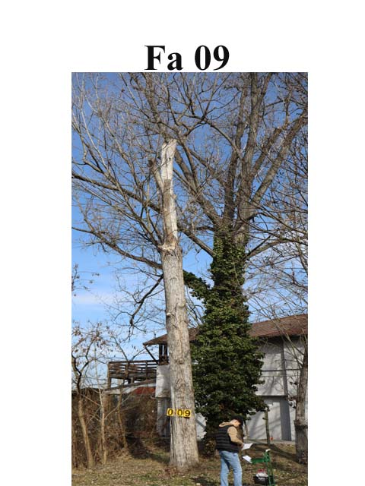
A fa környezete:
épület: m, melléképület: 11 m, út: m, gyalogút: m,
parkoló: m, kerítés: 15 m, vezeték: m, lámpa: m,
oszlop: m, padok: m, stég: 3 m, tó: 2 m,
A fa élőhelyének minősége: jó
Környezeti veszélyeztetettség: Alacsony, közepes,
magas kockázat (emberek, egyéb vagyontárgyak)
Kezelési javaslat: Kiszáradása miatt a fa
veszélyessé vált, ezért a kivágása javasolt.

Megjegyzés: A pótlásra kőrist javasolok.

- számú melléklet
Fakopp mérési jegyzőkönyv Fa kódja: Fa 136
Megrendelő: Veresegyházi Polgármesteri Hivatal Vizsgálat ideje: 2025. 03. 03 – 20.
Helység: Veresegyház Fa helye: Ivacsi -tó partján
Fafaj: Salix alba (Fehér fűz) Fa magasság: 18 m, Törzs magasság: 1,5 m, Kor: 30 év
Mérés : 110 cm-en, Kerület: 164 cm Átmérő: 55 - 56 cm Korona átmérő: 12 m
Vizsgálatot végezte: Prencsok János

Gyökérzet és gyökérnyak állapota: Ép, sérült, gyökérsérülés, gy. nyak sérülés, ( tó meder )
Radó-féle osztályzat: 3
Gyökér kezelése: Nem szükséges, gyökér ápolás, gy.nyak ápolás, gyökérzóna feltöltése, sebkezelés.

Törzs állapota: Ép, sérült, korhadó, odú, repedés, benőtt ágcsonkok, korhadó ágcsonkok, fagyléc, kéregsérülés, epifiton növények, gomba fertőzés, rákos kinövések, 5 törzsű tuskó ikersarj, kiszáradt, ikertözs.
Radó-féle osztályzat: 3 Korhadt terület: %
Törzs kezelése: Nem szükséges, sarjhajtások levágása, sebkezelés, epifiton levágása
Koronaalap és korona állapota: Ép, sérült, vázág sérülés, odvas, korhadt, száradó ágak-ágcsonkok, féloldalas korona , korona út fölé -tó fölé lóg, epifiton, a vázágak csonkolva lettek, vezeték koronában,
Radó-féle osztályzat: 3
Korona alap és korona kezelés: Nem szükséges, korona csökkentés %, vázágak csonkolása, száraz ágak-ágcsonkok levágása, koronaalakító – ápoló - szárazoló metszés, visszavágás, korona ritkítás, súlypontjavítás, ifjítás, sebkezelés, út fölé - tó fölé érő ágak kurtítása, vázágak összekötése, epifiton levágása, KIVÁGÁS.

A fa egészségi állapota és életképessége: Értékszám: 3 A fa általános állapot mutatója: 60 %
A fa statikai állapota: (súlypont) Középen, -ra(re) m-re. Közmű 5 m-en belül: van, nincs.
A fa kockázatelemzését befolyásoló tényezők:
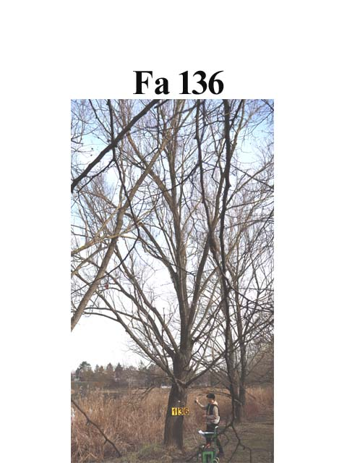
A fa környezete:
épület: m, melléképület: m, út: 15 m, gyalogút: m,
parkoló: m, kerítés: m, vezeték: m, lámpa: m,
oszlop: m, padok: m, stég: m, tó: 2 m,
A fa élőhelyének minősége: jó
Környezeti veszélyeztetettség: Alacsony, közepes,
magas kockázat (emberek, egyéb vagyontárgyak)
Kezelési javaslat: A leírt kezelések elvégzése
után és rendszeres felülvizsgálat mellett a
fa továbbra is fenntartható.

Megjegyzés: Felülvizsgálat 3 év múlva javasolt

- számú melléklet
Fakopp mérési jegyzőkönyv Fa kódja: Fa 137
Megrendelő: Veresegyházi Polgármesteri Hivatal Vizsgálat ideje: 2025. 03. 03 – 20.
Helység: Veresegyház Fa helye: Ivacsi -tó partján
Fafaj: Salix alba (Fehér fűz) Fa magasság: 9 m, Törzs magasság: 1,5 m, Kor: 30 év
Mérés : 30 cm-en, Kerület: 230 cm Átmérő: 73 - 75 cm Korona átmérő: 16 m
Vizsgálatot végezte: Prencsok János

Gyökérzet és gyökérnyak állapota: Ép, sérült, gyökérsérülés, gy. nyak sérülés, ( korhadó )
Radó-féle osztályzat: 2,5
Gyökér kezelése: Nem szükséges, gyökér ápolás, gy.nyak ápolás, gyökérzóna feltöltése, sebkezelés.

Törzs állapota: Ép, sérült, korhadó, odú, repedés, benőtt ágcsonkok, korhadó ágcsonkok, fagyléc, kéregsérülés, epifiton növények, gomba fertőzés, rákos kinövések, 5 törzsű tuskó ikersarj, kiszáradt, ikertözs.
Radó-féle osztályzat: 3 Korhadt terület: 2 %
Törzs kezelése: Nem szükséges, sarjhajtások levágása, sebkezelés, epifiton levágása, KIVÁGÁS
Koronaalap és korona állapota: Ép, sérült, vázág sérülés, odvas, korhadt, száradó ágak-ágcsonkok, féloldalas korona , korona út fölé -tó fölé lóg, epifiton, a vázágak csonkolva lettek, vezeték koronában,
Radó-féle osztályzat: 3
Korona alap és korona kezelés: Nem szükséges, korona csökkentés %, vázágak csonkolása, száraz ágak-ágcsonkok levágása, koronaalakító – ápoló - szárazoló metszés, visszavágás, korona ritkítás, súlypontjavítás, ifjítás, sebkezelés, út fölé - tó fölé érő ágak kurtítása, vázágak összekötése, epifiton levágása, KIVÁGÁS.

A fa egészségi állapota és életképessége: Értékszám: 1 A fa általános állapot mutatója: 5 %
A fa statikai állapota: (súlypont) Középen, -ra(re) m-re. Közmű 5 m-en belül: van, nincs.
A fa kockázatelemzését befolyásoló tényezők:
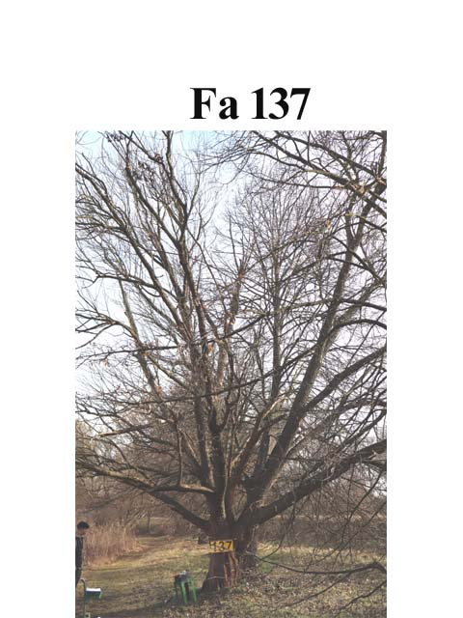
A fa környezete:
épület: m, melléképület: m, út: 12 m, gyalogút: m,
parkoló: m, kerítés: m, vezeték: m, lámpa: m,
oszlop: m, padok: m, stég: m, tó: 8 m,
A fa élőhelyének minősége: jó
Környezeti veszélyeztetettség: Alacsony, közepes,
magas kockázat (emberek, egyéb vagyontárgyak)
Kezelési javaslat: A fa, a törzsének kiterjedt
korhadása miatt veszélyessé vált,
ezért a kivágása javasolt.

Megjegyzés: A pótlásra kőrist javasolok

- számú melléklet
Fakopp mérési jegyzőkönyv Fa kódja: Fa 138
Megrendelő: Veresegyházi Polgármesteri Hivatal Vizsgálat ideje: 2025. 03. 03 – 20.
Helység: Veresegyház Fa helye: Ivacsi -tó partján
Fafaj: Salix alba (Fehér fűz) Fa magasság: 12 m, Törzs magasság: 1 m, Kor: 30 év
Mérés : 70 cm-en, Kerület: 117 cm Átmérő: 28 - 27 cm Korona átmérő: 5 m
Vizsgálatot végezte: Prencsok János

Gyökérzet és gyökérnyak állapota: Ép, sérült, gyökérsérülés, gy. nyak sérülés, ( tó meder )
Radó-féle osztályzat: 4
Gyökér kezelése: Nem szükséges, gyökér ápolás, gy.nyak ápolás, gyökérzóna feltöltése, sebkezelés.

Törzs állapota: Ép, sérült, korhadó, odú, repedés, benőtt ágcsonkok, korhadó ágcsonkok, fagyléc, kéregsérülés, epifiton növények, gomba fertőzés, rákos kinövések, 5 törzsű tuskó ikersarj, kiszáradt, ikertözs.
Radó-féle osztályzat: 3 Korhadt terület: %
Törzs kezelése: Nem szükséges, sarjhajtások levágása, sebkezelés, epifiton levágása , KIVÁGÁS
Koronaalap és korona állapota: Ép, sérült, vázág sérülés, odvas, korhadt, száradó ágak-ágcsonkok, féloldalas korona , korona út fölé -tó fölé lóg, epifiton, a vázágak csonkolva lettek, vezeték koronában,
Radó-féle osztályzat: 3
Korona alap és korona kezelés: Nem szükséges, korona csökkentés %, vázágak csonkolása, száraz ágak-ágcsonkok levágása, koronaalakító – ápoló - szárazoló metszés, visszavágás, korona ritkítás, súlypontjavítás, ifjítás, sebkezelés, út fölé - tó fölé érő ágak kurtítása, vázágak összekötése, epifiton levágása, KIVÁGÁS.

A fa egészségi állapota és életképessége: Értékszám: 1 A fa általános állapot mutatója: 10 %
A fa statikai állapota: (súlypont) Középen, -ra(re) m-re. Közmű 5 m-en belül: van, nincs.
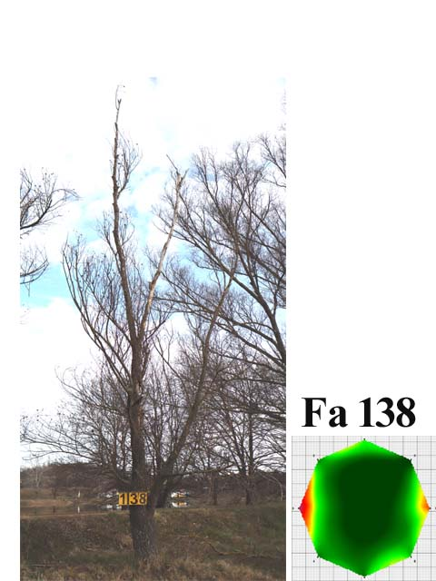
A fa kockázatelemzését befolyásoló tényezők:
A fa környezete:
épület: m, melléképület: m, út: 8 m, gyalogút: m,
parkoló: m, kerítés: m, vezeték: m, lámpa: m,
oszlop: m, padok: m, stég: m, tó: m,
A fa élőhelyének minősége: jó
Környezeti veszélyeztetettség: Alacsony, közepes,
magas kockázat (emberek, egyéb vagyontárgyak)
Kezelési javaslat: A fa, a törzsének korhadása
és az elszáradása miatt veszélyessé vált,
ezért a kivágása javasolt.

Megjegyzés: A pótlásra kőrist javasolok

- számú melléklet
Fakopp mérési jegyzőkönyv Fa kódja: Fa 139
Megrendelő: Veresegyházi Polgármesteri Hivatal Vizsgálat ideje: 2025. 03. 03 – 20.
Helység: Veresegyház Fa helye: Ivacsi -tó partján
Fafaj: Salix alba (Fehér fűz) Fa magasság: 20 m, Törzs magasság: 0,4 m, Kor: 30 év
Mérés : 30 cm-en, Kerület: 242 cm Átmérő: 88 - 76 cm Korona átmérő: 6 m
Vizsgálatot végezte: Prencsok János

Gyökérzet és gyökérnyak állapota: Ép, sérült, gyökérsérülés, gy. nyak sérülés, ( korhadó )
Radó-féle osztályzat: 3
Gyökér kezelése: Nem szükséges, gyökér ápolás, gy.nyak ápolás, gyökérzóna feltöltése, sebkezelés.

Törzs állapota: Ép, sérült, korhadó, odú, repedés, benőtt ágcsonkok, korhadó ágcsonkok, fagyléc, kéregsérülés, epifiton növények, gomba fertőzés, rákos kinövések, 5 törzsű tuskó ikersarj, kiszáradt, ikertözs.
Radó-féle osztályzat: 3 Korhadt terület: %
Törzs kezelése: Nem szükséges, sarjhajtások levágása, sebkezelés, epifiton levágása , KIVÁGÁS
Koronaalap és korona állapota: Ép, sérült, vázág sérülés, odvas, korhadt, száradó ágak-ágcsonkok, féloldalas korona , korona út fölé -tó fölé lóg, epifiton, a vázágak csonkolva lettek, vezeték koronában,kiszáradt
Radó-féle osztályzat: 2
Korona alap és korona kezelés: Nem szükséges, korona csökkentés %, vázágak csonkolása, száraz ágak-ágcsonkok levágása, koronaalakító – ápoló - szárazoló metszés, visszavágás, korona ritkítás, súlypontjavítás, ifjítás, sebkezelés, út fölé - tó fölé érő ágak kurtítása, vázágak összekötése, epifiton levágása, KIVÁGÁS.

A fa egészségi állapota és életképessége: Értékszám: 1 A fa általános állapot mutatója: 5 %
A fa statikai állapota: (súlypont) Középen, -ra(re) m-re. Közmű 5 m-en belül: van, nincs.
A fa kockázatelemzését befolyásoló tényezők:
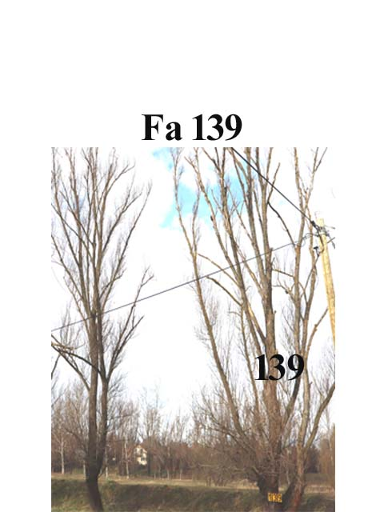
A fa környezete:
épület: m, melléképület: m, út: 9 m, gyalogút: m,
parkoló: m, kerítés: m, vezeték: 7 m, lámpa: m,
oszlop: 8 m, padok: m, stég: m, tó: m,
A fa élőhelyének minősége: jó
Környezeti veszélyeztetettség: Alacsony, közepes,
magas kockázat (emberek, egyéb vagyontárgyak)
Kezelési javaslat: A fa, a törzsének korhadása
és az elszáradása miatt veszélyessé vált,
ezért a kivágása javasolt.

Megjegyzés: A pótlásra kőrist javasolok

- számú melléklet
Fakopp mérési jegyzőkönyv Fa kódja: Fa 140
Megrendelő: Veresegyházi Polgármesteri Hivatal Vizsgálat ideje: 2025. 03. 03 – 20.
Helység: Veresegyház Fa helye: Ivacsi -tó partján
Fafaj: Salix alba (Fehér fűz) Fa magasság: 22 m, Törzs magasság: 1,5 m, Kor: 30 év
Mérés : 100 cm-en, Kerület: 154 cm Átmérő: 49- 55 cm Korona átmérő: 6 m
Vizsgálatot végezte: Prencsok János

Gyökérzet és gyökérnyak állapota: Ép, sérült, gyökérsérülés, gy. nyak sérülés, ( korhadó )
Radó-féle osztályzat: 3
Gyökér kezelése: Nem szükséges, gyökér ápolás, gy.nyak ápolás, gyökérzóna feltöltése, sebkezelés.

Törzs állapota: Ép, sérült, korhadó, odú, repedés, benőtt ágcsonkok, korhadó ágcsonkok, fagyléc, kéregsérülés, epifiton növények, gomba fertőzés, rákos kinövések, 5 törzsű tuskó ikersarj, kiszáradt, ikertözs.
Radó-féle osztályzat: 3 Korhadt terület: %
Törzs kezelése: Nem szükséges, sarjhajtások levágása, sebkezelés, epifiton levágása , KIVÁGÁS
Koronaalap és korona állapota: Ép, sérült, vázág sérülés, odvas, korhadt, száradó ágak-ágcsonkok, féloldalas korona , korona út fölé -tó fölé lóg, epifiton, a vázágak csonkolva lettek, vezeték koronában,kiszáradt
Radó-féle osztályzat: 2
Korona alap és korona kezelés: Nem szükséges, korona csökkentés %, vázágak csonkolása, száraz ágak-ágcsonkok levágása, koronaalakító – ápoló - szárazoló metszés, visszavágás, korona ritkítás, súlypontjavítás, ifjítás, sebkezelés, út fölé - tó fölé érő ágak kurtítása, vázágak összekötése, epifiton levágása, KIVÁGÁS.

A fa egészségi állapota és életképessége: Értékszám: 1 A fa általános állapot mutatója: 20 %
A fa statikai állapota: (súlypont) Középen, -ra(re) m-re. Közmű 5 m-en belül: van, nincs.
A fa kockázatelemzését befolyásoló tényezők:
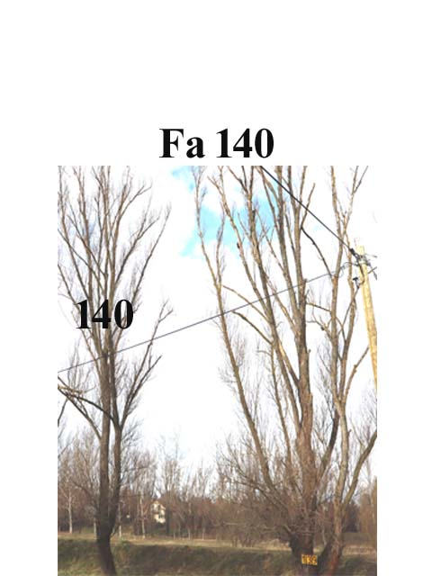
A fa környezete:
épület: m, melléképület: m, út: 10 m, gyalogút: m,
parkoló: m, kerítés: m, vezeték: 7 m, lámpa: m,
oszlop: m, padok: m, stég: m, tó: 10 m,
A fa élőhelyének minősége: jó
Környezeti veszélyeztetettség: Alacsony, közepes,
magas kockázat (emberek, egyéb vagyontárgyak)
Kezelési javaslat: A fa, a törzsének korhadása
és az elszáradása miatt veszélyessé vált,
ezért a kivágása javasolt.

Megjegyzés: A pótlásra kőrist javasolok

- számú melléklet
Fakopp mérési jegyzőkönyv Fa kódja: Fa 141
Megrendelő: Veresegyházi Polgármesteri Hivatal Vizsgálat ideje: 2025. 03. 03 – 20.
Helység: Veresegyház Fa helye: Ivacsi -tó partján
Fafaj: Salix alba (Fehér fűz) Fa magasság: 22 m, Törzs magasság: 0,5 m, Kor: 30 év
Mérés : 30 cm-en, Kerület: 243 cm Átmérő: 78 - 76 cm Korona átmérő: 14 m
Vizsgálatot végezte: Prencsok János

Gyökérzet és gyökérnyak állapota: Ép, sérült, gyökérsérülés, gy. nyak sérülés, ( korhadó )
Radó-féle osztályzat: 3
Gyökér kezelése: Nem szükséges, gyökér ápolás, gy.nyak ápolás, gyökérzóna feltöltése, sebkezelés.

Törzs állapota: Ép, sérült, korhadó, odú, repedés, benőtt ágcsonkok, korhadó ágcsonkok, fagyléc, kéregsérülés, epifiton növények, gomba fertőzés, rákos kinövések, 5 törzsű tuskó ikersarj, kiszáradt, ikertözs.
Radó-féle osztályzat: 3 Korhadt terület: %
Törzs kezelése: Nem szükséges, sarjhajtások levágása, sebkezelés, epifiton levágása , KIVÁGÁS
Koronaalap és korona állapota: Ép, sérült, vázág sérülés, odvas, korhadt, száradó ágak-ágcsonkok, féloldalas korona , korona út fölé -tó fölé lóg, epifiton, a vázágak csonkolva lettek, vezeték koronában,csúcsszáradt
Radó-féle osztályzat: 2
Korona alap és korona kezelés: Nem szükséges, korona csökkentés %, vázágak csonkolása, száraz ágak-ágcsonkok levágása, koronaalakító – ápoló - szárazoló metszés, visszavágás, korona ritkítás, súlypontjavítás, ifjítás, sebkezelés, út fölé - tó fölé érő ágak kurtítása, vázágak összekötése, epifiton levágása, KIVÁGÁS.

A fa egészségi állapota és életképessége: Értékszám: 1 A fa általános állapot mutatója: 20 %
A fa statikai állapota: (súlypont) Középen, -ra(re) m-re. Közmű 5 m-en belül: van, nincs.
A fa kockázatelemzését befolyásoló tényezők:
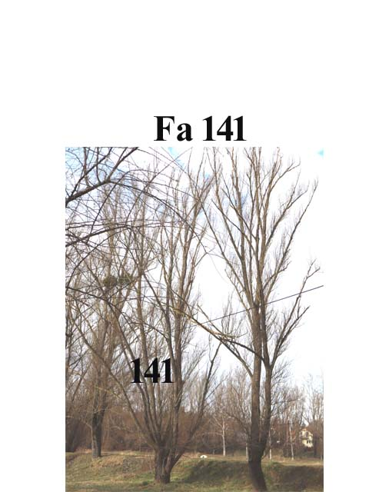
A fa környezete:
épület: m, melléképület: m, út: 10 m, gyalogút: m,
parkoló: m, kerítés: m, vezeték: 7 m, lámpa: m,
oszlop: 8 m, padok: m, stég: m, tó: 12 m,
A fa élőhelyének minősége: jó
Környezeti veszélyeztetettség: Alacsony, közepes,
magas kockázat (emberek, egyéb vagyontárgyak)
Kezelési javaslat: A fa, a törzsének korhadása
és az elszáradása miatt veszélyessé vált,
ezért a kivágása javasolt.

Megjegyzés: A pótlásra kőrist javasolok

- számú melléklet
Fakopp mérési jegyzőkönyv Fa kódja: Fa 142
Megrendelő: Veresegyházi Polgármesteri Hivatal Vizsgálat ideje: 2025. 03. 03 – 20.
Helység: Veresegyház Fa helye: Ivacsi -tó partján
Fafaj: Salix alba (Fehér fűz) Fa magasság: 22 m, Törzs magasság: 1 m, Kor: 30 év
Mérés : 60 cm-en, Kerület: 156 cm Átmérő: 78 - 76 cm Korona átmérő: 6 m
Vizsgálatot végezte: Prencsok János

Gyökérzet és gyökérnyak állapota: Ép, sérült, gyökérsérülés, gy. nyak sérülés, ( korhadó )
Radó-féle osztályzat: 3
Gyökér kezelése: Nem szükséges, gyökér ápolás, gy.nyak ápolás, gyökérzóna feltöltése, sebkezelés.

Törzs állapota: Ép, sérült, korhadó, odú, repedés, benőtt ágcsonkok, korhadó ágcsonkok, fagyléc, kéregsérülés, epifiton növények, gomba fertőzés, rákos kinövések, 5 törzsű tuskó ikersarj, kiszáradt, ikertözs.
Radó-féle osztályzat: 3 Korhadt terület: %
Törzs kezelése: Nem szükséges, sarjhajtások levágása, sebkezelés, epifiton levágása , KIVÁGÁS
Koronaalap és korona állapota: Ép, sérült, vázág sérülés, odvas, korhadt, száradó ágak-ágcsonkok, féloldalas korona , korona út fölé -tó fölé lóg, epifiton, a vázágak csonkolva lettek, vezeték koronában,kisszáradt
Radó-féle osztályzat: 2
Korona alap és korona kezelés: Nem szükséges, korona csökkentés %, vázágak csonkolása, száraz ágak-ágcsonkok levágása, koronaalakító – ápoló - szárazoló metszés, visszavágás, korona ritkítás, súlypontjavítás, ifjítás, sebkezelés, út fölé - tó fölé érő ágak kurtítása, vázágak összekötése, epifiton levágása, KIVÁGÁS.

A fa egészségi állapota és életképessége: Értékszám: 1 A fa általános állapot mutatója: 0 %
A fa statikai állapota: (súlypont) Középen, -ra(re) m-re. Közmű 5 m-en belül: van, nincs.
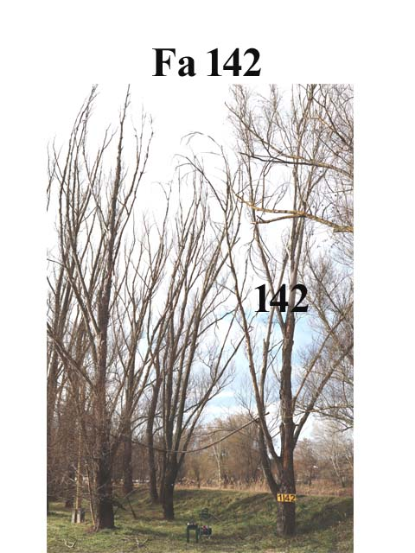
A fa kockázatelemzését befolyásoló tényezők:
A fa környezete:
épület: m, melléképület: m, út: 8 m, gyalogút: 2 m,
parkoló: m, kerítés: m, vezeték: 7 m, lámpa: m,
oszlop: 8 m, padok: m, stég: m, tó: 14 m,
A fa élőhelyének minősége: jó
Környezeti veszélyeztetettség: Alacsony, közepes,
magas kockázat (emberek, egyéb vagyontárgyak)
Kezelési javaslat: A fa, a törzsének korhadása
és az elszáradása miatt veszélyessé vált,
ezért a kivágása javasolt.

Megjegyzés: A pótlásra kőrist javasolok

- számú melléklet
Fakopp mérési jegyzőkönyv Fa kódja: Fa 143
Megrendelő: Veresegyházi Polgármesteri Hivatal Vizsgálat ideje: 2025. 03. 03 – 20.
Helység: Veresegyház Fa helye: Ivacsi -tó partján
Fafaj: Alnus incana (Hamvas éger) Fa magasság: 23 m, Törzs magasság: 2 m, Kor: 30 év
Mérés : 60 cm-en, Kerület: 200 cm Átmérő: 65 - 68 cm Korona átmérő: 7 m
Vizsgálatot végezte: Prencsok János

Gyökérzet és gyökérnyak állapota: Ép, sérült, gyökérsérülés, gy. nyak sérülés, ( korhadó, oszlop, út )
Radó-féle osztályzat: 2,5
Gyökér kezelése: Nem szükséges, gyökér ápolás, gy.nyak ápolás, gyökérzóna feltöltése, sebkezelés.

Törzs állapota: Ép, sérült, korhadó, odú, repedés, benőtt ágcsonkok, korhadó ágcsonkok, fagyléc, kéregsérülés, epifiton növények, gomba fertőzés, rákos kinövések, 5 törzsű tuskó ikersarj, kiszáradt, ikertözs.
Radó-féle osztályzat: 3 Korhadt terület: %
Törzs kezelése: Nem szükséges, sarjhajtások levágása, sebkezelés, epifiton levágása , KIVÁGÁS
Koronaalap és korona állapota: Ép, sérült, vázág sérülés, odvas, korhadt, száradó ágak-ágcsonkok, féloldalas korona , korona út fölé -tó fölé lóg, epifiton, a vázágak csonkolva lettek, vezeték koronában ,kiszáradt
Radó-féle osztályzat: 2
Korona alap és korona kezelés: Nem szükséges, korona csökkentés %, vázágak csonkolása, száraz ágak-ágcsonkok levágása, koronaalakító – ápoló - szárazoló metszés, visszavágás, korona ritkítás, súlypontjavítás, ifjítás, sebkezelés, út fölé - tó fölé érő ágak kurtítása, vázágak összekötése, epifiton levágása, KIVÁGÁS.

A fa egészségi állapota és életképessége: Értékszám: 1 A fa általános állapot mutatója: 5 %
A fa statikai állapota: (súlypont) Középen, ÉK -ra(re) 2 m-re. Közmű 5 m-en belül: van, nincs.
A fa kockázatelemzését befolyásoló tényezők:
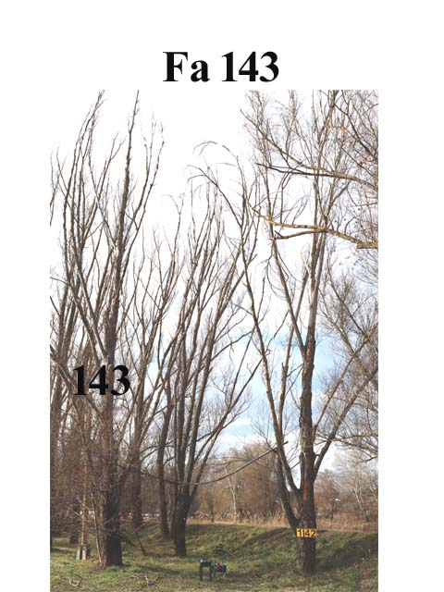
A fa környezete:
épület: m, melléképület: m, út: 5 m, gyalogút: m,
parkoló: m, kerítés: 18 m, vezeték: 1 m, lámpa: 3 m,
oszlop: 3 m, padok: m, stég: m, tó: 12 m,
A fa élőhelyének minősége: jó
Környezeti veszélyeztetettség: Alacsony, közepes,
magas kockázat (emberek, egyéb vagyontárgyak)
Kezelési javaslat: A fa, a törzsének korhadása
és az elszáradása miatt veszélyessé vált,
ezért a kivágása javasolt.

Megjegyzés: A pótlásra kőrist javasolok

- számú melléklet
Fakopp mérési jegyzőkönyv Fa kódja: Fa 144
Megrendelő: Veresegyházi Polgármesteri Hivatal Vizsgálat ideje: 2025. 03. 03 – 20.
Helység: Veresegyház Fa helye: Ivacsi -tó partján
Fafaj: Alnus incana (Hamvas éger) Fa magasság: 20 m, Törzs magasság: 2 m, Kor: 30 év
Mérés : 120 cm-en, Kerület: 130 cm Átmérő: 42 - 46 cm Korona átmérő: 4 m
Vizsgálatot végezte: Prencsok János

Gyökérzet és gyökérnyak állapota: Ép, sérült, gyökérsérülés, gy. nyak sérülés, ( korhadó )
Radó-féle osztályzat: 2,5
Gyökér kezelése: Nem szükséges, gyökér ápolás, gy.nyak ápolás, gyökérzóna feltöltése, sebkezelés.

Törzs állapota: Ép, sérült, korhadó, odú, repedés, benőtt ágcsonkok, korhadó ágcsonkok, fagyléc, kéregsérülés, epifiton növények, gomba fertőzés, rákos kinövések, 5 törzsű tuskó ikersarj, kiszáradt, ikertözs.
Radó-féle osztályzat: 3 Korhadt terület: %
Törzs kezelése: Nem szükséges, sarjhajtások levágása, sebkezelés, epifiton levágása , KIVÁGÁS
Koronaalap és korona állapota: Ép, sérült, vázág sérülés, odvas, korhadt, száradó ágak-ágcsonkok, féloldalas korona , korona út fölé -tó fölé lóg, epifiton, a vázágak csonkolva lettek, vezeték koronában csúcsszáradt
Radó-féle osztályzat: 2
Korona alap és korona kezelés: Nem szükséges, korona csökkentés %, vázágak csonkolása, száraz ágak-ágcsonkok levágása, koronaalakító – ápoló - szárazoló metszés, visszavágás, korona ritkítás, súlypontjavítás, ifjítás, sebkezelés, út fölé - tó fölé érő ágak kurtítása, vázágak összekötése, epifiton levágása, KIVÁGÁS.

A fa egészségi állapota és életképessége: Értékszám: 1 A fa általános állapot mutatója: 5 %
A fa statikai állapota: (súlypont) Középen, -ra(re) m-re. Közmű 5 m-en belül: van, nincs.
A fa kockázatelemzését befolyásoló tényezők:
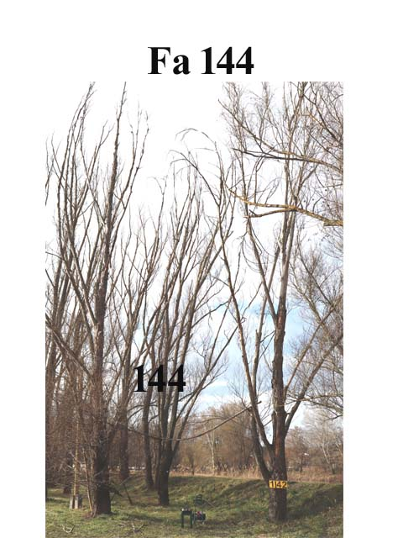
A fa környezete:
épület: m, melléképület: m, út: 10 m, gyalogút:4 m,
parkoló: m, kerítés: m, vezeték: m, lámpa: 3 m,
oszlop: m, padok: m, stég: m, tó: 12 m,
A fa élőhelyének minősége: jó
Környezeti veszélyeztetettség: Alacsony, közepes,
magas kockázat (emberek, egyéb vagyontárgyak)
Kezelési javaslat: A fa, a törzsének korhadása
és az elszáradása miatt veszélyessé vált,
ezért a kivágása javasolt.

Megjegyzés: A pótlásra kőrist javasolok

- számú melléklet
Fakopp mérési jegyzőkönyv Fa kódja: Fa 145
Megrendelő: Veresegyházi Polgármesteri Hivatal Vizsgálat ideje: 2025. 03. 03 – 20.
Helység: Veresegyház Fa helye: Ivacsi -tó partján
Fafaj: Alnus incana (Hamvas éger) Fa magasság: 23 m, Törzs magasság: - m, Kor: 30 év
Mérés : cm-en, Kerület: cm Átmérő: cm Korona átmérő: 7 m
Vizsgálatot végezte: Prencsok János

Gyökérzet és gyökérnyak állapota: Ép, sérült, gyökérsérülés, gy. nyak sérülés, ( korhadó )
Radó-féle osztályzat: 2,5
Gyökér kezelése: Nem szükséges, gyökér ápolás, gy.nyak ápolás, gyökérzóna feltöltése, sebkezelés.

Törzs állapota: Ép, sérült, korhadó, odú, repedés, benőtt ágcsonkok, korhadó ágcsonkok, fagyléc, kéregsérülés, epifiton növények, gomba fertőzés, rákos kinövések, 6 törzsű tuskó ikersarj, kiszáradt, ikertözs.
Radó-féle osztályzat: Korhadt terület: %
Törzs kezelése: Nem szükséges, sarjhajtások levágása, sebkezelés, epifiton levágása , KIVÁGÁS
Koronaalap és korona állapota: Ép, sérült, vázág sérülés, odvas, korhadt, száradó ágak-ágcsonkok, féloldalas korona , korona út fölé -tó fölé lóg, epifiton, a vázágak csonkolva lettek, vezeték koronában ,kiszáradt
Radó-féle osztályzat: 2
Korona alap és korona kezelés: Nem szükséges, korona csökkentés %, vázágak csonkolása, száraz ágak-ágcsonkok levágása, koronaalakító – ápoló - szárazoló metszés, visszavágás, korona ritkítás, súlypontjavítás, ifjítás, sebkezelés, út fölé - tó fölé érő ágak kurtítása, vázágak összekötése, epifiton levágása, KIVÁGÁS.
Az elszáradt vázágak csonkolása.

A fa egészségi állapota és életképessége: Értékszám: 3 A fa általános állapot mutatója: 30 %
A fa statikai állapota: (súlypont) Középen, -ra(re) m-re. Közmű 5 m-en belül: van, nincs.
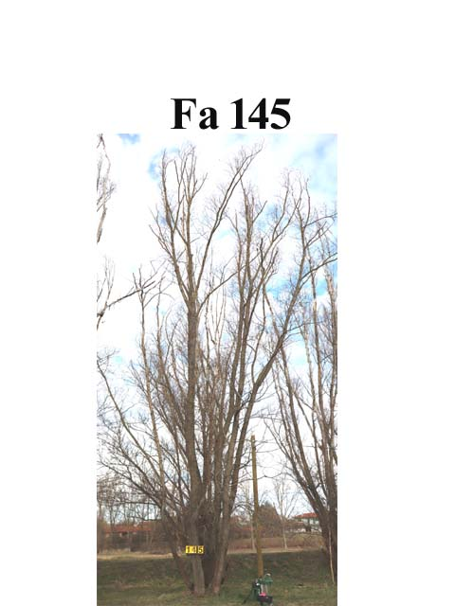
A fa kockázatelemzését befolyásoló tényezők:
A fa környezete:
épület: m, melléképület: m, út: m, gyalogút:12 m,
parkoló: m, kerítés: 16 m, vezeték: 15 m, lámpa: 3 m,
oszlop: 15 m, padok: m, stég: m, tó: 15 m,
A fa élőhelyének minősége: jó
Környezeti veszélyeztetettség: Alacsony, közepes,
magas kockázat (emberek, egyéb vagyontárgyak)
Kezelési javaslat: A leírt kezelések elvégzése
után és rendszeres felülvizsgálat mellett a
fa továbbra is fenntartható.

Megjegyzés: Felülvizsgálat 3 év múlva javasolt

- számú melléklet
Fakopp mérési jegyzőkönyv Fa kódja: Fa 146
Megrendelő: Veresegyházi Polgármesteri Hivatal Vizsgálat ideje: 2025. 03. 03 – 20.
Helység: Veresegyház Fa helye: Ivacsi -tó partján
Fafaj: Alnus incana (Hamvas éger) Fa magasság: 24 m, Törzs magasság: m, Kor: 30 év
Mérés : 20 cm-en, Kerület: 194 cm Átmérő: 62 - 66 cm Korona átmérő: 4 m
Vizsgálatot végezte: Prencsok János

Gyökérzet és gyökérnyak állapota: Ép, sérült, gyökérsérülés, gy. nyak sérülés, ( korhadó )
Radó-féle osztályzat: 2,5
Gyökér kezelése: Nem szükséges, gyökér ápolás, gy.nyak ápolás, gyökérzóna feltöltése, sebkezelés.

Törzs állapota: Ép, sérült, korhadó, odú, repedés, benőtt ágcsonkok, korhadó ágcsonkok, fagyléc, kéregsérülés, epifiton növények, gomba fertőzés, rákos kinövések, 2 törzsű tuskó ikersarj, kiszáradt, ikertözs.
Radó-féle osztályzat: 3 Korhadt terület: %
Törzs kezelése: Nem szükséges, sarjhajtások levágása, sebkezelés, epifiton levágása , KIVÁGÁS
Koronaalap és korona állapota: Ép, sérült, vázág sérülés, odvas, korhadt, száradó ágak-ágcsonkok, féloldalas korona , korona út fölé -tó fölé lóg, epifiton, a vázágak csonkolva lettek, vezeték koronában csúcsszáradt
Radó-féle osztályzat: 2
Korona alap és korona kezelés: Nem szükséges, korona csökkentés %, vázágak csonkolása, száraz ágak-ágcsonkok levágása, koronaalakító – ápoló - szárazoló metszés, visszavágás, korona ritkítás, súlypontjavítás, ifjítás, sebkezelés, út fölé - tó fölé érő ágak kurtítása, vázágak összekötése, epifiton levágása, KIVÁGÁS.

A fa egészségi állapota és életképessége: Értékszám: 1 A fa általános állapot mutatója: 10 %
A fa statikai állapota: (súlypont) Középen, -ra(re) m-re. Közmű 5 m-en belül: van, nincs.
A fa kockázatelemzését befolyásoló tényezők:
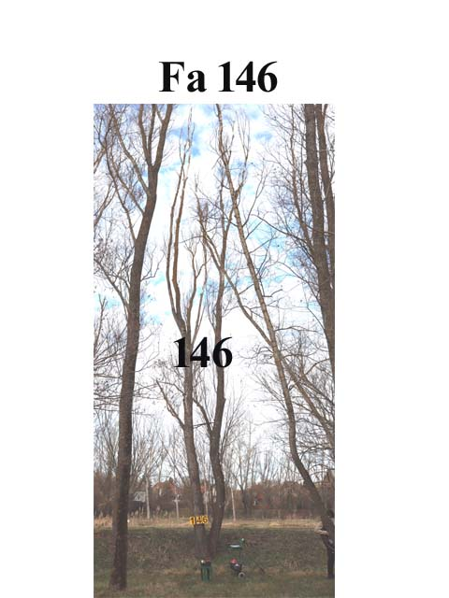
A fa környezete:
épület: m, melléképület: m, út: 17 m, gyalogút:2 m,
parkoló: m, kerítés: m, vezeték: 10 m, lámpa: m,
oszlop: 10 m, padok: m, stég: m, tó: 10 m,
A fa élőhelyének minősége: jó
Környezeti veszélyeztetettség: Alacsony, közepes,
magas kockázat (emberek, egyéb vagyontárgyak)
Kezelési javaslat: A fa, a törzsének korhadása
és az elszáradása miatt veszélyessé vált,
ezért a kivágása javasolt.

Megjegyzés: A pótlásra kőrist javasolok

- számú melléklet
Fakopp mérési jegyzőkönyv Fa kódja: Fa 147
Megrendelő: Veresegyházi Polgármesteri Hivatal Vizsgálat ideje: 2025. 03. 03 – 20.
Helység: Veresegyház Fa helye: Ivacsi -tó partján
Fafaj: Alnus incana (Hamvas éger) Fa magasság: 20 m, Törzs magasság: 0,3 m, Kor: 30 év
Mérés : 20 cm-en, Kerület: 182 cm Átmérő: 62 - 60 cm Korona átmérő: 8 m
Vizsgálatot végezte: Prencsok János

Gyökérzet és gyökérnyak állapota: Ép, sérült, gyökérsérülés, gy. nyak sérülés, ( korhadó )
Radó-féle osztályzat: 2,5
Gyökér kezelése: Nem szükséges, gyökér ápolás, gy.nyak ápolás, gyökérzóna feltöltése, sebkezelés.

Törzs állapota: Ép, sérült, korhadó, odú, repedés, benőtt ágcsonkok, korhadó ágcsonkok, fagyléc, kéregsérülés, epifiton növények, gomba fertőzés, rákos kinövések, 5 törzsű tuskó ikersarj, kiszáradt, ikertözs.
Radó-féle osztályzat: 3 Korhadt terület: %
Törzs kezelése: Nem szükséges, sarjhajtások levágása, sebkezelés, epifiton levágása , KIVÁGÁS
Koronaalap és korona állapota: Ép, sérült, vázág sérülés, odvas, korhadt, száradó ágak-ágcsonkok, féloldalas korona , korona út fölé -tó fölé lóg, epifiton, a vázágak csonkolva lettek, vezeték koronában kiszáradt
Radó-féle osztályzat: 2
Korona alap és korona kezelés: Nem szükséges, korona csökkentés %, vázágak csonkolása, száraz ágak-ágcsonkok levágása, koronaalakító – ápoló - szárazoló metszés, visszavágás, korona ritkítás, súlypontjavítás, ifjítás, sebkezelés, út fölé - tó fölé érő ágak kurtítása, vázágak összekötése, epifiton levágása, KIVÁGÁS.

A fa egészségi állapota és életképessége: Értékszám: 1 A fa általános állapot mutatója: 5 %
A fa statikai állapota: (súlypont) Középen, -ra(re) m-re. Közmű 5 m-en belül: van, nincs.
A fa kockázatelemzését befolyásoló tényezők:
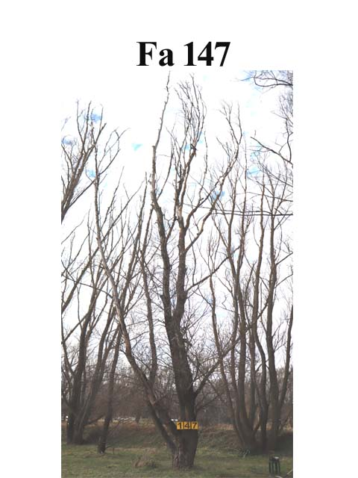
A fa környezete:
épület: m, melléképület: m, út: 6 m, gyalogút: m,
parkoló: m, kerítés: 16 m, vezeték: 17 m, lámpa: m,
oszlop: 17 m, padok: m, stég: m, tó: 15 m,
A fa élőhelyének minősége: jó
Környezeti veszélyeztetettség: Alacsony, közepes,
magas kockázat (emberek, egyéb vagyontárgyak)
Kezelési javaslat: A fa, a törzsének korhadása
és az elszáradása miatt veszélyessé vált,
ezért a kivágása javasolt.

Megjegyzés: A pótlásra kőrist javasolok

- számú melléklet
Fakopp mérési jegyzőkönyv Fa kódja: Fa 148
Megrendelő: Veresegyházi Polgármesteri Hivatal Vizsgálat ideje: 2025. 03. 03 – 20.
Helység: Veresegyház Fa helye: Ivacsi -tó partján
Fafaj: Alnus incana (Hamvas éger) Fa magasság: 23 m, Törzs magasság: 5 m, Kor: 30 év
Mérés : 400 cm-en, Kerület: 178 cm Átmérő: 55 - 58 cm Korona átmérő: 6 m
Vizsgálatot végezte: Prencsok János

Gyökérzet és gyökérnyak állapota: Ép, sérült, gyökérsérülés, gy. nyak sérülés, (,tó meder )
Radó-féle osztályzat: 4
Gyökér kezelése: Nem szükséges, gyökér ápolás, gy.nyak ápolás, gyökérzóna feltöltése, sebkezelés.

Törzs állapota: Ép, sérült, korhadó, odú, repedés, benőtt ágcsonkok, korhadó ágcsonkok, fagyléc, kéregsérülés, epifiton növények, gomba fertőzés, rákos kinövések, 5 törzsű tuskó ikersarj, kiszáradt, ikertözs.
Radó-féle osztályzat: 3 Korhadt terület: 6 %
Törzs kezelése: Nem szükséges, sarjhajtások levágása, sebkezelés,
Koronaalap és korona állapota: Ép, sérült, vázág sérülés, odvas, korhadt, száradó ágak-ágcsonkok, féloldalas korona , korona út fölé -tó fölé lóg, epifiton, a vázág 10 m-en csonkolva lett.
Radó-féle osztályzat: 3
Korona alap és korona kezelés: Nem szükséges, korona csökkentés %, vázágak csonkolása, száraz ágak-ágcsonkok levágása, koronaalakító – ápoló - szárazoló metszés, visszavágás, korona ritkítás, súlypontjavítás, ifjítás, sebkezelés, út fölé - tó fölé érő ágak kurtítása, vázágak összekötése, epifiton levágása, KIVÁGÁS.

A fa egészségi állapota és életképessége: Értékszám: 3 A fa általános állapot mutatója: 30 %
A fa statikai állapota: (súlypont) Középen, DNY -ra(re) 2 m-re. Közmű 5 m-en belül: van, nincs.
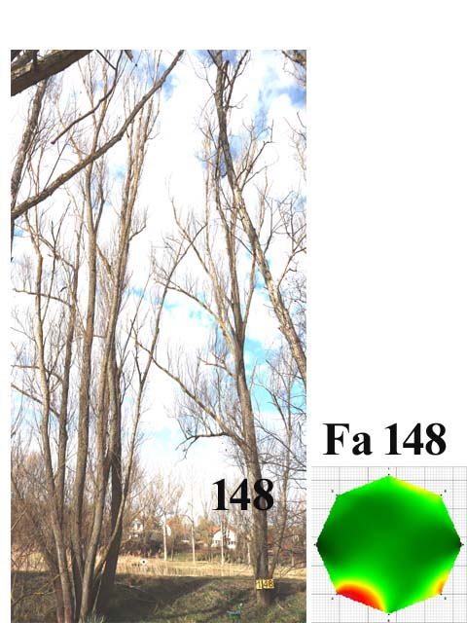
A fa kockázatelemzését befolyásoló tényezők:
A fa környezete:
épület: m, melléképület: m, út: 16 m, gyalogút: 1 m,
parkoló: m, kerítés:7 m, vezeték: 15 m, lámpa:15 m,
oszlop: 15 m, padok: m, stég: m, tó: 12 m,
A fa élőhelyének minősége: jó
Környezeti veszélyeztetettség: Alacsony, közepes,
magas kockázat (emberek, egyéb vagyontárgyak)
Kezelési javaslat: A leírt kezelések elvégzése
után és rendszeres felülvizsgálat mellett a
fa továbbra is fenntartható.

Megjegyzés: Felülvizsgálat 3 év múlva javasolt

- számú melléklet
Fakopp mérési jegyzőkönyv Fa kódja: Fa 149
Megrendelő: Veresegyházi Polgármesteri Hivatal Vizsgálat ideje: 2025. 03. 03 – 20.
Helység: Veresegyház Fa helye: Ivacsi -tó partján
Fafaj: Alnus incana (Hamvas éger) Fa magasság: 24 m, Törzs magasság: 5 m, Kor: 30 év
Mérés : cm-en, Kerület: cm Átmérő: cm Korona átmérő: 10 m
Vizsgálatot végezte: Prencsok János

Gyökérzet és gyökérnyak állapota: Ép, sérült, gyökérsérülés, gy. nyak sérülés, (,tó meder )
Radó-féle osztályzat: 4
Gyökér kezelése: Nem szükséges, gyökér ápolás, gy.nyak ápolás, gyökérzóna feltöltése, sebkezelés.

Törzs állapota: Ép, sérült, korhadó, odú, repedés, benőtt ágcsonkok, korhadó ágcsonkok, fagyléc, kéregsérülés, epifiton növények, gomba fertőzés, rákos kinövések, 8 törzsű tuskó ikersarj, törzs nélkül.
Radó-féle osztályzat: Korhadt terület: 6 %
Törzs kezelése: Nem szükséges, sarjhajtások levágása, sebkezelés,
Koronaalap és korona állapota: Ép, sérült, vázág sérülés, odvas, korhadt, száradó ágak-ágcsonkok, féloldalas korona , korona út fölé -tó fölé lóg, epifiton, csúcsszáradt.
Radó-féle osztályzat: 3
Korona alap és korona kezelés: Nem szükséges, korona csökkentés %, vázágak csonkolása, száraz ágak-ágcsonkok levágása, koronaalakító – ápoló - szárazoló metszés, visszavágás, korona ritkítás, súlypontjavítás, ifjítás, sebkezelés, út fölé - tó fölé érő ágak kurtítása, vázágak összekötése, epifiton levágása, KIVÁGÁS.

A fa egészségi állapota és életképessége: Értékszám: 3 A fa általános állapot mutatója: 30 %
A fa statikai állapota: (súlypont) Középen, -ra(re) m-re. Közmű 5 m-en belül: van, nincs.
A fa kockázatelemzését befolyásoló tényezők:
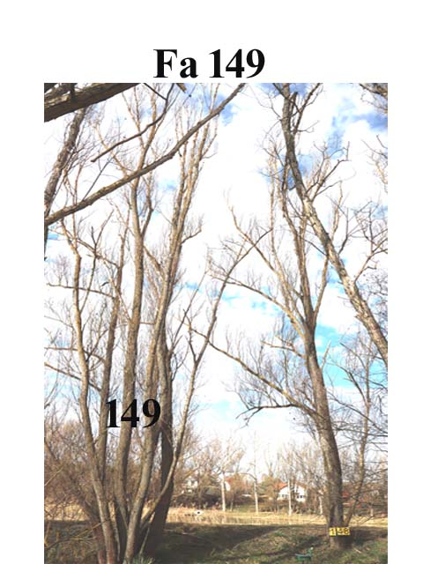
A fa környezete:
épület: m, melléképület: m, út: 15 m, gyalogút: 1 m,
parkoló: m, kerítés:7 m, vezeték: 17 m, lámpa:17 m,
oszlop: 17 m, padok: m, stég: m, tó: 10 m,
A fa élőhelyének minősége: jó
Környezeti veszélyeztetettség: Alacsony, közepes,
magas kockázat (emberek, egyéb vagyontárgyak)
Kezelési javaslat: A leírt kezelések elvégzése
után és rendszeres felülvizsgálat mellett a
fa továbbra is fenntartható.

Megjegyzés: Felülvizsgálat 3 év múlva javasolt

- számú melléklet
Fakopp mérési jegyzőkönyv Fa kódja: Fa 150
Megrendelő: Veresegyházi Polgármesteri Hivatal Vizsgálat ideje: 2025. 03. 03 – 20.
Helység: Veresegyház Fa helye: Ivacsi -tó partján
Fafaj: Alnus incana (Hamvas éger) Fa magasság: 21 m, Törzs magasság: 0,4 m, Kor: 25 év
Mérés : 120 cm-en, Kerület: 68 cm Átmérő: 22 - 24 cm Korona átmérő: - m
Vizsgálatot végezte: Prencsok János

Gyökérzet és gyökérnyak állapota: Ép, sérült, gyökérsérülés, gy. nyak sérülés, (,tó meder )
Radó-féle osztályzat: 4
Gyökér kezelése: Nem szükséges, gyökér ápolás, gy.nyak ápolás, gyökérzóna feltöltése, sebkezelés.

Törzs állapota: Ép, sérült, korhadó, odú, repedés, benőtt ágcsonkok, korhadó ágcsonkok, fagyléc, kéregsérülés, epifiton növények, gomba fertőzés, rákos kinövések, 5 törzsű tuskó ikersarj, kiszáradt, ikertözs.
Radó-féle osztályzat: 3 Korhadt terület: %
Törzs kezelése: Nem szükséges, sarjhajtások levágása, sebkezelés, KIVÁGÁS
Koronaalap és korona állapota: Ép, sérült, vázág sérülés, odvas, korhadt, száradó ágak-ágcsonkok, féloldalas korona , korona út fölé -tó fölé lóg, epifiton, a vázág 10 m-en csonkolva lett. kiszáradt.
Radó-féle osztályzat: 3
Korona alap és korona kezelés: Nem szükséges, korona csökkentés %, vázágak csonkolása, száraz ágak-ágcsonkok levágása, koronaalakító – ápoló - szárazoló metszés, visszavágás, korona ritkítás, súlypontjavítás, ifjítás, sebkezelés, út fölé - tó fölé érő ágak kurtítása, vázágak összekötése, epifiton levágása, KIVÁGÁS.

A fa egészségi állapota és életképessége: Értékszám: 1 A fa általános állapot mutatója: 0 %
A fa statikai állapota: (súlypont) Középen, -ra(re) m-re. Közmű 5 m-en belül: van, nincs.
A fa kockázatelemzését befolyásoló tényezők:
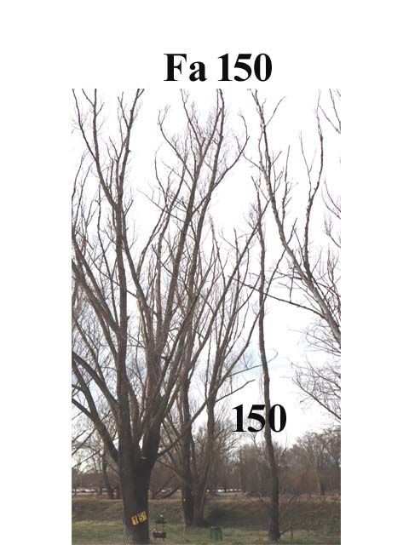
A fa környezete:
épület: m, melléképület: m, út: 10 m, gyalogút: 8 m,
parkoló: m, kerítés:7 m, vezeték: 20 m, lámpa: m,
oszlop: m, padok: m, stég: m, tó: 15 m,
A fa élőhelyének minősége: jó
Környezeti veszélyeztetettség: Alacsony, közepes,
magas kockázat (emberek, egyéb vagyontárgyak)
Kezelési javaslat: A leírt kezelések elvégzése
után és rendszeres felülvizsgálat mellett a
fa továbbra is fenntartható.

Megjegyzés: Felülvizsgálat 3 év múlva javasolt

- számú melléklet
Fakopp mérési jegyzőkönyv Fa kódja: Fa 151
Megrendelő: Veresegyházi Polgármesteri Hivatal Vizsgálat ideje: 2025. 03. 03 – 20.
Helység: Veresegyház Fa helye: Ivacsi -tó partján
Fafaj: Alnus incana (Hamvas éger) Fa magasság: 22 m, Törzs magasság: 4 m, Kor: 30 év
Mérés : 60 cm-en, Kerület: 190 cm Átmérő: 60 - 58 cm Korona átmérő: 15 m
Vizsgálatot végezte: Prencsok János

Gyökérzet és gyökérnyak állapota: Ép, sérült, gyökérsérülés, gy. nyak sérülés, (,tó meder )
Radó-féle osztályzat: 4
Gyökér kezelése: Nem szükséges, gyökér ápolás, gy.nyak ápolás, gyökérzóna feltöltése, sebkezelés.

Törzs állapota: Ép, sérült, korhadó, odú, repedés, benőtt ágcsonkok, korhadó ágcsonkok, fagyléc, kéregsérülés, epifiton növények, gomba fertőzés, rákos kinövések, 5 törzsű tuskó ikersarj, kiszáradt, ikertözs.
Radó-féle osztályzat: 3 Korhadt terület: 7 %
Törzs kezelése: Nem szükséges, sarjhajtások levágása, sebkezelés,
Koronaalap és korona állapota: Ép, sérült, vázág sérülés, odvas, korhadt, száradó ágak-ágcsonkok, féloldalas korona , korona út fölé -tó fölé lóg, epifiton, a vázág 10 m-en csonkolva lett.
Radó-féle osztályzat: 3
Korona alap és korona kezelés: Nem szükséges, korona csökkentés %, vázágak csonkolása, száraz ágak-ágcsonkok levágása, koronaalakító – ápoló - szárazoló metszés, visszavágás, korona ritkítás, súlypontjavítás, ifjítás, sebkezelés, út fölé - tó fölé érő ágak kurtítása, vázágak összekötése, epifiton levágása, KIVÁGÁS.

A fa egészségi állapota és életképessége: Értékszám: 3 A fa általános állapot mutatója: 30 %
A fa statikai állapota: (súlypont) Középen, -ra(re) m-re. Közmű 5 m-en belül: van, nincs.
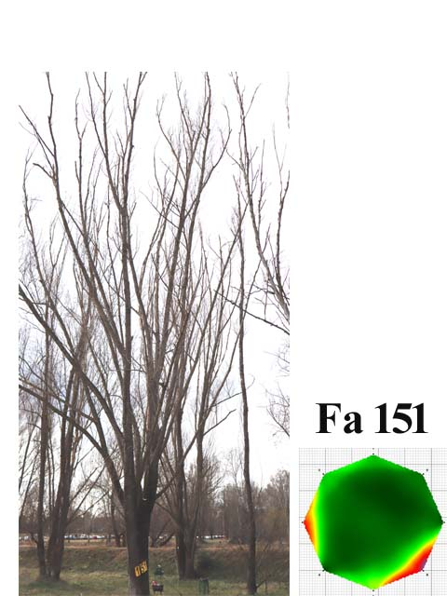
A fa kockázatelemzését befolyásoló tényezők:
A fa környezete:
épület: m, melléképület: m, út: 8 m, gyalogút: 10 m,
parkoló: m, kerítés:20 m, vezeték: 15 m, lámpa:15 m,
oszlop: 15 m, padok: m, stég: m, tó: 15 m,
A fa élőhelyének minősége: jó
Környezeti veszélyeztetettség: Alacsony, közepes,
magas kockázat (emberek, egyéb vagyontárgyak)
Kezelési javaslat: A leírt kezelések elvégzése
után és rendszeres felülvizsgálat mellett a
fa továbbra is fenntartható.

Megjegyzés: Felülvizsgálat 3 év múlva javasolt

- számú melléklet
Fakopp mérési jegyzőkönyv Fa kódja: Fa 152
Megrendelő: Veresegyházi Polgármesteri Hivatal Vizsgálat ideje: 2025. 03. 03 – 20.
Helység: Veresegyház Fa helye: Ivacsi -tó partján
Fafaj: Alnus incana (Hamvas éger) Fa magasság: 22 m, Törzs magasság: 2 m, Kor: 30 év
Mérés : cm-en, Kerület: cm Átmérő: cm Korona átmérő: 11 m
Vizsgálatot végezte: Prencsok János

Gyökérzet és gyökérnyak állapota: Ép, sérült, gyökérsérülés, gy. nyak sérülés, (,tó meder )
Radó-féle osztályzat: 4
Gyökér kezelése: Nem szükséges, gyökér ápolás, gy.nyak ápolás, gyökérzóna feltöltése, sebkezelés.

Törzs állapota: Ép, sérült, korhadó, odú, repedés, benőtt ágcsonkok, korhadó ágcsonkok, fagyléc, kéregsérülés, epifiton növények, gomba fertőzés, rákos kinövések, 3 törzsű tuskó ikersarj, kiszáradt, ikertözs.
Radó-féle osztályzat: 3 Korhadt terület: %
Törzs kezelése: Nem szükséges, sarjhajtások levágása, sebkezelés,
Koronaalap és korona állapota: Ép, sérült, vázág sérülés, odvas, korhadt, száradó ágak-ágcsonkok, féloldalas korona , korona út fölé -tó fölé lóg, epifiton, a vázág 10 m-en csonkolva lett .csúcsszáradt,
Radó-féle osztályzat: 3
Korona alap és korona kezelés: Nem szükséges, korona csökkentés %, vázágak csonkolása, száraz ágak-ágcsonkok levágása, koronaalakító – ápoló - szárazoló metszés, visszavágás, korona ritkítás, súlypontjavítás, ifjítás, sebkezelés, út fölé - tó fölé érő ágak kurtítása, vázágak összekötése, epifiton levágása, KIVÁGÁS.

A fa egészségi állapota és életképessége: Értékszám: 3 A fa általános állapot mutatója: 30 %
A fa statikai állapota: (súlypont) Középen, -ra(re) m-re. Közmű 5 m-en belül: van, nincs.
A fa kockázatelemzését befolyásoló tényezők:
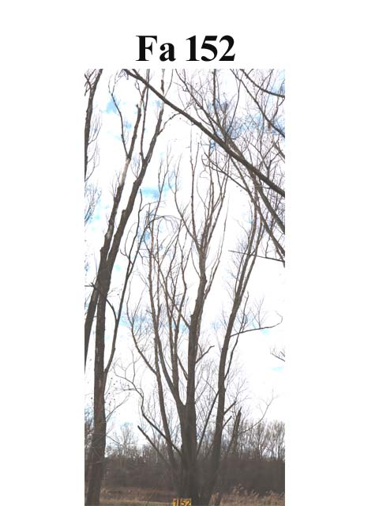
A fa környezete:
épület: m, melléképület: m, út: 17 m, gyalogút: 2 m,
parkoló: m, kerítés: m, vezeték: m, lámpa: m,
oszlop: m, padok: m, stég: m, tó: 10 m,
A fa élőhelyének minősége: jó
Környezeti veszélyeztetettség: Alacsony, közepes,
magas kockázat (emberek, egyéb vagyontárgyak)
Kezelési javaslat: A leírt kezelések elvégzése
után és rendszeres felülvizsgálat mellett a
fa továbbra is fenntartható.

Megjegyzés: Felülvizsgálat 3 év múlva javasolt

- számú melléklet
Fakopp mérési jegyzőkönyv Fa kódja: Fa 153
Megrendelő: Veresegyházi Polgármesteri Hivatal Vizsgálat ideje: 2025. 03. 03 – 20.
Helység: Veresegyház Fa helye: Ivacsi -tó partján
Fafaj: Alnus incana (Hamvas éger) Fa magasság: 22 m, Törzs magasság: - m, Kor: 30 év
Mérés : cm-en, Kerület: cm Átmérő: cm Korona átmérő: 11 m
Vizsgálatot végezte: Prencsok János

Gyökérzet és gyökérnyak állapota: Ép, sérült, gyökérsérülés, gy. nyak sérülés, (,tó meder )
Radó-féle osztályzat: 4
Gyökér kezelése: Nem szükséges, gyökér ápolás, gy.nyak ápolás, gyökérzóna feltöltése, sebkezelés.

Törzs állapota: Ép, sérült, korhadó, odú, repedés, benőtt ágcsonkok, korhadó ágcsonkok, fagyléc, kéregsérülés, epifiton növények, gomba fertőzés, rákos kinövések, 5 törzsű tuskó ikersarj, kiszáradt,
Radó-féle osztályzat: 3 Korhadt terület: %
Törzs kezelése: Nem szükséges, sarjhajtások levágása, sebkezelés, KIVÁGÁS
Koronaalap és korona állapota: Ép, sérült, vázág sérülés, odvas, korhadt, száradó ágak-ágcsonkok, féloldalas korona , korona út fölé -tó fölé lóg, epifiton, a vázág 10 m-en csonkolva lett .csúcsszáradt,
Radó-féle osztályzat: 3
Korona alap és korona kezelés: Nem szükséges, korona csökkentés %, vázágak csonkolása, száraz ágak-ágcsonkok levágása, koronaalakító – ápoló - szárazoló metszés, visszavágás, korona ritkítás, súlypontjavítás, ifjítás, sebkezelés, út fölé - tó fölé érő ágak kurtítása, vázágak összekötése, epifiton levágása, KIVÁGÁS.

A fa egészségi állapota és életképessége: Értékszám: 1 A fa általános állapot mutatója: 5 %
A fa statikai állapota: (súlypont) Középen, -ra(re) m-re. Közmű 5 m-en belül: van, nincs.
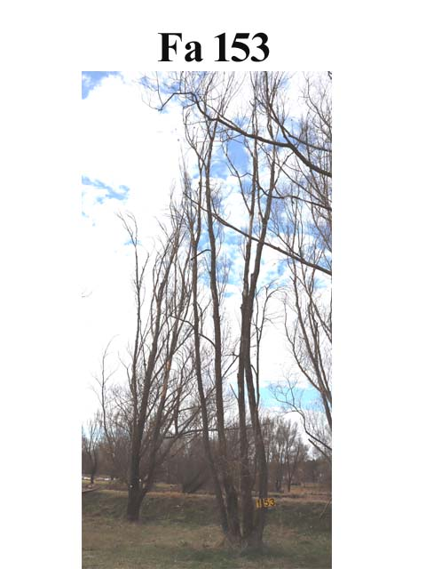
A fa kockázatelemzését befolyásoló tényezők:
A fa környezete:
épület: m, melléképület: m, út: 10 m, gyalogút: 10 m,
parkoló: m, kerítés: 20 m, vezeték: 18 m, lámpa: m,
oszlop: m, padok: m, stég: m, tó: 15 m,
A fa élőhelyének minősége: jó
Környezeti veszélyeztetettség: Alacsony, közepes,
magas kockázat (emberek, egyéb vagyontárgyak)
Kezelési javaslat: A fa a kiszáradása
miatt veszélyessé vált, ezért a kivágása javasolt.

Megjegyzés: A pótlásra kőrist javasolok.

- számú melléklet
Fakopp mérési jegyzőkönyv Fa kódja: Fa 154
Megrendelő: Veresegyházi Polgármesteri Hivatal Vizsgálat ideje: 2025. 03. 03 – 20.
Helység: Veresegyház Fa helye: Ivacsi -tó partján
Fafaj: Alnus incana (Hamvas éger) Fa magasság: 22 m, Törzs magasság: 1 m, Kor: 35 év
Mérés : 75 cm-en, Kerület: 160 cm Átmérő: 48 - 49 cm Korona átmérő: 13 m
Vizsgálatot végezte: Prencsok János

Gyökérzet és gyökérnyak állapota: Ép, sérült, gyökérsérülés, gy. nyak sérülés, (,tó meder )
Radó-féle osztályzat: 4
Gyökér kezelése: Nem szükséges, gyökér ápolás, gy.nyak ápolás, gyökérzóna feltöltése, sebkezelés.

Törzs állapota: Ép, sérült, korhadó, odú, repedés, benőtt ágcsonkok, korhadó ágcsonkok, fagyléc, kéregsérülés, epifiton növények, gomba fertőzés, rákos kinövések, 3 törzsű tuskó ikersarj, kiszáradt, ikertözs.
Radó-féle osztályzat: 3 Korhadt terület: 7 %
Törzs kezelése: Nem szükséges, sarjhajtások levágása, sebkezelés,
Koronaalap és korona állapota: Ép, sérült, vázág sérülés, odvas, korhadt, száradó ágak-ágcsonkok, féloldalas korona , korona út fölé -tó fölé lóg, epifiton, a vázág 10 m-en csonkolva lett .csúcsszáradt,
Radó-féle osztályzat: 3
Korona alap és korona kezelés: Nem szükséges, korona csökkentés %, vázágak csonkolása, száraz ágak-ágcsonkok levágása, koronaalakító – ápoló - szárazoló metszés, visszavágás, korona ritkítás, súlypontjavítás, ifjítás, sebkezelés, út fölé - tó fölé érő ágak kurtítása, vázágak összekötése, epifiton levágása, KIVÁGÁS.

A fa egészségi állapota és életképessége: Értékszám: 2,5 A fa általános állapot mutatója: 5 %
A fa statikai állapota: (súlypont) Középen, -ra(re) m-re. Közmű 5 m-en belül: van, nincs.
A fa kockázatelemzését befolyásoló tényezők:
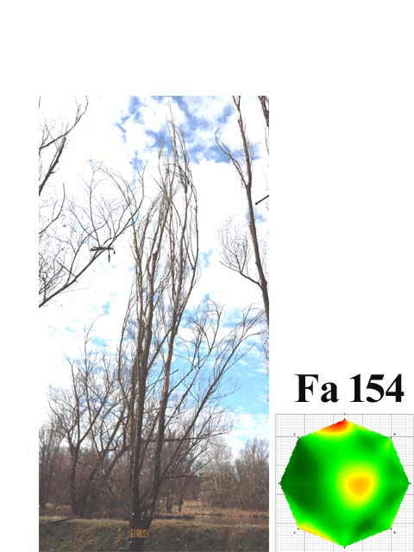
A fa környezete:
épület: m, melléképület: m, út: 18 m, gyalogút: 3 m,
parkoló: m, kerítés: m, vezeték: m, lámpa: m,
oszlop: m, padok: m, stég: m, tó: 10 m,
A fa élőhelyének minősége: jó
Környezeti veszélyeztetettség: Alacsony, közepes,
magas kockázat (emberek, egyéb vagyontárgyak)
Kezelési javaslat: A leírt kezelések elvégzése
után és rendszeres felülvizsgálat mellett a
fa továbbra is fenntartható.

Megjegyzés: Felülvizsgálat 3 év múlva javasolt

- számú melléklet
Fakopp mérési jegyzőkönyv Fa kódja: Fa 155
Megrendelő: Veresegyházi Polgármesteri Hivatal Vizsgálat ideje: 2025. 03. 03 – 20.
Helység: Veresegyház Fa helye: Ivacsi -tó partján
Fafaj: Alnus incana (Hamvas éger) Fa magasság: 22 m, Törzs magasság: 1,5 m, Kor: 30 év
Mérés : cm-en, Kerület: cm Átmérő: cm Korona átmérő: 10 m
Vizsgálatot végezte: Prencsok János

Gyökérzet és gyökérnyak állapota: Ép, sérült, gyökérsérülés, gy. nyak sérülés, (,tó meder )
Radó-féle osztályzat: 4
Gyökér kezelése: Nem szükséges, gyökér ápolás, gy.nyak ápolás, gyökérzóna feltöltése, sebkezelés.

Törzs állapota: Ép, sérült, korhadó, odú, repedés, benőtt ágcsonkok, korhadó ágcsonkok, fagyléc, kéregsérülés, epifiton növények, gomba fertőzés, rákos kinövések, 3 törzsű tuskó ikersarj, kiszáradt, ikertözs.
Radó-féle osztályzat: 3 Korhadt terület: %
Törzs kezelése: Nem szükséges, sarjhajtások levágása, sebkezelés, KIVÁGÁS
Koronaalap és korona állapota: Ép, sérült, vázág sérülés, odvas, korhadt, száradó ágak-ágcsonkok, féloldalas korona , korona út fölé -tó fölé lóg, epifiton, a vázág 10 m-en csonkolva lett .kiszáradt,
Radó-féle osztályzat: 3
Korona alap és korona kezelés: Nem szükséges, korona csökkentés %, vázágak csonkolása, száraz ágak-ágcsonkok levágása, koronaalakító – ápoló - szárazoló metszés, visszavágás, korona ritkítás, súlypontjavítás, ifjítás, sebkezelés, út fölé - tó fölé érő ágak kurtítása, vázágak összekötése, epifiton levágása, KIVÁGÁS.

A fa egészségi állapota és életképessége: Értékszám: 1 A fa általános állapot mutatója: 5 %
A fa statikai állapota: (súlypont) Középen, -ra(re) m-re. Közmű 5 m-en belül: van, nincs.
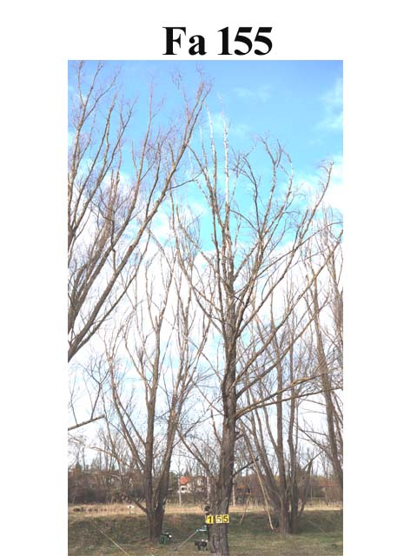
A fa kockázatelemzését befolyásoló tényezők:
A fa környezete:
épület: m, melléképület: m, út: 8 m, gyalogút: 10 m,
parkoló: m, kerítés:20 m, vezeték: m, lámpa: m,
oszlop: m, padok: m, stég: m, tó: 15 m,
A fa élőhelyének minősége: jó
Környezeti veszélyeztetettség: Alacsony, közepes,
magas kockázat (emberek, egyéb vagyontárgyak)
Kezelési javaslat: A fa a kiszáradása
miatt veszélyessé vált, ezért a kivágása javasolt.

Megjegyzés: A pótlásra kőrist javasolok.

- számú melléklet
Fakopp mérési jegyzőkönyv Fa kódja: Fa 156
Megrendelő: Veresegyházi Polgármesteri Hivatal Vizsgálat ideje: 2025. 03. 03 – 20.
Helység: Veresegyház Fa helye: Ivacsi -tó partján
Fafaj: Alnus incana (Hamvas éger) Fa magasság: 20 m, Törzs magasság: 2 m, Kor: 30 év
Mérés : 95 cm-en, Kerület: 145 cm Átmérő: 44 - 45 cm Korona átmérő: 8 m
Vizsgálatot végezte: Prencsok János

Gyökérzet és gyökérnyak állapota: Ép, sérült, gyökérsérülés, gy. nyak sérülés, (,tó meder )
Radó-féle osztályzat: 4
Gyökér kezelése: Nem szükséges, gyökér ápolás, gy.nyak ápolás, gyökérzóna feltöltése, sebkezelés.

Törzs állapota: Ép, sérült, korhadó, odú, repedés, benőtt ágcsonkok, korhadó ágcsonkok, fagyléc, kéregsérülés, epifiton növények, gomba fertőzés, rákos kinövések, 3 törzsű tuskó ikersarj, kiszáradt, ikertözs.
Radó-féle osztályzat: 3 Korhadt terület: 22 %
Törzs kezelése: Nem szükséges, sarjhajtások levágása, sebkezelés,
Koronaalap és korona állapota: Ép, sérült, vázág sérülés, odvas, korhadt, száradó ágak-ágcsonkok, féloldalas korona , korona út fölé -tó fölé lóg, epifiton, a vázág 10 m-en csonkolva lett .csúcsszáradt,
Radó-féle osztályzat: 3
Korona alap és korona kezelés: Nem szükséges, korona csökkentés %, vázágak csonkolása, száraz ágak-ágcsonkok levágása, koronaalakító – ápoló - szárazoló metszés, visszavágás, korona ritkítás, súlypontjavítás, ifjítás, sebkezelés, út fölé - tó fölé érő ágak kurtítása, vázágak összekötése, epifiton levágása, KIVÁGÁS.

A fa egészségi állapota és életképessége: Értékszám: 3 A fa általános állapot mutatója: 30 %
A fa statikai állapota: (súlypont) Középen, -ra(re) m-re. Közmű 5 m-en belül: van, nincs.
A fa kockázatelemzését befolyásoló tényezők:
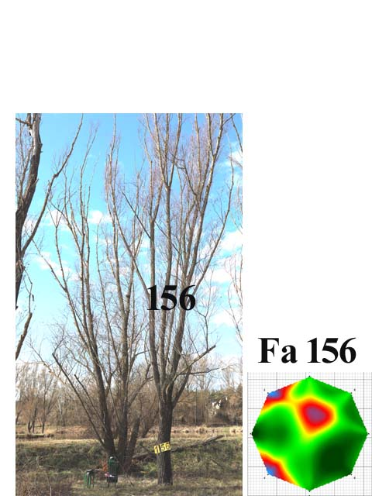
A fa környezete:
épület: m, melléképület: m, út: 12 m, gyalogút: 8 m,
parkoló: m, kerítés: m, vezeték: m, lámpa: m,
oszlop: m, padok: m, stég: m, tó: 15 m,
A fa élőhelyének minősége: jó
Környezeti veszélyeztetettség: Alacsony, közepes,
magas kockázat (emberek, egyéb vagyontárgyak)
Kezelési javaslat: A leírt kezelések elvégzése
után és rendszeres felülvizsgálat mellett a
fa továbbra is fenntartható.

Megjegyzés: Felülvizsgálat 3 év múlva javasolt

- számú melléklet
Fakopp mérési jegyzőkönyv Fa kódja: Fa 157
Megrendelő: Veresegyházi Polgármesteri Hivatal Vizsgálat ideje: 2025. 03. 03 – 20.
Helység: Veresegyház Fa helye: Ivacsi -tó partján
Fafaj: Alnus incana (Hamvas éger) Fa magasság: 20 m, Törzs magasság: - m, Kor: 30 év
Mérés : cm-en, Kerület: cm Átmérő: cm Korona átmérő: 8 m
Vizsgálatot végezte: Prencsok János

Gyökérzet és gyökérnyak állapota: Ép, sérült, gyökérsérülés, gy. nyak sérülés, (,tó meder )
Radó-féle osztályzat: 4
Gyökér kezelése: Nem szükséges, gyökér ápolás, gy.nyak ápolás, gyökérzóna feltöltése, sebkezelés.

Törzs állapota: Ép, sérült, korhadó, odú, repedés, benőtt ágcsonkok, korhadó ágcsonkok, fagyléc, kéregsérülés, epifiton növények, gomba fertőzés, rákos kinövések, 3 törzsű tuskó ikersarj, kiszáradt,
Radó-féle osztályzat: 3 Korhadt terület: %
Törzs kezelése: Nem szükséges, sarjhajtások levágása, sebkezelés,
Koronaalap és korona állapota: Ép, sérült, vázág sérülés, odvas, korhadt, száradó ágak-ágcsonkok, féloldalas korona , korona út fölé -tó fölé lóg, epifiton, a vázág 10 m-en csonkolva lett .csúcsszáradt,
Radó-féle osztályzat: 3
Korona alap és korona kezelés: Nem szükséges, korona csökkentés %, vázágak csonkolása, száraz ágak-ágcsonkok levágása, koronaalakító – ápoló - szárazoló metszés, visszavágás, korona ritkítás, súlypontjavítás, ifjítás, sebkezelés, út fölé - tó fölé érő ágak kurtítása, vázágak összekötése, epifiton levágása, KIVÁGÁS.

A fa egészségi állapota és életképessége: Értékszám: 3 A fa általános állapot mutatója: 20 %
A fa statikai állapota: (súlypont) Középen, -ra(re) m-re. Közmű 5 m-en belül: van, nincs.
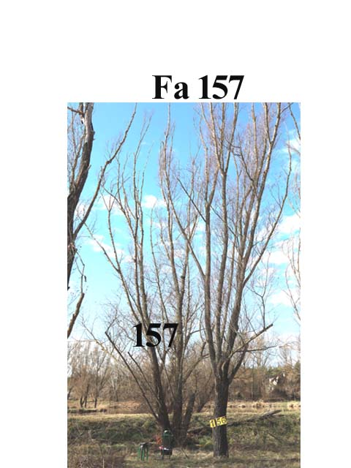
A fa kockázatelemzését befolyásoló tényezők:
A fa környezete:
épület: m, melléképület: m, út: 15 m, gyalogút: 3 m,
parkoló: m, kerítés: m, vezeték: m, lámpa: m,
oszlop: m, padok: m, stég: m, tó: 12 m,
A fa élőhelyének minősége: jó
Környezeti veszélyeztetettség: Alacsony, közepes,
magas kockázat (emberek, egyéb vagyontárgyak)
Kezelési javaslat: A leírt kezelések elvégzése
után és rendszeres felülvizsgálat mellett a
fa továbbra is fenntartható.

Megjegyzés: Felülvizsgálat 3 év múlva javasolt

- számú melléklet
Fakopp mérési jegyzőkönyv Fa kódja: Fa 158
Megrendelő: Veresegyházi Polgármesteri Hivatal Vizsgálat ideje: 2025. 03. 03 – 20.
Helység: Veresegyház Fa helye: Ivacsi -tó partján
Fafaj: Alnus incana (Hamvas éger) Fa magasság: 20 m, Törzs magasság: 1,5 m, Kor: 30 év
Mérés : cm-en, Kerület: cm Átmérő: cm Korona átmérő: 11 m
Vizsgálatot végezte: Prencsok János

Gyökérzet és gyökérnyak állapota: Ép, sérült, gyökérsérülés, gy. nyak sérülés, (,tó meder )
Radó-féle osztályzat: 4
Gyökér kezelése: Nem szükséges, gyökér ápolás, gy.nyak ápolás, gyökérzóna feltöltése, sebkezelés.

Törzs állapota: Ép, sérült, korhadó, odú, repedés, benőtt ágcsonkok, korhadó ágcsonkok, fagyléc, kéregsérülés, epifiton növények, gomba fertőzés, rákos kinövések, 3 törzsű tuskó ikersarj, kiszáradt, ikertözs.
Radó-féle osztályzat: 2 Korhadt terület: %
Törzs kezelése: Nem szükséges, sarjhajtások levágása, sebkezelés, KIVÁGÁS
Koronaalap és korona állapota: Ép, sérült, vázág sérülés, odvas, korhadt, száradó ágak-ágcsonkok, féloldalas korona , korona út fölé -tó fölé lóg, epifiton, a vázág 10 m-en csonkolva lett kiszáradt,
Radó-féle osztályzat: 2
Korona alap és korona kezelés: Nem szükséges, korona csökkentés %, vázágak csonkolása, száraz ágak-ágcsonkok levágása, koronaalakító – ápoló - szárazoló metszés, visszavágás, korona ritkítás, súlypontjavítás, ifjítás, sebkezelés, út fölé - tó fölé érő ágak kurtítása, vázágak összekötése, epifiton levágása, KIVÁGÁS.

A fa egészségi állapota és életképessége: Értékszám: 1 A fa általános állapot mutatója: 10 %
A fa statikai állapota: (súlypont) Középen, -ra(re) m-re. Közmű 5 m-en belül: van, nincs.
A fa kockázatelemzését befolyásoló tényezők:
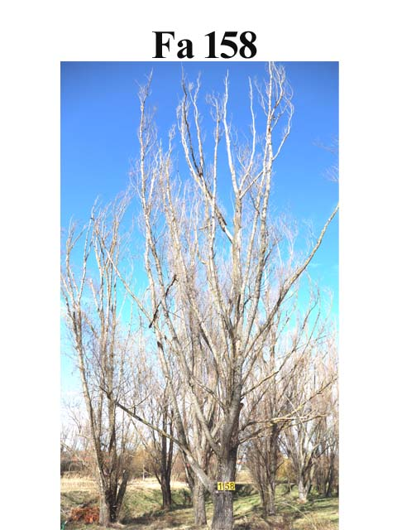
A fa környezete:
épület: m, melléképület: m, út: 10 m, gyalogút: 11 m,
parkoló: m, kerítés: m, vezeték: m, lámpa: m,
oszlop: m, padok: m, stég: m, tó: 17 m,
A fa élőhelyének minősége: jó
Környezeti veszélyeztetettség: Alacsony, közepes,
magas kockázat (emberek, egyéb vagyontárgyak)
Kezelési javaslat: A fa a kiszáradása
miatt veszélyessé vált, ezért a kivágása javasolt.

Megjegyzés: A pótlásra kőrist javasolok.

- számú melléklet
Fakopp mérési jegyzőkönyv Fa kódja: Fa 159
Megrendelő: Veresegyházi Polgármesteri Hivatal Vizsgálat ideje: 2025. 03. 03 – 20.
Helység: Veresegyház Fa helye: Ivacsi -tó partján
Fafaj: Salix alba (Fehér fűz) Fa magasság: 20 m, Törzs magasság: 0,8 m, Kor: 30 év
Mérés : 100 cm-en, Kerület: 254 cm Átmérő: 84 - 86 cm Korona átmérő: 16 m
Vizsgálatot végezte: Prencsok János

Gyökérzet és gyökérnyak állapota: Ép, sérült, gyökérsérülés, gy. nyak sérülés, (,tó meder )
Radó-féle osztályzat: 4
Gyökér kezelése: Nem szükséges, gyökér ápolás, gy.nyak ápolás, gyökérzóna feltöltése, sebkezelés.

Törzs állapota: Ép, sérült, korhadó, odú, repedés, benőtt ágcsonkok, korhadó ágcsonkok, fagyléc, kéregsérülés, epifiton növények, gomba fertőzés, rákos kinövések, 3 törzsű tuskó ikersarj, kiszáradt,
Radó-féle osztályzat: 3 Korhadt terület: %
Törzs kezelése: Nem szükséges, sarjhajtások levágása, sebkezelés,permetezés, KIVÁGÁS
Koronaalap és korona állapota: Ép, sérült, vázág sérülés, odvas, korhadt, száradó ágak-ágcsonkok, féloldalas korona , korona út fölé -tó fölé lóg, epifiton, a vázág 10 m-en csonkolva lett .csúcsszáradt,
Radó-féle osztályzat: 3
Korona alap és korona kezelés: Nem szükséges, korona csökkentés %, vázágak csonkolása, száraz ágak-ágcsonkok levágása, koronaalakító – ápoló - szárazoló metszés, visszavágás, korona ritkítás, súlypontjavítás, ifjítás, sebkezelés, út fölé - tó fölé érő ágak kurtítása, vázágak összekötése, epifiton levágása, KIVÁGÁS.

A fa egészségi állapota és életképessége: Értékszám: 3 A fa általános állapot mutatója: 30 %
A fa statikai állapota: (súlypont) Középen, -ra(re) m-re. Közmű 5 m-en belül: van, nincs.
A fa kockázatelemzését befolyásoló tényezők:
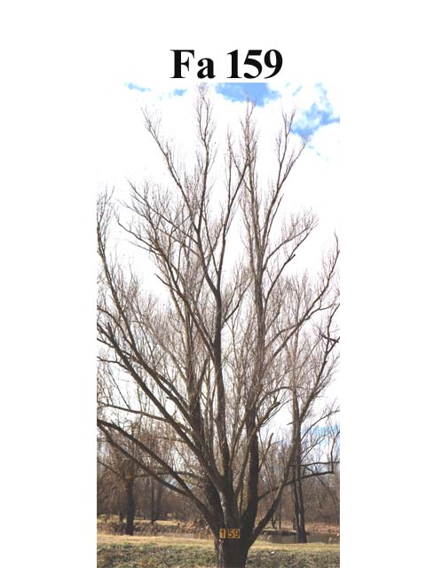
A fa környezete:
épület: m, melléképület: m, út: 15 m, gyalogút: 3 m,
parkoló: m, kerítés: m, vezeték: 17 m, lámpa:17 m,
oszlop: m, padok: m, stég: m, tó: 18 m,
A fa élőhelyének minősége: jó
Környezeti veszélyeztetettség: Alacsony, közepes,
magas kockázat (emberek, egyéb vagyontárgyak)
Kezelési javaslat: A leírt kezelések elvégzése
után és rendszeres felülvizsgálat mellett a
fa továbbra is fenntartható.

Megjegyzés: Felülvizsgálat 3 év múlva javasolt

- számú melléklet
Fakopp mérési jegyzőkönyv Fa kódja: Fa 160
Megrendelő: Veresegyházi Polgármesteri Hivatal Vizsgálat ideje: 2025. 03. 03 – 20.
Helység: Veresegyház Fa helye: Ivacsi -tó partján
Fafaj: Salix alba (Fehér fűz) Fa magasság: 12 m, Törzs magasság: 0,5 m, Kor: 30 év
Mérés : 100 cm-en, Kerület: 254 cm Átmérő: 84 - 86 cm Korona átmérő: 16 m
Vizsgálatot végezte: Prencsok János

Gyökérzet és gyökérnyak állapota: Ép, sérült, gyökérsérülés, gy. nyak sérülés, (,tó meder )
Radó-féle osztályzat: 4
Gyökér kezelése: Nem szükséges, gyökér ápolás, gy.nyak ápolás, gyökérzóna feltöltése, sebkezelés.

Törzs állapota: Ép, sérült, korhadó, odú, repedés, benőtt ágcsonkok, korhadó ágcsonkok, fagyléc, kéregsérülés, epifiton növények, gomba fertőzés, rákos kinövések, 3 törzsű tuskó ikersarj, kiszáradt,
Radó-féle osztályzat: 3 Korhadt terület: %
Törzs kezelése: Nem szükséges, sarjhajtások levágása, sebkezelés,permetezés, epifiton levágása,KIVÁGÁS
Koronaalap és korona állapota: Ép, sérült, vázág sérülés, odvas, korhadt, száradó ágak-ágcsonkok, féloldalas korona , korona út fölé -tó fölé lóg, epifiton, a vázág 10 m-en csonkolva lett .csúcsszáradt,
Radó-féle osztályzat: 3
Korona alap és korona kezelés: Nem szükséges, korona csökkentés %, vázágak csonkolása, száraz ágak-ágcsonkok levágása, koronaalakító – ápoló - szárazoló metszés, visszavágás, korona ritkítás, súlypontjavítás, ifjítás, sebkezelés, út fölé - tó fölé érő ágak kurtítása, vázágak összekötése, epifiton levágása, KIVÁGÁS.

A fa egészségi állapota és életképessége: Értékszám: 3 A fa általános állapot mutatója: 30 %
A fa statikai állapota: (súlypont) Középen, -ra(re) m-re. Közmű 5 m-en belül: van, nincs.
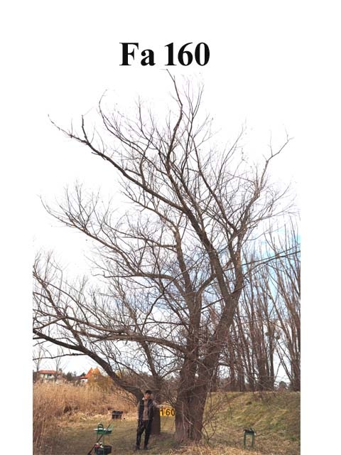
A fa kockázatelemzését befolyásoló tényezők:
A fa környezete:
épület: m, melléképület: m, út: m, gyalogút: 8 m,
parkoló: m, kerítés: m, vezeték: m, lámpa: m,
oszlop: m, padok: m, stég: m, tó: 5 m,
A fa élőhelyének minősége: jó
Környezeti veszélyeztetettség: Alacsony, közepes,
magas kockázat (emberek, egyéb vagyontárgyak)
Kezelési javaslat: A leírt kezelések elvégzése
után és rendszeres felülvizsgálat mellett a
fa továbbra is fenntartható.

Megjegyzés: Felülvizsgálat 3 év múlva javasolt

- számú melléklet
Fakopp mérési jegyzőkönyv Fa kódja: Fa 161
Megrendelő: Veresegyházi Polgármesteri Hivatal Vizsgálat ideje: 2025. 03. 03 – 20.
Helység: Veresegyház Fa helye: Ivacsi -tó partján
Fafaj: Salix alba (Fehér fűz) Fa magasság: 10 m, Törzs magasság: 3 m, Kor: 30 év
Mérés : cm-en, Kerület: cm Átmérő: cm Korona átmérő: 16 m
Vizsgálatot végezte: Prencsok János

Gyökérzet és gyökérnyak állapota: Ép, sérült, gyökérsérülés, gy. nyak sérülés, (,tó meder )
Radó-féle osztályzat: 4
Gyökér kezelése: Nem szükséges, gyökér ápolás, gy.nyak ápolás, gyökérzóna feltöltése, sebkezelés.

Törzs állapota: Ép, sérült, korhadó, odú, repedés, benőtt ágcsonkok, korhadó ágcsonkok, fagyléc, kéregsérülés, epifiton növények, gomba fertőzés, rákos kinövések, 3 törzsű tuskó ikersarj, kiszáradt,
Radó-féle osztályzat: 3 Korhadt terület: %
Törzs kezelése: Nem szükséges, sarjhajtások levágása, sebkezelés,permetezés, KIVÁGÁS
Koronaalap és korona állapota: Ép, sérült, vázág sérülés, odvas, korhadt, száradó ágak-ágcsonkok, féloldalas korona , korona út fölé -tó fölé lóg, epifiton, a vázág 10 m-en csonkolva lett .csúcsszáradt,
Radó-féle osztályzat: 3
Korona alap és korona kezelés: Nem szükséges, korona csökkentés %, vázágak csonkolása, száraz ágak-ágcsonkok levágása, koronaalakító – ápoló - szárazoló metszés, visszavágás, korona ritkítás, súlypontjavítás, ifjítás, sebkezelés, út fölé - tó fölé érő ágak kurtítása, vázágak összekötése, epifiton levágása, KIVÁGÁS.

A fa egészségi állapota és életképessége: Értékszám: 1 A fa általános állapot mutatója: 10 %
A fa statikai állapota: (súlypont) Középen, -ra(re) m-re. Közmű 5 m-en belül: van, nincs.
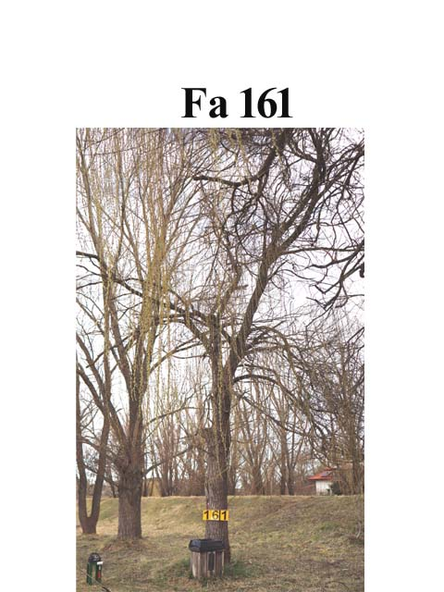
A fa kockázatelemzését befolyásoló tényezők:
A fa környezete:
épület: m, melléképület: m, út: m, gyalogút: 8 m,
parkoló: m, kerítés: m, vezeték: m, lámpa: m,
oszlop: m, padok: m, stég: m, tó: 8 m,
A fa élőhelyének minősége: jó
Környezeti veszélyeztetettség: Alacsony, közepes,
magas kockázat (emberek, egyéb vagyontárgyak)
Kezelési javaslat: A fa a kiszáradása
miatt veszélyessé vált, ezért a kivágása javasolt.

Megjegyzés: A pótlásra kőrist javasolok.

- számú melléklet
Fakopp mérési jegyzőkönyv Fa kódja: Fa 162
Megrendelő: Veresegyházi Polgármesteri Hivatal Vizsgálat ideje: 2025. 03. 03 – 20.
Helység: Veresegyház Fa helye: Ivacsi -tó partján
Fafaj: Salix babylonica (Szomorú fűz) Fa magasság: 10 m, Törzs magasság: 1,5 m, Kor: 30 év
Mérés : 110 cm-en, Kerület: 169 cm Átmérő: 54 - 56 cm Korona átmérő: 16 m
Vizsgálatot végezte: Prencsok János

Gyökérzet és gyökérnyak állapota: Ép, sérült, gyökérsérülés, gy. nyak sérülés, (,tó meder )
Radó-féle osztályzat: 4
Gyökér kezelése: Nem szükséges, gyökér ápolás, gy.nyak ápolás, gyökérzóna feltöltése, sebkezelés.

Törzs állapota: Ép, sérült, korhadó, odú, repedés, benőtt ágcsonkok, korhadó ágcsonkok, fagyléc, kéregsérülés, epifiton növények, gomba fertőzés, rákos kinövések, 3 törzsű tuskó ikersarj, kiszáradt,
Radó-féle osztályzat: 3 Korhadt terület: %
Törzs kezelése: Nem szükséges, sarjhajtások levágása, sebkezelés,permetezés, KIVÁGÁS
Koronaalap és korona állapota: Ép, sérült, vázág sérülés, odvas, korhadt, száradó ágak-ágcsonkok, féloldalas korona , korona út fölé -tó fölé lóg, epifiton, a vázág 10 m-en csonkolva lett .csúcsszáradt,
Radó-féle osztályzat: 3
Korona alap és korona kezelés: Nem szükséges, korona csökkentés %, vázágak csonkolása, száraz ágak-ágcsonkok levágása, koronaalakító – ápoló - szárazoló metszés, visszavágás, korona ritkítás, súlypontjavítás, ifjítás, sebkezelés, út fölé - tó fölé érő ágak kurtítása, vázágak összekötése, epifiton levágása, KIVÁGÁS.

A fa egészségi állapota és életképessége: Értékszám: 2,5 A fa általános állapot mutatója: 20 %
A fa statikai állapota: (súlypont) Középen, -ra(re) m-re. Közmű 5 m-en belül: van, nincs.
A fa kockázatelemzését befolyásoló tényezők:
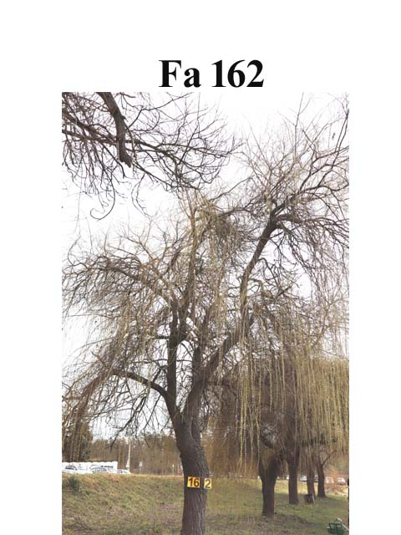
A fa környezete:
épület: m, melléképület: m, út: m, gyalogút: 8 m,
parkoló: m, kerítés: m, vezeték: m, lámpa: m,
oszlop: m, padok: m, stég: m, tó: 8 m,
A fa élőhelyének minősége: jó
Környezeti veszélyeztetettség: Alacsony, közepes,
magas kockázat (emberek, egyéb vagyontárgyak)
Kezelési javaslat: A leírt kezelések elvégzése
után és rendszeres felülvizsgálat mellett a
fa továbbra is fenntartható.

Megjegyzés: Felülvizsgálat 3 év múlva javasolt

- számú melléklet
Fakopp mérési jegyzőkönyv Fa kódja: Fa 163 A
Megrendelő: Veresegyházi Polgármesteri Hivatal Vizsgálat ideje: 2025. 03. 03 – 20.
Helység: Veresegyház Fa helye: Ivacsi -tó partján
Fafaj: Salix alba (Fehér fűz) Fa magasság: 10 m, Törzs magasság: 2,5 m, Kor: 30 év
Mérés : 180 cm-en, Kerület: 168 cm Átmérő: 55 - 47 cm Korona átmérő: 16 m
Vizsgálatot végezte: Prencsok János

Gyökérzet és gyökérnyak állapota: Ép, sérült, gyökérsérülés, gy. nyak sérülés, (korhadt )
Radó-féle osztályzat: 3
Gyökér kezelése: Nem szükséges, gyökér ápolás, gy.nyak ápolás, gyökérzóna feltöltése, sebkezelés.

Törzs állapota: Ép, sérült, korhadó, odú, repedés, benőtt ágcsonkok, korhadó ágcsonkok, fagyléc, kéregsérülés, epifiton növények, gomba fertőzés, rákos kinövések, 3 törzsű tuskó ikersarj, kiszáradt,
Radó-féle osztályzat: 3 Korhadt terület: 52 %
Törzs kezelése: Nem szükséges, sarjhajtások levágása, sebkezelés,permetezés, KIVÁGÁS
Koronaalap és korona állapota: Ép, sérült, vázág sérülés, odvas, korhadt, száradó ágak-ágcsonkok, féloldalas korona , korona út fölé -tó fölé lóg, epifiton, a vázág 10 m-en csonkolva lett .csúcsszáradt, korhadt odú.
Radó-féle osztályzat: 2
Korona alap és korona kezelés: Nem szükséges, korona csökkentés %, vázágak csonkolása, száraz ágak-ágcsonkok levágása, koronaalakító – ápoló - szárazoló metszés, visszavágás, korona ritkítás, súlypontjavítás, ifjítás, sebkezelés, út fölé - tó fölé érő ágak kurtítása, vázágak összekötése, epifiton levágása, KIVÁGÁS.

A fa egészségi állapota és életképessége: Értékszám: 1 A fa általános állapot mutatója: 20 %
A fa statikai állapota: (súlypont) Középen, -ra(re) m-re. Közmű 5 m-en belül: van, nincs.
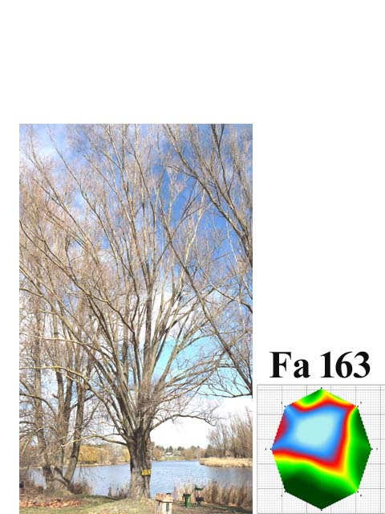
A fa kockázatelemzését befolyásoló tényezők:
A fa környezete:
épület: m, melléképület: m, út: m, gyalogút: 8 m,
parkoló: m, kerítés: m, vezeték: m, lámpa: m,
oszlop: m, padok: m, stég: m, tó: 8 m,
A fa élőhelyének minősége: jó
Környezeti veszélyeztetettség: Alacsony, közepes,
magas kockázat (emberek, egyéb vagyontárgyak)
Kezelési javaslat: A fa a kiszáradása
miatt veszélyessé vált, ezért a kivágása javasolt.

Megjegyzés: A pótlásra kőrist javasolok.

- számú melléklet
Fakopp mérési jegyzőkönyv Fa kódja: Fa 163 B
Megrendelő: Veresegyházi Polgármesteri Hivatal Vizsgálat ideje: 2025. 03. 03 – 20.
Helység: Veresegyház Fa helye: Ivacsi -tó partján
Fafaj: Salix alba (Fehér fűz) Fa magasság: 25 m, Törzs magasság: 1,5 m, Kor: 30 év
Mérés : 100 cm-en, Kerület: 310 cm Átmérő: 100 - 90 cm Korona átmérő: 20 m
Vizsgálatot végezte: Prencsok János

Gyökérzet és gyökérnyak állapota: Ép, sérült, gyökérsérülés, gy. nyak sérülés, (,tó meder )
Radó-féle osztályzat: 3
Gyökér kezelése: Nem szükséges, gyökér ápolás, gy.nyak ápolás, gyökérzóna feltöltése, sebkezelés.

Törzs állapota: Ép, sérült, korhadó, odú, repedés, benőtt ágcsonkok, korhadó ágcsonkok, fagyléc, kéregsérülés, epifiton növények, gomba fertőzés, rákos kinövések, 3 törzsű tuskó ikersarj, kiszáradt,
Radó-féle osztályzat: 3 Korhadt terület: %
Törzs kezelése: Nem szükséges, sarjhajtások levágása, sebkezelés,permetezés, KIVÁGÁS
Koronaalap és korona állapota: Ép, sérült, vázág sérülés, odvas, korhadt, száradó ágak-ágcsonkok, féloldalas korona , korona út fölé -tó fölé lóg, epifiton, a vázág 10 m-en csonkolva lett .csúcsszáradt,
Radó-féle osztályzat: 3
Korona alap és korona kezelés: Nem szükséges, korona csökkentés %, vázágak csonkolása, száraz ágak-ágcsonkok levágása, koronaalakító – ápoló - szárazoló metszés, visszavágás, korona ritkítás, súlypontjavítás, ifjítás, sebkezelés, út fölé - tó fölé érő ágak kurtítása, vázágak összekötése, epifiton levágása, KIVÁGÁS.

A fa egészségi állapota és életképessége: Értékszám: 3 A fa általános állapot mutatója: 60 %
A fa statikai állapota: (súlypont) Középen, -ra(re) m-re. Közmű 5 m-en belül: van, nincs.
A fa kockázatelemzését befolyásoló tényezők:
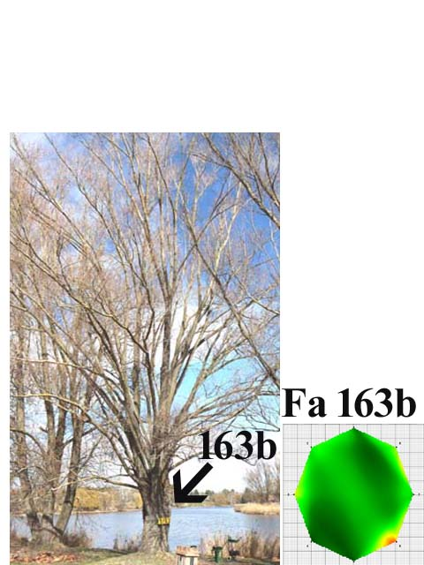
A fa környezete:
épület: m, melléképület: m, út: m, gyalogút: m,
parkoló: m, kerítés: m, vezeték: m, lámpa: m,
oszlop: m, padok: m, stég: m, tó: 7 m,
A fa élőhelyének minősége: jó
Környezeti veszélyeztetettség: Alacsony, közepes,
magas kockázat (emberek, egyéb vagyontárgyak)
Kezelési javaslat: A leírt kezelések elvégzése
után és rendszeres felülvizsgálat mellett a
fa továbbra is fenntartható.

Megjegyzés: Felülvizsgálat 3 év múlva javasolt

- számú melléklet
Fakopp mérési jegyzőkönyv Fa kódja: Fa 164
Megrendelő: Veresegyházi Polgármesteri Hivatal Vizsgálat ideje: 2025. 03. 03 – 20.
Helység: Veresegyház Fa helye: Ivacsi -tó partján
Fafaj: Salix alba (Fehér fűz) Fa magasság: 10 m, Törzs magasság: 0,3 m, Kor: 30 év
Mérés : cm-en, Kerület: cm Átmérő: cm Korona átmérő: 16 m
Vizsgálatot végezte: Prencsok János

Gyökérzet és gyökérnyak állapota: Ép, sérült, gyökérsérülés, gy. nyak sérülés, (,tó meder )
Radó-féle osztályzat: 3
Gyökér kezelése: Nem szükséges, gyökér ápolás, gy.nyak ápolás, gyökérzóna feltöltése, sebkezelés.

Törzs állapota: Ép, sérült, korhadó, odú, repedés, benőtt ágcsonkok, korhadó ágcsonkok, fagyléc, kéregsérülés, epifiton növények, gomba fertőzés, rákos kinövések, 3 törzsű tuskó ikersarj, kiszáradt,
Radó-féle osztályzat: 3 Korhadt terület: %
Törzs kezelése: Nem szükséges, sarjhajtások levágása, sebkezelés,permetezés, KIVÁGÁS
Koronaalap és korona állapota: Ép, sérült, vázág sérülés, odvas, korhadt, száradó ágak-ágcsonkok, féloldalas korona , korona út fölé -tó fölé lóg, epifiton, a vázág 10 m-en csonkolva lett .csúcsszáradt,
Radó-féle osztályzat: 3
Korona alap és korona kezelés: Nem szükséges, korona csökkentés %, vázágak csonkolása, száraz ágak-ágcsonkok levágása, koronaalakító – ápoló - szárazoló metszés, visszavágás, korona ritkítás, súlypontjavítás, ifjítás, sebkezelés, út fölé - tó fölé érő ágak kurtítása, vázágak összekötése, epifiton levágása, KIVÁGÁS.

A fa egészségi állapota és életképessége: Értékszám: 3 A fa általános állapot mutatója: 60 %
A fa statikai állapota: (súlypont) Középen, -ra(re) m-re. Közmű 5 m-en belül: van, nincs.
A fa kockázatelemzését befolyásoló tényezők:
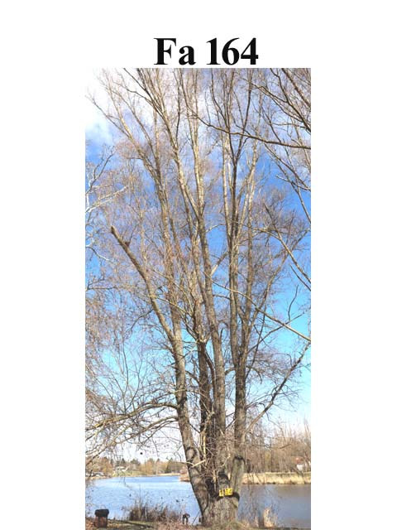
A fa környezete:
épület: m, melléképület: m, út: m, gyalogút: 8 m,
parkoló: m, kerítés: m, vezeték: m, lámpa: m,
oszlop: m, padok: m, stég: m, tó: 6 m,
A fa élőhelyének minősége: jó
Környezeti veszélyeztetettség: Alacsony, közepes,
magas kockázat (emberek, egyéb vagyontárgyak)
Kezelési javaslat: A leírt kezelések elvégzése
után és rendszeres felülvizsgálat mellett a
fa továbbra is fenntartható.

Megjegyzés: Felülvizsgálat 3 év múlva javasolt

- számú melléklet
Fakopp mérési jegyzőkönyv Fa kódja: Fa 165
Megrendelő: Veresegyházi Polgármesteri Hivatal Vizsgálat ideje: 2025. 03. 03 – 20.
Helység: Veresegyház Fa helye: Ivacsi -tó partján
Fafaj: Populus nigra (Fekete nyár) Fa magasság: 25 m, Törzs magasság: 8 m, Kor: 35 év
Mérés : cm-en, Kerület: cm Átmérő: cm Korona átmérő: 16 m
Vizsgálatot végezte: Prencsok János

Gyökérzet és gyökérnyak állapota: Ép, sérült, gyökérsérülés, gy. nyak sérülés, ( tó meder )
Radó-féle osztályzat: 3
Gyökér kezelése: Nem szükséges, gyökér ápolás, gy.nyak ápolás, gyökérzóna feltöltése, sebkezelés.

Törzs állapota: Ép, sérült, korhadó, odú, repedés, benőtt ágcsonkok, korhadó ágcsonkok, fagyléc, kéregsérülés, epifiton növények, gomba fertőzés, rákos kinövések, 3 törzsű tuskó ikersarj, kiszáradt,
Radó-féle osztályzat: 3 Korhadt terület: %
Törzs kezelése: Nem szükséges, sarjhajtások levágása, sebkezelés,permetezés, KIVÁGÁS
Koronaalap és korona állapota: Ép, sérült, vázág sérülés, odvas, korhadt, száradó ágak-ágcsonkok, féloldalas korona , korona út fölé -tó fölé lóg, epifiton, a vázág 10 m-en csonkolva lett .csúcsszáradt,
Radó-féle osztályzat: 2,5
Korona alap és korona kezelés: Nem szükséges, korona csökkentés 20 %, vázágak csonkolása, száraz ágak-ágcsonkok levágása, koronaalakító – ápoló - szárazoló metszés, visszavágás, korona ritkítás, súlypontjavítás, ifjítás, sebkezelés, út fölé - tó fölé érő ágak kurtítása, vázágak összekötése, epifiton levágása, KIVÁGÁS.

A fa egészségi állapota és életképessége: Értékszám: 3 A fa általános állapot mutatója: 50 %
A fa statikai állapota: (súlypont) Középen, -ra(re) m-re. Közmű 5 m-en belül: van, nincs.
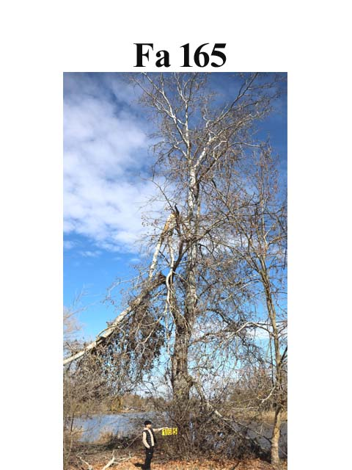
A fa kockázatelemzését befolyásoló tényezők:
A fa környezete:
épület: m, melléképület: m, út: m, gyalogút: m,
parkoló: m, kerítés: m, vezeték: m, lámpa: m,
oszlop: m, padok: m, stég: m, tó: 6 m,
A fa élőhelyének minősége: jó
Környezeti veszélyeztetettség: Alacsony, közepes,
magas kockázat (emberek, egyéb vagyontárgyak)
Kezelési javaslat: A leírt kezelések elvégzése
után és rendszeres felülvizsgálat mellett a
fa továbbra is fenntartható.

Megjegyzés: Felülvizsgálat 3 év múlva javasolt

- számú melléklet
Fakopp mérési jegyzőkönyv Fa kódja: Fa 166
Megrendelő: Veresegyházi Polgármesteri Hivatal Vizsgálat ideje: 2025. 03. 03 – 20.
Helység: Veresegyház Fa helye: Ivacsi -tó partján
Fafaj: Salix alba (Fehér fűz) Fa magasság: 20 m, Törzs magasság: 4,5 m, Kor: 30 év
Mérés : 110 cm-en, Kerület: 195 cm Átmérő: 60 - 62 cm Korona átmérő: 12 m
Vizsgálatot végezte: Prencsok János

Gyökérzet és gyökérnyak állapota: Ép, sérült, gyökérsérülés, gy. nyak sérülés, ( tó meder )
Radó-féle osztályzat: 3
Gyökér kezelése: Nem szükséges, gyökér ápolás, gy.nyak ápolás, gyökérzóna feltöltése, sebkezelés.

Törzs állapota: Ép, sérült, korhadó, odú, repedés, benőtt ágcsonkok, korhadó ágcsonkok, fagyléc, kéregsérülés, epifiton növények, gomba fertőzés, rákos kinövések, 3 törzsű tuskó ikersarj, kiszáradt,
Radó-féle osztályzat: 3 Korhadt terület: 6 %
Törzs kezelése: Nem szükséges, sarjhajtások levágása, sebkezelés,permetezés, KIVÁGÁS
Koronaalap és korona állapota: Ép, sérült, vázág sérülés, odvas, korhadt, száradó ágak-ágcsonkok, féloldalas korona , korona út fölé -tó fölé lóg, epifiton, a vázág 10 m-en csonkolva lett .csúcsszáradt,
Radó-féle osztályzat: 3
Korona alap és korona kezelés: Nem szükséges, korona csökkentés %, vázágak csonkolása, száraz ágak-ágcsonkok levágása, koronaalakító – ápoló - szárazoló metszés, visszavágás, korona ritkítás, súlypontjavítás, ifjítás, sebkezelés, út fölé - tó fölé érő ágak kurtítása, vázágak összekötése, epifiton levágása, KIVÁGÁS.

A fa egészségi állapota és életképessége: Értékszám: 3 A fa általános állapot mutatója: 30 %
A fa statikai állapota: (súlypont) Középen, -ra(re) m-re. Közmű 5 m-en belül: van, nincs.
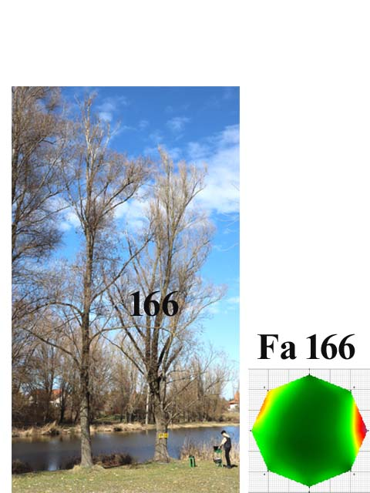
A fa kockázatelemzését befolyásoló tényezők:
A fa környezete:
épület: m, melléképület: m, út: m, gyalogút: 8 m,
parkoló: m, kerítés: m, vezeték: m, lámpa: m,
oszlop: m, padok: m, stég: m, tó: 2 m,
A fa élőhelyének minősége: jó
Környezeti veszélyeztetettség: Alacsony, közepes,
magas kockázat (emberek, egyéb vagyontárgyak)
Kezelési javaslat: A leírt kezelések elvégzése
után és rendszeres felülvizsgálat mellett a
fa továbbra is fenntartható.

Megjegyzés: Felülvizsgálat 3 év múlva javasolt

- számú melléklet
Fakopp mérési jegyzőkönyv Fa kódja: Fa 167
Megrendelő: Veresegyházi Polgármesteri Hivatal Vizsgálat ideje: 2025. 03. 03 – 20.
Helység: Veresegyház Fa helye: Ivacsi -tó partján
Fafaj: Salix alba (Fehér fűz) Fa magasság: 24 m, Törzs magasság: 3,5 m, Kor: 30 év
Mérés : 110 cm-en, Kerület: 138 cm Átmérő: 47 - 47 cm Korona átmérő: 15 m
Vizsgálatot végezte: Prencsok János

Gyökérzet és gyökérnyak állapota: Ép, sérült, gyökérsérülés, gy. nyak sérülés, ( tó meder )
Radó-féle osztályzat: 3
Gyökér kezelése: Nem szükséges, gyökér ápolás, gy.nyak ápolás, gyökérzóna feltöltése, sebkezelés.

Törzs állapota: Ép, sérült, korhadó, odú, repedés, benőtt ágcsonkok, korhadó ágcsonkok, fagyléc, kéregsérülés, epifiton növények, gomba fertőzés, rákos kinövések, 3 törzsű tuskó ikersarj, kiszáradt,
Radó-féle osztályzat: 3,5 Korhadt terület: 6 %
Törzs kezelése: Nem szükséges, sarjhajtások levágása, sebkezelés,permetezés, KIVÁGÁS
Koronaalap és korona állapota: Ép, sérült, vázág sérülés, odvas, korhadt, száradó ágak-ágcsonkok, féloldalas korona , korona út fölé -tó fölé lóg, epifiton, a vázág 10 m-en csonkolva lett .csúcsszáradt,
Radó-féle osztályzat: 3
Korona alap és korona kezelés: Nem szükséges, korona csökkentés %, vázágak csonkolása, száraz ágak-ágcsonkok levágása, koronaalakító – ápoló - szárazoló metszés, visszavágás, korona ritkítás, súlypontjavítás, ifjítás, sebkezelés, út fölé - tó fölé érő ágak kurtítása, vázágak összekötése, epifiton levágása, KIVÁGÁS.

A fa egészségi állapota és életképessége: Értékszám: 3 A fa általános állapot mutatója: 60 %
A fa statikai állapota: (súlypont) Középen, -ra(re) m-re. Közmű 5 m-en belül: van, nincs.
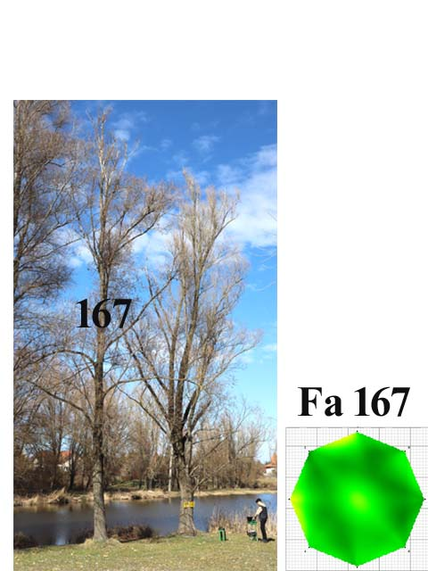
A fa kockázatelemzését befolyásoló tényezők:
A fa környezete:
épület: m, melléképület: m, út: m, gyalogút: m,
parkoló: m, kerítés: m, vezeték: m, lámpa: m,
oszlop: m, padok: m, stég: m, tó: 2 m,
A fa élőhelyének minősége: jó
Környezeti veszélyeztetettség: Alacsony, közepes,
magas kockázat (emberek, egyéb vagyontárgyak)
Kezelési javaslat: A leírt kezelések elvégzése
után és rendszeres felülvizsgálat mellett a
fa továbbra is fenntartható.

Megjegyzés: Felülvizsgálat 3 év múlva javasolt

- számú melléklet
Fakopp mérési jegyzőkönyv Fa kódja: Fa 168
Megrendelő: Veresegyházi Polgármesteri Hivatal Vizsgálat ideje: 2025. 03. 03 – 20.
Helység: Veresegyház Fa helye: Ivacsi -tó partján
Fafaj: Salix alba (Fehér fűz) Fa magasság: 24 m, Törzs magasság: 1,5 m, Kor: 30 év
Mérés : 90 cm-en, Kerület: 320 cm Átmérő: 102 - 110 cm Korona átmérő: 12 m
Vizsgálatot végezte: Prencsok János

Gyökérzet és gyökérnyak állapota: Ép, sérült, gyökérsérülés, gy. nyak sérülés, ( tó meder )
Radó-féle osztályzat: 3
Gyökér kezelése: Nem szükséges, gyökér ápolás, gy.nyak ápolás, gyökérzóna feltöltése, sebkezelés.

Törzs állapota: Ép, sérült, korhadó, odú, repedés, benőtt ágcsonkok, korhadó ágcsonkok, fagyléc, kéregsérülés, epifiton növények, gomba fertőzés, rákos kinövések, 3 törzsű tuskó ikersarj, kiszáradt,
Radó-féle osztályzat: 3 Korhadt terület: 1 %
Törzs kezelése: Nem szükséges, sarjhajtások levágása, sebkezelés,permetezés, KIVÁGÁS
Koronaalap és korona állapota: Ép, sérült, vázág sérülés, odvas, korhadt, száradó ágak-ágcsonkok, féloldalas korona , korona út fölé -tó fölé lóg, epifiton, a vázág 10 m-en csonkolva lett .csúcsszáradt,
Radó-féle osztályzat: 3
Korona alap és korona kezelés: Nem szükséges, korona csökkentés %, vázágak csonkolása, száraz ágak-ágcsonkok levágása, koronaalakító – ápoló - szárazoló metszés, visszavágás, korona ritkítás, súlypontjavítás, ifjítás, sebkezelés, út fölé - tó fölé érő ágak kurtítása, vázágak összekötése, epifiton levágása, KIVÁGÁS.

A fa egészségi állapota és életképessége: Értékszám: 3 A fa általános állapot mutatója: 65 %
A fa statikai állapota: (súlypont) Középen, -ra(re) m-re. Közmű 5 m-en belül: van, nincs.
A fa kockázatelemzését befolyásoló tényezők:
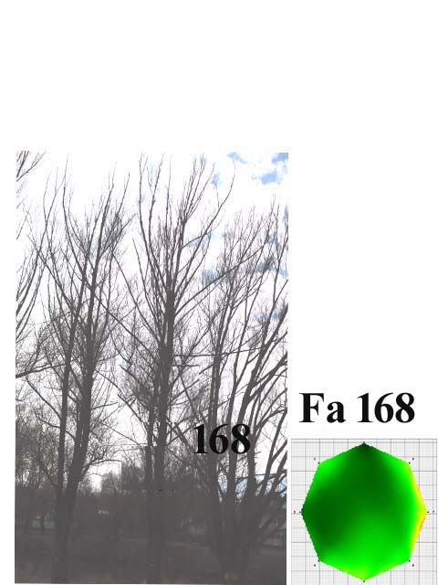
A fa környezete:
épület: m, melléképület: m, út: m, gyalogút: m,
parkoló: m, kerítés: m, vezeték: m, lámpa: m,
oszlop: m, padok: m, stég: m, tó: 2 m,
A fa élőhelyének minősége: jó
Környezeti veszélyeztetettség: Alacsony, közepes,
magas kockázat (emberek, egyéb vagyontárgyak)
Kezelési javaslat: A leírt kezelések elvégzése
után és rendszeres felülvizsgálat mellett a
fa továbbra is fenntartható.

Megjegyzés: Felülvizsgálat 3 év múlva javasolt

- számú melléklet
Fakopp mérési jegyzőkönyv Fa kódja: Fa 169
Megrendelő: Veresegyházi Polgármesteri Hivatal Vizsgálat ideje: 2025. 03. 03 – 20.
Helység: Veresegyház Fa helye: Ivacsi -tó partján
Fafaj: Salix alba (Fehér fűz) Fa magasság: 23 m, Törzs magasság: 1,5 m, Kor: 30 év
Mérés : 110 cm-en, Kerület: 189 cm Átmérő: 58 - 62 cm Korona átmérő: 12 m
Vizsgálatot végezte: Prencsok János

Gyökérzet és gyökérnyak állapota: Ép, sérült, gyökérsérülés, gy. nyak sérülés, ( tó meder )
Radó-féle osztályzat: 4
Gyökér kezelése: Nem szükséges, gyökér ápolás, gy.nyak ápolás, gyökérzóna feltöltése, sebkezelés.

Törzs állapota: Ép, sérült, korhadó, odú, repedés, benőtt ágcsonkok, korhadó ágcsonkok, fagyléc, kéregsérülés, epifiton növények, gomba fertőzés, rákos kinövések, 3 törzsű tuskó ikersarj, kiszáradt,
Radó-féle osztályzat: 3 Korhadt terület: 6 %
Törzs kezelése: Nem szükséges, sarjhajtások levágása, sebkezelés,permetezés, KIVÁGÁS
Koronaalap és korona állapota: Ép, sérült, vázág sérülés, odvas, korhadt, száradó ágak-ágcsonkok, féloldalas korona , korona út fölé -tó fölé lóg, epifiton, a vázág 10 m-en csonkolva lett .csúcsszáradt,
Radó-féle osztályzat: 3
Korona alap és korona kezelés: Nem szükséges, korona csökkentés 20 %, vázágak csonkolása, száraz ágak-ágcsonkok levágása, koronaalakító – ápoló - szárazoló metszés, visszavágás, korona ritkítás, súlypontjavítás, ifjítás, sebkezelés, út fölé - tó fölé érő ágak kurtítása, vázágak összekötése, epifiton levágása, KIVÁGÁS.

A fa egészségi állapota és életképessége: Értékszám: 3 A fa általános állapot mutatója: 50 %
A fa statikai állapota: (súlypont) Középen, -ra(re) m-re. Közmű 5 m-en belül: van, nincs.
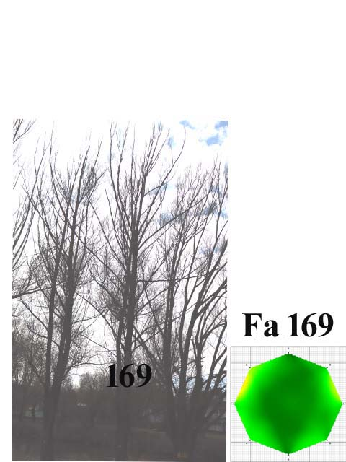
A fa kockázatelemzését befolyásoló tényezők:
A fa környezete:
épület: m, melléképület: m, út: m, gyalogút: m,
parkoló: m, kerítés: m, vezeték: m, lámpa: m,
oszlop: m, padok: m, stég: m, tó: 2 m,
A fa élőhelyének minősége: jó
Környezeti veszélyeztetettség: Alacsony, közepes,
magas kockázat (emberek, egyéb vagyontárgyak)
Kezelési javaslat: A leírt kezelések elvégzése
után és rendszeres felülvizsgálat mellett a
fa továbbra is fenntartható.

Megjegyzés: Felülvizsgálat 3 év múlva javasolt

- számú melléklet
Fakopp mérési jegyzőkönyv Fa kódja: Fa 170
Megrendelő: Veresegyházi Polgármesteri Hivatal Vizsgálat ideje: 2025. 03. 03 – 20.
Helység: Veresegyház Fa helye: Ivacsi -tó partján
Fafaj: Salix alba (Fehér fűz) Fa magasság: 21 m, Törzs magasság: 1,5 m, Kor: 30 év
Mérés : 110 cm-en, Kerület: 261 cm Átmérő: 67 - 87 cm Korona átmérő: 18 m
Vizsgálatot végezte: Prencsok János

Gyökérzet és gyökérnyak állapota: Ép, sérült, gyökérsérülés, gy. nyak sérülés, ( tó meder )
Radó-féle osztályzat: 3
Gyökér kezelése: Nem szükséges, gyökér ápolás, gy.nyak ápolás, gyökérzóna feltöltése, sebkezelés.

Törzs állapota: Ép, sérült, korhadó, odú, repedés, benőtt ágcsonkok, korhadó ágcsonkok, fagyléc, kéregsérülés, epifiton növények, gomba fertőzés, rákos kinövések, 3 törzsű tuskó ikersarj, kiszáradt,
Radó-féle osztályzat: 3 Korhadt terület: 25 %
Törzs kezelése: Nem szükséges, sarjhajtások levágása, sebkezelés,permetezés, KIVÁGÁS
Koronaalap és korona állapota: Ép, sérült, vázág sérülés, odvas, korhadt, száradó ágak-ágcsonkok, féloldalas korona , korona út fölé -tó fölé lóg, epifiton, a vázág 10 m-en csonkolva lett .csúcsszáradt,
Radó-féle osztályzat: 3
Korona alap és korona kezelés: Nem szükséges, korona csökkentés 20 %, vázágak csonkolása, száraz ágak-ágcsonkok levágása, koronaalakító – ápoló - szárazoló metszés, visszavágás, korona ritkítás, súlypontjavítás, ifjítás, sebkezelés, út fölé - tó fölé érő ágak kurtítása, vázágak összekötése, epifiton levágása, KIVÁGÁS.

A fa egészségi állapota és életképessége: Értékszám: 3 A fa általános állapot mutatója: 50 %
A fa statikai állapota: (súlypont) Középen, -ra(re) m-re. Közmű 5 m-en belül: van, nincs.
A fa kockázatelemzését befolyásoló tényezők:
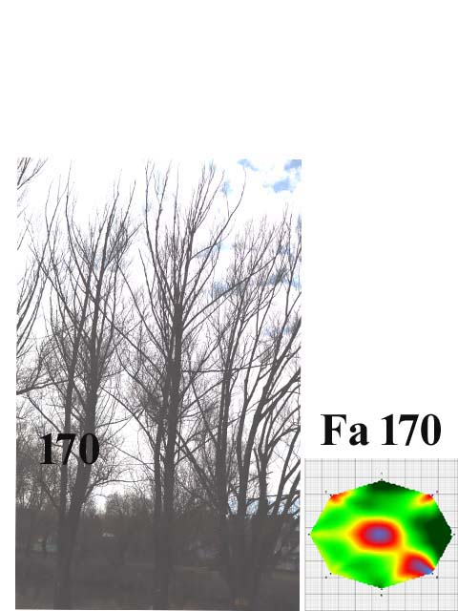
A fa környezete:
épület: m, melléképület: m, út: m, gyalogút: m,
parkoló: m, kerítés: m, vezeték: m, lámpa: m,
oszlop: m, padok: m, stég: m, tó: 3 m,
A fa élőhelyének minősége: jó
Környezeti veszélyeztetettség: Alacsony, közepes,
magas kockázat (emberek, egyéb vagyontárgyak)
Kezelési javaslat: A leírt kezelések elvégzése
után és rendszeres felülvizsgálat mellett a
fa továbbra is fenntartható.

Megjegyzés: Felülvizsgálat 3 év múlva javasolt

- számú melléklet
Fakopp mérési jegyzőkönyv Fa kódja: Fa 171
Megrendelő: Veresegyházi Polgármesteri Hivatal Vizsgálat ideje: 2025. 03. 03 – 20.
Helység: Veresegyház Fa helye: Ivacsi -tó partján
Fafaj: Salix alba (Fehér fűz) Fa magasság: 24 m, Törzs magasság: 2,5 m, Kor: 35 év
Mérés : 120 cm-en, Kerület: 232 cm Átmérő: 67 - 77 cm Korona átmérő: 18 m
Vizsgálatot végezte: Prencsok János

Gyökérzet és gyökérnyak állapota: Ép, sérült, gyökérsérülés, gy. nyak sérülés, ( tó meder )
Radó-féle osztályzat: 3
Gyökér kezelése: Nem szükséges, gyökér ápolás, gy.nyak ápolás, gyökérzóna feltöltése, sebkezelés.

Törzs állapota: Ép, sérült, korhadó, odú, repedés, benőtt ágcsonkok, korhadó ágcsonkok, fagyléc, kéregsérülés, epifiton növények, gomba fertőzés, rákos kinövések, 3 törzsű tuskó ikersarj, kiszáradt,
Radó-féle osztályzat: 3 Korhadt terület: 7 %
Törzs kezelése: Nem szükséges, sarjhajtások levágása, sebkezelés,permetezés, KIVÁGÁS
Koronaalap és korona állapota: Ép, sérült, vázág sérülés, odvas, korhadt, száradó ágak-ágcsonkok, féloldalas korona , korona út fölé -tó fölé lóg, epifiton, a vázág 10 m-en csonkolva lett .csúcsszáradt,
Radó-féle osztályzat: 3
Korona alap és korona kezelés: Nem szükséges, korona csökkentés %, vázágak csonkolása, száraz ágak-ágcsonkok levágása, koronaalakító – ápoló - szárazoló metszés, visszavágás, korona ritkítás, súlypontjavítás, ifjítás, sebkezelés, út fölé - tó fölé érő ágak kurtítása, vázágak összekötése, epifiton levágása, KIVÁGÁS.

A fa egészségi állapota és életképessége: Értékszám: 3 A fa általános állapot mutatója: 50 %
A fa statikai állapota: (súlypont) Középen, -ra(re) m-re. Közmű 5 m-en belül: van, nincs.
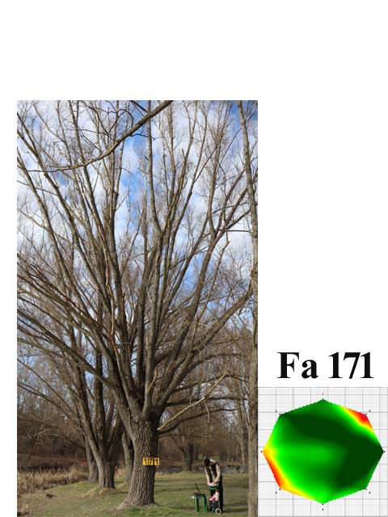
A fa kockázatelemzését befolyásoló tényezők:
A fa környezete:
épület: m, melléképület: m, út: m, gyalogút: m,
parkoló: m, kerítés: m, vezeték: m, lámpa: m,
oszlop: m, padok: m, stég: m, tó: 4 m,
A fa élőhelyének minősége: jó
Környezeti veszélyeztetettség: Alacsony, közepes,
magas kockázat (emberek, egyéb vagyontárgyak)
Kezelési javaslat: A leírt kezelések elvégzése
után és rendszeres felülvizsgálat mellett a
fa továbbra is fenntartható.

Megjegyzés: Felülvizsgálat 3 év múlva javasolt

- számú melléklet
Fakopp mérési jegyzőkönyv Fa kódja: Fa 172
Megrendelő: Veresegyházi Polgármesteri Hivatal Vizsgálat ideje: 2025. 03. 03 – 20.
Helység: Veresegyház Fa helye: Ivacsi -tó partján
Fafaj: Salix alba (Fehér fűz) Fa magasság: 11 m, Törzs magasság: 3 m, Kor: 35 év
Mérés : cm-en, Kerület: cm Átmérő: cm Korona átmérő: 5 m
Vizsgálatot végezte: Prencsok János

Gyökérzet és gyökérnyak állapota: Ép, sérült, gyökérsérülés, gy. nyak sérülés, ( tó meder )
Radó-féle osztályzat: 3
Gyökér kezelése: Nem szükséges, gyökér ápolás, gy.nyak ápolás, gyökérzóna feltöltése, sebkezelés.

Törzs állapota: Ép, sérült, korhadó, odú, repedés, benőtt ágcsonkok, korhadó ágcsonkok, fagyléc, kéregsérülés, epifiton növények, gomba fertőzés, rákos kinövések, 3 törzsű tuskó ikersarj, kiszáradt,
Radó-féle osztályzat: 2,5 Korhadt terület: %
Törzs kezelése: Nem szükséges, sarjhajtások levágása, sebkezelés,permetezés, epifiton levágása, KIVÁGÁS
Koronaalap és korona állapota: Ép, sérült, vázág sérülés, odvas, korhadt, száradó ágak-ágcsonkok, féloldalas korona , korona út fölé -tó fölé lóg, epifiton, a vázág 11 m-en csonkolva lett .csúcsszáradt,
Radó-féle osztályzat: 2,5
Korona alap és korona kezelés: Nem szükséges, korona csökkentés %, vázágak csonkolása, száraz ágak-ágcsonkok levágása, koronaalakító – ápoló - szárazoló metszés, visszavágás, korona ritkítás, súlypontjavítás, ifjítás, sebkezelés, út fölé - tó fölé érő ágak kurtítása, vázágak összekötése, epifiton levágása, KIVÁGÁS.

A fa egészségi állapota és életképessége: Értékszám: 2,5 A fa általános állapot mutatója: 5 %
A fa statikai állapota: (súlypont) Középen, -ra(re) m-re. Közmű 5 m-en belül: van, nincs.
A fa kockázatelemzését befolyásoló tényezők:
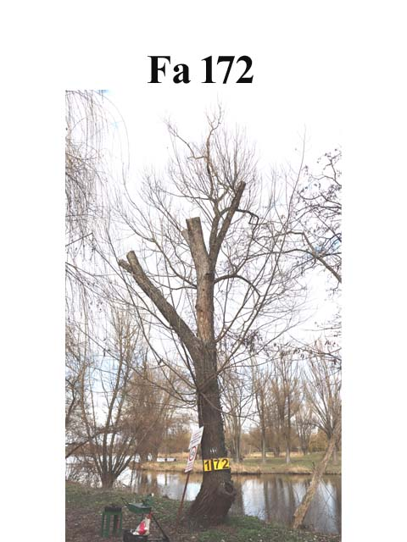
A fa környezete:
épület: m, melléképület: m, út: m, gyalogút:7 m,
parkoló: m, kerítés: m, vezeték: m, lámpa: m,
oszlop: m, padok: m, stég: m, tó: 2 m,
A fa élőhelyének minősége: jó
Környezeti veszélyeztetettség: Alacsony, közepes,
magas kockázat (emberek, egyéb vagyontárgyak)
Kezelési javaslat: A leírt kezelések elvégzése
után és rendszeres felülvizsgálat mellett a
fa továbbra is fenntartható.

Megjegyzés: Felülvizsgálat 3 év múlva javasolt

- számú melléklet
Fakopp mérési jegyzőkönyv Fa kódja: Fa 173
Megrendelő: Veresegyházi Polgármesteri Hivatal Vizsgálat ideje: 2025. 03. 03 – 20.
Helység: Veresegyház Fa helye: Ivacsi -tó partján
Fafaj: Salix alba (Fehér fűz) Fa magasság: 21 m, Törzs magasság: 2,5 m, Kor: 20 év
Mérés : 110 cm-en, Kerület: 115 cm Átmérő: 34 - 35 cm Korona átmérő: 4 m
Vizsgálatot végezte: Prencsok János

Gyökérzet és gyökérnyak állapota: Ép, sérült, gyökérsérülés, gy. nyak sérülés, ( tó meder )
Radó-féle osztályzat: 4
Gyökér kezelése: Nem szükséges, gyökér ápolás, gy.nyak ápolás, gyökérzóna feltöltése, sebkezelés.

Törzs állapota: Ép, sérült, korhadó, odú, repedés, benőtt ágcsonkok, korhadó ágcsonkok, fagyléc, kéregsérülés, epifiton növények, gomba fertőzés, rákos kinövések, 3 törzsű tuskó ikersarj, kiszáradt,
Radó-féle osztályzat: 3 Korhadt terület: %
Törzs kezelése: Nem szükséges, sarjhajtások levágása, sebkezelés,permetezés, epifiton levágása, KIVÁGÁS
Koronaalap és korona állapota: Ép, sérült, vázág sérülés, odvas, korhadt, száradó ágak-ágcsonkok, féloldalas korona , korona út fölé -tó fölé lóg, epifiton, a vázág 11 m-en csonkolva lett .csúcsszáradt,
Radó-féle osztályzat: 3
Korona alap és korona kezelés: Nem szükséges, korona csökkentés %, vázágak csonkolása, száraz ágak-ágcsonkok levágása, koronaalakító – ápoló - szárazoló metszés, visszavágás, korona ritkítás, súlypontjavítás, ifjítás, sebkezelés, út fölé - tó fölé érő ágak kurtítása, vázágak összekötése, epifiton levágása, KIVÁGÁS.

A fa egészségi állapota és életképessége: Értékszám: 3 A fa általános állapot mutatója: 10 %
A fa statikai állapota: (súlypont) Középen, ÉK -ra(re) 1 m-re. Közmű 5 m-en belül: van, nincs.
A fa kockázatelemzését befolyásoló tényezők:
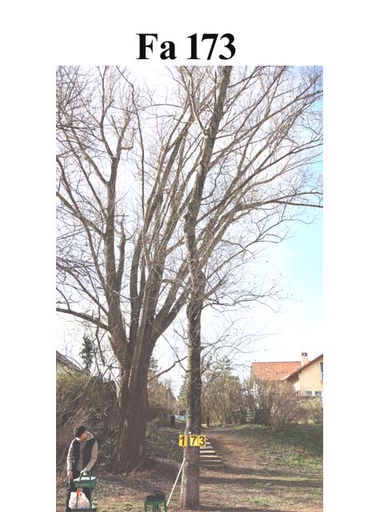
A fa környezete:
épület: m, melléképület: m, út: m, gyalogút:1 m,
parkoló: m, kerítés: m, vezeték: m, lámpa: m,
oszlop: m, padok: m, stég: m, tó: 10 m,
A fa élőhelyének minősége: jó
Környezeti veszélyeztetettség: Alacsony, közepes,
magas kockázat (emberek, egyéb vagyontárgyak)
Kezelési javaslat: A leírt kezelések elvégzése
után és rendszeres felülvizsgálat mellett a
fa továbbra is fenntartható.

Megjegyzés: Felülvizsgálat 3 év múlva javasolt

- számú melléklet
Fakopp mérési jegyzőkönyv Fa kódja: Fa 174
Megrendelő: Veresegyházi Polgármesteri Hivatal Vizsgálat ideje: 2025. 03. 03 – 20.
Helység: Veresegyház Fa helye: Ivacsi -tó partján
Fafaj: Salix alba (Fehér fűz) Fa magasság: 25 m, Törzs magasság: 6 m, Kor: 35 év
Mérés : 120 cm-en, Kerület: 257 cm Átmérő: 81 - 82 cm Korona átmérő: 14 m
Vizsgálatot végezte: Prencsok János

Gyökérzet és gyökérnyak állapota: Ép, sérült, gyökérsérülés, gy. nyak sérülés, ( tó meder )
Radó-féle osztályzat: 3
Gyökér kezelése: Nem szükséges, gyökér ápolás, gy.nyak ápolás, gyökérzóna feltöltése, sebkezelés.

Törzs állapota: Ép, sérült, korhadó, odú, repedés, benőtt ágcsonkok, korhadó ágcsonkok, fagyléc, kéregsérülés, epifiton növények, gomba fertőzés, rákos kinövések, 3 törzsű tuskó ikersarj, kiszáradt,
Radó-féle osztályzat: 3 Korhadt terület: 21 %
Törzs kezelése: Nem szükséges, sarjhajtások levágása, sebkezelés,permetezés, epifiton levágása, KIVÁGÁS
Koronaalap és korona állapota: Ép, sérült, vázág sérülés, odvas, korhadt, száradó ágak-ágcsonkok, féloldalas korona , korona út fölé -tó fölé lóg, epifiton, a vázág 11 m-en csonkolva lett .csúcsszáradt,
Radó-féle osztályzat: 3
Korona alap és korona kezelés: Nem szükséges, korona csökkentés 20 %, vázágak csonkolása, száraz ágak-ágcsonkok levágása, koronaalakító – ápoló - szárazoló metszés, visszavágás, korona ritkítás, súlypontjavítás, ifjítás, sebkezelés, út fölé - tó fölé érő ágak kurtítása, vázágak összekötése, epifiton levágása, KIVÁGÁS.

A fa egészségi állapota és életképessége: Értékszám: 3 A fa általános állapot mutatója: 50 %
A fa statikai állapota: (súlypont) Középen, -ra(re) m-re. Közmű 5 m-en belül: van, nincs.
A fa kockázatelemzését befolyásoló tényezők:
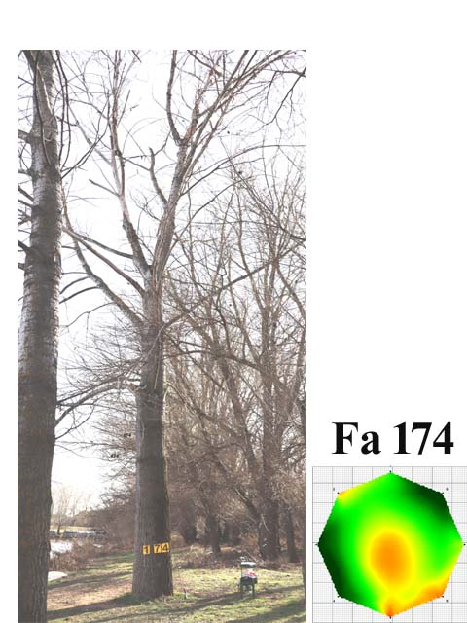
A fa környezete:
épület: m, melléképület: m, út: m, gyalogút:5 m,
parkoló: m, kerítés: 20 m, vezeték: m, lámpa: m,
oszlop: m, padok: m, stég: m, tó: 6 m,
A fa élőhelyének minősége: jó
Környezeti veszélyeztetettség: Alacsony, közepes,
magas kockázat (emberek, egyéb vagyontárgyak)
Kezelési javaslat: A leírt kezelések elvégzése
után és rendszeres felülvizsgálat mellett a
fa továbbra is fenntartható.

Megjegyzés: Felülvizsgálat 3 év múlva javasolt

- számú melléklet
Fakopp mérési jegyzőkönyv Fa kódja: Fa 175
Megrendelő: Veresegyházi Polgármesteri Hivatal Vizsgálat ideje: 2025. 03. 03 – 20.
Helység: Veresegyház Fa helye: Ivacsi -tó partján
Fafaj: Salix alba (Fehér fűz) Fa magasság: 22 m, Törzs magasság: 5 m, Kor: 20 év
Mérés : 120 cm-en, Kerület: 140 cm Átmérő: 34 - 36 cm Korona átmérő: 12 m
Vizsgálatot végezte: Prencsok János

Gyökérzet és gyökérnyak állapota: Ép, sérült, gyökérsérülés, gy. nyak sérülés, ( tó meder )
Radó-féle osztályzat: 4
Gyökér kezelése: Nem szükséges, gyökér ápolás, gy.nyak ápolás, gyökérzóna feltöltése, sebkezelés.

Törzs állapota: Ép, sérült, korhadó, odú, repedés, benőtt ágcsonkok, korhadó ágcsonkok, fagyléc, kéregsérülés, epifiton növények, gomba fertőzés, rákos kinövések, 3 törzsű tuskó ikersarj, kiszáradt,
Radó-féle osztályzat: 3 Korhadt terület: 4 %
Törzs kezelése: Nem szükséges, sérülések kezelése, sebkezelés,permetezés, epifiton levágása, KIVÁGÁS
Koronaalap és korona állapota: Ép, sérült, vázág sérülés, odvas, korhadt, száradó ágak-ágcsonkok, féloldalas korona , korona út fölé -tó fölé lóg, epifiton, a vázág 11 m-en csonkolva lett .csúcsszáradt,
Radó-féle osztályzat: 3
Korona alap és korona kezelés: Nem szükséges, korona csökkentés %, vázágak csonkolása, száraz ágak-ágcsonkok levágása, koronaalakító – ápoló - szárazoló metszés, visszavágás, korona ritkítás, súlypontjavítás, ifjítás, sebkezelés, út fölé - tó fölé érő ágak kurtítása, vázágak összekötése, epifiton levágása, KIVÁGÁS.

A fa egészségi állapota és életképessége: Értékszám: 3 A fa általános állapot mutatója: 30 %
A fa statikai állapota: (súlypont) Középen, -ra(re) m-re. Közmű 5 m-en belül: van, nincs.
A fa kockázatelemzését befolyásoló tényezők:
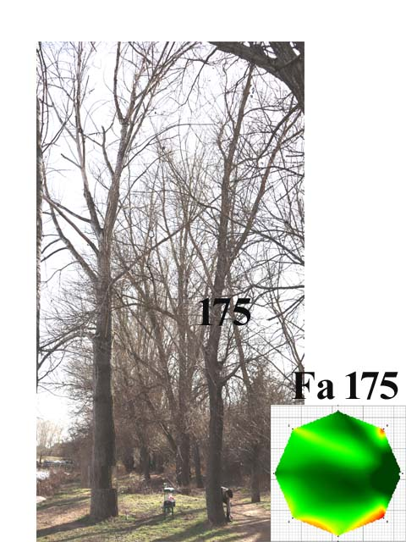
A fa környezete:
épület: m, melléképület: m, út: m, gyalogút:1 m,
parkoló: m, kerítés:18 m, vezeték: m, lámpa: m,
oszlop: m, padok: m, stég: m, tó: 10 m,
A fa élőhelyének minősége: jó
Környezeti veszélyeztetettség: Alacsony, közepes,
magas kockázat (emberek, egyéb vagyontárgyak)
Kezelési javaslat: A leírt kezelések elvégzése
után és rendszeres felülvizsgálat mellett a
fa továbbra is fenntartható.

Megjegyzés: Felülvizsgálat 3 év múlva javasolt

- számú melléklet
Fakopp mérési jegyzőkönyv Fa kódja: Fa 176
Megrendelő: Veresegyházi Polgármesteri Hivatal Vizsgálat ideje: 2025. 03. 03 – 20.
Helység: Veresegyház Fa helye: Ivacsi -tó partján
Fafaj: Salix alba (Fehér fűz) Fa magasság: 22 m, Törzs magasság: 2,5 m, Kor: 35 év
Mérés : 110 cm-en, Kerület: 206 cm Átmérő: 68 - 66 cm Korona átmérő: 12 m
Vizsgálatot végezte: Prencsok János

Gyökérzet és gyökérnyak állapota: Ép, sérült, gyökérsérülés, gy. nyak sérülés, ( tó meder )
Radó-féle osztályzat: 4
Gyökér kezelése: Nem szükséges, gyökér ápolás, gy.nyak ápolás, gyökérzóna feltöltése, sebkezelés.

Törzs állapota: Ép, sérült, korhadó, odú, repedés, benőtt ágcsonkok, korhadó ágcsonkok, fagyléc, kéregsérülés, epifiton növények, gomba fertőzés, rákos kinövések, 3 törzsű tuskó ikersarj, kiszáradt,
Radó-féle osztályzat: 3 Korhadt terület: %
Törzs kezelése: Nem szükséges, sarjhajtások levágása, sebkezelés,permetezés, epifiton levágása, KIVÁGÁS
Koronaalap és korona állapota: Ép, sérült, vázág sérülés, odvas, korhadt, száradó ágak-ágcsonkok, féloldalas korona , korona út fölé -tó fölé lóg, epifiton, a vázág 11 m-en csonkolva lett .csúcsszáradt,
Radó-féle osztályzat: 3
Korona alap és korona kezelés: Nem szükséges, korona csökkentés %, vázágak csonkolása, száraz ágak-ágcsonkok levágása, koronaalakító – ápoló - szárazoló metszés, visszavágás, korona ritkítás, súlypontjavítás, ifjítás, sebkezelés, út fölé - tó fölé érő ágak kurtítása, vázágak összekötése, epifiton levágása, KIVÁGÁS.

A fa egészségi állapota és életképessége: Értékszám: 1 A fa általános állapot mutatója: 5 %
A fa statikai állapota: (súlypont) Középen, -ra(re) m-re. Közmű 5 m-en belül: van, nincs.
A fa kockázatelemzését befolyásoló tényezők:
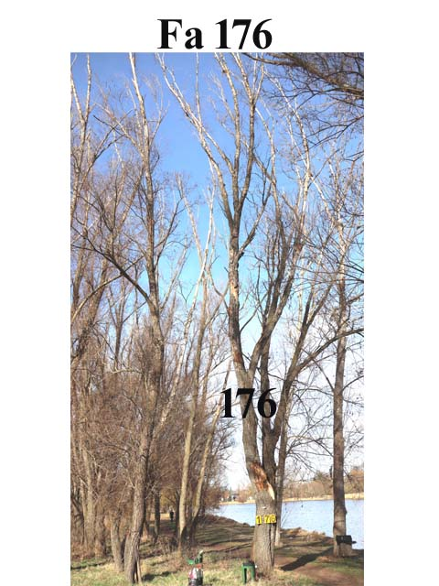
A fa környezete:
épület: m, melléképület: m, út: m, gyalogút:1 m,
parkoló: m, kerítés:16 m, vezeték: m, lámpa: m,
oszlop: m, padok: m, stég: m, tó: 10 m,
A fa élőhelyének minősége: jó
Környezeti veszélyeztetettség: Alacsony, közepes,
magas kockázat (emberek, egyéb vagyontárgyak)
Kezelési javaslat: A fa a kiszáradása
miatt veszélyessé vált, ezért a kivágása javasolt.

Megjegyzés: A pótlásra kőrist javasolok.

- számú melléklet
Fakopp mérési jegyzőkönyv Fa kódja: Fa 177
Megrendelő: Veresegyházi Polgármesteri Hivatal Vizsgálat ideje: 2025. 03. 03 – 20.
Helység: Veresegyház Fa helye: Ivacsi -tó partján
Fafaj: Salix alba (Fehér fűz) Fa magasság: 20 m, Törzs magasság: 3 m, Kor: 30 év
Mérés : 110 cm-en, Kerület: 120 cm Átmérő: 42 - 40 cm Korona átmérő: 5 m
Vizsgálatot végezte: Prencsok János

Gyökérzet és gyökérnyak állapota: Ép, sérült, gyökérsérülés, gy. nyak sérülés, ( korhadt )
Radó-féle osztályzat: 3
Gyökér kezelése: Nem szükséges, gyökér ápolás, gy.nyak ápolás, gyökérzóna feltöltése, sebkezelés.

Törzs állapota: Ép, sérült, korhadó, odú, repedés, benőtt ágcsonkok, korhadó ágcsonkok, fagyléc, kéregsérülés, epifiton növények, gomba fertőzés, rákos kinövések, 3 törzsű tuskó ikersarj, kiszáradt,
Radó-féle osztályzat: 2,5 Korhadt terület: %
Törzs kezelése: Nem szükséges, sarjhajtások levágása, sebkezelés,permetezés, epifiton levágása, KIVÁGÁS
Koronaalap és korona állapota: Ép, sérült, vázág sérülés, odvas, korhadt, száradó ágak-ágcsonkok, féloldalas korona , korona út fölé -tó fölé lóg, epifiton, a vázág 11 m-en csonkolva lett .korhadó odú,
Radó-féle osztályzat: 2,5
Korona alap és korona kezelés: Nem szükséges, korona csökkentés %, vázágak csonkolása, száraz ágak-ágcsonkok levágása, koronaalakító – ápoló - szárazoló metszés, visszavágás, korona ritkítás, súlypontjavítás, ifjítás, sebkezelés, út fölé - tó fölé érő ágak kurtítása, vázágak összekötése, epifiton levágása, KIVÁGÁS.

A fa egészségi állapota és életképessége: Értékszám: 1 A fa általános állapot mutatója: 5 %
A fa statikai állapota: (súlypont) Középen, DK -ra(re) 2 m-re. Közmű 5 m-en belül: van, nincs.
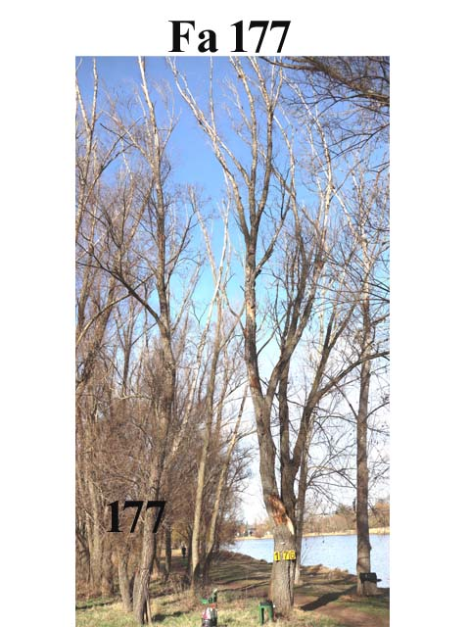
A fa kockázatelemzését befolyásoló tényezők:
óA fa környezete:
épület: m, melléképület: m, út: m, gyalogút:6 m,
parkoló: m, kerítés:15 m, vezeték: m, lámpa: m,
oszlop: m, padok: m, stég: m, tó: 15 m,
A fa élőhelyének minősége: jó
Környezeti veszélyeztetettség: Alacsony, közepes,
magas kockázat (emberek, egyéb vagyontárgyak)
Kezelési javaslat: A fa a kiszáradása
miatt veszélyessé vált, ezért a kivágása javasolt.

Megjegyzés: A pótlásra kőrist javasolok.

- számú melléklet
Fakopp mérési jegyzőkönyv Fa kódja: Fa 178
Megrendelő: Veresegyházi Polgármesteri Hivatal Vizsgálat ideje: 2025. 03. 03 – 20.
Helység: Veresegyház Fa helye: Ivacsi -tó partján
Fafaj: Salix alba (Fehér fűz) Fa magasság: 22 m, Törzs magasság: 2,5 m, Kor: 35 év
Mérés : 20 cm-en, Kerület: 275 cm Átmérő: 90 - 92 cm Korona átmérő: 12 m
Vizsgálatot végezte: Prencsok János

Gyökérzet és gyökérnyak állapota: Ép, sérült, gyökérsérülés, gy. nyak sérülés, ( korhadás )
Radó-féle osztályzat: 3
Gyökér kezelése: Nem szükséges, gyökér ápolás, gy.nyak ápolás, gyökérzóna feltöltése, sebkezelés.

Törzs állapota: Ép, sérült, korhadó, odú, repedés, benőtt ágcsonkok, korhadó ágcsonkok, fagyléc, kéregsérülés, epifiton növények, gomba fertőzés, rákos kinövések, 3 törzsű tuskó ikersarj, kiszáradt,
Radó-féle osztályzat: 2,5 Korhadt terület: %
Törzs kezelése: Nem szükséges, sarjhajtások levágása, sebkezelés,permetezés, epifiton levágása, KIVÁGÁS
Koronaalap és korona állapota: Ép, sérült, vázág sérülés, odvas, korhadt, száradó ágak-ágcsonkok, féloldalas korona , korona út fölé -tó fölé lóg, epifiton, a vázág 11 m-en csonkolva lett .csúcsszáradt,
Radó-féle osztályzat: 2,5
Korona alap és korona kezelés: Nem szükséges, korona csökkentés %, vázágak csonkolása, száraz ágak-ágcsonkok levágása, koronaalakító – ápoló - szárazoló metszés, visszavágás, korona ritkítás, súlypontjavítás, ifjítás, sebkezelés, út fölé - tó fölé érő ágak kurtítása, vázágak összekötése, epifiton levágása, KIVÁGÁS.

A fa egészségi állapota és életképessége: Értékszám: 1 A fa általános állapot mutatója: 10 %
A fa statikai állapota: (súlypont) Középen, -ra(re) m-re. Közmű 5 m-en belül: van, nincs.
A fa kockázatelemzését befolyásoló tényezők:
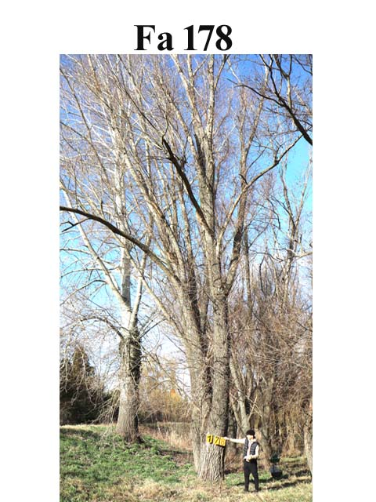
A fa környezete:
épület: m, melléképület: m, út: m, gyalogút:10 m,
parkoló: m, kerítés:12 m, vezeték: m, lámpa: m,
oszlop: m, padok: m, stég: m, tó: 20 m,
A fa élőhelyének minősége: jó
Környezeti veszélyeztetettség: Alacsony, közepes,
magas kockázat (emberek, egyéb vagyontárgyak)
Kezelési javaslat: A fa a kiszáradása
miatt veszélyessé vált, ezért a kivágása javasolt.

Megjegyzés: A pótlásra kőrist javasolok.

- számú melléklet
Fakopp mérési jegyzőkönyv Fa kódja: Fa 179
Megrendelő: Veresegyházi Polgármesteri Hivatal Vizsgálat ideje: 2025. 03. 03 – 20.
Helység: Veresegyház Fa helye: Ivacsi -tó partján
Fafaj: Salix alba (Fehér fűz) Fa magasság: 25 m, Törzs magasság: 8 m, Kor: 30 év
Mérés : cm-en, Kerület: cm Átmérő: cm Korona átmérő: 5 m
Vizsgálatot végezte: Prencsok János

Gyökérzet és gyökérnyak állapota: Ép, sérült, gyökérsérülés, gy. nyak sérülés, ( tó meder )
Radó-féle osztályzat: 3
Gyökér kezelése: Nem szükséges, gyökér ápolás, gy.nyak ápolás, gyökérzóna feltöltése, sebkezelés.

Törzs állapota: Ép, sérült, korhadó, odú, repedés, benőtt ágcsonkok, korhadó ágcsonkok, fagyléc, kéregsérülés, epifiton növények, gomba fertőzés, rákos kinövések, 3 törzsű tuskó ikersarj, kiszáradt,
Radó-féle osztályzat: 2 Korhadt terület: %
Törzs kezelése: Nem szükséges, sarjhajtások levágása, sebkezelés,permetezés, epifiton levágása, KIVÁGÁS
Koronaalap és korona állapota: Ép, sérült, vázág sérülés, odvas, korhadt, száradó ágak-ágcsonkok, féloldalas korona , korona út fölé -tó fölé lóg, epifiton, a vázág 11 m-en csonkolva lett kiszáradt,
Radó-féle osztályzat: 3
Korona alap és korona kezelés: Nem szükséges, korona csökkentés %, vázágak csonkolása, száraz ágak-ágcsonkok levágása, koronaalakító – ápoló - szárazoló metszés, visszavágás, korona ritkítás, súlypontjavítás, ifjítás, sebkezelés, út fölé - tó fölé érő ágak kurtítása, vázágak összekötése, epifiton levágása, KIVÁGÁS.

A fa egészségi állapota és életképessége: Értékszám: 1 A fa általános állapot mutatója: 5 %
A fa statikai állapota: (súlypont) Középen, -ra(re) m-re. Közmű 5 m-en belül: van, nincs.
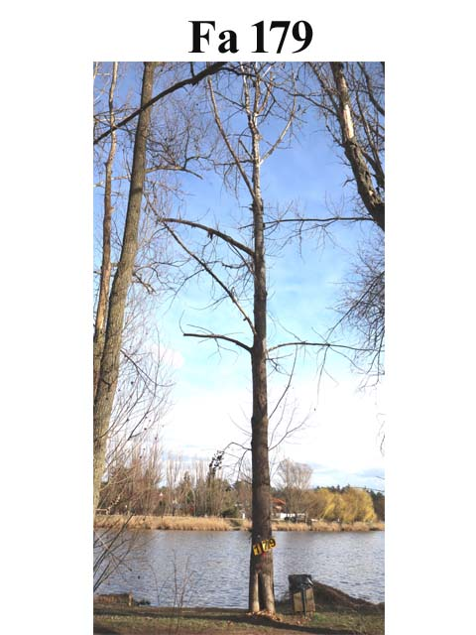
A fa kockázatelemzését befolyásoló tényezők:
A fa környezete:
épület: m, melléképület: m, út: m, gyalogút:2 m,
parkoló: m, kerítés: m, vezeték: m, lámpa: m,
oszlop: m, padok: m, stég: m, tó: 5 m,
A fa élőhelyének minősége: jó
Környezeti veszélyeztetettség: Alacsony, közepes,
magas kockázat (emberek, egyéb vagyontárgyak)
Kezelési javaslat: A fa a kiszáradása
miatt veszélyessé vált, ezért a kivágása javasolt.

Megjegyzés: A pótlásra kőrist javasolok.

- számú melléklet
Fakopp mérési jegyzőkönyv Fa kódja: Fa 180
Megrendelő: Veresegyházi Polgármesteri Hivatal Vizsgálat ideje: 2025. 03. 03 – 20.
Helység: Veresegyház Fa helye: Ivacsi -tó partján
Fafaj: Salix alba (Fehér fűz) Fa magasság: 20 m, Törzs magasság: - m, Kor: 25 év
Mérés : cm-en, Kerület: cm Átmérő: cm Korona átmérő: 3 m
Vizsgálatot végezte: Prencsok János

Gyökérzet és gyökérnyak állapota: Ép, sérült, gyökérsérülés, gy. nyak sérülés, ( tó meder )
Radó-féle osztályzat: 4
Gyökér kezelése: Nem szükséges, gyökér ápolás, gy.nyak ápolás, gyökérzóna feltöltése, sebkezelés.

Törzs állapota: Ép, sérült, korhadó, odú, repedés, benőtt ágcsonkok, korhadó ágcsonkok, fagyléc, kéregsérülés, epifiton növények, gomba fertőzés, rákos kinövések, 2 törzsű tuskó ikersarj, kiszáradt,
Radó-féle osztályzat: Korhadt terület: %
Törzs kezelése: Nem szükséges, sarjhajtások levágása, sebkezelés,permetezés, epifiton levágása, KIVÁGÁS
Koronaalap és korona állapota: Ép, sérült, vázág sérülés, odvas, korhadt, száradó ágak-ágcsonkok, féloldalas korona , korona út fölé -tó fölé lóg, epifiton, a vázág 11 m-en csonkolva lett kisszáradt,
Radó-féle osztályzat: 2,5
Korona alap és korona kezelés: Nem szükséges, korona csökkentés %, vázágak csonkolása, száraz ágak-ágcsonkok levágása, koronaalakító – ápoló - szárazoló metszés, visszavágás, korona ritkítás, súlypontjavítás, ifjítás, sebkezelés, út fölé - tó fölé érő ágak kurtítása, vázágak összekötése, epifiton levágása, KIVÁGÁS.

A fa egészségi állapota és életképessége: Értékszám: 1 A fa általános állapot mutatója: 10 %
A fa statikai állapota: (súlypont) Középen, ÉK -ra(re) 1 m-re. Közmű 5 m-en belül: van, nincs.
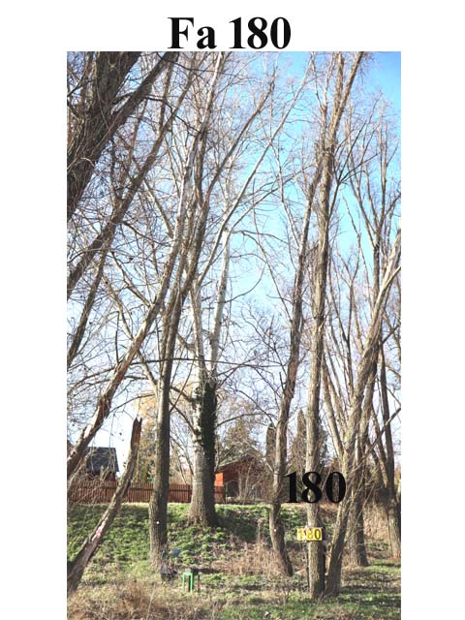
A fa kockázatelemzését befolyásoló tényezők:
A fa környezete:
épület: m, melléképület: m, út: m, gyalogút:2 m,
parkoló: m, kerítés:15 m, vezeték: m, lámpa: m,
oszlop: m, padok: m, stég: m, tó: 12 m,
A fa élőhelyének minősége: jó
Környezeti veszélyeztetettség: Alacsony, közepes,
magas kockázat (emberek, egyéb vagyontárgyak)
Kezelési javaslat: A fa a kiszáradása
miatt veszélyessé vált, ezért a kivágása javasolt.

Megjegyzés: A pótlásra kőrist javasolok.

- számú melléklet
Fakopp mérési jegyzőkönyv Fa kódja: Fa 181
Megrendelő: Veresegyházi Polgármesteri Hivatal Vizsgálat ideje: 2025. 03. 03 – 20.
Helység: Veresegyház Fa helye: Ivacsi -tó partján
Fafaj: Salix alba (Fehér fűz) Fa magasság: 20 m, Törzs magasság: 1,5 m, Kor: 25 év
Mérés : 110 cm-en, Kerület: 118 cm Átmérő: 35 - 37 cm Korona átmérő: 3 m
Vizsgálatot végezte: Prencsok János

Gyökérzet és gyökérnyak állapota: Ép, sérült, gyökérsérülés, gy. nyak sérülés, ( korhadt )
Radó-féle osztályzat: 3
Gyökér kezelése: Nem szükséges, gyökér ápolás, gy.nyak ápolás, gyökérzóna feltöltése, sebkezelés.

Törzs állapota: Ép, sérült, korhadó, odú, repedés, benőtt ágcsonkok, korhadó ágcsonkok, fagyléc, kéregsérülés, epifiton növények, gomba fertőzés, rákos kinövések, 2 törzsű tuskó ikersarj, kiszáradt,
Radó-féle osztályzat: 2 Korhadt terület: %
Törzs kezelése: Nem szükséges, sarjhajtások levágása, sebkezelés,permetezés, epifiton levágása, KIVÁGÁS
Koronaalap és korona állapota: Ép, sérült, vázág sérülés, odvas, korhadt, száradó ágak-ágcsonkok, féloldalas korona , korona út fölé -tó fölé lóg, epifiton, a vázág 11 m-en csonkolva lett kisszáradt,
Radó-féle osztályzat: 2,5
Korona alap és korona kezelés: Nem szükséges, korona csökkentés %, vázágak csonkolása, száraz ágak-ágcsonkok levágása, koronaalakító – ápoló - szárazoló metszés, visszavágás, korona ritkítás, súlypontjavítás, ifjítás, sebkezelés, út fölé - tó fölé érő ágak kurtítása, vázágak összekötése, epifiton levágása, KIVÁGÁS.

A fa egészségi állapota és életképessége: Értékszám: 1 A fa általános állapot mutatója: 5 %
A fa statikai állapota: (súlypont) Középen, K -ra(re) 2 m-re. Közmű 5 m-en belül: van, nincs.
A fa kockázatelemzését befolyásoló tényezők:
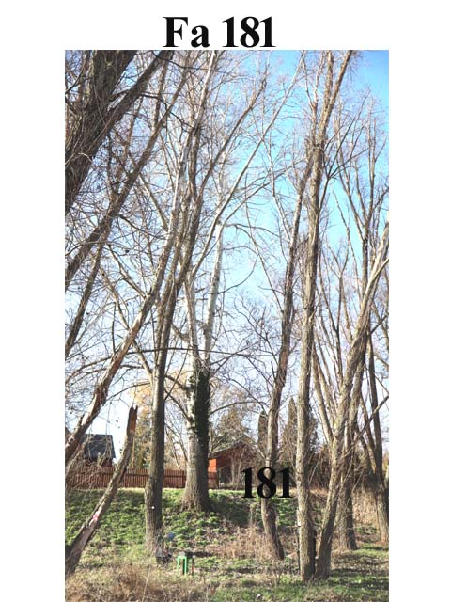
A fa környezete:
épület: m, melléképület: m, út: m, gyalogút: 8 m,
parkoló: m, kerítés:15 m, vezeték: m, lámpa: m,
oszlop: m, padok: m, stég: m, tó: 15 m,
A fa élőhelyének minősége: jó
Környezeti veszélyeztetettség: Alacsony, közepes,
magas kockázat (emberek, egyéb vagyontárgyak)
Kezelési javaslat: A fa a kiszáradása
miatt veszélyessé vált, ezért a kivágása javasolt.

Megjegyzés: A pótlásra kőrist javasolok.

- számú melléklet
Fakopp mérési jegyzőkönyv Fa kódja: Fa 182
Megrendelő: Veresegyházi Polgármesteri Hivatal Vizsgálat ideje: 2025. 03. 03 – 20.
Helység: Veresegyház Fa helye: Ivacsi -tó partján
Fafaj: Salix alba (Fehér fűz) Fa magasság: 24 m, Törzs magasság: 6,5 m, Kor: 25 év
Mérés : 115 cm-en, Kerület: 163 cm Átmérő: 50 - 51 cm Korona átmérő: 10 m
Vizsgálatot végezte: Prencsok János

Gyökérzet és gyökérnyak állapota: Ép, sérült, gyökérsérülés, gy. nyak sérülés, ( korhadt )
Radó-féle osztályzat: 4
Gyökér kezelése: Nem szükséges, gyökér ápolás, gy.nyak ápolás, gyökérzóna feltöltése, sebkezelés.

Törzs állapota: Ép, sérült, korhadó, odú, repedés, benőtt ágcsonkok, korhadó ágcsonkok, fagyléc, kéregsérülés, epifiton növények, gomba fertőzés, rákos kinövések, 2 törzsű tuskó ikersarj, kiszáradt,
Radó-féle osztályzat: 2 Korhadt terület: 3 %
Törzs kezelése: Nem szükséges, sarjhajtások levágása, sebkezelés,permetezés, epifiton levágása, KIVÁGÁS
Koronaalap és korona állapota: Ép, sérült, vázág sérülés, odvas, korhadt, száradó ágak-ágcsonkok, féloldalas korona , korona út fölé -tó fölé lóg, epifiton, a vázág 11 m-en csonkolva lett kisszáradt,
Radó-féle osztályzat: 2,5
Korona alap és korona kezelés: Nem szükséges, korona csökkentés %, vázágak csonkolása, száraz ágak-ágcsonkok levágása, koronaalakító – ápoló - szárazoló metszés, visszavágás, korona ritkítás, súlypontjavítás, ifjítás, sebkezelés, út fölé - tó fölé érő ágak kurtítása, vázágak összekötése, epifiton levágása, KIVÁGÁS.

A fa egészségi állapota és életképessége: Értékszám: 2,5 A fa általános állapot mutatója: 15 %
A fa statikai állapota: (súlypont) Középen, ÉK -ra(re) 1 m-re. Közmű 5 m-en belül: van, nincs.
A fa kockázatelemzését befolyásoló tényezők:
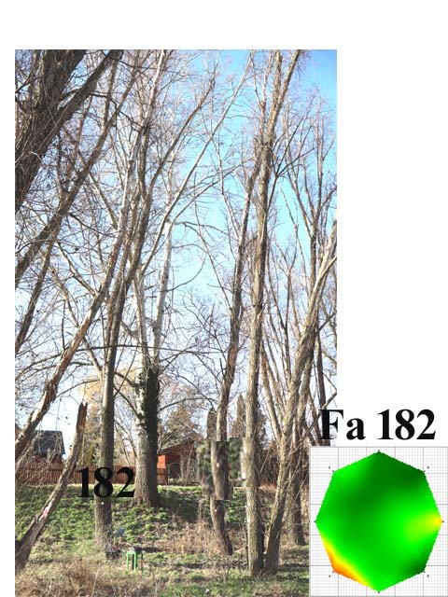
A fa környezete:
épület: m, melléképület: m, út: m, gyalogút: 10 m,
parkoló: m, kerítés:15 m, vezeték: m, lámpa: m,
oszlop: m, padok: m, stég: m, tó: 22 m,
A fa élőhelyének minősége: jó
Környezeti veszélyeztetettség: Alacsony, közepes,
magas kockázat (emberek, egyéb vagyontárgyak)
Kezelési javaslat: A leírt kezelések elvégzése
után és rendszeres felülvizsgálat mellett a
fa továbbra is fenntartható.

Megjegyzés: Felülvizsgálat 3 év múlva javasolt

- számú melléklet
Fakopp mérési jegyzőkönyv Fa kódja: Fa 183
Megrendelő: Veresegyházi Polgármesteri Hivatal Vizsgálat ideje: 2025. 03. 03 – 20.
Helység: Veresegyház Fa helye: Ivacsi -tó partján
Fafaj: Salix alba (Fehér fűz) Fa magasság: 18 m, Törzs magasság: 3 m, Kor: 30 év
Mérés : 110 cm-en, Kerület: 112 cm Átmérő: 34 - 36 cm Korona átmérő: 4 m
Vizsgálatot végezte: Prencsok János

Gyökérzet és gyökérnyak állapota: Ép, sérült, gyökérsérülés, gy. nyak sérülés, ( korhadt )
Radó-féle osztályzat: 3
Gyökér kezelése: Nem szükséges, gyökér ápolás, gy.nyak ápolás, gyökérzóna feltöltése, sebkezelés.

Törzs állapota: Ép, sérült, korhadó, odú, repedés, benőtt ágcsonkok, korhadó ágcsonkok, fagyléc, kéregsérülés, epifiton növények, gomba fertőzés, rákos kinövések, 2 törzsű tuskó ikersarj, kiszáradt,
Radó-féle osztályzat: 2 Korhadt terület: %
Törzs kezelése: Nem szükséges, sarjhajtások levágása, sebkezelés,permetezés, epifiton levágása, KIVÁGÁS
Koronaalap és korona állapota: Ép, sérült, vázág sérülés, odvas, korhadt, száradó ágak-ágcsonkok, féloldalas korona , korona út fölé -tó fölé lóg, epifiton, a vázág 11 m-en csonkolva lett kisszáradt,
Radó-féle osztályzat: 2,5
Korona alap és korona kezelés: Nem szükséges, korona csökkentés %, vázágak csonkolása, száraz ágak-ágcsonkok levágása, koronaalakító – ápoló - szárazoló metszés, visszavágás, korona ritkítás, súlypontjavítás, ifjítás, sebkezelés, út fölé - tó fölé érő ágak kurtítása, vázágak összekötése, epifiton levágása, KIVÁGÁS.

A fa egészségi állapota és életképessége: Értékszám: 1 A fa általános állapot mutatója: 10 %
A fa statikai állapota: (súlypont) Középen, ÉK -ra(re) 2 m-re. Közmű 5 m-en belül: van, nincs.
A fa kockázatelemzését befolyásoló tényezők:
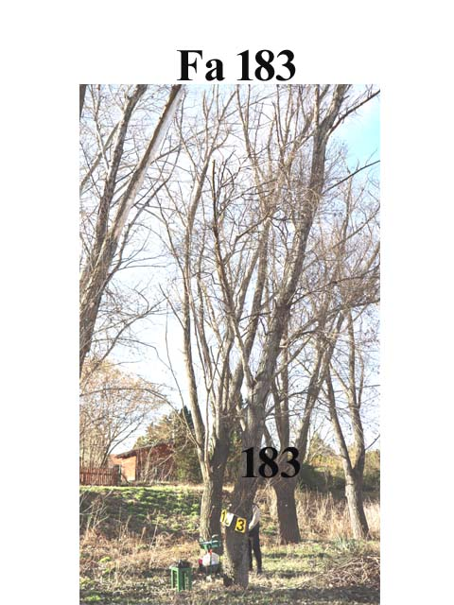
A fa környezete:
épület: m, melléképület: m, út: m, gyalogút: 2 m,
parkoló: m, kerítés: m, vezeték: m, lámpa: m,
oszlop: m, padok: m, stég: m, tó: 10 m,
A fa élőhelyének minősége: jó
Környezeti veszélyeztetettség: Alacsony, közepes,
magas kockázat (emberek, egyéb vagyontárgyak)
Kezelési javaslat: A fa a kiszáradása
miatt veszélyessé vált, ezért a kivágása javasolt.

Megjegyzés: A pótlásra kőrist javasolok.

- számú melléklet
Fakopp mérési jegyzőkönyv Fa kódja: Fa 184
Megrendelő: Veresegyházi Polgármesteri Hivatal Vizsgálat ideje: 2025. 03. 03 – 20.
Helység: Veresegyház Fa helye: Ivacsi -tó partján
Fafaj: Salix alba (Fehér fűz) Fa magasság: 21 m, Törzs magasság: 2,5 m, Kor: 30 év
Mérés : 120 cm-en, Kerület: 170 cm Átmérő: 57 - 59 cm Korona átmérő: 8 m
Vizsgálatot végezte: Prencsok János

Gyökérzet és gyökérnyak állapota: Ép, sérült, gyökérsérülés, gy. nyak sérülés, ( korhadt )
Radó-féle osztályzat: 3
Gyökér kezelése: Nem szükséges, gyökér ápolás, gy.nyak ápolás, gyökérzóna feltöltése, sebkezelés.

Törzs állapota: Ép, sérült, korhadó, odú, repedés, benőtt ágcsonkok, korhadó ágcsonkok, fagyléc, kéregsérülés, epifiton növények, gomba fertőzés, rákos kinövések, 2 törzsű tuskó ikersarj, kiszáradt,
Radó-féle osztályzat: 2 Korhadt terület: %
Törzs kezelése: Nem szükséges, sarjhajtások levágása, sebkezelés,permetezés, epifiton levágása, KIVÁGÁS
Koronaalap és korona állapota: Ép, sérült, vázág sérülés, odvas, korhadt, száradó ágak-ágcsonkok, féloldalas korona , korona út fölé -tó fölé lóg, epifiton, a vázág 11 m-en csonkolva lett csúcsszáradt,
Radó-féle osztályzat: 2,5
Korona alap és korona kezelés: Nem szükséges, korona csökkentés %, vázágak csonkolása, száraz ágak-ágcsonkok levágása, koronaalakító – ápoló - szárazoló metszés, visszavágás, korona ritkítás, súlypontjavítás, ifjítás, sebkezelés, út fölé - tó fölé érő ágak kurtítása, vázágak összekötése, epifiton levágása, KIVÁGÁS.

A fa egészségi állapota és életképessége: Értékszám: 1 A fa általános állapot mutatója: 10 %
A fa statikai állapota: (súlypont) Középen, ÉK -ra(re) 1 m-re. Közmű 5 m-en belül: van, nincs.
A fa kockázatelemzését befolyásoló tényezők:
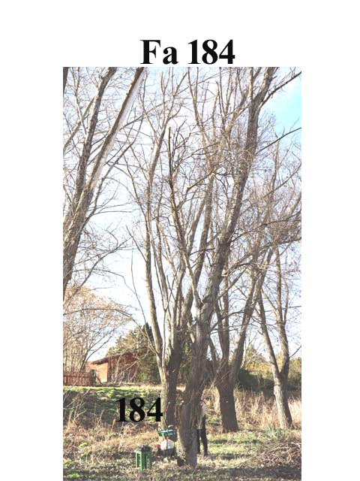
A fa környezete:
épület: m, melléképület: m, út: m, gyalogút: 8 m,
parkoló: m, kerítés:13 m, vezeték: m, lámpa: m,
oszlop: m, padok: m, stég: m, tó: 15 m,
A fa élőhelyének minősége: jó
Környezeti veszélyeztetettség: Alacsony, közepes,
magas kockázat (emberek, egyéb vagyontárgyak)
Kezelési javaslat: A fa a kiszáradása
miatt veszélyessé vált, ezért a kivágása javasolt.

Megjegyzés: A pótlásra kőrist javasolok.

- számú melléklet
Fakopp mérési jegyzőkönyv Fa kódja: Fa 186
Megrendelő: Veresegyházi Polgármesteri Hivatal Vizsgálat ideje: 2025. 03. 03 – 20.
Helység: Veresegyház Fa helye: Ivacsi -tó partján
Fafaj: Salix alba (Fehér fűz) Fa magasság: 18 m, Törzs magasság: 3 m, Kor: 25 év
Mérés : 110 cm-en, Kerület: 132 cm Átmérő: 34 - 35 cm Korona átmérő: 7 m
Vizsgálatot végezte: Prencsok János

Gyökérzet és gyökérnyak állapota: Ép, sérült, gyökérsérülés, gy. nyak sérülés, ( korhadt )
Radó-féle osztályzat: 3
Gyökér kezelése: Nem szükséges, gyökér ápolás, gy.nyak ápolás, gyökérzóna feltöltése, sebkezelés.

Törzs állapota: Ép, sérült, korhadó, odú, repedés, benőtt ágcsonkok, korhadó ágcsonkok, fagyléc, kéregsérülés, epifiton növények, gomba fertőzés, rákos kinövések, 2 törzsű tuskó ikersarj, kiszáradt,
Radó-féle osztályzat: 2 Korhadt terület: %
Törzs kezelése: Nem szükséges, sarjhajtások levágása, sebkezelés,permetezés, epifiton levágása, KIVÁGÁS
Koronaalap és korona állapota: Ép, sérült, vázág sérülés, odvas, korhadt, száradó ágak-ágcsonkok, féloldalas korona , korona út fölé -tó fölé lóg, epifiton, a vázág 11 m-en csonkolva lett kisszáradt,
Radó-féle osztályzat: 3
Korona alap és korona kezelés: Nem szükséges, korona csökkentés %, vázágak csonkolása, száraz ágak-ágcsonkok levágása, koronaalakító – ápoló - szárazoló metszés, visszavágás, korona ritkítás, súlypontjavítás, ifjítás, sebkezelés, út fölé - tó fölé érő ágak kurtítása, vázágak összekötése, epifiton levágása, KIVÁGÁS.

A fa egészségi állapota és életképessége: Értékszám: 1 A fa általános állapot mutatója: 0 %
A fa statikai állapota: (súlypont) Középen, ÉK -ra(re) 1 m-re. Közmű 5 m-en belül: van, nincs.
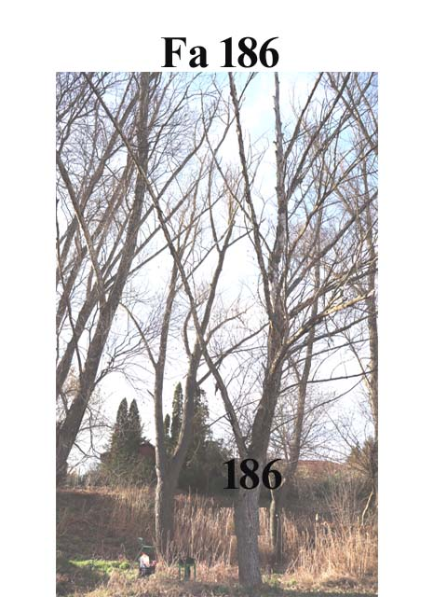
A fa kockázatelemzését befolyásoló tényezők:
A fa környezete:
épület: m, melléképület: m, út: m, gyalogút: 2 m,
parkoló: m, kerítés: m, vezeték: m, lámpa: m,
oszlop: m, padok: m, stég: m, tó: 10 m,
A fa élőhelyének minősége: jó
Környezeti veszélyeztetettség: Alacsony, közepes,
magas kockázat (emberek, egyéb vagyontárgyak)

Kezelési javaslat: A törzs kiterjdt korhadás és a
kiszáradás megindulása miatt a fa veszélyessé vált,
ezért a kivágása javasolt.

Megjegyzés: A pótlásra kőrist javasolok.

- számú melléklet
Fakopp mérési jegyzőkönyv Fa kódja: Fa 187
Megrendelő: Veresegyházi Polgármesteri Hivatal Vizsgálat ideje: 2025. 03. 03 – 20.
Helység: Veresegyház Fa helye: Ivacsi -tó partján
Fafaj: Salix alba (Fehér fűz) Fa magasság: 23 m, Törzs magasság: 3,5 m, Kor: 25 év
Mérés : 120 cm-en, Kerület: 165 cm Átmérő: 50 - 53 cm Korona átmérő: 5 m
Vizsgálatot végezte: Prencsok János

Gyökérzet és gyökérnyak állapota: Ép, sérült, gyökérsérülés, gy. nyak sérülés, ( korhadt )
Radó-féle osztályzat: 4
Gyökér kezelése: Nem szükséges, gyökér ápolás, gy.nyak ápolás, gyökérzóna feltöltése, sebkezelés.

Törzs állapota: Ép, sérült, korhadó, odú, repedés, benőtt ágcsonkok, korhadó ágcsonkok, fagyléc, kéregsérülés, epifiton növények, gomba fertőzés, rákos kinövések, 2 törzsű tuskó ikersarj, kiszáradt,
Radó-féle osztályzat: 2 Korhadt terület: 8 %
Törzs kezelése: Nem szükséges, sarjhajtások levágása, sebkezelés,permetezés, epifiton levágása, KIVÁGÁS
Koronaalap és korona állapota: Ép, sérült, vázág sérülés, odvas, korhadt, száradó ágak-ágcsonkok, féloldalas korona , korona út fölé -tó fölé lóg, epifiton, a vázág 11 m-en csonkolva lett kisszáradt,
Radó-féle osztályzat: 2,5
Korona alap és korona kezelés: Nem szükséges, korona csökkentés %, vázágak csonkolása, száraz ágak-ágcsonkok levágása, koronaalakító – ápoló - szárazoló metszés, visszavágás, korona ritkítás, súlypontjavítás, ifjítás, sebkezelés, út fölé - tó fölé érő ágak kurtítása, vázágak összekötése, epifiton levágása, KIVÁGÁS.

A fa egészségi állapota és életképessége: Értékszám: 3 A fa általános állapot mutatója: 25 %
A fa statikai állapota: (súlypont) Középen, ÉNY -ra(re) 3 m-re. Közmű 5 m-en belül: van, nincs.
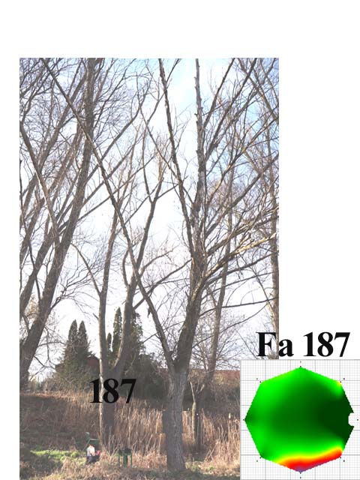
A fa kockázatelemzését befolyásoló tényezők:
A fa környezete:
épület: m, melléképület: m, út: m, gyalogút: 10 m,
parkoló: m, kerítés:17 m, vezeték: m, lámpa: m,
oszlop: m, padok: m, stég: m, tó: 18 m,
A fa élőhelyének minősége: jó
Környezeti veszélyeztetettség: Alacsony, közepes,
magas kockázat (emberek, egyéb vagyontárgyak)
Kezelési javaslat: A leírt kezelések elvégzése
után és rendszeres felülvizsgálat mellett a
fa továbbra is fenntartható.

Megjegyzés: Felülvizsgálat 3 év múlva javasolt

- számú melléklet
Fakopp mérési jegyzőkönyv Fa kódja: Fa 188
Megrendelő: Veresegyházi Polgármesteri Hivatal Vizsgálat ideje: 2025. 03. 03 – 20.
Helység: Veresegyház Fa helye: Ivacsi -tó partján
Fafaj: Salix alba (Fehér fűz) Fa magasság: 22 m, Törzs magasság: 2 m, Kor: 30 év
Mérés : 130 cm-en, Kerület: 108 cm Átmérő: 32 – 34 cm Korona átmérő: 5 m
Vizsgálatot végezte: Prencsok János

Gyökérzet és gyökérnyak állapota: Ép, sérült, gyökérsérülés, gy. nyak sérülés, ( korhadt )
Radó-féle osztályzat: 4
Gyökér kezelése: Nem szükséges, gyökér ápolás, gy.nyak ápolás, gyökérzóna feltöltése, sebkezelés.

Törzs állapota: Ép, sérült, korhadó, odú, repedés, benőtt ágcsonkok, korhadó ágcsonkok, fagyléc, kéregsérülés, epifiton növények, gomba fertőzés, rákos kinövések, 2 törzsű tuskó ikersarj, kiszáradt,
Radó-féle osztályzat: 2 Korhadt terület: %
Törzs kezelése: Nem szükséges, sarjhajtások levágása, sebkezelés,permetezés, epifiton levágása, KIVÁGÁS
Koronaalap és korona állapota: Ép, sérült, vázág sérülés, odvas, korhadt, száradó ágak-ágcsonkok, féloldalas korona , korona út fölé -tó fölé lóg, epifiton, a vázág 11 m-en csonkolva lett száradó
Radó-féle osztályzat: 3
Korona alap és korona kezelés: Nem szükséges, korona csökkentés %, vázágak csonkolása, száraz ágak-ágcsonkok levágása, koronaalakító – ápoló - szárazoló metszés, visszavágás, korona ritkítás, súlypontjavítás, ifjítás, sebkezelés, út fölé - tó fölé érő ágak kurtítása, vázágak összekötése, epifiton levágása, KIVÁGÁS.

A fa egészségi állapota és életképessége: Értékszám: 3 A fa általános állapot mutatója: 40 %
A fa statikai állapota: (súlypont) Középen, -ra(re) m-re. Közmű 5 m-en belül: van, nincs.
A fa kockázatelemzését befolyásoló tényezők:
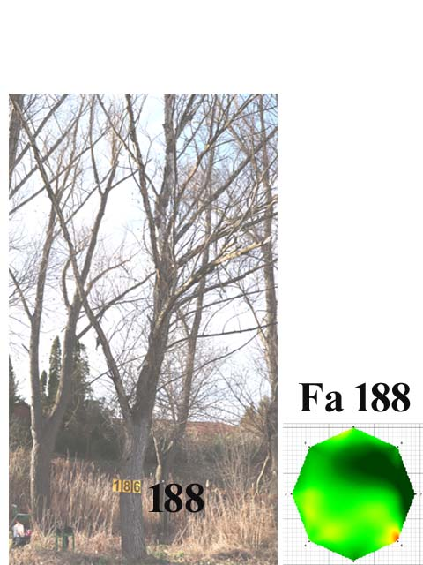
A fa környezete:
épület: m, melléképület: m, út: m, gyalogút: 6 m,
parkoló: m, kerítés: 15 m, vezeték: m, lámpa: m,
oszlop: m, padok: m, stég: m, tó: 15 m,
A fa élőhelyének minősége: jó
Környezeti veszélyeztetettség: Alacsony, közepes,
magas kockázat (emberek, egyéb vagyontárgyak)

Kezelési javaslat: A leírt kezelések elvégzése
után és rendszeres felülvizsgálat mellett a
fa továbbra is fenntartható.

Megjegyzés: Felülvizsgálat 3 év múlva javasolt

- számú melléklet
Fakopp mérési jegyzőkönyv Fa kódja: Fa 189
Megrendelő: Veresegyházi Polgármesteri Hivatal Vizsgálat ideje: 2025. 03. 03 – 20.
Helység: Veresegyház Fa helye: Ivacsi -tó partján
Fafaj: Salix alba (Fehér fűz) Fa magasság: 23 m, Törzs magasság: 2,5 m, Kor: 30 év
Mérés : 120 cm-en, Kerület: 152 cm Átmérő: 50 - 42 cm Korona átmérő: 7 m
Vizsgálatot végezte: Prencsok János

Gyökérzet és gyökérnyak állapota: Ép, sérült, gyökérsérülés, gy. nyak sérülés, ( korhadt )
Radó-féle osztályzat: 4
Gyökér kezelése: Nem szükséges, gyökér ápolás, gy.nyak ápolás, gyökérzóna feltöltése, sebkezelés.

Törzs állapota: Ép, sérült, korhadó, odú, repedés, benőtt ágcsonkok, korhadó ágcsonkok, fagyléc, kéregsérülés, epifiton növények, gomba fertőzés, rákos kinövések, 2 törzsű tuskó ikersarj, kiszáradt,
Radó-féle osztályzat: 2 Korhadt terület: %
Törzs kezelése: Nem szükséges, sarjhajtások levágása, sebkezelés,permetezés, epifiton levágása, KIVÁGÁS
Koronaalap és korona állapota: Ép, sérült, vázág sérülés, odvas, korhadt, száradó ágak-ágcsonkok, féloldalas korona , korona út fölé -tó fölé lóg, epifiton, a vázág 11 m-en csonkolva lett kisszáradt,
Radó-féle osztályzat: 2,5
Korona alap és korona kezelés: Nem szükséges, korona csökkentés %, vázágak csonkolása, száraz ágak-ágcsonkok levágása, koronaalakító – ápoló - szárazoló metszés, visszavágás, korona ritkítás, súlypontjavítás, ifjítás, sebkezelés, út fölé - tó fölé érő ágak kurtítása, vázágak összekötése, epifiton levágása, KIVÁGÁS.

A fa egészségi állapota és életképessége: Értékszám: 3 A fa általános állapot mutatója: 5 0 %
A fa statikai állapota: (súlypont) Középen, K -ra(re) 2 m-re. Közmű 5 m-en belül: van, nincs.
A fa kockázatelemzését befolyásoló tényezők:
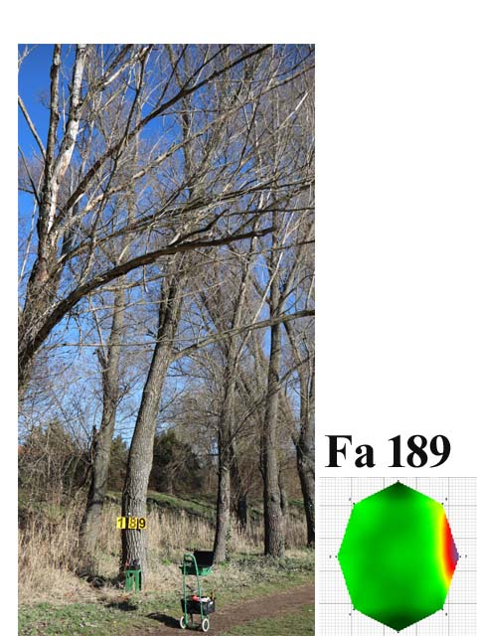
A fa környezete:
épület: m, melléképület: m, út: m, gyalogút: 2 m,
parkoló: m, kerítés:15 m, vezeték: m, lámpa: m,
oszlop: m, padok: m, stég: m, tó: 8 m,
A fa élőhelyének minősége: jó
Környezeti veszélyeztetettség: Alacsony, közepes,
magas kockázat (emberek, egyéb vagyontárgyak)
Kezelési javaslat: A leírt kezelések elvégzése
után és rendszeres felülvizsgálat mellett a
fa továbbra is fenntartható.

Megjegyzés: Felülvizsgálat 3 év múlva javasolt

- számú melléklet
Fakopp mérési jegyzőkönyv Fa kódja: Fa 190
Megrendelő: Veresegyházi Polgármesteri Hivatal Vizsgálat ideje: 2025. 03. 03 – 20.
Helység: Veresegyház Fa helye: Ivacsi -tó partján
Fafaj: Salix alba (Fehér fűz) Fa magasság: 23 m, Törzs magasság: 2,5 m, Kor: 30 év
Mérés : 125 cm-en, Kerület: 165 cm Átmérő: 50 - 47 cm Korona átmérő: 5 m
Vizsgálatot végezte: Prencsok János

Gyökérzet és gyökérnyak állapota: Ép, sérült, gyökérsérülés, gy. nyak sérülés, ( korhadt )
Radó-féle osztályzat: 4
Gyökér kezelése: Nem szükséges, gyökér ápolás, gy.nyak ápolás, gyökérzóna feltöltése, sebkezelés.

Törzs állapota: Ép, sérült, korhadó, odú, repedés, benőtt ágcsonkok, korhadó ágcsonkok, fagyléc, kéregsérülés, epifiton növények, gomba fertőzés, rákos kinövések, 2 törzsű tuskó ikersarj, kiszáradt,
Radó-féle osztályzat: 3,5 Korhadt terület: %
Törzs kezelése: Nem szükséges, sarjhajtások levágása, sebkezelés,permetezés, epifiton levágása, KIVÁGÁS
Koronaalap és korona állapota: Ép, sérült, vázág sérülés, odvas, korhadt, száradó ágak-ágcsonkok, féloldalas korona , korona út fölé -tó fölé lóg, epifiton, a vázág 11 m-en csonkolva lett, csúcsszáradt,
Radó-féle osztályzat: 3
Korona alap és korona kezelés: Nem szükséges, korona csökkentés %, vázágak csonkolása, száraz ágak-ágcsonkok levágása, koronaalakító – ápoló - szárazoló metszés, visszavágás, korona ritkítás, súlypontjavítás, ifjítás, sebkezelés, út fölé - tó fölé érő ágak kurtítása, vázágak összekötése, epifiton levágása, KIVÁGÁS.

A fa egészségi állapota és életképessége: Értékszám: 3 A fa általános állapot mutatója: 55 %
A fa statikai állapota: (súlypont) Középen, ÉNY -ra(re) 1 m-re. Közmű 5 m-en belül: van, nincs.
A fa kockázatelemzését befolyásoló tényezők:
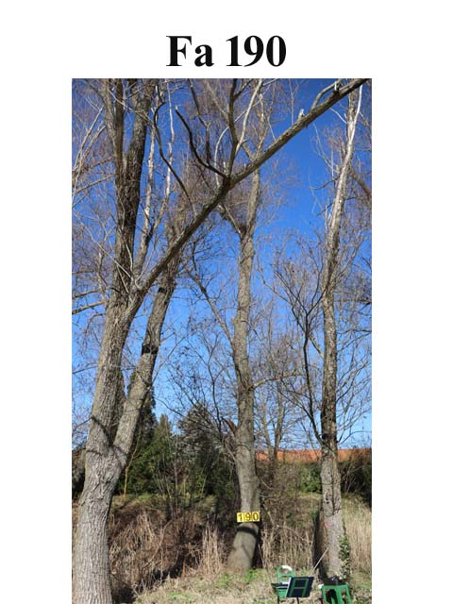
A fa környezete:
épület: m, melléképület: m, út: m, gyalogút: 8 m,
parkoló: m, kerítés:12 m, vezeték: m, lámpa: m,
oszlop: m, padok: m, stég: m, tó: 16 m,
A fa élőhelyének minősége: jó
Környezeti veszélyeztetettség: Alacsony, közepes,
magas kockázat (emberek, egyéb vagyontárgyak)
Kezelési javaslat: A leírt kezelések elvégzése
után és rendszeres felülvizsgálat mellett a
fa továbbra is fenntartható.

Megjegyzés: Felülvizsgálat 3 év múlva javasolt

- számú melléklet
Fakopp mérési jegyzőkönyv Fa kódja: Fa 191
Megrendelő: Veresegyházi Polgármesteri Hivatal Vizsgálat ideje: 2025. 03. 03 – 20.
Helység: Veresegyház Fa helye: Ivacsi -tó partján
Fafaj: Salix alba (Fehér fűz) Fa magasság: 20 m, Törzs magasság: 2 m, Kor: 30 év
Mérés : 100 cm-en, Kerület: 100 cm Átmérő: 31 - 29 cm Korona átmérő: 2 m
Vizsgálatot végezte: Prencsok János

Gyökérzet és gyökérnyak állapota: Ép, sérült, gyökérsérülés, gy. nyak sérülés, ( korhadt )
Radó-féle osztályzat: 4
Gyökér kezelése: Nem szükséges, gyökér ápolás, gy.nyak ápolás, gyökérzóna feltöltése, sebkezelés.

Törzs állapota: Ép, sérült, korhadó, odú, repedés, benőtt ágcsonkok, korhadó ágcsonkok, fagyléc, kéregsérülés, epifiton növények, gomba fertőzés, rákos kinövések, 2 törzsű tuskó ikersarj, kiszáradt,
Radó-féle osztályzat: 2 Korhadt terület: %
Törzs kezelése: Nem szükséges, sarjhajtások levágása, sebkezelés,permetezés, epifiton levágása, KIVÁGÁS
Koronaalap és korona állapota: Ép, sérült, vázág sérülés, odvas, korhadt, száradó ágak-ágcsonkok, féloldalas korona , korona út fölé -tó fölé lóg, epifiton, a vázág 11 m-en csonkolva lett kisszáradt korona
Radó-féle osztályzat: 2,5
Korona alap és korona kezelés: Nem szükséges, korona csökkentés %, vázágak csonkolása, száraz ágak-ágcsonkok levágása, koronaalakító – ápoló - szárazoló metszés, visszavágás, korona ritkítás, súlypontjavítás, ifjítás, sebkezelés, út fölé - tó fölé érő ágak kurtítása, vázágak összekötése, epifiton levágása, KIVÁGÁS.

A fa egészségi állapota és életképessége: Értékszám: 3 A fa általános állapot mutatója: 20 %
A fa statikai állapota: (súlypont) Középen, É -ra(re) 1 m-re. Közmű 5 m-en belül: van, nincs.
A fa kockázatelemzését befolyásoló tényezők:
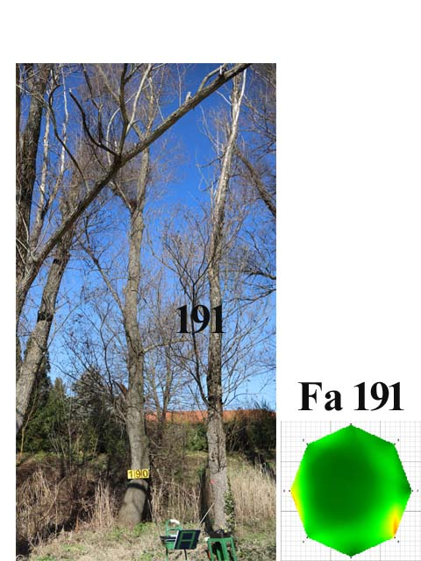
A fa környezete:
épület: m, melléképület: m, út: m, gyalogút: 2 m,
parkoló: m, kerítés:18 m, vezeték: m, lámpa: m,
oszlop: m, padok: m, stég: m, tó: 15 m,
A fa élőhelyének minősége: jó
Környezeti veszélyeztetettség: Alacsony, közepes,
magas kockázat (emberek, egyéb vagyontárgyak)
Kezelési javaslat: A leírt kezelések elvégzése
után és rendszeres felülvizsgálat mellett a
fa továbbra is fenntartható.

Megjegyzés: Felülvizsgálat 3 év múlva javasolt

- számú melléklet
Fakopp mérési jegyzőkönyv Fa kódja: Fa 192
Megrendelő: Veresegyházi Polgármesteri Hivatal Vizsgálat ideje: 2025. 03. 03 – 20.
Helység: Veresegyház Fa helye: Ivacsi -tó partján
Fafaj: Salix alba (Fehér fűz) Fa magasság: 22 m, Törzs magasság: 1,5 m, Kor: 30 év
Mérés : 100 cm-en, Kerület: 172 cm Átmérő: 59 - 52 cm Korona átmérő: 12 m
Vizsgálatot végezte: Prencsok János

Gyökérzet és gyökérnyak állapota: Ép, sérült, gyökérsérülés, gy. nyak sérülés, ( korhadt )
Radó-féle osztályzat: 4
Gyökér kezelése: Nem szükséges, gyökér ápolás, gy.nyak ápolás, gyökérzóna feltöltése, sebkezelés.

Törzs állapota: Ép, sérült, korhadó, odú, repedés, benőtt ágcsonkok, korhadó ágcsonkok, fagyléc, kéregsérülés, epifiton növények, gomba fertőzés, rákos kinövések, 2 törzsű tuskó ikersarj, kiszáradt,
Radó-féle osztályzat: 2 Korhadt terület: %
Törzs kezelése: Nem szükséges, sarjhajtások levágása, sebkezelés,permetezés, epifiton levágása, KIVÁGÁS
Koronaalap és korona állapota: Ép, sérült, vázág sérülés, odvas, korhadt, száradó ágak-ágcsonkok, féloldalas korona , korona út fölé -tó fölé lóg, epifiton, a vázág 11 m-en csonkolva lett kisszáradt,
Radó-féle osztályzat: 3,5
Korona alap és korona kezelés: Nem szükséges, korona csökkentés %, vázágak csonkolása, száraz ágak-ágcsonkok levágása, koronaalakító – ápoló - szárazoló metszés, visszavágás, korona ritkítás, súlypontjavítás, ifjítás, sebkezelés, út fölé - tó fölé érő ágak kurtítása, vázágak összekötése, epifiton levágása, KIVÁGÁS.

A fa egészségi állapota és életképessége: Értékszám: 3 A fa általános állapot mutatója: 65 %
A fa statikai állapota: (súlypont) Középen, K -ra(re) 2 m-re. Közmű 5 m-en belül: van, nincs.
A fa kockázatelemzését befolyásoló tényezők:
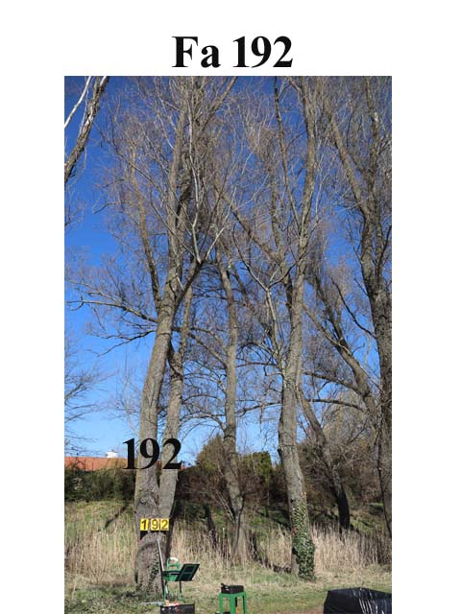
A fa környezete:
épület: m, melléképület: m, út: m, gyalogút: 2 m,
parkoló: m, kerítés:20 m, vezeték: m, lámpa: m,
oszlop: m, padok: m, stég: m, tó: 15 m,
A fa élőhelyének minősége: jó
Környezeti veszélyeztetettség: Alacsony, közepes,
magas kockázat (emberek, egyéb vagyontárgyak)
Kezelési javaslat: A leírt kezelések elvégzése
után és rendszeres felülvizsgálat mellett a
fa továbbra is fenntartható.

Megjegyzés: Felülvizsgálat 3 év múlva javasolt

- számú melléklet
Fakopp mérési jegyzőkönyv Fa kódja: Fa 193
Megrendelő: Veresegyházi Polgármesteri Hivatal Vizsgálat ideje: 2025. 03. 03 – 20.
Helység: Veresegyház Fa helye: Ivacsi -tó partján
Fafaj: Salix alba (Fehér fűz) Fa magasság: 24 m, Törzs magasság: 5 m, Kor: 30 év
Mérés : 120 cm-en, Kerület: 145 cm Átmérő: 48 - 42 cm Korona átmérő: 12 m
Vizsgálatot végezte: Prencsok János

Gyökérzet és gyökérnyak állapota: Ép, sérült, gyökérsérülés, gy. nyak sérülés, ( korhadt )
Radó-féle osztályzat: 4
Gyökér kezelése: Nem szükséges, gyökér ápolás, gy.nyak ápolás, gyökérzóna feltöltése, sebkezelés.

Törzs állapota: Ép, sérült, korhadó, odú, repedés, benőtt ágcsonkok, korhadó ágcsonkok, fagyléc, kéregsérülés, epifiton növények, gomba fertőzés, rákos kinövések, 2 törzsű tuskó ikersarj, kiszáradt,
Radó-féle osztályzat: 3 Korhadt terület: %
Törzs kezelése: Nem szükséges, sarjhajtások levágása, sebkezelés,permetezés, epifiton levágása, KIVÁGÁS
Koronaalap és korona állapota: Ép, sérült, vázág sérülés, odvas, korhadt, száradó ágak-ágcsonkok, féloldalas korona , korona út fölé -tó fölé lóg, epifiton, a vázág 11 m-en csonkolva lett kisszáradt,
Radó-féle osztályzat: 2,5
Korona alap és korona kezelés: Nem szükséges, korona csökkentés %, vázágak csonkolása, száraz ágak-ágcsonkok levágása, koronaalakító – ápoló - szárazoló metszés, visszavágás, korona ritkítás, súlypontjavítás, ifjítás, sebkezelés, út fölé - tó fölé érő ágak kurtítása, vázágak összekötése, epifiton levágása, KIVÁGÁS.

A fa egészségi állapota és életképessége: Értékszám: 3 A fa általános állapot mutatója: 60 %
A fa statikai állapota: (súlypont) Középen, -ra(re) m-re. Közmű 5 m-en belül: van, nincs.
A fa kockázatelemzését befolyásoló tényezők:
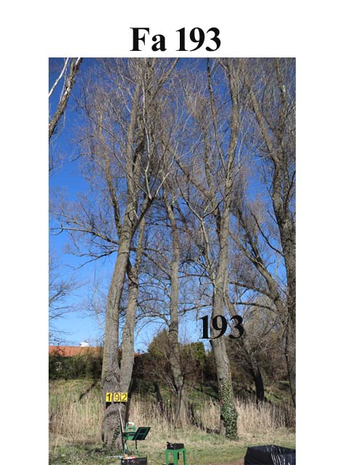
A fa környezete:
épület: m, melléképület: m, út: m, gyalogút: 2 m,
parkoló: m, kerítés:18 m, vezeték: m, lámpa: m,
oszlop: m, padok: m, stég: m, tó: 15 m,
A fa élőhelyének minősége: jó
Környezeti veszélyeztetettség: Alacsony, közepes,
magas kockázat (emberek, egyéb vagyontárgyak)
Kezelési javaslat: A leírt kezelések elvégzése
után és rendszeres felülvizsgálat mellett a
fa továbbra is fenntartható.

Megjegyzés: Felülvizsgálat 3 év múlva javasolt

- számú melléklet
Fakopp mérési jegyzőkönyv Fa kódja: Fa 194
Megrendelő: Veresegyházi Polgármesteri Hivatal Vizsgálat ideje: 2025. 03. 03 – 20.
Helység: Veresegyház Fa helye: Ivacsi -tó partján
Fafaj: Salix alba (Fehér fűz) Fa magasság: 24 m, Törzs magasság: 2 m, Kor: 30 év
Mérés : 110 cm-en, Kerület: 138 cm Átmérő: 38 - 44 cm Korona átmérő: 8 m
Vizsgálatot végezte: Prencsok János

Gyökérzet és gyökérnyak állapota: Ép, sérült, gyökérsérülés, gy. nyak sérülés, ( korhadt )
Radó-féle osztályzat: 4
Gyökér kezelése: Nem szükséges, gyökér ápolás, gy.nyak ápolás, gyökérzóna feltöltése, sebkezelés.

Törzs állapota: Ép, sérült, korhadó, odú, repedés, benőtt ágcsonkok, korhadó ágcsonkok, fagyléc, kéregsérülés, epifiton növények, gomba fertőzés, rákos kinövések, 2 törzsű tuskó ikersarj, kiszáradt,
Radó-féle osztályzat: 3 Korhadt terület: %
Törzs kezelése: Nem szükséges, sarjhajtások levágása, sebkezelés,permetezés, epifiton levágása, KIVÁGÁS
Koronaalap és korona állapota: Ép, sérült, vázág sérülés, odvas, korhadt, száradó ágak-ágcsonkok, féloldalas korona , korona út fölé -tó fölé lóg, epifiton, a vázág 11 m-en csonkolva lett kisszáradt,
Radó-féle osztályzat: 2,5
Korona alap és korona kezelés: Nem szükséges, korona csökkentés %, vázágak csonkolása, száraz ágak-ágcsonkok levágása, koronaalakító – ápoló - szárazoló metszés, visszavágás, korona ritkítás, súlypontjavítás, ifjítás, sebkezelés, út fölé - tó fölé érő ágak kurtítása, vázágak összekötése, epifiton levágása, KIVÁGÁS.

A fa egészségi állapota és életképessége: Értékszám: 3 A fa általános állapot mutatója: 60 %
A fa statikai állapota: (súlypont) Középen, NY -ra(re) 2 m-re. Közmű 5 m-en belül: van, nincs.
A fa kockázatelemzését befolyásoló tényezők:
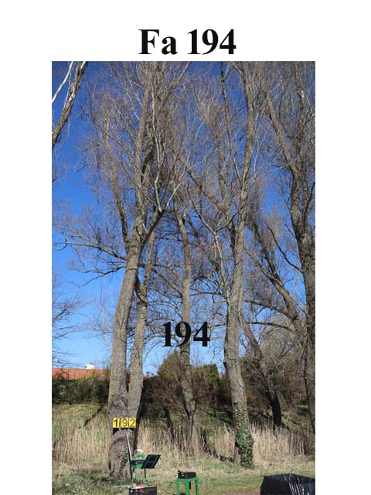
A fa környezete:
épület: m, melléképület: m, út: m, gyalogút: 8 m,
parkoló: m, kerítés:15 m, vezeték: m, lámpa: m,
oszlop: m, padok: m, stég: m, tó: 18 m,
A fa élőhelyének minősége: jó
Környezeti veszélyeztetettség: Alacsony, közepes,
magas kockázat (emberek, egyéb vagyontárgyak)
Kezelési javaslat: A leírt kezelések elvégzése
után és rendszeres felülvizsgálat mellett a
fa továbbra is fenntartható.

Megjegyzés: Felülvizsgálat 3 év múlva javasolt

- számú melléklet
Fakopp mérési jegyzőkönyv Fa kódja: Fa 195
Megrendelő: Veresegyházi Polgármesteri Hivatal Vizsgálat ideje: 2025. 03. 03 – 20.
Helység: Veresegyház Fa helye: Ivacsi -tó partján
Fafaj: Salix alba (Fehér fűz) Fa magasság: 24 m, Törzs magasság: 1 m, Kor: 30 év
Mérés : 50 cm-en, Kerület: 215 cm Átmérő: 64 - 72 cm Korona átmérő: 10 m
Vizsgálatot végezte: Prencsok János

Gyökérzet és gyökérnyak állapota: Ép, sérült, gyökérsérülés, gy. nyak sérülés, ( korhadt )
Radó-féle osztályzat: 4
Gyökér kezelése: Nem szükséges, gyökér ápolás, gy.nyak ápolás, gyökérzóna feltöltése, sebkezelés.

Törzs állapota: Ép, sérült, korhadó, odú, repedés, benőtt ágcsonkok, korhadó ágcsonkok, fagyléc, kéregsérülés, epifiton növények, gomba fertőzés, rákos kinövések, 2 törzsű tuskó ikersarj, kiszáradt,
Radó-féle osztályzat: 3 Korhadt terület: %
Törzs kezelése: Nem szükséges, sarjhajtások levágása, sebkezelés,permetezés, epifiton levágása, KIVÁGÁS
Koronaalap és korona állapota: Ép, sérült, vázág sérülés, odvas, korhadt, száradó ágak-ágcsonkok, féloldalas korona , korona út fölé -tó fölé lóg, epifiton, a vázág 11 m-en csonkolva lett kisszáradt,
Radó-féle osztályzat: 3,5
Korona alap és korona kezelés: Nem szükséges, korona csökkentés %, vázágak csonkolása, száraz ágak-ágcsonkok levágása, koronaalakító – ápoló - szárazoló metszés, visszavágás, korona ritkítás, súlypontjavítás, ifjítás, sebkezelés, út fölé - tó fölé érő ágak kurtítása, vázágak összekötése, epifiton levágása, KIVÁGÁS.

A fa egészségi állapota és életképessége: Értékszám: 3 A fa általános állapot mutatója: 65 %
A fa statikai állapota: (súlypont) Középen, DK -ra(re) 1 m-re. Közmű 5 m-en belül: van, nincs.
A fa kockázatelemzését befolyásoló tényezők:
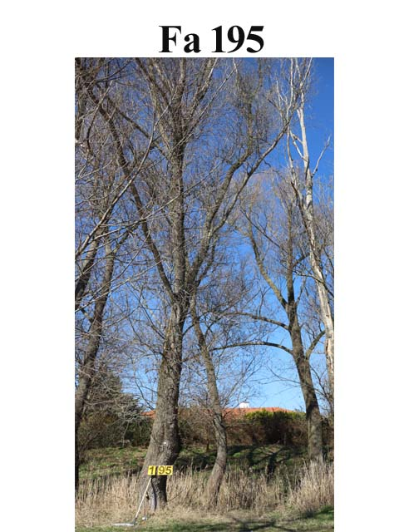
A fa környezete:
épület: m, melléképület: m, út: m, gyalogút: 2 m,
parkoló: m, kerítés:20 m, vezeték: m, lámpa: m,
oszlop: m, padok: m, stég: m, tó: 14 m,
A fa élőhelyének minősége: jó
Környezeti veszélyeztetettség: Alacsony, közepes,
magas kockázat (emberek, egyéb vagyontárgyak)
Kezelési javaslat: A leírt kezelések elvégzése
után és rendszeres felülvizsgálat mellett a
fa továbbra is fenntartható.

Megjegyzés: Felülvizsgálat 3 év múlva javasolt

- számú melléklet
Fakopp mérési jegyzőkönyv Fa kódja: Fa 196
Megrendelő: Veresegyházi Polgármesteri Hivatal Vizsgálat ideje: 2025. 03. 03 – 20.
Helység: Veresegyház Fa helye: Ivacsi -tó partján
Fafaj: Salix alba (Fehér fűz) Fa magasság: 23 m, Törzs magasság: 2 m, Kor: 25 év
Mérés : 110 cm-en, Kerület: 186 cm Átmérő: 56 - 60 cm Korona átmérő: 7 m
Vizsgálatot végezte: Prencsok János

Gyökérzet és gyökérnyak állapota: Ép, sérült, gyökérsérülés, gy. nyak sérülés, ( korhadt )
Radó-féle osztályzat: 4
Gyökér kezelése: Nem szükséges, gyökér ápolás, gy.nyak ápolás, gyökérzóna feltöltése, sebkezelés.

Törzs állapota: Ép, sérült, korhadó, odú, repedés, benőtt ágcsonkok, korhadó ágcsonkok, fagyléc, kéregsérülés, epifiton növények, gomba fertőzés, rákos kinövések, 2 törzsű tuskó ikersarj, kiszáradt,
Radó-féle osztályzat: 2,5 Korhadt terület: %
Törzs kezelése: Nem szükséges, sarjhajtások levágása, sebkezelés,permetezés, epifiton levágása, KIVÁGÁS
Koronaalap és korona állapota: Ép, sérült, vázág sérülés, odvas, korhadt, száradó ágak-ágcsonkok, féloldalas korona , korona út fölé -tó fölé lóg, epifiton, a vázág 11 m-en csonkolva lett kisszáradt,
Radó-féle osztályzat: 2,5
Korona alap és korona kezelés: Nem szükséges, korona csökkentés %, vázágak csonkolása, száraz ágak-ágcsonkok levágása, koronaalakító – ápoló - szárazoló metszés, visszavágás, korona ritkítás, súlypontjavítás, ifjítás, sebkezelés, út fölé - tó fölé érő ágak kurtítása, vázágak összekötése, epifiton levágása, KIVÁGÁS.

A fa egészségi állapota és életképessége: Értékszám: 1 A fa általános állapot mutatója: 20 %
A fa statikai állapota: (súlypont) Középen, -ra(re) m-re. Közmű 5 m-en belül: van, nincs.
A fa kockázatelemzését befolyásoló tényezők:
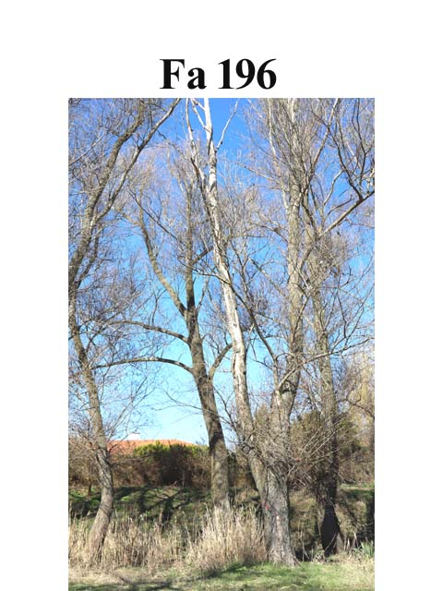
A fa környezete:
épület: m, melléképület: m, út: m, gyalogút: 2 m,
parkoló: m, kerítés: 20 m, vezeték: m, lámpa: m,
oszlop: m, padok: m, stég: m, tó: 14 m,
A fa élőhelyének minősége: jó
Környezeti veszélyeztetettség: Alacsony, közepes,
magas kockázat (emberek, egyéb vagyontárgyak)

Kezelési javaslat: A kiszáradás megindulása
miatt a fa veszélyessé vált, ezért a kivágása javasolt.

Megjegyzés: A pótlásra kőrist javasolok.

- számú melléklet
Fakopp mérési jegyzőkönyv Fa kódja: Fa 197
Megrendelő: Veresegyházi Polgármesteri Hivatal Vizsgálat ideje: 2025. 03. 03 – 20.
Helység: Veresegyház Fa helye: Ivacsi -tó partján
Fafaj: Salix alba (Fehér fűz) Fa magasság: 23 m, Törzs magasság: 2,5 m, Kor: 30 év
Mérés : 50 cm-en, Kerület: 254 cm Átmérő: 82 - 80 cm Korona átmérő: 13 m
Vizsgálatot végezte: Prencsok János

Gyökérzet és gyökérnyak állapota: Ép, sérült, gyökérsérülés, gy. nyak sérülés, ( korhadt )
Radó-féle osztályzat: 4
Gyökér kezelése: Nem szükséges, gyökér ápolás, gy.nyak ápolás, gyökérzóna feltöltése, sebkezelés.

Törzs állapota: Ép, sérült, korhadó, odú, repedés, benőtt ágcsonkok, korhadó ágcsonkok, fagyléc, kéregsérülés, epifiton növények, gomba fertőzés, rákos kinövések, 2 törzsű tuskó ikersarj, kiszáradt,
Radó-féle osztályzat: 3 Korhadt terület: %
Törzs kezelése: Nem szükséges, sarjhajtások levágása, sebkezelés,permetezés, epifiton levágása, KIVÁGÁS
Koronaalap és korona állapota: Ép, sérült, vázág sérülés, odvas, korhadt, száradó ágak-ágcsonkok, féloldalas korona , korona út fölé -tó fölé lóg, epifiton, a vázág 11 m-en csonkolva lett kisszáradt,
Radó-féle osztályzat: 3
Korona alap és korona kezelés: Nem szükséges, korona csökkentés %, vázágak csonkolása, száraz ágak-ágcsonkok levágása, koronaalakító – ápoló - szárazoló metszés, visszavágás, korona ritkítás, súlypontjavítás, ifjítás, sebkezelés, út fölé - tó fölé érő ágak kurtítása, vázágak összekötése, epifiton levágása, KIVÁGÁS.

A fa egészségi állapota és életképessége: Értékszám: 3 A fa általános állapot mutatója: 40 %
A fa statikai állapota: (súlypont) Középen, ÉK -ra(re) 4 m-re. Közmű 5 m-en belül: van, nincs.
A fa kockázatelemzését befolyásoló tényezők:
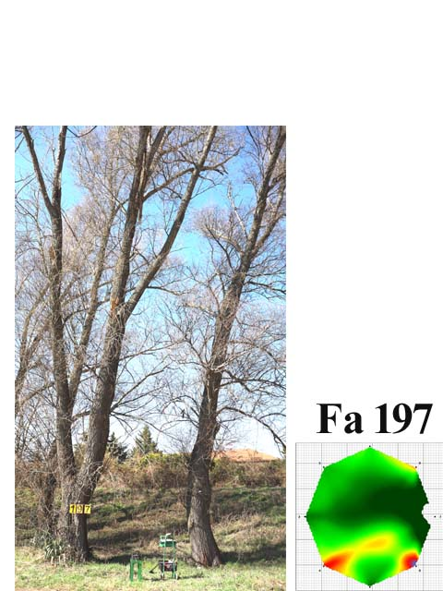
A fa környezete:
épület: m, melléképület: m, út: m, gyalogút: 2 m,
parkoló: m, kerítés: 16 m, vezeték: m, lámpa: m,
oszlop: m, padok: m, stég: m, tó: 11 m,
A fa élőhelyének minősége: jó
Környezeti veszélyeztetettség: Alacsony, közepes,
magas kockázat (emberek, egyéb vagyontárgyak)
Kezelési javaslat: A leírt kezelések elvégzése
után és rendszeres felülvizsgálat mellett a
fa továbbra is fenntartható.

Megjegyzés: Felülvizsgálat 3 év múlva javasolt

- számú melléklet
Fakopp mérési jegyzőkönyv Fa kódja: Fa 198
Megrendelő: Veresegyházi Polgármesteri Hivatal Vizsgálat ideje: 2025. 03. 03 – 20.
Helység: Veresegyház Fa helye: Ivacsi -tó partján
Fafaj: Salix alba (Fehér fűz) Fa magasság: 24 m, Törzs magasság: 5 m, Kor: 30 év
Mérés : 120 cm-en, Kerület: 197 cm Átmérő: 66 - 63 cm Korona átmérő: 14 m
Vizsgálatot végezte: Prencsok János

Gyökérzet és gyökérnyak állapota: Ép, sérült, gyökérsérülés, gy. nyak sérülés, ( korhadt )
Radó-féle osztályzat: 4
Gyökér kezelése: Nem szükséges, gyökér ápolás, gy.nyak ápolás, gyökérzóna feltöltése, sebkezelés.

Törzs állapota: Ép, sérült, korhadó, odú, repedés, benőtt ágcsonkok, korhadó ágcsonkok, fagyléc, kéregsérülés, epifiton növények, sok hajtás a törzsön, , rákos kinövések, 2 törzsű tuskó ikersarj, kiszáradt,
Radó-féle osztályzat: 3 Korhadt terület: %
Törzs kezelése: Nem szükséges, sarjhajtások levágása, sebkezelés,permetezés, epifiton levágása, KIVÁGÁS
Koronaalap és korona állapota: Ép, sérült, vázág sérülés, odvas, korhadt, száradó ágak-ágcsonkok, féloldalas korona , korona út fölé -tó fölé lóg, epifiton, a vázág 11 m-en csonkolva lett kisszáradt,
Radó-féle osztályzat: 3,5
Korona alap és korona kezelés: Nem szükséges, korona csökkentés %, vázágak csonkolása, száraz ágak-ágcsonkok levágása, koronaalakító – ápoló - szárazoló metszés, visszavágás, korona ritkítás, súlypontjavítás, ifjítás, sebkezelés, út fölé - tó fölé érő ágak kurtítása, vázágak összekötése, epifiton levágása, KIVÁGÁS.

A fa egészségi állapota és életképessége: Értékszám: 3 A fa általános állapot mutatója: 50 %
A fa statikai állapota: (súlypont) Középen, ÉNY -ra(re) 4 m-re. Közmű 5 m-en belül: van, nincs.
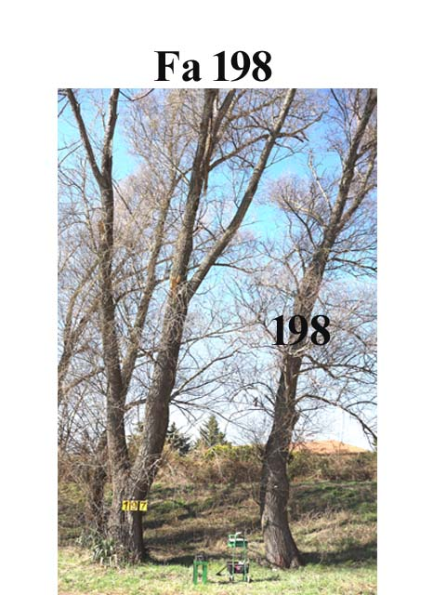
A fa kockázatelemzését befolyásoló tényezők:
A fa környezete:
épület: m, melléképület: m, út: m, gyalogút: 5 m,
parkoló: m, kerítés:16 m, vezeték: m, lámpa: m,
oszlop: m, padok: m, stég: m, tó: 11 m,
A fa élőhelyének minősége: jó
Környezeti veszélyeztetettség: Alacsony, közepes,
magas kockázat (emberek, egyéb vagyontárgyak)
Kezelési javaslat: A leírt kezelések elvégzése
után és rendszeres felülvizsgálat mellett a
fa továbbra is fenntartható.

Megjegyzés: Felülvizsgálat 3 év múlva javasolt

- számú melléklet
Fakopp mérési jegyzőkönyv Fa kódja: Fa 199
Megrendelő: Veresegyházi Polgármesteri Hivatal Vizsgálat ideje: 2025. 03. 03 – 20.
Helység: Veresegyház Fa helye: Ivacsi -tó partján
Fafaj: Salix alba (Fehér fűz) Fa magasság: 10 m, Törzs magasság: 1,5 m, Kor: 20 év
Mérés : 110 cm-en, Kerület: 190 cm Átmérő: 58 - 63 cm Korona átmérő: 10 m
Vizsgálatot végezte: Prencsok János

Gyökérzet és gyökérnyak állapota: Ép, sérült, gyökérsérülés, gy. nyak sérülés, ( tó meder )
Radó-féle osztályzat: 3
Gyökér kezelése: Nem szükséges, gyökér ápolás, gy.nyak ápolás, gyökérzóna feltöltése, sebkezelés.

Törzs állapota: Ép, sérült, korhadó, odú, repedés, benőtt ágcsonkok, korhadó ágcsonkok, fagyléc, kéregsérülés, epifiton növények, gomba fertőzés, rákos kinövések, 2 törzsű tuskó ikersarj, kiszáradt,
Radó-féle osztályzat: 2 Korhadt terület: %
Törzs kezelése: Nem szükséges, sarjhajtások levágása, sebkezelés,permetezés, epifiton levágása, KIVÁGÁS
Koronaalap és korona állapota: Ép, sérült, vázág sérülés, odvas, korhadt, száradó ágak-ágcsonkok, féloldalas korona , korona út fölé -tó fölé lóg, epifiton, a vázág 11 m-en csonkolva lett kisszáradt,
Radó-féle osztályzat: 2,5
Korona alap és korona kezelés: Nem szükséges, korona csökkentés %, vázágak csonkolása, száraz ágak-ágcsonkok levágása, koronaalakító – ápoló - szárazoló metszés, visszavágás, korona ritkítás, súlypontjavítás, ifjítás, sebkezelés, út fölé - tó fölé érő ágak kurtítása, vázágak összekötése, epifiton levágása, KIVÁGÁS.

A fa egészségi állapota és életképessége: Értékszám: 1 A fa általános állapot mutatója: 30 %
A fa statikai állapota: (súlypont) Középen, -ra(re) m-re. Közmű 5 m-en belül: van, nincs.
A fa kockázatelemzését befolyásoló tényezők:
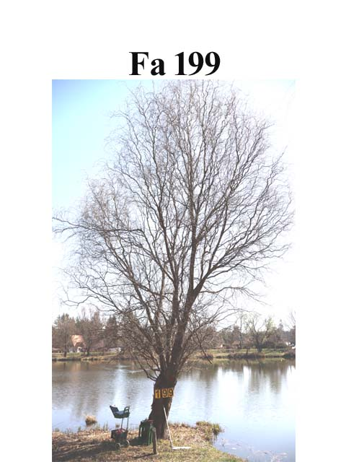
A fa környezete:
épület: m, melléképület: m, út: m, gyalogút: 8 m,
parkoló: m, kerítés: m, vezeték: m, lámpa: m,
oszlop: m, padok: m, stég: m, tó: 1 m,
A fa élőhelyének minősége: jó
Környezeti veszélyeztetettség: Alacsony, közepes,
magas kockázat (emberek, egyéb vagyontárgyak)

Kezelési javaslat: A kiszáradás megindulása
miatt a fa veszélyessé vált, ezért a kivágása javasolt.

Megjegyzés: A pótlásra kőrist javasolok.

- számú melléklet
Fakopp mérési jegyzőkönyv Fa kódja: Fa 200
Megrendelő: Veresegyházi Polgármesteri Hivatal Vizsgálat ideje: 2025. 03. 03 – 20.
Helység: Veresegyház Fa helye: Ivacsi -tó partján Fafaj: Salix babylonica (Szomorú fűz) Fa magasság: 14 m, Törzs magasság: 5 m, Kor: 20 év
Mérés : 100 cm-en, Kerület: 172 cm Átmérő: 58 - 62 cm Korona átmérő: 14 m
Vizsgálatot végezte: Prencsok János

Gyökérzet és gyökérnyak állapota: Ép, sérült, gyökérsérülés, gy. nyak sérülés, ( tó meder )
Radó-féle osztályzat: 3
Gyökér kezelése: Nem szükséges, gyökér ápolás, gy.nyak ápolás, gyökérzóna feltöltése, sebkezelés.

Törzs állapota: Ép, sérült, korhadó, odú, repedés, benőtt ágcsonkok, korhadó ágcsonkok, fagyléc, kéregsérülés, epifiton növények, gomba fertőzés, rákos kinövések, 2 törzsű tuskó ikersarj, kiszáradt,
Radó-féle osztályzat: 2 Korhadt terület: 58 %
Törzs kezelése: Nem szükséges, sarjhajtások levágása, sebkezelés,permetezés, epifiton levágása, KIVÁGÁS
Koronaalap és korona állapota: Ép, sérült, vázág sérülés, odvas, korhadt, száradó ágak-ágcsonkok, féloldalas korona , korona út fölé -tó fölé lóg, epifiton, a vázág 11 m-en csonkolva lett kisszáradt,
Radó-féle osztályzat: 3
Korona alap és korona kezelés: Nem szükséges, korona csökkentés %, vázágak csonkolása, száraz ágak-ágcsonkok levágása, koronaalakító – ápoló - szárazoló metszés, visszavágás, korona ritkítás, súlypontjavítás, ifjítás, sebkezelés, út fölé - tó fölé érő ágak kurtítása, vázágak összekötése, epifiton levágása, KIVÁGÁS.

A fa egészségi állapota és életképessége: Értékszám: 1 A fa általános állapot mutatója: 30 %
A fa statikai állapota: (súlypont) Középen, -ra(re) m-re. Közmű 5 m-en belül: van, nincs.
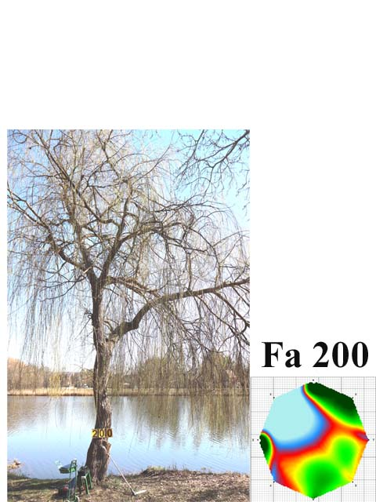
A fa kockázatelemzését befolyásoló tényezők:
A fa környezete:
épület: m, melléképület: m, út: m, gyalogút: 7 m,
parkoló: m, kerítés: m, vezeték: m, lámpa: m,
oszlop: m, padok: m, stég: m, tó: 1 m,
A fa élőhelyének minősége: jó
Környezeti veszélyeztetettség: Alacsony, közepes,
magas kockázat (emberek, egyéb vagyontárgyak)

Kezelési javaslat: A törzs kiterjedt korhadása
miatt a fa veszélyessé vált, ezért a kivágása javasolt.

Megjegyzés: A pótlásra kőrist javasolok.

- számú melléklet
Fakopp mérési jegyzőkönyv Fa kódja: Fa 201
Megrendelő: Veresegyházi Polgármesteri Hivatal Vizsgálat ideje: 2025. 03. 03 – 20.
Helység: Veresegyház Fa helye: Ivacsi -tó partján
Fafaj: Salix alba (Fehér fűz) Fa magasság: 18 m, Törzs magasság: 0,5 m, Kor: 35 év
Mérés : cm-en, Kerület: cm Átmérő: cm Korona átmérő: 15 m
Vizsgálatot végezte: Prencsok János

Gyökérzet és gyökérnyak állapota: Ép, sérült, gyökérsérülés, gy. nyak sérülés, ( korhadt )
Radó-féle osztályzat: 4
Gyökér kezelése: Nem szükséges, gyökér ápolás, gy.nyak ápolás, gyökérzóna feltöltése, sebkezelés.

Törzs állapota: Ép, sérült, korhadó, odú, repedés, benőtt ágcsonkok, korhadó ágcsonkok, fagyléc, kéregsérülés, epifiton növények, sok hajtás a törzsön, , rákos kinövések, 2 törzsű tuskó ikersarj, kiszáradt,
Radó-féle osztályzat: 3 Korhadt terület: %
Törzs kezelése: Nem szükséges, sérülések kezelése, sebkezelés, permetezés, epifiton levágása, KIVÁGÁS
Koronaalap és korona állapota: Ép, sérült, vázág sérülés, odvas, korhadt, száradó ágak-ágcsonkok, féloldalas korona , korona út fölé -tó fölé lóg, epifiton, a vázág 11 m-en csonkolva lett kisszáradt,
Radó-féle osztályzat: 3,5
Korona alap és korona kezelés: Nem szükséges, korona csökkentés %, vázágak csonkolása, száraz ágak-ágcsonkok levágása, koronaalakító – ápoló - szárazoló metszés, visszavágás, korona ritkítás, súlypontjavítás, ifjítás, sebkezelés, út fölé - tó fölé érő ágak kurtítása, vázágak összekötése, epifiton levágása, KIVÁGÁS.

A fa egészségi állapota és életképessége: Értékszám: 3,5 A fa általános állapot mutatója: 70 %
A fa statikai állapota: (súlypont) Középen, -ra(re) m-re. Közmű 5 m-en belül: van, nincs.
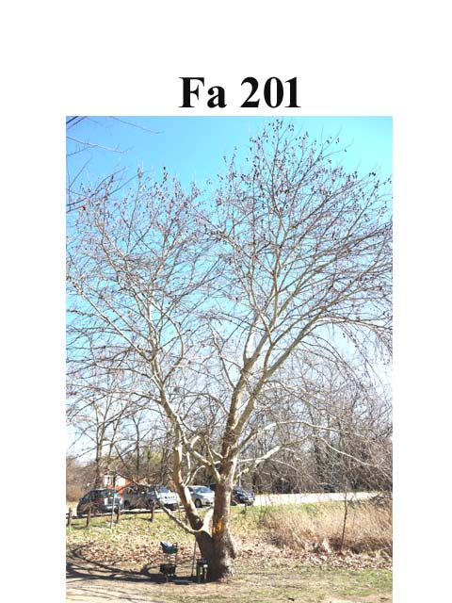
A fa kockázatelemzését befolyásoló tényezők:
A fa környezete:
épület: m, melléképület: m, út: 4 m, gyalogút: m,
parkoló: m, kerítés:16 m, vezeték: m, lámpa: m,
oszlop: m, padok: m, stég: m, tó: 8 m,
A fa élőhelyének minősége: jó
Környezeti veszélyeztetettség: Alacsony, közepes,
magas kockázat (emberek, egyéb vagyontárgyak)
Kezelési javaslat: A leírt kezelések elvégzése
után és rendszeres felülvizsgálat mellett a
fa továbbra is fenntartható.

Megjegyzés: Felülvizsgálat 3 év múlva javasolt

- számú melléklet
Fakopp mérési jegyzőkönyv Fa kódja: Fa 1
Megrendelő: Veresegyházi Polgármesteri Hivatal Vizsgálat ideje: 2025. 03. 03 – 20.
Helység: Veresegyház Fa helye: Pamut -tó partján
Fafaj: Salix alba (Fehér fűz) Fa magasság: 19 m, Törzs magasság: 0,6 m, Kor: 40 év
Mérés : cm-en, Kerület: cm Átmérő: cm Korona átmérő: 16 m
Vizsgálatot végezte: Prencsok János

Gyökérzet és gyökérnyak állapota: Ép, sérült, gyökérsérülés, gy. nyak sérülés, ( tó meder )
Radó-féle osztályzat: 3
Gyökér kezelése: Nem szükséges, gyökér ápolás, gy.nyak ápolás, gyökérzóna feltöltése, sebkezelés.

Törzs állapota: Ép, sérült, korhadó, odú, repedés, benőtt ágcsonkok, korhadó ágcsonkok, fagyléc, kéregsérülés, epifiton növények, sok hajtás a törzsön, , rákos kinövések, 2 törzsű tuskó ikersarj, kiszáradt,
Radó-féle osztályzat: 3 Korhadt terület: 21 %
Törzs kezelése: Nem szükséges, sarjhajtások levágása, sebkezelés,permetezés, epifiton levágása, KIVÁGÁS
Koronaalap és korona állapota: Ép, sérült, vázág sérülés, odvas, korhadt, száradó ágak-ágcsonkok, féloldalas korona , korona út fölé -tó fölé lóg, epifiton, a vázág 11 m-en csonkolva lett kisszáradt,
Radó-féle osztályzat: 3
Korona alap és korona kezelés: Nem szükséges, korona csökkentés %, vázágak csonkolása, száraz ágak-ágcsonkok levágása, koronaalakító – ápoló - szárazoló metszés, visszavágás, korona ritkítás, súlypontjavítás, ifjítás, sebkezelés, út fölé - tó fölé érő ágak kurtítása, vázágak összekötése, epifiton levágása, KIVÁGÁS.

A fa egészségi állapota és életképessége: Értékszám: 3 A fa általános állapot mutatója: 40 %
A fa statikai állapota: (súlypont) Középen, -ra(re) m-re. Közmű 5 m-en belül: van, nincs.
A fa kockázatelemzését befolyásoló tényezők:
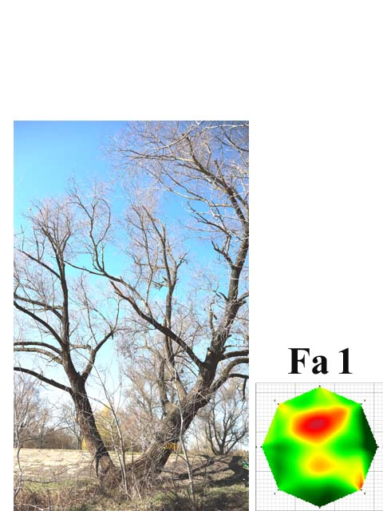
A fa környezete:
épület: m, melléképület: m, út: m, gyalogút: 5 m,
parkoló: m, kerítés: m, vezeték: m, lámpa: m,
oszlop: m, padok: m, stég: m, tó: 5 m,
A fa élőhelyének minősége: jó
Környezeti veszélyeztetettség: Alacsony, közepes,
magas kockázat (emberek, egyéb vagyontárgyak)
Kezelési javaslat: A leírt kezelések elvégzése
után és rendszeres felülvizsgálat mellett a
fa továbbra is fenntartható.

Megjegyzés: Felülvizsgálat 3 év múlva javasolt

- számú melléklet
Fakopp mérési jegyzőkönyv Fa kódja: Fa 2
Megrendelő: Veresegyházi Polgármesteri Hivatal Vizsgálat ideje: 2025. 03. 03 – 20.
Helység: Veresegyház Fa helye: Pamut -tó partján
Fafaj: Salix alba (Fehér fűz) Fa magasság: 17 m, Törzs magasság: - m, Kor: 40 év
Mérés : cm-en, Kerület: cm Átmérő: cm Korona átmérő: 14 m
Vizsgálatot végezte: Prencsok János

Gyökérzet és gyökérnyak állapota: Ép, sérült, gyökérsérülés, gy. nyak sérülés, ( tó meder )
Radó-féle osztályzat: 3
Gyökér kezelése: Nem szükséges, gyökér ápolás, gy.nyak ápolás, gyökérzóna feltöltése, sebkezelés.

Törzs állapota: Ép, sérült, korhadó, odú, repedés, benőtt ágcsonkok, korhadó ágcsonkok, fagyléc, kéregsérülés, epifiton növények, sok hajtás a törzsön, , rákos kinövések, 3 törzsű tuskó ikersarj, kiszáradt,
Radó-féle osztályzat: 3 Korhadt terület: %
Törzs kezelése: Nem szükséges, sarjhajtások levágása, sebkezelés,permetezés, epifiton levágása, KIVÁGÁS
Koronaalap és korona állapota: Ép, sérült, vázág sérülés, odvas, korhadt, száradó ágak-ágcsonkok, féloldalas korona , korona út fölé -tó fölé lóg, epifiton, a vázág 11 m-en csonkolva lett kisszáradt,
Radó-féle osztályzat: 3
Korona alap és korona kezelés: Nem szükséges, korona csökkentés %, vázágak csonkolása, száraz ágak-ágcsonkok levágása, koronaalakító – ápoló - szárazoló metszés, visszavágás, korona ritkítás, súlypontjavítás, ifjítás, sebkezelés, út fölé - tó fölé érő ágak kurtítása, vázágak összekötése, epifiton levágása, KIVÁGÁS.

A fa egészségi állapota és életképessége: Értékszám: 3 A fa általános állapot mutatója: 50 %
A fa statikai állapota: (súlypont) Középen, DNY -ra(re) 4 m-re. Közmű 5 m-en belül: van, nincs.
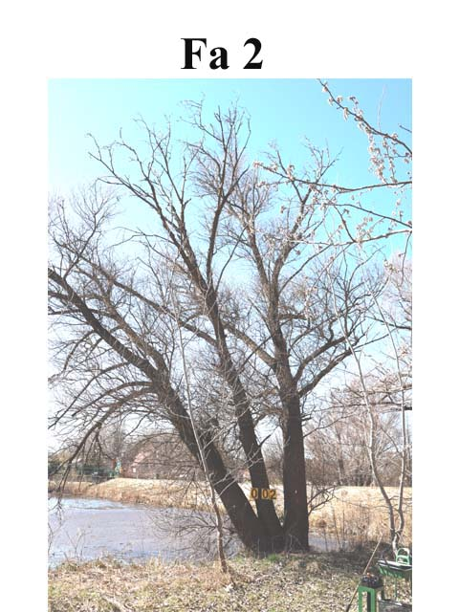
A fa kockázatelemzését befolyásoló tényezők:
A fa környezete:
épület: m, melléképület: m, út: m, gyalogút: 6 m,
parkoló: m, kerítés: m, vezeték: m, lámpa: m,
oszlop: m, padok: m, stég: m, tó: 1 m,
A fa élőhelyének minősége: jó
Környezeti veszélyeztetettség: Alacsony, közepes,
magas kockázat (emberek, egyéb vagyontárgyak)
Kezelési javaslat: A leírt kezelések elvégzése
után és rendszeres felülvizsgálat mellett a
fa továbbra is fenntartható.

Megjegyzés: Felülvizsgálat 3 év múlva javasolt

- számú melléklet
Fakopp mérési jegyzőkönyv Fa kódja: Fa 3
Megrendelő: Veresegyházi Polgármesteri Hivatal Vizsgálat ideje: 2025. 03. 03 – 20.
Helység: Veresegyház Fa helye: Pamut -tó partján
Fafaj: Salix alba (Fehér fűz) Fa magasság: 8 m, Törzs magasság: 0,3 m, Kor: 30 év
Mérés : cm-en, Kerület: cm Átmérő: cm Korona átmérő: 8 m
Vizsgálatot végezte: Prencsok János

Gyökérzet és gyökérnyak állapota: Ép, sérült, gyökérsérülés, gy. nyak sérülés, ( tó meder )
Radó-féle osztályzat: 3
Gyökér kezelése: Nem szükséges, gyökér ápolás, gy.nyak ápolás, gyökérzóna feltöltése, sebkezelés.

Törzs állapota: Ép, sérült, korhadó, odú, repedés, benőtt ágcsonkok, korhadó ágcsonkok, fagyléc, kéregsérülés, epifiton növények, sok hajtás a törzsön, , rákos kinövések, 3 törzsű tuskó ikersarj, kiszáradt,
Radó-féle osztályzat: 3 Korhadt terület: %
Törzs kezelése: Nem szükséges, sarjhajtások levágása, sebkezelés,permetezés, epifiton levágása, KIVÁGÁS
Koronaalap és korona állapota: Ép, sérült, vázág sérülés, odvas, korhadt, száradó ágak-ágcsonkok, féloldalas korona , korona út fölé -tó fölé lóg, epifiton, a vázág 11 m-en csonkolva lett kisszáradt,
Radó-féle osztályzat: 3
Korona alap és korona kezelés: Nem szükséges, korona csökkentés %, vázágak csonkolása, száraz ágak-ágcsonkok levágása, koronaalakító – ápoló - szárazoló metszés, visszavágás, korona ritkítás, súlypontjavítás, ifjítás, sebkezelés, út fölé - tó fölé érő ágak kurtítása, vázágak összekötése, epifiton levágása, KIVÁGÁS.

A fa egészségi állapota és életképessége: Értékszám: 1 A fa általános állapot mutatója: 10 %
A fa statikai állapota: (súlypont) Középen, ÉK -ra(re) 1 m-re. Közmű 5 m-en belül: van, nincs.
A fa kockázatelemzését befolyásoló tényezők:
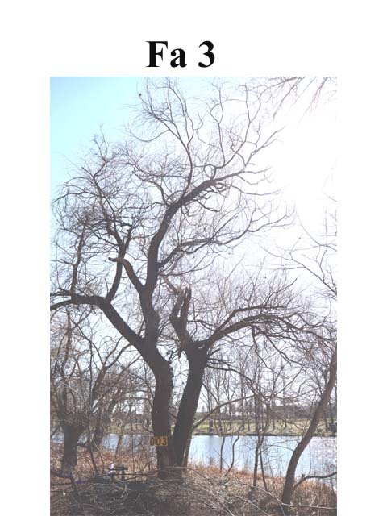
A fa környezete:
épület: m, melléképület: m, út: m, gyalogút: 1 m,
parkoló: m, kerítés: m, vezeték: m, lámpa: m,
oszlop: m, padok: m, stég: m, tó: 2 m,
A fa élőhelyének minősége: jó
Környezeti veszélyeztetettség: Alacsony, közepes,
magas kockázat (emberek, egyéb vagyontárgyak)
Kezelési javaslat: A törzs kiterjedt korhadása
miatt a fa veszélyessé vált, ezért a kivágása javasolt.

Megjegyzés: A pótlásra kőrist javasolok.

- számú melléklet
Fakopp mérési jegyzőkönyv Fa kódja: Fa 4
Megrendelő: Veresegyházi Polgármesteri Hivatal Vizsgálat ideje: 2025. 03. 03 – 20.
Helység: Veresegyház Fa helye: Pamut -tó partján
Fafaj: Salix alba (Fehér fűz) Fa magasság: 22 m, Törzs magasság: - m, Kor: 30 év
Mérés : cm-en, Kerület: cm Átmérő: cm Korona átmérő: 8 m
Vizsgálatot végezte: Prencsok János

Gyökérzet és gyökérnyak állapota: Ép, sérült, gyökérsérülés, gy. nyak sérülés, ( tó meder )
Radó-féle osztályzat: 4
Gyökér kezelése: Nem szükséges, gyökér ápolás, gy.nyak ápolás, gyökérzóna feltöltése, sebkezelés.

Törzs állapota: Ép, sérült, korhadó, odú, repedés, benőtt ágcsonkok, korhadó ágcsonkok, fagyléc, kéregsérülés, epifiton növények, sok hajtás a törzsön, , rákos kinövések, 2 törzsű tuskó ikersarj, kiszáradt,
Radó-féle osztályzat: 3 Korhadt terület: %
Törzs kezelése: Nem szükséges, sarjhajtások levágása, sebkezelés,permetezés, epifiton levágása, KIVÁGÁS
Koronaalap és korona állapota: Ép, sérült, vázág sérülés, odvas, korhadt, száradó ágak-ágcsonkok, féloldalas korona , korona út fölé -tó fölé lóg, epifiton, a vázág 11 m-en csonkolva lett kisszáradt,
Radó-féle osztályzat: 3
Korona alap és korona kezelés: Nem szükséges, korona csökkentés %, vázágak csonkolása, száraz ágak-ágcsonkok levágása, koronaalakító – ápoló - szárazoló metszés, visszavágás, korona ritkítás, súlypontjavítás, ifjítás, sebkezelés, út fölé - tó fölé érő ágak kurtítása, vázágak összekötése, epifiton levágása, KIVÁGÁS.
A D-i oldali vázág tőből való levágása.

A fa egészségi állapota és életképessége: Értékszám: 3 A fa általános állapot mutatója: 40 %
A fa statikai állapota: (súlypont) Középen, DNY -ra(re) 2 m-re. Közmű 5 m-en belül: van, nincs.
A fa kockázatelemzését befolyásoló tényezők:
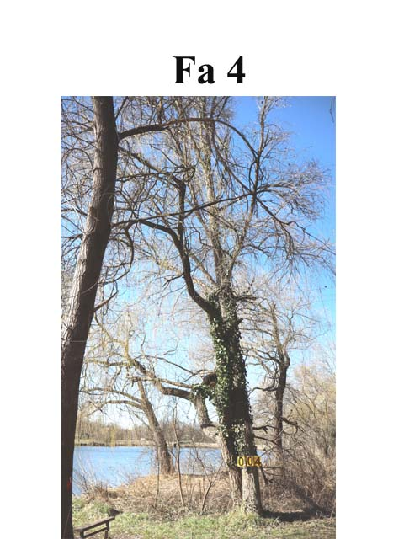
A fa környezete:
épület: m, melléképület: m, út: m, gyalogút: 2 m,
parkoló: m, kerítés: m, vezeték: m, lámpa: m,
oszlop: m, padok: 4 m, stég: m, tó: 6 m,
A fa élőhelyének minősége: jó
Környezeti veszélyeztetettség: Alacsony, közepes,
magas kockázat (emberek, egyéb vagyontárgyak)
Kezelési javaslat: A leírt kezelések elvégzése
után és rendszeres felülvizsgálat mellett a
fa továbbra is fenntartható.

Megjegyzés: Felülvizsgálat 3 év múlva javasolt

- számú melléklet
Fakopp mérési jegyzőkönyv Fa kódja: Fa 5
Megrendelő: Veresegyházi Polgármesteri Hivatal Vizsgálat ideje: 2025. 03. 03 – 20.
Helység: Veresegyház Fa helye: Pamut -tó partján
Fafaj: Salix alba (Fehér fűz) Fa magasság: 23 m, Törzs magasság: 6 m, Kor: 25 év
Mérés : 110 cm-en, Kerület: 168 cm Átmérő: 32 - 33 cm Korona átmérő: 8 m
Vizsgálatot végezte: Prencsok János

Gyökérzet és gyökérnyak állapota: Ép, sérült, gyökérsérülés, gy. nyak sérülés, ( tó meder )
Radó-féle osztályzat: 4
Gyökér kezelése: Nem szükséges, gyökér ápolás, gy.nyak ápolás, gyökérzóna feltöltése, sebkezelés.

Törzs állapota: Ép, sérült, korhadó, odú, repedés, benőtt ágcsonkok, korhadó ágcsonkok, fagyléc, kéregsérülés, epifiton növények, sok hajtás a törzsön, , rákos kinövések, 3 törzsű tuskó ikersarj, kiszáradt,
Radó-féle osztályzat: 3 Korhadt terület: %
Törzs kezelése: Nem szükséges, sétülések kezelése, sebkezelés, permetezés, epifiton levágása, KIVÁGÁS
Koronaalap és korona állapota: Ép, sérült, vázág sérülés, odvas, korhadt, száradó ágak-ágcsonkok, féloldalas korona , korona út fölé -tó fölé lóg, epifiton, a vázág 11 m-en csonkolva lett kisszáradt,
Radó-féle osztályzat: 3
Korona alap és korona kezelés: Nem szükséges, korona csökkentés %, vázágak csonkolása, száraz ágak-ágcsonkok levágása, koronaalakító – ápoló - szárazoló metszés, visszavágás, korona ritkítás, súlypontjavítás, ifjítás, sebkezelés, út fölé - tó fölé érő ágak kurtítása, vázágak összekötése, epifiton levágása, KIVÁGÁS.

A fa egészségi állapota és életképessége: Értékszám: 3 A fa általános állapot mutatója: 50 %
A fa statikai állapota: (súlypont) Középen, -ra(re) m-re. Közmű 5 m-en belül: van, nincs.
A fa kockázatelemzését befolyásoló tényezők:
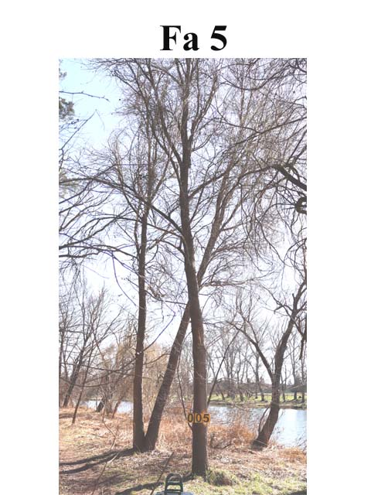
A fa környezete:
épület: m, melléképület: m, út: m, gyalogút: 2 m,
parkoló: m, kerítés: m, vezeték: m, lámpa: m,
oszlop: m, padok: 4 m, stég: m, tó: 5 m,
A fa élőhelyének minősége: jó
Környezeti veszélyeztetettség: Alacsony, közepes,
magas kockázat (emberek, egyéb vagyontárgyak)
Kezelési javaslat: A leírt kezelések elvégzése
után és rendszeres felülvizsgálat mellett a
fa továbbra is fenntartható.

Megjegyzés: Felülvizsgálat 3 év múlva javasolt

- számú melléklet
Fakopp mérési jegyzőkönyv Fa kódja: Fa 6
Megrendelő: Veresegyházi Polgármesteri Hivatal Vizsgálat ideje: 2025. 03. 03 – 20.
Helység: Veresegyház Fa helye: Pamut -tó partján
Fafaj: Salix alba (Fehér fűz) Fa magasság: 17 m, Törzs magasság: - m, Kor: 30 év
Mérés : cm-en, Kerület: cm Átmérő: cm Korona átmérő: 11 m
Vizsgálatot végezte: Prencsok János

Gyökérzet és gyökérnyak állapota: Ép, sérült, gyökérsérülés, gy. nyak sérülés, ( tó meder )
Radó-féle osztályzat: 3
Gyökér kezelése: Nem szükséges, gyökér ápolás, gy.nyak ápolás, gyökérzóna feltöltése, sebkezelés.

Törzs állapota: Ép, sérült, korhadó, odú, repedés, benőtt ágcsonkok, korhadó ágcsonkok, fagyléc, kéregsérülés, epifiton növények, sok hajtás a törzsön, , rákos kinövések, 2 törzsű tuskó ikersarj, kiszáradt,
Radó-féle osztályzat: 3 Korhadt terület: %
Törzs kezelése: Nem szükséges, sétülések kezelése, sebkezelés,permetezés, epifiton levágása, KIVÁGÁS
Koronaalap és korona állapota: Ép, sérült, vázág sérülés, odvas, korhadt, száradó ágak-ágcsonkok, féloldalas korona , korona út fölé -tó fölé lóg, epifiton, a vázág 11 m-en csonkolva lett kisszáradt,
Radó-féle osztályzat: 3
Korona alap és korona kezelés: Nem szükséges, korona csökkentés %, vázágak csonkolása, száraz ágak-ágcsonkok levágása, koronaalakító – ápoló - szárazoló metszés, visszavágás, korona ritkítás, súlypontjavítás, ifjítás, sebkezelés, út fölé - tó fölé érő ágak kurtítása, vázágak összekötése, epifiton levágása, KIVÁGÁS.
A D-i oldali vázág tőből való levágása.

A fa egészségi állapota és életképessége: Értékszám: 2,5 A fa általános állapot mutatója: 30 %
A fa statikai állapota: (súlypont) Középen, D -ra(re) 3 m-re. Közmű 5 m-en belül: van, nincs.
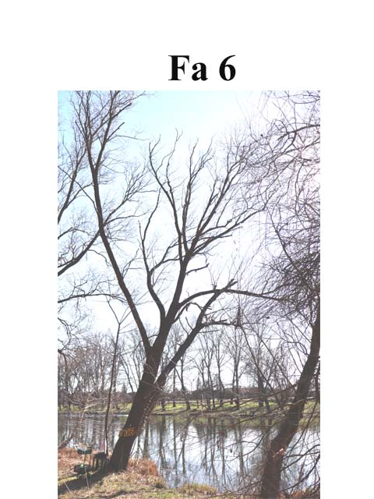
A fa kockázatelemzését befolyásoló tényezők:
A fa környezete:
épület: m, melléképület: m, út: m, gyalogút: 7 m,
parkoló: m, kerítés: m, vezeték: m, lámpa: m,
oszlop: m, padok: m, stég: m, tó: 1 m,
A fa élőhelyének minősége: jó
Környezeti veszélyeztetettség: Alacsony, közepes,
magas kockázat (emberek, egyéb vagyontárgyak)
Kezelési javaslat: A leírt kezelések elvégzése
után és rendszeres felülvizsgálat mellett a
fa továbbra is fenntartható.

Megjegyzés: Felülvizsgálat 3 év múlva javasolt

- számú melléklet
Fakopp mérési jegyzőkönyv Fa kódja: Fa 7
Megrendelő: Veresegyházi Polgármesteri Hivatal Vizsgálat ideje: 2025. 03. 03 – 20.
Helység: Veresegyház Fa helye: Pamut -tó partján
Fafaj: Salix alba (Fehér fűz) Fa magasság: 20 m, Törzs magasság: 5 m, Kor: 30 év
Mérés : cm-en, Kerület: cm Átmérő: cm Korona átmérő: 8 m
Vizsgálatot végezte: Prencsok János

Gyökérzet és gyökérnyak állapota: Ép, sérült, gyökérsérülés, gy. nyak sérülés, ( korhadás )
Radó-féle osztályzat: 3
Gyökér kezelése: Nem szükséges, gyökér ápolás, gy.nyak ápolás, gyökérzóna feltöltése, sebkezelés.

Törzs állapota: Ép, sérült, korhadó, odú, repedés, benőtt ágcsonkok, korhadó ágcsonkok, fagyléc, kéregsérülés, epifiton növények, sok hajtás a törzsön, , rákos kinövések, 3 törzsű tuskó ikersarj, kiszáradt,
Radó-féle osztályzat: 3 Korhadt terület: %
Törzs kezelése: Nem szükséges, sarjhajtások levágása, sebkezelés,permetezés, epifiton levágása, KIVÁGÁS
Koronaalap és korona állapota: Ép, sérült, vázág sérülés, odvas, korhadt, száradó ágak-ágcsonkok, féloldalas korona , korona út fölé -tó fölé lóg, epifiton, a vázág 11 m-en csonkolva lett kisszáradt,
Radó-féle osztályzat: 3
Korona alap és korona kezelés: Nem szükséges, korona csökkentés %, vázágak csonkolása, száraz ágak-ágcsonkok levágása, koronaalakító – ápoló - szárazoló metszés, visszavágás, korona ritkítás, súlypontjavítás, ifjítás, sebkezelés, út fölé - tó fölé érő ágak kurtítása, vázágak összekötése, epifiton levágása, KIVÁGÁS.

A fa egészségi állapota és életképessége: Értékszám: 1 A fa általános állapot mutatója: 20 %
A fa statikai állapota: (súlypont) Középen, DK -ra(re) 3 m-re. Közmű 5 m-en belül: van, nincs.
A fa kockázatelemzését befolyásoló tényezők:
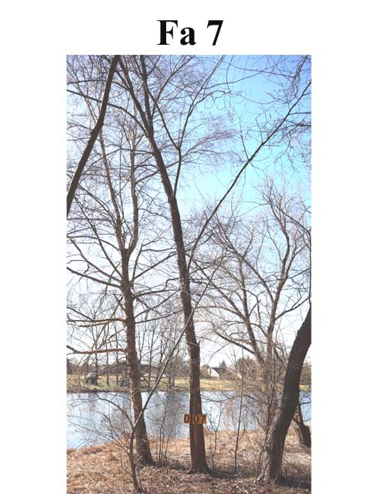
A fa környezete:
épület: m, melléképület: m, út: m, gyalogút: 1 m,
parkoló: m, kerítés: m, vezeték: m, lámpa: m,
oszlop: m, padok: m, stég: m, tó: 8 m,
A fa élőhelyének minősége: jó
Környezeti veszélyeztetettség: Alacsony, közepes,
magas kockázat (emberek, egyéb vagyontárgyak)
Kezelési javaslat: A törzs kiterjedt korhadása
és a kiszáradása miatt a fa veszélyessé vált,
ezért a kivágása javasolt.

Megjegyzés: A pótlásra kőrist javasolok.

- számú melléklet
Fakopp mérési jegyzőkönyv Fa kódja: Fa 8
Megrendelő: Veresegyházi Polgármesteri Hivatal Vizsgálat ideje: 2025. 03. 03 – 20.
Helység: Veresegyház Fa helye: Pamut -tó partján
Fafaj: Salix alba (Fehér fűz) Fa magasság: 18 m, Törzs magasság: 1 m, Kor: 30 év
Mérés : 100 cm-en, Kerület: 161 cm Átmérő: 53 - 55 cm Korona átmérő: 12 m
Vizsgálatot végezte: Prencsok János

Gyökérzet és gyökérnyak állapota: Ép, sérült, gyökérsérülés, gy. nyak sérülés, ( tó meder )
Radó-féle osztályzat: 3
Gyökér kezelése: Nem szükséges, gyökér ápolás, gy.nyak ápolás, gyökérzóna feltöltése, sebkezelés.

Törzs állapota: Ép, sérült, korhadó, odú, repedés, benőtt ágcsonkok, korhadó ágcsonkok, fagyléc, kéregsérülés, epifiton növények, sok hajtás a törzsön, , rákos kinövések, 2 törzsű tuskó ikersarj, kiszáradt,
Radó-féle osztályzat: 3 Korhadt terület: %
Törzs kezelése: Nem szükséges, sétülések kezelése, sebkezelés,permetezés, epifiton levágása, KIVÁGÁS
Koronaalap és korona állapota: Ép, sérült, vázág sérülés, odvas, korhadt, száradó ágak-ágcsonkok, féloldalas korona , korona út fölé -tó fölé lóg, epifiton, a vázág 11 m-en csonkolva lett kisszáradt,
Radó-féle osztályzat: 3
Korona alap és korona kezelés: Nem szükséges, korona csökkentés %, vázágak csonkolása, száraz ágak-ágcsonkok levágása, koronaalakító – ápoló - szárazoló metszés, visszavágás, korona ritkítás, súlypontjavítás, ifjítás, sebkezelés, út fölé - tó fölé érő ágak kurtítása, vázágak összekötése, epifiton levágása, KIVÁGÁS.
A D-i oldali vázág tőből való levágása.

A fa egészségi állapota és életképessége: Értékszám: 3 A fa általános állapot mutatója: 40 %
A fa statikai állapota: (súlypont) Középen, D -ra(re) 2 m-re. Közmű 5 m-en belül: van, nincs.
A fa kockázatelemzését befolyásoló tényezők:
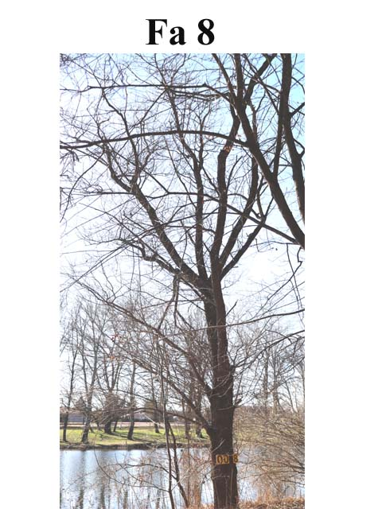
A fa környezete:
épület: m, melléképület: m, út: m, gyalogút: 6 m,
parkoló: m, kerítés: m, vezeték: m, lámpa: m,
oszlop: m, padok: m, stég: m, tó: 2 m,
A fa élőhelyének minősége: jó
Környezeti veszélyeztetettség: Alacsony, közepes,
magas kockázat (emberek, egyéb vagyontárgyak)
Kezelési javaslat: A leírt kezelések elvégzése
után és rendszeres felülvizsgálat mellett a
fa továbbra is fenntartható.

Megjegyzés: Felülvizsgálat 3 év múlva javasolt

- számú melléklet
Fakopp mérési jegyzőkönyv Fa kódja: Fa 10
Megrendelő: Veresegyházi Polgármesteri Hivatal Vizsgálat ideje: 2025. 03. 03 – 20.
Helység: Veresegyház Fa helye: Pamut -tó partján
Fafaj: Salix alba (Fehér fűz) Fa magasság: 20 m, Törzs magasság: 2,5 m, Kor: 35 év
Mérés : 100 cm-en, Kerület: 172 cm Átmérő: 58 - 62 cm Korona átmérő: 18 m
Vizsgálatot végezte: Prencsok János

Gyökérzet és gyökérnyak állapota: Ép, sérült, gyökérsérülés, gy. nyak sérülés, ( tó meder, korhadás )
Radó-féle osztályzat: 2
Gyökér kezelése: Nem szükséges, gyökér ápolás, gy.nyak ápolás, gyökérzóna feltöltése, sebkezelés.

Törzs állapota: Ép, sérült, korhadó, odú, repedés, benőtt ágcsonkok, korhadó ágcsonkok, fagyléc, kéregsérülés, epifiton növények, sok hajtás a törzsön, , rákos kinövések, 3 törzsű tuskó ikersarj, kiszáradt,
Radó-féle osztályzat: 3 Korhadt terület: 85 %
Törzs kezelése: Nem szükséges, sarjhajtások levágása, sebkezelés,permetezés, epifiton levágása, KIVÁGÁS
Koronaalap és korona állapota: Ép, sérült, vázág sérülés, odvas, korhadt, száradó ágak-ágcsonkok, féloldalas korona , korona út fölé -tó fölé lóg, epifiton, a vázág 11 m-en csonkolva lett kisszáradt,
Radó-féle osztályzat: 3
Korona alap és korona kezelés: Nem szükséges, korona csökkentés %, vázágak csonkolása, száraz ágak-ágcsonkok levágása, koronaalakító – ápoló - szárazoló metszés, visszavágás, korona ritkítás, súlypontjavítás, ifjítás, sebkezelés, út fölé - tó fölé érő ágak kurtítása, vázágak összekötése, epifiton levágása, KIVÁGÁS.

A fa egészségi állapota és életképessége: Értékszám: 1 A fa általános állapot mutatója: 30 %
A fa statikai állapota: (súlypont) Középen, É -ra(re) 5 !!! m-re. Közmű 5 m-en belül: van, nincs.
A fa kockázatelemzését befolyásoló tényezők:
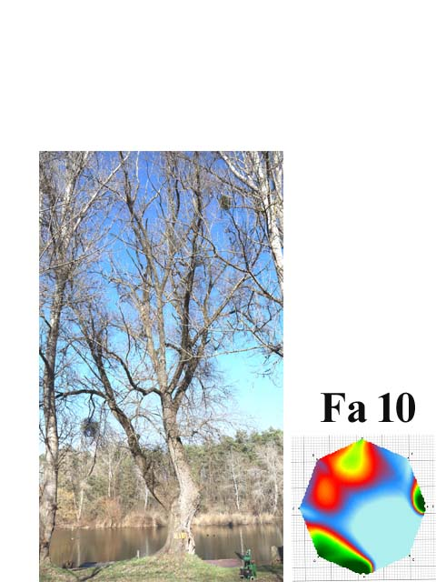
A fa környezete:
épület: m, melléképület: m, út: m, gyalogút: m,
parkoló: m, kerítés: m, vezeték: m, lámpa: m,
oszlop: m, padok: m, stég:2, 10, 15 m, tó: 1 m,
A fa élőhelyének minősége: jó
Környezeti veszélyeztetettség: Alacsony, közepes,
magas kockázat (emberek, egyéb vagyontárgyak)
Kezelési javaslat: A törzs kiterjedt korhadása
és a kiszáradása miatt a fa veszélyessé vált,
ezért a kivágása javasolt.

Megjegyzés: A pótlásra kőrist javasolok.

- számú melléklet
Fakopp mérési jegyzőkönyv Fa kódja: Fa 11
Megrendelő: Veresegyházi Polgármesteri Hivatal Vizsgálat ideje: 2025. 03. 03 – 20.
Helység: Veresegyház Fa helye: Pamut -tó partján
Fafaj: Salix alba (Fehér fűz) Fa magasság: 23 m, Törzs magasság: 1 m, Kor: 35 év
Mérés : 50 cm-en, Kerület: 392 cm Átmérő: 130 - 135 cm Korona átmérő: 18 m
Vizsgálatot végezte: Prencsok János

Gyökérzet és gyökérnyak állapota: Ép, sérült, gyökérsérülés, gy. nyak sérülés, ( tó meder, korhadás )
Radó-féle osztályzat: 2
Gyökér kezelése: Nem szükséges, gyökér ápolás, gy.nyak ápolás, gyökérzóna feltöltése, sebkezelés.

Törzs állapota: Ép, sérült, korhadó, odú, repedés, benőtt ágcsonkok, korhadó ágcsonkok, fagyléc, kéregsérülés, epifiton növények, sok hajtás a törzsön, , rákos kinövések, 3 törzsű tuskó ikersarj, kiszáradt,
Radó-féle osztályzat: 3 Korhadt terület: 62 %
Törzs kezelése: Nem szükséges, sarjhajtások levágása, sebkezelés,permetezés, epifiton levágása, KIVÁGÁS
Koronaalap és korona állapota: Ép, sérült, vázág sérülés, odvas, korhadt, száradó ágak-ágcsonkok, féloldalas korona , korona út fölé -tó fölé lóg, epifiton, a vázág 11 m-en csonkolva lett kisszáradt,
Radó-féle osztályzat: 3
Korona alap és korona kezelés: Nem szükséges, korona csökkentés %, vázágak csonkolása, száraz ágak-ágcsonkok levágása, koronaalakító – ápoló - szárazoló metszés, visszavágás, korona ritkítás, súlypontjavítás, ifjítás, sebkezelés, út fölé - tó fölé érő ágak kurtítása, vázágak összekötése, epifiton levágása, KIVÁGÁS.

A fa egészségi állapota és életképessége: Értékszám: 1 A fa általános állapot mutatója: 25 %
A fa statikai állapota: (súlypont) Középen, DNY -ra(re) 3 m-re. Közmű 5 m-en belül: van, nincs.
A fa kockázatelemzését befolyásoló tényezők:
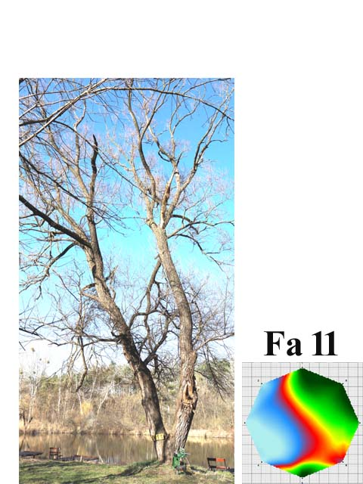
A fa környezete:
épület: m, melléképület: m, út: m, gyalogút: m,
parkoló: m, kerítés: m, vezeték: m, lámpa: m,
oszlop: m, padok: m, stég: 6, 15 m, tó: 3 m,
A fa élőhelyének minősége: jó
Környezeti veszélyeztetettség: Alacsony, közepes,
magas kockázat (emberek, egyéb vagyontárgyak)
Kezelési javaslat: A törzs kiterjedt korhadása
és a kiszáradása miatt a fa veszélyessé vált,
ezért a kivágása javasolt.

Megjegyzés: A pótlásra kőrist javasolok.

- számú melléklet
Fakopp mérési jegyzőkönyv Fa kódja: Fa 12
Megrendelő: Veresegyházi Polgármesteri Hivatal Vizsgálat ideje: 2025. 03. 03 – 20.
Helység: Veresegyház Fa helye: Pamut -tó partján
Fafaj: Populus nigra (Fekete nyár) Fa magasság: 24 m, Törzs magasság: 9 m, Kor: 35 év
Mérés : 50 cm-en, Kerület: 144 cm Átmérő: 47 - 44 cm Korona átmérő: 5 m
Vizsgálatot végezte: Prencsok János

Gyökérzet és gyökérnyak állapota: Ép, sérült, gyökérsérülés, gy. nyak sérülés, ( korhadás )
Radó-féle osztályzat: 2
Gyökér kezelése: Nem szükséges, gyökér ápolás, gy.nyak ápolás, gyökérzóna feltöltése, sebkezelés.

Törzs állapota: Ép, sérült, korhadó, odú, repedés, benőtt ágcsonkok, korhadó ágcsonkok, fagyléc, kéregsérülés, epifiton növények, sok hajtás a törzsön, , rákos kinövések, 3 törzsű tuskó ikersarj, kiszáradt,
Radó-féle osztályzat: 3 Korhadt terület: 59 %
Törzs kezelése: Nem szükséges, sarjhajtások levágása, sebkezelés,permetezés, epifiton levágása, KIVÁGÁS
Koronaalap és korona állapota: Ép, sérült, vázág sérülés, odvas, korhadt, száradó ágak-ágcsonkok, féloldalas korona , korona út fölé -tó fölé lóg, epifiton, a vázág 11 m-en csonkolva lett kisszáradt,
Radó-féle osztályzat: 3
Korona alap és korona kezelés: Nem szükséges, korona csökkentés %, vázágak csonkolása, száraz ágak-ágcsonkok levágása, koronaalakító – ápoló - szárazoló metszés, visszavágás, korona ritkítás, súlypontjavítás, ifjítás, sebkezelés, út fölé - tó fölé érő ágak kurtítása, vázágak összekötése, epifiton levágása, KIVÁGÁS.

A fa egészségi állapota és életképessége: Értékszám: 1 A fa általános állapot mutatója: 30 %
A fa statikai állapota: (súlypont) Középen, -ra(re) m-re. Közmű 5 m-en belül: van, nincs.
A fa kockázatelemzését befolyásoló tényezők:
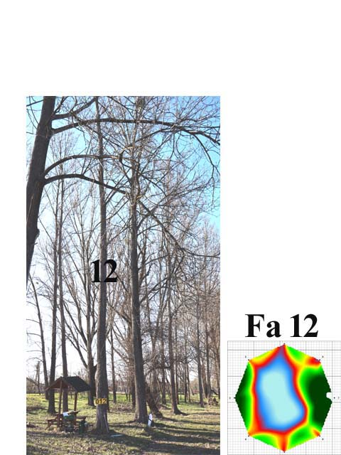
A fa környezete:
épület: m, melléképület: m, út: m, gyalogút: m,
parkoló: m, kerítés: m, vezeték: m, lámpa: m,
oszlop: m, padok:4 m, stég: 15 m, tó: 6 m,
A fa élőhelyének minősége: jó
Környezeti veszélyeztetettség: Alacsony, közepes,
magas kockázat (emberek, egyéb vagyontárgyak)
Kezelési javaslat: A törzs kiterjedt korhadása
és a kiszáradása miatt a fa veszélyessé vált,
ezért a kivágása javasolt.

Megjegyzés: A pótlásra kőrist javasolok.

- számú melléklet
Fakopp mérési jegyzőkönyv Fa kódja: Fa 13
Megrendelő: Veresegyházi Polgármesteri Hivatal Vizsgálat ideje: 2025. 03. 03 – 20.
Helység: Veresegyház Fa helye: Pamut -tó partján
Fafaj: Populus nigra (Fekete nyár) Fa magasság: 24 m, Törzs magasság: 8 m, Kor: 30 év
Mérés : 100 cm-en, Kerület: 197 cm Átmérő: 64 - 66 cm Korona átmérő: 11 m
Vizsgálatot végezte: Prencsok János

Gyökérzet és gyökérnyak állapota: Ép, sérült, gyökérsérülés, gy. nyak sérülés, ( tó meder,)
Radó-féle osztályzat: 4
Gyökér kezelése: Nem szükséges, gyökér ápolás, gy.nyak ápolás, gyökérzóna feltöltése, sebkezelés.

Törzs állapota: Ép, sérült, korhadó, odú, repedés, benőtt ágcsonkok, korhadó ágcsonkok, fagyléc, kéregsérülés, epifiton növények, sok hajtás a törzsön, , rákos kinövések, 3 törzsű tuskó ikersarj, kiszáradt,
Radó-féle osztályzat: 3 Korhadt terület: 16 %
Törzs kezelése: Nem szükséges, sarjhajtások levágása, sebkezelés,permetezés, epifiton levágása, KIVÁGÁS
Koronaalap és korona állapota: Ép, sérült, vázág sérülés, odvas, korhadt, száradó ágak-ágcsonkok, féloldalas korona , korona út fölé -tó fölé lóg, epifiton, a vázág 11 m-en csonkolva lett kisszáradt,
Radó-féle osztályzat: 3
Korona alap és korona kezelés: Nem szükséges, korona csökkentés %, vázágak csonkolása, száraz ágak-ágcsonkok levágása, koronaalakító – ápoló - szárazoló metszés, visszavágás, korona ritkítás, súlypontjavítás, ifjítás, sebkezelés, út fölé - tó fölé érő ágak kurtítása, vázágak összekötése, epifiton levágása, KIVÁGÁS.

A fa egészségi állapota és életképessége: Értékszám: 3 A fa általános állapot mutatója: 50 %
A fa statikai állapota: (súlypont) Középen, -ra(re) m-re. Közmű 5 m-en belül: van, nincs.
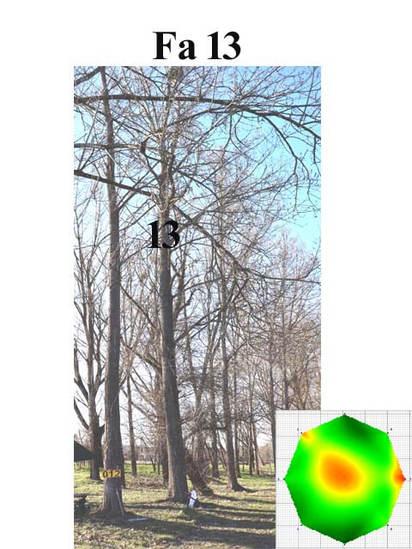
A fa kockázatelemzését befolyásoló tényezők:
A fa környezete:
épület: m, melléképület: m, út: m, gyalogút: m,
parkoló: m, kerítés: m, vezeték: m, lámpa: m,
oszlop: m, padok: m, stég: 12 m, tó: 6 m,
A fa élőhelyének minősége: jó
Környezeti veszélyeztetettség: Alacsony, közepes,
magas kockázat (emberek, egyéb vagyontárgyak)
Kezelési javaslat: A leírt kezelések elvégzése
után és rendszeres felülvizsgálat mellett a
fa továbbra is fenntartható.

Megjegyzés: Felülvizsgálat 3 év múlva javasolt

- számú melléklet
Fakopp mérési jegyzőkönyv Fa kódja: Fa 14
Megrendelő: Veresegyházi Polgármesteri Hivatal Vizsgálat ideje: 2025. 03. 03 – 20.
Helység: Veresegyház Fa helye: Pamut -tó partján
Fafaj: Salix alba (Fehér fűz) Fa magasság: 22 m, Törzs magasság: 4 m, Kor: 35 év
Mérés : 120 cm-en, Kerület: 138 cm Átmérő: 34 - 32 cm Korona átmérő: 7 m
Vizsgálatot végezte: Prencsok János

Gyökérzet és gyökérnyak állapota: Ép, sérült, gyökérsérülés, gy. nyak sérülés, ( korhadás )
Radó-féle osztályzat: 2,5
Gyökér kezelése: Nem szükséges, gyökér ápolás, gy.nyak ápolás, gyökérzóna feltöltése, sebkezelés.

Törzs állapota: Ép, sérült, korhadó, odú, repedés, benőtt ágcsonkok, korhadó ágcsonkok, fagyléc, kéregsérülés, epifiton növények, sok hajtás a törzsön, , rákos kinövések, 3 törzsű tuskó ikersarj, kiszáradt,
Radó-féle osztályzat: 3 Korhadt terület: %
Törzs kezelése: Nem szükséges, sarjhajtások levágása, sebkezelés,permetezés, epifiton levágása, KIVÁGÁS
Koronaalap és korona állapota: Ép, sérült, vázág sérülés, odvas, korhadt, száradó ágak-ágcsonkok, féloldalas korona , korona út fölé -tó fölé lóg, epifiton, a vázág 11 m-en csonkolva lett kisszáradt,
Radó-féle osztályzat: 2,5
Korona alap és korona kezelés: Nem szükséges, korona csökkentés %, vázágak csonkolása, száraz ágak-ágcsonkok levágása, koronaalakító – ápoló - szárazoló metszés, visszavágás, korona ritkítás, súlypontjavítás, ifjítás, sebkezelés, út fölé - tó fölé érő ágak kurtítása, vázágak összekötése, epifiton levágása, KIVÁGÁS.

A fa egészségi állapota és életképessége: Értékszám: 1 A fa általános állapot mutatója: 20 %
A fa statikai állapota: (súlypont) Középen, DK -ra(re) 3 m-re. Közmű 5 m-en belül: van, nincs.
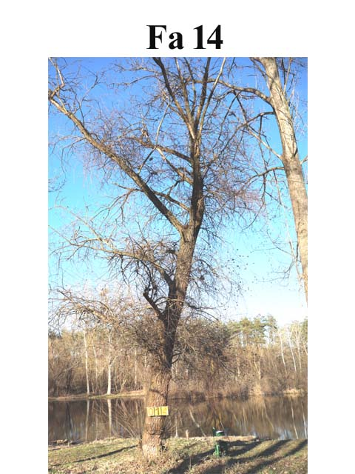
A fa kockázatelemzését befolyásoló tényezők:
A fa környezete:
épület: m, melléképület: m, út: m, gyalogút: m,
parkoló: m, kerítés: m, vezeték: m, lámpa: m,
oszlop: m, padok: m, stég: 14 m, tó: 10 m,
A fa élőhelyének minősége: jó
Környezeti veszélyeztetettség: Alacsony, közepes,
magas kockázat (emberek, egyéb vagyontárgyak)
Kezelési javaslat: A törzs kiterjedt korhadása
és a kiszáradása miatt a fa veszélyessé vált,
ezért a kivágása javasolt.

Megjegyzés: A pótlásra kőrist javasolok.

- számú melléklet
Fakopp mérési jegyzőkönyv Fa kódja: Fa 15
Megrendelő: Veresegyházi Polgármesteri Hivatal Vizsgálat ideje: 2025. 03. 03 – 20.
Helység: Veresegyház Fa helye: Pamut -tó partján
Fafaj: Salix alba (Fehér fűz) Fa magasság: 25 m, Törzs magasság: 3 m, Kor: 30 év
Mérés : 120 cm-en, Kerület: 147 cm Átmérő: 49 - 44 cm Korona átmérő: 4 m
Vizsgálatot végezte: Prencsok János

Gyökérzet és gyökérnyak állapota: Ép, sérült, gyökérsérülés, gy. nyak sérülés, ( korhadás )
Radó-féle osztályzat: 4
Gyökér kezelése: Nem szükséges, gyökér ápolás, gy.nyak ápolás, gyökérzóna feltöltése, sebkezelés.

Törzs állapota: Ép, sérült, korhadó, odú, repedés, benőtt ágcsonkok, korhadó ágcsonkok, fagyléc, kéregsérülés, epifiton növények, sok hajtás a törzsön, , rákos kinövések, 3 törzsű tuskó ikersarj, kiszáradt,
Radó-féle osztályzat: 3 Korhadt terület: 1 %
Törzs kezelése: Nem szükséges, sarjhajtások levágása, sebkezelés,permetezés, epifiton levágása, KIVÁGÁS
Koronaalap és korona állapota: Ép, sérült, vázág sérülés, odvas, korhadt, száradó ágak-ágcsonkok, féloldalas korona , korona út fölé -tó fölé lóg, epifiton, a vázág 11 m-en csonkolva lett kisszáradt,
Radó-féle osztályzat: 3
Korona alap és korona kezelés: Nem szükséges, korona csökkentés %, vázágak csonkolása, száraz ágak-ágcsonkok levágása, koronaalakító – ápoló - szárazoló metszés, visszavágás, korona ritkítás, súlypontjavítás, ifjítás, sebkezelés, út fölé - tó fölé érő ágak kurtítása, vázágak összekötése, epifiton levágása, KIVÁGÁS.

A fa egészségi állapota és életképessége: Értékszám: 3 A fa általános állapot mutatója: 30 %
A fa statikai állapota: (súlypont) Középen, -ra(re) m-re. Közmű 5 m-en belül: van, nincs.
A fa kockázatelemzését befolyásoló tényezők:
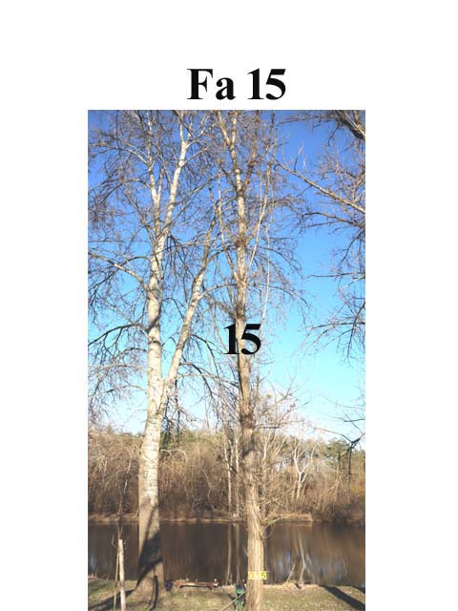
A fa környezete:
épület: m, melléképület: m, út: m, gyalogút: m,
parkoló: m, kerítés: m, vezeték: m, lámpa: m,
oszlop: m, padok: m, stég: 16 m, tó: 10 m,
A fa élőhelyének minősége: jó
Környezeti veszélyeztetettség: Alacsony, közepes,
magas kockázat (emberek, egyéb vagyontárgyak)
Kezelési javaslat: A leírt kezelések elvégzése
után és rendszeres felülvizsgálat mellett a
fa továbbra is fenntartható.

Megjegyzés: Felülvizsgálat 3 év múlva javasolt

- számú melléklet
Fakopp mérési jegyzőkönyv Fa kódja: Fa 16
Megrendelő: Veresegyházi Polgármesteri Hivatal Vizsgálat ideje: 2025. 03. 03 – 20.
Helység: Veresegyház Fa helye: Pamut -tó partján
Fafaj: Populus nigra (Fekete nyár) Fa magasság: 24 m, Törzs magasság: 5 m, Kor: 35 év
Mérés : 50 cm-en, Kerület: 295 cm Átmérő: 8 - 93 cm Korona átmérő: 15 m
Vizsgálatot végezte: Prencsok János

Gyökérzet és gyökérnyak állapota: Ép, sérült, gyökérsérülés, gy. nyak sérülés, ( korhadás )
Radó-féle osztályzat: 4
Gyökér kezelése: Nem szükséges, gyökér ápolás, gy.nyak ápolás, gyökérzóna feltöltése, sebkezelés.

Törzs állapota: Ép, sérült, korhadó, odú, repedés, benőtt ágcsonkok, korhadó ágcsonkok, fagyléc, kéregsérülés, epifiton növények, sok hajtás a törzsön, , rákos kinövések, 3 törzsű tuskó ikersarj, kiszáradt,
Radó-féle osztályzat: 3 Korhadt terület: 8 %
Törzs kezelése: Nem szükséges, sérülések kezelése, sebkezelés, permetezés, epifiton levágása, KIVÁGÁS
Koronaalap és korona állapota: Ép, sérült, vázág sérülés, odvas, korhadt, száradó ágak-ágcsonkok, féloldalas korona , korona út fölé -tó fölé lóg, epifiton, a vázág 11 m-en csonkolva lett kisszáradt,
Radó-féle osztályzat: 3
Korona alap és korona kezelés: Nem szükséges, korona csökkentés %, vázágak csonkolása, száraz ágak-ágcsonkok levágása, koronaalakító – ápoló - szárazoló metszés, visszavágás, korona ritkítás, súlypontjavítás, ifjítás, sebkezelés, út fölé - tó fölé érő ágak kurtítása, vázágak összekötése, epifiton levágása, KIVÁGÁS.

A fa egészségi állapota és életképessége: Értékszám: 3 A fa általános állapot mutatója: 60 %
A fa statikai állapota: (súlypont) Középen, K -ra(re) 1 m-re. Közmű 5 m-en belül: van, nincs.
A fa kockázatelemzését befolyásoló tényezők:
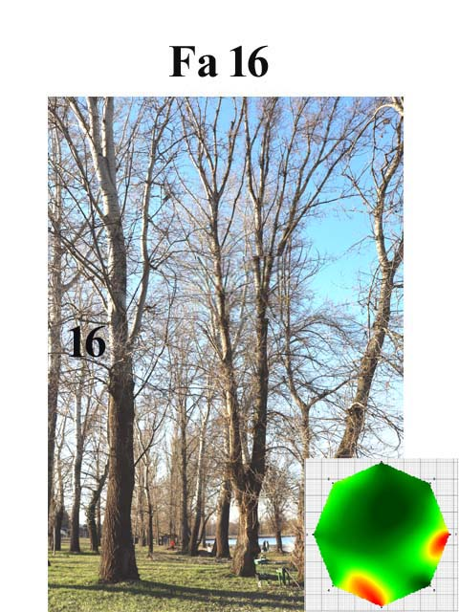
A fa környezete:
épület: m, melléképület: m, út: m, gyalogút: m,
parkoló: m, kerítés: m, vezeték: m, lámpa: m,
oszlop: m, padok: m, stég: 16,18 m, tó: 15 m,
A fa élőhelyének minősége: jó
Környezeti veszélyeztetettség: Alacsony, közepes,
magas kockázat (emberek, egyéb vagyontárgyak)
Kezelési javaslat: A leírt kezelések elvégzése
után és rendszeres felülvizsgálat mellett a
fa továbbra is fenntartható.

Megjegyzés: Felülvizsgálat 3 év múlva javasolt

- számú melléklet
Fakopp mérési jegyzőkönyv Fa kódja: Fa 17
Megrendelő: Veresegyházi Polgármesteri Hivatal Vizsgálat ideje: 2025. 03. 03 – 20.
Helység: Veresegyház Fa helye: Pamut -tó partján
Fafaj: Populus nigra (Fekete nyár) Fa magasság: 19 m, Törzs magasság: 4 m, Kor: 35 év
Mérés : 110 cm-en, Kerület: 194 cm Átmérő: 65 - 56 cm Korona átmérő: 6 m
Vizsgálatot végezte: Prencsok János

Gyökérzet és gyökérnyak állapota: Ép, sérült, gyökérsérülés, gy. nyak sérülés, ( korhadás )
Radó-féle osztályzat: 3
Gyökér kezelése: Nem szükséges, gyökér ápolás, gy.nyak ápolás, gyökérzóna feltöltése, sebkezelés.

Törzs állapota: Ép, sérült, korhadó, odú, repedés, benőtt ágcsonkok, korhadó ágcsonkok, fagyléc, kéregsérülés, epifiton növények, sok hajtás a törzsön, , rákos kinövések, 3 törzsű tuskó ikersarj, kiszáradt,
Radó-féle osztályzat: 3 Korhadt terület: 66 %
Törzs kezelése: Nem szükséges, sarjhajtások levágása, sebkezelés,permetezés, epifiton levágása, KIVÁGÁS
Koronaalap és korona állapota: Ép, sérült, vázág sérülés, odvas, korhadt, száradó ágak-ágcsonkok, féloldalas korona , korona út fölé -tó fölé lóg, epifiton, a vázág 11 m-en csonkolva lett kisszáradt,
Radó-féle osztályzat: 2,5
Korona alap és korona kezelés: Nem szükséges, korona csökkentés %, vázágak csonkolása, száraz ágak-ágcsonkok levágása, koronaalakító – ápoló - szárazoló metszés, visszavágás, korona ritkítás, súlypontjavítás, ifjítás, sebkezelés, út fölé - tó fölé érő ágak kurtítása, vázágak összekötése, epifiton levágása, KIVÁGÁS.

A fa egészségi állapota és életképessége: Értékszám: 1 A fa általános állapot mutatója: 20 %
A fa statikai állapota: (súlypont) Középen, ÉK -ra(re) 5!!! m-re. Közmű 5 m-en belül: van, nincs.
A fa kockázatelemzését befolyásoló tényezők:
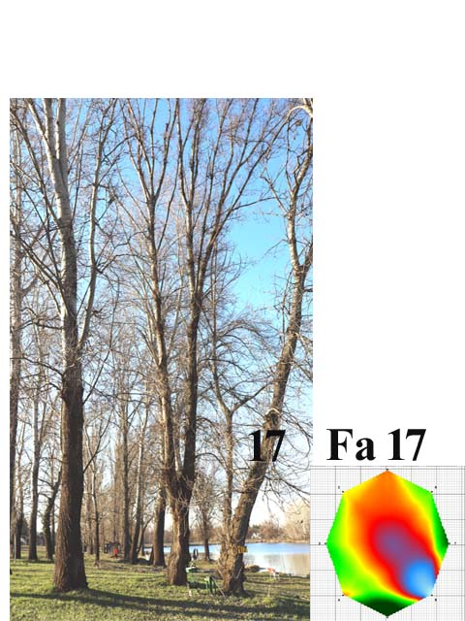
A fa környezete:
épület: m, melléképület: m, út: m, gyalogút: m,
parkoló: m, kerítés: m, vezeték: m, lámpa: m,
oszlop: m, padok: m, stég: 10,15,18 m, tó: 10 m,
A fa élőhelyének minősége: jó
Környezeti veszélyeztetettség: Alacsony, közepes,
magas kockázat (emberek, egyéb vagyontárgyak)
Kezelési javaslat: A törzs kiterjedt korhadása
és a kiszáradása miatt a fa veszélyessé vált,
ezért a kivágása javasolt.

Megjegyzés: A pótlásra kőrist javasolok.

- számú melléklet
Fakopp mérési jegyzőkönyv Fa kódja: Fa 18
Megrendelő: Veresegyházi Polgármesteri Hivatal Vizsgálat ideje: 2025. 03. 03 – 20.
Helység: Veresegyház Fa helye: Pamut -tó partján
Fafaj: Populus nigra (Fekete nyár) Fa magasság: 23 m, Törzs magasság: 4 m, Kor: 35 év
Mérés : 130 cm-en, Kerület: 242 cm Átmérő: 75 - 66 cm Korona átmérő: 12 m
Vizsgálatot végezte: Prencsok János

Gyökérzet és gyökérnyak állapota: Ép, sérült, gyökérsérülés, gy. nyak sérülés, ( korhadás )
Radó-féle osztályzat: 4
Gyökér kezelése: Nem szükséges, gyökér ápolás, gy.nyak ápolás, gyökérzóna feltöltése, sebkezelés.

Törzs állapota: Ép, sérült, korhadó, odú, repedés, benőtt ágcsonkok, korhadó ágcsonkok, fagyléc, kéregsérülés, epifiton növények, sok hajtás a törzsön, , rákos kinövések, 3 törzsű tuskó ikersarj, kiszáradt,
Radó-féle osztályzat: 3 Korhadt terület: 0 %
Törzs kezelése: Nem szükséges, sérülések kezelése, sebkezelés, permetezés, epifiton levágása, KIVÁGÁS
Koronaalap és korona állapota: Ép, sérült, vázág sérülés, odvas, korhadt, száradó ágak-ágcsonkok, féloldalas korona , korona út fölé -tó fölé lóg, epifiton, a vázág 11 m-en csonkolva lett kisszáradt,
Radó-féle osztályzat: 3
Korona alap és korona kezelés: Nem szükséges, korona csökkentés %, vázágak csonkolása, száraz ágak-ágcsonkok levágása, koronaalakító – ápoló - szárazoló metszés, visszavágás, korona ritkítás, súlypontjavítás, ifjítás, sebkezelés, út fölé - tó fölé érő ágak kurtítása, vázágak összekötése, epifiton levágása, KIVÁGÁS.

A fa egészségi állapota és életképessége: Értékszám: 3 A fa általános állapot mutatója: 40 %
A fa statikai állapota: (súlypont) Középen, -ra(re) m-re. Közmű 5 m-en belül: van, nincs.
A fa kockázatelemzését befolyásoló tényezők:
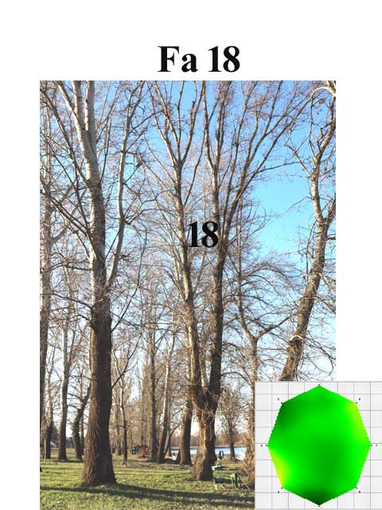
A fa környezete:
épület: m, melléképület: m, út: m, gyalogút: m,
parkoló: m, kerítés: m, vezeték: m, lámpa: m,
oszlop: m, padok: m, stég: 15,18,20 m, tó: 10 m,
A fa élőhelyének minősége: jó
Környezeti veszélyeztetettség: Alacsony, közepes,
magas kockázat (emberek, egyéb vagyontárgyak)
Kezelési javaslat: A leírt kezelések elvégzése
után és rendszeres felülvizsgálat mellett a
fa továbbra is fenntartható.

Megjegyzés: Felülvizsgálat 3 év múlva javasolt

- számú melléklet
Fakopp mérési jegyzőkönyv Fa kódja: Fa 20
Megrendelő: Veresegyházi Polgármesteri Hivatal Vizsgálat ideje: 2025. 03. 03 – 20.
Helység: Veresegyház Fa helye : Pamut -tó partján
Fafaj: Populus nigra (Fekete nyár) Fa magasság: 24 m, Törzs magasság: 4 m, Kor: 35 év
Mérés : 160 cm-en, Kerület: 160 cm Átmérő: 49 - 47 cm Korona átmérő: 7 m
Vizsgálatot végezte: Prencsok János

Gyökérzet és gyökérnyak állapota: Ép, sérült, gyökérsérülés, gy. nyak sérülés, ( korhadás, tó meder )
Radó-féle osztályzat: 4
Gyökér kezelése: Nem szükséges, gyökér ápolás, gy.nyak ápolás, gyökérzóna feltöltése, sebkezelés.

Törzs állapota: Ép, sérült, korhadó, odú, repedés, benőtt ágcsonkok, korhadó ágcsonkok, fagyléc, kéregsérülés, epifiton növények, sok hajtás a törzsön, , rákos kinövések, 3 törzsű tuskó ikersarj, kiszáradt,
Radó-féle osztályzat: 2,5 Korhadt terület: 39 %
Törzs kezelése: Nem szükséges, sarjhajtások levágása, sebkezelés,permetezés, epifiton levágása, KIVÁGÁS
Koronaalap és korona állapota: Ép, sérült, vázág sérülés, odvas, korhadt, száradó ágak-ágcsonkok, féloldalas korona , korona út fölé -tó fölé lóg, epifiton, a vázág 11 m-en csonkolva lett kisszáradt,
Radó-féle osztályzat: 3
Korona alap és korona kezelés: Nem szükséges, korona csökkentés 30 %, vázágak csonkolása, száraz ágak-ágcsonkok levágása, koronaalakító – ápoló - szárazoló metszés, visszavágás, korona ritkítás, súlypontjavítás, ifjítás, sebkezelés, út fölé - tó fölé érő ágak kurtítása, vázágak összekötése, epifiton levágása, KIVÁGÁS.

A fa egészségi állapota és életképessége: Értékszám: 3 A fa általános állapot mutatója: 40 %
A fa statikai állapota: (súlypont) Középen, -ra(re) m-re. Közmű 5 m-en belül: van, nincs.
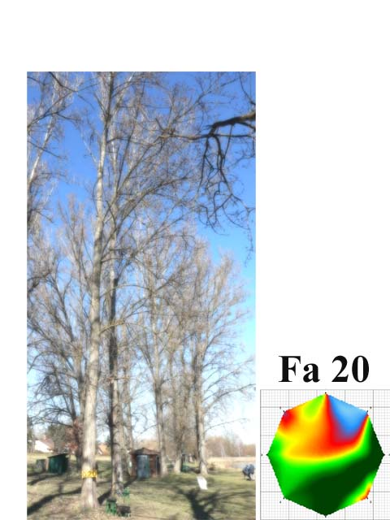
A fa kockázatelemzését befolyásoló tényezők:
A fa környezete:
épület: m, melléképület: m, út: m, gyalogút: m,
parkoló: m, kerítés: m, vezeték: m, lámpa: m,
oszlop: m, padok: 10 m, stég: 15,22 m, tó: 10 m,
A fa élőhelyének minősége: jó
Környezeti veszélyeztetettség: Alacsony, közepes,
magas kockázat (emberek, egyéb vagyontárgyak)
Kezelési javaslat: A leírt kezelések elvégzése
után és rendszeres felülvizsgálat mellett a
fa továbbra is fenntartható.

Megjegyzés: Felülvizsgálat 3 év múlva javasolt

- számú melléklet
Fakopp mérési jegyzőkönyv Fa kódja: Fa 21
Megrendelő: Veresegyházi Polgármesteri Hivatal Vizsgálat ideje: 2025. 03. 03 – 20.
Helység: Veresegyház Fa helye: Pamut -tó partján
Fafaj: Populus nigra (Fekete nyár) Fa magasság: 21 m, Törzs magasság: 6 m, Kor: 35 év
Mérés : 110 cm-en, Kerület: 193 cm Átmérő: 62 - 60 cm Korona átmérő: 6 m
Vizsgálatot végezte: Prencsok János

Gyökérzet és gyökérnyak állapota: Ép, sérült, gyökérsérülés, gy. nyak sérülés, ( tó meder )
Radó-féle osztályzat: 3
Gyökér kezelése: Nem szükséges, gyökér ápolás, gy.nyak ápolás, gyökérzóna feltöltése, sebkezelés.

Törzs állapota: Ép, sérült, korhadó, odú, repedés, benőtt ágcsonkok, korhadó ágcsonkok, fagyléc, kéregsérülés, epifiton növények, sok hajtás a törzsön, , rákos kinövések, 3 törzsű tuskó ikersarj, kiszáradt,
Radó-féle osztályzat: 2,5 Korhadt terület: 8 %
Törzs kezelése: Nem szükséges, sarjhajtások levágása, sebkezelés, permetezés, epifiton levágása, KIVÁGÁS
Koronaalap és korona állapota: Ép, sérült, vázág sérülés, odvas, korhadt, száradó ágak-ágcsonkok, féloldalas korona , korona út fölé -tó fölé lóg, epifiton, a vázág 11 m-en csonkolva lett kisszáradt,
Radó-féle osztályzat: 3
Korona alap és korona kezelés: Nem szükséges, korona csökkentés %, vázágak csonkolása, száraz ágak-ágcsonkok levágása, koronaalakító – ápoló - szárazoló metszés, visszavágás, korona ritkítás, súlypontjavítás, ifjítás, sebkezelés, út fölé - tó fölé érő ágak kurtítása, vázágak összekötése, epifiton levágása, KIVÁGÁS.

A fa egészségi állapota és életképessége: Értékszám: 3 A fa általános állapot mutatója: 50 %
A fa statikai állapota: (súlypont) Középen, É -ra(re) 1 m-re. Közmű 5 m-en belül: van, nincs.
A fa kockázatelemzését befolyásoló tényezők:
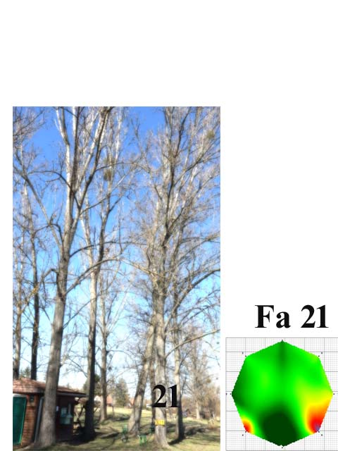
A fa környezete:
épület: m, melléképület: 6 m, út: m, gyalogút: m,
parkoló: m, kerítés: m, vezeték: m, szaletli: 6 m
oszlop: m, padok: m, stég: 15,6 m, tó: 5 m,
A fa élőhelyének minősége: jó
Környezeti veszélyeztetettség: Alacsony, közepes,
magas kockázat (emberek, egyéb vagyontárgyak)
Kezelési javaslat: A leírt kezelések elvégzése
után és rendszeres felülvizsgálat mellett a
fa továbbra is fenntartható.

Megjegyzés: Felülvizsgálat 3 év múlva javasolt

- számú melléklet
Fakopp mérési jegyzőkönyv Fa kódja: Fa 22
Megrendelő: Veresegyházi Polgármesteri Hivatal Vizsgálat ideje: 2025. 03. 03 – 20.
Helység: Veresegyház Fa helye: Pamut -tó partján
Fafaj: Populus nigra (Fekete nyár) Fa magasság: 24 m, Törzs magasság: 4 m, Kor: 35 év
Mérés : 110 cm-en, Kerület: 175 cm Átmérő: 52 - 53 cm Korona átmérő: 6 m
Vizsgálatot végezte: Prencsok János

Gyökérzet és gyökérnyak állapota: Ép, sérült, gyökérsérülés, gy. nyak sérülés, ( tó meder )
Radó-féle osztályzat: 4
Gyökér kezelése: Nem szükséges, gyökér ápolás, gy.nyak ápolás, gyökérzóna feltöltése, sebkezelés.

Törzs állapota: Ép, sérült, korhadó, odú, repedés, benőtt ágcsonkok, korhadó ágcsonkok, fagyléc, kéregsérülés, epifiton növények, sok hajtás a törzsön, , rákos kinövések, 3 törzsű tuskó ikersarj, kiszáradt,
Radó-féle osztályzat: 2,5 Korhadt terület: 14 %
Törzs kezelése: Nem szükséges, sarjhajtások levágása, sebkezelés, permetezés, epifiton levágása, KIVÁGÁS
Koronaalap és korona állapota: Ép, sérült, vázág sérülés, odvas, korhadt, száradó ágak-ágcsonkok, féloldalas korona , korona út fölé -tó fölé lóg, epifiton, a vázág 11 m-en csonkolva lett kisszáradt,
Radó-féle osztályzat: 3
Korona alap és korona kezelés: Nem szükséges, korona csökkentés %, vázágak csonkolása, száraz ágak-ágcsonkok levágása, koronaalakító – ápoló - szárazoló metszés, visszavágás, korona ritkítás, súlypontjavítás, ifjítás, sebkezelés, út fölé - tó fölé érő ágak kurtítása, vázágak összekötése, epifiton levágása, KIVÁGÁS.

A fa egészségi állapota és életképessége: Értékszám: 3 A fa általános állapot mutatója: 60 %
A fa statikai állapota: (súlypont) Középen, -ra(re) m-re. Közmű 5 m-en belül: van, nincs.
A fa kockázatelemzését befolyásoló tényezők:
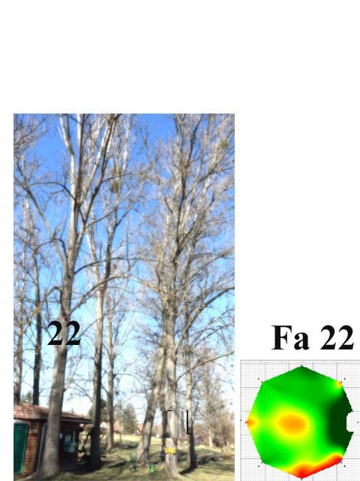
A fa környezete:
épület: m, melléképület: 1 m, út: m, gyalogút: m,
parkoló: m, kerítés: m, vezeték: m, szaletli: 2 m
oszlop: m, padok: m, stég: 12,20 m, tó: 10 m,
A fa élőhelyének minősége: jó
Környezeti veszélyeztetettség: Alacsony, közepes,
magas kockázat (emberek, egyéb vagyontárgyak)
Kezelési javaslat: A leírt kezelések elvégzése
után és rendszeres felülvizsgálat mellett a
fa továbbra is fenntartható.

Megjegyzés: Felülvizsgálat 3 év múlva javasolt

- zámú melléklet
Fakopp mérési jegyzőkönyv Fa kódja: Fa 23
Megrendelő: Veresegyházi Polgármesteri Hivatal Vizsgálat ideje: 2025. 03. 03 – 20.
Helység: Veresegyház Fa helye: Pamut -tó partján
Fafaj: Salix alba (Fehér fűz) Fa magasság: 14 m, Törzs magasság: 1,5 m, Kor: 35 év
Mérés : 100 cm-en, Kerület: 235 cm Átmérő: 77 - 75 cm Korona átmérő: 15 m
Vizsgálatot végezte: Prencsok János

Gyökérzet és gyökérnyak állapota: Ép, sérült, gyökérsérülés, gy. nyak sérülés, ( tó meder )
Radó-féle osztályzat: 3
Gyökér kezelése: Nem szükséges, gyökér ápolás, gy.nyak ápolás, gyökérzóna feltöltése, sebkezelés.

Törzs állapota: Ép, sérült, korhadó, odú, repedés, benőtt ágcsonkok, korhadó ágcsonkok, fagyléc, kéregsérülés, epifiton növények, sok hajtás a törzsön, , rákos kinövések, 3 törzsű tuskó ikersarj, kiszáradt,
Radó-féle osztályzat: 3 Korhadt terület: 66 %
Törzs kezelése: Nem szükséges, sarjhajtások levágása, sebkezelés,permetezés, epifiton levágása, KIVÁGÁS
Koronaalap és korona állapota: Ép, sérült, vázág sérülés, odvas, korhadt, száradó ágak-ágcsonkok, féloldalas korona , korona út fölé -tó fölé lóg, epifiton, a vázág 11 m-en csonkolva lett kisszáradt,
Radó-féle osztályzat: 2,5
Korona alap és korona kezelés: Nem szükséges, korona csökkentés %, vázágak csonkolása, száraz ágak-ágcsonkok levágása, koronaalakító – ápoló - szárazoló metszés, visszavágás, korona ritkítás, súlypontjavítás, ifjítás, sebkezelés, út fölé - tó fölé érő ágak kurtítása, vázágak összekötése, epifiton levágása, KIVÁGÁS.

A fa egészségi állapota és életképessége: Értékszám: 1 A fa általános állapot mutatója: 30 %
A fa statikai állapota: (súlypont) Középen, DK -ra(re) 3 m-re. Közmű 5 m-en belül: van, nincs.
A fa kockázatelemzését befolyásoló tényezők:
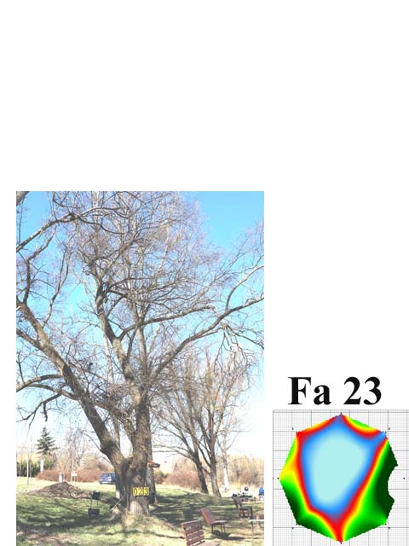
A fa környezete:
épület: m, melléképület: m, út: m, gyalogút: m,
parkoló: m, kerítés: m, szaletli: 10, 15 m
oszlop: m, padok: 5,8,10 m, stég: 6 m, tó: 4 m,
A fa élőhelyének minősége: jó
Környezeti veszélyeztetettség: Alacsony, közepes,
magas kockázat (emberek, egyéb vagyontárgyak)
Kezelési javaslat: A törzs kiterjedt korhadása
és a kiszáradása miatt a fa veszélyessé vált,
ezért a kivágása javasolt.

Megjegyzés: A pótlásra kőrist javasolok.

- zámú melléklet
Fakopp mérési jegyzőkönyv Fa kódja: Fa 24
Megrendelő: Veresegyházi Polgármesteri Hivatal Vizsgálat ideje: 2025. 03. 03 – 20.
Helység: Veresegyház Fa helye: Pamut -tó partján
Fafaj: Populus nigra (Fekete nyár) Fa magasság: 21 m, Törzs magasság: 4 m, Kor: 35 év
Mérés : 100 cm-en, Kerület: 132 cm Átmérő: 38 - 32 cm Korona átmérő: 7 m
Vizsgálatot végezte: Prencsok János

Gyökérzet és gyökérnyak állapota: Ép, sérült, gyökérsérülés, gy. nyak sérülés, ( korhadás )
Radó-féle osztályzat: 3
Gyökér kezelése: Nem szükséges, gyökér ápolás, gy.nyak ápolás, gyökérzóna feltöltése, sebkezelés.

Törzs állapota: Ép, sérült, korhadó, odú, repedés, benőtt ágcsonkok, korhadó ágcsonkok, fagyléc, kéregsérülés, epifiton növények, sok hajtás a törzsön, , rákos kinövések, 3 törzsű tuskó ikersarj, kiszáradt,
Radó-féle osztályzat: 3 Korhadt terület: 34 %
Törzs kezelése: Nem szükséges, sarjhajtások levágása, sebkezelés,permetezés, epifiton levágása, KIVÁGÁS
Koronaalap és korona állapota: Ép, sérült, vázág sérülés, odvas, korhadt, száradó ágak-ágcsonkok, féloldalas korona , korona út fölé -tó fölé lóg, epifiton, a vázág 11 m-en csonkolva lett kisszáradt,
Radó-féle osztályzat: 2,5
Korona alap és korona kezelés: Nem szükséges, korona csökkentés %, vázágak csonkolása, száraz ágak-ágcsonkok levágása, koronaalakító – ápoló - szárazoló metszés, visszavágás, korona ritkítás, súlypontjavítás, ifjítás, sebkezelés, út fölé - tó fölé érő ágak kurtítása, vázágak összekötése, epifiton levágása, KIVÁGÁS.

A fa egészségi állapota és életképessége: Értékszám: 1 A fa általános állapot mutatója: 30 %
A fa statikai állapota: (súlypont) Középen, DNY -ra(re) 2 m-re. Közmű 5 m-en belül: van, nincs.
A fa kockázatelemzését befolyásoló tényezők:
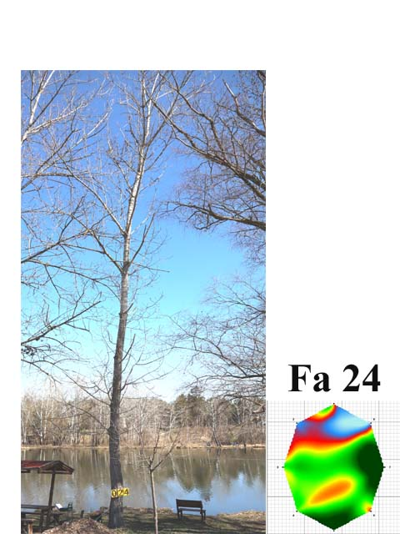
A fa környezete:
épület: m, melléképület: m, út: m, gyalogút: m,
parkoló: m, kerítés: m, szaletli: 2, 17 m
oszlop: m, padok: m, stég: 15, m, tó: 10 m,
A fa élőhelyének minősége: jó
Környezeti veszélyeztetettség: Alacsony, közepes,
magas kockázat (emberek, egyéb vagyontárgyak)
Kezelési javaslat: A törzs kiterjedt korhadása
és a kiszáradása miatt a fa veszélyessé vált,
ezért a kivágása javasolt.

Megjegyzés: A pótlásra kőrist javasolok.

- zámú melléklet
Fakopp mérési jegyzőkönyv Fa kódja: Fa 25
Megrendelő: Veresegyházi Polgármesteri Hivatal Vizsgálat ideje: 2025. 03. 03 – 20.
Helység: Veresegyház Fa helye: Pamut -tó partján
Fafaj: Populus nigra (Fekete nyár) Fa magasság: 18 m, Törzs magasság: 3 m, Kor: 30 év
Mérés : 120 cm-en, Kerület: 160 cm Átmérő: 51 - 48 cm Korona átmérő: 15 m
Vizsgálatot végezte: Prencsok János

Gyökérzet és gyökérnyak állapota: Ép, sérült, gyökérsérülés, gy. nyak sérülés, ( tó meder )
Radó-féle osztályzat: 3
Gyökér kezelése: Nem szükséges, gyökér ápolás, gy.nyak ápolás, gyökérzóna feltöltése, sebkezelés.

Törzs állapota: Ép, sérült, korhadó, odú, repedés, benőtt ágcsonkok, korhadó ágcsonkok, fagyléc, kéregsérülés, epifiton növények, sok hajtás a törzsön, , rákos kinövések, 3 törzsű tuskó ikersarj, kiszáradt,
Radó-féle osztályzat: 3 Korhadt terület: 28 %
Törzs kezelése: Nem szükséges, sarjhajtások levágása, sebkezelés,permetezés, epifiton levágása, KIVÁGÁS
Koronaalap és korona állapota: Ép, sérült, vázág sérülés, odvas, korhadt, száradó ágak-ágcsonkok, féloldalas korona , korona út fölé -tó fölé lóg, epifiton, a vázág 11 m-en csonkolva lett kisszáradt,
Radó-féle osztályzat: 3
Korona alap és korona kezelés: Nem szükséges, korona csökkentés %, vázágak csonkolása, száraz ágak-ágcsonkok levágása, koronaalakító – ápoló - szárazoló metszés, visszavágás, korona ritkítás, súlypontjavítás, ifjítás, sebkezelés, út fölé - tó fölé érő ágak kurtítása, vázágak összekötése, epifiton levágása, KIVÁGÁS.

A fa egészségi állapota és életképessége: Értékszám: 3 A fa általános állapot mutatója: 60 %
A fa statikai állapota: (súlypont) Középen, D -ra(re) 2 m-re. Közmű 5 m-en belül: van, nincs.
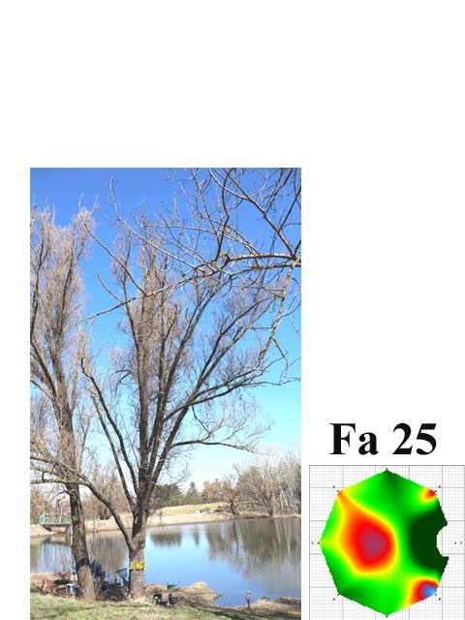
A fa kockázatelemzését befolyásoló tényezők:
A fa környezete:
épület: m, melléképület: m, út: m, gyalogút: m,
parkoló: m, kerítés: m, szaletli: 15 m.
oszlop: m, padok: m, stég: m, tó: 8 m,
A fa élőhelyének minősége: jó
Környezeti veszélyeztetettség: Alacsony, közepes,
magas kockázat (emberek, egyéb vagyontárgyak)
Kezelési javaslat: A leírt kezelések elvégzése
után és rendszeres felülvizsgálat mellett a
fa továbbra is fenntartható.

Megjegyzés: Felülvizsgálat 3 év múlva javasolt

- számú melléklet
